Документ предоставлен КонсультантПлюс

ПРАВИТЕЛЬСТВО САМАРСКОЙ ОБЛАСТИ

ПОСТАНОВЛЕНИЕ
от 12 июля 2017 г. N 441

О СТРАТЕГИИ СОЦИАЛЬНО-ЭКОНОМИЧЕСКОГО РАЗВИТИЯ САМАРСКОЙ
ОБЛАСТИ НА ПЕРИОД ДО 2030 ГОДА

Список изменяющих документов
(в ред. Постановлений Правительства Самарской области от 17.09.2019 N 643,
от 28.06.2022 N 475)

В соответствии с Федеральным законом от 28.06.2014 N 172-ФЗ "О стратегическом планировании в Российской Федерации", постановлением Правительства Самарской области от 30.12.2015 N 913 "Об утверждении Порядка разработки, корректировки, осуществления мониторинга и контроля реализации стратегии социально-экономического развития Самарской области" в целях формирования государственной политики в сфере социально-экономического развития Самарской области на долгосрочный период и выработки механизмов ее реализации Правительство Самарской области постановляет:
1. Утвердить прилагаемую Стратегию социально-экономического развития Самарской области на период до 2030 года.
2. Признать утратившим силу постановление Правительства Самарской области от 09.10.2006 N 129 "О Стратегии социально-экономического развития Самарской области на период до 2020 года".
3. Контроль за выполнением настоящего Постановления возложить на министерство экономического развития и инвестиций Самарской области (Богданова).
(в ред. Постановления Правительства Самарской области от 17.09.2019 N 643)
4. Опубликовать настоящее Постановление в средствах массовой информации.
5. Настоящее Постановление вступает в силу со дня его официального опубликования.

Первый вице-губернатор - председатель
Правительства Самарской области
А.П.НЕФЕДОВ

Утверждена
Постановлением
Правительства Самарской области
от 12 июля 2017 г. N 441

СТРАТЕГИЯ
СОЦИАЛЬНО-ЭКОНОМИЧЕСКОГО РАЗВИТИЯ
САМАРСКОЙ ОБЛАСТИ НА ПЕРИОД ДО 2030 ГОДА

Список изменяющих документов
(в ред. Постановлений Правительства Самарской области от 17.09.2019 N 643,
от 28.06.2022 N 475)

Введение

Стратегия социально-экономического развития Самарской области на период до 2030 года (далее - Стратегия) разработана в соответствии с Федеральным законом от 28.06.2014 N 172-ФЗ "О стратегическом планировании в Российской Федерации".
Стратегия определяет приоритеты, цели и задачи государственного управления социально-экономическим развитием Самарской области на долгосрочную перспективу.
Стратегия учитывает Концепцию долгосрочного социально-экономического развития Российской Федерации на период до 2020 года, Стратегию социально-экономического развития Приволжского федерального округа на период до 2020 года, прогноз долгосрочного социально-экономического развития Российской Федерации на период до 2030 года, Основы государственной политики регионального развития Российской Федерации на период до 2025 года, приоритеты и задачи, обозначенные в Указе Президента Российской Федерации от 07.05.2018 N 204 "О национальных целях и стратегических задачах развития Российской Федерации на период до 2024 года", Едином плане по достижению национальных целей развития Российской Федерации на период до 2024 года, национальных и федеральных проектах, Основных направлениях деятельности Правительства Российской Федерации на период до 2024 года, ежегодных посланиях Президента Российской Федерации Федеральному Собранию Российской Федерации, Губернатора Самарской области Самарской Губернской Думе, Стратегии пространственного развития Российской Федерации на период до 2025 года, Стратегии экономической безопасности Российской Федерации на период до 2030 года, Стратегии научно-технологического развития Российской Федерации, а также основные положения стратегий и программ развития отдельных сфер и направлений, принятых на федеральном и региональном уровне, поручения и рекомендации федеральных органов государственной власти.
(в ред. Постановлений Правительства Самарской области от 17.09.2019 N 643, от 28.06.2022 N 475)
При разработке Стратегии учтены мировые тенденции социально-экономического развития и международный опыт развития отраслевых кластеров и секторов экономики.
Стратегия разработана министерством экономического развития и инвестиций Самарской области совместно с закрытым акционерным обществом (далее - ЗАО) "Стратеджи Партнерс Групп" (г. Москва) с участием органов исполнительной власти Самарской области и органов местного самоуправления в Самарской области, широкого круга экспертов из представителей крупных предприятий, малого и среднего бизнеса, вузов, целевых групп общественности.
(в ред. Постановления Правительства Самарской области от 17.09.2019 N 643)
При подготовке документа проведена стратегическая диагностика Самарской области, осуществлен опрос населения области на тему удовлетворенности качеством жизни в регионе, дана оценка уровня конкурентоспособности региона, обозначены стратегические цели и задачи развития региона на долгосрочную перспективу и целевые ориентиры их достижения, определены приоритетные отраслевые кластеры и потенциально привлекательные новые секторы экономики, сформирован перечень крупных стратегических проектов. Результаты, полученные в ходе проведения данных работ, были презентованы и обсуждались на стратегических сессиях. Также состоялась целая серия экспертных совещаний по вопросам развития отдельных кластеров, секторов экономики и социальной сферы в Самарской области, многочисленные двусторонние консультации с представителями вузов, предприятий и организаций Самарской области.
При разработке Стратегии использовались экономико-математические методы анализа и прогнозирования, SWOT-анализ, метод сценарного прогнозирования, экспертных оценок, современные информационные технологии.

1. Стратегический анализ социально-экономического развития
Самарской области

1.1. Краткая характеристика Самарской области. Место и роль
Самарской области в Российской Федерации и Приволжском
федеральном округе

Самарская область - один из ведущих индустриальных регионов России, обладающий значительным экономическим и социальным потенциалом.
Самарская область расположена в юго-восточной части европейской территории России в среднем течении крупнейшей в Европе реки Волги и занимает площадь 53,6 тыс. кв. км, что составляет 0,31% территории России. Самарская область входит в состав Приволжского федерального округа (далее - ПФО). На севере она граничит с Республикой Татарстан, на юге - с Саратовской областью и Республикой Казахстан, на востоке - с Оренбургской областью, на северо-западе - с Ульяновской областью.
Самарская область занимает выгодное экономико-географическое и транспортное положение. На ее территории река Волга пересекается железнодорожной магистралью, соединяющей центр и юг страны с Уралом, Сибирью и Средней Азией. Обладая всеми видами транспорта, она имеет выход не только в любую точку России, но и в страны ближнего и дальнего зарубежья. Самарская область - форпост России на юго-восточном направлении.
Климат Самарской области характеризуется как континентальный климат умеренных широт. Среднемесячная температура воздуха изменяется от +20,5 градуса по Цельсию в июле до -10,5 градуса - в январе.
Воды представлены поверхностными и подземными источниками, к которым относятся реки и озера, искусственные водоемы. Главной рекой является река Волга, протяженность которой по территории Самарской области составляет 340 км.
Минерально-сырьевая база региона имеет ярко выраженную нефтяную специализацию. Самарская область является стародобывающим нефтяным регионом страны. В области насчитывается порядка 400 месторождений нефти, большая часть нефти высокого качества. Регион занимает 3-е место в ПФО по объему добычи нефти, включая газовый конденсат, и вносит значительный вклад в общероссийский объем нефтедобычи (удельный вес в добыче нефти по России составляет 3%).
Кроме углеводородного сырья, на территории Самарской области имеются месторождения таких полезных ископаемых, как пески формовочные, цементное сырье (известняки, доломиты, глины, опоки), а также общераспространенные полезные ископаемые - глины кирпичные и керамзитовые, пески строительные, строительный камень, сырье на известь. Недра Самарской области содержат также запасы мела, гипса и ангидрита, каменной соли, самородной серы, фосфоритов, природных битумов, диатомитов, цеолитсодержащих пород, торфа.
В состав Самарской области входят 342 муниципальных образования, в том числе 10 городских округов, 27 муниципальных районов.
В регионе по состоянию на начало 2016 года проживало 3206 тыс. человек, что составляет 2,2% населения России и 10,8% населения ПФО. По численности населения Самарская область занимает 11-е место среди регионов России и 4-е место среди регионов ПФО (табл. 1). Областной центр - городской округ Самара с численностью населения 1171 тыс. человек.

Таблица 1

Рейтинг Самарской области среди субъектов
Российской Федерации и ПФО в 2015 году

Наименование показателя | Место
 | Российская Федерация | ПФО
Численность населения | 11 <*> | 4 <*>
Объем валового регионального продукта | 10 <**> | 3
Объем промышленного производства | 11 | 3
Внешнеторговый оборот | 12 | 2
Объем инвестиций в основной капитал | 11 | 3
Объем строительных работ | 11 | 4
Ввод в действие жилых домов | 11 | 3
Удельный вес поступлений налогов, сборов и иных обязательных платежей в бюджетную систему Российской Федерации | 8 | 2
Среднедушевые денежные доходы населения | 27 | 5
Средняя начисленная заработная плата | 40 | 3
Оборот розничной торговли | 11 | 4
Объем платных услуг населению | 10 | 4
Уровень безработицы по МОТ <***> | 4 | 1

--------------------------------
<*> На начало 2016 года.
<**> Без учета автономных округов.
<***> Рейтинг по данному показателю рассчитывался в порядке возрастания значения, т.е. чем меньше значение показателя, тем лучше рейтинг.

Самарская область является высокоурбанизированным и плотно заселенным регионом. Городское население составляет 80,2% от общей численности населения области, плотность населения - 60 человек на 1 кв. км, т.е. одна из самых высоких среди регионов ПФО. На территории Самарской области находится уникальная двухъядерная Самарско-Тольяттинская агломерация (далее - СТА) (третья по величине в России), в которой проживает более 85% населения области.
Самарская область - многонациональный регион с преобладанием русского населения - 85,6% в общей численности населения, татары - 4,1%, чуваши - 2,7%, мордва - 2,1% и другие. Всего на территории области проживают представители 157 национальностей и 14 входящих в них этнических групп.
Важнейшим конкурентным преимуществом Самарской области является ее трудовой потенциал. В 2015 году численность трудовых ресурсов Самарской области составила 2063,2 тыс. человек. В рейтинге регионов Российской Федерации по уровню развития трудового потенциала, подготовленном национальным рейтинговым агентством "ЭКСПЕРТ РА", регион занимает 8-е место.
Трудовые ресурсы Самарской области отличает высокая экономическая активность населения, уровень которой составляет 71% от общей численности населения области (в возрасте 15 - 72 года), что выше средних показателей по России и ПФО.
Доля Самарской области в численности занятых в экономике Российской Федерации (по данным выборочных обследований) составляет 2,3%. Область занимает 10-е место среди российских регионов по абсолютной численности работающего населения и имеет высокий уровень занятости - 68,6%, что также превышает аналогичный показатель по России (65,3%) и является самым высоким среди регионов ПФО.
Рабочая сила Самарской области характеризуется высокой квалифицированностью, образованностью, трудовой мобильностью. По удельному весу численности высококвалифицированных работников в общей численности квалифицированных работников и по доле занятого населения, обладающего профессиональным образованием, область занимает 5 - 6 и 8-е места среди субъектов Российской Федерации соответственно, что обусловлено унаследованным сверхиндустриальным характером экономики и востребованностью инженерно-технических кадров. При этом доля работающих с высшим профессиональным образованием в общей численности занятых (36,9%) превышает среднероссийский показатель (33%).
В 2015 году объем валового регионального продукта (далее - ВРП) Самарской области составил 1240,3 млрд. рублей. По данному показателю область занимает 10-е место среди субъектов Российской Федерации <1>. Удельный вес ВРП Самарской области в общем объеме ВРП всех субъектов Российской Федерации составляет 1,9%.
--------------------------------
<1> По итогам 2015 года без учета автономных округов.

Структура экономики Самарской области достаточно диверсифицирована. На территории Самарской области представлены практически все виды экономической деятельности. Основными направлениями экономической специализации региона являются производство автомобилей и автокомпонентов, авиакосмическое машиностроение, нефтедобыча и нефтепереработка, цветная металлургия, химия, электроэнергетика, сельское хозяйство.
В структуре ВРП Самарской области наибольший удельный вес занимают обрабатывающие производства (24% от общего объема ВРП в 2015 году), добыча полезных ископаемых (16,2%), операции с недвижимым имуществом (11,6%), торговля (10,7%), транспорт и связь (9%), строительство (6,5%), сельское хозяйство (5,1%).
Основой развития экономики Самарской области является мощный производственный комплекс. В регионе действует более 500 крупных, средних промышленных организаций и более 5 тысяч малых.
По объему промышленного производства Самарская область занимает 11-е место среди субъектов Российской Федерации и 3-е место среди регионов ПФО. Удельный вес объема отгруженных промышленных товаров собственного производства, выполненных работ и услуг собственными силами в Самарской области в общем объеме промышленного производства России составляет более 2%.
Промышленное производство имеет высокий уровень концентрации - объем производства десяти крупнейших предприятий области составляет более половины общего объема промышленного производства региона.
В структуре промышленного производства преобладают обрабатывающие производства - 70,8% от общего объема производства. На добычу полезных ископаемых приходится 19,4%, производство и распределение электроэнергии, газа и воды - 9,8%. Около 35% объема отгруженной продукции обрабатывающих производств составляет производство транспортных средств и оборудования, в основном это выпуск легковых автомобилей, комплектующих и запасных частей к ним. Значительна доля химического производства - 16,2%, производства пищевых продуктов, включая напитки, - 12,2%, металлургического производства - 10,9%, нефтепродуктов - 6,1%, производства электрооборудования - 5,4%.
Продукция промышленных предприятий Самарской области известна как на российском, так и на мировом рынках. В регионе производится около 27% новых легковых автомобилей, выпускаемых в России, десятая часть азотных удобрений и топочного мазута, 8% автомобильного бензина, более 7% дизельного топлива, пластмасс в первичных формах, около 6% полимерных пленок, 4% кондитерских изделий, добывается около 3% российского объема нефти. Предприятия Самарской области занимают лидирующие позиции в России по производству синтетических каучуков, аммиака, линолеума.
Одним из ключевых направлений социально-экономической политики Самарской области является реализация кластерных инициатив. Самарская область является одним из первых регионов России, который начал развивать кластерную инициативу в качестве нового вектора экономического роста. Еще в 2006 году была утверждена Стратегия социально-экономического развития Самарской области на период до 2020 года (далее - Стратегия-2020), в основу которой был положен кластерный подход. Накопленный опыт и стремление к интеграции науки и производства обеспечивают региону позицию лидера в реализации кластерной политики.
Наиболее мощными в Самарской области являются автомобилестроительный, аэрокосмический и нефтехимический кластеры, высокие конкурентные позиции которых обеспечиваются реализацией значимых проектов, высокими объемами инвестиций, развитием инноваций.
Особое место в экономике Самарской области занимает сельское хозяйство, которое вносит свой вклад в обеспечение продовольственной безопасности России. В настоящее время в аграрном секторе действует свыше 500 крупных сельскохозяйственных предприятий, 1951 крестьянское (фермерское) хозяйство, свыше 290 тыс. личных подсобных хозяйств населения и около 1000 предприятий пищевой, перерабатывающей промышленности, агротехнического сервиса.
Основным направлением специализации является производство зерна, подсолнечника, картофеля и овощей, молока и мяса. В области относительно развитая пищевая и перерабатывающая промышленность.
Предприятия региона поддерживают торговые отношения более чем с 110 странами мира. По итогам 2015 года внешнеторговый оборот области составил 1,5% общероссийского внешнеторгового оборота. По данному показателю область занимает 12-е место среди регионов России и 2-е место среди регионов ПФО. Экспортные поставки составляют порядка 15% от общего объема регионального валового выпуска.
В силу своего уникального географического положения Самарская область обладает высоким транзитным потенциалом. Регион находится на пересечении важнейших международных транспортных коридоров "Север - Юг" и "Запад - Восток". По территории области проходят федеральная автомобильная трасса М-5 "Урал" и Куйбышевская железная дорога, которые обеспечивают движение грузов из Европы на Урал и в Сибирь, в Казахстан и Китай.
Через территорию Самарской области проходят воздушные трассы российского и международного значения. В области расположен крупнейший в ПФО международный аэропорт "Курумоч", через который осуществляются внутрироссийские и международные авиаперевозки.
По территории Самарской области проходит Волжский участок Единой глубоководной системы Европейской части Российской Федерации - системы водных путей с гарантированными габаритами. В системе международного транспортного коридора "Север - Юг" использование внутренних водных путей позволяет осуществлять перевозки грузов судами смешанного (река-море) плавания. В пределах региона расположены три речных порта, обеспечивающих погрузочно-разгрузочные работы, в том числе в смешанном железнодорожно-водном сообщении, а также перевозку грузов и пассажиров.
Дорожно-транспортная сеть области включает в себя 31,3 тыс. км автомобильных дорог общего пользования, в том числе федерального значения - 725,4 км, регионального и межмуниципального значения - 7,1 тыс. км, местного значения - 23,5 тыс. км. По плотности автодорог общего пользования с твердым покрытием Самарская область находится на 24-м месте в России.
Самарская область отличается высоким уровнем информационных технологий и связи. По объему услуг связи, оказанных населению, на одного жителя Самарская область занимает 21-е место среди субъектов Российской Федерации и лидирует среди регионов ПФО.
Самарский регион обладает значительным научно-производственным потенциалом, позволяющим разрабатывать новые технологии и конкурентоспособные продукты, является одним из лидирующих регионов по инновационному развитию. В рейтинге "Инновационный бизнес в регионах России", подготовленном Российской академией народного хозяйства и государственной службы при Президенте Российской Федерации совместно с Ассоциацией инновационных регионов России, Самарская область занимает 7-е место в России и 3-е место в ПФО по концентрации ресурсов (условий) развития высокотехнологичных компаний, 6-е место в России и 2-е место в ПФО по результатам развития высокотехнологичных компаний.
Основой научного потенциала Самарской области является вузовская, академическая наука, а также научные подразделения промышленных предприятий. В сфере исследований и разработок по широкому кругу направлений в регионе действует 76 научно-исследовательских организаций. Внутренние затраты на исследования и разработки в процентах к валовому региональному продукту в Самарской области превышают среднероссийские значения показателя.
Самарская область является крупнейшим образовательным центром Поволжья, на ее территории ведется подготовка специалистов 25 образовательными учреждениями высшего профессионального образования, из которых 16 - государственные и муниципальные. Численность студентов в вузах региона в 2015/2016 учебном году составила 111 тыс. человек.
Самарская область входит в состав 13 регионов, формирующих более 50% доходов консолидированного бюджета Российской Федерации.
Удельный вес поступлений налогов, сборов и иных обязательных платежей Самарской области в бюджетную систему Российской Федерации в 2015 году составил 2,2%. По данному показателю область занимала 8-е место среди субъектов Российской Федерации и 2-е место среди регионов ПФО.
Самарский регион обладает значительным инвестиционным потенциалом. По объему инвестиций в основной капитал область занимает 11-е место среди субъектов Российской Федерации и 3-е место среди регионов ПФО.
По оценке российского рейтингового агентства "Эксперт РА", Самарская область обладает одновременно стабильным и качественным инвестиционным климатом и по уровню инвестиционного потенциала занимает 13-е место, по инвестиционному риску - 20-е место.
В соответствии с рейтингом инвестиционной привлекательности Национального рейтингового агентства Самарская область относится к группе регионов IC3 (высокая инвестиционная привлекательность - третий уровень).
Активно используется механизм государственно-частного партнерства (далее - ГЧП) в реализации социально значимых проектов. В этой сфере в регионе принята вся необходимая законодательная база. Самарская область в рейтинге ГЧП-2015 переместилась с 25-го места в 2012 году на 3-е место в 2015 году.
Весомый вклад в экономику области вносят субъекты малого и среднего предпринимательства (далее - СМСП). Доля валовой добавленной стоимости, произведенной СМСП, в общем объеме ВРП составляет около 23%. Треть работающего населения региона занята в предпринимательстве. По количеству СМСП, обороту средних предприятий, среднесписочной численности занятых у СМСП Самарская область занимает 3-е место среди регионов ПФО.
В области функционирует развитая инфраструктура поддержки предпринимательства, включающая в себя муниципальные центры поддержки предпринимательства, институты финансовой поддержки, развития инновационных малых предприятий, организации информационно-консультационного обслуживания предпринимателей.
Самарская область традиционно характеризуется относительно высоким уровнем благосостояния населения. По отдельным показателям уровня жизни регион сохраняет верхние позиции в рейтинге регионов ПФО.
По интегральному показателю уровня жизни населения - индексу человеческого развития - область в 2014 году занимала 3-е место среди регионов ПФО <1>. В 2015 году по показателю "среднедушевые денежные доходы населения" регион занимал 5-е место в ПФО, по показателю "среднемесячная заработная плата работников организаций" - 3-е место.
--------------------------------
<1> По данным доклада о человеческом развитии в Российской Федерации "Цели устойчивого развития ООН и России", подготовленного Аналитическим центром при Правительстве Российской Федерации в 2016 году.

Самарская область характеризуется высоким покупательским спросом населения. Удельный вес оборота розничной торговли региона в общероссийском обороте составляет 2,1%. По итогам 2015 года область занимала 4-е место среди регионов ПФО по обороту розничной торговли и объему платных услуг в расчете на душу населения. По наличию предметов длительного пользования (числу легковых автомобилей, количеству музыкальных центров, кондиционеров и DVD-плееров на 100 домохозяйств) область входит в тройку лидеров в ПФО.
По данным рейтингового агентства "РИА Рейтинг", по качеству жизни населения Самарская область с 2013 года уверенно удерживает 3-е место в ПФО.
Самарская область имеет богатое культурно-историческое наследие, широкую систему объектов образовательного, спортивного, медицинского назначения.
Одним из ключевых ресурсов развития Самарской области являются институты гражданского общества. Область занимает одно из ведущих мест в ПФО по количеству зарегистрированных некоммерческих организаций (далее - НКО). По состоянию на 01.01.2016 в ведомственном реестре Министерства юстиции Российской Федерации учтены 4512 действующих на территории Самарской области негосударственных НКО.
В Самарской области активно развиваются современные формы социального партнерства, гражданского (общественного) контроля за деятельностью государства и механизмы общественной экспертизы принимаемых органами власти решений.
Подробная стратегическая диагностика развития Самарской области представлена в приложении 1 к настоящей Стратегии.

1.2. Социально-экономическое развитие Самарской области
в 2010 - 2015 годах

В 2010 - 2014 годах социально-экономическая ситуация в Самарской области оценивалась как стабильная. В 2015 году в результате негативного влияния внешнеэкономических факторов в регионе впервые после кризисного 2009 года сложилась отрицательная экономическая динамика - объем ВРП составил 97% в сопоставимых ценах к уровню 2014 года. В целом за период 2010 - 2015 годов объем ВРП увеличился в текущих ценах в 2,1 раза, в сопоставимых - в 1,2 раза (по Российской Федерации - на 11,8%) и составил в 2015 году 1240,3 млрд. рублей.
Производительность труда за период с 2010 по 2015 год увеличилась на 23,5% в сопоставимых ценах (в Российской Федерации - на 10,2%).
Объем отгруженных товаров собственного производства, выполненных работ и услуг в промышленном комплексе увеличился с 745 млрд. рублей в 2010 году до 1224,5 млрд. рублей в 2015 году.
Индекс промышленного производства в рассматриваемом периоде демонстрировал тенденцию к замедлению: в 2010 году он составил 114,4%, в 2011 году - 105,8%, в 2012 году - 102,2%, в 2013 году - 101%, в 2014 году - 99,4%, в 2015 году - 99,4%. Определяющее влияние на динамику развития промышленного комплекса Самарской области оказывает развитие обрабатывающих отраслей, особенно автомобилестроения, которое является ключевой отраслью экономики региона.
В 2012 году начался процесс сокращения производства легковых автомобилей с более чем 620 тыс. автомобилей в 2012 году до 391,9 тыс. автомобилей в 2015 году (79,5% к предыдущему году и 66,9% к 2010 году). Спад производства произошел на фоне падения автомобильного рынка России.
Без учета автомобилестроения индекс промышленного производства в Самарской области на протяжении всего периода превышал уровень предыдущего года и в целом за 2010 - 2015 годы составил 124,4%.
Несмотря на снижение объема внешнеторгового оборота в 2015 году, в целом за период с 2010 по 2015 год он вырос в 1,3 раза и составил 8,2 млрд. долларов США. Сальдо внешнеторгового оборота на протяжении периода сохранялось положительным, экспорт товаров стабильно, более чем в 2,5 раза, превышал импорт товаров.
Объем валовой продукции сельского хозяйства в хозяйствах всех категорий увеличился с 35,8 млрд. рублей в 2010 году до 87,7 млрд. рублей в 2015 году и в целом за эти годы возрос на 15,5% в сопоставимых ценах. Достичь более высокого роста не позволило сокращение объемов производства продукции растениеводства в 2010 и 2015 годах вследствие сильной засухи.
Самарская область в полном объеме обеспечивает себя продовольственным, семенным и фуражным зерном, картофелем и овощами. В 2015 году валовой сбор зерновых культур в регионе составил 1,3 млн. тонн, превысив показатель 2009 года на 18,2%. При этом в 2016 году ввиду благоприятных погодных условий и увеличения общей посевной площади сельхозкультур в регионе собран рекордный урожай зерновых за последние пятнадцать лет - 2,1 млн. тонн.
На протяжении ряда лет в Самарской области сохраняется положительная динамика ключевых производственных показателей в сфере животноводства в хозяйствах всех категорий. В 2015 году относительно 2009 года производство молока увеличилось на 3,2%, мяса в живом весе - на 5,1%, выросло поголовье крупного рогатого скота - на 18,9%, в том числе коров - на 11,6%, овец и коз - в 1,7 раза. Наряду с этим отмечено снижение объемов производства яиц (на 46,3%) и уменьшение поголовья свиней (на 38,4%).
В 2015 году в регионе произведено инновационной продукции на сумму 233 млрд. рублей - это 19,1% общего объема отгруженной продукции, что в 2,3 раза превышает среднероссийский уровень и является одним из самых высоких в ПФО.
Общий объем инвестиций в основной капитал вырос с 154,4 млрд. рублей в 2010 году до 298,7 млрд. рублей в 2015 году и в целом за данный период возрос в 1,9 раза в сопоставимых ценах.
В Самарской области полностью завершено внедрение Стандарта деятельности органов исполнительной власти по обеспечению благоприятного инвестиционного климата в субъектах Российской Федерации.
Важнейшим стратегическим проектом является создание особой экономической зоны промышленно-производственного типа "Тольятти" (далее - ОЭЗ "Тольятти"). Ее резидентами являются 18 компаний с общим объемом заявленных инвестиций 22,3 млрд. рублей и количеством создаваемых новых рабочих мест порядка 4,9 тысячи. Всего на площадке ОЭЗ "Тольятти" уже осуществляют производственную деятельность 6 резидентов. Построена первая очередь инфраструктуры ОЭЗ "Тольятти" площадью 181 га, ведется строительство второй очереди площадью 246 га.
Созданы 3 индустриальных парка ("Преображенка", "Чапаевск", "Тольяттисинтез"), ведутся работы по развитию их инфраструктуры и привлечению резидентов.
Динамично развивается строительная сфера. Объем строительных работ увеличился с 61,2 млрд. рублей в 2010 году до 140,6 млрд. рублей в 2015 году и в целом за указанный период возрос в 2,3 раза в сопоставимых ценах (в текущих ценах - в 3,2 раза).
На протяжении 2010 - 2015 годов существенными темпами росли объемы жилищного строительства - рост в 2,2 раза в сопоставимых ценах. Всего за указанный период введено 9694,8 тыс. кв. м жилья, в том числе в 2015 году был введен рекордный объем жилья - 2211,7 тыс. кв. м.
Улучшается демографическая ситуация. Растет рождаемость: количество родившихся в 2015 году достигло 41 тыс. человек, что на 3,8 тыс. детей, или на 12,9%, больше, чем в 2009 году. Количество многодетных семей за 2010 - 2015 годы выросло почти в два раза и на начало 2016 года составило 20,3 тысячи.
Сокращается количество умерших: в 2015 году умерло 45,6 тыс. человек - на 3% меньше по сравнению с 2009 годом. Смертность граждан трудоспособного возраста уменьшилась почти на 12% относительно 2009 года. Уровень младенческой смертности сохраняется относительно низким, по этому показателю Самарская область входит в пятерку лучших регионов ПФО (5,6 умершего в возрасте до года на тысячу родившихся в 2015 году).
Продолжительность жизни граждан выросла с 68,13 года в 2010 году до 70,35 года в 2015 году.
Самарская область является миграционно привлекательной территорией, и, за исключением 2015 года, в регионе на протяжении длительного времени отмечалось положительное сальдо миграции, которое позволяло ежегодно возмещать свыше половины естественных потерь населения.
Ситуация в сфере занятости и на рынке труда Самарской области характеризовалась следующими тенденциями.
Численность занятых в экономике области в 2015 году по сравнению с 2009 годом сократилась на 21,3 тыс. человек (или на 1,4%) до 1503,7 тыс. человек. При этом уровень занятости, по данным выборочного обследования населения по проблемам занятости, на протяжении всего периода превышал среднероссийский показатель и увеличился с 64,6% в 2010 году до 68,6% в 2015 году. Количество высокопроизводительных рабочих мест возросло с 348,5 тыс. единиц в 2011 году до 408 тыс. единиц в 2015 году.
В 2015 году численность зарегистрированных безработных составила 22,9 тыс. человек, что на 61% (или на 35,4 тыс. человек) меньше, чем в 2009 году. Соответствующий уровень официальной безработицы снизился с 3,3 до 1,3%. Уровень общей безработицы за анализируемый период не превышал значений среднероссийских и среднеокружных показателей.
На протяжении 2010 - 2015 годов среднегодовой индекс потребительских цен в Самарской области складывался стабильно ниже среднероссийского уровня. В 2015 году уровень среднегодовой инфляции в регионе увеличился до 115,4% (в целом по Российской Федерации - 115,5%).
Размер среднедушевых денежных доходов населения за период 2010 - 2015 годов вырос на 53,9% в номинальном выражении и составил в 2015 году 27,7 тыс. рублей, в реальном выражении - снизился на 2,5% (снижение обусловлено как принятыми в 2014 году на федеральном уровне мерами по сокращению оборота наличных денег на территории региона, так и значительным ростом цен в 2015 году на потребительском рынке). Среднемесячная заработная плата по итогам 2015 года составила 26,8 тыс. рублей, увеличившись в номинальном выражении на 80% относительно 2009 года. Реальная заработная плата в целом за период 2010 - 2015 годов выросла на 14,5% (рост обусловлен стабильными темпами роста реальной заработной платы за данный период, за исключением 2015 года). Средний размер назначенных пенсий в Самарской области по состоянию на 01.01.2016 составил 11,8 тыс. рублей, увеличившись по сравнению с аналогичной датой 2010 года почти в 2 раза (в реальном выражении - на 23,7%).
Правительством Самарской области проводится активная социальная политика, направленная на улучшение качества жизни населения. Только за период 2012 - 2015 годов в регионе было построено 54 модульных фельдшерско-акушерских пункта, 20 детских садов, 6 школ, 264 объекта физической культуры и спорта. Проведен ремонт 101 здания больниц и поликлиник, 958 детских садов, 159 школ, 12 стационарных учреждений здравоохранения, 7 объектов спорта. Для инвалидов было оборудовано 873 объекта социальной инфраструктуры.
В системе дошкольного образования решена проблема очередности для детей в возрасте от 3 до 7 лет. В 2012 - 2015 годах в регионе создано более 32,5 тыс. новых мест в детских садах.
Оборот розничной торговли в 2015 году по сравнению с 2009 годом увеличился в 1,5 раза и составил 590 млрд. рублей, однако в реальном выражении за данный период он сократился на 3,2%.
За период 2010 - 2015 годов доходы консолидированного бюджета Самарской области увеличились на 59%, в том числе налоговые и неналоговые доходы - на 65,5%, безвозмездные поступления - на 33%. Расходы возросли в 1,6 раза, дефицит бюджета - в 1,4 раза. Объем доходов консолидированного бюджета на душу населения в Самарской области традиционно складывается ниже, чем в среднем по Российской Федерации (в 2015 году - на 21,4%).
Динамика основных показателей социально-экономического развития Самарской области в 2010 - 2015 годах представлена в приложении 2 к настоящей Стратегии.

1.3. SWOT-анализ ситуации в регионе

В ходе стратегической диагностики проведен SWOT-анализ социально-экономического развития Самарской области, по результатам которого выявлены сильные и слабые стороны, возможности и угрозы, определяющие перспективы развития региона на период до 2030 года. Сильные и слабые стороны области определены по сравнению с регионами-конкурентами и общероссийскими тенденциями в целом.
Сильными сторонами Самарской области являются:
1. Диверсифицированная экономика и благоприятный кластерный портфель.
Экономика Самарской области - одна из наиболее диверсифицированных региональных экономик в ПФО и в целом по Российской Федерации. В регионе представлены почти все основные отрасли и сферы деятельности. Особенностью Самарской области является многоотраслевая специализация - производство автомобилей и автокомпонентов, аэрокосмическое машиностроение, нефтедобыча и нефтепереработка, цветная металлургия, химия, электроэнергетика, сельское хозяйство и другие.

КонсультантПлюс: примечание.
В официальном тексте документа, видимо, допущена опечатка: вместо слов "транспортно-логического кластера" следует читать "транспортно-логистического кластера".
Самарская область характеризуется высокой степенью кластеризации экономики и обладает благоприятным кластерным портфелем с высоким потенциальным уровнем производительности труда. Ключевую роль в экономике области играют автомобилестроительный и нефтехимический кластеры, а также наиболее высокотехнологичный кластер региональной промышленности - аэрокосмический, который формируется предприятиями трех основных отраслей: ракетно-космическое машиностроение, авиастроение, двигателестроение. Существуют необходимые предпосылки для формирования в регионе агропищевого кластера (включающего сельское хозяйство и пищевую промышленность), транспортно-логического кластера, кластера строительства и производства строительных материалов.
2. Высокий уровень урбанизации населения, привлекательность региона для трудовой миграции.
Самарская область характеризуется высоким уровнем урбанизации по сравнению с другими регионами Российской Федерации. Это влияет на качество кадрового потенциала области, что подтверждается высоким уровнем образованности и квалификации персонала, а также способствует концентрации потребительского спроса в ключевых городах Самарской области, что делает региональный потребительский рынок одним из наиболее привлекательных в России.
Самарская область является достаточно привлекательной для трудовой миграции - на протяжении длительного времени в области отмечается стабильный миграционный приток, при этом в структуре миграционного притока преобладает население трудоспособного возраста.
3. Выгодное географическое положение.
Самарская область имеет выгодное географическое положение, обеспечивающее доступ к значительной части российского и азиатского рынков. Регион расположен в стратегической близости от большинства крупнейших городов России: десять российских городов-миллионников, включая столицу, удалены от Самары не более чем на 1000 км. В радиусе 500 км от Самары проживает около 25 млн. человек, в радиусе 1000 км - около 80 млн. человек.
Самарская область находится на пересечении важнейших транспортных коридоров, обеспечивающих движение товаров в направлениях Восток - Запад и Юг - Север. Транспортная инфраструктура связывает города области со всеми макрорегионами страны. По территории Самарской области проходит крупнейшая водная артерия страны - река Волга.
4. Наличие полезных ископаемых (углеводородное и минеральное сырье).
Полезные ископаемые Самарской области представлены запасами углеводородного и минерального сырья (минерально-строительного, горно-технического, горно-химического).
В области насчитывается порядка 400 месторождений нефти, представленных в основном нефтяными запасами высокого качества. По объему добычи нефти, включая газовый конденсат, Самарская область занимает 7-е место среди регионов Российской Федерации. Годовой уровень прироста запасов превышает объемы извлеченной нефти почти в два раза, что говорит о высокой обеспеченности региона углеводородным сырьем.
Запасы минерально-строительного и горно-технического сырья распространены почти по всей территории области, особенно в ее центральной и восточной частях. Также на территории Самарской области имеются месторождения горно-химического сырья: горючих сланцев, самородной серы, битумных песков и другие.
5. Относительно благоприятные природно-климатические условия и наличие рекреационных ресурсов.
Самарская область обладает относительно благоприятными природно-климатическими ресурсами для развития сельского хозяйства, а также уникальными природными ландшафтами и водными объектами, способствующими развитию внутреннего туризма.
На территории региона расположены уникальные природные комплексы: национальный парк "Самарская Лука", Жигулевский государственный заповедник им. И.И. Спрыгина, национальный парк "Бузулукский бор" (частично расположен на территории региона), более двухсот особо охраняемых природных территорий регионального значения (далее - ООПТ). Жигулевский государственный заповедник им. И.И. Спрыгина, национальный парк "Самарская Лука" и ряд прилегающих территорий являются Средневолжским комплексным биосферным резерватом ЮНЕСКО (далее - резерват).
6. Относительно благоприятный деловой климат.
В Самарской области в целом созданы благоприятные условия для конструктивного диалога власти с бизнесом и общественностью, налажены механизмы поддержки бизнеса, ведется работа по снижению административных барьеров. Проводится активная политика по развитию внешнеэкономической деятельности.
Согласно оценке эффективности деятельности руководителей глав субъектов Российской Федерации по созданию благоприятных условий ведения предпринимательской деятельности в 2014 году Самарская область заняла 9-е место среди 83 субъектов Российской Федерации.
Слабыми сторонами Самарской области являются:
1. Низкая производительность труда и недостаточная инвестиционная активность в ключевых кластерах.
Одним из основных сдерживающих факторов экономического роста в Самарской области является низкая производительность труда в экономике (соотношение объема ВРП и численности занятых в экономике). Несмотря на то что доля занятого населения примерно соответствует среднероссийскому показателю, по выработке на одного занятого область отстает на 13,4% от общероссийского уровня. Особенно низкая производительность труда отмечается в аэрокосмическом, автомобилестроительном кластерах. В значительной степени низкая производительность труда в экономике региона обусловлена использованием устаревших и недостаточно эффективных технологий на значительной части производств, а также преобладающим выпуском продукции, уступающей внешним конкурентам по новизне и, как следствие, потребительской ценности.
2. Недостаточная инновационная активность.
Несмотря на то что количество выданных патентов по Самарской области превышает значения данного показателя большинства субъектов Российской Федерации, область уступает более инновационно активным российским регионам, таким как Московская область, Республика Татарстан, Свердловская область. При этом удельный вес организаций, осуществлявших технологические инновации, в общем объеме организаций по Самарской области в 2015 году составил лишь 4,7%, что значительно ниже, чем в большинстве регионов-конкурентов.
3. Недостаточный уровень развития и наличие "узких мест" в транспортно-логистической инфраструктуре.
Состояние и уровень развития дорожно-транспортной инфраструктуры Самарской области не соответствует потребностям развития экономики региона. Текущее состояние федеральной трассы М-5 "Урал", особенно на участке между городами Самара, Тольятти, Сызрань и на подъездах к ним, не обеспечивает надлежащего прохождения грузо- и пассажиропотока. Самарская область единственная в ПФО не имеет мостового перехода через реку Волгу. Проезд автотранспорта осуществляется по гидротехническим сооружениям (далее - ГТС) Жигулевской ГЭС, которая не в состоянии обеспечить нормативную пропускную способность. Практически исчерпана пропускная способность дорожно-уличной сети крупных городов области. Остро стоит проблема нехватки мостовых переходов для выезда из городского округа Самара на другие трассы. Имеющиеся терминально-логистические и складские комплексы не покрывают потребности региона. Отсутствуют координация и взаимодействие различных видов транспорта по обслуживанию грузо- и пассажиропотоков.
Недостаточно развитая транспортно-логистическая инфраструктура является одним из ключевых "узких мест", влияющих на развитие всех секторов экономики и препятствующих использованию конкурентных преимуществ Самарской области в целом и развитию СТА.
4. Наличие экологических ограничений.
Самарская область является одним их крупных промышленных центров России, что оказывает большую техногенную нагрузку на окружающую среду региона. В области растет количество автомобилей, что негативно сказывается на состоянии атмосферного воздуха (больше половины выбросов в атмосферу приходится на автомобильный транспорт). Самарская область достаточно обеспечена водными ресурсами, при этом все они подвержены большой техногенной нагрузке. Негативное влияние на состояние воды Куйбышевского и Саратовского водохранилищ оказывают организации жилищно-коммунального хозяйства (далее - ЖКХ), энергетической и нефтехимической промышленности, сельского хозяйства.
5. Недостаточный уровень развития социальной инфраструктуры и наличие ряда острых социальных проблем.
Несмотря на высокий уровень экономической активности населения, образованности и квалифицированности рабочей силы, Самарская область по охвату услугами культурных и спортивных организаций отстает от среднероссийского уровня и большинства регионов-конкурентов.
Уровень заболеваемости в Самарской области превышает среднероссийские показатели.
Существенной проблемой региона является высокий уровень распространения социально значимых заболеваний, в частности, ВИЧ-инфекции, туберкулеза и наркомании. В 2015 году синдром зависимости от наркотических веществ (наркомания) зафиксирован у 28,1 человека на 100 тыс. человек населения (на 10,7 человека выше уровня 2014 года). Распространенность наркомании среди подростков в регионе выросла с 18,5 до 26,7 случаев на 100 тыс. человек населения.
Пораженность ВИЧ-инфекцией в 2015 году составляла 1373,5 случая на 100 тыс. человек населения (в Российской Федерации - 541,8 случая на 100 тыс. человек населения).
6. Чувствительность регионального бюджета к состоянию крупных промышленных компаний.
На территории Самарской области размещен ряд крупнейших предприятий российской промышленности (автомобилестроение, аэрокосмическая, химическая, нефтехимическая и нефтегазовая отрасли). Некоторые предприятия исторически имеют системообразующий характер. От их деятельности зависит развитие сопутствующих производств и крупных сетей поставщиков комплектующих и оборудования.
Таким образом, доходная часть регионального бюджета в значительной степени зависит от финансового состояния системообразующих компаний, а также от сети обслуживающих их предприятий-поставщиков.
Значительное влияние на состояние регионального бюджета оказывают публичное акционерное общество (далее - ПАО) "АВТОВАЗ" и связанная с ним экосистема поставщиков, предприятия нефтедобывающей и нефтехимической промышленности.
Ключевыми возможностями для развития Самарской области являются:
1. Рост объема рынков в географически наиболее приближенных макрорегионах: субъектах Российской Федерации, входящих в ПФО, Республике Казахстан и азиатском регионе в целом.
Выгодное географическое положение Самарской области создает значительный потенциал для увеличения рынка сбыта продукции, производимой в регионе. Согласно прогнозам в 2030 году объем потребительского рынка в ПФО вырастет более чем в три раза по отношению к уровню 2012 года (в сопоставимых ценах), в Республике Казахстан - более чем в два раза.
2. Увеличение объема внешних инвестиций (включая иностранные) вследствие реализации потенциала высокой конкурентоспособности.
Благоприятные возможности для привлечения инвестиций региона связаны, в первую очередь, с реализацией достаточно высокого потенциала конкурентоспособности Самарской области, что подтверждается высокой позицией Самарской области в рейтинге конкурентоспособности регионов России - 5-е место.
3. Развитие малого и среднего предпринимательства (далее - МСП), в том числе в промышленности и секторе услуг.
В настоящее время в области сформирована система поддержки развития МСП. В дальнейшем необходимо как внедрять новые инструменты, так и совершенствовать уже действующие. МСП имеет большой потенциал для создания новых рабочих мест, что будет способствовать снижению уровня безработицы и социальной напряженности в регионе и созданию предпосылок для роста налоговых поступлений в бюджеты всех уровней.
4. Развитие СТА и рост миграционной привлекательности региона.
Развитие СТА даст региону возможность для сохранения и повышения конкурентоспособности региональной экономики и дальнейшего развития внутреннего потребительского рынка. СТА будет способствовать повышению привлекательности региона за счет скопления большого числа трудовых ресурсов, развития деловой и инновационно-образовательной среды. Развитие агломерации также повысит качество жизни населения, что приведет к росту миграционной привлекательности региона.
5. Развитие транспортно-логистического кластера за счет реализации выгодного географического положения.
Выгодное транспортно-географическое положение и близость к крупнейшим потребительским рынкам Российской Федерации и Азиатского макрорегиона создают потенциал для формирования и развития транспортно-логистического кластера Самарской области, обеспечивающего пересечение крупнейших товарных потоков в основных направлениях. Реализация потенциала благоприятного транспортно-географического положения позволит Самарской области значительно повысить уровень использования своих транспортных коридоров. Однако осуществление данной возможности напрямую будет зависеть от способности своевременного создания качественной авто-, железнодорожной, авиационной, терминальной и складской инфраструктуры на территории области.
Ключевыми угрозами для развития Самарской области являются:
1. Снижение конкурентоспособности продукции ключевых кластеров.
Деятельность ключевых кластеров - автомобилестроительного и аэрокосмического - подвержена ряду отраслевых и системных рисков.
Проведенный анализ показывает, что спрос на отечественные автомобили в последние годы демонстрирует снижение: доля российских автомобилей в структуре потребления легковых автомобилей на российском рынке сократилась на фоне значительного роста объемов продаж автомобилей иностранных брендов российского производства.
Кроме того, отсутствие фокуса на новые конкурентные продукты и рынки создает угрозы как для автомобилестроительного, так и для аэрокосмического кластера Самарской области. Например, выпускаемые в настоящее время в Самарской области двигатели НК-25 и НК-33 разработаны в середине 60-х годов, а все вновь введенные в эксплуатацию модели являются их модификацией. Отсутствие разработок современных двигателей не позволяет создать задел для повышения конкурентоспособности отрасли в долгосрочной перспективе, а ориентация кластера на производство неконкурентных моделей самолетов сокращает возможности доступа на перспективные рынки.
2. Усиливающаяся конкуренция со стороны регионов России за привлечение инвестиций.
Эта угроза особенно актуальна для развития автомобильной промышленности в области. Помимо конкуренции с иностранными марками автомобилей существует конкуренция со стороны других российских регионов за привлечение прямых иностранных инвестиций, которые локализовали на своей территории производства автомобилей зарубежных марок. Основными конкурентами Самарской области станут Санкт-Петербург и Калужская область.
3. Снижение численности населения.
(в ред. Постановления Правительства Самарской области от 17.09.2019 N 643)
В долгосрочной перспективе продолжится сокращение численности населения Самарской области, связанное с относительно низкими параметрами воспроизводства населения и невысоким миграционным приростом, который лишь частично возместит естественные потери населения. В 2030 году по сравнению с 2015 годом численность жителей Самарской области может сократиться на 2,8%.
(в ред. Постановления Правительства Самарской области от 17.09.2019 N 643)
4. Ухудшение общей институциональной среды в России.
Ухудшение общей институциональной среды в России является системным риском и может негативно сказаться на возможностях региона по привлечению инвесторов.
В рейтинге стран по уровню качества институциональной среды (Global Competitiveness Report 2014) Российская Федерация занимает 97-е место, а по основным факторам качества институциональной среды находится ниже среднемирового уровня.
Для нивелирования данной угрозы ключевой задачей является сохранение высокой эффективности и открытости в отношении бизнеса и создание благоприятных экономических и правовых условий для привлечения инвестиций.
5. Реализация рисков техногенных катастроф.
Размещение на территории области большого количества химических и нефтехимических предприятий, а также предприятий нефтегазовой, металлургической и энергетической отраслей и отраслей тяжелого машиностроения создает риск возникновения техногенных катастроф, связанных с выбросом вредных веществ в атмосферу, сточные воды и почву и другими рисками. Износ оборудования и технологическое несовершенство производственных процессов в значительной степени повышают вероятность реализации данного риска.
6. Снижение притока инвестиций и срыв текущих проектов из-за неблагоприятной обстановки на международном уровне. Кризисные явления в российской экономике.
С учетом большой зависимости экономики Самарской области от внешних факторов (цена на нефть, курс рубля по отношению к другим национальным валютам, внешний спрос на продукцию региональных товаропроизводителей и другие) на ситуацию в регионе, в том числе снижение инвестиционной активности, могут повлиять кризисные явления в мировой и российской экономике, действие экономических санкций Европейского союза и США в отношении Российской Федерации, закрытость западных рынков капитала для большинства российских банков и компаний.
Результаты SWOT-анализа социально-экономического развития Самарской области представлены в табл. 2.

Таблица 2

SWOT-анализ социально-экономического развития
Самарской области

Сильные стороны | Слабые стороны
Диверсифицированная экономика и благоприятный кластерный портфель  Высокий уровень урбанизации населения, привлекательность региона для трудовой миграции  Выгодное географическое положение  Наличие полезных ископаемых (углеводородное и минеральное сырье)  Относительно благоприятные природно-климатические условия и наличие рекреационных ресурсов  Относительно благоприятный деловой климат | Низкая производительность труда и недостаточная инвестиционная активность в ключевых кластерах  Недостаточная инновационная активность  Недостаточный уровень развития и наличие "узких мест" в транспортно-логистической инфраструктуре  Наличие экологических ограничений  Недостаточный уровень развития социальной инфраструктуры и наличие высокого уровня заболеваемости ВИЧ-инфекцией, наркоманией, туберкулезом  Чувствительность регионального бюджета к состоянию крупных промышленных компаний
Возможности | Угрозы
Рост объема рынков в географически наиболее приближенных макрорегионах - ПФО, Республике Казахстан и азиатском регионе в целом  Увеличение объема внешних инвестиций (включая иностранные) вследствие реализации потенциала высокой конкурентоспособности  Развитие малого и среднего бизнеса, в том числе в промышленности и секторе услуг  Развитие СТА и рост миграционной привлекательности региона  Развитие транспортно-логистического кластера за счет реализации выгодного географического положения | Снижение конкурентоспособности продукции ключевых кластеров (автомобилестроение и аэрокосмический кластер)  Усиливающаяся конкуренция со стороны регионов России за привлечение инвестиций  Снижение численности населения Самарской области  Ухудшение общей институциональной среды в России  Реализация рисков техногенных катастроф  Снижение притока инвестиций и срыв текущих проектов из-за неблагоприятной обстановки на международном уровне  Кризисные явления в российской экономике
(в ред. Постановления Правительства Самарской области от 17.09.2019 N 643)

1.4. Оценка достижения целей социально-экономического
развития Самарской области

Постановлением Правительства Самарской области от 09.10.2006 N 129 была утверждена Стратегия-2020.
В целях ее реализации были приняты такие долгосрочные документы, как Стратегия развития нефтехимического комплекса Самарской области на период до 2015 года, Концепция промышленной политики Самарской области на период до 2020 года, Концепция развития кластера промышленности строительных материалов и индустриального домостроения на территории Самарской области до 2020 года, Стратегия развития агропромышленного комплекса на период до 2020 года, Концепция развития региональной транспортно-логистической системы Самарской области на 2011 - 2015 годы, Концепция развития речного пассажирского транспорта Самарской области, Концепция создания индустриальных парков на территории Самарской области, Стратегии развития отрасли информационных технологий в Самарской области на период до 2020 года и на перспективу до 2025 года, Стратегия развития физической культуры и спорта в Самарской области на период до 2020 года, Стратегия развития сферы культуры в Самарской области на период до 2020 года, Стратегия действий в интересах детей в Самарской области на 2014 - 2017 годы, Концепция развития дополнительного образования детей, Концепция экологического развития Самарской области на период до 2020 года, Концепция жилищной политики Самарской области до 2020 года, Схема территориального планирования Самарской области, разработаны стратегии восьми городских округов и семи муниципальных районов в Самарской области и другие стратегические документы.
Основным инструментом реализации стратегии развития региона является программно-целевой метод управления региональной экономикой. По состоянию на 1 января 2016 года реализовывались 47 государственных программ Самарской области и 34 ведомственные целевые программы.
Реализация Стратегии-2020 осуществлялась в быстро меняющихся внешних и внутренних условиях функционирования экономики области. Мировой финансовый кризис 2008 года замедлил темпы ее реализации, оказал существенное негативное влияние на социально-экономическое положение региона, особенно в сфере промышленности. Так, в 2009 году в области было отмечено одно из самых значительных падений объемов обрабатывающих производств (82-е место среди субъектов Российской Федерации). Однако несмотря на это, Правительство Самарской области сохранило основные стратегические цели и ключевые приоритеты развития региона, обозначенные Стратегией-2020, и продолжило реализацию предусмотренных в ней мероприятий и стратегических проектов. В частности, был осуществлен запуск масштабного инвестиционного проекта по созданию ОЭЗ "Тольятти", созданы технопарк в сфере высоких технологий "Жигулевская долина", бизнес-инкубаторы, реализованы крупные инвестиционные проекты в автомобилестроении, химической промышленности, электроэнергетике, нефтепереработке, сельском хозяйстве, инфраструктурном комплексе, а также социальных отраслях экономики. Правительством Самарской области проводилась активная политика, направленная на привлечение инвестиций, создание благоприятной предпринимательской среды, формирование конкурентоспособной и инновационной экономики.
В результате за период реализации Стратегии-2020 (2006 - 2015 годы) без учета влияния мирового финансового кризиса объем ВРП увеличился в 1,5 раза в сопоставимых ценах, объем промышленного производства - в 1,4 раза, объем инвестиций в основной капитал - в 3,3 раза, объем строительных работ - в 3,4 раза, оборот розничной торговли - в 1,3 раза, реальная заработная плата - в 1,6 раза. Доля населения с доходами ниже величины прожиточного минимума уменьшилась с 17,5% в 2005 году до 14,2% в 2015 году.

2. Стратегическое видение будущего Самарской области
к 2030 году

2.1. Сценарии развития региона

Настоящая Стратегия учитывает ключевые возможные внешние факторы: варианты и перспективы развития экономики России в целом. Для определения экономического и институционального контекста, в рамках которого предстоит развиваться региону, а также для определения возможностей и ограничений при выборе конкретной региональной политики разработано пять сценариев развития региона.
Для построения сценариев развития внешней среды, влияющих на развитие Самарской области, выбраны два ключевых фактора - конъюнктура мирового рынка энергоресурсов и качество институциональной среды (уровень развития политических и социальных институтов) в Российской Федерации.
Структурные изменения в мировом потреблении энергоресурсов определяют конъюнктуру соответствующего мирового рынка и являются одной из ключевых неопределенностей для будущего российской экономики. Высокие цены на нефть и газ могут обеспечить сильное макроэкономическое положение страны, низкий уровень цен способен вызвать относительную дестабилизацию экономики Российской Федерации. На уровне Российской Федерации конъюнктура рынка энергоресурсов определяет доходную часть бюджета и влияет на реализацию крупных инвестиционных проектов, потребительский спрос, объем гособоронзаказа и прочее. Как следствие, стоимость энергоресурсов влияет на объем федеральных поступлений в региональный бюджет, а также с учетом отраслевой специфики региона - на доходную часть бюджета и себестоимость продукции, в первую очередь - выпускаемой нефтеперерабатывающими и нефтехимическими предприятиями.
Вторым важнейшим фактором является качество институциональной среды, которое представляет собой объединение целого ряда факторов, влияющих на конкурентоспособность страны. В первую очередь речь идет о таких факторах, как уровень коррупции, влияющий на эффективность работы властей, качество судебной системы и уровень доверия к судебной власти, от которых зависит эффективность решения хозяйственных споров и готовность предпринимателей решать вопросы в судебном, законном порядке. Не менее важной является эффективность финансового рынка и уровень доверия к финансовой системе, от которых зависит напрямую доступность финансов для развития предприятий. Важны также такие институциональные факторы, как уровень рыночной конкуренции, качество работы антимонопольной службы, барьеры для ведения бизнеса, состояние федеральных и региональных институтов развития и другие.
На уровне региона изменение качества институциональной среды, в первую очередь, влияет на федеральную политику в отношении регионов, на уровень автономности региона при реализации стратегических решений регионального уровня и качество работы ключевых федеральных институтов в регионе - судов, правоохранительной системы, контролирующих органов. При этом предполагается, что лидерских позиций смогут добиться те регионы, которые первыми смогут активизировать работу по улучшению институциональной среды на своей территории.
На динамику развития Самарской области в среднесрочной и долгосрочной перспективе будут оказывать влияние такие внутренние факторы, как демографические процессы, состояние рынка труда и уровень занятости, уровень и качество жизни населения, инвестиционный климат и эффективность привлечения инвестиционных ресурсов, предпринимательская деятельность и поддержка конкурентной среды, развитие производственной и транспортной инфраструктуры, состояние основных фондов, эффективность государственных расходов и другие.
Существенное влияние на развитие экономики области окажет реализация комплекса мер, направленных на решение задач, обозначенных в Указе Президента Российской Федерации от 07.05.2018 N 204 "О национальных целях и стратегических задачах развития Российской Федерации на период до 2024 года".
(абзац введен Постановлением Правительства Самарской области от 17.09.2019 N 643)
Различные комбинации факторов определяют пять сценариев, по которым будет развиваться Самарская область и осуществляться региональная политика (рис. 1).

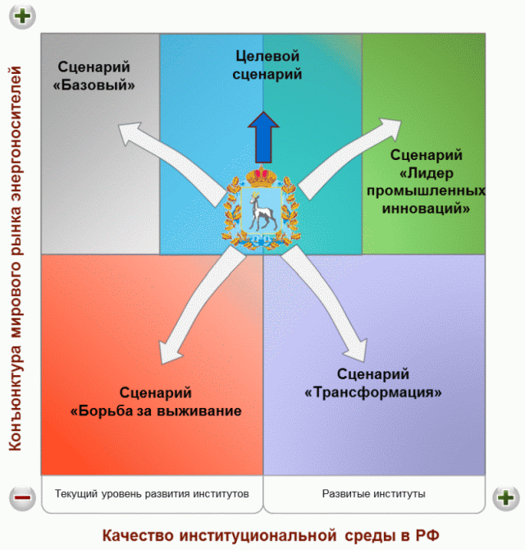

Рис. 1. Сценарии развития Самарской области

Сценарий "Борьба за выживание".
Цены на энергоносители сохраняются на низком уровне, экономика Российской Федерации находится в состоянии кризиса. Значительно растет влияние государства на экономику. Развития институциональной среды не происходит.
Приоритетом при данном сценарии должно стать сохранение промышленного потенциала региона, следовательно, потребуется адресная, в "ручном режиме" поддержка предприятий, включая сглаживание последствий от вероятных негативных действий со стороны федеральных ведомств для предприятий и инвесторов в регионе. Помимо этого, важной задачей будет являться поиск новых точек роста в сложившейся ситуации.
При существенном падении цен на энергоресурсы, сохранении текущего уровня или ухудшении институциональной среды Самарскую область ожидает экономический кризис. Основной опорой останутся сегменты автомобилестроения и нефтепереработки, умеренными темпами будут развиваться сельское хозяйство и пищевая промышленность.
По данному сценарию развития в 2030 году по сравнению с 2015 годом прогнозируется рост объема ВРП в 1,1 раза. Среднегодовой темп роста экономики в 2016 - 2030 годах сложится на уровне 100,5%.
Вследствие ограниченных возможностей наращивания объемов производства продукции с высокой добавленной стоимостью и развития экономики знаний в структуре ВРП доля обрабатывающих производств сократится до 22,6% в 2030 году, в основном за счет сокращения вклада отраслей машиностроения (табл. 3). В условиях сдерживающего развития высоко- и среднетехнологичных секторов и энергосырьевой ориентации экономики доля нефтегазового сектора в 2030 году может составить 10,5%. В результате невысокого потребительского спроса, обусловленного относительно низким уровнем жизни населения, в 2030 году в структуре ВРП доля сектора торговли сократится до 9,8%. Невысокая динамика инвестиционного спроса скажется на относительно низкой доле сферы строительства в экономике по сравнению с другими сценариями развития - 9,2% от общего объема ВРП.

Таблица 3

Динамика структуры ВРП, в % к итогу

Виды экономической деятельности | 2014 год | 2015 год | 2030 год (прогноз)
 |  |  | 1 | 2 | 3 | 4 | 5
Сельское хозяйство, охота и лесное хозяйство | 4,9 | 5,1 | 5,4 | 5,5 | 4,8 | 4,6 | 5,5
Добыча полезных ископаемых | 14,5 | 16,2 | 10,5 | 9,7 | 13,3 | 7,6 | 7,7
Обрабатывающие производства | 24,0 | 24,0 | 22,6 | 22,8 | 22,1 | 24,8 | 26,0
Производство и распределение электроэнергии, газа и воды | 4,0 | 3,8 | 2,9 | 2,7 | 2,4 | 2,5 | 2,5
Строительство | 7,6 | 6,5 | 9,2 | 9,4 | 11,8 | 12,5 | 11,9
Оптовая и розничная торговля; ремонт автотранспортных средств, мотоциклов, бытовых изделий и предметов личного потребления | 11,8 | 10,7 | 9,8 | 10,2 | 9,3 | 10,2 | 9,6
Гостиницы и рестораны | 1,2 | 1,1 | 1,4 | 1,4 | 1,3 | 1,5 | 1,4
Транспорт и связь | 8,2 | 9,0 | 12,7 | 12,8 | 10,5 | 9,4 | 9,2
Финансовая деятельность | 0,4 | 0,3 | 0,4 | 0,3 | 0,3 | 0,3 | 0,3
Операции с недвижимым имуществом, аренда и предоставление услуг | 10,9 | 11,6 | 14,6 | 15,4 | 13,2 | 14,8 | 15,0
Государственное управление и обеспечение военной безопасности; обязательное и социальное обеспечение | 4,4 | 4,1 | 3,6 | 3,3 | 2,6 | 3,2 | 2,2
Образование | 3,2 | 3,0 | 2,5 | 2,3 | 2,9 | 3,2 | 3,0
Здравоохранение и предоставление социальных услуг | 3,8 | 3,6 | 3,3 | 3,1 | 4,4 | 4,3 | 4,7
Предоставление прочих коммунальных, социальных и персональных услуг | 1,1 | 1,0 | 1,1 | 1,1 | 1,1 | 1,1 | 1,0
Итого | 100,0 | 100,0 | 100,0 | 100,0 | 100,0 | 100,0 | 100,0

1 - Сценарий "Борьба за выживание"
2 - Сценарий "Трансформация"
3 - Сценарий "Базовый"
4 - Целевой сценарий
5 - Сценарий "Лидер промышленных инноваций"
Сценарий "Трансформация".
Конъюнктура мировых рынков энергоносителей продолжает ухудшаться. Однако происходит эффективное развитие институциональной среды, структура экономики меняется в сторону "несырьевых" отраслей.
В случае реализации сценария на первом этапе развития прогнозируется постепенный переход от тенденции экономического спада к восстановлению с минимальными темпами роста. Усилия Правительства Самарской области должны быть сфокусированы на поддержке развития обрабатывающих отраслей, особенно в тех сегментах, в которых конкурентоспособность предприятий определяется уровнем их компетенций. Важными задачами будут являться поддержка секторов обрабатывающей промышленности и поддержка экспорта продукции, произведенной предприятиями региона. Ключевой задачей станет активное привлечение инвестиций и снижение административных барьеров для бизнеса. В долгосрочной перспективе не менее важным станет фактор предпринимательства: развитие малого и среднего бизнеса и содействие формированию новых производственных компаний.
В долгосрочной перспективе ожидается умеренный рост экономики Самарской области. В первую очередь будут расти сельское хозяйство, пищевая промышленность и нефтехимия, в структуре выпуска которых значительно вырастет доля экспорта. Также будут расти такие сегменты, как автомобилестроение, приборостроение, информационные технологии и прочие высокотехнологичные производства.
По данному сценарию развития за период 2016 - 2030 годов объем ВРП увеличится в сопоставимых ценах в 1,2 раза. Среднегодовой темп экономического роста составит 101,3%.
В 2030 году по сравнению с 2015 годом в отраслевой структуре ВРП возрастет доля следующих видов экономической деятельности: сельское хозяйство, строительство, сферы транспорта и связи, операций с недвижимым имуществом (см. табл. 3).
Сценарий "Базовый".
Улучшение конъюнктуры цен на нефть обеспечит умеренный рост экономики в долгосрочном периоде. Однако данная ситуация будет сдерживать повышение эффективности деятельности федеральных институтов развития в стране, что негативно скажется на развитии экономики в долгосрочной перспективе. Ядром экономики остаются "сырьевые" отрасли, при этом идет обновление предприятий в нефтепереработке и нефтехимии.
В случае реализации такого сценария необходимо сконцентрироваться на ряде приоритетных задач, включая развитие производственной инфраструктуры для расширения существующих и создания новых производств, в частности речь идет о реновации и конверсии старых производственных площадок, создании специализированных индустриальных парков. Важной задачей является сфокусированное привлечение внешнего финансирования. Немаловажной задачей также является развитие эффективных региональных институтов. Одним из ключевых направлений стимулирования экономического развития в Самарской области является поддержка малого и среднего бизнеса - развитие ключевых кластеров в регионе потребует более активного вовлечения новых поставщиков комплектующих, поставщиков сервиса для производства, переработчиков производимой продукции. В результате можно рассчитывать на умеренный рост экономики Самарской области в рамках ключевых кластеров: автомобилестроения, кластера нефтедобычи, нефтепереработки, нефтехимии и химии, агропищевого. Ожидается также развитие малого и среднего бизнеса как в рамках ключевых кластеров, так и в сфере услуг.
В 2030 году по данному сценарию развития в Самарской области прогнозируется рост объема ВРП в 1,5 раза по отношению к 2015 году (в сопоставимых ценах). Среднегодовой темп роста составит 102,6%.
В отраслевой структуре ВРП в 2030 году по сравнению с 2015 годом вырастет вклад строительной отрасли, сферы транспорта и связи, операций с недвижимым имуществом, здравоохранения на фоне некоторого снижения вклада промышленности, сельского хозяйства, торговой сферы, сектора государственного управления, образования (см. табл. 3).
Целевой сценарий.
Целевой сценарий содержит основные элементы сценария "Базовый" в сочетании с сокращением оттока капитала, более эффективным использованием ресурсов, наращиванием параметров человеческого капитала и повышением роли инноваций. Сценарий исходит из предпосылок высоких цен на нефть и перехода на качественное повышение институциональной среды.
Предполагается проведение в регионе активной социально-экономической политики. Одними из ключевых направлений являются активизация инвестиционных и инновационно-технологических факторов развития Самарской области. Приоритетное внимание будет уделяться улучшению инвестиционного климата, созданию благоприятных условий для осуществления хозяйственной деятельности, поддержке традиционных и перспективных видов экономической деятельности. Притоку инвестиций будут также благоприятствовать наличие подготовленных и создание новых производственных площадок и индустриальных парков, относительно высокая обеспеченность квалифицированными трудовыми ресурсами.
В экономике Самарской области предполагаются постепенные структурные сдвиги в сторону увеличения доли обрабатывающих производств (до 24,8% в 2030 году) при сокращении удельного веса топливно-энергетического комплекса: доля добывающего сектора в ВРП уменьшится с 16,2% в 2015 году до 7,6% в 2030 году, энергетического сектора - с 3,8% до 2,5% соответственно (см. табл. 3). На существенное снижение вклада добычи полезных ископаемых окажет, с одной стороны, структурное влияние роста обрабатывающего сектора (за период 2016 - 2030 годов валовая добавленная стоимость в обрабатывающих производствах увеличится в два раза в сопоставимых ценах), с другой стороны, постепенное снижение добычи углеводородного сырья (является основным полезным ископаемым в регионе), обусловленное ухудшением ресурсной базы углеводородов и высоким уровнем выработанности разрабатываемых крупных месторождений. Снижение вклада энергетики будет связано с внедрением энергосберегающих и энергоэффективных технологий и материалов, повышением эффективности использования топливно-энергетических ресурсов предприятиями промышленного комплекса, энергетики и жилищно-коммунального комплекса, реализацией механизмов проведения общегосударственной энергосберегающей политики.
Основной потенциал роста в обрабатывающих производствах будет сконцентрирован в таких ведущих отраслях, как автомобильная и авиационно-космическая промышленность, химия, нефтехимия и металлургия.
Позитивные изменения в экономике будут сопровождаться положительными сдвигами в социальной сфере (повышение качества образования, улучшение медицинского обслуживания, повышение доступности учреждений культуры, физической культуры и спорта и т.д.).
Доля сектора услуг в ВРП увеличится с 44% в 2015 году до 48% в 2030 году. В качестве основных видов деятельности, обеспечивающих большой вклад в формирование сектора услуг в ВРП, будут являться оптовая и розничная торговля, транспорт и связь, операции с недвижимым имуществом, здравоохранение.
По данному сценарию развития в 2030 году по сравнению с 2015 годом прогнозируется рост объема ВРП в 1,8 раза (в сопоставимых ценах). Среднегодовой темп роста составит 104,2%. Одним из ключевых факторов устойчивого экономического роста станет рост производительности труда - в 2,1 раза за период 2016 - 2030 годов.
Сценарий "Лидер промышленных инноваций".
Улучшение конъюнктуры рынка энергоресурсов способствует активному росту экономики. В Российской Федерации проводятся структурные реформы, институциональная среда постепенно улучшается. Отношения Российской Федерации со странами Запада нормализуются, санкции в отношении России снимаются. Структура экономики Российской Федерации меняется в сторону увеличения доли производств с высокой глубиной переработки, а также высокотехнологичных производств.
В случае реализации данного сценария появляются дополнительные возможности для более эффективных действий по развитию и продвижению региона. Благоприятная институциональная среда позволит более активно развивать инновационную инфраструктуру, малый и средний бизнес, привлекать инвестиции, использовать инструменты федерального финансирования для реализации проектов развития. Важным направлением является развитие инновационной активности в традиционных отраслях. Помимо этого, немаловажным направлением будет развитие новых отраслей в экономике региона. В число приоритетных направлений войдет также активное продвижение области в России и в мире для потенциальных инвесторов и высокопрофессиональных специалистов.
Реализация сценария в совокупности с эффективной работой региональных властей обеспечит значительный рост экономики Самарской области: в 2030 году по сравнению с 2015 годом объем ВРП может увеличиться в сопоставимых ценах в 2,1 раза. Среднегодовой темп экономического роста составит 105%.
Активное развитие кластеров и новых отраслевых сегментов позволит существенно укрепить диверсификацию экономики Самарской области и повысить ее устойчивость. В структуре экономики региона возрастут доли видов деятельности, связанных с промышленным производством, наукой и научным обслуживанием. Ожидается, что к 2030 году доля обрабатывающих производств в структуре экономики региона вырастет до 26% (см. табл. 3).
Одновременно с ростом значения сектора высоких технологий свою роль в экономике региона сохранят традиционные направления экономической деятельности: добыча полезных ископаемых, производство электроэнергии, газа и воды, агропромышленный комплекс, производство готовых металлических изделий, строительных конструкций и материалов. Большой вклад в экономическое развитие региона будут по-прежнему вносить торговля, сфера строительства, транспорта и связи, операции с недвижимым имуществом.
В качестве основных сценариев долгосрочного социально-экономического развития Самарской области, в соответствии с параметрами которых будут определены количественные значения стратегических ориентиров, закладываемых в Стратегию, приняты целевой сценарий, сценарии "Базовый" и "Трансформация". Данные сценарии развития базируются на единых стратегических целях и задачах, учитывают реализацию Указа Президента Российской Федерации от 07.05.2018 N 204 "О национальных целях и стратегических задачах развития Российской Федерации на период до 2024 года", но ожидаемая степень их достижения по целевому сценарию является более высокой. Целевой сценарий исходит из предпосылок полной реализации мер, направленных на достижение комплекса национальных целей развития. Сценарии "Базовый" и "Трансформация" предполагают наличие внешних и внутренних рисков достижения целевых показателей. Предполагается, что социально-экономическая политика Правительства Самарской области будет ориентирована на достижение значений показателей целевого сценария развития.
(в ред. Постановления Правительства Самарской области от 17.09.2019 N 643)

2.2. Перспективная роль и место Самарской области
в России и мире

В ходе проведенного анализа определена перспективная роль и место Самарской области в разрезе потребностей ключевых групп интересов: населения региона, компаний и государства, а также с точки зрения позиционирования региона в мировом масштабе (рис. 2).

Для населения |  | Для компаний |  | Для России |  | Для мира
- Конкурентоспособная система образования  - Качественные рабочие места  - Комфортная городская среда (современная система общественного транспорта, развитая инфраструктура культуры и отдыха, благоприятная экологическая обстановка)  - Доступное и качественное медицинское обслуживание  - Развитые рекреационные зоны и современная спортивная инфраструктура  - Высокая социальная защищенность населения |  | - Современная производственная инфраструктура  - Привлекательный рынок труда (высокая квалификация работников, конкурентоспособный уровень заработных плат, соответствие рабочей силы потребностям компаний)  - Развитые отраслевые кластеры  - Благоприятный инвестиционный климат (в т.ч. низкие административные барьеры)  - Благоприятная инновационная среда и инфраструктура  - Развитая конкурентная среда  - Доступ к рынкам сбыта  - Доступность всех ключевых видов транспорта |  | - Значимая точка роста экономики в ПФО  - Площадка для разработки новых технологий в производстве  - Центр компетенций в автомобильном и аэрокосмическом секторе, нефтехимии  - Промышленный хаб  - Образовательный кластер, конкурентоспособный на международном уровне  - Крупнейший транспортно-логистический узел |  | - Значимый центр космических исследований и инжиниринга  - Ключевой транспортный узел, соединяющий Европу и Азию  - Уникальный центр рекреации и туризма (Самарская Лука)

Рис. 2. Позиционирование Самарской области

Для населения Самарская область станет территорией комфортного проживания с высоким человеческим потенциалом. С этой целью необходимо обеспечить качественные рабочие места, конкурентоспособную систему образования, медицинское обслуживание на высоком уровне, развитую инфраструктуру спорта и досуга, комфортную городскую среду и высокую социальную защищенность.
В условиях жесткой конкурентной борьбы Самарская область должна стать конкурентоспособным регионом, привлекательным для российских и иностранных компаний, обеспечив для них доступность современной производственной инфраструктуры, благоприятный инвестиционный климат, развитую инновационную среду и инфраструктуру поддержки. Также значительную роль будет играть усиление таких преимуществ региона, как развитые отраслевые кластеры, прогрессивный рынок труда, наличие всех ключевых видов транспорта, доступ к рынкам сбыта.
Самарская область, обладая мощным потенциалом, может стать значимой точкой роста экономики в ПФО, опорным регионом России в развитии науки, образования и промышленности, а также значимым центром компетенций в аэрокосмическом секторе и нефтехимии, крупнейшим транспортно-логистическим узлом.
В мировом масштабе Самарская область может принять на себя роль значимого центра космических исследований и инжиниринга, ключевого транспортного узла, соединяющего Европу с Азией, и уникального центра рекреации и туризма.

2.3. Три горизонта развития Самарской области

На основе полученных результатов стратегической диагностики Самарской области разработана модель "Три горизонта" (рис. 3), которая иллюстрирует ключевые параметры видения развития области до 2030 года, включая основные вехи на пути к желаемому уровню развития.

Реструктуризация и создание условий развития |  | Ведущий производственный хаб России |  |  |  | Центр промышленных инноваций
2017 г. | 2020 г. |  |  | 2025 г. |  |  | 2030 г.
Точки роста
- Развитие традиционных кластеров: автомобилестроительного, аэрокосмического, нефтехимического  - Развитие агропищевого кластера  - Развитие кластера медицинских и фармацевтических технологий  - Развитие транспортно-логистической, промышленной, коммунальной и социальной инфраструктуры |  | - Интеграция региональных производителей автомобилестроительного и аэрокосмического кластеров в глобальные производственные цепочки  - Закрепление на рынке производства спутников, спутниковой электроники  - Развитие новых продуктовых сегментов нефтехимической промышленности с высокой добавленной стоимостью  - Выход продукции кластера медицинских и фармацевтических технологий на глобальные рынки  - Повышение глубины переработки продукции с/х  - Создание транспортно-логистического кластера  - Развитие туризма (конгрессионного, внутреннего)  - Использование эффектов развития агломерации |  |  |  | - Создание и развитие новых перспективных наукоемких секторов (науки о жизни, зеленая химия) и высокотехнологичных производств, в том числе в рамках новых рынков (AeroNet, NeuroNet, HealthNet, EnergyNet, AutoNet)  - Развитие новых направлений в производстве автокомпонентов, аэрокосмическом кластере  - Производство новых моделей автомобилей  - Выход на новые сегменты (конструирование, инжиниринг)  - Развитие агробиотехнологий  - Развитие альтернативной энергетики  - Формирование межрегионального транспортно-логистического центра
Ключевые направления
- Привлечение инвестиций, в т.ч. иностранных, в ключевые кластеры  - Создание (развитие) кластерных ассоциаций  - Реструктуризация и модернизация аэрокосмического кластера и ориентация на перспективные сегменты  - Развитие и повышение технологического уровня поставщиков автокомпонентов  - Создание и развитие современной производственной инфраструктуры (например, индустриальные, химические, агропищевые парки)  - Импортозамещение  - Модернизация производственных мощностей, внедрение современных технологий производства медицинской и фармацевтической продукции  - Развитие МСБ и предпринимательства  - Развитие высшего и среднего профессионального образования  - Развитие внутренней инфраструктуры городов |  | - Реновация производственных площадок в городах агломерации  - Запуск программ по повышению производительности в промышленности  - Реализация инфраструктурных проектов, координация и взаимодействие различных видов транспорта, развитие логистических услуг  - Реализация проекта по созданию научно-образовательного и технико-внедренческого комплекса в г.о. Самара  - Поддержка интеграции машиностроения в глобальные производственные цепочки и развитие инжиниринга  - Реализация инвестиционных проектов по производству химических продуктов с высокой добавленной стоимостью  - Повышение качества отечественной медицинской и фармацевтической продукции, продвижение ее на внутренние и внешние рынки  - Внедрение современных технологий в АПК, гармонизация стандартов пищевой промышленности с мировыми  - Развитие связующей инфраструктуры в СТА и между городами региона  - Развитие туристической инфраструктуры |  |  |  | - Развитие инновационной инфраструктуры  - Развитие систем стимулирования и поддержки инноваций на промышленных предприятиях  - Развитие конструирования, экспорта инжиниринговых услуг  - Поддержка производства мономеров из растительного сырья  - Развитие производства полимеров  - Развитие секторов электроники и оборудования на базе традиционных секторов  - Развитие новых сегментов рынка (напр. функциональные продукты питания)  - Развитие технологий производства микроорганизмов симбионтов, селекции  - Развитие мультимодальных транспортно-логистических услуг, речного транспорта  - Развитие аэротрополиса на базе аэропорта "Курумоч"  - Стимулирование использования возобновляемых источников энергии

Рис. 3. Три горизонта (этапа) развития Самарской области
(целевой сценарий)

Для каждого временного этапа определены основные точки роста, реализация которых обеспечит наибольшую динамику развития экономики региона в целом. Кроме того, для каждого этапа развития обозначены основные направления, которые необходимо реализовать для достижения стратегического видения.
Модель разработана, прежде всего, для реализации целевого сценария. При реализации других сценариев точки развития могут замедляться или ускоряться, однако точки роста во всех сценариях будут в целом одинаковыми.
Реструктуризация и создание условий развития (2017 - 2020 годы).
Ключевые точки роста в рамках первого этапа развития будут, прежде всего, связаны с развитием основных промышленных кластеров Самарской области - автомобилестроительного, аэрокосмического и нефтехимического, для которых будущие перспективы развития в значительной степени обусловлены технологическим уровнем предприятий и возможностями для его модернизации. Модернизация промышленности Самарской области в последние два десятилетия проводилась несколько медленнее, чем того требовала рыночная ситуация. Чтобы ускорить развитие этих кластеров и повысить конкурентоспособность входящих в них игроков, необходимо провести их технологическую модернизацию и стимулировать изменение структуры кластеров в пользу наиболее перспективных сегментов, опирающихся на конкурентные преимущества Самарской области. Кроме того, развитие кластеров будет дополнительно поддерживаться за счет модернизации ключевых видов инфраструктур: транспортно-логистической, промышленной, коммунальной и социальной.
На данном этапе будет обеспечено внедрение положений стандарта развития конкуренции в Самарской области, что позволит сформировать наиболее благоприятные конкурентные условия развития на приоритетных и социально значимых рынках региона.
Одним из важных направлений развития и реструктуризации кластеров станет привлечение в регион лидирующих внешних компаний, как зарубежных, так и российских, которые заполнят недостающие сегменты в структуре кластеров и принесут области передовые технологии, лучшие управленческие практики.
Большое внимание будет уделяться реструктуризации аэрокосмического кластера: кластер необходимо переориентировать на наиболее перспективные сегменты производимых товаров и оказываемых услуг, в том числе готовые самолеты, а также на развитие взаимодействия с другими регионами и интеграцию в глобальные производственные цепочки.
В развитии кластера автомобилестроения важным направлением станет развитие системы и повышение технологического уровня поставщиков автокомпонентов, выход региональных производителей на рынки регионов России и международные рынки.
В развитии нефтехимического кластера важное значение будет иметь расширение спектра выпускаемой продукции, включая развитие новых производств средне- и малотоннажной химии.
Для всех трех лидирующих промышленных кластеров акцент также будет сделан на развитие поддерживающей инфраструктуры и институтов, продолжится развитие ОЭЗ "Тольятти", будет осуществляться активная работа по привлечению резидентов в индустриальный парк "Тольяттисинтез" и размещению их производств на его территории. До конца первого этапа реализации Стратегии завершится создание инфраструктуры государственных индустриальных парков "Преображенка" и "Чапаевск".
Общесистемными мероприятиями по развитию данных кластеров также являются меры по поддержке малого и среднего бизнеса, особенно в сферах, связанных с производством продукции с высокой добавленной стоимостью и небольшими объемами выпуска.
В рамках проведения политики импортозамещения в Самарской области активное развитие получит агропромышленный кластер, обладающий высоким инвестиционным потенциалом. В среднесрочной перспективе планируется сосредоточить усилия на государственной поддержке развития селекции, создании агропромышленного парка, привлечении в регион крупных агрохолдингов, что в комплексе обеспечит достижение высоких объемных и качественных показателей продукции кластера.
Динамично будет развиваться кластер медицинских и фармацевтических технологий. Большое внимание будет уделяться развитию кластерной ассоциации, совершенствованию научно-исследовательской и материально-технической базы, модернизации существующих производственных мощностей и техническому обновлению производства.
Наращиванию экономического потенциала и повышению качества жизни населения области будет способствовать полномасштабная реализация на территории региона национальных проектов.
(абзац введен Постановлением Правительства Самарской области от 17.09.2019 N 643)
Для реализации указанных направлений необходимо развитие человеческого потенциала. В связи с этим усиленное внимание будет уделяться развитию высшего и среднего профессионального образования, системы социальной и транспортной инфраструктуры региона, а также качественному улучшению условий жизнедеятельности населения в городской среде. Важной составляющей будет обеспечение доступа негосударственных организаций к предоставлению услуг в социальной сфере, что позволит повысить их качество и приблизить оказание услуг к населению.
Продолжится реализация региональных составляющих национальных и федеральных проектов, охватывающих ключевые направления и комплекс мероприятий по достижению национальных целей и стратегических задач.
(абзац введен Постановлением Правительства Самарской области от 17.09.2019 N 643)
Ведущий производственный хаб России (2021 - 2025 годы).
На втором этапе реализации Стратегии акцент будет сделан на обеспечении технологических возможностей и повышении технологического уровня. Ускоренное развитие существующих в области кластеров позволит создать базу для развития новых направлений, которые повысят диверсификацию и устойчивость экономики Самарской области и обеспечат стабильное развитие региона в долгосрочной перспективе.
Благодаря активному развитию производства базового сырья будет сделан акцент на выпуске новых химических продуктов с высокой добавленной стоимостью, ранее не производившихся в Самарской области.
Продолжится развитие автомобилестроительного кластера, в частности будут усилены действия по интеграции самарских производителей автокомпонентов в глобальные производственные цепочки, а также предприняты шаги по расширению сектора автосборочных производств в регионе.
В аэрокосмическом кластере ключевыми точками роста будут являться интеграция в глобальные цепочки производства самолетов и ракет-носителей, развитие рынка аутсорсинга, закрепление на рынке производства спутников, спутниковой электроники.
Разработка и запуск программ повышения производительности труда и реновация производственных площадок значительно повысят эффективное развитие промышленности Самарской области в целом, а также приведут к созданию новых логистических центров.
К 2025 году в регионе будут созданы все необходимые условия для наращивания объемов экспорта региональной сельскохозяйственной продукции, в том числе на базе повышения глубины ее переработки.
В кластере медицинских и фармацевтических технологий основные мероприятия будут направлены на повышение конкурентоспособности отечественной медицинской и фармацевтической продукции, развитие взаимодействия с другими регионами, продвижение продукции кластера на глобальные (международные) рынки.
Рост всех кластеров и секторов в целом будет поддерживаться также качественными улучшениями в работе транспортно-логистического комплекса. Отдельное внимание будет уделено повышению транспортной доступности, пропускной способности, координации и взаимодействию различных видов транспорта, внедрению передовых транспортных технологий.
Развитие СТА будет стимулировать интерес к туризму в Самарской области, что, в свою очередь, приведет к развитию и улучшению качества инфраструктуры для оказания туристических услуг.
Дальнейшее развитие СТА потребует значительных инвестиций в связующую инфраструктуру между районами области.
Центр промышленных инноваций (2026 - 2030 годы).
На третьем этапе развития будет сделан акцент на развитии промышленных инноваций, активизации предприятиями региона выпуска инновационной продукции, усилении принимаемых государственных мер по развитию инновационной инфраструктуры и поддержке развития инновационной деятельности.
Наибольший вклад в выпуск инновационной продукции внесут предприятия нефтехимического кластера, производители автокомпонентов, а также ряд предприятий аэрокосмического кластера и кластера медицинских и фармацевтических технологий. Предполагается развитие наукоемких секторов: "наука о жизни", "зеленая химия", медицинские технологии. Кроме того, на базе традиционных кластеров (например, автомобилестроительного кластера) будет происходить развитие сегментов промышленной электроники. Потенциальной точкой роста станет производство новых моделей автомобилей (в том числе новых классов автомобилей).
Приоритетами нефтехимического кластера будут являться развитие производства полимеров и поддержка производства мономеров из растительного сырья.
В рамках развития аэрокосмического кластера будет проводиться работа по выходу на новые сегменты рынка услуг (конструирование, инжиниринг).
Одним из основных направлений развития кластера медицинских и фармацевтических технологий станет создание устойчивой и развитой региональной инфраструктуры, интегрированной в российские и международные сети производства медицинских технологий и услуг.
К 2030 году планируется выход производителей Самарской области на перспективные инновационные сегменты рынка пищевой продукции, в том числе функциональных продуктов питания, а также достижение лидирующих позиций в масштабах Российской Федерации в современных селекционных и генно-инженерных технологиях агропромышленного производства.
Ключевой точкой роста транспортно-логистического кластера станет развитие мультимодальных транспортно-логистических услуг, международного аэропорта "Курумоч", речного транспорта. В 2026 - 2030 годах предполагается реализовать основную часть проекта по созданию аэротрополиса - концентрации жилой застройки, туристических, бизнес- и спортивных объектов, а также транспортно-логистической инфраструктуры в непосредственной близости от аэропорта.
Поддерживать инновационное развитие экономики региона будет современная система энергетики с использованием интеллектуальных сетей электроснабжения и высокой долей возобновляемых источников энергии.
Предполагается, что реализация деятельности ключевых направлений развития Самарской области в той или иной мере будет осуществляться на всех этапах Стратегии.

2.4. Стратегические цели и задачи развития региона

Стратегическими целями социально-экономического развития Самарской области на период до 2030 года являются:
обеспечение экономического роста и повышение конкурентоспособности экономики Самарской области;
улучшение качества жизни населения Самарской области;
повышение эффективности деятельности Правительства Самарской области.
С целью обеспечения экономического роста и повышения конкурентоспособности экономики Самарской области необходимо решить следующие задачи:
повышение производительности труда;
развитие МСП;
повышение инвестиционной активности и привлечение новых инвесторов, в том числе иностранных;
поддержка экспортно ориентированных предприятий, увеличение доли высокотехнологичного экспорта региона;
поддержка инновационной активности и развитие новых перспективных секторов;
обеспечение доступа к профессиональным кадрам и финансовым ресурсам.
С целью улучшения качества жизни населения Самарской области необходимо решить следующие задачи:
создание новых высокопроизводительных рабочих мест, улучшение условий труда работников и процессов управления профессиональными рисками;
повышение уровня доходов населения;
развитие социальной инфраструктуры и создание благоустроенной среды проживания;
улучшение экологической ситуации в регионе;
развитие СТА.
С целью повышения эффективности деятельности Правительства Самарской области необходимо решить следующие задачи:
увеличение доходной базы, сохранение сбалансированности бюджета и повышение эффективности бюджетных расходов;
снижение административных барьеров и повышение качества государственных услуг;
повышение эффективности институтов развития;
обеспечение эффективного взаимодействия с органами местного самоуправления и межмуниципального взаимодействия.

2.5. Показатели достижения стратегических целей

Для оценки достижения поставленных стратегических целей определены основные показатели социально-экономического развития Самарской области на долгосрочную перспективу по трем основным сценариям развития (табл. 4).

Таблица 4

Динамика значений показателей социально-экономического
развития Самарской области на период до 2030 года
(в ред. Постановления Правительства Самарской области
от 17.09.2019 N 643)

N п/п | Наименование показателя | 2015 г. | 2016 г. | 2020 г. | 2025 г. | 2030 г.

Цель 1. Повышение конкурентоспособности экономики
1. | Индекс физического объема валового регионального продукта к уровню 2015 г., %:
 | сценарий "Трансформация" | 100,0 | 97,8 | 101,3 | 108,9 | 122,2
 | сценарий "Базовый" | 100,0 | 97,8 | 109,1 | 123,8 | 147,8
 | целевой сценарий | 100,0 | 97,8 | 116,8 | 143,2 | 184,4
2. | Индекс промышленного производства к уровню 2015 г., %:
 | сценарий "Трансформация" | 100,0 | 99,1 | 100,8 | 103,2 | 111,3
 | сценарий "Базовый" | 100,0 | 99,1 | 108,0 | 118,2 | 138,1
 | целевой сценарий | 100,0 | 99,1 | 116,9 | 138,2 | 174,5
3. | Индекс производства продукции сельского хозяйства к уровню 2015 г., %:
 | сценарий "Трансформация" | 100,0 | 115,0 | 119,0 | 126,5 | 136,3
 | сценарий "Базовый" | 100,0 | 115,0 | 124,6 | 138,8 | 158,7
 | целевой сценарий | 100,0 | 115,0 | 131,2 | 154,0 | 188,8
4. | Индекс производительности труда к уровню 2015 г., %:
 | сценарий "Трансформация" | 100,0 | 98,8 | 108,1 | 124,6 | 147,3
 | сценарий "Базовый" | 100,0 | 98,8 | 115,3 | 138,4 | 173,1
 | целевой сценарий | 100,0 | 98,8 | 123,5 | 158,8 | 212,2
5. | Индекс физического объема инвестиций в основной капитал к уровню 2015 г., %:
 | сценарий "Трансформация" | 100,0 | 78,3 | 81,5 | 109,2 | 147,2
 | сценарий "Базовый" | 100,0 | 78,3 | 91,8 | 126,1 | 179,3
 | целевой сценарий | 100,0 | 78,3 | 102,3 | 144,2 | 211,1
6. | Уровень общей безработицы по методологии МОТ, %:
 | сценарий "Трансформация" | 3,4 <1> | 4,1 <1> | 5,0 | 4,7 | 4,2
 | сценарий "Базовый" | 3,4 <1> | 4,1 <1> | 4,7 | 4,5 | 3,7
 | целевой сценарий | 3,4 <1> | 4,1 <1> | 4,5 | 4,1 | 3,5
7. | Оборот малых и средних предприятий (включая микропредприятия), млрд. рублей:
 | сценарий "Трансформация" | 699 | 909 | 918 | 960 | 999
 | сценарий "Базовый" | 699 | 909 | 950 | 1015 | 1055
 | целевой сценарий | 699 | 909 | 1060 | 1230 | 1380
8. | Коэффициент опережения роста объема инновационных товаров, работ, услуг по сравнению с ростом объема отгруженных товаров собственного производства, выполненных работ и услуг собственными силами, %:
 | сценарий "Трансформация" | 85,5 | 93,1 | 90 | 95 | 102
 | сценарий "Базовый" | 85,5 | 93,1 | 102 | 110 | 112
 | целевой сценарий | 85,5 | 93,1 | 106 | 115 | 122

Цель 2. Улучшение качества жизни населения
9. | Ожидаемая продолжительность жизни при рождении, лет:
 | сценарий "Трансформация" | 70,4 | 71,5 | 73,0 | 75,2 | 77
 | сценарий "Базовый" | 70,4 | 71,5 | 73,23 | 76,0 | 79
 | целевой сценарий | 70,4 | 71,5 | 73,93 | 77,5 | 80
10. | Реальные располагаемые денежные доходы населения, % к уровню 2015 г.:
 | сценарий "Трансформация" | 100,0 | 89,9 | 93,9 | 102,0 | 110,0
 | сценарий "Базовый" | 100,0 | 89,9 | 97,7 | 107,7 | 117,3
 | целевой сценарий | 100,0 | 89,9 | 102,7 | 121,2 | 141,2
11. | Удельный вес численности выпускников профессиональных образовательных организаций, трудоустроившихся в течение одного года после окончания обучения по полученной специальности (профессии), в общей их численности, % <2>:
 | сценарий "Трансформация" | 58,0 | 59,0 | 61,0 | 64,0 | 68,0
 | сценарий "Базовый" | 58,0 | 59,0 | 63,0 | 66,0 | 70,0
 | целевой сценарий | 58,0 | 59,0 | 66,0 | 70,0 | 75,0
12. | Доля населения Самарской области, систематически занимающегося физической культурой и спортом, в общей численности населения Самарской области в возрасте от 3 до 79 лет, %:
 | сценарий "Трансформация" | 30,5 | 32,0 | 35,0 | 40,0 | 45,0
 | сценарий "Базовый" | 30,5 | 32,0 | 39,2 | 50,0 | 57,2
 | целевой сценарий | 30,5 | 32,0 | 42,0 | 55,3 | 58,6
13. | Качество окружающей среды, % <3>:
 | сценарий "Трансформация" |  |  | менее 100 | менее 100 | менее 100
 | сценарий "Базовый" |  |  | 100 | 100 | 100
 | целевой сценарий |  |  | более 100 | более 100 | более 100
14. | Обеспеченность населения жильем, кв. м на человека:
 | сценарий "Трансформация" | 25,0 | 25,6 | 24,3 | 28,6 | 31,0
 | сценарий "Базовый" | 25,0 | 25,6 | 24,5 | 29,1 | 31,5
 | целевой сценарий | 25,0 | 25,6 | 26,6 | 31,1 | 33,5
15. | Доля населения с доходами ниже прожиточного минимума, %:
 | сценарий "Трансформация" | 13,3 | 13,6 | 13,3 | 10,1 | 5,9
 | сценарий "Базовый" | 13,3 | 13,6 | 12,6 | 9,8 | 5,6
 | целевой сценарий | 13,3 | 13,6 | 10,5 | 6,7 | 5,3
16. | Число зарегистрированных преступлений, тыс.:
 | сценарий "Трансформация" | 49,4 | 44,1 | 43,4 | 41,6 | 39,8
 | сценарий "Базовый" | 49,4 | 44,1 | 42,5 | 40,5 | 38,6
 | целевой сценарий | 49,4 | 44,1 | 42,3 | 40,1 | 37,9

Цель 3. Повышение эффективности деятельности Правительства Самарской области
17. | Доля расходов на органы государственной власти Самарской области от общего объема расходов консолидированного бюджета области, %:
 | сценарий "Трансформация" | 2,1 | 2,1 | 2,6 | 2,35 | 2,1
 | сценарий "Базовый" | 2,1 | 2,1 | 2,15 | 2,1 | 2,0
 | целевой сценарий | 2,1 | 2,1 | 1,9 | 1,67 | 1,5
18. | Доля населения, положительно оценивающего деятельность органов исполнительной власти, % от числа опрошенных:
 | сценарий "Трансформация" | 45,7 <4> | 44,2 | 47 | 48,5 | 50
 | сценарий "Базовый" | 45,7 <4> | 44,2 | 49 | 52 | 55
 | целевой сценарий | 45,7 <4> | 44,2 | 50 | 55 | 60;

--------------------------------
<1> До 2017 года выборочные обследования рабочей силы проводились органами государственной статистики среди населения в возрасте 15 - 72 лет, с января 2017 года - среди населения в возрасте 15 лет и старше.
<2> Показатель рассчитывается по формуле N = Чтвпоо / Чвпоо x 100, где Чтвпоо - численность выпускников профессиональных образовательных организаций Самарской области, реализующих программы профессионального обучения и среднего профессионального образования, трудоустроившихся в течение одного года после окончания обучения по полученной специальности (профессии); Чвпоо - численность выпускников профессиональных образовательных организаций Самарской области, реализующих программы профессионального обучения и среднего профессионального образования.
<3> Показатель введен с 2019 года в соответствии с Указом Президента Российской Федерации от 25.04.2019 N 193 "Об оценке эффективности деятельности высших должностных лиц (руководителей высших исполнительных органов государственной власти) субъектов Российской Федерации и деятельности органов исполнительной власти субъектов Российской Федерации". Значение показателя по целевому сценарию должно расти и составить в 2020 году - 100,04%, в 2024 году - 117,16%.
<4> По данным Федеральной службы охраны Российской Федерации в рамках проведения оценки населением деятельности органов исполнительной власти субъектов Российской Федерации на основе социологических опросов.

3. Стратегические направления развития Самарской области

Для достижения поставленных стратегических целей и задач определены ключевые направления социально-экономического развития Самарской области на период до 2030 года (рис. 4).

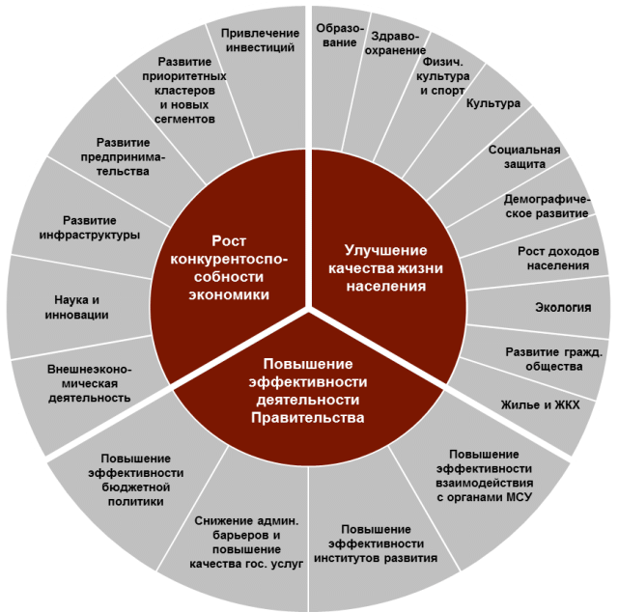

Рис. 4. Стратегические направления развития региона

Стратегические цели, задачи, направления и целевые показатели социально-экономического развития Самарской области согласованы с приоритетами, целями, задачами и планируемыми показателями развития Российской Федерации, определенными такими документами, как Указ Президента Российской Федерации от 07.05.2018 N 204 "О национальных целях и стратегических задачах развития Российской Федерации на период до 2024 года", Единый план по достижению национальных целей развития Российской Федерации на период до 2024 года, национальные и федеральные проекты, ежегодные послания Президента Российской Федерации Федеральному Собранию Российской Федерации, Основные направления деятельности Правительства Российской Федерации на период до 2024 года, Концепция долгосрочного социально-экономического развития Российской Федерации на период до 2020 года, Стратегия национальной безопасности Российской Федерации, Стратегия экономической безопасности Российской Федерации на период до 2030 года, Основы государственной политики регионального развития Российской Федерации на период до 2025 года, Стратегия пространственного развития Российской Федерации на период до 2025 года, Стратегия научно-технологического развития Российской Федерации, Стратегия социально-экономического развития Приволжского федерального округа на период до 2020 года, а также другими отраслевыми стратегиями, концепциями и программами, принятыми на федеральном уровне.
(в ред. Постановления Правительства Самарской области от 17.09.2019 N 643)

3.1. Рост конкурентоспособности экономики

3.1.1. Развитие приоритетных кластеров, новых кластеров
и секторов экономики и перспективных высокотехнологичных
производств
(в ред. Постановления Правительства Самарской области
от 17.09.2019 N 643)

В рамках стратегической диагностики в качестве приоритетных для повышения конкурентоспособности экономики Самарской области были определены следующие кластеры:
автомобилестроительный;
нефтехимический;
аэрокосмический.
Развитие каждого из кластеров будет осуществляться с опорой на их уникальные точки роста и конкурентные преимущества.

КонсультантПлюс: примечание.
В официальном тексте документа, видимо, допущена опечатка: вместо слов "транспортно-логического кластера" следует читать "транспортно-логистического кластера".
Существуют необходимые предпосылки для формирования и развития в регионе агропищевого кластера (включающего сельское хозяйство и пищевую промышленность), транспортно-логического кластера, кластера строительства и производства строительных материалов, кластера медицинских и фармацевтических технологий, новых секторов экономики и перспективных высокотехнологичных производств.
Важнейшей предпосылкой стабильного роста экономики Самарской области является проведение региональными и муниципальными органами власти последовательной политики, направленной на развитие конкуренции. В данном направлении первоочередными задачами для региона являются повышение экономической эффективности и конкурентоспособности региональных товаропроизводителей, а также удовлетворенности потребителей ассортиментом, качеством реализуемых на рынке товаров и услуг, а также ценами на них.
В целях формирования благоприятной конкурентной среды в регионе продолжится реализация стратегических мер, предусмотренных Национальным планом развития конкуренции в Российской Федерации на 2018 - 2022 годы, утвержденным Указом Президента Российской Федерации от 21.12.2017 N 618, и Стандартом развития конкуренции, утвержденным распоряжением Правительства Российской Федерации от 17.04.2019 N 768-р. Согласно требованиям федеральных документов, конкурентная политика в Самарской области нацелена на развитие конкурентных отношений как на отдельных отраслевых рынках, так и в значимых для развития региона сферах осуществления государственных и муниципальных закупок, управления государственной и муниципальной собственностью.
В условиях эффективного взаимодействия органов власти с заинтересованными общественными организациями и представителями бизнеса реализация указанных стратегических и программных документов приведет к сокращению государственного сектора в региональной экономике, росту количества частных хозяйствующих субъектов на рынках, создавая тем самым условия для удовлетворения потребностей населения региона в товарах и услугах экономически эффективным способом.
При этом для достижения высоких темпов роста в экономике необходимо, прежде всего, обеспечить опережающие темпы роста в реальном секторе. В этом направлении первоочередными задачами для региона являются наращивание производительности труда в базовых несырьевых отраслях и развитие производства конкурентоспособной высокотехнологичной отечественной продукции.
Среди ведущих отраслей региональной промышленности значительным потенциалом повышения производительности труда обладают отрасли, составляющие более 46% выручки обрабатывающего сектора: производство автомобилей и автокомпонентов, аэрокосмический комплекс, производство готовых металлических изделий, производство машин и оборудования, производство электрооборудования, пищевая промышленность.
В целях повышения производительности труда в приоритетных отраслях экономики Самарская область одна из первых среди регионов России включилась в реализацию национального проекта "Производительность труда и поддержка занятости". Реализация региональной составляющей данного национального проекта в Самарской области направлена на выстраивание эффективного механизма содействия повышению производительности труда на предприятиях Самарской области, повышение профессиональной конкурентоспособности и мобильности на рынке труда экономически активного населения, предупреждение значительного роста безработицы. Согласно документу, темп роста производительности труда на крупных и средних предприятиях базовых несырьевых отраслей экономики Самарской области должен ежегодно увеличиваться и в 2024 году составить около 105% к предыдущему году. К реализации национального проекта в перспективе подключатся практически все соответствующие критериям крупные и средние предприятия Самарской области. Следствием повышения производительности труда на региональных предприятиях будет являться рост их экспортоориентированности и ускорение процессов импортозамещения.
Рост значения показателя "Производительность труда в базовых несырьевых отраслях экономики", предусмотренного Указом Президента Российской Федерации от 25.04.2019 N 193 "Об оценке эффективности деятельности высших должностных лиц (руководителей высших исполнительных органов государственной власти) субъектов Российской Федерации и деятельности органов исполнительной власти субъектов Российской Федерации", в 2024 году в Самарской области должен составить 123% к уровню 2017 года. При этом количество высокопроизводительных рабочих мест во внебюджетном секторе экономики (показатель также предусмотрен Указом Президента Российской Федерации от 25.04.2019 N 193) должно ежегодно увеличиваться и достигнуть в 2024 году 477 тыс. человек.
Продолжится реализация Плана мероприятий по содействию импортозамещению в Самарской области на 2015 - 2020 годы. Сформирован перечень приоритетных импортозамещающих проектов, в который включены проекты, реализуемые в различных отраслях: машиностроение, производство электротехнической продукции, фармацевтика, производство продуктов питания и другие. Органы исполнительной власти Самарской области оказывают содействие в продвижении приоритетных импортозамещающих проектов в федеральных органах исполнительной власти.
Импортозамещение является одной из ключевых точек роста автомобильного, аэрокосмического, химического кластера и агропромышленного комплекса региона, а также стратегической задачей диверсификации оборонно-промышленного комплекса.
В результате проводимой работы будет снижена зависимость региона от импорта товаров, повышена конкурентоспособность товаров региональных производителей, создана новая импортозамещающая продукция и возрастет интеграция региональных производителей в межрегиональные и международные производственные цепочки.

3.1.1.1. Автомобилестроительный кластер

Стратегическое видение развития автомобилестроительного кластера на период до 2030 года представлено на рис. 5. Автомобилестроение в Самарской области должно перейти к производству современной технологичной продукции за счет технологического обновления и интеграции в глобальные производственные цепочки.

Адаптация поставщиков автокомпонентов к современным требованиям |  | Интеграция в глобальные производственные цепочки |  |  |  | Интенсивное инновационное развитие кластера
2017 г. | 2020 г. |  |  | 2025 г. |  |  | 2030 г.
Точки роста
- Развитие современных сборочных производств и производств автокомпонентов  - Выход региональных производителей автокомпонентов на рынки регионов России и международные рынки  - Развитие рециклинга автомобилей |  | - Развитие производства технологичных автокомпонентов |  |  |  | - Производство новых моделей автомобилей (в том числе новых классов автомобилей)
Ключевые направления
- Привлечение ведущих международных производителей и локализация их производств  - Развитие технологических процессов  - Развитие современной производственной инфраструктуры  - Развитие управленческих технологий  - Создание и развитие кластерной ассоциации  - Развитие инжинирингового центра  - Поддержка региональных производителей автокомпонентов при выходе на внешние рынки  - Развитие систем перепрофилирования, повышения квалификации и дуального образования  - Развитие рециклинга автомобилей |  | - Поддержка НИОКР и внедрения новых технологий на предприятиях кластера  - Гармонизация системы среднего профессионального образования с потребностями в кластере  - Модернизация и техническое перевооружение производителей автокомпонентов  - Консолидация производителей автокомпонентов |  |  |  | - Субсидирование создания производств электронных компонентов и компьютерного оборудования  - Развитие инновационной инфраструктуры

Рис. 5. Стратегическое видение развития
автомобилестроительного
кластера Самарской области

Для кластера определены три горизонта (этапа) развития до 2030 года, для каждого из которых, в свою очередь, определены точки роста и ключевые направления развития.
На первом этапе развития (с 2017 года по 2020 год) определены следующие основные точки роста:
развитие современных сборочных производств и производств автокомпонентов;
выход региональных производителей автокомпонентов на рынки регионов России и международные рынки;
развитие рециклинга автомобилей.
Ключевыми направлениями развития станут:
привлечение ведущих международных производителей и локализация их производств;
развитие технологических процессов;
развитие современной производственной инфраструктуры;
развитие управленческих технологий;
создание и развитие кластерной ассоциации;
развитие инжинирингового центра;
поддержка региональных производителей автокомпонентов при выходе на внешние рынки;
развитие систем перепрофилирования, повышения квалификации и дуального образования;
развитие рециклинга автомобилей.
На втором этапе развития (2021 - 2025 годы) основной точкой роста будет являться развитие производства технологичных автокомпонентов.
Ключевыми направлениями развития на данном этапе станут:
поддержка научно-исследовательских и опытно-конструкторских работ (далее - НИОКР) и внедрения новых технологий на предприятиях кластера;
гармонизация системы среднего профессионального образования с потребностями в кластере;
модернизация и техническое перевооружение производителей автокомпонентов;
консолидация производителей автокомпонентов.
На третьем этапе развития (2026 - 2030 годы) потенциальной точкой роста является производство новых моделей автомобилей (в том числе новых классов автомобилей с принципиально новыми свойствами в области электродвижения, автономного вождения, подключенного транспорта, газомоторной техники). В качестве основных направлений развития на данном этапе будут являться субсидирование создания производств электронных компонентов и компьютерного оборудования, стимулирование спроса на новые модели автомобилей и развитие инновационной инфраструктуры.
(в ред. Постановления Правительства Самарской области от 17.09.2019 N 643)
В целях развития автомобилестроительного кластера определены приоритетные меры поддержки, выбранные исходя из оценки двух критериев (рис. 6):
привлекательности и актуальности меры: созданные рабочие места (высокопроизводительные места, мультипликативный эффект), вклад в динамику роста отрасли и вклад в производительность;
реализуемости меры: объемы финансирования, наличие компетенций и полномочий, наличие условий для реализации, временные рамки.

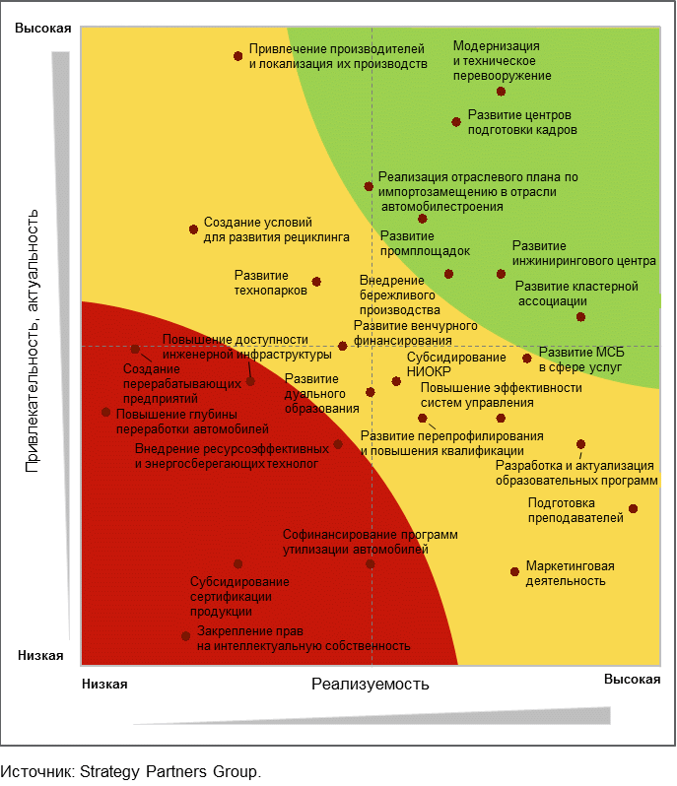

Рис. 6. Матрица мер поддержки и развития
автомобилестроительного
кластера Самарской области

На основе проведенного матричного анализа меры поддержки были разделены на две группы с разной степенью приоритетности: первая группа включает меры с высокой степенью приоритетности, вторая группа со средней степенью приоритетности.
Мерами поддержки первой группы являются:
субсидирование модернизации и технического перевооружения региональных производителей;
развитие центров подготовки кадров;
развитие промышленных площадок;
развитие инжинирингового центра;
внедрение бережливого производства;
реализация отраслевого плана по импортозамещению в отрасли автомобилестроения;
развитие кластерной организации.
Мерами второй группы будут являться следующие:
поиск и привлечение ведущих мировых производителей и локализация их производств;
организация послепродажного обслуживания, а также развитие инженерной и транспортной инфраструктуры для беспилотного транспорта, телематических транспортных систем, электроавтомобилей и газомоторной техники;
(абзац введен Постановлением Правительства Самарской области от 17.09.2019 N 643)
создание условий для развития сектора рециклинга автомобилей;
развитие технопарков;
развитие венчурного финансирования с участием региональных предприятий;
субсидирование НИОКР;
развитие малого и среднего бизнеса в сфере специализированных услуг;
повышение эффективности систем управления на предприятиях;
развитие систем перепрофилирования и повышения квалификации;
разработка и актуализация программ среднего профессионального образования;
маркетинговая деятельность.
На период до 2020 года определены четыре ключевые меры поддержки и развития автомобилестроительного кластера:
Стимулирование инновационной деятельности. Стратегическим проектом, являющимся ключевым для реализации остальных мероприятий, является развитие инжинирингового центра. Будут осуществляться проектирование и заключение контрактов, поиск потенциальных клиентов и участников, заключение предварительных соглашений. Также будут выявлены потребности и "узкие места" инновационной инфраструктуры, определены "прорывные" технологии и сформированы технологические дорожные карты. В дальнейшем планируется начать осуществление ряда дополнительных мероприятий: субсидирование НИОКР на предприятиях кластера, софинансирование приобретения лицензий на "прорывные" технологии, привлечение новых участников кластера (в том числе зарубежных), а также развитие малого и среднего бизнеса в сфере специализированных услуг.
Развитие современных производств. После проработки инвестиционных проектов и поиска потенциальных партнеров планируется активизировать субсидирование модернизации и технического перевооружения производств. Параллельно с этим будут выполняться действия по развитию промышленных площадок, поиску потенциальных партнеров среди ведущих мировых производителей, выявлению их потребностей и заключению предварительных соглашений с целью дальнейшего создания совместных предприятий и локализации производств ведущих мировых производителей.
Повышение эффективности деятельности предприятий кластера. Важнейшим пунктом данной инициативы станет развитие кластерной организации в информационном, маркетинговом и административном направлениях. Кроме того, будут реализованы пилотные проекты по внедрению бережливого производства и энергосберегающих технологий.
Кадровое обеспечение кластера. Ключевым мероприятием станет развитие центров подготовки кадров. Планируется наладить их тесное взаимодействие с предприятиями кластера, образовательными учреждениями, а также разработать и актуализировать учебные программы.
В 2030 году по сравнению с 2015 годом индекс производства автомобилестроительного кластера увеличится в 1,8 раза (табл. 5).

Таблица 5

Целевой индикатор развития автомобилестроительного кластера

Наименование показателя | 2015 г. | 2016 г. | 2020 г. | 2025 г. | 2030 г. | Среднегодовой темп роста за 2016 - 2030 гг.
Индекс производства автомобилестроительного кластера к уровню 2015 года, % <*> | 100,0 | 85,3 | 112,4 | 138,2 | 183,4 | 104,1

--------------------------------
<*> Показатель представлен по кластерообразующему виду деятельности.

3.1.1.2. Нефтехимический кластер

Приоритеты государственной политики в сфере нефтехимического кластера определены в соответствии со Стратегией развития химического и нефтехимического комплекса на период до 2030 года, предусматривающей ускоренное развитие производства продукции глубокой переработки, а также увеличение доли потребления продукции высоких переделов в общей структуре внутреннего спроса. Стратегическое видение развития нефтехимического кластера Самарской области на период до 2030 года представлено на рис. 7.
(в ред. Постановления Правительства Самарской области от 17.09.2019 N 643)

Фокус на высокую производительность |  | Развитый нефтехимический кластер |  |  |  | Ведущий инновационный химический кластер
2017 г. | 2020 г. |  |  | 2025 г. |  |  | 2030 г.
Точки роста
- Формирование современных производственных площадок  - Развитие экосистемы поставщиков  - Обслуживание потребностей автопромышленности, авиапромышленности и строительства |  | - Новые продуктовые сегменты с высокой добавленной стоимостью  - Развитие мелких и средних инновационных компаний  - Производство конечной продукции |  |  |  | - Зеленая химия
Ключевые направления
- Создание и развитие индустриальных парков  - Привлечение международных химических компаний  - Повышение производительности предприятий  - Ориентация на производство конечной продукции, в том числе для производителей автокомпонентов  - Реализация инвестиционных проектов с потенциалом импортозамещения |  | - Проведение мероприятий по модернизации текущих производств  - Реализация инвестиционных проектов по производству продуктов с высокой добавленной стоимостью  - Дальнейшая работа по привлечению международных компаний  - Помощь в создании мелких и средних предприятий, производящих инновационную химическую продукцию и готовые изделия |  |  |  | - Поддержка производства мономеров из растительного сырья  - Развитие производства полимеров для обеспечения ими игроков кластера

Рис. 7. Стратегическое видение развития нефтехимического
кластера Самарской области

В 2017 - 2020 годах основными точками роста развития нефтехимического кластера будут являться формирование современных производственных площадок, развитие экосистемы поставщиков, обслуживание потребностей автопромышленности, авиапромышленности и строительства.
Ключевыми направлениями будут:
создание и развитие индустриальных парков;
привлечение международных химических компаний;
повышение производительности труда предприятий;
ориентация на производство конечной продукции, в том числе для производителей автокомпонентов;
реализация инвестиционных проектов с потенциалом импортозамещения.
В 2021 - 2025 годах ключевыми точками роста станут формирование новых продуктовых сегментов с высокой добавленной стоимостью, производство конечной продукции.
На данном этапе развития основными направлениями станут:
проведение мероприятий по модернизации действующих производств;
реализация инвестиционных проектов по производству продуктов с высокой добавленной стоимостью;
дальнейшая работа по привлечению международных компаний;
обеспечение помощи в создании малых и средних предприятий, производящих инновационную химическую продукцию и готовые изделия.
В период с 2026 года по 2030 год потенциальной точкой роста является развитие "зеленой химии".
Достижение точек роста будет осуществляться по следующим направлениям:
развитие производства полимеров для обеспечения ими игроков кластера;
поддержка производства мономеров из растительного сырья.
В целях развития нефтехимического кластера определены приоритетные меры поддержки, выбор которых осуществлялся исходя из оценки их привлекательности и реализуемости (рис. 8).

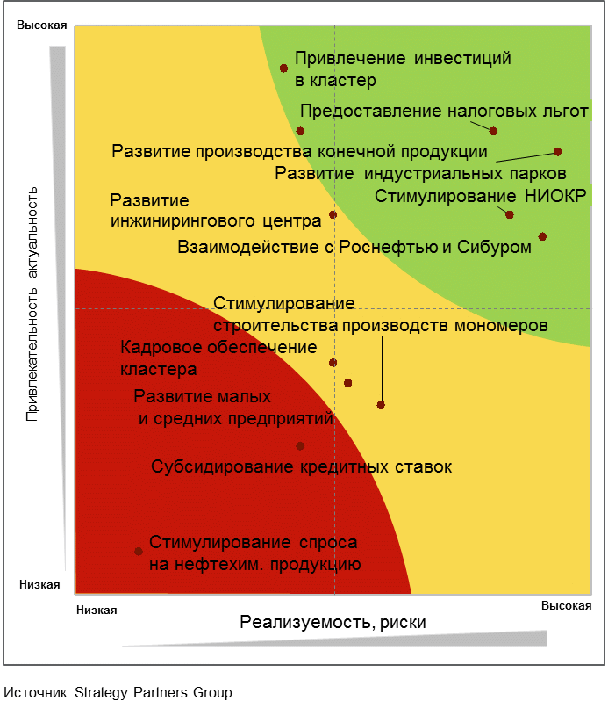

Рис. 8. Матрица мер поддержки и развития нефтехимического
кластера Самарской области

Ключевыми мерами поддержки первой группы с высокой степенью приоритетности станут:
1. Развитие индустриальных парков.
Как уже было отмечено ранее, в области существует один современный индустриальный парк "Тольяттисинтез", управляемый ПАО "СИБУР Холдинг" (далее - СИБУР). Дальнейшее развитие индустриальных химических парков будет заключаться как в поиске и привлечении резидентов в парк, так и в строительстве новых парков. Особую актуальность имеет создание современного парка, ориентированного на компании малого и среднего бизнеса.
2. Предоставление налоговых льгот.
Налоговые льготы имеют особую важность для привлечения компаний в кластер и стимулирования развития действующих бизнесов.
3. Взаимодействие с ПАО "НК "Роснефть" и СИБУР.
ПАО "НК "Роснефть" контролирует более 70% добычи региона, около 100% нефтепереработки, а также один из крупнейших химических активов акционерное общество (далее - АО) "Новокуйбышевская нефтехимическая компания". СИБУР - крупнейшая российская химическая компания, владелец одного из крупнейших химических активов, а также поставщик сырья для других компаний кластера. Важной задачей является координация планов и действий Правительства Самарской области с менеджментом компаний в части производственного и инвестиционного планирования.
(в ред. Постановления Правительства Самарской области от 17.09.2019 N 643)
4. Привлечение инвестиций в кластер.
Для привлечения инвестиций в кластер будет реализовываться комплексная система мер, предусматривающих улучшение бизнес-климата, строительство промышленной инфраструктуры, развитие специализированных институтов, таких как открытое акционерное общество (далее - ОАО) "Корпорация развития Самарской области" (далее - Корпорация развития Самарской области) и некоммерческая унитарная организация - фонд "Агентство по привлечению инвестиций Самарской области" (далее - НО "АПИ") и т.д.
5. Развитие производства конечной продукции.
Основной акцент в производстве кластера в настоящее время делается на крупнотоннажной продукции, которая часто экспортируется из области и страны, а потом реимпортируется обратно в виде готовых изделий с более высокой добавленной стоимостью. Для обеспечения роста производства продукции высоких переделов требуется соответствующая технологическая база, развитие предприятий малого и среднего бизнеса, доступ к долгосрочному финансированию, развитый рынок продукции низких переделов и т.д.
6. Стимулирование НИОКР.
Развитие инноваций в нефтехимическом кластере в области невозможно без развития НИОКР, которое, в свою очередь, затруднено без государственного софинансирования и стимулирования. Будут реализовываться меры поддержки инновационной деятельности расположенных в регионе игроков.
Мерами поддержки второй группы со средней степенью приоритетности являются:
развитие инжинирингового центра;
стимулирование строительства производств мономеров;
кадровое обеспечение кластера;
развитие малых и средних предприятий.
В перспективе существенное влияние на развитие нефтехимического кластера в регионе будет оказывать реализация стратегических проектов, среди которых:
модернизация НПЗ, строительство новых установок по производству химической продукции, расширение базы сырья для нефтехимии;
развитие нефтедобычи за счет внедрения новых технологий, интенсивного проведения геологотехнических мероприятий и геологоразведочных работ на месторождениях;
модернизация и техническое перевооружение нефтетрубопровода;
обновление учебных программ в вузах, привлечение международных профессионалов и преподавателей для повышения уровня обучения по профильным специальностям.
В 2030 году по сравнению с 2015 годом индекс производства нефтехимического кластера увеличится в 1,7 раза (табл. 6).

Таблица 6

Целевой индикатор развития нефтехимического кластера

Наименование показателя | 2015 г. | 2016 г. | 2020 г. | 2025 г. | 2030 г. | Среднегодовой темп роста за 2016 - 2030 гг.
Индекс производства нефтехимического кластера к уровню 2015 года, % <*> | 100,0 | 100,3 | 120,8 | 137,7 | 165,8 | 103,4

--------------------------------
<*> Показатель представлен по кластерообразующим видам деятельности.

3.1.1.3. Аэрокосмический кластер

Стратегическое видение развития аэрокосмического кластера до 2030 года представлено на рис. 9.

Реструктуризация |  | Интеграция |  |  |  | Укрепление позиций
2017 г. | 2020 г. |  |  | 2025 г. |  |  | 2030 г.
Точки роста
- Производство специальной техники и двигателей  - Развитие услуг по ТОиР  - Реструктуризация кластера (сегменты, предприятия)  - Развитие взаимодействия с другими регионами |  | - Интеграция в глобальные цепочки производства самолетов и ракет-носителей  - Развитие рынка аутсорсинга  - Закрепление на рынке производства спутников, спутниковой электроники |  |  |  | - Выход в новые сегменты (конструирование, инжиниринг)
Ключевые направления
- Развитие кластерной ассоциации  - Развитие ТОиР  - Привлечение государственных заказов, представление интересов на федеральном уровне  - Поддержка международной сертификации  - Реструктуризация производственных мощностей |  | - Поддержка внедрения систем менеджмента качества  - Привлечение международных производителей в регион  - Актуализация образовательных программ с требованиями рынка  - Поддержка экспорта  - Поддержка инновационной активности  - Поддержка интеграции предприятий кластера в глобальные производственные цепочки  - Поддержка развития исследовательских и проектных работ |  |  |  | - Развитие конструирования  - Развитие экспорта инжиниринговых услуг

Рис. 9. Стратегическое видение развития аэрокосмического
кластера Самарской области

На первом этапе развития (2017 - 2020 годы) для кластера в качестве основных точек роста определены производство специальной техники и двигателей, развитие услуг по техническому обслуживанию и ремонту (далее - ТОиР), реструктуризация кластера, развитие взаимодействия с другими регионами.
Ключевыми направлениями развития станут:
развитие кластерной ассоциации;
развитие ТОиР;
привлечение государственных заказов, представление интересов на федеральном уровне;
поддержка международной сертификации;
реструктуризация производственных мощностей.
На втором этапе развития (2021 - 2025 годы) ключевыми точками роста являются интеграция в глобальные цепочки производства самолетов и ракет-носителей, развитие рынка аутсорсинга, закрепление на рынке производства спутников, спутниковой электроники.
На данном этапе ключевыми направлениями развития будут являться:
поддержка внедрения систем менеджмента качества;
привлечение международных производителей в регион;
актуализация образовательных программ с требованиями рынка;
поддержка экспорта;
поддержка инновационной активности;
поддержка интеграции предприятий кластера в глобальные производственные цепочки;
поддержка развития исследовательских и проектных работ.
На третьем этапе развития (2026 - 2030 годы) основной акцент будет сделан на выход в новые сегменты (конструирование, инжиниринг). Для этого планируется реализация мероприятий по следующим направлениям:
развитие конструирования;
развитие экспорта инжиниринговых услуг.
Для авиационного сегмента кластера важными условиями развития являются ориентация на производство узкофюзеляжных магистральных и региональных самолетов вследствие расширения парка данного типа техники, облегчение конструкции воздушного судна, двигателя, оборудования, улучшение контроля и мониторинга систем управления самолетом, развитие беспилотной авиации, в том числе малых беспилотных летательных аппаратов.
(в ред. Постановления Правительства Самарской области от 17.09.2019 N 643)
Важными направлениями развития космической отрасли региона являются производство и разработка новых спутников дистанционного зондирования Земли (далее - ДЗЗ), космическая навигация, космическая связь, вещание и ретрансляция, принципиально новые методы движения в космическом пространстве (новые типы двигателей).
(в ред. Постановления Правительства Самарской области от 17.09.2019 N 643)
Перспективным является сегмент малых и микроскопических космических аппаратов, к которым относятся спутники до 500 кг и от 10 до 100 кг соответственно, ввиду меньших сроков производства, меньших затрат для вывода на орбиту и ценовой привлекательности.
Определены приоритетные меры поддержки развития аэрокосмического кластера, выбор которых осуществлялся исходя из оценки их привлекательности и реализуемости (рис. 10).

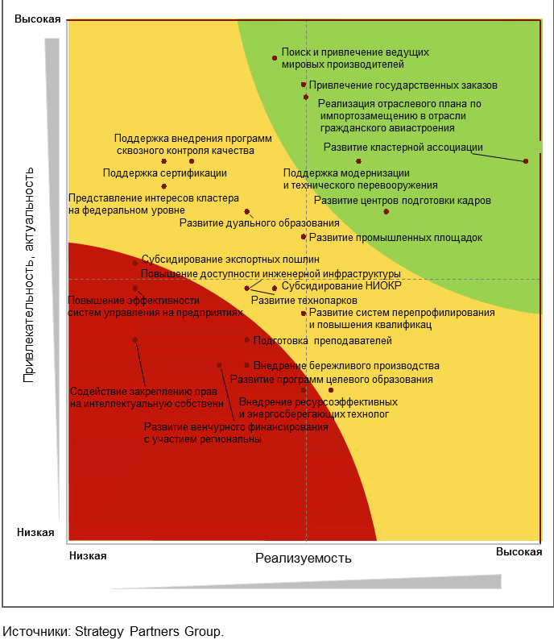

Рис. 10. Матрица мер поддержки и развития аэрокосмического
кластера Самарской области

В качестве мер поддержки первой группы с высокой степенью приоритетности являются следующие:
привлечение ведущих мировых производителей;
привлечение государственных заказов;
развитие кластерной ассоциации;
поддержка модернизации и технического перевооружения;
реализация отраслевого плана по импортозамещению в отрасли гражданского авиастроения;
развитие центров подготовки кадров.
Мерами поддержки второй группы со средней степенью приоритетности станут:
поддержка внедрения программ сквозного контроля качества;
развитие технопарков;
поддержка сертификации;
представление интересов кластера на федеральном уровне;
развитие дуального образования;
развитие систем перепрофилирования и повышения квалификации;
развитие промышленных площадок.
На период до 2020 года ключевыми инициативами по развитию кластера будут являться следующие.
1. Развитие кластерной ассоциации.
Предполагается разработать и утвердить концепцию развития кластерной ассоциации, включающую в себя алгоритм действий по реализации совместных инициатив участников. В дальнейшем основной акцент будет сделан на поддержку постоянного эффективного взаимодействия участников кластера.
2. Поддержка технического обновления.
На базе программы поддержки технического обновления планируется осуществление субсидирования затрат и процентов по кредитам, направленных на переоснащение производственного и лабораторного оборудования, а также оказание поддержки технологических инноваций и внедрения современных систем контроля качества. Параллельно с этим будет вестись работа по привлечению в кластер партнеров и инвестиций.
3. Продвижение интересов кластера на федеральном уровне.
Инициатива направлена на представление интересов региональных производителей на федеральном уровне, повышение контроля качества товаров и услуг и продвижение интересов кластера при разработке федеральных программ.
4. Поддержка интеграции местных производителей в глобальные производственные цепочки.
Прежде всего, данная инициатива направлена на осуществление кредитования и субсидирования, а также на привлечение международных производителей в регион. Помимо этого, предполагается оказание информационной поддержки в реализации выхода продукции кластера на внешние рынки.
В 2030 году по сравнению с 2015 годом индекс производства аэрокосмического кластера увеличится в 1,9 раза (табл. 7).

Таблица 7

Целевой индикатор развития аэрокосмического кластера

Наименование показателя | 2015 г. | 2016 г. | 2020 г. | 2025 г. | 2030 г. | Среднегодовой темп роста за 2016 - 2030 гг.
Индекс производства аэрокосмического кластера к уровню 2015 года, % <*> | 100,0 | 109,3 | 119,0 | 146,3 | 194,1 | 104,5

--------------------------------
<*> Показатель представлен по кластерообразующему виду деятельности.

3.1.1.4. Агропищевой кластер

Для развития агропищевого кластера определены три горизонта (этапа) развития на период до 2030 года, для каждого из которых обозначены точки роста и ключевые направления развития (рис. 11).

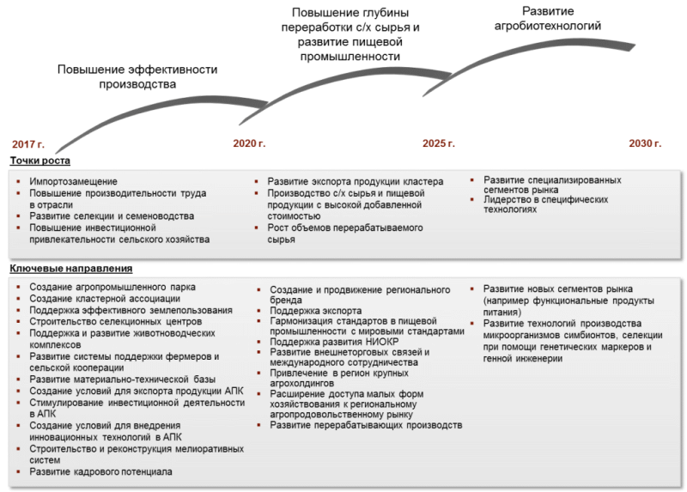

Рис. 11. Стратегическое видение развития
агропищевого кластера
(в ред. Постановления Правительства Самарской области
от 17.09.2019 N 643)

На первом этапе развития (с 2017 по 2020 год) основными точками роста будут являться импортозамещение, повышение производительности труда в сельском хозяйстве и пищевой промышленности, развитие селекции и семеноводства, повышение инвестиционной привлекательности отрасли.
(в ред. Постановления Правительства Самарской области от 17.09.2019 N 643)
На втором этапе развития (2021 - 2025 годы) основными точками роста станут развитие экспорта продукции агропищевого кластера, производства сельскохозяйственного сырья и пищевой продукции с высокой добавленной стоимостью, рост объемов переработки продукции сельского хозяйства.
(в ред. Постановления Правительства Самарской области от 17.09.2019 N 643)
Динамичному развитию кластера на первом и втором этапах будет способствовать финансовая поддержка, оказываемая в рамках участия сельхозтоваропроизводителей Самарской области в реализации федеральных проектов "Создание системы поддержки фермеров и развитие сельской кооперации" и "Экспорт продукции АПК".
(абзац введен Постановлением Правительства Самарской области от 17.09.2019 N 643)
На третьем этапе развития (2026 - 2030 годы) основной упор будет сделан на развитие специализированных сегментов рынка, лидерства в специфических технологиях.
На основе проведенного матричного анализа определены приоритеты развития агропищевого кластера (рис. 12).

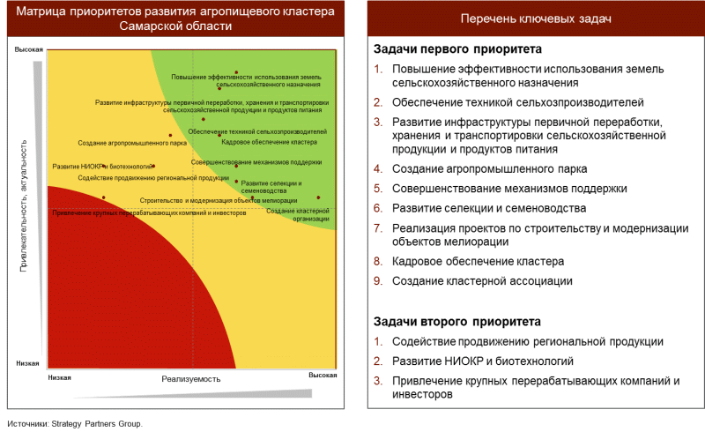

Рис. 12. Матрица приоритетов развития агропищевого кластера
(в ред. Постановления Правительства Самарской области
от 17.09.2019 N 643)

На период до 2020 года определены следующие ключевые задачи.
1. Повышение эффективности использования земель сельскохозяйственного назначения.
(в ред. Постановления Правительства Самарской области от 17.09.2019 N 643)
Для реализации данной инициативы будут проводиться мониторинг состояния почвы, инвентаризация земель и другие мероприятия. Кроме того, необходимо значительно усилить контроль за дальнейшим вовлечением неиспользуемых земель в сельскохозяйственный оборот.
2. Развитие инфраструктуры первичной переработки, хранения и транспортировки сельскохозяйственной продукции и продуктов питания: предприятий по убою скота, зерно- и овощехранилищ, портовых элеваторов.
(в ред. Постановления Правительства Самарской области от 17.09.2019 N 643)
3. Развитие селекции и семеноводства.
(в ред. Постановления Правительства Самарской области от 17.09.2019 N 643)
В растениеводстве одним из значимых резервов расширения экспортных поставок является выращивание сельскохозяйственных культур с высоким экспортным потенциалом. Развитие региональной системы селекции и семеноводства требует обновления материально-технической базы научно-исследовательских институтов Самарской области, осуществления инвестиций в создание новых лабораторий, приобретения современного цифрового оборудования. Модернизация селекционного процесса позволит ускорить процесс создания новых высокопродуктивных сортов с заданными параметрами, востребованных на рынке в текущий момент.
(абзац введен Постановлением Правительства Самарской области от 17.09.2019 N 643)
4. Реализация проектов по строительству и модернизации объектов мелиорации, в том числе по реконструкции государственных оросительных систем (Спасская оросительная система, Ольгинская оросительная система, Купинская оросительная система, Тольяттинская оросительная система, Песочинская оросительная система, Куйбышевский обводнительно-оросительный канал), направленных на увеличение экспорта продукции агропромышленного комплекса.
(абзац введен Постановлением Правительства Самарской области от 17.09.2019 N 643)
5. Создание и развитие агропромышленного парка вблизи городского округа Самара.
6. Поддержка предприятий агропищевого кластера.
Поддержка перерабатывающих производств может осуществляться посредством предоставления кредитов по системе льготного кредитования, установления льготного налогообложения при реализации инвестиционных проектов. Параллельно будет поддерживаться сотрудничество предприятий с научно-исследовательскими институтами в направлении проведения НИОКР.
(в ред. Постановления Правительства Самарской области от 17.09.2019 N 643)
7. Создание кластерной ассоциации.
Предполагается разработать и утвердить концепцию ассоциации агропищевого кластера, включающую в себя алгоритм действий по реализации совместных инициатив участников. В дальнейшем основные действия будут направлены на поддержку постоянного эффективного взаимодействия участников кластера и проведение встреч, семинаров и конференций.
В 2030 году по сравнению с 2015 годом индекс производства агропищевого кластера увеличится в два раза (табл. 8).

Таблица 8

Целевой индикатор развития агропищевого кластера

Наименование показателя | 2015 г. | 2016 г. | 2020 г. | 2025 г. | 2030 г. | Среднегодовой темп роста за 2016 - 2030 гг.
Индекс производства агропищевого кластера к уровню 2015 года, % <*> | 100,0 | 107,7 | 127,7 | 153,6 | 196,3 | 104,6

--------------------------------
<*> Показатель представлен по кластерообразующим видам деятельности.

3.1.1.5. Развитие новых кластеров и секторов экономики
и перспективных высокотехнологичных производств

Наряду с уже сложившимися в Самарской области кластерами и отраслевыми секторами ускоренное развитие экономики области будет обеспечиваться также за счет новых кластеров и секторов экономики и перспективных высокотехнологичных производств, формирующихся в период реализации настоящей Стратегии благодаря реализации общесистемных мер поддержки, включая развитие инфраструктуры, поддержку инноваций и обеспечение режима максимального благоприятствования для предпринимательства.
Новые кластеры и секторы экономики и перспективные высокотехнологичные производства в Самарской области будут формироваться на базе трех основных источников:
формирование секторов новой экономики на стыке уже сложившихся в регионе кластеров и секторов либо в виде "отпочковывающихся" от основного кластера направлений;
на основе имеющегося в регионе научного потенциала;
на основе имеющегося в регионе специфического спроса со стороны традиционных кластеров и секторов на новые товары и услуги, создающиеся в рамках новой экономики.
В ходе разработки настоящей Стратегии в качестве приоритетных новых кластеров и отраслевых секторов экономики были выделены:
кластер медицинских и фармацевтических технологий;
туризм;
малотоннажная химия;
производство детских товаров;
контрактное производство.
Кластер медицинских и фармацевтических технологий. Стратегическое видение развития кластера медицинских и фармацевтических технологий до 2030 года представлено на рис. 13.

Реструктуризация |  | Интеграция |  |  |  | Укрепление позиций
2017 г. | 2020 г. |  |  | 2025 г. |  |  | 2030 г.
Точки роста
- Совершенствование научно-исследовательской и материально-технической базы  - Модернизация существующих производственных мощностей и техническое обновление производства |  | - Повышение конкурентоспособности отечественной медицинской и фармацевтической продукции  - Развитие взаимодействия с другими регионами  - Выход продукции кластера на глобальные (международные) рынки |  |  |  | - Укрепление положительного имиджа и позиции кластера на рынке медицинского оборудования и фармацевтической продукции  - Реализация стратегии импортозамещения
Ключевые направления
- Развитие кластерной ассоциации  - Развитие систем перепрофилирования и повышения квалификации  - Разработка инвестиционных проектов в инновационной сфере  - Разработка и внедрение ИКТ в медицине  - Проведение выставочно-ярмарочных, коммуникативных мероприятий  - Развитие инновационной и научно-технологической инфраструктуры  - Создание и обеспечение деятельности профильного научно-производственного технопарка (инжиниринговых компаний) |  | - Выполнение НИОКР  - Диверсификация производства  - Повышение качества отечественной медицинской и фармацевтической продукции  - Привлечение в кластер партнеров и инвестиций  - Привлечение международных производителей в регион  - Развитие международной кооперации и сотрудничества  - Продвижение продукции кластера на внутренний и внешний рынки |  |  |  | - Создание единого информационного пространства системы здравоохранения, биомедицинской науки, технологий и медицинского образования  - Создание устойчивой и развитой региональной инфраструктуры, интегрированной в российские и международные сети производства медицинских технологий и услуг

Рис. 13. Стратегическое видение развития кластера
медицинских и фармацевтических технологий Самарской области

На первом этапе развития (2017 - 2020 годы) для кластера в качестве основных точек роста определены совершенствование научно-исследовательской и материально-технической базы, модернизация существующих производственных мощностей и техническое обновление производства, а также повышение доли инновационной продукции собственного производства.
Ключевыми направлениями развития станут:
развитие кластерной ассоциации;
развитие систем перепрофилирования и повышения квалификации;
разработка инвестиционных проектов в инновационной сфере;
разработка и внедрение ИКТ в медицине;
осуществление имиджевой, информационной и рекламно-выставочной деятельности;
развитие инновационной и научно-технологической инфраструктуры;
создание и обеспечение деятельности профильного научно-производственного технопарка (инжиниринговых компаний).
На втором этапе развития (2021 - 2025 годы) ключевыми точками роста являются повышение конкурентоспособности отечественной медицинской и фармацевтической продукции, развитие взаимодействия с другими регионами, выход продукции кластера на глобальные (международные) рынки.
На данном этапе ключевыми направлениями развития будут являться:
выполнение НИОКР, в том числе доклинических и клинических испытаний, сертификации, патентования;
диверсификация производства;
повышение качества отечественной медицинской и фармацевтической продукции;
привлечение в кластер партнеров и инвестиций;
привлечение международных производителей в регион;
развитие международной кооперации и сотрудничества;
продвижение продукции кластера на внутренний и внешний рынки.
На третьем этапе развития (2026 - 2030 годы) основной акцент будет сделан на закреплении положительного имиджа кластера медицинских и фармацевтических технологий Самарской области в соответствующих сегментах рынка. Также планируется минимизировать зависимость отечественного производства лекарственных препаратов и медицинского оборудования от импорта из-за рубежа. Для этого планируется реализация мероприятий по следующим направлениям:
создание единого информационного пространства системы здравоохранения, биомедицинской науки, технологий и медицинского образования;
создание устойчивой и развитой региональной инфраструктуры, интегрированной в российские и международные сети производства медицинских технологий и услуг.
Наиболее перспективными направлениями деятельности кластера медицинских и фармацевтических технологий являются разработка, производство и сопровождение оборудования и изделий медицинского назначения, лекарственных субстанций и препаратов, разработка наукоемких технологий в сфере IT-медицины, гибкой электроники и микроэлектроники, биоинжиниринга, медицинских (клеточных, тканевых) и фармацевтических биотехнологий, аддитивных технологий, технологий синтеза, получения новых материалов и покрытий.
Ориентируясь на внедрение новых технологий, можно развить существующие и открыть новые высокотехнологические производства, а также дать по принципу взаимообратной связи дополнительный импульс развитию научно-образовательного сектора (инновационные разработки, в том числе междисциплинарные, новые направления подготовки специалистов, формирование глобально-конкурентоспособных научных центров и другие).
Социальная направленность деятельности кластера заключается в максимально полном удовлетворении потребностей здравоохранения региона (и в дальнейшем - страны) в отечественных/импортозамещающих изделиях и продуктах медицинского и фармацевтического назначения, а также в совершенствовании оказания медицинской помощи населению региона и внедрении новых технологий лечения и диагностики.
Экономическая направленность деятельности кластера заключается в повышении конкурентоспособности организаций - участников кластера и региона в целом.
На период до 2020 года ключевыми инициативами по развитию кластера будут являться следующие.
1. Развитие кластерной ассоциации.
Предполагается разработать и утвердить концепцию развития кластерной ассоциации, включающую в себя алгоритм действий по реализации совместных инициатив участников. В дальнейшем для реализации данной меры основной акцент будет сделан на поддержку постоянного эффективного взаимодействия участников кластера.
2. Развитие объектов инновационной научно-технологической инфраструктуры.
Данная инициатива направлена на осуществление инвестиционного, проектного, управленческого и стратегического консалтинга в области организации, развития и диверсификации производства; оказание инженерно-исследовательских, консультационных услуг по разработке технологических процессов, технологических карт, технологий оборудования производства; поддержку при проектировании новых и модернизируемых изделий, оснастки, инструментальных средств; разработку рекомендаций по организации производственных площадок, внутренней и внешней логистики; и, наконец, на создание и обеспечение деятельности инжиниринговых компаний кластера.
3. Разработка инвестиционных проектов в инновационной сфере.
Инициатива направлена на оказание организациям - участникам кластера консультационных услуг и проведение совместных консультаций по вопросам разработки инвестиционных проектов в инновационной сфере; оказание содействия организациям - участникам кластера по привлечению инвестиций и партнеров для реализации и продвижения совместных проектов и оценке потенциальных рынков для внедрения создаваемой продукции; а также консультирование участников кластера по вопросам развития международной кооперации.
4. Кадровое обеспечение кластера.
В первую очередь данная инициатива направлена на организацию подготовки, профессиональной переподготовки, повышения квалификации работников организаций по программам дополнительного профобразования, в том числе за рубежом, организацию и проведение стажировок работников организаций-участников, в том числе за рубежом, а также обмена опытом и поиска партнеров кластера по профилю деятельности.
Туризм. Развитие нового сектора "Туризм" в Самарской области обусловлено наличием определенных туристических активов, большим потенциалом для развития конгрессно-делового туризма, а также значительным спросом на туристические и санаторно-курортные услуги со стороны жителей Самарской области и близлежащих регионов.
К наиболее значимым туристическим активам Самарской области относятся:
природно-рекреационные ресурсы, прежде всего, наличие на территории области национального парка "Самарская Лука";
исторические памятники и архитектурные объекты Самары;
исторические промышленные объекты, связанные с освоением космоса;
современные технологии санаторно-курортного лечения;
городская культура Самары;
значительный уровень деловой активности, в т.ч. международной, в городах СТА, что способствует значительному притоку деловых туристов и спросу на конгрессно-выставочную деятельность.
Для успешного развития сектора туризма в Самарской области необходимо обеспечить:
активное продвижение туристского потенциала Самарской области на мировом и региональных туристских рынках;
повышение конкурентоспособности и разнообразия конкретного туристского продукта (соотношение цена - качество не соответствует принятым стандартам);
широкое использование возможностей туризма выходного дня;
развитие специализированных видов туризма в соответствии с общемировыми тенденциями, где ознакомление с достопримечательностями является частью разнообразной программы пребывания туристов;
расширение использования фестивального, ярмарочного, выставочного потенциала в туристских целях (событийный туризм);
развитие новых типов предоставляемых санаторно-курортных услуг, нацеленных на профилактику, восстановление и укрепление здоровья, усиление туристско-рекреационного направления курортов, связанного с отдыхом и развлечением туристов-пациентов;
совершенствование способов осуществления информированности населения о туристском потенциале региона, размещение специальной информации на улицах, объектах сервиса и объектах показа;
развитие ЧП в сфере туристской деятельности;
развитие инфраструктуры для конгрессно-выставочной деятельности и делового туризма, включая продажи туристических услуг для лиц, посещающих Самарскую область с бизнес-целями.
С учетом комплексности туристской отрасли для ее эффективного функционирования и стабильного развития необходима регулярная методическая и аналитическая поддержка субъектов отрасли, капитальные вложения в поддержание и улучшение инфраструктуры туризма и санаторно-курортного комплекса и государственная централизованная маркетинговая деятельность по продвижению туристского продукта в Самарской области.
В рамках развития туризма в Самарской области предполагается реализация следующих направлений.
1. Реализация приоритетных проектов:
создание туристско-рекреационного комплекса "Жигулевская жемчужина" в муниципальном районе Волжский и городском округе Жигулевск Самарской области. Цель проекта: создание на территории Самарской области современных экологически благоприятных курортов, рассчитанных на прием туристов из других регионов, и обеспечение круглогодичного обслуживания населения одной из крупнейших в Российской Федерации СТА, а также осуществление организованного доступа туристов к достопримечательностям национального парка "Самарская Лука" не во вред их экологическому благополучию;
строительство канатной дороги "Самара - Рождествено". Цель проекта: обеспечение круглогодичной транспортной доступности поселений правого берега реки Волги в районе городского округа Самара, содействие развитию туристических маршрутов в национальном парке "Самарская Лука".
2. Создание особой экономической зоны туристско-рекреационного типа на территории национального парка "Самарская Лука" и прилегающих территориях.
Самарская область благодаря своему географическому положению и богатому природному потенциалу может стать привлекательным направлением туристического бизнеса российского масштаба. Наиболее перспективной с туристической точки зрения является территория Средне-Волжского комплексного биосферного резервата.
Исходя из необходимости диверсификации экономики региона, эффективного использования туристско-рекреационного потенциала, обеспечения граждан комфортными условиями для полноценного отдыха, восстановления экологического состояния водных и природных объектов данной территории, обеспечения безопасности ГТС, существенного снижения последствий вредного воздействия человека на окружающую среду, предполагается создать особую экономическую зону туристско-рекреационного типа на территории резервата.
Преимуществом данной территории является наличие сменяемого туристского потока в весенне-летний сезон и обеспечение круглогодичного обслуживания населения одной из крупнейших в Российской Федерации СТА. Особая экономическая зона туристско-рекреационного типа, расположенная в центре территории Самарской области, станет мощной доминантой туристско-рекреационного кластера региона и ПФО.
3. Создание тематических парков на территории Самарской области:
реализация пилотного проекта создания военно-патриотического парка на базе муниципального автономного учреждения культуры городского округа Тольятти "Парковый комплекс истории техники имени К.Г. Сахарова". Создание военно-патриотического парка будет направлено на сохранение уникальных музейных экспонатов, привлечение инвесторов и создание привлекательного туристского объекта Самарской области;
создание тематического парка в районе строительства стадиона к чемпионату мира по футболу в 2018 году.
4. Реализация межрегионального проекта "Великая Волга".
В рамках Соглашения между Федеральным агентством по туризму и субъектами Российской Федерации о межрегиональном взаимодействии в сфере туризма осуществляется сотрудничество и организация совместной работы по реализации одного из самых масштабных межрегиональных туристских проектов на территории Российской Федерации - проекта "Великая Волга". Данный проект предполагает реализацию комплекса мер по увеличению количества субъектов Российской Федерации - участников проекта "Великая Волга", консолидированному участию в профильных мероприятиях, формированию межрегиональных туристских маршрутов, повышению туристской и инвестиционной привлекательности регионов и увеличению туристского потока.
5. Развитие железнодорожного туризма.
Одним из перспективных туристских направлений в Самарской области является реализация проектов железнодорожного внутреннего туризма, основной целью которых является организация туристских железнодорожных поездок на принципиально ином уровне в соответствии с высокими стандартами качества, развитие социального туризма для детей, школьников, молодежи, пенсионеров и маломобильных групп населения. Перспективными с этой точки зрения являются проекты по организации туристских железнодорожных поездок в субъекты ПФО.
6. Развитие авиационно-космического направления туризма в Самарской области с целью популяризации достижений российской космонавтики, формирования комплекса туристской, музейной и парковой инфраструктуры.
С учетом имеющихся в Самарской области условий и с целью популяризации достижений российской космонавтики предполагается создание культурно-туристского кластера для отдыха граждан и туристов в центре города Самары путем организации единой площадки, включающей территорию музея "Самара космическая", стадиона "Волга", объекта культурного значения "Фабрика-кухня", с дополнением таких объектов, как самолет "ТУ-154", планетарий, спутник "Ресурс-Ф2", тематический парк.
7. Формирование гостевых туристических маршрутов в исторической части городского округа Самара к проведению чемпионата мира по футболу в 2018 году.
8. Модернизация объектов туристской, гостиничной и ресторанной инфраструктуры в центральной части городского округа Самара.
9. Создание туристско-рекреационного кластера "Событийная агломерация" (далее - ТРК "Событийная агломерация"), направленного на проведение мероприятий международного уровня.
ТРК "Событийная агломерация" будет включать существующие коллективные средства размещения, расположенные в радиусе 100 км от строящегося в городском округе Самара стадиона к чемпионату мира по футболу в 2018 году, и предполагает проведение мероприятий по модернизации транспортной инфраструктуры (реализация проекта по приведению международного аэропорта "Курумоч" в соответствие с требованиями ФИФА в целях предоставления высококачественных услуг и обеспечения готовности аэропорта к приему гостей и болельщиков чемпионата мира по футболу в 2018 году).
10. Развитие лечебно-оздоровительного туризма.
Развитие лечебно-оздоровительного туризма в регионе предусматривает увеличение потенциальной емкости санаторно-курортного комплекса за счет реконструкции и модернизации существующих и строительства новых санаториев (детских, семейных, специализированных, элитных) путем привлечения частного капитала и освоения новых курортных площадок.
11. Развитие туристской информационной системы.
Развитие туристской информационной системы предполагает функционирование туристских информационных центров (павильонов) и call-центра, установку информационных указателей, разработку информационных сайтов, мобильных гидов, информационных киосков, карт и путеводителей для туристов, карты гостя, проведение рекламной кампании в целях продвижения и популяризации туристских ресурсов региона и увеличения турпотока в Самарскую область.
12. Развитие сельского туризма в муниципальных районах Самарской области посредством:
(абзац введен Постановлением Правительства Самарской области от 17.09.2019 N 643)
оказания государственной поддержки развитию сельского туризма на территории Самарской области, в том числе организации и проведению областного конкурса "Лучший объект сельского туризма Самарской области";
(абзац введен Постановлением Правительства Самарской области от 17.09.2019 N 643)
возможного компенсирования части затрат на обустройство туристских объектов, развитие инженерной инфраструктуры, приобретение оборудования и всего необходимого для оказания туристско-экскурсионных услуг для сельскохозяйственных товаропроизводителей, юридических лиц, индивидуальных предпринимателей Самарской области за счет получения субсидий из областного бюджета.
(абзац введен Постановлением Правительства Самарской области от 17.09.2019 N 643)
13. Развитие детского туризма путем организации культурно-познавательных маршрутов для школьников Самарской области на территории субъектов Российской Федерации.
(абзац введен Постановлением Правительства Самарской области от 17.09.2019 N 643)
Малотоннажная химия. Развитие нового сектора "Малотоннажная химия" в Самарской области обусловлено высоким уровнем развития нефтехимического кластера, а также наличием потенциально высокого спроса на продукцию сектора со стороны других развитых кластеров, включая производство строительно-отделочных материалов, производство автомобилей и т.д.
Объем спроса и предложения малотоннажной химии на мировом рынке практически совпадают. Продукция сектора преимущественно изготавливается под заказ. Предприятия, как правило, имеют лишь небольшие складские запасы основного ассортимента. Продукция малотоннажной химии высокомаржинальна, любой неудовлетворенный спрос быстро компенсируется предложением.
(в ред. Постановления Правительства Самарской области от 17.09.2019 N 643)
В регионе имеется большая зависимость от импорта по ряду основополагающих высокотехнологичных продуктов, в результате дефицита которых разорваны производственные цепочки в химической, лакокрасочной, нефтеперерабатывающей промышленности, сельском хозяйстве. Высок уровень импорта по веществам, которые необходимы почти во всех отраслях - от пищевой промышленности до строительства и добычи нефти. Данный фактор увеличивает издержки и отрицательно сказывается на производительности труда и эффективности производств.
(абзац введен Постановлением Правительства Самарской области от 17.09.2019 N 643)
Высокая значимость развития производства малотоннажной химии обусловлена возможностью с ее помощью восстановить цепочки производств, которые либо разорваны, либо уже не существуют.
(абзац введен Постановлением Правительства Самарской области от 17.09.2019 N 643)
Для развития малотоннажного химического производства в регионе имеется большой потенциал. Благоприятными факторами для производства высокотехнологичной и высокомаржинальной химической продукции является наличие в регионе выхода к рынкам, а также ресурсов, газа, нефти и пресной воды.
(абзац введен Постановлением Правительства Самарской области от 17.09.2019 N 643)
Реализация возможностей региона по производству полиэтиленгликоля, высокоэкологичного полипропиленгликоля, дорогих и востребованных аминоспиртов, антиокислителей отвечает запросам производств и общества как в России, так и в мире. Также будет развиваться производство композитных и керамических материалов, присадок, смол, лаков, синтетических красителей, химикатов, добавок, сложных эфиров, строительно-отделочных материалов.
(абзац введен Постановлением Правительства Самарской области от 17.09.2019 N 643)
Развитие малотоннажной химии в регионе позволит существенно сократить зависимость от зарубежных потребителей, производить востребованные на рынке высокотехнологичные продукты в целях не только импортозамещения и насыщения внутреннего рынка, но и выхода на экспорт химической продукции высоких технологических переделов.
(абзац введен Постановлением Правительства Самарской области от 17.09.2019 N 643)
Производство детских товаров. Одним из конкурентных преимуществ Самарской области является наличие развитого нефтехимического кластера. В связи с этим в Самарской области возможно производство потребительских товаров, сырьем для которых является продукция нефтехимии, в частности пластики. Одним из наиболее перспективных направлений является производство детских игрушек.
В настоящее время объем данного рынка в ценах ритейлеров составляет порядка 500 млрд. долл. в год. Доля игрушек составляет около 20%. Стоит отметить, что маржа ритейлеров на данном рынке составляет порядка 40%, что позволяет оценить рынок детских игрушек Российской Федерации в ценах производителей в 40 млрд. рублей в год. Данный рынок является привлекательным в первую очередь благодаря высоким темпам роста в последние годы. Так, с 2009 по 2013 год рынок детских товаров рос в среднем на 10% в год. Несмотря на непростую экономическую ситуацию в Российской Федерации, отмечается развитие рынка детских товаров.
В настоящее время основную долю на рынке детских игрушек занимают китайские производители, имеющие достаточно низкие издержки производства. Поэтому при развитии данного сектора в Самарской области необходимо обратить внимание на позиционирование товаров как превосходящих по качеству, экологичности, безопасности китайские аналоги. Кроме того, развитию конкурентоспособности отрасли по производству детских товаров в Самарской области также будет способствовать ослабление рубля и обусловленное этим повышение конкурентоспособности по издержкам российских производителей.
Контрактное производство. Развитие нового сектора "Контрактное производство" в Самарской области обусловлено наличием большого числа производств в сфере металлообработки и машиностроения, входящих в ключевые кластеры "Производство автомобилей", "Аэрокосмический", "Производство электротехнической продукции", а также значительными резервами по загрузке данных производств дополнительными заказами.
Проведенный анализ показал, что создание интегрированного центра контрактного производства, продвигающего соответствующие производства Самарской области, работающего с заказчиками и контролирующего уровень качества и технологического развития контрактных производств, несет в себе существенные выгоды для Самарской области, такие как:
развитие ключевых кластеров за счет формирования новых сегментов, повышения технологического уровня и улучшения финансового состояния ряда поставщиков;
создание высокопроизводительных рабочих мест в новом секторе;
приток инвестиций в новый сектор.
Кроме того, организация центра контрактного производства создает дополнительные преимущества для региональных производителей, такие как:
стратегическое позиционирование продукции, обеспечивающее лояльность заказчиков;
дифференциация по отношению к конкурентам за счет развития ключевых компетенций и усиления конкурентных преимуществ компании.
Преимуществами для компаний-заказчиков могут стать:
прямой доступ к наиболее надежным производителями региона;
гарантированный доступ к производителям наиболее качественной продукции;
сравнительно низкие закупочные цены и сокращение транзакционных издержек.
Мерами поддержки сектора контрактного производства являются следующие:
создание центра контрактного производства как структуры, координирующей базу данных поставщиков в Самарской области, поиск заказов, контроль качества продукции и продвижение региона;
разработка программы возврата части процентной ставки по кредиту на закупку оборудования для контрактного производства;
разработка программы налогового стимулирования для самарских компаний, активно привлекающих заказы на контрактное производство;
разработка программы компенсирования части затрат компаний в получении необходимых для контрактации сертификатов;
продвижение региона как центра контрактного производства.
В рамках Национальной технологической инициативы (далее - НТИ), курируемой автономной некоммерческой организацией "Агентство стратегических инициатив по продвижению новых проектов" (далее - АСИ), реализуется комплекс мер по формированию принципиально новых рынков и созданию условий для глобального технологического лидерства России к 2035 году, разработана матрица приоритетов НТИ (рис. 14).
В качестве перспективных направлений развития высокотехнологичных производств в Самарской области выбраны следующие базовые технологические рынки.
1. AeroNet - распределенные системы беспилотных летательных аппаратов.
В ближайшие 10 - 20 лет благодаря развитию технологий существенно расширится применение беспилотных авиационных и околоземных космических систем, комплексных решений и услуг на их основе. Возникнет новый глобальный сетевой рынок информационных, логистических и иных услуг, предоставляемых флотом беспилотных аппаратов, постоянно находящихся в воздухе и на низких космических орбитах. Рынками-предшественниками являются рынок авиаработ, выполняемых с применением пилотируемых воздушных судов, и рынок услуг ДЗЗ, предоставляемых космическими аппаратами.

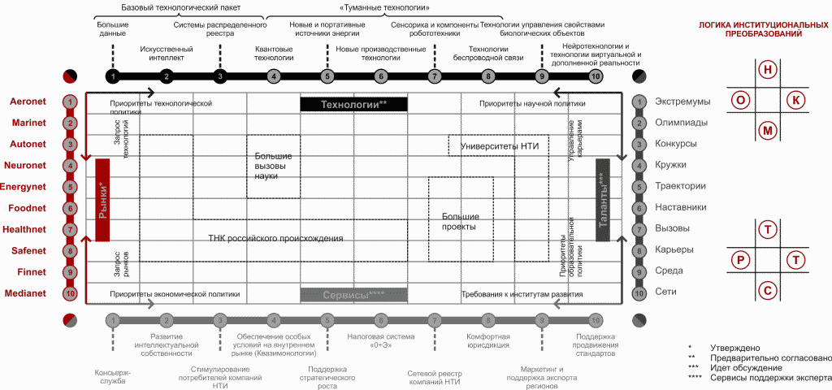

Рис. 14. Матрица приоритетов НТИ

Ключевые сегменты рынка AeroNet:
ДЗЗ и мониторинг;
применение в сельском хозяйстве;
перевозки;
поиск и спасение;
связь и телекоммуникации.
Наличие сильной системы подготовки специалистов аэрокосмической отрасли в Самарской области в дальнейшем может способствовать развитию в регионе ряда новых сегментов аэрокосмической промышленности, таких как производство малых спутников, оказание услуг в космической отрасли, разработка продуктов, связанных с информационными технологиями в космической отрасли, например ДЗЗ.
В производстве космической продукции наиболее перспективным является производство спутников и космических аппаратов.
Одним из наиболее быстрорастущих сегментов в производстве спутников является сегмент микро- и наноспутников. Данный сегмент является привлекательным для Самарской области, поскольку он характеризуется относительно низкими барьерами для выхода на мировой рынок по сравнению с другими сегментами аэрокосмической отрасли. В сегменте микро- и наноспутников могут успешно работать относительно небольшие компании.
В сферах применения микро- и наноспутников наибольшую долю занимают технологические спутники (55% всех спутников, запущенных в 2009 - 2013 годах в мире). Также значимыми сегментами для производства микро- и наноспутников являются научные исследования, ДЗЗ и телекоммуникации.
Еще одним перспективным и наиболее прибыльным сегментом для Самарской области является предоставление космических услуг и производство специального оборудования.
Наиболее привлекательным с точки зрения рентабельности является сегмент управления, а также аренды и лизинга спутников.
Еще одним перспективным направлением является предоставление космических услуг на основе ДЗЗ. Актуальными для Самарской области сегментами отрасли ДЗЗ могут стать обработка изображений ДЗЗ, разработка потребительских и корпоративных продуктов и приложений на их основе, а также производство малых спутников ДЗЗ.
2. NeuroNet - средства человеко-машинных коммуникаций, основанные на передовых разработках в нейротехнологиях и повышающие продуктивность человеко-машинных систем, производительность психических и мыслительных процессов.
Следующая технологическая революция будет связана с нейротехнологиями и кардинальным увеличением производительности умственного труда за счет интеграции мозга человека и вычислительных машин. Стремительное развитие этого направления начнется после завершения расшифровки (картирования) работы мозга, по аналогии с биотехнологической революцией, которая стартовала после расшифровки генома человека.
Применение нейротехнологий в области образования позволит резко увеличить объем и скорость усвоения новых знаний, при этом развитие таких технологий, как нейрофитнес и модуляция памяти, приведет к возможности многократного усиления когнитивных способностей.
В области медицины появятся технологии, позволяющие использовать искусственные конечности и дополнительные органы чувств, которые к 2035 году разовьются в доступное для массового потребителя нейроуправление бытовым пространством. При этом уже в десятилетней перспективе ожидается появление эффективных таргетных биомаркеров и препаратов, позволяющих лечить различные возрастные деменции. А через двадцать лет возможно открытие генных и клеточных технологий коррекции мозга.
Ключевые сегменты рынка NeuroNet:
нейроассистенты;
нейрообразование;
нейромедтехника;
нейроразвлечения и спорт;
нейрофарма;
нейрокоммуникации и маркетинг.
3. HealthNet - персонализированные медицинские услуги и лекарственные средства, обеспечивающие рост продолжительности жизни, а также новые эффективные средства профилактики и лечения различных заболеваний.
Рынок HealthNet включает в себя открытую экосистему, которая поддерживает и развивает малые, средние и крупные компании, создающие, производящие и предоставляющие биотехнологические и медицинские продукты и услуги, которые ведут к значительному улучшению здоровья и качества жизни человека.
Ключевые сегменты рынка HealthNet:
превентивная медицина;
спортивное здоровье;
медицинская генетика;
информационные технологии в медицине;
здоровое долголетие;
биомедицина.
Приоритетным направлением в Самарской области также является развитие фармацевтики, что обусловлено наличием определенного научного потенциала у самарских вузов и наличием развитого поддерживающего сектора "Здравоохранение".
Согласно прогнозам, глобальный фармацевтический рынок в ближайшие годы продолжит расти умеренными темпами. При этом российский рынок является одним из наиболее быстрорастущих, что позволит увеличить его долю в глобальном рынке до 2,4 - 2,5% к 2020 году.
С точки зрения возможностей для Самарской области целевыми сегментами фармацевтического отраслевого сектора являются сегменты клинических исследований, БАДов и процессной фармацевтики.
Мерами поддержки развития сегмента клинических исследований являются:
стимулирование развития клинических исследований;
субсидирование закупок оборудования;
создание центров клинических исследований на базе региональных передовых клиник;
развитие совместных исследовательских программ с зарубежными университетами.
Меры по поддержке сегмента БАДов следующие:
строительство промышленных площадок;
субсидии на закупку оборудования;
субсидирование затрат на НИОКР.
4. EnergyNet - распределенная энергетика от personal power до smart grid, smart city.
EnergyNet - это рынок оборудования, программного обеспечения, инжиниринговых и сервисных услуг для разномасштабных комплексных систем и сервисов интеллектуальной энергетики. Лучшей метафорой для его описания является Интернет энергии (Internet of Energy) - экосистема производителей и потребителей энергии, которые беспрепятственно интегрируются в общую инфраструктуру и обмениваются энергией.
Ключевые сегменты рынка EnergyNet:
надежные и гибкие распределительные сети;
интеллектуальная распределенная энергетика;
персональная энергетика и потребительские сервисы.
5. AutoNet - распределенная сеть управления автотранспортом без водителя.
На данный момент рынок беспилотных автотранспортных средств не сформирован. Рынок средств обеспечения частичной автономности автотранспортных средств находится в зачаточной стадии, его объем оценивается в размере около 4 млрд. долларов.
При построении будущих систем автопилотирования автотранспортных средств прогнозируется достижение полной автономности автомобильного транспорта к 2035 году, при этом выделяются следующие основные этапы формирования будущего рынка:
внедрение помощников водителя (ADAS) к 2018 году;
достижение частичной автономности к 2020 году;
достижение высокой автономности к 2025 году;
достижение полной автономности к 2035 году.
Ключевые сегменты рынка AutoNet:
беспилотные транспортные средства специализированного назначения;
сенсоры и программное обеспечение;
системы управления транспортными потоками.
Данные направления являются приоритетами для государственной поддержки инновационных проектов в Самарской области, технологическими ориентирами для развития самарских инновационных территориальных и промышленных кластеров.
Для ускорения создания рынков НТИ необходимо опережающими темпами развивать новые производственные технологии, в том числе технологии аддитивного производства и фотоники (лазерные технологии). Это позволит выйти на новый уровень технологического производства, существенно ускорить производственный процесс и повысить качество готовой продукции, приблизив его к мировым стандартам.
(абзац введен Постановлением Правительства Самарской области от 17.09.2019 N 643)

3.1.2. Развитие инфраструктуры

3.1.2.1. Транспорт и логистика

Развитие транспортно-логистической системы региона является важным фактором повышения конкурентоспособности региона в долгосрочной перспективе. Наличие базовых структурных элементов (выгодное географическое положение, развитая физическая инфраструктура, транспортные организации, крупные складские помещения и другие) создает благоприятные условия для формирования в Самарской области транспортно-логистического кластера.
Реализация мероприятий региональной составляющей национального проекта "Безопасные и качественные автомобильные дороги" (далее - НП "БКАД") позволит существенно модернизировать и привести в нормативное состояние автодорожную сеть региона, а также повысить связанность территорий, входящих в СТА.
(абзац введен Постановлением Правительства Самарской области от 17.09.2019 N 643)
Транспортно-логистический кластер включает в себя строительство, эксплуатацию и ремонт соответствующей инфраструктуры, грузо- и пассажироперевозки, складские услуги и услуги по мультимодальным перевозкам, а также ряд основных участников (рис. 15). Корневыми сегментами кластера являются сегмент транспортных услуг (перевозка грузов и пассажиров) и сегмент логистических услуг, представленный компаниями, оказывающими услуги по складированию и комплексные услуги по перевозке грузов.

┌──────────────────┐ ┌──────────────────────────────────────────────────────┐ ┌──────────────────────────────────┐
│ Оборудование и │ │ Поддерживающие кластеры │ │ Административные услуги │
│специализированные│ │ │ │ │
│ услуги │ │ │ │ │
│ ┌──────────┐ │ │┌────────────┐┌────────┐┌─────────────┐┌─────────────┐│ │┌──────────┐┌────────────────────┐│
│ │ Услуги │ │ ││ Автомобиле-││Нефтехи-││Сельскохозяй-││Туристический││ ││ Аудит и ││Маркетинг и реклама,││
│ │по ремонту│ │ ││строительный││мический││ ственный ││ ││ ││консалтинг││ юридические услуги ││
│ └──────────┘ │ │└────────────┘└────────┘└─────────────┘└─────────────┘│ │└──────────┘└────────────────────┘│
│ │ │ ┌───────────────────────────┐ │ │ │
│ │ │ │ Строительство │ │ │ │
│ │ │ └───────────────────────────┘ │ │ │
└────────\/────────┘ └──────────────────────────\/──────────────────────────┘ └─────────────────\/───────────────┘
┌───────────────────────────┐ ┌───────────────────────────────────────────────┐
│Транспортная инфраструктура│ │ Транспортные услуги │
│┌─────────────────────────┐│ │┌───────────────────────┐ ┌───────────────────┐│
││ Аэропорты ││ ││ Воздушные перевозки │ │ Складские услуги ││
│└─────────────────────────┘│ │└───────────────────────┘ └───────────────────┘│
│┌─────────────────────────┐│ │┌───────────────────────┐ ┌───────────────────┐│
││ Автомобильные дороги ││ ││Автомобильные перевозки│ │Комплексные услуги││
│└─────────────────────────┘│ │└───────────────────────┘ │по перевозке грузов││
>┌─────────────────────────┐> >┌───────────────────────┐ └───────────────────┘>
││ Железные дороги ││ ││ Водные перевозки │ ┌───────────────────┐│
│└─────────────────────────┘│ │└───────────────────────┘ │Комплексные услуги││
│┌─────────────────────────┐│ │┌───────────────────────┐ │ по перевозке ││
││ Порты ││ ││ Железнодорожные │ │ пассажиров ││
│└─────────────────────────┘│ ││ перевозки │ └───────────────────┘│
│┌─────────────────────────┐│ │└───────────────────────┘ │
││ Терминалы ││ │ │
│└─────────────────────────┘│ │ │
└───────────────────────────┘ └───────────────────────────────────────────────┘
┌───────────/\────────────┐ ┌───────────────/\───────────────┐ ┌────────/\────────┐ ┌───────────/\──────────┐
│┌───────────────────────┐│ │┌──────────────────────────────┐│ │┌────────────────┐│ │┌─────────────────────┐│
││Транспортная ассоциация││ ││ Самарский государственный ││ ││ Коммунальная ││ ││Кредитные инструменты││
││ Самарской области ││ ││ университет путей сообщения ││ ││ ││ ││ ││
│└───────────────────────┘│ │└──────────────────────────────┘│ │└────────────────┘│ │└─────────────────────┘│
│┌───────────────────────┐│ │┌──────────────────────────────┐│ │┌────────────────┐│ │┌─────────────────────┐│
││Министерство транспорта││ ││ Самарский филиал Волжского ││ ││ Энергетическая ││ ││ Финансовые услуги ││
│└───────────────────────┘│ ││государственного университета││ ││ ││ ││ (страхование, ││
│ │ ││ водного транспорта ││ │└────────────────┘│ ││ инструменты) ││
│ │ │└──────────────────────────────┘│ │┌────────────────┐│ │└─────────────────────┘│
│ │ │┌──────────────────────────────┐│ ││ Транспортная ││ │ │
│ │ ││ Поволжское отделение ││ ││ ││ │ │
│ │ ││Российской Инженерной Академии││ │└────────────────┘│ │ │
│ │ │└──────────────────────────────┘│ │ │ │ │
│ │ │ │ │ │ │ │
│ Регулирование │ │ Человеческие ресурсы, НИОКР │ │ Инфраструктура │ │ Финансирование │
└─────────────────────────┘ └────────────────────────────────┘ └──────────────────┘ └───────────────────────┘

Рис. 15. Структура транспортно-логистического кластера
Самарской области

Стратегическая цель кластера - обеспечение взаимодействия всех участников транспортного бизнеса с целью предоставления потребителям комплексных услуг по перевозке, достижение единого целостного развития транспортно-логистической инфраструктуры.
Для развития сектора транспорта и логистики и формирования на его основе транспортно-логистического кластера определены три горизонта (этапа) развития на период до 2030 года, для каждого из которых обозначены точки роста и ключевые направления развития (рис. 16).

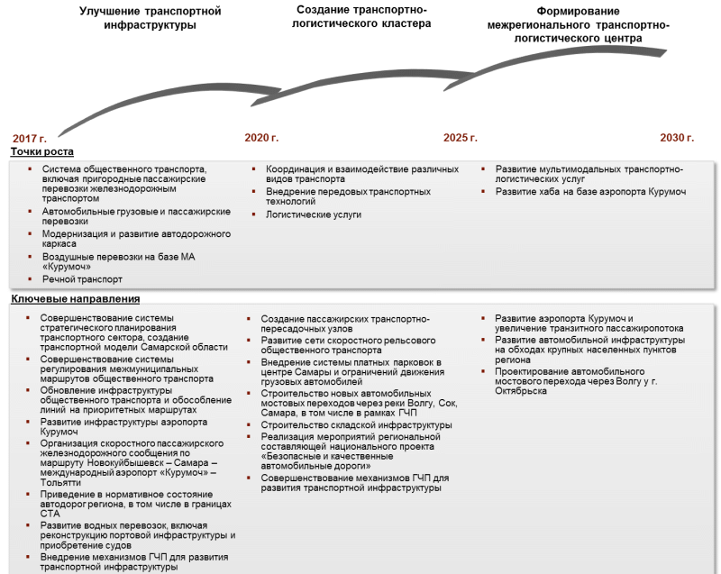

Рис. 16. Стратегическое развитие транспортно-логистического
сектора Самарской области
(в ред. Постановления Правительства Самарской области
от 17.09.2019 N 643)

На первом этапе развития (2017 - 2020 годы) основными точками роста будут являться развитие системы общественного транспорта, включая пригородные пассажирские перевозки железнодорожным и речным транспортом, автомобильных грузовых и пассажирских перевозок, модернизация и развитие автодорожного каркаса, воздушные перевозки на базе международного аэропорта "Курумоч".
Ключевыми направлениями развития будут:
совершенствование системы стратегического планирования транспортного сектора, создание транспортной модели Самарской области;
совершенствование системы регулирования межмуниципальных маршрутов общественного транспорта;
обновление инфраструктуры общественного транспорта и обособление линий на приоритетных маршрутах;
приведение в нормативное состояние автодорог региона, в том числе в границах СТА;
(абзац введен Постановлением Правительства Самарской области от 17.09.2019 N 643)
развитие инфраструктуры международного аэропорта "Курумоч";
организация скоростного пассажирского железнодорожного сообщения по маршруту Новокуйбышевск - Самара - международный аэропорт "Курумоч" - Тольятти;
(в ред. Постановления Правительства Самарской области от 17.09.2019 N 643)
развитие водных перевозок, включая реконструкцию портовой инфраструктуры и приобретение судов;
внедрение механизмов ГЧП для развития транспортной инфраструктуры;
развитие логистической инфраструктуры.
На втором этапе развития (2021 - 2025 годы) основными точками роста станут координация и взаимодействие различных видов транспорта, внедрение передовых транспортных технологий, логистические услуги.
Ключевыми направлениями развития являются:
создание пассажирских транспортно-пересадочных узлов;
развитие сети скоростного рельсового общественного транспорта;
внедрение системы платных парковок в центре Самары и ограничений движения грузовых автомобилей;
строительство новых автомобильных мостовых переходов через реки Волгу (в районе села Климовка муниципального района Шигонский), Сок, Самару, в том числе в рамках ГЧП;
(в ред. Постановления Правительства Самарской области от 17.09.2019 N 643)
строительство складской инфраструктуры;
реализация региональной составляющей НП "БКАД";
(в ред. Постановления Правительства Самарской области от 17.09.2019 N 643)
совершенствование механизмов ГЧП для развития транспортной инфраструктуры.
На третьем этапе развития (2026 - 2030 годы) основными точками роста будут являться развитие мультимодальных транспортно-логистических услуг, развитие хаба на базе международного аэропорта "Курумоч".
Ключевыми направлениями развития станут:
развитие международного аэропорта "Курумоч" и близлежащих территорий, а также увеличение транзитного пассажиропотока;
развитие автомобильной инфраструктуры на обходах крупных населенных пунктов региона;
проектирование и строительство автомобильного мостового перехода через реку Волгу в районе городского округа Октябрьск.
В целях развития транспортной инфраструктуры и системы общественного транспорта определены приоритетные меры поддержки транспортно-логистического сектора.
Выбор приоритетных мер осуществлен исходя из оценки двух критериев (рис. 17):
привлекательности и актуальности меры: созданные рабочие места (высокопроизводительные места, мультипликативный эффект), вклад в динамику роста отрасли и вклад в производительность;
реализуемости меры: объемы финансирования, наличие компетенций и полномочий, наличие условий для реализации, временные рамки.

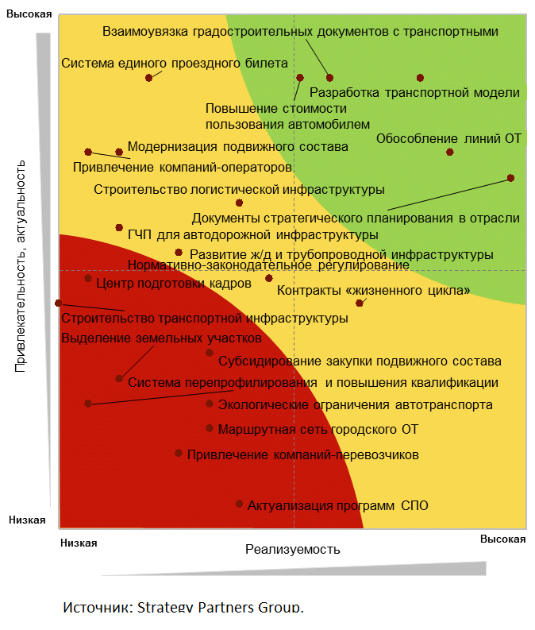

Рис. 17. Матрица мер поддержки и развития
транспортно-логистического
сектора Самарской области

На основе проведенного матричного анализа меры поддержки были разделены по приоритету на две группы.
Стратегическими мерами поддержки с высокой степенью приоритетности являются:
разработка транспортной модели Самарской области;
разработка документов стратегического планирования в транспортной сфере;
взаимоувязка градостроительных документов с развитием транспортной системы;
реализация мероприятий региональной составляющей НП "БКАД", обеспечение прохождения международного автодорожного маршрута "Европа - Западный Китай" по территории Самарской области со строительством мостового перехода через реку Волгу с обходом городского округа Тольятти и выходом на автомобильную дорогу М-5 "Урал", возведение которого также предусмотрено комплексным планом модернизации и расширения магистральной инфраструктуры на период до 2024 года;
(абзац введен Постановлением Правительства Самарской области от 17.09.2019 N 643)
экономические меры, увеличивающие расходы автовладельцев на использование автомобилей в городах (создание платного въезда в центр города, организация платных парковок и другие);
развитие выделенных линий общественного транспорта, метрополитена в городском округе Самара;
внедрение механизмов ГЧП для строительства инфраструктуры, в том числе с привлечением средств федерального бюджета и институтов развития российского масштаба.
Стратегическими мерами поддержки со средней степенью приоритетности являются:
внедрение систем единой системы оплаты проезда на общественном транспорте;
привлечение крупных компаний - операторов логистических услуг;
модернизация подвижного состава муниципальных транспортных предприятий;
строительство логистической инфраструктуры;
развитие и совершенствование механизмов ГЧП для строительства дорожно-транспортной инфраструктуры с привлечением значительных средств федерального бюджета и институтов развития федерального уровня;
внедрение контрактов "жизненного цикла" при проектировании, строительстве и эксплуатации инфраструктуры;
развитие инфраструктуры железнодорожного и трубопроводного транспорта в соответствии с возрастающими потребностями промышленных предприятий региона.
На период до 2020 года определены восемь ключевых инициатив.
1. Комплексные меры по развитию транспортно-логистического сектора. Важным направлением станет разработка актуализированной схемы развития транспорта и последующее согласование градостроительных документов региона со схемой. Будут проводиться регулярные исследования и мониторинг транспортных потоков, создана транспортная модель. Важное направление реализации данной инициативы - развитие кадрового обеспечения сектора, в связи с чем система подготовки кадров будет совершенствоваться.
2. Мероприятия по развитию городского общественного транспорта. Главной задачей является разработка единой стратегии развития транспорта СТА, после чего будет внедрена система единого проездного билета в Самаре и Тольятти. Инфраструктура общественного транспорта и, в частности, подвижной состав должны быть модернизированы. Маршрутная сеть городского общественного транспорта будет оптимизирована за счет выделения приоритетных линий.
3. Мероприятия по развитию железнодорожных перевозок. В рамках развития пригородных пассажирских перевозок расписание движения будет актуализировано и синхронизировано с городским транспортом, а также будет введена единая система оплаты и повышена комфортность пересадочных комплексов. Кроме того, в целях повышения связанности территорий внутри СТА планируется организация скоростного пассажирского железнодорожного сообщения по маршруту Новокуйбышевск - Самара - международный аэропорт "Курумоч" - Тольятти. Первая очередь проекта включает маршрут Липяги - Самара - Тольятти-Южное без захода в аэропорт "Курумоч". На втором этапе планируется организовать заход этой ветки в международный аэропорт "Курумоч".
(в ред. Постановления Правительства Самарской области от 17.09.2019 N 643)
4. Мероприятия по развитию воздушного транспорта. Предполагается дальнейшее развитие инфраструктуры международного аэропорта "Курумоч", в том числе реконструкция его аэродромной инфраструктуры - по мере увеличения пассажиропотока пассажирский терминал будет расширен до 60 тыс. кв. метров. Кроме того, планируется строительство гостиницы, бизнес-центра, многоуровневой парковки в непосредственной близости от нового терминала, павильона на железнодорожной платформе "Аэропорт" и галереи с траволатором, соединяющей павильон со зданием нового пассажирского терминала. С учетом концепции формирования аэротрополиса на базе аэропорта будет разработана стратегия его развития.
5. Мероприятия по развитию автомобильного транспорта. В соответствии с приоритетами региональной политики будет проведена реконструкция существующей сети региональных и местных автомобильных дорог. Новые элементы автодорожной инфраструктуры, включая мосты через реки Волгу, Сок и Самару, будут строиться в том числе на условиях ГЧП.
(в ред. Постановления Правительства Самарской области от 17.09.2019 N 643)
6. Мероприятия по развитию грузового водного транспорта. Проведение капитально-восстановительного ремонта грузовой причальной набережной с подкрановыми тыловыми и прикордонными путями центрального грузового участка Самарского речного порта городского округа Самара.
7. Мероприятия по развитию пассажирского водного транспорта. Планируется строительство нового речного вокзала в областном центре, а также реконструкция причальной инфраструктуры.
(в ред. Постановления Правительства Самарской области от 17.09.2019 N 643)
8. Мероприятия по развитию складской инфраструктуры. По итогам оценки потребности в складской инфраструктуре будут определены приоритетные площадки для размещения складских терминалов. Для строительства складских комплексов на территории Самарской области будут привлечены инвесторы.
В 2030 году по сравнению с 2015 годом индекс производства транспортно-логистического сектора увеличится в два раза (табл. 9).
Доля соответствующих нормативным требованиям автомобильных дорог регионального значения и автомобильных дорог в городских агломерациях с учетом загруженности (показатель предусмотрен Указом Президента Российской Федерации от 25.04.2019 N 193 "Об оценке эффективности деятельности высших должностных лиц (руководителей высших исполнительных органов государственной власти) субъектов Российской Федерации и деятельности органов исполнительной власти субъектов Российской Федерации") должна ежегодно увеличиваться и в 2024 году составить 53,1%.
(абзац введен Постановлением Правительства Самарской области от 17.09.2019 N 643)

Таблица 9

Целевой индикатор развития транспортно-логистического
сектора

Наименование показателя | 2015 г. | 2016 г. | 2020 г. | 2025 г. | 2030 г. | Среднегодовой темп роста за 2016 - 2030 гг.
Индекс производства транспортно-логистического сектора к уровню 2015 года, % <*> | 100,0 | 99,5 | 118,7 | 145,6 | 201,3 | 104,8

--------------------------------
<*> Показатель представлен по кластерообразующему виду деятельности.

3.1.2.2. Торговля

Основная стратегическая цель развития торговли - максимально полное удовлетворение потребностей населения в услугах торговли путем создания эффективной товаропроводящей системы, соответствующей требованиям развития экономики Самарской области и способствующей модернизации экономики региона в целом.
Для достижения поставленной цели необходимо решение следующих задач:
формирование современной инфраструктуры розничной торговли Самарской области;
повышение экономической и территориальной доступности товаров для населения Самарской области путем:
увеличение количества объектов торговли современных форматов;
достижение нормативов минимальной обеспеченности торговых площадей на 1000 человек в муниципальных образованиях Самарской области;
равномерное распределение торговых площадей в поселениях муниципальных образований Самарской области;
рост количества объектов дистанционной торговли;
образование открытых распределительных центров в качестве самостоятельных оптовых фирм;
оказание содействия импортозамещению в Самарской области путем продления сроков действия соглашений о сотрудничестве в сфере развития и совершенствования розничной торговли на территории Самарской области, заключенных между Правительством Самарской области и торговыми сетями, расположенными на территории Самарской области;
развитие современных форматов торговли, в том числе:
развитие дистанционной торговли, включая интернет-торговлю;
стимулирование развития франчайзинга, в том числе обратного франчайзинга;
расширение сети магазинов-складов по технологии "кэш-энд-кэрри";
развитие форматов современной городской торговли, включая ярмарки выходного дня местных производителей (мера направлена одновременно на поддержку городской культуры и упрощение доступа к сбыту продукции для мелких товаропроизводителей);
(в ред. Постановления Правительства Самарской области от 17.09.2019 N 643)
в долгосрочной перспективе - развитие оптово-распределительных центров для сельскохозяйственной продукции, в том числе в рамках агропромышленных парков;
образование закупочных центров при ассоциациях розничных торговых предприятий, потребительских кооперативов, крупных независимых супер- и гипермаркетов;
повышение эффективности регулирования торговой отрасли;
обеспечение условий для развития конкуренции;
совершенствование традиционных форматов торговли.
Торговые сети и современные форматы торговли (дистанционная торговля, франчайзинг, магазины "кэш-энд-кэрри"), будучи более производительными, нежели традиционные магазины, киоски и розничные рынки, будут способствовать повышению общей эффективности развития отрасли.
Развитие дистанционной торговли в области, в том числе в ее наиболее современной форме интернет-торговли, позволит повысить доступность товаров в удаленных районах, отчасти покрыть недостаток в специализированных товарах, которые в настоящее время слабо представлены в торговых сетях. Преимуществом дистанционной торговли также станут низкие требования к торговым площадям, дефицит которых наблюдается в области.
Развитие франчайзинга позволит обеспечить предложение товаров в быстрорастущих сегментах при низких рисках, затратах на рекламу и маркетинг, организацию поставок. Магазины "кэш-энд-кэрри" будут способствовать развитию малого и среднего бизнеса в регионе.

3.1.2.3. Цифровая трансформация. Инфокоммуникации
(в ред. Постановления Правительства Самарской области
от 17.09.2019 N 643)

Самарская область по уровню развития телекоммуникационной инфраструктуры и внедрению информационных технологий занимает одно из ведущих мест не только в ПФО, но и в Российской Федерации в целом. В 2017 году уровень проникновения Интернета в Самарской области составил 81,8%, что выше среднего показателя по России и выше, чем в ПФО.
Новый импульс развитию и проникновению цифровых технологий во все ключевые сектора экономики и социальной сферы придаст реализация национального проекта "Цифровая экономика Российской Федерации" на региональном уровне.
В период с 2019 по 2030 год усилится тенденция цифровизации как отдельных отраслей промышленности и отдельных территорий, так и региона в целом.
Доля граждан, постоянно проживающих на территории Самарской области и использующих мобильные и стационарные устройства, подключенные к сети Интернет, приблизится к 95%. При этом повысится защищенность устройств для работы в Сети, количество защищенных от удаленного проникновения третьих лиц и вредоносного программного обеспечения устройств достигнет 60% от общего количества всех устройств. Одновременно с этим продолжится процесс подключения к высокоскоростному Интернету социальных, культурных и медицинских объектов, а также иных учреждений муниципального и областного подчинения.
Будут созданы комплексные системы финансирования проектов по разработке и (или) внедрению цифровых технологий и платформенных решений, включающие в себя венчурное финансирование и иные институты развития.
Основными направлениями развития цифровизации экономики региона в среднесрочном и долгосрочном периоде являются:
1. Создание глобальной конкурентоспособной инфраструктуры передачи, обработки и хранения данных преимущественно на основе отечественных разработок.
Самарская область готова к внедрению технологий 5G, развертывание которых начнется с городских округов Самара, Тольятти и продлится в течение ближайших 10 лет. Одновременно с ростом пропускной способности сетей сотовой связи продолжится развитие проводных сетей. К 2030 году в регионе должна быть решена проблема "последней мили", технологии, позволяющие ее решить, уже существуют. С помощью этих технологий будет обеспечено необходимое дублирование для повышения надежности передачи данных и увеличения пропускной способности внутрирегиональных сетей в целом.
Создание полной цифровой карты Самарской области и системы ее обновления в период до 2020 года позволит не только более эффективно использовать имеющиеся сельскохозяйственные и промышленные площади, но и упростит процедуры определения границ участков, постановки на кадастровый учет, процедуры перевода земель из одной категории в другую.
2. Внедрение сквозных цифровых технологий и платформенных решений преимущественно на основе отечественных разработок в приоритетных отраслях экономики и социальной сфере, включая здравоохранение, образование, промышленность, сельское хозяйство, строительство, транспортную и энергетическую инфраструктуру, финансовые услуги.
В период до 2022 года планируется первичное внедрение на территории Самарской области системы телемедицины, которая позволит жителям региона получать консультации квалифицированных специалистов ведущих медицинских клиник и центров. Одновременно при условии наличия сертифицированных центров обработки данных начнут внедряться полностью электронные медицинские карты пациента. Внедрение цифровых технологий в систему здравоохранения области позволит повысить доступность медицинских услуг для населения, способствуя снижению заболеваемости и смертности за счет ранней диагностики заболеваний. Синхронизация элементов цифрового здравоохранения с цифровыми системами предоставления социальных услуг позволит существенно оптимизировать распределение трудовых ресурсов, а также снизить издержки, возникающие в связи с временной нетрудоспособностью граждан.
Системы дошкольного и дополнительного образования обладают высоким потенциалом цифровой трансформации. Внедрение цифровых систем в этих сферах прогнозируется уже к 2030 году, что обеспечит более раннее развитие детей. Внедрение единой цифровой платформы в системе дополнительного образования даст возможность равного доступа детей к новейшим цифровым и роботизированным технологиям вне зависимости от места их проживания в регионе. Существенно повысится эффективность системы поиска, выявления и поддержки одаренных детей. Снизится отток молодежи из малых городов.
Одна из серьезных задач цифровизации Самарской области заключается во внедрении цифровых технологий в область сельского хозяйства. Ожидается, что внедрение распределенных систем вычислений, а также оснащение сельхозпроизводителей и фермерских хозяйств цифровыми программно-аппаратными комплексами (разработаны в Самарской области в 2018 году) приведет к общему сокращению издержек сельхозпроизводителей не менее чем на 15%, позволит нивелировать влияние неблагоприятных погодных условий и рельефа местности. Это, в свою очередь, приведет к вовлечению неиспользуемых земель в сельскохозяйственный оборот за счет высвобождающихся дополнительных ресурсов.
Крупные предприятия Самарской области продолжат процесс перехода к организации "цифрового производства", который станет катализатором повышения цифровизации предприятий малого и среднего бизнеса.
Увеличение пропускной способности сетей в отдаленных районах области создаст необходимые условия для расширения спектра использования элементов электронной коммерции. Упрощение совершения финансовых операций через мобильные устройства приведет к росту объема совершаемых операций, и до 2030 года будет обеспечено вовлечение дополнительно не менее 5% населения региона в практику использования электронных платежей.
3. Внедрение цифровых технологий и платформенных решений в сферах государственного управления, развития городского хозяйства и оказания государственных услуг, в том числе в интересах населения и субъектов малого и среднего предпринимательства.
В области государственного управления продолжится цифровая трансформация самих процессов управления. В первую очередь она затронет социальные и бизнес-чувствительные сферы: сбор, хранение и обработка информации о льготных категориях граждан с целью предоставления государственных социальных услуг. Одним из следствий этого станет начало цифровизации деятельности сектора некоммерческих организаций, также занимающихся предоставлением социальных услуг. Еще одна тенденция развития - облегчение взаимодействия бизнеса и власти как в плане упрощения учета государством деятельности бизнеса, так и в плане дальнейшего развития механизмов упрощения процедур различных согласований.
Возникновение единых цифровых платформ вокруг крупных производств, а также внедрение органами государственной власти единых цифровых стандартов сделают возможным создание к 2030 году комплексных систем управления городскими хозяйствами с учетом всех процессов, протекающих в отдельных муниципалитетах региона.
С 2019 года начнется внедрение в муниципалитетах элементов управления и технологий проекта "Умный город", что приведет к росту объемов капиталовложений в инфраструктуру в период 2019 - 2022 годов. При этом уже к 2027 году будет заметна существенная экономия на целом ряде постоянных затрат, что к 2030 году покажет чистую экономию с учетом вложенных средств. Муниципальные образования - участники проекта "Умный город" будут располагать собственными или арендованными центрами обработки данных и ситуационными центрами, что позволит после 2022 года начать внедрение элементов искусственного интеллекта в сферу жилищно-коммунального хозяйства, городского транспорта и другие. Внедрение элементов искусственного интеллекта в сочетании с функционированием центров обработки данных позволит добиться высокой степени прозрачности в обеспечении взаиморасчетов потребителей и поставщиков энергоресурсов, взаимодействия с обслуживающими компаниями. Большое влияние на повышение качества строительства и развитие городской среды окажет широкое использование в строительстве технологий информационного моделирования (BIM-технологий).
4. Обеспечение подготовки высококвалифицированных кадров для цифровой экономики.
Увеличение количества ИКТ-проектов потребует большого количества новых специалистов по обслуживанию соответствующих программно-аппаратных комплексов. Таким образом, численность занятых в ИКТ-секторе будет увеличиваться на 1 - 1,5 человека на 100 работающих каждые 4 года (сейчас около 4 занятых на 100 работающих).
В 2018 году дефицит специалистов в ИКТ-сфере составлял 2500 - 3000 человек в год. Суммарно высшие и средние специальные учебные заведения готовят на текущий момент около 3000 специалистов в год. К 2025 году необходимо удвоить количество выпускаемых ежегодно специалистов, а с учетом требований опережающего развития к 2030 году довести количество подготовленных (переподготовленных) специалистов до 7500 в год. Процесс цифровой трансформации высшего образования приведет к появлению в течение ближайших 5 лет новых цифровых технологий, позволяющих не только перенести большую часть процесса высшего и среднего специального образования в виртуальное пространство, но и повысить конкурентоспособность вузов Самарской области за счет внедрения более гибких программ обучения. Большинство специальностей, не относящихся к информационно-коммуникационным технологиям, дополнятся курсами "продвинутых пользователей" передовых цифровых технологий, что повысит конкурентоспособность выпускников.
5. Обеспечение информационной безопасности на основе отечественных разработок при передаче, обработке и хранении данных, гарантирующей защиту интересов личности, бизнеса и государства.
В соответствии с Доктриной информационной безопасности Российской Федерации, утвержденной Указом Президента Российской Федерации от 05.12.2016 N 646, одной из задач государственных органов является оценка состояния информационной безопасности, прогнозирование и обнаружение информационных угроз, предотвращение и ликвидация их последствий.
Так, на территории Самарской области за 2018 год было выявлено свыше 5 млн. событий информационной безопасности, из них около 400 тыс. - высокого уровня критичности. С начала 2019 года выявлено свыше 700 тыс. событий, из них более 450 тыс. - высокого уровня критичности.
Внедрение и расширение областей применения информационных технологий без увязки с обеспечением информационной безопасности существенно повышает вероятность проявления информационных угроз. Возрастают масштабы компьютерной преступности, прежде всего в кредитно-финансовой сфере, увеличивается число преступлений, связанных с нарушением конституционных прав и свобод человека и гражданина, включая неприкосновенность частной жизни, а также при обработке персональных данных с использованием информационных технологий.
В период до 2024 года существенно возрастет использование средств защиты информации в государственных информационных системах и ресурсах, будут созданы новые сервисы для граждан, гарантирующие защиту персональных данных.
При сохранении динамики цифровизации систем наблюдения и контроля произойдет прорыв в обеспечении безопасности жителей городских округов Самара, Тольятти и Новокуйбышевск. Начнут внедряться системы безопасности конструкций в местах массовых скоплений людей, а также комплексные системы безопасности в отдельных жилых домах, имеющие полную совместимость с городскими и областной цифровыми платформами.
К 2024 году предполагается обеспечить переход органов государственной власти и органов местного самоуправления в Самарской области на отечественное программное обеспечение и компьютерное оборудование.
При этом ведомственный центр Государственной системы обнаружения, предупреждения и ликвидации последствий компьютерных атак, созданный на базе Центра обнаружения, предупреждения и ликвидации последствий компьютерных атак на информационные системы и ресурсы Самарской области, обеспечит штатное функционирование данных систем, а также обнаружение, предупреждение и ликвидацию последствий компьютерных атак на информационные системы и ресурсы Самарской области.
Целевые индикаторы развития информационно-коммуникационных технологий в Самарской области представлены в таблице 9.1.

Таблица 9.1

Целевые индикаторы развития информационно-коммуникационных
технологий в Самарской области

Наименование показателя | 2015 г. | 2016 г. | 2020 г. | 2025 г. | 2030 г.
Доля домохозяйств, имеющих широкополосный доступ к сети Интернет, % | 65,8 | 64,7 | 84 | 97 | 97,5
Уровень проникновения сети Интернет в Самарской области, % | 73,2 | 76,1 | 83 | 87 | 90

3.1.3. Инновации

К основным направлениям повышения конкурентоспособности инновационной системы Самарской области относятся:
развитие университетской науки и фокусирование ее на приоритетных научных направлениях;
формирование единой региональной системы по коммерциализации инноваций;
стимулирование инновационной активности компаний;
реформирование механизмов управления региональной инновационной системой;
содействие реализации инновационных проектов, нацеленных на формирование приоритетных для Самарской области рынков в рамках реализации Национальной технологической инициативы.
Для каждого из перечисленных направлений определены ключевые меры по повышению конкурентоспособности инновационной системы Самарской области (рис. 18).

(1)
┌─────────────────────┐────────────────────────────────────────────────────────┐
│Развитие │ - Выделение приоритетных направлений научных │
│университетской науки│ исследований │
│и фокусирование ее на│ │
│приоритетных научных> - Стимулирование к занятию научными исследованиями │
│направлениях │ преподавательского состава вузов │
│ │ │
│ │ - Развитие научной инфраструктуры в университетах │
└─────────────────────┘────────────────────────────────────────────────────────┘

(2)
┌─────────────────────┬────────────────────────────────────────────────────────┐
│Развитие системы│ - Формирование портфеля инновационных грантов на │
│коммерциализации │ коммерциализацию │
│инноваций │ │
│ > - Развитие услуг для начинающих компаний в │
│ │ бизнес-инкубаторах (технологические услуги, │
│ │ консультирование в сфере интеллектуальной │
│ │ собственности и др.) │
└─────────────────────┘────────────────────────────────────────────────────────┘

(3)
┌─────────────────────┬────────────────────────────────────────────────────────┐
│Стимулирование │ - Внедрение программ развития поставщиков │
│инновационной │ │
│активности компаний > - Стимулирование внедрения ресурсоэнергоэффективности │
│ │ │
│ │ - Трансфер технологий в компании │
└─────────────────────┘────────────────────────────────────────────────────────┘

(4)
┌─────────────────────┬────────────────────────────────────────────────────────┐
│Реформирование │ - Создание и развитие регионального агентства наук и │
│механизмов управления│ технологий │
│региональной > │
│инновационной │ │
│системой │ │
└─────────────────────┘────────────────────────────────────────────────────────┘

(5)
┌─────────────────────┬────────────────────────────────────────────────────────┐
│Содействие реализации│ - Запуск регионального Проектного офиса Национальной │
│инновационных │ технологической инициативы │
│проектов, нацеленных │ │
│на формирование │ - Вовлечение заинтересованных участников │
│приоритетных для │ инновационного процесса в реализацию Национальной │
│Самарской области > технологической инициативы │
│рынков в рамках │ │
│реализации │ - Создание благоприятных условий и среды для │
│Национальной │ формирования компетенций и разработки инновационных │
│технологической │ проектов в рамках приоритетных для Самарской области│
│инициативы │ рынков │
└─────────────────────┘────────────────────────────────────────────────────────┘

Рис. 18. Основные направления повышения
конкурентоспособности инновационной системы
Самарской области

Стратегической целью Самарской области на период до 2020 года является развитие малого инновационного бизнеса и создание рабочих мест в инновационных компаниях на основе эффективного ГЧП в поддержке проектов и компаний предпосевной и посевной стадии, развитие и устойчивый рост эффективности механизмов поддержки инновационных компаний. В соответствии с этой стратегической целью основными задачами являются:
создание финансовых и нефинансовых инструментов поддержки технологического предпринимательства ранних (предпосевная и посевная) стадий;
создание финансовых и нефинансовых инструментов поддержки технологического предпринимательства, осуществляемого в приоритетных отраслевых направлениях;
вовлечение регионального, федерального и международного частного венчурного капитала, а также интеллектуального потенциала в развитие технологического предпринимательства в Самарской области;
поддержка частно-государственных инициатив по созданию инвестиционных и инфраструктурных инструментов развития венчурного рынка и технологического предпринимательства;
содействие выходу российских инновационных и сервисных бизнесов на глобальный рынок и их интеграции в международные цепочки создания стоимости.
Правительство Самарской области будет реализовывать программу поддержки посевных инвестиций в инновационные бизнес-идеи с целью значительного увеличения количества и качества стартующих технологических бизнесов. Такая программа включает в себя создание частно-государственных фондов посевных инвестиций, поддержку программ соинвестирования с бизнес-ангелами и корпоративными фондами, тесное взаимодействие с государственными программами финансовой поддержки малого бизнеса в научно-технической сфере, другими институтами развития, участие в организации программ льготного кредитования малых предприятий.
Правительство Самарской области будет активно участвовать в популяризации инновационной деятельности как фактора формирования мотивационных механизмов инновационного предпринимательства.
Главной целью Правительства Самарской области при популяризации инновационной деятельности является создание основы для преодоления кадрового дефицита, появления значительного количества технологических предпринимателей и менеджеров, управляющих венчурными фондами и инновационными компаниями. В связи с этим особое внимание будет уделяться программам и проектам, реализуемым с участием студентов, молодых ученых и специалистов, а также поддержке мероприятий по развитию детского и юношеского технического творчества в регионе.
Проекты в стадии предпосевного и посевного финансирования будут играть существенную роль в развитии организаций Самарской области. Для успешной работы венчурного направления, в том числе в посевной стадии, необходимо наличие большого потока проектов, находящихся на раннем этапе реализации. Необходимо создать и удерживать поток проектов на минимальном уровне 150 - 200 новых проектов в год.
Другой стратегической целью является привлечение частного капитала и компетенций предпринимателей к развитию отрасли, поиску, отбору и реализации проектов.
Возникновение более проработанных предпринимательских проектов позволит облегчить работу частных инвесторов и позволит более активно запустить механизмы, являющиеся чувствительными инструментами для развития отрасли.

3.1.4. Обеспечение режима максимального благоприятствования
развитию предпринимательства

В настоящее время в Самарской области сформирована система поддержки малого и среднего бизнеса. В дальнейшем необходимо как внедрять новые, так и совершенствовать уже действующие инструменты. Главная цель - развитие малого и среднего бизнеса в целях обеспечения конкурентных преимуществ региональной экономики. С учетом поставленной цели и выявленных проблем в Самарской области выделяются следующие задачи по развитию МСП:
повышение эффективности инфраструктуры поддержки;
формирование рыночных ниш для бизнеса;
повышение производительности труда, развитие кооперации;
развитие системы поставщиков;
стимулирование технологического развития;
укрепление кадрового потенциала малых и средних предприятий;
улучшение доступности финансирования;
пропаганда и популяризация предпринимательской деятельности, вовлечение молодежи;
снижение административных барьеров;
налоговое регулирование;
совершенствование системы поддержки.
Для решения задач определены основные направления улучшения предпринимательского климата в области (рис. 19).

1 5
┌────────────┐ ┌────────────────┐
│ Политика │ - Совершенствование │ Инфраструктура │ - Повышение
│ │ инструментов оценки │ │ эффективности
│ │ результатов политики по │ │ деятельности
│ │ поддержке и развитию │ │ бизнес-инкубаторов
│ > МСП │ >
│ │ │ │ - Создание
│ │ │ │ специализированных
│ │ │ │ индустриальных
│ │ │ │ парков,
│ │ │ │ ориентированных на
│ │ │ │ МСП
└────────────┘ └────────────────┘
2 6
┌────────────┐ ┌────────────────┐
│ Доступ к │ - Поддержка экспорта │Технологический │ - Софинансирование
│ рынку и │ МСП │ потенциал │ услуг по повышению
│конкуренция │ - Поддержка МСП в │ │ производительности и
│ │ сфере госзакупок │ │ реструктуризации,
│ │ - Программы │ │ ресурсоэффективности
│ │ импортозамещения │ │
│ │ │ │ - Субсидирование и
│ │ │ > софинансирование
│ > │ │ внедрения
│ │ │ │ современных
│ │ │ │ стандартов
│ │ │ │
│ │ │ │ - Повышение
│ │ │ │ эффективности
│ │ │ │ существующей
│ │ │ │ инфраструктуры
│ │ │ │ коммерциализации
└────────────┘ └────────────────┘
3 7
┌────────────┐ ┌────────────────┐
│Человеческие│ - Содействие МСП в │Административное│ - Упрощение
│ ресурсы и │ переподготовке и │ регулирование │ административных
│ навыки │ привлечении │ │ процедур получения
│ │ высококвалифицированных │ │ разрешений на
│ │ специалистов │ │ строительство и
│ │ - Развитие │ │ подключение к
│ > предпринимательского │ > инженерным
│ │ образования и │ │ коммуникациям
│ │ наставничества │ │ - Внедрение системы
│ │ - Создание центров │ │ оценки регулирующего
│ │ молодежного │ │ воздействия (ОРВ) в
│ │ инновационного │ │ органах местного
│ │ творчества │ │ самоуправления
│ │ │ │
│ │ │ │
└────────────┘ └────────────────┘
4 8
┌────────────┐ ┌────────────────┐
│ Финансовые │ - Разработка новых │ Экосистема │
│ ресурсы │ финансовых инструментов │ поставщиков │ - Программы
│ │ развития и поддержки │ │ развития поставщиков
│ │ МСП │ │ - Стимулирование
│ > - Развитие факторинга │ > сотрудничества в
│ │ │ │ рамках кластеров, в
│ │ │ │ том числе развитие
│ │ │ │ отраслевых
│ │ │ │ кластерных
│ │ │ │ ассоциаций
└────────────┘ └────────────────┘

Рис. 19. Основные направления улучшения предпринимательского
климата в Самарской области

В рамках представленных задач и основных направлений приоритетом становится реализация следующих мероприятий по поддержке и развитию МСП:
1. Создание благоприятных условий, стимулирующих граждан к осуществлению самостоятельной предпринимательской деятельности путем:
создания объектов инфраструктуры, ориентированных на поддержку вновь создаваемых субъектов малого предпринимательства, в том числе бизнес-инкубаторов, техно- и индустриальных парков, повышения эффективности действующей инфраструктуры;
внедрения действенного механизма кредитования стартового капитала через объединение возможностей государства и коммерческих финансовых институтов;
вовлечения в активную предпринимательскую деятельность молодежи с помощью программ обучения основам предпринимательской деятельности, мероприятий, направленных на пропаганду предпринимательства.
2. Приоритетная поддержка деятельности малых и средних организаций сферы производства, социально ориентированных сфер деятельности и предоставления услуг населению путем:
стимулирования малых и средних предприятий, поставляющих продукцию и услуги за пределы области, в том числе на экспорт;
способствования проведению сертификации продукции и услуг малых и средних организаций, внедрению на них стандартов менеджмента и качества;
стимулирования крупных организаций к реализации эффективного взаимодействия с малыми и средними предприятиями на основе внедрения механизмов субконтрактации и аутсорсинга;
активного внедрения малых форм хозяйствования на селе.
3. Создание комфортных условий деятельности субъектов малого предпринимательства через:
эффективную систему нормативного правового регулирования;
реализацию муниципальных программ поддержки и развития малого и среднего бизнеса;
обеспечение соблюдения законодательства в части доступа малых предприятий к системе государственного и муниципального заказа;
реализацию постоянно действующих программ, стимулирующих создание дополнительных рабочих мест на малых предприятиях.
Вышеуказанные мероприятия в основном уже реализуются на территории Самарской области, и совершенствование механизмов их реализации в зависимости от складывающейся социально-экономической ситуации и рыночной конъюнктуры будет связано с корректировкой и внедрением новых форм и методов поддержки МСП.
В целях реализации новых направлений будут внедрены следующие инструменты, способствующие как развитию предпринимательства, так и созданию благоприятного инвестиционного климата в регионе в целом.
1. Эффективная инфраструктура поддержки и развитие индустриальных (техно-, отраслевых) парков.
Развитие инфраструктуры для ведения бизнеса разными целевыми группами (бизнес-инкубаторы, центры развития предпринимательства и другие) с формированием единых стандартов и осуществление координации обеспечит качество и доступность инфраструктуры для предпринимательского сообщества и потенциальных предпринимателей. Развитие инфраструктуры поддержки МСП должно осуществляться не только за счет государственного финансирования, но и крупного бизнеса - потенциального потребителя товаров и услуг малых предприятий с использованием ГЧП, что позволит создать эффективную систему субконтрактации малого, среднего и крупного бизнеса и вовлечь МСП в сферу производства.
В международном опыте широко распространена практика реализации масштабных программ по поддержке местных поставщиков. В Самарской области наиболее привлекательной отраслью для реализации таких программ является автомобилестроение. Развитие технопарка в сфере высоких технологий "Жигулевская долина" и инжинирингового центра автомобильного кластера будет направлено на решение данной задачи.
Создание и развитие специализированных отраслевых парков также будет способствовать эффективному развитию малых и средних предприятий.
Одним из приоритетных направлений развития Самарской области является малый бизнес в сельском хозяйстве, особенно на фоне европейских санкций и ответных российских мер.
Государственная поддержка будет направлена не только на финансовую поддержку сельскохозяйственных предприятий, но и создание агропромышленных парков и логистических центров, особенно вокруг крупных городов, для поставки продукции, произведенной в сельской местности.
Развитие МСП рассматривается не только как часть продовольственной безопасности, но и как возможность сохранения села. Агрохолдинг невозможно создать в каждом селе, поэтому одной из задач является поддержка деятельности фермерских хозяйств, разработка мер по развитию начинающих фермеров и распространение полученного положительного опыта путем создания отдельных производственно-логистических функций - сателлитов (распределенных производственных центров) агропромпарка на всей территории области.
2. Рыночные ниши для бизнеса. Программы по содействию импортозамещению.
Механизмы формирования рыночных ниш на локальных рынках планируется осуществлять через информационные ресурсы организаций инфраструктуры поддержки предпринимательства, формирование баз данных поставщиков и потребителей товаров и услуг, размещаемых также в общем доступе в сети Интернет. В качестве сбытовых каналов по-прежнему наиболее эффективными остаются форматы бизнес-миссий, деловых экономических миссий предприятий малого и среднего бизнеса межмуниципального, межрегионального и международного уровня, в том числе продвигающих продукцию на новые рынки, а также на экспорт.
Во всех нишах в настоящее время присутствует большое количество импортных товаров. Одной из задач социально-экономического развития Самарской области является наполнение продовольственного и промышленного рынков региона и России в целом местной продукцией. Решению данной задачи будет способствовать создание новых производств в сфере малого бизнеса и переориентация уже существующих производств с целью реализации их продукции на новых площадках.
Правительством Самарской области совместно с банковским сообществом, институтами развития бизнеса планируется разработать новые инструменты финансовой поддержки предприятий, направленные на стимулирование обновления и поставки качественной продукции, с учетом того, что финансовая система на рыночных условиях в настоящее время не предлагает достаточного объема "длинных" денег для финансирования, прежде всего инвестиций. Продолжится работа по отбору наиболее эффективных инвестиционных проектов, в том числе направленных на импортозамещение. Для местных производителей продуктовых линеек более доступными станут гипермаркеты.
Однако малым компаниям необходимо будет обеспечить должное качество и объемы продукции, поскольку в настоящее время в секторе малого бизнеса производительность труда является низкой, качество не всегда соответствует стандартам и объемы продукции являются небольшими.
3. Повышение производительности труда. Развитие кооперации.
Повышение производительности труда является одной из ключевых проблем предприятий малого и среднего бизнеса и экономики области в целом. Одним из важных направлений поддержки является помощь предприятиям в повышении эффективности и производительности их деятельности, в том числе с внедрением методов бережливого производства и систем менеджмента качества. Подобные программы уже реализуются в Самарской области через предоставляемые услуги СМСП государственным автономным учреждением Самарской области "Центр инновационного развития и кластерных инициатив" (далее - ГАУ "ЦИК СО"). В дальнейшем предполагается расширить круг участников данных программ.
Еще одним важным направлением является оказание предприятиям поддержки в повышении энерго- и ресурсоэффективности, для чего необходимо проведение диагностики на предприятиях. Реализация данных мероприятий возможна путем механизма предоставления субсидий, направленных на повышение эффективности производства (рис. 20).
Центры компетенций в области бережливого производства целесообразно создавать на базе учебных заведений и наиболее эффективных предприятий.

Краткое описание инициативы | Комментарии
Цели
- Общий рост конкурентоспособности субъектов МСП области  - Финансовая доступность отдельных услуг для субъектов МСП | Ключевые факторы успеха реализации инициативы
- Четкий перечень услуг, которые могут быть софинансируемы
- Требования к организациям, которые могут оказывать подобные услуги (наличие опыта, соответствие международным стандартам качествам)
- Утверждение списка аккредитованных компаний для оказания услуг
- Требования к качеству и срокам оказания софинансируемых услуг
- Доля затрат, которая может быть компенсирована
- Четкие механизмы контроля и мониторинга оказания услуг и подтверждения расходов
Характеристики
- Софинансирование мероприятий по повышению производительности субъектов МСП
- Примеры услуг для софинансирования:
- услуги, связанные модернизацией производства
- внедрение и обслуживание информационных систем
- консультирование и полное сопровождение всего процесса по внедрению систем менеджмента
- услуги по вопросам маркетинга
- услуги, связанные с государственными закупками и закупками государственных компаний
- Софинансирование не компенсирует полностью затраты субъекта МСП, а только покрывает частично.
Субъект МСП будет заинтересован в хорошем качестве услуг
- Компенсация доли затрат проводится после того, как услуга оказана
 | Ключевые показатели эффективности
- Количество субъектов МСП участников инициативы
- Рост производительности МСП участников инициативы
- Рост выпуска субъектов МСП участников инициативы
Риски
- Низкая заинтересованность МСП в участии по причине жестких процедур контроля и мониторинга
- Низкая заинтересованность МСП в участии по причине компенсации постфактум после оказания услуги

Рис. 20. Мероприятия по повышению производительности и
реструктуризации, ресурсоэффективности

Повышение производительности труда и внедрение инструментов бережливого производства и менеджмента качества приведут к повышению конкурентоспособности малых и средних предприятий, что, в свою очередь, повлияет на заинтересованность крупных предприятий в сотрудничестве с малыми компаниями.
Развитие системы кооперации планируется осуществить путем встраивания малого и среднего бизнеса в цепочки поставщиков через механизмы доступа к закупкам.
Развитию субконтрактации препятствуют сложности при лицензировании, аттестации и сертификации СМСП как отраслевых поставщиков продукции, недостаток у предприятий производственного оборудования и квалифицированного персонала.
Для решения данных проблем в Самарской области создаются и действуют специализированные организации инфраструктуры (региональные центры инжиниринга, центры прототипирования, центры сертификации, стандартизации и испытаний), деятельность которых направлена на повышение уровня технологической готовности малых и средних компаний к участию в производственных цепочках крупного бизнеса.
Развитие системы кооперации также будет осуществляться в рамках территориально-отраслевых кластеров, сформированных в Самарской области.
4. Развитие системы поставщиков.
Актуальным является вопрос поддержки малых компаний-поставщиков. В международном опыте широко распространена практика реализации масштабных программ по поддержке местных поставщиков, направленных на рост местного содержания в закупках государственных ведомств, государственных компаний и крупных недропользователей (рис. 21). Как правило, наиболее успешными подобными программами являются те, которые предполагают привлечение средств головных компаний для финансирования потенциальных поставщиков МСП. В Самарской области наиболее привлекательными отраслями для реализации таких программ являются автомобилестроение и пищевая промышленность.

Краткое описание инициативы | Комментарии
Цели
- Развитие долгосрочных партнерских отношений между крупными компаниями и субъектами МСП  - Создание в регионе развитой сети поставщиков, что дополнительно привлечет в регион крупные компании | 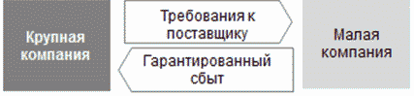
Характеристики | Пример системы параметров для отбора субконтрактных производителей крупными компаниями
- Создание долгосрочных и взаимовыгодных связей между крупными компаниями и субъектами МСП.
Крупные компании разрабатывают программы сотрудничества и развития своих поставщиков
- Сотрудничество возможно в любых сферах: научно-техническое, торговое, контрактное производство, сертификация по различным стандартам, обучение
- Субъект МСП в рамках сотрудничества с помощью и при участии партнера (крупной компании) развивает требуемые компетенции, осваивает технологии, получает сертификаты
- Создание и развитие конкретных компетенций может осуществляться на принципах софинансирования субъектом МСП и крупной компанией, либо только субъектом МСП в обмен на обязательства со стороны крупной компании (долгосрочный контракт)
- Наличие производственных мощностей
- Наличие недвижимости
- Наличие сертификатов качества
- Наличие системы контроля качества
- Размер выручки компании
- Численность работающих
- Работники со знанием иностранных языков
- Наличие опыта контрактного производства
- Качество производственного оборудования
- Производительность труда
- Репутация компании на рынке
- Наличие судебных исков к компании
- Наличие опыта производства продукции на заказ
Риски
- Низкая заинтересованность крупных компаний в сотрудничестве с МСП
- Отсутствие у МСП финансовых и иных ресурсов, необходимых для участия в программах развития поставщиков

Рис. 21. Программа развития поставщиков

Повышение конкурентоспособности МСП, увеличение местного содержания в субподряде иностранных инвесторов и привлечение частных источников финансирования программ поддержки поставщиков-МСП возможно осуществить посредством разработки специальных мероприятий, участниками которых станут крупные компании, способствующие развитию малых компаний-поставщиков.
5. Развитие человеческих ресурсов. Квалифицированные кадры.
Одной из проблем в развитии предпринимательства, с которой сталкиваются практически все руководители малых и средних предприятий, является нехватка квалифицированных кадров.
Для улучшения доступности человеческих ресурсов для малых компаний планируется сделать акцент на предоставление СМСП услуг образовательных организаций и тренинговых центров, проводящих внутреннее обучение. Предварительно предполагается организовать тщательный мониторинг, оценить востребованность и эффективность реализации подобных программ. В рамках программ планируется активно использовать такие формы обучения, как проектное обучение, менторство, образовательные симуляторы, стажировка, наставничество, использование ресурсов дуального и интегрированного обучения.
Для улучшения доступности человеческих ресурсов для малых компаний возможно организовать программу частичного субсидирования затрат компаний МСП, направленных на повышение квалификации персонала (рис. 22). В перечень статей расходов, подлежащих частичной компенсации в рамках программы, должны войти расходы на закупку внешних услуг образовательных организаций и тренинговых центров.

Краткое описание инициативы | Комментарии
Цели
- Повышение доступности высококвалифицированных специалистов  - Передача знаний и навыков, внедрение лучших практик ведения бизнеса в субъектах МСБ области | Ключевые факторы успеха реализации инициативы
- Четкий перечень мероприятий, которые могут быть софинансированы, а также специальностей и квалификаций привлекаемых специалистов
- Требования к организациям, которые могут оказывать подобные услуги (наличие опыта, соответствие международным стандартам качествам), а также специалистам, которые могут быть привлечены
- Требования к качеству и срокам оказания услуг
- Доля затрат, которая может быть компенсирована
- Четкие механизмы контроля и мониторинга
- Лимит финансовых средств, который может быть выделен на один субъект МСП, а также лимит затрат на участие одного сотрудника в образовательном мероприятии
Характеристики
- Частичная компенсация затрат субъектов МСП на мероприятия обучающего характера для своих сотрудников, а также на привлечение высококвалифицированных специалистов
- Примеры мероприятий для софинансирования:
- повышение квалификации
- обучение
- переподготовка
- стажировка
- заключение краткосрочных договоров с высококвалифицированными инженерными и техническими специалистами
- Софинансирование не компенсирует полностью затраты субъекта МСП, а только покрывает частично.
Компенсация доли затрат проводится после того, как мероприятие проведено или услуги высококвалифицированного специалиста оказаны в полной мере и оплачены
 | Ключевые показатели эффективности
- Количество субъектов МСП участников инициативы
- Количество подготовленных и переподготовленных специалистов
- Повышение производительности в компаниях МСП участников инициативы
- Рост занятости субъектов МСП участников инициативы
Риски
- Сложность контроля расходования средств
- Низкая заинтересованность МСП в участии в инициативе по причине компенсации постфактум после оказания услуги

Рис. 22. Субсидии на переподготовку
и привлечение специалистов

В целях повышения финансовой и правовой грамотности начинающих и действующих предпринимателей по-прежнему остаются актуальными программы обучения основам предпринимательской деятельности. Получат развитие образовательные курсы, стимулирующие развитие высокотехнологичного предпринимательства. Это специализированные, узконаправленные программы, связанные с технологическим перевооружением предприятий и внедрением инноваций, а также формированием навыков эффективного предпринимателя, обладающего современными инструментами и компетенциями, необходимыми для принятия стратегических решений в сфере управления компанией и повышением ее конкурентоспособности.
6. Доступное финансирование.
Доступ предпринимателей малого и среднего бизнеса к доступным кредитным ресурсам будет осуществляться через систему микрофинансирования, созданную в регионе, через лизинговые механизмы и финансовую систему, а также через банки - партнеры АО "Российский банк поддержки малого и среднего предпринимательства" - ОАО "МСП Банк" (государственной корпорации "Банк развития и внешнеэкономической деятельности").
Акционерное общество Микрокредитная компания "Гарантийный фонд Самарской области" (далее - АО "ГФСО") активно взаимодействует с АО "Федеральная корпорация по развитию малого и среднего предпринимательства" (далее - Корпорация МСП), что позволяет региональному гарантийному фонду предоставлять дополнительные гарантии и поручительства СМСП при недостающем обеспечении банковского кредита или договора лизинга.
В Самарской области сделаны значительные шаги, способствующие доступу предпринимателей к финансовым ресурсам через механизмы лизинга с целью проведения модернизации основных производственных фондов. Самарская областная лизинговая компания для малого и среднего бизнеса при поддержке федеральных финансовых структур будет решать задачи поддержки малых и средних предприятий - производителей оборудования по реализации их продукции через механизмы лизинга, предоставляя в лизинг конкурентоспособную продукцию, произведенную этими компаниями, другим СМСП.
В связи с финансовыми трудностями многих малых предприятий актуальным является гарантирование займов для них. Существует два варианта организации работы подобной схемы: гарантирование рисков по одиночным займам и гарантирование пакетов кредитов. В настоящее время в Самарской области эффективно реализуется первый тип гарантирования. Использование второго типа схемы оптимально для заемщиков - небольших предприятий МСП без длительной кредитной истории и с финансовой отчетностью по упрощенным формам (рис. 23).

Краткое описание инициативы | Комментарии
Цели
- Обеспечение субъектов МСП финансированием для дальнейшего развития  - Усовершенствование системы оказания финансовой поддержки субъектам МСП через внедрение современных финансовых инструментов  - Рост эффективности работы Гарантийного фонда | Оценка распределения ожидаемых потерь банка
 | 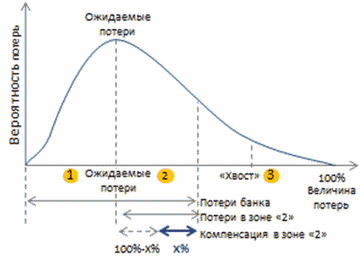
Характеристики
- Переход с индивидуального к пакетному гарантированию займов, выдаваемых субъектам МСП через организации-посредники
- Отбор заявок осуществляется банками, банкам гарантируется покрытие определенного процент возможных потерь по пакету
- Потребность в человеческих ресурсах ниже, чем при индивидуальном рассмотрении
- Компенсация ограниченной части потерь стимулирует банки поддерживать кредитное качество пакета на высоком уровне
- Учреждение, ответственное за выдачу гарантий, разрабатывает финансовую политику, а также контролирует расходы и итоги работы программы гарантирования займов
- Оператор инициативы компенсирует Х% потерь из области "2"
- Гарантиями не покрываются потери из зон "1" и "3"
- Учреждение, ответственное за выдачу гарантий, частично компенсирует лишь часть потерь, превышающую ожидаемый уровень
- Средний риск кредитного портфеля банка не меняется. В индивидуальном контроле заявок нет необходимости
- Ожидаемый срок для развертывания программы - 12 месяцев
Риски
- Сложности определения объективного процента компенсации потерь
- Сложности определения уровня ожидаемых потерь, не подлежащих компенсации

Рис. 23. Пакетное гарантирование займов

7. Раскрытие предпринимательского потенциала. Вовлечение молодежи в предпринимательскую деятельность.
В текущих экономических условиях одним из приоритетов является решение задачи по развитию интереса к предпринимательской деятельности. При этом помощь будет оказываться через популяризацию МСП и создания "своего дела", развитие молодежного предпринимательства, повышение престижа предпринимательской деятельности, тиражирование лучших практик поддержки МСП на региональном и муниципальном уровнях.
В рамках этой работы будет обеспечено тиражирование в СМИ локальных историй успеха предпринимателей, учреждение наград за вклад в развитие предпринимательства, вручаемых за достижение значимых экономических результатов, включая создание высокопроизводительных рабочих мест, коммерциализацию инновационных технологий, а также проведение специализированных мероприятий, посвященных истории развития предпринимательства в России.
Воспитанию нового поколения предпринимателей способствует активное вовлечение в предпринимательскую деятельность молодых людей. С этой связи реализуется общероссийский проект "Ты - предприниматель", основной целью которого является формирование у молодых людей системы знаний и навыков, необходимых для открытия и успешного развития собственного дела.

КонсультантПлюс: примечание.
В официальном тексте документа, видимо, допущена опечатка: вместо слов "будет играть реализация" следует читать "будет играть роль реализация".
В формировании кадрового потенциала МСП будет играть реализация специализированных образовательных программ, в том числе для начальной и средней школы, направленных на развитие предпринимательских способностей с самого раннего возраста, а также для слушателей высших учебных заведений. В Самарской области уже существует опыт проведения подобных программ.
В целях вовлечения школьников и молодежи в предпринимательство создаются центры молодежного инновационного творчества (далее - ЦМИТ), ориентированные на обеспечение деятельности в научно-технической сфере СМСП, детей и молодежи.
Целевой аудиторией ЦМИТ являются школьники, молодые ученые, начинающие предприниматели и бизнес. Ежегодно пользоваться услугами ЦМИТ будет около 10 тыс. человек. Центры созданы на площадках ведущих вузов области, обладающих развитой инновационной инфраструктурой и высококвалифицированными специалистами, создаются и успешно развиваются частные ЦМИТ.
8. Создание ассоциации наставников для МСП.
Сложившаяся система информационно-консультационной поддержки предпринимателей в Самарской области отвечает базовым потребностям МСП, однако слабо представлены инструменты передачи опыта предпринимательской деятельности начинающим предпринимателям от состоявшихся представителей бизнеса.
Одним из таких инструментов является создание ассоциации наставников, главной задачей которой станет оказание консультационной поддержки в организации и развитии собственного бизнеса: система наставничества, персональные консультации, проведение курсов и семинаров и информационная поддержка. Преимущества такого подхода заключаются в том, что опытные управленцы на собственном опыте знают, какие основные проблемы возникают в компаниях при выходе на рынок на разных этапах развития. На первоначальном этапе систему наставничества целесообразно выстраивать на базе действующих общественных объединений предпринимателей, работающих на территории Самарской области, представляющих интересы бизнеса и входящих в инфраструктуру поддержки предпринимательства, что предоставляет им более широкие возможности при оказании консультационной помощи начинающим предпринимателям.
В дальнейшем возможно создать ассоциацию в виде некоммерческой организации. Основной задачей членов ассоциации будет являться персональное консультирование начинающих предпринимателей по вопросам организации и развития бизнеса, внедрения инновационных идей и коммерциализации разработок. Ассоциация сможет организовывать курсы и семинары по актуальным вопросам и "горячую линию", благодаря которой предприниматели смогут получить консультации, что позволит более полно использовать ресурсы членов ассоциации и охватить широкий круг предпринимателей. Также ассоциация сможет предоставлять информационные материалы, шаблоны документов, отраслевые обзоры. В данном контексте целесообразно установить сотрудничество с другими организациями информационной поддержки региона.
9. Снижение административных барьеров.
Самарская область имеет значительный потенциал по улучшению предпринимательского климата за счет упрощения административных процедур. Наибольший потенциал по сокращению административных барьеров наблюдается в процедурах получения разрешений на строительство и подключения к системе электроснабжения, газоснабжения, что связано со значительными сроками подключения к электрическим сетям территориальных сетевых организаций, обременительными требованиями технических условий на подключение.
Длительное, многоэтапное и затратное подключение также отмечено и в газораспределительной системе (подключение к газоснабжению затратно по стоимости и продолжительно по времени).
Для снижения административных барьеров одним из ключевых методов может стать принятие и реализация региональных "дорожных карт" по снижению административных барьеров, где будут четко указаны зоны ответственности всех ведомств и заданы соответствующие цели, например, по снижению сроков отдельных процедур или их упрощению. Дополнительным инструментом снижения административных барьеров может стать "единое окно" (либо центры по принципу "единого окна") для СМСП при подключении к коммунальной инфраструктуре (электроэнергия, газ, вода) в целях упрощения взаимодействия СМСП с естественными монополиями. В таких центрах, например, можно повысить эффективность взаимодействия представителей организаций, оказывающих коммунальные услуги, предоставляющих различную документацию, связанную с подключением к коммунальным сетям. Также необходимо принять и реализовать четкий порядок действий для потребителей при подключении к коммунальным сетям, который будет содержать список необходимых документов и время, необходимое для прохождения отдельных этапов.
10. Налоговое регулирование и нелегальное предпринимательство.
Налоговое регулирование, направленное на развитие МСП, будет осуществляться через снижение налоговой нагрузки на этапе начала бизнеса путем реализации регионального закона о "налоговых каникулах".
Ключевыми проблемами, коренным образом влияющими на предпринимательский климат, являются отсутствие упрощенной формы легализации трудовой деятельности для самозанятых граждан, избыточная фискальная и административная нагрузка на малый бизнес, отсутствие у муниципальных властей заинтересованности в развитии малого и среднего бизнеса.
Вопрос конкуренции легального и нелегального бизнеса выделяется предпринимателями области как один из сдерживающих факторов развития. Исходя из этого необходимо принять действенные меры по противодействию нелегальному предпринимательству (поскольку недобросовестным предпринимателям легче заплатить несущественный штраф (от 500 до 2000 рублей), чем официально осуществлять свою деятельность). Деятельность незарегистрированных предпринимателей наносит прямой ущерб государству в виде неполученных доходов бюджета, дискредитирует провозглашенные государством идеи и принципы экономической политики перед законопослушными представителями бизнеса и обществом в целом.
Способствовать выводу из "тени" нелегального предпринимательства будет установление особого, льготного порядка налогообложения для самозанятых граждан и упрощение налогового администрирования, что положительно в целом отразится на развитии предпринимательства в регионе и на уровне муниципальных образований.
В складывающейся ситуации усиливается роль муниципальных образований в развитии МСП. Разработанные механизмы мотивации органов местного самоуправления, способствующие активной политике в сфере МСП на местном уровне, найдут отражение в достижении установленных национальным проектом "Малое и среднее предпринимательство и поддержка индивидуальной предпринимательской инициативы" показателей.
(в ред. Постановления Правительства Самарской области от 17.09.2019 N 643)
На федеральном уровне создан институт развития МСП в Российской Федерации Корпорация МСП. Дальнейшее выстраивание региональной политики поддержки МСП Самарской области будет осуществляться исходя из единых стандартов, подходов, инструментариев.
В 2030 году по сравнению с 2018 годом численность занятых в сфере малого и среднего предпринимательства, включая индивидуальных предпринимателей, увеличится на 22,8% (табл. 9.2). В 2024 году с учетом реализации национального проекта "Малое и среднее предпринимательство и поддержка индивидуальной предпринимательской инициативы" показатель должен увеличиться до 535 тыс. человек.
(абзац введен Постановлением Правительства Самарской области от 17.09.2019 N 643)

Таблица 9.2

Целевой индикатор развития предпринимательства
(введен Постановлением Правительства Самарской области
от 17.09.2019 N 643)

Наименование показателя | 2018 г. | 2020 г. | 2025 г. | 2030 г.
Численность занятых в сфере малого и среднего предпринимательства, включая индивидуальных предпринимателей, тыс. человек | 448 | 464 | 538 | 550

3.1.5. Внешнеэкономическая и межрегиональная деятельность

Развитие внешнеэкономических связей Самарской области требует формирования эффективной и комплексной системы государственного стимулирования внешнеэкономической деятельности и поддержки экспортно ориентированных предприятий. Такая система будет способствовать решению основных направлений развития внешнеэкономической деятельности региона:
(в ред. Постановления Правительства Самарской области от 28.06.2022 N 475)
стимулирование внешнеэкономической активности организаций региона;
абзацы третий - четвертый утратили силу. - Постановление Правительства Самарской области от 28.06.2022 N 475;
внедрение инструментов Регионального экспортного стандарта 2.0, утвержденного протоколом заочного голосования членов проектного комитета по национальному проекту "Международная кооперация и экспорт" от 22.12.2021 N 15;
(абзац введен Постановлением Правительства Самарской области от 28.06.2022 N 475)
содействие улучшению конкурентных позиций региона и расширению рынков сбыта региональной продукции.
Основными приоритетами развития внешнеэкономического сотрудничества будут являться:
абзацы седьмой - восьмой утратили силу. - Постановление Правительства Самарской области от 28.06.2022 N 475;
углубление взаимовыгодного сотрудничества со странами СНГ, ЕАЭС, БРИКС и ШОС, продолжение развития сотрудничества со стратегическими партнерами в странах Европейского союза (ФРГ, Швейцария, Франция, Италия), которое в настоящее время ограничено из-за санкционной политики, проводимой Европейским союзом в отношении Российской Федерации;
поддержка несырьевого неэнергетического экспорта Самарской области;
(абзац введен Постановлением Правительства Самарской области от 28.06.2022 N 475)
абзацы десятый - одиннадцатый утратили силу. - Постановление Правительства Самарской области от 28.06.2022 N 475;
планирование и организация целевых мероприятий по освоению внешних рынков (торгово-экономические миссии за рубежом, мероприятия в рамках сотрудничества с иностранными государствами, зарубежными регионами - партнерами Самарской области), в том числе формирование и исполнение ежегодного плана выставочных и презентационных мероприятий Правительства Самарской области с учетом приоритетных направлений социально-экономического развития региона;
проведение маркетинговых исследований по различным вопросам внешнеэкономической деятельности, организация мониторинга и анализа состояния внешнеэкономической деятельности Самарской области;
активное привлечение иностранных компаний к реализации проектов на территории объектов инновационной и инвестиционной инфраструктуры;
участие представителей Самарской области в работе межправительственных комиссий, деловых советов и рабочих групп, российских союзов, организаций и ассоциаций;
обеспечение деятельности организаций инфраструктуры поддержки внешнеэкономической деятельности, в том числе СМСП, осуществляющих внешнеэкономическую деятельность;
создание и постоянная актуализация данных на региональных информационных ресурсах для участников внешнеэкономической деятельности;
оказание информационно-консультационной поддержки участникам внешнеэкономической деятельности Самарской области;
содействие наращиванию компетенций сотрудников предприятий и организаций Самарской области в сфере внешнеэкономической деятельности, в том числе путем организации программ подготовки, переподготовки и повышения квалификации кадров в тесном взаимодействии с федеральными институтами развития;
развитие и расширение региональных мер поддержки внешнеэкономической деятельности, в том числе возможное создание института торговых представителей Самарской области в странах, являющихся стратегическими партнерами Самарской области.
Основными приоритетами развития межрегионального сотрудничества будут являться:
продвижение продукции самарских товаропроизводителей, в том числе сельскохозяйственной, машиностроительной, металлургической отраслей, в другие субъекты Российской Федерации;
привлечение инвестиций из других субъектов Российской Федерации, в том числе на территорию инвестиционных площадок региона;
содействие в обеспечении ресурсной и продовольственной безопасности экономики Самарской области;
содействие в товарном наполнении потребительского рынка;
регулярное проведение на территории Самарской области форумов, конгрессов, выставочных и ярмарочных мероприятий, основная цель которых - обмен опытом, укрепление торговых связей, создание условий для поддержания благоприятного инвестиционного климата;
реализация мероприятий гуманитарного сотрудничества, в том числе в социальной сфере, в сфере культуры, спорта, туризма, здравоохранения и молодежной политики.
Указанные направления развития внешнеэкономического и межрегионального взаимодействия находят активное отражение в совместных документах о сотрудничестве между Самарской областью и иностранными государствами или другими субъектами Российской Федерации (соглашениях, меморандумах, планах (протоколах) мероприятий по реализации соглашений), которые позволяют в значительной степени охватить различные сферы общественной жизни.
Правительство Самарской области будет активно участвовать в реализации межрегиональных инвестиционных проектов в различных отраслях. В первую очередь регион заинтересован в реализации проектов в инфраструктурной и транспортно-логистической сферах.
Прогноз основных показателей развития внешнеэкономической и межрегиональной деятельности до 2030 года представлен в табл. 10, 10.1.
(в ред. Постановления Правительства Самарской области от 17.09.2019 N 643)

Таблица 10

Прогнозные значения внешнеторгового оборота до 2030 года
(целевой сценарий), млрд. долларов США
(в ред. Постановления Правительства Самарской области
от 28.06.2022 N 475)

 | 2020 г. | 2021 г. | 2025 г. | 2030 г.
Внешнеторговый оборот | 6,07 | 8,06 | 7,10 | 7,20
В том числе:
экспорт | 3,80 | 5,18 | 4,00 | 4,20
импорт | 2,27 | 2,88 | 3,10 | 3,00

Согласно прогнозным значениям, внешнеторговый оборот Самарской области в 2025 году составит 7,1 млрд. долларов США, в 2030 году - 7,2 млрд. долларов США.
(в ред. Постановления Правительства Самарской области от 28.06.2022 N 475)
Абзацы второй - четвертый утратили силу. - Постановление Правительства Самарской области от 28.06.2022 N 475.

Таблица 10.1

Прогнозные значения межрегионального товарооборота
до 2030 года, млн. рублей
(в ред. Постановления Правительства Самарской области
от 17.09.2019 N 643)

 | 2015 г. | 2020 г. | 2025 г. | 2030 г.
Объем межрегионального товарооборота | 490334,6 | 571505,8 | 709389,6 | 816790,4

3.1.6. Обеспечение благоприятных условий для развития
экспортной деятельности в Самарской области
(введен Постановлением Правительства Самарской области
от 28.06.2022 N 475)

Самарская область осуществляет торгово-экономическое сотрудничество более чем с 130 странами мира. Основными торговыми партнерами традиционно являются страны дальнего зарубежья. В 2020 году на них приходилось 68,8% от общего внешнеторгового товарооборота, 61,9% - экспорта, 87,1% - импорта.
В 2020 году товары экспортировались преимущественно в следующие страны: Монголия (14,2% от общего объема экспорта), Республика Казахстан (9,5%), Украина (7,6%), Республика Узбекистан (6,6%), Турецкая Республика (5,8%), Республика Беларусь (5,1%), Китайская Народная Республика (4,9%), Республика Польша (4,8%), Республика Индия (3,2%), Киргизская Республика (2,9%), Исламская Республика Иран (2,8%), Королевство Марокко (2,7%), Федеративная Республика Германия (2,5%), Королевство Нидерландов (2,4%), Финляндская Республика (2,4%).
В товарной структуре экспорта Самарской области в 2020 году преобладали следующие виды товаров: минеральное топливо (32,1% от общего объема экспорта), продукты неорганической химии (12,1%), средства наземного транспорта и их части (6,32%), органические химические соединения (5,2%), алюминий и изделия из него (5,26%), пластмассы и изделия из них (5,0%), удобрения (4,74%) (табл. 1 приложения 2.1 к настоящей Стратегии).
Доля несырьевых неэнергетических товаров в общем объеме экспорта в 2020 году по сравнению с 2016 годом увеличилась на 14,6 процентного пункта и составила 66,2%. Основными товарными позициями несырьевого неэнергетического экспорта являлись моторные транспортные средства, минеральные удобрения, алюминиевые плиты и листы.
Важнейшие виды топливно-энергетических ресурсов большей частью поставлялись в страны дальнего зарубежья. Основными направлениями реализации нефти являлись Монголия, Турецкая Республика, Федеративная Республика Германия. Среди стран ближнего зарубежья по поставкам топливно-энергетических ресурсов из Самарской области преобладали Республика Казахстан, Киргизская Республика, Украина, Республика Беларусь.
Поставки органических химических соединений, удобрений, синтетического каучука осуществлялись преимущественно в страны дальнего зарубежья. Основными покупателями пластмасс и изделий из них, красителей, мыла, моющих и чистящих средств, смазочных материалов, парфюмерных средств являлись государства - участники СНГ.
Результаты опроса действующих и потенциальных экспортеров свидетельствуют о наличии ряда барьеров, препятствующих запуску и расширению экспортной деятельности в Самарской области.
Ключевыми внешними ограничениями являются:
внешнее санкционное давление на Российскую Федерацию и обусловленные им логистические барьеры;
усиление политики протекционизма на глобальных рынках, в том числе протекционистские меры защиты национальных производителей странами - членами Всемирной торговой организации, введение антидемпинговых пошлин в отношении российских товаров с дальнейшим требованием принятия ценовых обязательств производителями продукции;
технические барьеры и издержки соответствия требованиям. Их влияние выражается в ограничении доступа на рынок или в возникновении дополнительных издержек из-за отсутствия единых регламентов производства, стандартов качества, разных правил оценки и сертификации на мировом рынке;
административные ограничительные меры со стороны торговых партнеров: введение квот на импорт или оборот заграничных товаров, ограничение доступа к государственным закупкам, ограничение транзита по территории страны;
финансовые и ценовые ограничения. Их влияние выражается в снижении конкурентоспособности импортных товаров за счет регулирования цен на целевых рынках, сложностях валютного регулирования в отдельных странах, санкциях и низком уровне доверия к российскому бизнесу, росте себестоимости производства вследствие экономических санкций, трудностях с импортом сырья и материалов, негибких и забюрократизированных процессах (долгих сроках оформления таможенных документов, отсутствии четких требований и прочих формальностях), сложностях с конвертацией валют и расчетами через аккредитивы.
Ключевыми внутренними ограничениями развития и расширения экспортной деятельности являются:
низкий уровень конкурентоспособности ряда отраслей экономики;
низкий уровень узнаваемости региона на зарубежных рынках, его географического положения, вынуждающий прибегать к мультимодальным перевозкам, что делает итоговую цену неконкурентоспособной;
отсутствие инфраструктуры для организации сертификации, в связи с чем необходимо получать дорогостоящие сертификаты за рубежом для экспорта отдельных товаров;
недостаточный уровень информированности об инструментах и действующей инфраструктуре поддержки;
низкий уровень понимания первых шагов по запуску экспорта и поиску партнеров;
низкий уровень информированности о целевых рынках, в том числе о существующих на них уровне спроса, конкурентной среде, об условиях поставки продукции;
барьеры в таможенном законодательстве. Законодательство не позволяет ввозить некупленный товар, что вынуждает сначала купить, а потом продать тот же товар (актуально для бизнеса, связанного с оснасткой автотранспорта);
сложности в получении банковских услуг при экспорте (отечественные банки кредитуют производителей продуктов широкого потребления, производителям высокотехнологичных решений более затруднительно получить кредит).
Проведенный анализ развития экспортной деятельности в Самарской области показал, что регион обладает большим экспортным потенциалом. Реализация экспортных поставок вносит весомый вклад в развитие экономики области (доля экспорта составляет порядка 8-9% от общего объема регионального валового выпуска), что подтверждает необходимость дальнейшей интенсификации экспортной деятельности на территории региона.
Благоприятные условия для реализации экспортного потенциала и расширения экспортной деятельности в Самарской области обеспечиваются за счет выгодного географического положения региона, его высокого транзитного потенциала, развития транспортной и логистической инфраструктуры, наличия развитой инвестиционной инфраструктуры, всесторонней поддержки малого и среднего предпринимательства.
Целью экспортной политики Самарской области является определение приоритетных направлений, барьеров, рисков и инструментов для создания благоприятных условий ведения экспортной деятельности в регионе.
Развитие экспортной деятельности в Самарской области требует повышения эффективности и развития комплексной системы государственного стимулирования экспортной деятельности и поддержки экспортно ориентированных предприятий. Такая система будет способствовать решению основных задач развития экспортной деятельности региона:
стимулирование экспортной активности организаций региона;
развитие экспортного потенциала Самарской области;
развитие несырьевого неэнергетического экспорта (в том числе экспорта услуг) Самарской области;
увеличение доли высокотехнологичного экспорта.
Поддержка экспортно ориентированных предприятий в регионе осуществляется с помощью таких институтов развития экспорта, как АО "Российский экспортный центр" (далее - АО "РЭЦ") и фонд "Региональный центр развития предпринимательства Самарской области".
АО "РЭЦ" - государственный институт поддержки несырьевого экспорта, предоставляющий российским экспортерам широкий спектр финансовых и нефинансовых мер поддержки. Обратившись в АО "РЭЦ", экспортер может получить консультационные услуги и прямую субсидиарную поддержку.
Фонд "Региональный центр развития предпринимательства Самарской области" - институт, ориентированный на работу с субъектами малого и среднего предпринимательства, который предоставляет ряд информационных, консультационных и организационных услуг для компаний, зарегистрированных в регионе, преимущественно на безвозмездной основе.
Центр поддержки экспорта Самарской области как структурное подразделение фонда "Региональный центр развития предпринимательства Самарской области" оказывает содействие экспортно ориентированным предприятиям на любом этапе экспортного цикла. Реализация мероприятий по поддержке экспортно ориентированного предпринимательства обеспечивает возможность выхода на новые рынки и повышение конкурентоспособности товаров местных производителей, а также оказывает существенное воздействие на общее социально-экономическое развитие региона.
Экспортно ориентированным предприятиям Самарской области доступны следующие меры поддержки:
предоставление субсидии российским производителям в целях компенсации части затрат, связанных с регистрацией на внешних рынках объектов интеллектуальной собственности, в соответствии с постановлением Правительства Российской Федерации от 15.12.2016 N 1368 "О государственной поддержке российских производителей в целях компенсации части затрат, связанных с регистрацией на внешних рынках объектов интеллектуальной собственности";
государственная поддержка организаций, реализующих корпоративные программы повышения конкурентоспособности, в соответствии с постановлением Правительства Российской Федерации от 23.02.2019 N 191 "О государственной поддержке организаций, реализующих корпоративные программы повышения конкурентоспособности, и внесении изменения в Правила предоставления из федерального бюджета субсидии в виде имущественного взноса Российской Федерации в государственную корпорацию "Банк развития и внешнеэкономической деятельности (Внешэкономбанк)" на возмещение части затрат, связанных с поддержкой производства высокотехнологичной продукции";
компенсация части затрат на транспортировку промышленной продукции гражданского назначения в соответствии с постановлением Правительства Российской Федерации от 26.04.2017 N 496 "О государственной поддержке российских организаций промышленности гражданского назначения в целях снижения затрат на транспортировку продукции";
компенсация части затрат на транспортировку сельскохозяйственной и продовольственной продукции в соответствии с постановлением Правительства Российской Федерации от 15.09.2017 N 1104 "О предоставлении субсидий из федерального бюджета российским организациям на компенсацию части затрат на транспортировку сельскохозяйственной и продовольственной продукции";
предоставление субсидии на возмещение затрат организациям сельскохозяйственного машиностроения в соответствии с постановлением Правительства Российской Федерации от 23.09.2016 N 957 "О предоставлении субсидий из федерального бюджета организациям сельскохозяйственного машиностроения в целях компенсации части затрат на транспортировку, омологацию и подтверждение соответствия продукции международным стандартам";
возмещение затрат организациям автомобилестроения в соответствии с постановлением Правительства Российской Федерации от 10.09.2016 N 905 "О предоставлении субсидий из федерального бюджета организациям автомобилестроения в целях компенсации части затрат на транспортировку, омологацию и подтверждение соответствия продукции международным стандартам, а также на участие в деятельности международных организаций";
предоставление субсидии экспортерам промышленной продукции военного назначения на возмещение части затрат на уплату процентов по кредитам в соответствии с постановлением Правительства Российской Федерации от 25.10.2013 N 961 "О предоставлении субсидий из федерального бюджета российским организациям - экспортерам промышленной продукции военного назначения на возмещение части затрат на уплату процентов по кредитам, полученным в российских кредитных организациях и в государственной корпорации развития "ВЭБ.РФ";
предоставление субсидии на поддержку экспорта продуктов кинематографической и анимационной отраслей и ИТ-продукции в соответствии с постановлением Правительства Российской Федерации от 05.12.2019 N 1596 "О государственной поддержке проектов повышения конкурентоспособности, связанных с продвижением, сертификацией и (или) адаптацией российской продукции, в том числе содержащей результаты интеллектуальной деятельности, к требованиям внешних рынков";
предоставление субсидии российским кредитным организациям, международным финансовым организациям на возмещение недополученных ими доходов по кредитам, выданным сельскохозяйственным товаропроизводителям в соответствии с постановлением Правительства Российской Федерации от 26.04.2019 N 512 "О предоставлении из федерального бюджета субсидий российским кредитным организациям, международным финансовым организациям и государственной корпорации развития "ВЭБ.РФ" на возмещение недополученных ими доходов по кредитам, выданным сельскохозяйственным товаропроизводителям (за исключением сельскохозяйственных кредитных потребительских кооперативов), организациям и индивидуальным предпринимателям, осуществляющим производство, первичную и (или) последующую (промышленную) переработку сельскохозяйственной продукции и ее реализацию, по льготной ставке".
В регионе также функционируют следующие организации, поддерживающие экспортную деятельность: Союз "Торгово-промышленная палата Самарской области", союз "Торгово-промышленная палата г. Тольятти", Самарское региональное отделение Общероссийской общественной организации "Деловая Россия", Самарское региональное отделение Общероссийской общественной организации малого и среднего предпринимательства "ОПОРА РОССИИ", региональное объединение работодателей "Союз работодателей Самарской области".
В Самарской области основными приоритетами развития экспортной деятельности определены следующие направления:
участие региона в реализации на территории Самарской области мероприятий национального проекта "Международная кооперация и экспорт" в целях формирования в отраслях промышленности, сельском хозяйстве, сфере услуг глобальных конкурентоспособных несырьевых секторов;
расширение экспорта продукции;
совершенствование мер поддержки экспортно ориентированных предприятий Самарской области в целях обеспечения присутствия самарских товаров на внешних рынках;
взаимодействие с федеральными органами государственной власти, институтами развития, в частности с АО "РЭЦ", торговыми представительствами Российской Федерации в иностранных государствах в целях реализации мер государственной поддержки экспортно ориентированных компаний;
создание и обеспечение деятельности экспертного совещательного координационного органа в Самарской области по развитию экспорта;
вовлечение предприятий Самарской области, в том числе предприятий малого и среднего предпринимательства, в экспортную деятельность;
создание и ведение каталога экспортеров Самарской области;
реализация инвестиционных экспортно ориентированных проектов.
На территории Самарской области при поддержке некоммерческой унитарной организации - фонда "Агентство по привлечению инвестиций Самарской области" реализуются или планируются к реализации экспортно ориентированные инвестиционные проекты, которые представлены в таблице 2 приложения 2.1 к настоящей Стратегии.
В отраслевом разрезе приоритетными направлениями развития экспорта Самарской области являются производства:
продукции химической промышленности (коды товарной номенклатуры внешнеэкономической деятельности (далее - ТН ВЭД) 28 - 40). Базовыми статьями экспорта региона по данной товарной группе являются продукция на основе аммиака, полиамиды. Ключевым преимуществом экспортно ориентированных предприятий в сфере химической промышленности (ПАО "Тольяттиазот", ПАО "КуйбышевАзот") является наличие современного оборудования для производства минеральных удобрений, позволяющего существенно сократить производственные издержки;
машин, оборудования транспортных средств (коды ТН ВЭД 84 - 89). Базовыми статьями экспорта региона по данной товарной группе являются автозапчасти, легковые автомобили, автомобильные шасси с двигателями, специализированная техника;
продовольственных товаров и сельскохозяйственного сырья (кроме текстильного) (коды ТН ВЭД 01 - 24). Базовыми статьями экспорта региона по данной товарной группе являются зерновые культуры, мука, подсолнечник и подсолнечное масло, нут, соя, рапс, кондитерские изделия, напитки, молочные продукты.
К перспективным отраслевым направлениям развития экспорта, которые не являются в настоящее время лидерами по объемам экспорта, также относятся:
в промышленности - производство промышленного оборудования, энергогенерирующего и электротехнического оборудования, медицинского оборудования, нефтегазового оборудования, инструментов, измерительной техники, насосов, котлов, бойлеров;
в строительной сфере - производство строительных материалов, кровли, фасадов, инженерных коммуникаций, оказание услуг по строительству промышленных объектов;
в сфере услуг - проектирование и инжиниринг, оказание нефтесервисных услуг, ИТ-услуг, туристических, медицинских, образовательных услуг.
Географические направления развития экспорта Самарской области представлены в таблице 10.2.

Таблица 10.2

Приоритетные направления развития экспорта Самарской области
в разрезе макрорегионов

Макрорегион | Государства - торговые партнеры | Экспортируемая продукция | Экспортный потенциал
Страны Таможенного союза и СНГ | Республика Казахстан, Республика Узбекистан, Республика Беларусь | Машинно-техническая продукция, продовольственные товары, промышленные материалы, товары широкого потребления | Предпосылками для наращивания экспорта являются действие интеграционных процессов, наличие общих или близких границ, тесные исторические, социокультурные, экономические связи, растущие местные рынки, выгодное транспортно-географическое положение.  Значительным экспортным потенциалом обладают нефтепродукты, химические продукты, транспортные услуги, машиностроительная продукция, автомобили и комплектующие, фармацевтическая продукция
Страны Юго-Восточной и Южной Азии | Китайская Народная Республика, Республика Индия, Социалистическая Республика Вьетнам, Республика Индонезия и Республика Сингапур | Товары с высокой сырьевой составляющей | Отсутствие каких-либо дискриминационных ограничений в торговле и иных формах экономического сотрудничества между Российской Федерацией и крупнейшими странами Азии - Китайской Народной Республикой, Республикой Индией, Республикой Кореей благотворно сказывается на развитии сотрудничества с этими государствами.  Сдерживающим фактором для развития масштабных поставок тоннажных товаров (первичной сельскохозяйственной продукции, промышленного сырья и полуфабрикатов) выступает географическая удаленность макрорегиона.  Значительным экспортным потенциалом обладают нефтепродукты, удобрения, машиностроительная продукция, услуги IT-сектора, туристические услуги
Страны Ближнего Востока и Северной Африки | Исламская республика Иран, Турецкая Республика, Сирийская Арабская Республика, Египет, Королевство Марокко и Объединенные Арабские Эмираты | Нефтепродукты с высокой степенью переработки, пищевые продукты (масложировая продукция, мясо птицы), металлургическая продукция, продукция химического комплекса, удобрения, корма и халяльные фармацевтические препараты | Перспективы увеличения объемов экспорта определяются значительным потенциалом экономического роста стран данного макрорегиона и сохранением в силу природных и социально-экономических причин дефицита отдельных групп продукции (продовольствие, металлы).  Потенциал развития экспорта в европейские страны обусловлен достаточно тесными экономическими связями (для некоторых стран макрорегиона Российская Федерация выступает одним из основных внешнеторговых партнеров).  Значительным экспортным потенциалом обладают нефтепродукты, потребительские товары, удобрения, корма
Страны Центральной и Южной Африки | Республика, Ангола, Федеративная Республика Нигерия, Федеративная Демократическая Республика Эфиопия | Зерно, удобрения, вооружение | Перспективы роста экспорта ограничиваются низким уровнем экономического развития большинства африканских стран и удаленностью рынка.  Значительным экспортным потенциалом обладают нефтепродукты, удобрения, пищевые продукты, продукция химической отрасли, машиностроительная продукция
Страны Северной, Центральной и Латинской Америки | Федеративная Республика Бразилия, Мексиканские Соединенные Штаты, Аргентина | Удобрения, нефтепродукты | По большинству перспективных товаров экспорта в страны данного макрорегиона отсутствует дефицит при наличии высокой конкуренции поставщиков из других стран. Значительным экспортным потенциалом обладают нефтепродукты, удобрения

В приоритетном порядке целесообразно обеспечить интересы Самарской области в следующих странах, перспективных для развития экспорта области: Республика Узбекистан, Республика Казахстан, Республика Беларусь, Китайская Народная Республика, Исламская республика Иран.
Прогнозные значения основных показателей развития экспорта Самарской области до 2030 года представлены в таблице 3 приложения 2.1 к настоящей Стратегии.
Реализация экспортной стратегии будет обеспечена за счет средств, предусмотренных в рамках государственных программ Самарской области "Создание благоприятных условий для инвестиционной и инновационной деятельности в Самарской области" на 2014 - 2030 годы, "Развитие малого и среднего предпринимательства в Самарской области" на 2019 - 2030 годы, "Развитие сельского хозяйства и регулирование рынков сельскохозяйственной продукции, сырья и продовольствия Самарской области" на 2014 - 2030 годы, "Развитие промышленности Самарской области и повышение ее конкурентоспособности до 2024 года".

3.2. Улучшение качества жизни населения

3.2.1. Демографическое развитие

Цели и задачи региональной политики в сфере народонаселения основываются на приоритетах демографической политики Российской Федерации, обозначенных в национальных проектах "Демография" и "Здравоохранение", Концепции демографической политики Российской Федерации на период до 2025 года, Стратегии развития здравоохранения в Российской Федерации на период до 2025 года, Концепции государственной миграционной политики Российской Федерации на период до 2025 года, Плане основных мероприятий, проводимых в рамках Десятилетия детства.
(в ред. Постановления Правительства Самарской области от 17.09.2019 N 643)
Стратегическими целями демографического развития области на долгосрочный период являются улучшение демографической ситуации, сокращение естественной убыли населения и увеличение ожидаемой продолжительности жизни при рождении.
(в ред. Постановления Правительства Самарской области от 17.09.2019 N 643)
Ключевыми задачами демографической политики являются:
повышение уровня рождаемости и улучшение благосостояния семей с детьми;
(в ред. Постановления Правительства Самарской области от 17.09.2019 N 643)
сокращение уровня смертности и улучшение здоровья населения:
сохранение здоровья граждан старшего поколения и повышение качества их жизни;
(абзац введен Постановлением Правительства Самарской области от 17.09.2019 N 643)
основное внимание будет уделено сокращению смертности граждан в трудоспособном возрасте, в том числе по социально значимым причинам, укреплению здоровья граждан и формированию здорового образа жизни, дальнейшему снижению младенческой смертности;
повышение миграционной привлекательности региона области.
Решение задачи по повышению уровня рождаемости и улучшению благосостояния семей с детьми предполагает реализацию следующих направлений:
(в ред. Постановления Правительства Самарской области от 17.09.2019 N 643)
предоставление дополнительной материальной поддержки при рождении детей;
(в ред. Постановления Правительства Самарской области от 17.09.2019 N 643)
совершенствование механизма предоставления ежемесячных выплат в связи с рождением первого ребенка;
(абзац введен Постановлением Правительства Самарской области от 17.09.2019 N 643)
реализация комплекса мер по поддержке рождаемости, дифференцированных в зависимости от очередности рождений;
(абзац введен Постановлением Правительства Самарской области от 17.09.2019 N 643)
поддержка молодых семей при рождении детей;
(абзац введен Постановлением Правительства Самарской области от 17.09.2019 N 643)
содействие формированию идеологии крепких семейных отношений, повышение престижа семей с детьми, материнства и отцовства, создание условий для развития общесемейных ориентиров и интересов;
обеспечение потребности семей в образовательных услугах для детей (дошкольного, школьного, дополнительного образования);
повышение доступности жилья для семей с детьми, в том числе за счет реализации льготных ипотечных программ;
(в ред. Постановления Правительства Самарской области от 17.09.2019 N 643)
создание в городах и районах области среды обитания, благоприятной для семей с детьми;
улучшение репродуктивного здоровья граждан, в том числе реализация мероприятий по обеспечению доступности и повышению качества медицинской помощи по восстановлению репродуктивного здоровья, по повышению доступности вспомогательных репродуктивных технологий;
(в ред. Постановления Правительства Самарской области от 17.09.2019 N 643)
создание условий для осуществления трудовой деятельности женщин, имеющих детей, включая достижение 100-процентной доступности дошкольного образования для детей в возрасте до трех лет; переобучение и повышение квалификации женщин в период отпуска по уходу за ребенком в возрасте до трех лет.
(в ред. Постановления Правительства Самарской области от 17.09.2019 N 643)
Решение задачи по сокращению уровня смертности и улучшению здоровья населения включает в себя:
развитие системы профилактики заболеваний, особенно сердечно-сосудистых, новообразований, социально значимых болезней, предупреждение факторов их развития;
повышение доступности и качества медицинской помощи, развитие высокотехнологичных видов медицинской помощи;
реализация мер по сокращению смертности граждан трудоспособного возраста, сокращению предотвратимых потерь здоровья;
реализация мероприятий по борьбе с онкологическими заболеваниями, заболеваниями сердечно-сосудистой, эндокринной, нервной и других систем;
(абзац введен Постановлением Правительства Самарской области от 17.09.2019 N 643)
содействие формированию здорового образа жизни граждан за счет развития и модернизации инфраструктуры спорта, популяризации массового и профессионального спорта, физической культуры, развития системы мотивации граждан к ведению здорового образа жизни.
(в ред. Постановления Правительства Самарской области от 17.09.2019 N 643)
Решение задачи по сохранению здоровья граждан старшего поколения и повышению качества их жизни включает в себя:
(абзац введен Постановлением Правительства Самарской области от 17.09.2019 N 643)
создание современной системы оказания медицинской помощи лицам старших возрастных групп во взаимодействии с организациями социального обслуживания, повышение доступности геронтологической помощи;
(абзац введен Постановлением Правительства Самарской области от 17.09.2019 N 643)
создание системы долговременного ухода за гражданами пожилого возраста;
(абзац введен Постановлением Правительства Самарской области от 17.09.2019 N 643)
создание условий для активного долголетия граждан пожилого возраста;
(абзац введен Постановлением Правительства Самарской области от 17.09.2019 N 643)
увеличение охвата профилактическими осмотрами, диспансеризацией граждан пожилого возраста, проведение мероприятий по иммунизации пожилых граждан;
(абзац введен Постановлением Правительства Самарской области от 17.09.2019 N 643)
поддержка занятости граждан предпенсионного возраста, в том числе организация профессионального переобучения граждан этой категории.
(абзац введен Постановлением Правительства Самарской области от 17.09.2019 N 643)
Решение задачи по повышению миграционной привлекательности области включает в себя:
содействие привлечению мигрантов из других регионов России;
развитие разных форм территориальной мобильности с целью осуществления трудовой деятельности;
содействие образовательной миграции и поддержка академической мобильности;
реализация государственной программы Самарской области "Оказание содействия добровольному переселению в Самарскую область соотечественников, проживающих за рубежом" на 2014 - 2023 годы;
(в ред. Постановления Правительства Самарской области от 17.09.2019 N 643)
реализация мер по адаптации и интеграции мигрантов, формированию конструктивного взаимодействия между мигрантами и принимающим сообществом;
содействие переселению на постоянное место жительства квалифицированных специалистов, а также иных иностранных работников, востребованных на рынке труда области;
противодействие незаконной миграции.
Ключевые параметры развития демографической ситуации в Самарской области до 2030 года представлены на рис. 24.

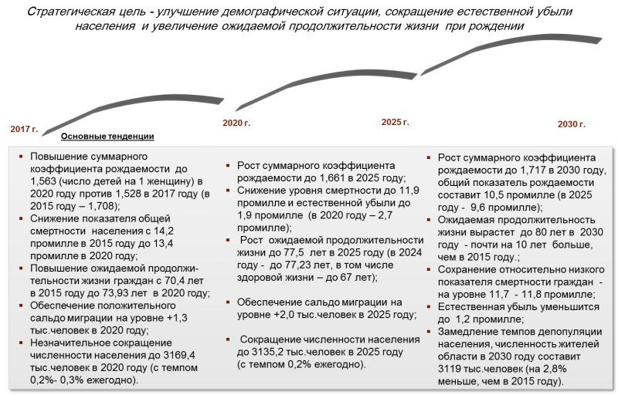

Рис. 24. Параметры развития демографической ситуации
в Самарской области по целевому варианту развития
(в ред. Постановления Правительства Самарской области
от 17.09.2019 N 643)

Значение показателя "Ожидаемая продолжительность жизни при рождении", который является основным целевым индикатором демографического развития, будет ежегодно увеличиваться и в 2024 году составит 77,23 года, в 2030 году - 80 лет (почти на 10 лет выше, чем в 2015 году).
(абзац введен Постановлением Правительства Самарской области от 17.09.2019 N 643)
Естественный прирост населения сохранит отрицательное значение, однако по целевому варианту его величина будет сокращаться: в 2024 году - до 1,9 промилле, в 2030 году - до 1,2 промилле.
(абзац введен Постановлением Правительства Самарской области от 17.09.2019 N 643)
Произойдут изменения возрастной структуры населения с учетом нового пенсионного законодательства. Увеличение возраста выхода на пенсию позволит увеличить численность населения трудоспособного возраста. Доля этой возрастной группы в общей численности населения в 2030 году достигнет 61,2% против 57,9% в 2015 году. Уменьшится доля граждан старше пенсионного возраста с 26% в 2015 году до 25,4% в 2030 году и доля населения моложе трудоспособного возраста с 16,1% до 13,4% соответственно. Общая демографическая нагрузка на трудоспособное население за счет увеличения пенсионного возраста будет снижаться и в 2030 году составит 634 человека нетрудоспособного возраста на 1000 человек трудоспособного возраста, что на 94 человека меньше, чем в 2015 году.
(в ред. Постановления Правительства Самарской области от 17.09.2019 N 643)
Абзацы второй - четвертый исключены. - Постановление Правительства Самарской области от 17.09.2019 N 643.

3.2.2. Повышение материального благосостояния жителей

Основными национальными целями, обозначенными в Указе Президента Российской Федерации от 07.05.2018 N 204 "О национальных целях и стратегических задачах развития Российской Федерации на период до 2024 года", в части повышения материального благосостояния населения являются обеспечение устойчивого роста реальных доходов граждан, а также роста уровня пенсионного обеспечения выше уровня инфляции и снижение в два раза уровня бедности в Российской Федерации. Стратегической целью Самарской области в сфере уровня жизни населения является достижение среднеевропейских показателей благосостояния. Для достижения этой стратегической цели будут решаться следующие задачи:
(в ред. Постановления Правительства Самарской области от 17.09.2019 N 643)
повышение уровня доходов населения до уровня развитых европейских стран;
снижение уровня абсолютной бедности;
создание эффективной системы социальной поддержки;
повышение уровня развития человеческого потенциала.
Основными направлениями являются:
создание новых высококвалифицированных рабочих мест;
проведение эффективной политики занятости;
повышение экономической активности населения за счет развития малого бизнеса;
создание условий для увеличения на территории региона численности среднего класса;
повышение технологического уровня и рост производительности труда во всех отраслях экономики и социальной сферы региона;
увеличение обеспеченности населения услугами дошкольного образования, активная реализация молодежной политики и развитие профессионального образования всех уровней;
совершенствование системы поддержки малообеспеченного населения;
доведение обеспеченности жильем населения и его комфортности до стандартов европейских стран; улучшение жилищных условий граждан, проживающих в ветхом и аварийном жилищном фонде;
создание условий для обеспечения населения качественными услугами (бытовые услуги, досуговые и развлекательные заведения, учреждения общепита) по доступным ценам;
поддержание высокого уровня инвестиционной привлекательности региона;
проведение рациональной политики пространственного развития с целью сближения уровней социально-экономического развития муниципальных образований Самарской области.
Показателями эффективности реализации настоящей Стратегии являются реальные располагаемые доходы населения и численность населения с доходами ниже величины прожиточного минимума.
С учетом планируемого замедления темпов роста инфляции, опережающих темпов роста оплаты труда работников бюджетной сферы, роста производительности труда, а также увеличения пенсионных и социальных выплат уязвимым группам населения в целом за период с 2016 по 2030 год реальные располагаемые доходы населения могут увеличиться в 1,4 раза, реальная среднемесячная заработная плата - в 1,6 раза. Уровень реальной среднемесячной заработной платы (показатель предусмотрен Указом Президента Российской Федерации от 25.04.2019 N 193 "Об оценке эффективности деятельности высших должностных лиц (руководителей высших исполнительных органов государственной власти) субъектов Российской Федерации и деятельности органов исполнительной власти субъектов Российской Федерации") должен ежегодно расти и в 2024 году составить 103,2% к предыдущему году, в целом за период 2018 - 2024 годов - в 1,27 раза. Уровень бедности (показатель предусмотрен Указом Президента Российской Федерации от 25.04.2019 N 193) будет постепенно снижаться: в 2024 году - до 6,7%, в 2030 году - до 5,3%.
(в ред. Постановления Правительства Самарской области от 17.09.2019 N 643)
При этом уровень относительной бедности является основным в том наборе индикаторов, который должен определять степень приближения Самарской области к европейскому уровню развития: бедными считают тех людей, чьи доходы не превышают 40% среднего дохода по стране (региону). Относительная бедность показывает, насколько индивид беден по сравнению с другими людьми. Исходя из текущего уровня показателей относительной бедности в Самарской области и в странах Европейского союза, достижимой является задача по снижению в период 2020 - 2030 годов значения данного индикатора до 12 - 13% относительно 25,3% в 2015 году.
Целевые показатели уровня жизни населения представлены в таблице 11.
(абзац введен Постановлением Правительства Самарской области от 17.09.2019 N 643)

Таблица 11

Целевые показатели уровня жизни населения
(введены Постановлением Правительства Самарской области
от 17.09.2019 N 643)

Наименование показателя | 2015 г. | 2016 г. | 2020 г. | 2025 г. | 2030 г.
Реальные располагаемые денежные доходы населения, % к уровню 2015 года | 100,0 | 89,9 | 102,7 | 121,2 | 141,2
Уровень реальной среднемесячной заработной платы, % к уровню 2015 года | 100,0 | 98,8 | 115,9 | 135,2 | 155,5
Уровень бедности (доля населения с доходами ниже прожиточного минимума), % | 13,3 | 13,6 | 10,5 | 6,7 | 5,3

3.2.3. Улучшение экологической ситуации

Одним из конституционных прав граждан России является право на благоприятную окружающую среду. Состояние окружающей среды является важнейшей характеристикой качества жизни населения.
Стратегической целью в области экологического развития является обеспечение экологически ориентированного роста экономики, сохранение благоприятной окружающей среды, биологического разнообразия и природных ресурсов для удовлетворения потребностей нынешнего и будущих поколений, укрепление правопорядка в области охраны окружающей среды и обеспечение экологической безопасности.
Кроме того, необходимо развитие системы государственного экологического мониторинга и контроля за соблюдением экологических нормативов и природоохранных требований хозяйствующими субъектами, повышение эффективности прогнозирования опасных природных явлений и процессов, последствий влияния изменений климата на условия хозяйствования и жизнедеятельности человека.
(абзац введен Постановлением Правительства Самарской области от 28.06.2022 N 475)
В 2015 году вступили в силу положения федерального природоохранного законодательства, в соответствии с которыми вводится новая система нормирования воздействий на окружающую среду.
Основные новации природоохранного законодательства:
внедрение принципов наилучших доступных технологий (далее - НДТ), включая определение критериев объектов, для которых будет применяться нормирование на принципах НДТ, и установление порядка выбора НДТ техническими рабочими группами;
замена действующей системы трех разрешений (на выбросы, сбросы, размещение отходов) системой одного комплексного экологического разрешения, выдаваемого на основании информации о программах повышения экологической эффективности (программы экологической модернизации), проводимых предприятиями;
разделение хозяйствующих субъектов на четыре категории и применение к ним дифференцированных мер государственного регулирования, что позволит усилить контроль и надзор за крупнейшими и крупными загрязнителями и сократить избыточное регулирование в отношении остальных;
разработка перечня регулируемых загрязняющих веществ и видов выбросов, что упростит процесс нормирования, производственного контроля, взимания платы за выбросы;
введение мер экономического стимулирования экологической модернизации (отнесение платы за выбросы в пределах норматива к производственным издержкам, применение штрафов за сверхнормативные выбросы; зачет затрат на осуществление мер по снижению негативного воздействия и внедрение наилучших доступных технологий в счет платы; увеличение в пять раз коэффициентов, применяемых к ставкам платы за сверхнормативное воздействие; введение для оборудования НДТ дополнительного коэффициента амортизации; определение перечня природоохранных мероприятий, к которым будут применяться льготы, и другие).
Переход к новой схеме экологического регулирования будет завершен к 2022 году.
В Самарской области сохраняется ряд проблем, характерных для регионов с длительным интенсивным освоением территории. Для решения экологических проблем будет использован комплексный подход, основанный на улучшении всех компонентов окружающей среды. Решению задач в сфере охраны окружающей среды будет способствовать участие Самарской области в реализации национального проекта "Экология".
(в ред. Постановления Правительства Самарской области от 17.09.2019 N 643)
Экологическая политика, проводимая Правительством Самарской области, предусматривает следующие направления.
(абзац введен Постановлением Правительства Самарской области от 17.09.2019 N 643)
1. Меры по охране атмосферного воздуха от загрязнения стационарными и передвижными источниками будут направлены на:
снижение валовых выбросов загрязняющих веществ в атмосферу от действующих источников за счет их реконструкции и модернизации;
совершенствование системы государственного надзора в сфере охраны атмосферного воздуха;
формирование системы государственного регулирования выбросов парниковых газов, обеспечение реализации проектов по сокращению выбросов парниковых газов и увеличению их поглощения;
(абзац введен Постановлением Правительства Самарской области от 28.06.2022 N 475)
перевод общественного транспорта Самарской области на топливо экологического класса не ниже "Евро-5", развитие электрических видов транспорта, в том числе метрополитена, троллейбусной сети, сети скоростных трамвайных линий;
расширение использования транспортных средств на газомоторном топливе;
совершенствование транспортно-планировочной структуры и развитие улично-дорожной сети населенных пунктов Самарской области, включая защиту жилой застройки от выхлопных газов зелеными насаждениями;
совершенствование организации дорожного движения, включая развитие автоматизированной системы управления дорожным движением, развитие системы парковок;
повышение эффективности контроля выбросов загрязняющих веществ от автотранспорта.
2. В целях обеспечения прав граждан на чистую воду, поддержания оптимальных условий водопользования, качества поверхностных и подземных вод, отвечающего санитарным и экологическим требованиям, будут проводиться мероприятия, направленные на:
сокращение сброса неочищенных сточных вод в водные объекты;
очистку акватории водных объектов и водоохранных зон;
экологически сбалансированную расчистку русел рек;
определение границ зон затопления и подтопления;
установление границ водоохранных зон и прибрежных защитных полос водных объектов;
предотвращение загрязнения и истощения подземных вод.
Основными направлениями деятельности по предотвращению загрязнения и истощения подземных вод являются:
установление границ и режима зон санитарной охраны источников питьевого и хозяйственно-бытового водоснабжения;
организация и ведение мониторинга подземных вод;
предотвращение размещения отходов производства и потребления на водосборных площадях подземных водных объектов и в местах залегания подземных вод, которые используются для питьевого и хозяйственно-бытового водоснабжения либо резервирование которых осуществляется в качестве источников питьевого и хозяйственно-бытового водоснабжения населения;
достоверный учет запасов извлекаемых из недр подземных вод.
Основными направлениями деятельности по сокращению сброса неочищенных сточных вод в водные объекты Самарской области станут:
совершенствование технологических процессов очистки сточных вод, включая широкое внедрение технологии глубокого удаления из сточных вод биогенных элементов и технологий обеззараживания очищенных сточных вод;
строительство, реконструкция и модернизация действующих сетей и сооружений системы водоотведения Самарской области;
уменьшение сбросов загрязняющих веществ в водные источники за счет строительства оборотных систем технического водоснабжения;
содействие внедрению водосберегающих технологий на предприятиях.
В рамках реализации мероприятий региональной составляющей федерального проекта "Оздоровление Волги" национального проекта "Экология" планируется сократить в 3 раза объем отводимых в реку Волгу загрязненных сточных вод к 2024 году. В результате строительства (реконструкции) очистных сооружений объемы отводимых в реку Волгу загрязненных сточных вод снизятся с 0,29 куб. км в 2019 году до 0,10 куб. км в 2024 году.
(абзац введен Постановлением Правительства Самарской области от 17.09.2019 N 643)
Меры по восстановлению водотоков и водоемов Самарской области будут направлены на реализацию экологических и рекреационных функций водных объектов и прилегающих к ним территорий путем:
расчистки русел рек (15% от общей протяженности русел рек, нуждающихся в расчистке, к 2030 году);
поэтапного создания сбалансированных устойчивых водных экосистем;
ландшафтно-экологического благоустройства прилегающих к водным объектам территорий;
установления границ зон затопления, подтопления (100% от общего объема работ к 2030 году);
определения границ водоохранных зон и прибрежных защитных полос водных объектов (100% от общего объема работ к 2030 году);
проведения берегоукрепительных и противоэрозионных работ на участках с неустойчивым состоянием береговой зоны.
В рамках реализации мероприятий региональной составляющей федерального проекта "Оздоровление Волги" национального проекта "Экология" планируется к 2024 году ликвидировать 2 объекта накопленного экологического вреда, представляющих угрозу реке Волге, по региональному проекту "Сохранение уникальных водных объектов" планируется существенно улучшить санитарно-экологическое состояние реки Сызранки в результате расчистки не менее 2,6 км русла.
(абзац введен Постановлением Правительства Самарской области от 17.09.2019 N 643)
В рамках реализации мероприятий региональной составляющей федерального проекта "Чистая вода" национального проекта "Экология" доля населения Самарской области, обеспеченного качественной питьевой водой из систем централизованного водоснабжения, к 2024 году увеличится с 84,2% до 89,6%, а доля городского населения Самарской области, обеспеченного качественной питьевой водой из систем централизованного водоснабжения, к 2024 году возрастет с 90% до 96%.
(абзац введен Постановлением Правительства Самарской области от 17.09.2019 N 643)
Основными направлениями деятельности по обеспечению безопасности ГТС являются:
инвентаризация и идентификация всего комплекса ГТС на территории Самарской области, разработка и ведение реестра ГТС Самарской области;
преддекларационное обследование ГТС и определение вероятного вреда в результате аварии ГТС, расположенных на территории Самарской области;
повышение эксплуатационной надежности ГТС, в том числе путем их приведения к безопасному техническому состоянию (30% от общего количества к 2030 году);
организация наблюдения за ГТС, анализ их состояния, своевременное обнаружение и устранение тех дефектов, которые при дальнейшем развитии могут привести к полной или частичной потере работоспособности объекта и возникновению чрезвычайной ситуации;
подготовка персонала к выполнению противоаварийных мероприятий и действиям в условиях локализации и ликвидации чрезвычайных ситуаций, а также создание необходимых для этого материальных и финансовых резервов.
3. Реализация инфраструктурных и регуляторных мер, позволяющих ускорить внедрение экологически чистых практик в строительство и производственную деятельность и обеспечить исполнение требований по охране окружающей среды:
реализация в строительстве подхода "зеленое строительство", предполагающего минимизацию уровня потребления энергетических и материальных ресурсов на протяжении всего жизненного цикла здания. В России первым комплексным национальным зеленым стандартом строительства стала система добровольной сертификации объектов недвижимости "Зеленые стандарты";
стимулирование внедрения современных систем очистки на промышленных предприятиях.
4. В целях решения задачи максимального вовлечения отходов производства и потребления в хозяйственный оборот основными направлениями деятельности являются:
разработка и реализация региональных программ в области обращения с отходами, в том числе с твердыми коммунальными отходами, участие в разработке и выполнении федеральных программ в области обращения с отходами;
установление нормативов образования отходов и лимитов на их размещение, порядка их разработки и утверждения применительно к хозяйственной и (или) иной деятельности юридических лиц и индивидуальных предпринимателей (за исключением СМСП), в процессе которой образуются отходы на объектах, подлежащих региональному государственному экологическому надзору;
установление порядка ведения регионального кадастра отходов;
утверждение предельных тарифов в области обращения с твердыми коммунальными отходами;
утверждение инвестиционных программ операторов по обращению с твердыми коммунальными отходами, осуществляющих регулируемые виды деятельности в области обращения с твердыми коммунальными отходами;
установление нормативов накопления твердых коммунальных отходов;
ликвидация в рамках реализации мероприятий региональной составляющей федерального проекта "Чистая страна" национального проекта "Экология" 4 несанкционированных свалок в границах городов общей площадью 47 га к 2024 году;
(абзац введен Постановлением Правительства Самарской области от 17.09.2019 N 643)
организация деятельности по сбору (в том числе раздельному сбору), транспортировке, обработке, утилизации, обезвреживанию и захоронению твердых коммунальных отходов;
увеличение доли твердых коммунальных отходов, направленных на утилизацию, в общем объеме образованных твердых коммунальных отходов до 11% к 2024 году;
(абзац введен Постановлением Правительства Самарской области от 17.09.2019 N 643)
регулирование деятельности региональных операторов, за исключением установления порядка проведения их конкурсного отбора;
реализация территориальной схемы обращения с отходами, в том числе с твердыми коммунальными отходами;
реконструкция существующих полигонов, проектирование и строительство новых полигонов и пунктов сбора, накопления и первичной сортировки твердых бытовых отходов;
создание условий для привлечения инвестиций в области обращения с отходами;
внедрение современных экологически чистых технологий переработки отходов.
5. Приоритетными направлениями деятельности в сфере охраны и защиты воспроизводства лесных ресурсов Самарской области являются:
сохранение экологического и ресурсного потенциала лесов, их биологического разнообразия путем своевременного воспроизводства, поддержания состава и структуры лесного фонда;
обеспечение охраны лесов, защиты их от вредителей и болезней, поддержание санитарного состояния лесов, необходимого для их устойчивого развития (удельная площадь земель лесного фонда, покрытых лесной растительностью, погибших от вредителей и болезней леса, в 2019 - 2030 годах составит не выше 0,004%);
(в ред. Постановления Правительства Самарской области от 17.09.2019 N 643)
повышение продуктивности и качества лесов путем оптимизации методов лесовосстановительных работ, использования достижений лесной генетики и селекции в лесном семеноводстве, применения современных технологий выращивания леса (доля семян с улучшенными наследственными свойствами в общем объеме заготовленных семян составит в 2030 году 1,7%);
охрана лесов от пожаров путем обеспечения оперативного обнаружения и тушения лесных пожаров средствами наземной и авиационной охраны лесов (удельная площадь земель лесного фонда, покрытых лесной растительностью, погибших от пожаров, в 2019 - 2030 годах планируется на уровне не более 0,04%);
(в ред. Постановления Правительства Самарской области от 17.09.2019 N 643)
совершенствование системы государственного лесного надзора, противодействия нарушениям лесного законодательства и нелегальному обороту древесины;
совершенствование нормативно-правовой базы и информационных систем в области управления и ведения лесного хозяйства, лесопользования, лесовосстановления, охраны и защиты леса;
развитие материально-технической базы лесного хозяйства;
организация научно-инновационного развития и кадрового обеспечения лесного хозяйства;
сохранение процента лесистости территории Самарской области к 2030 году на уровне 12,80%;
(в ред. Постановления Правительства Самарской области от 17.09.2019 N 643)
обеспечение выполнения арендаторами обязанностей по ведению лесного хозяйства.
В рамках реализации мероприятий региональной составляющей федерального проекта "Сохранение лесов" национального проекта "Экология" с 2020 года будет обеспечено 100%-е доведение отношения площади лесовосстановления и лесоразведения к площади вырубленных и погибших лесных насаждений, к 2024 году площадь лесовосстановления и лесоразведения увеличится до 850 га.
(абзац введен Постановлением Правительства Самарской области от 17.09.2019 N 643)
Деятельность по охране, содержанию и восстановлению зеленых насаждений на территории Самарской области будет направлена на:
полный учет зеленых насаждений;
максимальное сохранение зеленых насаждений;
увеличение озелененных территорий городов и поселений Самарской области за счет строительства новых объектов зеленых насаждений общего пользования, озеленение неиспользуемых территорий, озеленение санитарно-защитных зон промышленных предприятий;
плановую замену старовозрастных деревьев, представляющих угрозу для жизни и здоровья населения Самарской области, молодыми посадками деревьев ценных пород, устойчивых к негативному воздействию окружающей среды, с увеличением баланса вырубаемых и высаживаемых зеленых насаждений в пользу последних;
реконструкцию существующих зеленых насаждений общего пользования.
6. Основными направлениями деятельности по сохранению и восстановлению биоразнообразия растительности и животного мира, обеспечению развития ООПТ будут:
ведение Красной книги Самарской области;
сохранение и восстановление численности редких, исчезающих, экологически значимых видов растений и животных;
разработка правовых актов и проведение комплекса организационных и проектных мероприятий по организации новых ООПТ;
усиление государственного контроля за соблюдением режима особой охраны ООПТ (создание охранных зон на 215 ООПТ регионального значения к 2030 году);
обеспечение функционирования и развитие ООПТ в соответствии с их статусом (доведение площади ООПТ регионального значения до 100 тыс. гектаров к 2030 году);
ведение государственного кадастра ООПТ в целях учета и оценки их состояния, определения перспектив их развития, повышения эффективности функционирования и усиления государственного контроля за соблюдением режима особой охраны;
ведение экологического мониторинга состояния природных комплексов ООПТ.
7. Приоритетными направлениями деятельности в сфере охраны и рационального пользования недрами в границах участков недр местного значения являются:
обеспечение функционирования государственной системы лицензирования;
контроль соблюдения и своевременного выполнения существенных условий лицензионного соглашения;
приведение участков земли и других природных объектов, нарушенных при пользовании недрами, в состояние, пригодное для их дальнейшего использования;
недопущение несанкционированного пользования недрами;
обеспечение воспроизводства минерально-сырьевой базы общераспространенных полезных ископаемых.
8. Деятельность по охране почв будет направлена на принятие в установленном порядке мер по санации (рекультивации) загрязненных почв области, в том числе на территории промышленных предприятий; мониторинг загрязнений и деградации почв как один из элементов экологического мониторинга.
9. Основными направлениями деятельности по обеспечению радиационной безопасности населения Самарской области будет радиационное обследование территории общего пользования и объектов социальной сферы с экстренной ликвидацией выявленных источников загрязнения; ежегодное составление радиационно-гигиенического паспорта Самарской области.
В Самарской области расположено большое количество химически опасных предприятий, активно развивается транспортная сеть, что в совокупности обусловливает высокий уровень риска техногенных химических загрязнений. Основным фактором защиты населения Самарской области и окружающей среды от химического загрязнения является реализация комплекса превентивных мер по снижению вероятности возникновения аварийных ситуаций, а также оперативная локализация и ликвидация выявленных источников химического загрязнения.
10. Следующим направлением является информирование и просвещение населения по экологическим вопросам посредством рекламы на телевидении и радио, в газетах, Интернете и информационных электронных средствах.
Продолжится активная реализация политики по привлечению населения к решению экологических проблем и стимулированию более бережного отношения к природе. Развитие экологической культуры будет направлено на формирование у населения Самарской области всех возрастов и социальных групп активной общественной позиции как в деле отстаивания своих законных прав на благоприятную окружающую среду, так и в деле практического участия в мероприятиях по формированию такой благоприятной среды, предотвращение и недопущение экологических правонарушений.
Основными направлениями деятельности по формированию экологической культуры населения Самарской области являются:
совершенствование системы экологического образования (подготовка педагогических кадров, развитие экспериментальных площадок экологического образования на базе учебных учреждений Самарской области);
развитие эколого-просветительской деятельности в учреждениях дополнительного образования детей и взрослых;
оказание поддержки образовательным и детским общественным организациям, ведущим активную работу в экологическом направлении;
привлечение общественных объединений и иных НКО к решению актуальных экологических проблем Самарской области;
проведение массовых экологических мероприятий, направленных на привлечение внимания населения Самарской области к вопросам охраны окружающей среды, обеспечению безопасности жизнедеятельности и здоровья;
создание специальных программ на каналах телевидения и радио, освещение актуальных проблем охраны окружающей среды в средствах массовой информации и при помощи социальной рекламы;
увеличение объема издаваемой специализированной литературы, журналов, газет, буклетов, рекламной продукции по экологической проблематике и ее распространение среди населения Самарской области;
создание и поддержание веб-сайтов по актуальным вопросам охраны окружающей среды.
Интегральным показателем, характеризующим состояние окружающей среды, является "Качество окружающей среды" (предусмотрен Указом Президента Российской Федерации от 25.04.2019 N 193 "Об оценке эффективности деятельности высших должностных лиц (руководителей высших исполнительных органов государственной власти) субъектов Российской Федерации и деятельности органов исполнительной власти субъектов Российской Федерации"). Исходя из недопущения ухудшения экологической ситуации в регионе, значение показателя "Качество окружающей среды" должно быть не ниже 100% ежегодно.
(абзац введен Постановлением Правительства Самарской области от 17.09.2019 N 643)
11. Меры по реализации климатической политики включают:
участие в реализации Федеральной научно-технической программы в области экологического развития и климатических изменений на 2021 - 2030 годы;
разработку и реализацию плана осуществления на территории Самарской области научно-технической деятельности в области экологического развития Российской Федерации и климатических изменений;
разработку и реализацию регионального плана адаптации к изменениям климата Самарской области.
(п. 11 введен Постановлением Правительства Самарской области от 28.06.2022 N 475)

3.2.4. Развитие системы образования и кадровое обеспечение
экономического роста

Развитие системы образования является важным условием обеспечения устойчивого развития региона, повышения его конкурентоспособности. В стратегической перспективе данная сфера будет ориентирована на повышение доступности и качества предоставляемых услуг, подготовку востребованных на рынке труда квалифицированных кадров, способных повышать уровень своей квалификации в течение всей жизни и использовать в работе вновь обретаемые компетенции, повышение эффективности привлечения активной молодежи в интересах инновационного, социально ориентированного развития региона.
Ключевая роль в этом процессе будет отведена развитию системы профессионального образования и дополнительного профессионального образования в рамках трех горизонтов развития до 2030 года.
(в ред. Постановления Правительства Самарской области от 17.09.2019 N 643)
На первом этапе развития (с 2017 по 2020 год) ключевыми станут следующие направления:
модернизация образовательных программ с учетом системы профессиональных стандартов и изменяющихся квалификационных запросов рынка труда и населения;
совершенствование системы сбора и анализа потребности регионального рынка труда в квалифицированных кадрах на среднесрочную и долгосрочную перспективу в целях учета получаемых результатов при распределении мест в рамках государственного заказа на образование;
повышение конкурентоспособности среднего профессионального образования и дополнительного профессионального образования на основе современных требований к качеству подготовки выпускников;
(в ред. Постановления Правительства Самарской области от 17.09.2019 N 643)
развитие конкурсного движения в системе профессионального образования, в том числе учреждение областного конкурса "Лучший наставник";
развитие на территории Самарской области движений "Молодые профессионалы" (WorldSkills Russia) и "Абилимпикс", а также конкурсов профессионального мастерства;
(в ред. Постановления Правительства Самарской области от 17.09.2019 N 643)
распространение практики проведения аттестации по программам среднего профессионального образования с использованием механизма демонстрационного экзамена;
(в ред. Постановления Правительства Самарской области от 17.09.2019 N 643)
создание структурных подразделений (учебных центров) профессиональных образовательных организаций на базе ведущих предприятий региона;
абзац исключен. - Постановление Правительства Самарской области от 17.09.2019 N 643;
развитие системы дуального образования в образовательных организациях среднего и высшего образования региона;
масштабирование на приоритетные для региональной экономики отрасли регионального стандарта кадрового обеспечения промышленного роста;
(в ред. Постановления Правительства Самарской области от 17.09.2019 N 643)
поддержка молодых ученых и конструкторов, работающих в Самарской области и выполняющих научно-исследовательские и опытно-конструкторские работы по приоритетным для региона направлениям развития науки, технологий и техники;
разработка и внедрение стимулирующих механизмов вовлечения реального сектора экономики в систему подготовки специалистов и оценки полученных квалификаций;
разработка и реализация программ развития опорных образовательных организаций высшего образования;
межведомственное взаимодействие по вопросам модернизации региональной системы выявления, сопровождения талантливых детей и молодежи и их профориентации (в том числе в рамках деятельности Научно-технического совета при Губернаторе Самарской области);
(абзац введен Постановлением Правительства Самарской области от 17.09.2019 N 643)
дополнительная поддержка образовательных программ ведущих вузов области на региональном уровне;
абзац исключен. - Постановление Правительства Самарской области от 17.09.2019 N 643;
абзац утратил силу. - Постановление Правительства Самарской области от 28.06.2022 N 475;
совершенствование механизмов ГЧП, в том числе направленное на развитие инфраструктуры системы образования;
создание в Самаре научно-образовательного и технико-внедренческого комплекса, а на его базе - университетского кампуса для подготовки магистров и аспирантов в соответствии с самыми современными требованиями аэрокосмической отрасли.
На втором этапе развития (с 2021 по 2025 год) усилия по развитию сектора будут сконцентрированы на следующих направлениях:
значительное улучшение качества и актуальности образовательных программ подготовки кадров;
развитие стимулирующих механизмов вовлечения реального сектора экономики в систему подготовки специалистов и оценки полученных квалификаций;
создание на территории СТА международного межвузовского кампуса IT-направлений вблизи стадиона "Солидарность Самара Арена" в городском округе Самара;
(абзац введен Постановлением Правительства Самарской области от 28.06.2022 N 475)
создание на базе ведущих профессиональных образовательных организаций центров опережающей подготовки и сети мастерских, оснащенных современным высокотехнологичным оборудованием;
(в ред. Постановления Правительства Самарской области от 17.09.2019 N 643)
развитие кооперации учебных заведений, в том числе с бизнесом, создание межвузовских научных центров;
развитие университетов в качестве инновационных площадок, генераторов инноваций и новых технологий;
реализация механизмов стимулирования научной деятельности.
На третьем этапе (с 2026 по 2030 год) необходимо сконцентрироваться на дальнейшем развитии социального партнерства системы профессионального образования и производства, повышении роли университетов как ключевого фактора инновационного развития региона, интеграции учебных заведений региона в глобальное образовательное пространство.
С учетом важности решения задач кадрового обеспечения перспективных отраслей экономики региона и повышения производительности труда на действующих производствах на протяжении всех горизонтов развития особым приоритетом является совершенствование механизмов подготовки квалифицированных кадров.
В условиях внедрения Национальной системы квалификаций важно обеспечить эффективную работу ее регионального сегмента. Прежде всего это зависит от повышения качества взаимодействия работодателей, образовательных организаций и центров оценки квалификаций.
Координация деятельности органов власти, предприятий реального сектора и образовательных организаций по этим вопросам и вопросам внедрения в регионе регионального стандарта кадрового обеспечения промышленного роста будет осуществляться координационным советом по кадровой политике при Губернаторе Самарской области.
Также в течение всего периода будет уделяться внимание:
обеспечению дополнительных мер социальной поддержки выпускников профессиональных образовательных организаций, обучающихся по приоритетным для развития региона специальностям и направлениям подготовки;
совершенствованию материально-технической базы профессиональных образовательных организаций.
В системе дошкольного образования будет проводиться работа по достижению оптимально возможной обеспеченности населения качественными услугами, для чего продолжится реализация комплекса мер по строительству и реконструкции государственных (муниципальных) учреждений дошкольного образования, развитие различных моделей образования детей и форм собственности учреждений (семейные, группы дневного пребывания, негосударственные, корпоративные и прочие детские сады).
(в ред. Постановления Правительства Самарской области от 17.09.2019 N 643)
Также будут приняты меры по совершенствованию системы мотивации педагогических и руководящих работников детских садов, в том числе в части стимулирования их к улучшению качества образовательного процесса, выявлению способностей и талантов ребенка. В целях создания условий для раннего развития детей дошкольного возраста будут созданы консультативные центры, обеспечивающие получение родителями психолого-педагогической консультативной и диагностической помощи на безвозмездной основе.
(абзац введен Постановлением Правительства Самарской области от 17.09.2019 N 643)
В системе общего образования будет продолжена работа как по улучшению условий обучения школьников, так и модернизации образовательных технологий и программ. В условиях демографического роста важным является недопущение роста численности детей, обучающихся во вторую смену, а также общей переполненности школ и классов. Решение данной задачи только в рамках средств областного бюджета невыполнимо, поэтому на всех этапах развития необходимо обеспечить активное привлечение средств федерального бюджета для ввода более 50 тыс. новых мест в школах.
(в ред. Постановления Правительства Самарской области от 17.09.2019 N 643)
В целях выстраивания эффективной системы профориентации обучающихся в полной мере будут использованы возможности, предоставляемые президентской платформой "Россия - страна возможностей", в том числе в части обеспечения реализации проекта ранней профориентации школьников "Билет в будущее". Школьникам будет предоставлен доступ к детским технопаркам, ведущим колледжам, университетам, предприятиям.
(абзац введен Постановлением Правительства Самарской области от 17.09.2019 N 643)
В целях создания условий для развития цифровой экономики Самарской области во всех общеобразовательных организациях губернии будет обеспечено внедрение современной и безопасной модели цифровой образовательной среды. Для формирования у детей базовых и углубленных знаний в области IT-технологий в регионе будет создана сеть центров цифрового образования для детей, в том числе действующих по модели "IT-куб".
(абзац введен Постановлением Правительства Самарской области от 17.09.2019 N 643)
В краткосрочной перспективе планируется завершить создание областного центра поддержки и развития одаренных детей, который будет работать по модели федерального образовательного центра "Сириус", проводя профильные смены для детей со всей области, проявляющих свой талант не только в интеллектуальной сфере, но и в искусстве, спорте. Для этого будут привлекаться ведущие ученые, спортсмены, деятели культуры.
(в ред. Постановления Правительства Самарской области от 17.09.2019 N 643)
Важным направлением является сохранение достигнутого уровня охвата детей дополнительным образованием. При этом будет продолжена реализация мер по качественному изменению структуры направленностей дополнительного образования (увеличение кружков и секций технического, спортивно-технического профиля и физкультурно-спортивной направленности). В целях обеспечения доступности современно оснащенных площадок для занятия техническим творчеством будет продолжено развитие сети детских технопарков "Кванториум", которые будут созданы во всех городских округах и отдельных муниципальных районах Самарской области.
(в ред. Постановления Правительства Самарской области от 17.09.2019 N 643)
В регионе будет осуществляться развитие научно-технического творчества молодежи Самарской области, направленное на создание системы управления научно-техническим творчеством, предусматривающей формирование у молодых людей проектного коммерческого мышления в совокупности с системным научно-техническим творчеством. Предполагается использовать ресурсы не только центров технического творчества и школ, но и вузов, инновационных коммерческих коллективов, бизнес-сообществ.
Важным направлением остается создание условий для реализации права детей-инвалидов и детей с ограниченными возможностями здоровья на инклюзивное дошкольное и общее образование, а также на профессиональное образование на основе применения дистанционных образовательных технологий.
Значительное внимание будет уделено формированию социокультурной инфраструктуры, содействующей успешной социализации детей и интегрирующей воспитательные возможности образовательных, культурных, спортивных, научных, познавательных и других организаций.
В целях поддержки и стимулирования развития кадрового потенциала системы образования будет продолжена работа, направленная на повышение оплаты труда педагогических работников, в том числе на достижение запланированных значений показателей размера заработной платы отдельных категорий педагогических работников по отношению к среднемесячной заработной плате наемных работников в организациях, у индивидуальных предпринимателей и физических лиц в Самарской области (среднемесячному доходу от трудовой деятельности).
(в ред. Постановления Правительства Самарской области от 17.09.2019 N 643)
Целевые индикаторы развития системы образования представлены в табл. 12.

Таблица 12

Целевые показатели развития системы образования
Самарской области
(в ред. Постановления Правительства Самарской области
от 17.09.2019 N 643)

Наименование показателя | 2015 г. | 2016 г. | 2020 г. | 2025 г. | 2030 г.
Охват детей в возрасте 1 - 7 лет программами дошкольного образования, % | 65,4 | 66,5 | 70,0 | 75,0 | 80,0
Доля выпускников государственных (муниципальных) общеобразовательных организаций, получивших аттестат о среднем общем образовании, в общей численности выпускников государственных (муниципальных) общеобразовательных организаций, % | 97,7 | 99,4 | 99,3 | 99,3 | 99,3
Доля обучающихся, занимающихся в первую смену, в общей численности обучающихся в организациях, реализующих основные общеобразовательные программы общего образования, % | 90,7 | 91,1 | 96 | 100 | 100
Доля детей в возрасте от 5 до 18 лет, обучающихся по дополнительным образовательным программам, в общей численности детей этого возраста, % | 78,5 | 78,5 | 78,5 | 80,0 | 80,0
Доля педагогических и руководящих работников образовательных организаций, ежегодно проходящих курсы повышения квалификации или профессиональную переподготовку, % | 34 | 34 | 34 | 34 | 34
Удельный вес численности выпускников профессиональных образовательных организаций, трудоустроившихся в течение одного года после окончания обучения по полученной специальности (профессии), в общей их численности, % | 58,0 | 59,0 | 66,0 | 70,0 | 75,0
Доля общеобразовательных организаций, в основные общеобразовательные программы которых внедрены современные цифровые технологии, в общем количестве общеобразовательных организаций, % |  |  | 5 | 25 | 40

Интегральным показателем, характеризующим развитие сферы образования, является "Уровень образования" (предусмотрен Указом Президента Российской Федерации от 25.04.2019 N 193 "Об оценке эффективности деятельности высших должностных лиц (руководителей высших исполнительных органов государственной власти) субъектов Российской Федерации и деятельности органов исполнительной власти субъектов Российской Федерации"). Показатель "Уровень образования" ежегодно должен расти и в 2024 году составить 105,58% к уровню 2018 года.
(абзац введен Постановлением Правительства Самарской области от 17.09.2019 N 643)

3.2.4.1. Оценка потребности в иностранных работниках
(введено Постановлением Правительства Самарской области
от 28.06.2022 N 475)

Самарская область как один из ведущих индустриальных регионов России, обладающий значительным экономическим потенциалом и комфортными условиями для проживания населения, на протяжении ряда лет является привлекательной территорией для осуществления трудовой деятельности иностранными гражданами, численность которых ежегодно возрастает (табл. 12.1).

Таблица 12.1

Численность и структура иностранных граждан, осуществляющих
трудовую деятельность на территории Самарской области
в 2018 - 2021 годах

Наименование показателя | 2018 год |  | 2019 год |  | 2020 год |  | 2021 год
 | человек | % | человек | % | человек | % | человек | %
Численность иностранных граждан - всего | 56584 | 100,0 | 62135 | 100,0 | 55621 <*> | 100,0 | 69603 | 100,0
В том числе по отдельным категориям:
численность иностранных граждан государств - членов Евразийского экономического союза, осуществляющих трудовую деятельность в Самарской области | 24576 | 43,4 | 32258 | 51,9 | 37397 | 67,2 | 45455 | 65,3
численность иностранных граждан, осуществляющих трудовую деятельность на основании патента | 28818 | 50,9 | 25792 | 41,5 | 13595 | 24,4 | 19055 | 27,4
численность иностранных граждан, осуществляющих трудовую деятельность на основании разрешения на работу | 696 | 1,2 | 554 | 0,9 | 504 | 0,9 | 479 | 0,7
из них:
высококвалифицированные специалисты | 179 | 0,3 | 288 | 0,5 | 266 | 0,5 | 265 | 0,4

--------------------------------
<*> Сокращение численности иностранных работников по итогам 2020 года обусловлено рядом ограничений, введенных Правительством Российской Федерации в связи с реализацией мероприятий по борьбе с распространением новой коронавирусной инфекции.

В структуре численности иностранных работников отмечается тенденция увеличения доли граждан стран Евразийского экономического союза, которые в соответствии с Договором о Евразийском экономическом союзе от 29.05.2014 имеют право осуществлять трудовую деятельность без оформления разрешительных документов. Одновременно происходит сокращение доли иностранных граждан, осуществляющих трудовую деятельность на основании патента, что обусловлено регулированием их численности в целях защиты регионального рынка труда с учетом потребности экономики.
Основными сферами экономической деятельности, в рамках которых осуществляется привлечение иностранной рабочей силы, являются строительство, обрабатывающие производства, торговля, административная деятельность и сопутствующие дополнительные услуги, сельское хозяйство, водоснабжение, транспортировка и хранение.
Стратегическое видение позитивной роли внешней трудовой миграции для развития Самарской области связано с необходимостью обеспечения потребности регионального рынка труда в дополнительной рабочей силе в условиях сокращения численности населения, относительно низких параметров естественного воспроизводства, старения населения.
Стратегической целью в сфере привлечения в экономику Самарской области иностранных трудовых мигрантов является восполнение кадрового дефицита регионального рынка труда для устойчивого развития региона.
При этом соблюдается основополагающий принцип приоритетного права трудоустройства местных жителей и, соответственно, поддержание баланса регионального рынка труда.
Основное направление политики в сфере внешней трудовой миграции - повышение эффективности мер регулирования численности привлекаемых иностранных работников исходя из ситуации на рынке труда и тенденций ее изменения в долгосрочном периоде с учетом потребностей экономики области. Один из важнейших механизмов данной деятельности предполагает привлечение в регион квалифицированных специалистов из числа иностранных граждан по востребованным работодателями профессиям и специальностям.
В указанной связи к основным задачам политики в сфере внешней трудовой миграции относятся определение вероятности возникновения дефицита кадров на региональном рынке труда, который невозможно восполнить за счет местной рабочей силы, расчет объемов потребности в привлечении иностранной рабочей силы.
На долгосрочную перспективу определены целевые ориентиры потребности в иностранных работниках, представленные в таблице 12.2.

Таблица 12.2

Оценка потребности в привлечении иностранных работников
по отдельным видам экономической деятельности
(тыс. человек) <*>

Наименование вида экономической деятельности | Отчет |  |  |  | Прогноз
 | 2018 год | 2019 год | 2020 год | 2021 год | 2025 год | 2030 год
Сельское, лесное хозяйство, охота, рыболовство и рыбоводство | 1,667 | 1,836 | 1,276 | 0,917 | 1,3 | 1,2
Обрабатывающие производства | 3,488 | 3,667 | 3,129 | 4,556 | 4,0 | 3,5
Водоснабжение; водоотведение, организация сбора и утилизации отходов, деятельность по ликвидации загрязнений | 0,77 | 0,717 | 0,627 | 0,629 | 0,6 | 0,6
Строительство | 13,217 | 10,975 | 3,085 | 6,085 | 6,0 | 5,5
Торговля оптовая и розничная; ремонт автотранспортных средств, мотоциклов | 3,281 | 3,198 | 1,846 | 1,181 | 2,0 | 2,5
Транспортировка и хранение | 0,701 | 0,775 | 0,528 | 0,946 | 0,7 | 0,6
Деятельность административная и сопутствующие дополнительные услуги | 3,981 | 2,354 | 0,922 | 2,432 | 2,0 | 1,5

--------------------------------
<*> Потребность рассчитана по категориям иностранных трудовых мигрантов, регулирование численности которых в соответствии с федеральным законодательством возможно на региональном уровне (прибывающих в визовом режиме и осуществляющих трудовую деятельность на основании разрешения на работу и патента), и по отдельным видам экономической деятельности в соответствии с пунктом 6.1 части 4 статьи 33 Федерального закона от 28.06.2014 N 172-ФЗ "О стратегическом планировании в Российской Федерации" (по видам экономической деятельности, в которые привлекается наибольшее количество иностранных работников в Самарской области).

В целях оптимизации миграционных трудовых процессов и повышения эффективности работы по привлечению квалифицированных иностранных работников актуально развитие практики двустороннего партнерства в рамках реализации межправительственных соглашений по организованному набору граждан Республики Узбекистан и Республики Таджикистан (основных государств - поставщиков рабочей силы). Данное партнерство дает возможность трудовым мигрантам еще в стране своего происхождения подобрать подходящую вакансию и работодателя, подготовиться к пребыванию и трудовой деятельности на территории региона.
Основными возможными вызовами в сфере трудовой миграции являются геополитические и санитарно-эпидемиологические факторы, которые могут привести как к росту численности иностранных граждан, осуществляющих трудовую деятельность на территории региона, так и к ее значительному сокращению, что способно оказать деформирующее воздействие на региональный рынок труда.

3.2.5. Развитие системы здравоохранения

Развитие здравоохранения на период до 2030 года будет ориентировано на создание эффективной системы, способной обеспечить население своевременными профилактическими мероприятиями, доступной и качественной медицинской помощью с использованием передовых достижений медицинской науки, а также реабилитационной и санаторно-курортной помощью. Одной из важнейших задач является повышение мотивации населения к здоровому образу жизни и ответственности за сохранение здоровья.
Одним из сдерживающих факторов развития может стать неблагоприятная демографическая ситуация - увеличение доли населения старше трудоспособного возраста.
Для системы здравоохранения определены три горизонта развития с ключевыми направлениями для каждого из них.
На первом этапе развития (2017 - 2020 годы) необходимо сконцентрироваться на следующих направлениях:
увеличение объема медицинской помощи, оказываемой в целях профилактики;
дальнейшее развитие неотложной помощи на базе поликлинических подразделений;
совершенствование принципов взаимодействия поликлинических подразделений со стационарными отделениями и подразделениями скорой медицинской помощи;
внедрение клинических рекомендаций и протоколов лечения и их использование в целях формирования тарифов на оплату медицинской помощи;
(в ред. Постановления Правительства Самарской области от 17.09.2019 N 643)
совершенствование службы родовспоможения и детства;
повышение мер по борьбе с социально значимыми заболеваниями, в том числе с онкологическими и сердечно-сосудистыми заболеваниями;
(в ред. Постановления Правительства Самарской области от 17.09.2019 N 643)
продолжение проведения информационно-коммуникационных кампаний по формированию здорового образа жизни, борьбе с потреблением алкоголя и табака, предупреждению и борьбе с немедицинским потреблением наркотических средств и психотропных веществ;
совершенствование системы комплексной реабилитации и ресоциализации потребителей наркотических средств и психотропных веществ;
совершенствование работы медицинского персонала с региональным сегментом единой государственной информационной системы в сфере здравоохранения;
повышение уровня участия учреждений здравоохранения частной формы собственности в реализации территориальной программы государственных гарантий бесплатного оказания населению Самарской области медицинской помощи;
создание инфраструктуры для медицинского кластера, в том числе с привлечением международных партнеров;
организация производства иммунобиологических препаратов;
повышение взаимодействия руководителей медицинских организаций с органами местного самоуправления в целях создания необходимых условий для привлечения и закрепления медицинских и фармацевтических работников для работы в медицинских организациях;
реализация национальных проектов "Здравоохранение" и "Демография", принятие необходимых решений в области укрепления общественного здоровья, профилактики заболеваний;
(абзац введен Постановлением Правительства Самарской области от 17.09.2019 N 643)
оптимизация работы медицинских организаций, оказывающих первичную медико-санитарную помощь, направленной на создание комфортных условий пребывания пациентов в поликлинике;
(абзац введен Постановлением Правительства Самарской области от 17.09.2019 N 643)
обеспечение оптимальной доступности для населения (в том числе для жителей населенных пунктов, расположенных в отдаленных местностях) медицинских организаций, оказывающих первичную медико-санитарную помощь, и ликвидация в них кадрового дефицита;
(абзац введен Постановлением Правительства Самарской области от 17.09.2019 N 643)
развитие санитарной авиации и оказание экстренной медицинской помощи с использованием санитарной авиации;
(абзац введен Постановлением Правительства Самарской области от 17.09.2019 N 643)
формирование системы защиты прав пациентов;
(абзац введен Постановлением Правительства Самарской области от 17.09.2019 N 643)
развитие конкурентоспособности медицинских организаций с целью создания предпосылок для увеличения объема предоставления медицинских услуг жителям других регионов.
(абзац введен Постановлением Правительства Самарской области от 17.09.2019 N 643)
На втором этапе развития (2021 - 2025 годы) необходимо сконцентрироваться на следующих направлениях:
продолжение реализации национальных проектов "Здравоохранение" и "Демография";
(абзац введен Постановлением Правительства Самарской области от 17.09.2019 N 643)
устранение дефицита кадров, территориальных диспропорций в обеспеченности медицинским персоналом, в том числе в части соотношения численности медицинских работников со средним профессиональным (медицинским) образованием и врачей;
переход на практико-ориентированные технологии обучения в условиях создания системы непрерывного профессионального образования, направленной на подготовку высококвалифицированных специалистов, мотивированных на постоянное совершенствование собственных знаний, умений и навыков, необходимых для достижения и сохранения высокого качества профессиональной деятельности в соответствии с требованиями профессиональных стандартов в здравоохранении, стандартов медицинской помощи и порядков ее оказания;
расширение стационарозамещающих и выездных методов работы;
развитие инфраструктуры лечебно-профилактического назначения, в том числе направленной на оказание медицинской помощи детям;
(в ред. Постановления Правительства Самарской области от 17.09.2019 N 643)
внедрение инновационных медицинских технологий, включая систему ранней диагностики и дистанционный мониторинг состояния здоровья пациентов;
(в ред. Постановления Правительства Самарской области от 17.09.2019 N 643)
внедрение и использование в работе медицинских организаций специализированных информационных систем;
(абзац введен Постановлением Правительства Самарской области от 17.09.2019 N 643)
повышение значимости лечебных учреждений региона на федеральном и окружном уровне и привлечение пациентов из других регионов;
совершенствование мер по борьбе с социально значимыми заболеваниями;
развитие системы паллиативной помощи;
развитие системы реабилитационной и санаторно-курортной помощи;
совершенствование системы защиты прав пациентов;
(абзац введен Постановлением Правительства Самарской области от 17.09.2019 N 643)
совершенствование оказания экстренной медицинской помощи с использованием санитарной авиации;
(абзац введен Постановлением Правительства Самарской области от 17.09.2019 N 643)
развитие экспорта медицинских услуг.
(абзац введен Постановлением Правительства Самарской области от 17.09.2019 N 643)
На третьем этапе развития (2026 - 2030 годы) необходимо сконцентрироваться на создании условий для реализации саморегулируемой системы организации медицинской помощи с использованием постоянного мониторинга и анализа показателей качества медицинской помощи.
В рамках настоящей Стратегии предусмотрен ряд целевых показателей, прогнозные значения которых приведены в табл. 13.

Таблица 13

Целевые показатели результатов развития и эффективности
деятельности в сфере здравоохранения
(в ред. Постановления Правительства Самарской области
от 17.09.2019 N 643)

Наименование показателя | 2015 г. | 2016 г. | 2020 г. | 2025 г. | 2030 г.
Удовлетворенность населения медицинской помощью, % от числа опрошенных | 70,9 | 70,2 | 78,0 | 80,0 | 85
Ожидаемая продолжительность жизни при рождении, лет | 70,4 | 71,5 | 73,93 | 77,5 | 80,0
Снижение смертности населения трудоспособного возраста (случаев на 100 тыс. населения) | 629,8 | 596,8 | 500,0 | 350,0 | 350,0
Снижение младенческой смертности (случаев на 1 тыс. родившихся детей) | 5,6 | 5,0 | 4,2 | 4,0 | 4,0
Общая заболеваемость населения (случаев на 100 тыс. человек населения), человек | 232161,5 | 233600 | 239600 | 242600 | 243600
Средняя длительность лечения больного в стационаре, дней | 11,3 | 11,2 | 11,1 | 10,6 | 10,0
Укомплектованность врачебных должностей в подразделениях, оказывающих медицинскую помощь в амбулаторных условиях (физическими лицами при коэффициенте совместительства 1,2), % <*> |  |  | 73,8 | 84,3 | 85,0
Укомплектованность должностей среднего медицинского персонала в подразделениях, оказывающих медицинскую помощь в амбулаторных условиях (физическими лицами при коэффициенте совместительства 1,2), % <*> |  |  | 69,2 | 95,0 | 99,0

--------------------------------
<*> Показатель введен с 2019 года.

3.2.6. Развитие физической культуры и спорта

Развитие сферы физической культуры и спорта на период до 2030 года должно быть ориентировано на повышение уровня физической культуры населения и степени доступности услуг индустрии здорового образа жизни.
Для сферы физической культуры и спорта определены три горизонта (этапа) развития до 2030 года.
На первом этапе развития (2017 - 2020 годы) необходимо сконцентрироваться на следующих направлениях:
осуществление комплекса мер, способствующих повышению кадровой обеспеченности сферы физической культуры и спорта, в том числе повышение заработной платы работникам данной сферы, создание системы непрерывного образования, включая подготовку и повышение квалификации тренерского состава, специалистов спортивной медицины, спортивных судей;
реализация агитационно-пропагандистских и информационных мероприятий в целях повышения заинтересованности населения и вовлечения в постоянные занятия физической культурой и спортом;
строительство и реконструкция спортивных центров и тренировочных площадок к чемпионату мира по футболу в 2018 году; принятие мер, направленных на эффективное использование наследия мундиаля;
(в ред. Постановления Правительства Самарской области от 17.09.2019 N 643)
строительство спортивных объектов на основе ГЧП;
развитие внутридворовых спортивных комплексов;
внедрение в регионе системы Всероссийского физкультурно-спортивного комплекса "Готов к труду и обороне" (далее - ВФСК ГТО);
проведение ежегодных летних и зимних фестивалей ВФСК ГТО среди всех категорий населения, участие жителей Самарской области во всероссийских фестивалях ВФСК ГТО;
оказание финансовой поддержки муниципальным образованиям Самарской области на развитие физической культуры и спорта, в том числе среди лиц с ограниченными возможностями здоровья, и подготовку спортивного резерва;
(абзац введен Постановлением Правительства Самарской области от 17.09.2019 N 643)
активизация привлечения внебюджетных источников финансирования для содержания команд мастеров, развития клубных форм;
реализация мер по развитию в спортивных школах видов спорта среди инвалидов и лиц с ограниченными возможностями здоровья;
внедрение системы показателей оценки эффективности деятельности различных организаций по развитию физической культуры и спорта и использования спортивных объектов;
завершение мероприятий по строительству и реконструкции спортивных объектов с государственным финансированием, сроки реализации которых установлены до 2020 года.
(абзац введен Постановлением Правительства Самарской области от 17.09.2019 N 643)
На втором этапе развития (2021 - 2025 годы) необходимо сконцентрироваться на следующих направлениях:
формирование системы мониторинга здоровья спортсменов высокого класса и спортивного резерва;
обеспечение высокого уровня организации и проведения национальных и международных спортивных соревнований;
осуществление мероприятий по внедрению эффективных спортивных технологий, модернизации системы методического, медицинского и материально-технического обеспечения сборных команд области;
совершенствование системы непрерывного образования, включая подготовку и повышение квалификации тренерского состава, специалистов спортивной медицины, спортивных судей;
продолжение оказания финансовой поддержки муниципальным образованиям Самарской области на развитие физической культуры и спорта, в том числе среди лиц с ограниченными возможностями здоровья, и подготовку спортивного резерва;
(абзац введен Постановлением Правительства Самарской области от 17.09.2019 N 643)
продолжение развития спортивной инфраструктуры и повышение доступности для населения услуг в области физической культуры и спорта, в том числе ежегодное устройство не менее 30 универсальных спортивных площадок на территориях муниципальных районов и городских округов;
(в ред. Постановления Правительства Самарской области от 17.09.2019 N 643)
совершенствование системы отбора одаренных спортсменов на основе модельных характеристик, многолетнего планирования их подготовки, стимулирование тренерского состава по результатам выступлений;
проведение на территории области спортивных мероприятий, способствующих повышению мастерства спортсменов, качества их подготовки и достижению высоких спортивных результатов;
развитие базовых зимних видов спорта.
На третьем этапе развития (2026 - 2030 годы) необходимо сконцентрироваться на совершенствовании механизмов реализации региональной стратегии отрасли физической культуры и спорта, которые будут соответствовать современным подходам в отношении развития массовой физической культуры и спорта на федеральном уровне и приоритетам развития Самарской области и Российской Федерации. Кроме того, планируется повышать обеспеченность спортивными сооружениями, а также улучшать конкурентоспособность спортсменов области на всероссийской и международной аренах.
В рамках настоящей Стратегии предусмотрен ряд целевых показателей развития сферы физической культуры и спорта, прогнозные значения которых отражены в табл. 14.

Таблица 14

Целевые показатели результатов развития и эффективности
в сфере физической культуры и спорта
(в ред. Постановления Правительства Самарской области
от 17.09.2019 N 643)

Наименование показателя | 2015 г. | 2016 г. | 2020 г. | 2025 г. | 2030 г.
Доля населения Самарской области, систематически занимающегося физической культурой и спортом, в общей численности населения Самарской области в возрасте от 3 до 79 лет, % | 30,5 | 32,0 | 42,0 | 55,3 | 58,6
Доля детей и молодежи Самарской области (возраст от 3 до 29 лет), систематически занимающихся физической культурой и спортом, в общей численности детей и молодежи Самарской области (возраст от 3 до 29 лет), % | 78,0 | 80,0 | 85,0 | 87,0 | 88,0
Доля лиц с ограниченными возможностями здоровья и инвалидов, систематически занимающихся физической культурой и спортом, в общей численности лиц указанной категории, не имеющих противопоказаний для занятий физической культурой и спортом, % | 8,0 | 8,5 | 17,1 | 19,0 | 20,0
Уровень обеспеченности населения спортивными сооружениями исходя из единовременной пропускной способности объектов спорта, % | 34,5 | 35,6 | 39,7 | 44,6 | 48,0
Доля работников сферы физической культуры и спорта, имеющих высшее и среднее профессиональное образование, в общей численности работников указанной сферы, % | 86,3 | 86,5 | 87,5 | 88,5 | 89,5

3.2.7. Развитие культуры
(в ред. Постановления Правительства Самарской области
от 17.09.2019 N 643)

Согласно Концепции долгосрочного социально-экономического развития Российской Федерации до 2020 года основной целью государственной политики в сфере культуры является развитие и реализация культурного и духовного потенциала каждой личности и общества в целом. Региональная политика в долгосрочной перспективе предполагает создание условий для обеспечения максимальной доступности культурных благ для населения, сохранение культурного наследия.
Одной из стратегических задач в сфере культуры является повышение привлекательности Самарской области для проживания, туризма и инвестирования, для чего определены три горизонта (этапа) развития культуры до 2030 года.
В 2017 - 2020 годах основными направлениями станут следующие:
совершенствование материально-технической базы учреждений культуры;
организация и проведение социально значимых мероприятий (музыкальных и театральных фестивалей, конкурсов профессионального искусства и других мероприятий);
развитие системы поддержки молодых дарований и детского творчества;
реализация мероприятий по проектированию, ремонту и реставрации объектов историко-культурного наследия;
повышение качества услуг, предоставляемых учреждениями культуры;
укрепление и развитие кадрового потенциала в сфере культуры, в том числе доведение заработной платы работников культуры до средней по экономике региона, обеспечение дополнительных мер социальной поддержки молодых специалистов;
завершение перевода работников учреждений культуры на эффективный контракт;
проведение независимой оценки качества условий оказания услуг организациями в сфере культуры;
преобразование культурно-досуговых учреждений в многофункциональные культурные центры, отвечающие разнообразным потребностям детей и взрослых;
создание кинозалов в населенных пунктах с численностью жителей до 500 тысяч человек для просмотра новинок российского кинематографа в актуальном технологическом формате вещания;
поддержка культурных инициатив, направленных на укрепление российской гражданской идентичности на основе духовно-нравственных и культурных ценностей народов Российской Федерации, включая мероприятия, связанные с популяризацией русского языка и литературы, народных художественных промыслов и ремесел.
На втором этапе развития (с 2021 по 2025 год) усилия по развитию сферы культуры будут сконцентрированы на следующих направлениях:
разработка, реализация и поддержка межрегиональных, всероссийских и международных фестивалей, конкурсов, программ, способствующих росту престижа культуры в Самарской области;
обеспечение детских школ искусств и училищ специализированным оборудованием и музыкальными инструментами;
модернизация региональных и муниципальных театров для детей и юношества путем их реконструкции, капитального ремонта и технического переоснащения;
внедрение и широкое распространение современных инновационных форматов и технологий демонстрации культурных проектов для обеспечения доступа граждан к культурным ценностям независимо от места проживания (путем создания виртуальных концертных залов, модельных библиотек с доступом к цифровым ресурсам, проведения онлайн-трансляций знаковых культурных мероприятий и создания виртуальных выставочных проектов, снабженных цифровыми гидами в режиме дополненной реальности);
содействие в развитии культурных индустрий и творческого предпринимательства на территории региона.
В 2026 - 2030 годах деятельность в сфере культуры будет сконцентрирована на дальнейшем формировании положительного имиджа Самарской области как региона с высоким уровнем культуры, развитии культурной индустрии и творческого предпринимательства на его территории (обеспечение свободы творчества в самых разнообразных областях, содействие в создании новых креативных культурных пространств, поддержка творческих клиентоориентированных проектов и инициатив), реализации проектов государственно-частного партнерства с вовлечением объектов культурного наследия, цифровизации культуры.
В течение всего периода реализации Стратегии будет уделено внимание:
созданию условий для беспрепятственного доступа к услугам в сфере культуры граждан с ограниченными возможностями здоровья;
расширению спектра услуг в сфере культуры в соответствии с разнообразными потребностями населения;
формированию комфортной среды для организации семейного досуга и общения граждан в учреждениях культуры;
сохранению и популяризации объектов культурного наследия;
повышению уровня туристической привлекательности региона;
гармоничному сочетанию интересов национальной безопасности, единства культурного пространства и этнокультурного многообразия региона.
Целевые показатели развития сферы культуры представлены в табл. 15.

Таблица 15

Целевые показатели результатов развития и эффективности
в сфере культуры в Самарской области

Наименование показателя | 2015 г. | 2016 г. | 2020 г. | 2025 г. | 2030 г.
Уровень удовлетворенности граждан Российской Федерации качеством предоставления государственных и муниципальных услуг в сфере культуры в Самарской области, % | 94,9 | 95,0 | 95,0 | 95,0 | 95,0
Увеличение посещаемости учреждений культуры Самарской области по отношению к 2015 году, % | 100,0 | 100,8 | 101,0 | 104,2 | 108,0
Доля детей, привлекаемых к участию в творческих мероприятиях, в общем числе детей Самарской области, % | 6,6 | 6,8 | 8,0 | 8,0 | 8,0
Доля объектов культурного наследия, находящихся в удовлетворительном состоянии, в общем количестве объектов культурного наследия федерального, регионального и местного (муниципального) значения, находящихся на территории Самарской области, % | 32,8 | 33,6 | 40 | 45 | 55

3.2.8. Развитие социальной защиты

Целью развития сектора социальной защиты является повышение уровня и качества жизни граждан, нуждающихся в социальной поддержке, сокращение бедности, повышение доступности предоставления различных услуг в сфере социального обслуживания и помощи слабо защищенным слоям населения и любому человеку, попавшему в трудную жизненную ситуацию. Для достижения указанной цели планируется решить задачи по повышению качества и доступности услуг в сфере социального обслуживания, развитию сети и модернизации материально-технической базы учреждений социального обслуживания в Самарской области.
Для сферы социальной защиты населения определены три горизонта (этапа) развития до 2030 года.
На первом этапе развития (2017 - 2020 годы) необходимо сконцентрироваться на следующих направлениях:
усиление адресности социальных выплат;
организация реализации Федерального закона от 28.12.2013 N 442-ФЗ "Об основах социального обслуживания граждан в Российской Федерации";
внедрение и развитие социальных и реабилитационных технологий, способствующих созданию благоприятных условий для обеспечения здоровья пожилых людей, инвалидов и увеличения продолжительности их жизни;
реализация мероприятий по созданию доступной среды для маломобильных граждан;
внедрение современных технологий реабилитации инвалидов, основанных на принципах ранней помощи;
улучшение положения семей и детей, находящихся в трудной жизненной ситуации;
реализация мероприятий по внедрению в деятельность организаций социального обслуживания современных технологий по сохранению семей и повышению рождаемости, профилактике семейного неблагополучия, социальной и психологической поддержке детей из семей, находящихся в трудной жизненной ситуации;
(абзац введен Постановлением Правительства Самарской области от 17.09.2019 N 643)
реструктуризация и реформирование организаций для детей-сирот и детей, оставшихся без попечения родителей;
создание условий воспитания детей в детских домах и домах ребенка, максимально приближенных к семейным, а также совершенствование механизма предоставления дополнительных гарантий лицам из числа детей-сирот, в том числе при обеспечении их жилыми помещениями;
внедрение нормативов подушевого финансирования услуг в сфере социального обслуживания населения в государственных учреждениях Самарской области;
формирование оптимальной структуры сети учреждений социального обслуживания, внедрение механизмов ГЧП в систему социального обслуживания;
развитие практики применения социального контракта;
увеличение мощности сети стационарных учреждений и совершенствование их материально-технической базы;
снижение очередности граждан на получение услуг в рамках курсов реабилитации;
повышение оперативности предоставления социальной помощи лицам, находящимся в трудной жизненной ситуации;
доведение уровня оплаты труда работников учреждений социального обслуживания до уровня, обозначенного в "майских" указах Президента Российской Федерации;
развитие информатизации отрасли и внедрение современных информационных технологий, способствующих повышению оперативности предоставления и доступности мер социальной поддержки, услуг в сфере социального обслуживания населения, информированности населения.
На втором этапе развития (с 2021 по 2025 год) необходимо сконцентрироваться на следующих направлениях:
расширение и развитие адресных форм поддержки низкообеспеченных категорий населения;
дальнейшее расширение практики применения социального контракта;
развитие сети организаций различных организационно-правовых форм и форм собственности, предоставляющих услуги в сфере социального обслуживания населения;
повышение качества и доступности социального обслуживания граждан на основе расширения объема услуг, предоставляемых негосударственными организациями, привлечения труда добровольцев НКО, расширения частных инвестиций в сферу социального обслуживания;
сохранение приоритета социального обслуживания граждан, ориентированного на максимально возможное продление пребывания получателей услуг в сфере социального обслуживания населения в привычной социальной среде;
укрепление материально-технической базы учреждений социального обслуживания населения;
привлечение социально ответственного бизнеса и общественных организаций для оказания поддержки семьям с детьми, находящимся в трудной жизненной ситуации;
расширение практики применения технологий по развитию социальной активности пожилых людей и повышению их долголетия;
(абзац введен Постановлением Правительства Самарской области от 17.09.2019 N 643)
развитие комплексной системы реабилитации инвалидов, в том числе детей-инвалидов, предусматривающей их социализацию и активное участие в жизни общества;
(абзац введен Постановлением Правительства Самарской области от 17.09.2019 N 643)
внедрение новых форм работы с семьями, воспитывающими детей с ограниченными возможностями здоровья;
(абзац введен Постановлением Правительства Самарской области от 17.09.2019 N 643)
увеличение числа доступных для инвалидов и других маломобильных групп населения приоритетных объектов социальной, транспортной, инженерной инфраструктуры;
развитие семейных форм жизнеустройства детей-сирот;
(абзац введен Постановлением Правительства Самарской области от 17.09.2019 N 643)
развитие института наставничества над воспитанниками организаций для детей-сирот Самарской области;
(абзац введен Постановлением Правительства Самарской области от 17.09.2019 N 643)
участие в формировании и развитии единой государственной информационной системы социального обеспечения на территории региона (формирование единого реестра получателей социальных выплат);
(абзац введен Постановлением Правительства Самарской области от 17.09.2019 N 643)
дальнейшее развитие информационной инфраструктуры органов социальной защиты населения на базе современных средств телекоммуникаций для информационного (электронного) обмена между органами социальной защиты населения и учреждениями социального обслуживания.
На третьем этапе развития (с 2026 по 2030 год) необходимо сконцентрироваться на дальнейшем совершенствовании региональной стратегии и моделей развития социальной поддержки и социального обслуживания населения в целях снижения уровня бедности и обеспечения качественных услуг в сфере социального обслуживания населения.
Для настоящей Стратегии предусмотрен ряд целевых показателей, прогнозные значения которых отражены в табл. 16.

Таблица 16

Целевые показатели результатов развития и эффективности
в сфере социальной защиты населения

Наименование показателя | 2015 г. | 2016 г. | 2020 г. | 2025 г. | 2030 г.
Доля адресных выплат, компенсаций и пособий в общем объеме всех выплат, компенсаций и пособий населению области, % | 13,6 | 14,3 | 17,0 | 20,0 | 25,0
Доля детей-сирот и детей, оставшихся без попечения родителей, от общего количества детей, проживающих в Самарской области | 1,9 | 1,8 | 1,7 | 1,7 | 1,5
(в ред. Постановления Правительства Самарской области от 17.09.2019 N 643)
Доля доступных для инвалидов и других маломобильных групп населения приоритетных объектов в общем количестве приоритетных объектов Самарской области, % | 43,0 | 44,0 | 68,2 | 75,0 | 100,0
Удельный вес граждан пожилого возраста и инвалидов (взрослых и детей), получивших услуги в негосударственных и в немуниципальных учреждениях социального обслуживания, в общей численности граждан пожилого возраста и инвалидов (взрослых и детей), получивших услуги в учреждениях социального обслуживания всех форм собственности, % | 1,5 | 2,0 | 6,0 | 8,0 | 10,0
Удельный вес зданий стационарных учреждений социального обслуживания граждан пожилого возраста, инвалидов (взрослых и детей), лиц без определенного места жительства и занятий, требующих реконструкции, зданий, находящихся в аварийном состоянии, ветхих зданий в общем количестве зданий стационарных учреждений социального обслуживания граждан пожилого возраста, инвалидов (взрослых и детей), лиц без определенного места жительства и занятий, % | 3,8 | 2,9 | 3,0 | 2,0 | 1,5

3.2.9. Развитие гражданского общества

Деятельность Правительства Самарской области в сфере развития гражданского общества направлена на повышение уровня гражданской зрелости и социально ориентированной активности жителей региона. В стратегической перспективе региональная политика будет ориентирована на подъем созидательной активности граждан во всех сферах жизни региона, расширение форм и методов участия населения в решении вопросов социально-экономического развития области, развитие добровольчества и благотворительности, повышение эффективности использования потенциала некоммерческого сектора для решения задач социально-экономического и общественного развития региона.
В 2017 - 2020 годах основными приоритетными направлениями в данной сфере деятельности будут являться:
совершенствование правовых, информационных, организационных условий функционирования институтов гражданского общества;
расширение возможностей для самореализации граждан и повышение уровня доверия населения к институтам и структурам гражданского общества;
укрепление гражданского единства, гармонизация межнациональных и межконфессиональных отношений;
развитие механизмов гражданского контроля и общественной экспертизы, повышение роли общественных институтов в борьбе с коррупцией;
формирование устойчиво функционирующей системы участия граждан, общественных организаций и НКО в процессах выработки, реализации и контроля управленческих решений в сфере социально-экономического развития региона (активное привлечение представителей гражданского общества к деятельности советов и других консультативных и совещательных структур, действующих при органах власти, разработке и выполнению программ социально-экономического развития области и другие);
реализация системного подхода к поддержке деятельности социально ориентированных НКО (финансовая, имущественная, информационная и консультативная поддержка, улучшение кадрового обеспечения деятельности общественных объединений и НКО и другие);
разработка и принятие стратегического документа по развитию сектора социально ориентированных НКО;
(абзац введен Постановлением Правительства Самарской области от 17.09.2019 N 643)
создание условий для формирования благоприятной конкурентной среды на социально значимых рынках;
развитие территориального общественного самоуправления;
мониторинг состояния гражданского общества и мониторинг деятельности региональных органов исполнительной власти по развитию институтов гражданского общества;
развитие механизмов участия негосударственных НКО в предоставлении государственных услуг населению (заказ государственных (муниципальных) услуг (работ) у негосударственных организаций);
формирование системы контроля качества услуг в сфере социального обслуживания населению региона, предоставляемых НКО;
(абзац введен Постановлением Правительства Самарской области от 17.09.2019 N 643)
вовлечение НКО в социальное предпринимательство (распространение на них мер поддержки малого и среднего бизнеса);
(абзац введен Постановлением Правительства Самарской области от 17.09.2019 N 643)
абзац исключен. - Постановление Правительства Самарской области от 17.09.2019 N 643;
активизация деятельности органов местного самоуправления по разработке муниципальных программ поддержки социально ориентированных НКО.
С 2021 по 2025 год приоритетными направлениями деятельности станут:
абзацы шестнадцатый - семнадцатый исключены. - Постановление Правительства Самарской области от 17.09.2019 N 643;
обеспечение прозрачности, информационной открытости и общественной оценки приоритетов, конкурентных механизмов и результатов региональной системы поддержки социально ориентированных НКО;
развитие механизмов предоставления государственных (муниципальных) услуг (работ) на основе целевых потребительских субсидий;
(абзац введен Постановлением Правительства Самарской области от 17.09.2019 N 643)
формирование и регулярное обновление перечней услуг населению, спрос на которые не удовлетворяется в полной мере государственными и муниципальными учреждениями;
(абзац введен Постановлением Правительства Самарской области от 17.09.2019 N 643)
методическое обеспечение деятельности социально ориентированных НКО по оказанию услуг населению;
(абзац введен Постановлением Правительства Самарской области от 17.09.2019 N 643)
внедрение механизмов включения успешных социальных практик социально ориентированных НКО в деятельность муниципальных и государственных учреждений, в т.ч. через систему муниципальных и государственных заказов;
(абзац введен Постановлением Правительства Самарской области от 17.09.2019 N 643)
повышение уровня вовлеченности жителей Самарской области в добровольческую, благотворительную и иную социально полезную деятельность, увеличение объемов денежных пожертвований частных лиц и компаний;
развитие внутрисекторного взаимодействия социально ориентированных НКО;
(абзац введен Постановлением Правительства Самарской области от 17.09.2019 N 643)
внедрение механизмов оценки эффективности взаимодействия социально ориентированных НКО и органов власти (рейтингование, общественное признание и пр.);
(абзац введен Постановлением Правительства Самарской области от 17.09.2019 N 643)
внедрение практики обязательной общественной экспертизы нормативно-правовых актов всех уровней, затрагивающих сферы деятельности социально ориентированных НКО;
(абзац введен Постановлением Правительства Самарской области от 17.09.2019 N 643)
расширение практики формирования фондов целевого капитала при организациях социальной сферы.
На третьем этапе развития (с 2026 по 2030 год) стратегическим направлением является создание общества свободной самоорганизации, представляющего собой совокупность общественных институтов, непосредственно не включенных в структуры государства и позволяющих гражданам и их добровольным объединениям наиболее полно реализовывать свои интересы и инициативы, вести конструктивную социальную деятельность и равноправный диалог с властью.
В целях обеспечения вовлечения граждан в обсуждение бюджетных решений и осуществление контроля за эффективностью и результативностью их исполнения на территории Самарской области в 2018 - 2025 годах продолжится реализация практик инициативного бюджетирования <1>.
(абзац введен Постановлением Правительства Самарской области от 17.09.2019 N 643)
--------------------------------
<1> Под инициативным бюджетированием понимается совокупность практик вовлечения в бюджетный процесс граждан, объединенных общей идеологией гражданского участия, а также сфера государственного и муниципального регулирования участия населения в выборе проектов, финансируемых за счет бюджетных средств, и последующем контроле за реализацией общественных проектов (от конкурсных процедур до хода практической реализации).
(сноска введена Постановлением Правительства Самарской области от 17.09.2019 N 643)

Развитие инициативного бюджетирования в регионе позволит эффективно и в значимых масштабах реализовать потенциал участия граждан в местном самоуправлении, в том числе в бюджетном процессе.
(абзац введен Постановлением Правительства Самарской области от 17.09.2019 N 643)
Инициативное бюджетирование будет способствовать обеспечению оптимального выбора приоритетов расходования бюджетных средств на региональном и муниципальном уровне для решения проблем местного значения. Процедуры участия граждан в отборе и реализации общественных проектов, на которые могут быть выделены государственные средства на перспективу, сформируют целый комплекс дополнительных социальных, экономических и управленческих эффектов.
(абзац введен Постановлением Правительства Самарской области от 17.09.2019 N 643)
Основным фактором успешного развития инициативного бюджетирования являются совместные усилия его участников: граждан, местного бизнеса, органов местного самоуправления, органов государственной власти, экспертного сообщества.
(абзац введен Постановлением Правительства Самарской области от 17.09.2019 N 643)
В Самарской области в 2019 - 2025 годах продолжится реализация практик инициативного бюджетирования посредством государственной поддержки инициатив населения по развитию территорий муниципальных образований, а также иных (смежных) практик вовлечения граждан в бюджетный процесс и решение вопросов местного значения посредством поддержки решений референдумов (сходов) об использовании средств самообложения граждан. Указанные практики предусматривают софинансирование из областного бюджета.
(абзац введен Постановлением Правительства Самарской области от 17.09.2019 N 643)
В целях создания эффективного механизма вовлечения населения муниципальных образований в Самарской области в развитие их территорий продолжится реализация мероприятий государственной программы Самарской области "Поддержка инициатив населения муниципальных образований в Самарской области" на 2017 - 2025 годы. В результате реализации программы решатся следующие задачи:
(абзац введен Постановлением Правительства Самарской области от 17.09.2019 N 643)
дальнейшее развитие механизмов взаимодействия власти и населения за счет практической совместной работы по выявлению и согласованию социальных приоритетов, выбору, реализации и мониторингу проектов;
(абзац введен Постановлением Правительства Самарской области от 17.09.2019 N 643)
повышение эффективности бюджетных расходов путем вовлечения общественности в процессы принятия решений на местном уровне и усиления общественного контроля за реализацией проектов;
(абзац введен Постановлением Правительства Самарской области от 17.09.2019 N 643)
передача заинтересованным лицам, вовлеченным в программу, знаний и опыта в планировании, разработке и осуществлении проектов общественной инфраструктуры муниципальных образований, в управлении бюджетом и в других сферах, связанных с эффективным самоуправлением;
(абзац введен Постановлением Правительства Самарской области от 17.09.2019 N 643)
создание или восстановление объектов социальной и инженерной инфраструктуры местного уровня, необходимых для предоставления качественных услуг населению.
(абзац введен Постановлением Правительства Самарской области от 17.09.2019 N 643)
Решение данных задач в долгосрочном периоде обеспечит формирование у жителей Самарской области устойчивого представления о реализуемых практиках инициативного бюджетирования как о прозрачном, понятном и привычном инструменте взаимодействия с местной властью для решения насущных проблем местных сообществ, участниками которых они являются.
(абзац введен Постановлением Правительства Самарской области от 17.09.2019 N 643)
Основным результатом внедрения инициативного бюджетирования станет рост доверия граждан как к существующим механизмам местного самоуправления, так и к действиям власти в целом, участие населения в развитии муниципального образования, повышение квалификации сотрудников органов местного самоуправления.
(абзац введен Постановлением Правительства Самарской области от 17.09.2019 N 643)
Целевые показатели развития гражданского общества представлены в табл. 17.

Таблица 17

Целевые показатели развития гражданского общества
в Самарской области
(в ред. Постановления Правительства Самарской области
от 17.09.2019 N 643)

Наименование показателя | 2015 г. | 2016 г. | 2020 г. | 2025 г. | 2030 г.
Рост объема денежных средств и иного имущества, привлекаемых социально ориентированными НКО, % к 2015 году | 100,0 | 104,3 | 117,0 | 153,1 | 175,3
Доля занятых в социально ориентированных НКО в численности экономически активного населения, % | 2,0 | 1,6 | 2,0 | 3,0 | 4,0
Рост числа благополучателей услуг, предоставляемых социально ориентированными НКО, % к 2015 году | 100,0 | 114,4 | 148,1 | 168,2 | 188,9
Доля муниципальных образований Самарской области, в которых социально ориентированные НКО получают ресурсную поддержку, % | 30 | Не менее 35 | Не менее 65 | Не менее 80 | Не менее 95
Доля поселений муниципальных районов, городских округов и внутригородских районов городского округа Самара, направивших заявку на участие в конкурсе общественных проектов или направивших заявку на предоставление из областного бюджета субсидий, направленных на решение вопросов местного значения и связанных с реализацией мероприятий по поддержке решений референдумов (сходов) об использовании средств самообложения граждан (только для сельских поселений), в общем количестве поселений муниципальных районов, городских округов и внутригородских районов городского округа Самара, % | - | - | 32 | 37 | 42

3.2.10. Обеспечение граждан доступным и комфортным жильем.
Развитие строительного сектора, сектора энергетики
и жилищно-коммунального хозяйства

Стратегической целью государственной жилищной политики на территории Самарской области является формирование рынка доступного жилья, обеспечение комфортных условий проживания граждан, создание эффективного жилищного сектора.
Важным инструментом для достижения стратегической цели является реализация региональной составляющей федерального проекта "Жилье", направленной на увеличение объемов жилищного строительства до 2,7 млн. квадратных метров в 2024 году. Количество семей, улучшивших жилищные условия, должно ежегодно расти и в 2024 году составить 110,8 тыс. семей. При этом планируется, что уровень доступности жилья для населения повысится до 58% (показатели предусмотрены Указом Президента Российской Федерации от 25.04.2019 N 193 "Об оценке эффективности деятельности высших должностных лиц (руководителей высших исполнительных органов государственной власти) субъектов Российской Федерации и деятельности органов исполнительной власти субъектов Российской Федерации").
(абзац введен Постановлением Правительства Самарской области от 17.09.2019 N 643)
Основным направлением развития жилищного строительства является строительство:
муниципального жилья, предназначенного для предоставления гражданам по договорам социального найма;
коммерческого жилья разных ценовых категорий;
индивидуальных домов коттеджного типа;
малоэтажного жилья.
Для строительного сектора в целом определены три горизонта (этапа) развития до 2030 года.
На первом этапе развития (2017 - 2020 годы) основными точками роста будут являться обновление и создание новых производственных мощностей, строительство по программам повышения доступности жилья.
Ключевыми направлениями развития будут являться:
совершенствование процедур получения разрешения на строительство, развитие саморегулируемых организаций;
завершение незавершенного строительства;
снижение административных барьеров;
поддержка обманутых дольщиков;
развитие ипотечных программ и предоставление льготных кредитов.
К 2020 году обеспеченность населения жильем составит 26,6 кв. м на человека относительно 25 кв. м в 2015 году.
(в ред. Постановления Правительства Самарской области от 17.09.2019 N 643)
В рамках развития строительной индустрии Самарской области необходимо обеспечить максимально эффективное использование собственной (находящейся в Самарской области) минерально-сырьевой базы для производства традиционных и новых видов конструкций и материалов с применением энергоэффективных технологий, при этом ключевым конкурентным преимуществом в средне- и долгосрочной перспективе будет являться размещение новых производственных объектов в местах с относительно развитой транспортной инфраструктурой.
На втором этапе развития (2021 - 2025 годы) основными точками роста будут являться развитие СТА, развитие промышленного и инфраструктурного строительства, снижение уровня аварийного и ветхого жилья.
Ключевыми направлениями развития на данном этапе станут:
строительство жилой недвижимости и связывающей инфраструктуры СТА;
согласование стратегий развития инженерной и транспортной инфраструктуры с планами развития экономики области;
капитальные ремонты ветхого жилья, снос аварийных зданий.
В 2025 году обеспеченность населения жильем увеличится до 31,1 кв. м на человека.
(в ред. Постановления Правительства Самарской области от 17.09.2019 N 643)
Последовательное увеличение объемов совокупного выпуска продукции и налаживание кооперационных связей в строительной индустрии Самарской области должно привести к тому, что не менее 80 - 90 процентов потребности Самарской области в строительных материалах будет обеспечено местными производителями.
На третьем этапе развития (2026 - 2030 годы) потенциально существует ряд точек роста: внедрение новых производственных и строительных технологий, производство и использование в строительстве инновационных материалов и экспорт промышленных и инфраструктурных строительных услуг.
Ключевыми направлениями развития будут являться:
поддержка НИОКР и внедрения новых технологий на предприятиях сектора;
стимулирование использования современных эффективных технологий;
привлечение иностранных производителей строительных материалов и локализация производств;
содействие продвижению строительных компаний на региональные рынки.
Обеспеченность населения жильем вырастет в 2030 году до 33,5 кв. м на человека.
(в ред. Постановления Правительства Самарской области от 17.09.2019 N 643)
Целевые показатели жилищного строительства с учетом реализации региональной составляющей федерального проекта "Жилье" представлены в таблице 18.
(абзац введен Постановлением Правительства Самарской области от 17.09.2019 N 643)

Таблица 18

Целевые индикаторы развития жилищного строительства
(введены Постановлением Правительства Самарской области
от 17.09.2019 N 643)

Наименование показателя | 2016 г. | 2020 г. | 2025 г. | 2030 г.
Обеспеченность населения жильем, кв. м на человека | 25,6 | 26,6 | 31,1 | 33,5
Ввод в действие общей площади жилых помещений с учетом индивидуального жилищного строительства, тыс. кв. м | 1874,7 | 2211 | 2994 | 4199

Развитие промышленности строительных материалов Самарской области в долгосрочной перспективе должно обеспечить региональный строительный комплекс современными, конкурентоспособными и инновационными строительными материалами и изделиями, обеспечивающими строительство энергоэффективных и экологичных зданий и сооружений.
Для реализации стратегических направлений потребуется осуществление комплекса мер поддержки, которые в ходе проведенного матричного анализа (рис. 25) исходя из оценки их привлекательности и реализуемости были распределены по двум группам с разной степенью приоритетности: первая группа включает меры с высокой степенью приоритетности, вторая группа со средней степенью приоритетности.

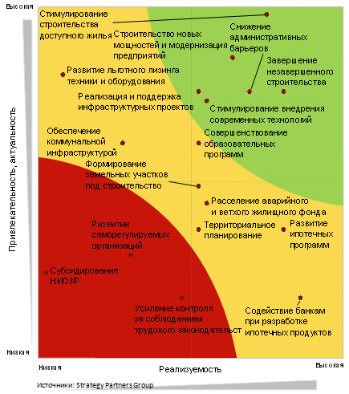

Рис. 25. Меры поддержки и развития строительного сектора

Мерами поддержки первой группы являются:
стимулирование строительства доступного жилья;
строительство новых и модернизация производственных мощностей региональных предприятий;
снижение административных барьеров и совершенствование нормативно-правовой базы;
завершение незавершенного строительства и поддержка обманутых дольщиков;
реализация инфраструктурных проектов;
стимулирование внедрения современных технологий.
К мерам поддержки второй группы со средней степенью приоритетности отнесены:
развитие льготного лизинга техники и оборудования;
обеспечение земельных участков коммунальной инфраструктурой;
совершенствование образовательных программ;
формирование земельных участков под строительство;
расселение аварийного и ветхого жилищного фонда;
разработка документов территориального планирования и правил землепользования и застройки;
развитие и повышение эффективности ипотечных программ;
содействие банкам при разработке ипотечных продуктов.
На период до 2020 года ключевыми инициативами в сфере развития строительной отрасли станут:
1. Строительство доступного жилья и инфраструктуры.
Мероприятия в данной сфере будут сфокусированы на обеспечении жильем нуждающихся категорий граждан и населения, проживающего в аварийном и ветхом жилье, с использованием маневренного жилищного фонда. Для создания маневренного жилищного фонда потребуется серьезное совершенствование существующих программ. Строительство доступного жилья будет сопровождаться согласованными усилиями по развитию социальной и транспортной инфраструктуры.
2. Создание условий для развития строительства.
Ключевым мероприятием станет создание информационной базы земельных участков, что позволит повысить прозрачность и эффективность использования земельных участков. Формирование земельных участков под строительство будет проводиться с учетом планов территориального планирования и правил застройки. Совершенствование законодательной базы и снижение административных барьеров послужит толчком к развитию строительного сектора и саморегулируемых организаций.
3. Стимулирование внедрения ресурсоэффективных технологий.
Ключевой задачей будет являться стимулирование компаний к использованию передовых материалов и технологий в строительстве, для чего будет обеспечено содействие в развитии производства современных строительных материалов в регионе и использовании их в строительстве. В качестве инструментов будут использованы различные льготы и преференции (например, при получении земельных участков под строительство), а также привлечение передовых компаний к реализации проектов по повышению энергетической эффективности зданий государственных органов власти.
4. Развитие финансовых инструментов.
В первую очередь необходимо развивать существующие ипотечные программы. Ипотечные кредиты будут софинансироваться, лизинг техники и оборудования субсидироваться на основании требований строительных предприятий.
Дополнительные возможности для роста строительства в Самарской области создаст участие городского округа Самара в чемпионате мира по футболу в 2018 году.
Общие объемы финансирования по программе подготовки к проведению в 2018 году в Российской Федерации чемпионата мира по футболу могут достигнуть около 336 млрд. рублей федерального бюджета. Большая доля этого финансирования будет нацелена на строительство транспортной инфраструктуры и спортивных объектов.
В Самарской области запланирован ряд проектов, которые обеспечат рост строительной отрасли в регионе:
строительство в городском округе Самара стадиона на 45 тыс. зрительских мест;
строительство и реконструкция тренировочных площадок;
строительство гостиницы в городском округе Самара;
реконструкция и модернизация международного аэропорта "Курумоч";
реконструкция автомобильных дорог;
капитальные ремонты больниц;
строительство и реконструкция коммунальной инфраструктуры и линий связи.
В 2030 году по сравнению с 2015 годом индекс производства сектора строительства и производства строительных материалов увеличится в 2,6 раза (табл. 18.1).
(в ред. Постановления Правительства Самарской области от 17.09.2019 N 643)

Таблица 18.1

Целевой индикатор развития сектора строительства
и производства строительных материалов
(в ред. Постановления Правительства Самарской области
от 17.09.2019 N 643)

Наименование показателя | 2015 г. | 2016 г. | 2020 г. | 2025 г. | 2030 г. | Среднегодовой темп роста за 2016 - 2030 гг.
Индекс производства сектора строительства и производства строительных материалов к уровню 2015 года, % <*> | 100,0 | 100,5 | 126,5 | 175,9 | 263,0 | 106,7

--------------------------------
<*> Показатель представлен по кластерообразующим видам деятельности.

Важнейшим стратегическим фактором устойчивого развития территории Самарской области является обеспечение комплексного развития городов и других населенных пунктов, создание механизма развития комфортной городской среды.
(абзац введен Постановлением Правительства Самарской области от 17.09.2019 N 643)
Современная городская среда должна быть прежде всего безопасной, комфортной и разнообразной, поэтому создание в этой области благоприятных условий для граждан, повышение удовлетворенности граждан качеством городской среды является одним из приоритетов национального проекта "Жилье и городская среда".
(абзац введен Постановлением Правительства Самарской области от 17.09.2019 N 643)
В результате реализации мероприятий региональной составляющей федерального проекта "Формирование комфортной городской среды" к концу 2024 года планируется:
(абзац введен Постановлением Правительства Самарской области от 17.09.2019 N 643)
увеличить количество городов с благоприятной средой в Самарской области до 7 городов, или до 60% от общего количества городов (показатель "Доля городов с благоприятной городской средой" предусмотрен Указом Президента Российской Федерации от 25.04.2019 N 193 "Об оценке эффективности деятельности высших должностных лиц (руководителей высших исполнительных органов государственной власти) субъектов Российской Федерации и деятельности органов исполнительной власти субъектов Российской Федерации");
(абзац введен Постановлением Правительства Самарской области от 17.09.2019 N 643)
увеличить среднее значение индекса качества городской среды (рассчитывается на основе 36 индикаторов, относящихся к различным компонентам городской среды и городского пространства) по Самарской области на 30% по отношению к уровню 2018 года;
(абзац введен Постановлением Правительства Самарской области от 17.09.2019 N 643)
создать и развивать механизм прямого участия граждан в формировании комфортной городской среды. Доля граждан, принимающих участие в решении вопросов развития городской среды, должна возрасти с 5% (по состоянию на 1 января 2018 года) до 30% в 2024 году;
(абзац введен Постановлением Правительства Самарской области от 17.09.2019 N 643)
благоустроить более 600 общественных пространств и более 1,5 тыс. дворовых территорий, предусмотренных государственными (муниципальными) программами формирования современной городской среды.
(абзац введен Постановлением Правительства Самарской области от 17.09.2019 N 643)
В целях повышения привлекательности Самарской области для жизни населения продолжится реализация политики по повышению качества жилищно-коммунальных услуг и обеспечению надежности работы коммунальных систем Самарской области. Будет заложена основа для формирования современной системы энергетики с использованием интеллектуальных сетей электроснабжения и высокой долей возобновляемых источников энергии.
Стратегическими целями развития электроэнергетики являются обеспечение энергетической безопасности региона, удовлетворение потребностей экономики и населения в электрической энергии (мощности) по доступным конкурентоспособным ценам, обеспечивающим окупаемость инвестиций в электроэнергетику, инвестиционно-инновационное обновление отрасли, направленное на обеспечение высокой энергетической, экономической и экологической эффективности производства, распределения и использования электроэнергии.
Для достижения стратегических целей развития электроэнергетики необходимо осуществить:
сбалансированное развитие генерирующих и сетевых мощностей, обеспечивающих необходимый уровень надежности снабжения электроэнергией;
расширенное строительство и модернизацию основных производственных фондов в электроэнергетике (электростанции, электрические сети) для обеспечения потребностей экономики и общества в электроэнергии;
развитие конкурентных отношений на розничных рынках электроэнергии, обеспечение экономической обоснованности цен и тарифов на соответствующие товары и услуги;
расширенное внедрение новых экологически чистых и высокоэффективных технологий с высокими коэффициентами полезного действия, управляемых электрических сетей нового поколения и других новых технологий для повышения эффективности отрасли;
разработку и реализацию механизма сдерживания цен за счет технологического инновационного развития отрасли, развития конкуренции в электроэнергетике и смежных отраслях;
снижение негативного воздействия электроэнергетики на окружающую среду на основе применения наилучших доступных технологий.
В целях развития сектора энергетики и ЖКХ определены приоритетные меры поддержки, которые исходя из оценки их привлекательности и реализуемости были распределены по двум группам с разной степенью приоритетности: первая группа включает меры с высокой степенью приоритетности, вторая группа - меры со средней степенью приоритетности.
Мерами поддержки первой группы являются:
1. Стимулирование ресурсосбережения и повышения энергетической эффективности. Будет проводиться реализация мероприятий по строительству, реконструкции и модернизации генерирующих мощностей, в том числе на условиях ГЧП. В сфере развития электросетевого комплекса приоритетным направлением является выполнение работ по реконструкции и техническому перевооружению электрических сетей на основе обеспечивающих их надежное и эффективное функционирование новых электросетевых технологий и современного оборудования.
Энергосбережение и повышение энергетической эффективности следует рассматривать как один из основных источников будущего экономического роста.
Данные меры будут охватывать как жилищный сектор, так и промышленный. Стимулирование промышленности будет осуществляться за счет предоставления льгот и субсидий. В жилищном секторе будет продолжена работа по повсеместному внедрению приборов учета коммунальных ресурсов. Положительное влияние также окажут программы по энергосбережению в государственных учреждениях.
В целях повышения энергетической эффективности экономики региона продолжится реализация государственной программы Самарской области "Развитие рынка газомоторного топлива в Самарской области" на 2014 - 2024 годы, что позволит ввести в регионе 21 объект газозаправочной инфраструктуры. Таким образом, общая численность стационарных объектов достигнет 28 единиц к 2024 году. Вследствие введения новых объектов газозаправочной инфраструктуры количество транспортных средств, использующих природный газ (метан) в качестве моторного топлива, вырастет до 7633 единиц. В 2030 году по сравнению с 2020 годом объем потребления природного газа (метана) в качестве моторного топлива в Самарской области увеличится в 2,9 раза и составит 71,7 млн. куб. метров (табл. 18.2).
(абзац введен Постановлением Правительства Самарской области от 28.06.2022 N 475)

Таблица 18.2

Объем потребления природного газа (метана)
в качестве моторного топлива, млн. куб. метров
(введена Постановлением Правительства Самарской области
от 28.06.2022 N 475)

Наименование показателя | 2020 г. | 2021 г.  (оценка) | 2025 г. | 2030 г.
Объем потребления природного газа (метана) в качестве моторного топлива | 24,8 | 29,4 <*> | 50,0 | 71,7";

--------------------------------
<*> Данные по показателю за 2021 год приведены по крупнейшему оператору - ООО "Газпром газомоторное топливо", а также по ООО "Реал плюс".

2. Создание центра инноваций в энергетике (совместно с потенциальным электротехническим кластером). Деятельность центра будет направлена на исследования, разработки, обучение, а также внедрение технологий по следующим направлениям: информатизация управления энергетическим комплексом, повышение энергоэффективности, развитие технологий альтернативной энергетики, электротехническое производство.
В результате произойдет становление Самарской области как центра инноваций в энергетике и электротехническом оборудовании, будет обеспечено привлечение инвестиций и технологических решений, в том числе и из-за рубежа. Повысится эффективность и уровень технологического развития компаний отрасли и в итоге - привлекательность Самарской области в качестве территории для проживания и ведения бизнеса.
3. Развитие инфраструктуры территорий и создание единых схем территориального планирования. Развитие инфраструктуры территорий требуется в целях снижения затрат застройщиков и ресурсоснабжающих организаций на подведение и подключение к инфраструктуре, сокращения сроков на подведение инфраструктуры к земельным участкам, определения территорий/объектов - приоритетов инвестиционного планирования и субсидирования. Разработка схем будет проводиться после согласования схем территориального планирования Самарской области с учетом текущих проектов в жилищном строительстве.
Мерами поддержки второй группы являются:
1. Модернизация системы обращения с отходами. Значительные инвестиции потребуются на развитие системы обращения с твердыми коммунальными отходами (далее - ТКО). В рамках региональной составляющей федерального проекта "Комплексная система обращения с твердыми коммунальными отходами" национального проекта "Экология" планируется реализовать мероприятия по строительству (реконструкции) 16 объектов сортировки (обработки) ТКО, предусмотренные территориальной схемой обращения с отходами, в том числе с ТКО, Самарской области.
(в ред. Постановления Правительства Самарской области от 17.09.2019 N 643)
Основной задачей в данной сфере является обеспечение экологической безопасности в регионе. Также будет развиваться инфраструктура переработки отходов и вторичного использования материальных ресурсов. Одним из направлений действий по решению задачи развития инфраструктуры по раздельному сбору, утилизации (использованию), обезвреживанию и экологически и санитарно-эпидемиологически безопасному размещению ТКО является строительство и развитие объектов по обезвреживанию ТКО для получения тепловой и электрической энергии, а также метана при обработке органических компонентов, входящих в состав ТКО. Важной задачей, решение которой должно значительно улучшить экологическую ситуацию в регионе, является ликвидация всех несанкционированных свалок, выявленных по состоянию на 01.01.2018 на территории области.
(абзац введен Постановлением Правительства Самарской области от 17.09.2019 N 643)
2. Введение долгосрочной индексации тарифов на все услуги ЖКХ области. Установка четкой схемы индексации тарифов в сфере ЖКХ будет способствовать укреплению стабильности в секторе и позволит компаниям более рационально подходить к распределению ресурсов на обновление фондов.
3. Развитие энергосервисных контрактов. Стимулирование применения энергосервисных контрактов позволит повысить эффективность сектора ЖКХ. Применение энергосервисных контрактов, в частности, будет возможно при реализации программ по энергосбережению в государственных учреждениях.
4. Развитие коммунальной инфраструктуры. Реализация наиболее важных (ключевых) проектов в области энергетики и ЖКХ будет осуществляться при активном участии государства на основе тщательного отбора инвестиционных проектов и мониторинга за эффективным расходованием бюджетных средств.
5. Развитие электроэнергетики. Электроэнергетика будет характеризоваться расширенным внедрением технологических инноваций в традиционные сегменты отрасли и активным развитием возобновляемых источников энергии на фоне замедления темпов роста спроса на электроэнергию за счет повышения общей энергоэффективности экономики. Технологические и системные решения по использованию возобновляемых источников энергии представляются одним из ключевых направлений в развитии мирового технологического прогресса в сфере высоких энергетических технологий. За счет инвестиционно-инновационного обновления отрасли будут существенно улучшены показатели ее энергетической, экономической и экологической эффективности.
Другими мерами поддержки развития сектора энергетики и ЖКХ являются следующие:
1. Повышение эффективности управления жилищным фондом, передача в концессию неэффективных муниципальных унитарных предприятий.
2. Строительство и реконструкция водопроводных, канализационных сетей и очистных сооружений, в первую очередь в крупных населенных пунктах.
В рамках региональной составляющей федерального проекта "Оздоровление Волги" предусматривается проектирование и строительство (реконструкция) 27 канализационных очистных сооружений и очистных сооружений. К 2024 году прирост мощности очистных сооружений составит 0,19 куб. км в год.
(абзац введен Постановлением Правительства Самарской области от 17.09.2019 N 643)
В рамках региональной составляющей федерального проекта "Чистая вода" планируется реализовать мероприятия по строительству и реконструкции (модернизации) 23 объектов питьевого водоснабжения. При этом повысится доля всего населения Самарской области и доля городского населения, обеспеченного качественной питьевой водой из систем централизованного водоснабжения.
(абзац введен Постановлением Правительства Самарской области от 17.09.2019 N 643)
3. Развитие технологий рециклинга и повторного использования сточных вод будет способствовать улучшению качества воды в водотоках и водоемах и в целом экологической обстановки в бассейнах рек и озер, а также экономии водных ресурсов за счет уменьшения водозабора и сброса загрязняющих веществ со сточными водами.
4. Развитие механизмов деятельности товариществ собственников жилья.
Реализация мер поддержки позволит достичь высоких темпов роста в секторе энергетики и ЖКХ. Потери тепловой энергии в регионе к 2030 году снизятся на 15%. Доля населения, использующего приборы учета при оплате коммунальных ресурсов, возрастет в части потребления электрической энергии до 98%, воды - до 85%, газа - до 75%.
(в ред. Постановления Правительства Самарской области от 17.09.2019 N 643)
Доля населения Самарской области, обеспеченного качественной питьевой водой из систем централизованного водоснабжения, к 2030 году увеличится до 90,2%, а доля городского населения Самарской области, обеспеченного качественной питьевой водой из систем централизованного водоснабжения, к 2030 году возрастет до 96,6%.
(в ред. Постановления Правительства Самарской области от 17.09.2019 N 643)
Доля твердых коммунальных отходов, направленных на обработку, в общем объеме образованных твердых коммунальных отходов возрастет с 37,6% в 2018 году до 100% в 2022 году и далее будет поддерживаться на достигнутом уровне.
(в ред. Постановления Правительства Самарской области от 17.09.2019 N 643)

3.3. Повышение эффективности деятельности Правительства
Самарской области

3.3.1. Повышение эффективности бюджетной политики

Основными целями бюджетной политики региона являются обеспечение сбалансированности и устойчивости бюджетной системы, оптимизация расходных обязательств, проведение грамотной и взвешенной долговой политики.
В целях создания условий для стимулирования развития налогового потенциала, повышения эффективности управления государственным долгом Самарской области, обеспечения контроля за соблюдением бюджетного законодательства, повышения эффективности управления муниципальными финансами продолжится реализация мероприятий государственной программы Самарской области "Управление государственными финансами и развитие межбюджетных отношений" на 2014 - 2021 годы.
(в ред. Постановления Правительства Самарской области от 17.09.2019 N 643)
Увеличению доходов консолидированного бюджета Самарской области будет способствовать реализация мероприятий, направленных на рост поступлений налоговых и неналоговых доходов, и привлечение на территорию региона федеральных средств.
Правительством Самарской области будет продолжена работа с крупными налогоплательщиками, осуществляющими деятельность на территории Самарской области, в том числе в части заключения соглашений о сотрудничестве с Правительством Самарской области, направленных на увеличение налоговых поступлений в бюджет Самарской области, что позволит увеличить налоговые поступления от предприятий, входящих в состав консолидированных групп налогоплательщиков, а также филиалов и обособленных подразделений инорегиональных предприятий.
Продолжится работа по актуализации базы данных налоговых органов по объектам недвижимости и земельным участкам, что приведет к увеличению поступлений земельного налога, арендной платы и налога на имущество физических лиц.
В целях оптимизации действующих налоговых льгот и сокращения неэффективных налоговых льгот будет продолжена работа по оценке эффективности предоставляемых (планируемых к предоставлению) налоговых льгот с учетом их специфики и отраслевой принадлежности налогоплательщиков. Продолжится работа по оптимизации системы налоговых льгот, в том числе по отмене неэффективных льгот и совершенствованию механизма их предоставления.
Основным инструментом повышения эффективности бюджетных расходов и увеличения объема привлекаемых на территорию Самарской области федеральных средств, создающим условия для повышения качества государственного управления и бюджетного планирования, являются государственные программы Самарской области. На основе прогноза социально-экономического развития Самарской области на период до 2030 года сформирован бюджетный прогноз Самарской области на долгосрочный период до 2030 года, в соответствии с которым доля расходов областного бюджета, осуществляемых в рамках государственных программ Самарской области и ведомственных целевых программ, увеличится с 82% в 2017 году до 90% в 2030 году.
Основной задачей долговой политики Самарской области является сохранение объема государственного долга на экономически безопасном уровне, достижение равномерного распределения во времени платежей по погашению и обслуживанию государственного долга и сокращение стоимости обслуживания государственного долга.

3.3.2. Снижение административных барьеров и повышение
качества государственных услуг

Самарская область должна преодолеть отставание от регионов-конкурентов по уровню административных барьеров и качеству предоставления государственных услуг, поскольку в настоящее время это оказывает наиболее негативное влияние на качество бизнес-климата. Работа по устранению избыточных административных барьеров будет осуществляться Правительством Самарской области во взаимодействии с территориальными управлениями федеральных министерств и ведомств за счет оптимизации административных процедур, повышения эффективности работы госорганов и противодействия коррупции.
Ключевым индикатором, оценивающим работу субъектов Российской Федерации в данном направлении, является Национальный рейтинг состояния инвестиционного климата в субъектах Российской Федерации, разработанный автономной некоммерческой организацией "Агентство стратегических инициатив по продвижению новых проектов".
(в ред. Постановления Правительства Самарской области от 17.09.2019 N 643)
За последние три года (2017 - 2019 годы) Самарская область добилась значительных успехов в создании благоприятных условий ведения бизнеса. За три года регион поднялся в рейтинге с 65 до 24 места и вошел в десятку регионов с лучшей динамикой рейтинга. Наилучшие результаты достигнуты в повышении эффективности работы организационных механизмов поддержки бизнеса, а также качества информационной поддержки инвесторов.
(в ред. Постановления Правительства Самарской области от 17.09.2019 N 643)
Тем не менее необходимо продолжать работу по оптимизации процедур и сокращению сроков выдачи разрешительной документации. Снижение административных барьеров для бизнеса и населения будет осуществляться за счет совершенствования нормативно-правовой базы и развития инструментов электронного правительства на территории Самарской области. По результатам данной работы Самарская область должна войти в топ-20 регионов России по направлению "Регуляторная среда" Национального рейтинга состояния инвестиционного климата в субъектах Российской Федерации.
(в ред. Постановления Правительства Самарской области от 17.09.2019 N 643)
В части улучшения институтов, обеспечивающих инвестиционную деятельность, продолжится работа по упрощению условий ведения бизнеса и созданию инструментов поддержки инвесторов на муниципальном уровне посредством внедрения в работу органов местного самоуправления передового опыта управления инвестициями. Для обеспечения необходимого качества правоприменения в процессы совершенствования предпринимательского климата на муниципальном уровне будут вовлечены хозяйствующие субъекты.
Повышение операционной эффективности государственного и муниципального управления, развитие в Самарской области электронного правительства также позволит повысить качество государственной экономической политики в целом и положительно скажется на административном климате в регионе.
Одним из важнейших направлений повышения эффективности деятельности Правительства Самарской области является реализация принципов проектного управления. В Правительстве Самарской области организация работы по реализации проектов поставлена на системную основу. Для этого был принят ряд организационных и управленческих мер. За принятие ключевых решений по региональным составляющим национальных проектов отвечает коллегиальный орган - Совет по национальным и приоритетным проектам Самарской области. Кроме того, сформированы региональный проектный офис, региональный проектный офис по национальным проектам в Самарской области, ведомственные проектные офисы, созданы проектные комитеты по региональным составляющим национальных проектов. Применение принципов проектного управления в региональных органах власти позволяет достигать результатов в более короткие сроки, повышать качество коммуникаций между ведомствами и эффективно использовать ресурсы бюджетов всех уровней.
(абзац введен Постановлением Правительства Самарской области от 17.09.2019 N 643)
Отдельной задачей станет снижение уровня коррупции в государственных органах, которая также является причиной возникновения административных барьеров. Важным элементом в борьбе с коррупцией является поддержка общественности, поэтому к работе будут подключены общественные организации и активное население.
Приоритетным направлением деятельности Правительства Самарской области должно стать активное содействие развитию конкуренции в регионе, в том числе путем совершенствования государственной политики по развитию конкуренции с целью сокращения государственного участия в рыночных отношениях, обеспечения и устранения избыточного государственного регулирования, ограничивающего свободное функционирование рынков.
(абзац введен Постановлением Правительства Самарской области от 17.09.2019 N 643)
Основной задачей является предупреждение нарушения антимонопольного законодательства и сокращение количества его нарушений.
(абзац введен Постановлением Правительства Самарской области от 17.09.2019 N 643)
Наиболее важным и значимым инструментом, способствующим достижению указанного показателя, является внедрение в деятельность органов государственной власти и органов местного самоуправления института профилактических мер, направленных на создание и организацию системы внутреннего обеспечения соответствия требованиям антимонопольного законодательства (антимонопольного комплаенса).
(абзац введен Постановлением Правительства Самарской области от 17.09.2019 N 643)
Внедрение антимонопольного комплаенса будет способствовать повышению уровня знаний должностных лиц органов власти о возможных рисках и способах их устранения.
(абзац введен Постановлением Правительства Самарской области от 17.09.2019 N 643)
Внедрение антимонопольного комплаенса снизит риски совершения нарушений антимонопольного законодательства, повысит эффективность деятельности органов исполнительной власти Самарской области и органов местного самоуправления, а следовательно, будет способствовать развитию конкуренции в регионе.
(абзац введен Постановлением Правительства Самарской области от 17.09.2019 N 643)
С целью повышения эффективности деятельности Правительства Самарской области, качества принимаемых решений и предоставляемых услуг будет реализован проект "Бережливое производство".
(абзац введен Постановлением Правительства Самарской области от 17.09.2019 N 643)
Основная задача данного направления - внедрение элементов бережливого производства и оптимизация офисных процессов в органах исполнительной власти и органах местного самоуправления региона с использованием лучших практик других регионов, государственных корпораций, таких как "Росатом", "Ростех", федерального и региональных центров компетенций в сфере производительности труда, а также других институтов развития.
(абзац введен Постановлением Правительства Самарской области от 17.09.2019 N 643)
Практическое применение комплексного подхода к организации рабочих функций и пространства, основанного на систематизации и стандартизации, позволит достичь значительного сокращения временных, трудовых и экономических затрат в текущей работе государственных и муниципальных органов власти, значительно повысить их эффективность и направить высвободившиеся ресурсы на реализацию приоритетных задач.
(абзац введен Постановлением Правительства Самарской области от 17.09.2019 N 643)

3.3.3. Повышение эффективности институтов развития

Для реализации настоящей Стратегии необходима активная работа существующих и вновь создаваемых институтов развития, а также координация их действий как друг с другом, так и с Правительством Самарской области.
Одними из важнейших направлений деятельности региональных институтов развития являются улучшение инвестиционного климата в регионе и привлечение инвестиций, в том числе с использованием механизма ГЧП, поддержка МСП, стимулирование развития инноваций. Институты развития выступают в качестве катализатора инвестиций в приоритетных секторах и отраслях экономики, формируя необходимую инфраструктуру поддержки.
Основные роли в улучшении инвестиционного климата региона будут играть Корпорация развития Самарской области и НО "АПИ".
В целях обеспечения диверсификации и роста конкурентоспособности экономики Самарской области Корпорация развития Самарской области продолжит работу по реализации наиболее значимых инвестиционных и инфраструктурных проектов, направленных на комплексное развитие традиционных и высокотехнологичных секторов региональной экономики.
(в ред. Постановления Правительства Самарской области от 17.09.2019 N 643)
Формирование стратегической повестки Корпорации развития Самарской области предусматривает ряд шагов, связанных с поиском и отбором инвестиционных и инфраструктурных проектов на основе их стратегической ценности, партнерским взаимодействием с институтами развития и повышением операционной эффективности.
Одним из элементов стратегии развития Корпорации развития Самарской области станет выявление перспективных инвестиционных проектов и рыночных ниш для обеспечения устойчивого развития территорий муниципальных образований Самарской области. В перспективе это позволит диверсифицировать портфель проектов Корпорации развития Самарской области и выйти на новые быстрорастущие рынки. Предполагается, что существенная доля выручки Корпорации развития Самарской области будет обеспечена за счет выхода на новые сегменты, в которых она ранее не присутствовала.
Многообразие инвестиционных процессов делает невозможным решение стоящих перед Корпорацией развития Самарской области стратегических задач изолированно, без взаимодействия с органами государственной власти, органами местного самоуправления и иными институтами развития. В целях привлечения инвестиционных ресурсов для обеспечения развития реального сектора экономики и инфраструктуры Самарской области Корпорация развития Самарской области продолжит сотрудничество с государственной корпорацией "Банк развития и внешнеэкономической деятельности (Внешэкономбанк)" (далее - Внешэкономбанк). Основной задачей Корпорации развития Самарской области при взаимодействии с Внешэкономбанком станет обеспечение непрерывного финансирования крупных проектов на всех стадиях инвестиционного процесса.
Стратегическое развитие Корпорации развития Самарской области предусматривает выстраивание эффективных каналов взаимодействия с НО "АПИ" по отбору инвестиционных проектов, поиску инвесторов для их реализации и осуществлению предпроектной проработки инвестиционных предложений. В долгосрочном периоде стратегия развития Корпорации развития Самарской области предполагает определение ее эффективного позиционирования в системе институтов развития Самарской области как системного интегратора сопровождения крупных инвестиционных и инфраструктурных проектов, реализуемых с учетом приоритетов технологического и территориально-пространственного развития региона.
(в ред. Постановления Правительства Самарской области от 17.09.2019 N 643)
Ключевым императивом стратегии развития Корпорации развития Самарской области также станет повышение операционной эффективности благодаря имплементации лучших мировых практик структурирования работы аналогичных институтов развития. Это предполагает совершенствование инструментов инвестиционного проектирования, оптимизацию внутренних бизнес-процессов, применение lean-технологий, внедрение типовых моделей финансирования инвестиционных проектов.
В свою очередь стратегия развития НО "АПИ" предусматривает несколько этапов.
На I этапе (2017 год) на основе комплексного анализа инвестиционной привлекательности региона, выявления его ключевых конкурентных преимуществ будет сформирован узнаваемый на международном уровне инвестиционный бренд Самарской области, который будет использоваться для продвижения Самарской области на территории России и за ее пределами. Узнаваемости бренда региона будет способствовать совершенствование единого инвестиционного интернет-портала Самарской области.
Основные цели II этапа (2018 - 2023 годы) - комплексное повышение инвестиционной привлекательности и развитие инвестиционной системы региона, обеспечение соответствия инвестиционного климата региона международным стандартам.
Основной задачей НО "АПИ" на данном этапе должно стать выполнение функции коммуникационного центра между бизнесом и властью и развитие системы горизонтальных связей с институтами развития и организациями инвестиционной инфраструктуры.
Ключевым элементом II этапа развития станет разработка и внедрение программы адресной поддержки инвестиционных проектов в разрезе отраслей экономики первого и второго приоритетов, которая будет направлена на локализацию производств международных и российских компаний на территории региона. Успешный запуск данной программы приведет к увеличению объема и номенклатуры выпускаемой на территории Самарской области продукции, что ставит перед органами власти региона задачу по оказанию содействия инициаторам инвестиционных проектов в продвижении их продукции на российском и международных рынках.
Инициаторам инвестиционных проектов, разместившим производство на территории Самарской области и поставляющим продукцию за ее пределы, будет оказываться необходимая поддержка в продвижении их продукции, в том числе с использованием механизмов государственной поддержки экспорта.
В 2024 - 2027 годах НО "АПИ" перейдет к III этапу развития, когда будет реализовываться второй этап программы адресной поддержки инвестиционных проектов, включающий разработку и внедрение точечных мер поддержки инвесторов в разрезе перспективных отраслей экономики. Применение инструментов инвестиционного стимулирования позволит обеспечить сбалансированное территориально-пространственное развитие региона.
На данном этапе программа будет стимулировать локализацию не только производств крупных международных компаний, но и их научно-исследовательских и опытно-конструкторских центров через механизм предоставления дополнительных мер поддержки инвесторам, осуществляющим свои научные разработки на территории региона. В целях стимулирования вложений в научные разработки планируется развитие инфраструктуры научно-исследовательских и опытно-конструкторских центров и технопарков.
На III этапе развития НО "АПИ" будет осуществлять адресное привлечение в регион компаний на основе сосредоточенных в Самарской области компетенций в перспективных отраслях экономики, что будет способствовать обеспечению устойчивого сбалансированного инвестиционного развития региона.
На IV этапе (2028 - 2030 годы) главной задачей НО "АПИ" станет постепенное сокращение участия специальных государственных институтов в инвестиционном процессе и построение "умной" экономики. Достижению данных целей будет способствовать реализация третьего этапа программы адресной поддержки инвестиционных проектов, в ходе которой будут разработаны и внедрены адресные меры поддержки инвесторов, реализующих инвестиционные проекты в высокотехнологичных отраслях (макрогенерирующих отраслях VI, VII технологических укладов), что обеспечит развитие инновационно-инвестиционной системы в регионе.
Таким образом, стратегия развития НО "АПИ" предусматривает комплексный подход к повышению инвестиционной привлекательности региона - от формирования и продвижения инвестиционного бренда до увеличения притока инвестиций в перспективные и высокотехнологичные секторы экономики с планомерным сокращением потребности в активной роли государства как участника инвестиционных процессов.
Продолжится активное использование механизма ГЧП при реализации проектов.
В настоящее время четко выстроена структура взаимодействия органов исполнительной власти Самарской области, органов местного самоуправления в Самарской области, государственных учреждений и потенциальных частных партнеров при структурировании и реализации проектов ГЧП.
По каждому проекту ГЧП разрабатывается эксклюзивная схема его реализации, дорожная карта, презентационный материал, предоставляется полный спектр инструментов поддержки на всех стадиях реализации проекта.
На каждом этапе работы обеспечивается индивидуальный подход к проекту в рамках работы постоянно действующей межведомственной рабочей группы из представителей органов региональной и муниципальной власти и иных заинтересованных ведомств. Это позволяет своевременно предоставлять административную, информационную и консультационную поддержку частным партнерам при реализации ими инвестиционной деятельности, оптимизируя их финансовые и временные затраты на прохождение административных процедур при подготовке исходно-разрешительной документации и процедур согласования технических условий с ресурсоснабжающими организациями.
В целях консолидации данных по всем проектам ГЧП, реализуемым и планируемым к реализации на территории Самарской области, а также организации контроля и отчетности проектной работы при помощи одного инструмента, позволяющего реализовать оперативный эффективный мониторинг за проектами с минимальными временными затратами в Самарской области, используется информационная система сопровождения проектов "Портал ГЧП".
В рамках исполнения рекомендаций по развитию ГЧП, подготовленных Министерством экономического развития Российской Федерации совместно с Национальным Центром развития государственно-частного партнерства, в Самарской области на системной основе организовывается подготовка кадров специалистов органов управления в сфере ГЧП.
(в ред. Постановления Правительства Самарской области от 17.09.2019 N 643)
В целях эффективного развития ГЧП в регионе будет продолжена работа по проведению образовательных мероприятий в сфере ГЧП.
(в ред. Постановления Правительства Самарской области от 17.09.2019 N 643)
Особое внимание будет уделяться оказанию организационной, информационной и методологической поддержки органам исполнительной власти Самарской области, органам местного самоуправления в Самарской области, государственным учреждениям и потенциальным частным партнерам при подготовке и реализации проектов ГЧП.
Для создания условий по развитию и модернизации общественной инфраструктуры на территории Самарской области с применением механизмов ГЧП продолжится работа по развитию и совершенствованию нормативно-правовой и методологической базы в сфере ГЧП.
В соответствии с федеральным законодательством в Самарской области ежегодно утверждается перечень объектов, в отношении которых планируется заключение концессионных соглашений, и перечень потенциальных объектов, которые могут быть использованы при реализации проектов ГЧП.
(в ред. Постановления Правительства Самарской области от 17.09.2019 N 643)
При реализации масштабных проектов рассматривается возможность привлечения средств федерального бюджета. С учетом капиталоемкости проектов в целях качественной разработки и формирования финансовых и технических документов будет рассмотрена целесообразность привлечения финансовых, юридических и технических консультантов.
(в ред. Постановления Правительства Самарской области от 17.09.2019 N 643)
В рамках реализации Стратегии продолжатся создание и улучшение функционирования организаций инфраструктуры поддержки МСП, повышение эффективности взаимодействия между ними с целью обеспечения поддержки на разных стадиях жизненного цикла малого и среднего предприятия.
Развитие системы государственной поддержки МСП будет основываться на четкой координации федеральных и региональных институтов развития, повышении эффективности действующих и внедрении новых инструментов поддержки МСП на уровне регионов.
На федеральном уровне сформированы единые институты поддержки МСП: Корпорация МСП, которая выступит системным интегратором мер поддержки МСП, и АО "РЭЦ" - единый институт поддержки экспорта.
На базе Корпорации МСП в качестве единого инструмента финансовой кредитной поддержки МСП сформирована национальная гарантийная система поддержки МСП, организована система информационно-консультационной и маркетинговой поддержки СМСП, предполагающая задействование различных инструментов, позволяющих удовлетворить потребности бизнеса в информации на разных стадиях развития, организована реализация проектов в области пропаганды и популяризации предпринимательской деятельности.
Национальная гарантийная система поддержки МСП объединит региональные гарантийные организации. В Самарской области гарантии и поручительства предпринимателям предоставляет АО "ГФСО". Предлагаемые Корпорацией МСП и региональными гарантийными организациями продукты будут дополнять друг друга (от предоставления прямых поручительств до синдицированных гарантий, согарантий, контргарантий).
Большим потенциалом в решении проблем доступа СМСП к финансовым ресурсам является микрофинансирование. Для расширения доступности микрофинансовых услуг необходимо обеспечить совершенствование деятельности таких организаций.
Одним из способов решения данной задачи является формирование микрофинансовой системы в Самарской области, которая обеспечит доступ предпринимателей к льготным финансовым ресурсам (микрозаймам), путем:
создания на базе АО "ГФСО" микрофинансовой организации первого уровня, предоставляющей микрозаймы СМСП;
проведения реструктуризации части муниципальных микрофинансовых организаций. Из общего массива микрофинансовых организаций будет произведен отбор в пользу микрофинансовых организаций, основной деятельностью которых является предоставление займов СМСП.
По итогам реструктуризации будет осуществляться работа по созданию условий для эффективного взаимодействия муниципальных микрофинансовых организаций с заемщиками, органами государственной власти, Банком России и соответствующими институтами поддержки предпринимательства.
Формирование региональной микрофинансовой системы обеспечит стандартизацию деятельности микрофинансовых организаций, разработку единых стандартов предоставления финансовой поддержки микрофинансовыми организациями, развитие практики оценки эффективности деятельности микрофинансовых организаций.
Задача выхода малых и средних предприятий на зарубежные рынки и создание с их участием конкурентоспособной на мировом рынке продукции поставлена перед АО "РЭЦ" и региональными институтами поддержки экспорта.
Эффективность работы АО "РЭЦ" направлена на расширение деятельности профильных институтов поддержки экспорта на региональном уровне, а также оптимизацию их дальнейшей совместной работы.
В Самарской области действует Центр поддержки экспорта Самарской области (далее - Центр), являющийся структурным подразделением фонда "Региональный центр развития предпринимательства Самарской области".
(в ред. Постановления Правительства Самарской области от 17.09.2019 N 643)
В марте 2016 года заключено трехстороннее соглашение между АО "РЭЦ", министерством экономического развития и инвестиций Самарской области и фондом "Региональный центр развития предпринимательства Самарской области" о взаимодействии при участии в образовательной программе АО "РЭЦ". В рамках данного соглашения внедряется единая система обучения ведению внешнеэкономической деятельности по стандартам АО "РЭЦ".
(в ред. Постановления Правительства Самарской области от 17.09.2019 N 643)
Задача Центра - предоставлять комплекс услуг, направленных на подготовку к выходу на зарубежные рынки (от диагностики и оценки экспортного потенциала до разработки стратегии выхода на международные рынки, от содействия в продвижении продукции до помощи в привлечении финансовых ресурсов).
Разработка и внедрение единых подходов, единых стандартов деятельности организаций инфраструктуры поддержки предпринимательства направлены на эффективность в целом всей системы поддержки малого и среднего бизнеса.
В целях обеспечения диверсификации и роста конкурентоспособности экономики Самарской области планируется создание и развитие регионального фонда развития промышленности для оказания содействия региональным промышленным организациям в реализации инвестиционных проектов, направленных на производство импортозамещающей продукции гражданского назначения, в части предоставления финансовой поддержки в форме целевого льготного займа.
(абзац введен Постановлением Правительства Самарской области от 17.09.2019 N 643)
Повышение эффективности инфраструктуры поддержки инновационной деятельности Самарской области необходимо рассматривать в привязке к стадиям развития инновационного процесса. Инновационный процесс в данном контексте рассматривается как бизнес-процесс и характеризуется степенью полноценности участников процесса, полноты решаемых ими задач и выполняемых функций.
Оптимальная система институтов развития и участников инновационного процесса представлена на рис. 26. В качестве количественных ориентиров и пропорций между стадиями инновационного цикла в данной системе используется международная статистика Стивенса-Берли.
Наиболее сильно в настоящее время в Самарской области представлены участники стадии инновационного процесса "Генерация знаний" - это ведущие самарские университеты, научные институты, научно-исследовательские подразделения промышленных предприятий и компаний. Начато создание нового типа организаций, нацеленных на развитие юношеского технического творчества - центров молодежного инновационного творчества - как при государственной поддержке, так и при поддержке частных организаций. Поддержана инициатива создания в Самарской области детского технопарка "Кванториум - 63 регион".
Стратегическими приоритетами на данной стадии будут являться:
оптимизация и интенсификация инновационной деятельности самарских университетов, содействие приобретению ими статуса опорных университетов, поддержка реализации программ развития университетов и центров исследований по приоритетным направлениям.

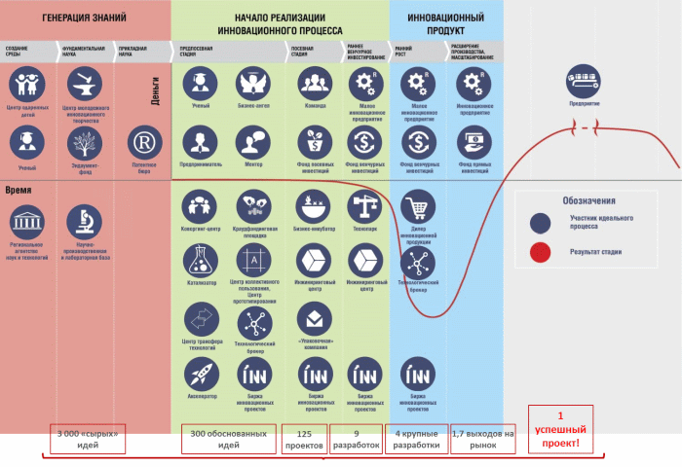

Рис. 26. Оптимальная система институтов развития
и участников инновационного процесса

Так, статус национального исследовательского университета имеет один вуз региона - Самарский национальный исследовательский университет имени академика С.П. Королева, статус опорного университета - Самарский государственный технический университет. В 2017 году планируется подача заявки Тольяттинским государственным университетом с целью получения статуса опорного университета. Особое внимание также будет уделяться развитию межвузовской и междисциплинарной кооперации;
создание научно-образовательного центра мирового уровня - объединения ведущих научных и образовательных организаций с организациями реального сектора экономики (стратегическим индустриальным партнером центра является Госкорпорация "Ростех"); стратегическая цель - разработка наиболее перспективных технологий, учитывающих глобальные тренды развития, создание условий для безбарьерного доступа высокотехнологичной индустрии к исследовательской инфраструктуре;
(в ред. Постановления Правительства Самарской области от 17.09.2019 N 643)
обеспечение деятельности центра для одаренных детей в Самарской области;
создание регионального агентства наук и технологий Самарской области (далее - РАНТ);
создание целостной и эффективной системы научно-производственной и лабораторной базы для генерации новых технологий.
Для содействия в реализации инновационных проектов на более поздних стадиях ("Начало реализации инновационного процесса" и "Инновационный продукт") усилия Правительства Самарской области будут направлены на:
развитие системы венчурного инвестирования, в том числе содействие в создании корпоративных и кластерных венчурных фондов. Концентрация значительных ресурсов откроет новые возможности для реализации проектов в приоритетных отраслях региона;
развитие компетенций и формирование команд инновационных менеджеров. Будет продолжено проведение многочисленных образовательных и акселерационных программ, менторских проектов, программы "Бизнес-катализатор", проводимых организациями инновационной инфраструктуры Самарской области;
создание и развитие сообщества частных инвесторов (бизнес-ангелов) как дополнительного источника венчурных инвестиций для реализации инновационных проектов с высокой степенью коммерциализации;
развитие научно-производственной и инфраструктурной базы инновационной деятельности (бизнес-инкубаторов, инжиниринговых центров, технопарков), в том числе развитие нанотехнологического центра Самарской области, планирование создания при поддержке Фонда развития моногородов инженерной инфраструктуры для локализации производств резидентов технопарка в сфере высоких технологий "Жигулевская долина" на резервных прилегающих площадях;
развитие инженерных компетенций: реализация инициативы создания национального инжинирингового центра в городском округе Тольятти, который объединит в себе компетенции лабораторий и центров оборудования в аэрокосмической сфере, созданных при участии федерального центра, обеспечит развитие инжиниринга в автомобилестроении (в том числе на площадке отраслевого научно-технического центра по легковому автомобилестроению ПАО "АВТОВАЗ") и станет площадкой для инжиниринга в сфере электронной компонентной базы;
абзац исключен. - Постановление Правительства Самарской области от 17.09.2019 N 643.
Построение такой системы является стратегической целью в сфере повышения эффективности инфраструктуры поддержки инновационной деятельности Самарской области. Это позволит со временем заменить инновационную инфраструктуру, финансируемую государством, на бизнес-структуры, работающие на рыночных условиях.
С целью развития приоритетных отраслей экономики и технологических направлений Самарской области на основе использования современных наукоемких подходов необходима выработка необходимых научно-исследовательских компетенций, в том числе с привлечением передовых научных компетенций вузовской и академической науки из других регионов Российской Федерации. Ожидается, что основой для выбора приоритетных направлений научно-исследовательской деятельности станут результаты научно-технологического аудита промышленности Самарской области и аудита научных достижений образовательных и научных организаций Самарской области. Планируется, что данная работа будет выполнена в сотрудничестве с Российской академией наук и Самарским научным центром Российской академии наук в рамках действующего соглашения между Российской академией наук и Правительством Самарской области.
В качестве приоритетных направлений для первоочередной выработки на территории Самарской области научно-исследовательских компетенций в интересах развития отраслей экономики (аэрокосмической, нефтеперерабатывающей, АПК, здравоохранения) рассматриваются:
разработка нового поколения материалов и развитие технологий их создания, в том числе оборудования и материалов для аддитивных технологий (совместно с Всероссийским институтом авиационных материалов, Самарским национальным исследовательским университетом имени академика С.П. Королева, Санкт-Петербургским государственным политехническим университетом Петра Великого);
проектирование и унификация электронной компонентной базы для ракетно-космической техники (совместно с ОАО "НИИМЭ и Микрон", АО "Ракетно-космический центр "Прогресс", Институтом систем обработки изображений Российской академии наук);
развитие технологий нефтепереработки, в том числе разработка отечественных промышленных катализаторов (совместно с ПАО "НК "Роснефть", Институтом катализа Сибирского отделения Российской академии наук, Самарским государственным техническим университетом);
развитие IT-медицины и биотехнологий, в том числе разработка аппаратуры и постановка экспериментов медико-биологической направленности в космосе (совместно с Институтом медико-биологических проблем Российской академии наук, АО "Ракетно-космический центр "Прогресс", Самарским государственным медицинским университетом, Самарским национальным исследовательским университетом имени академика С.П. Королева, Самарским научно-исследовательским институтом сельского хозяйства имени Н.М. Тулайкова);
реализация пилотного проекта "Создание на участке скоростной автомагистрали Самара - Тольятти и на территории Самарско-Тольяттинской агломерации пилотной зоны для тестирования платформы нового поколения (ИТС), интегрированной с платформой V2X" совместно с рабочей группой по совершенствованию законодательства и устранению административных барьеров в целях реализации плана мероприятий ("дорожной карты") Национальной технологической инициативы "Автонет".
(абзац введен Постановлением Правительства Самарской области от 17.09.2019 N 643)
Для решения задачи формирования, развития и реализации научной и научно-технической политики с позиций имеющихся научных компетенций в регионе необходимо создание РАНТ. Имеется значительный положительный опыт регионов, где деятельность подобных структур позволила существенно повысить научный потенциал территорий, развить фундаментальные и прикладные научные исследования, имеющие инновационный потенциал.
Ожидается, что в основе деятельности РАНТ будут:
задачи, приоритеты и основные направления, определенные в Стратегии научно-технологического развития Российской Федерации, утвержденной Указом Президента Российской Федерации от 01.12.2016 N 642;
приоритетные направления развития науки, технологий и техники в Российской Федерации;
перечень критических технологий Российской Федерации;
направления фундаментальных научных исследований, закрепленных в программе фундаментальных научных исследований государственных академий наук на период 2013 - 2030 годов;
(в ред. Постановления Правительства Самарской области от 17.09.2019 N 643)
проекты актуальных направлений научно-технологического развития России, утвержденные научно-координационным советом Федерального агентства научных организаций;
результаты научно-технологического аудита промышленности Самарской области и аудита научных достижений образовательных и научных организаций Самарской области;
направления НТИ, выбранные для Самарской области.
Контроль эффективности и поиск возможностей для улучшения работы институтов развития будут проводиться на регулярной основе, поскольку от этого в значительной степени зависит успех реализации настоящей Стратегии. Важной задачей станет повышение прозрачности деятельности институтов развития.

3.3.4. Повышение эффективности взаимодействия с органами
местного самоуправления

Для реализации настоящей Стратегии необходима слаженная и целенаправленная работа Правительства Самарской области и администраций муниципалитетов по стратегическим направлениям развития. Эта работа будет основываться на принципе разделения ответственности с учетом полномочий и специфики каждого уровня управления. Сферой ответственности региональных органов исполнительной власти станет реализация ключевых стратегических задач и координация работы муниципалитетов. К сфере ответственности муниципалитетов относится создание на своих территориях благоприятных условий для выполнения стратегических задач.
Задачами муниципалитетов в ходе реализации Стратегии являются:
улучшение бизнес-климата на своих территориях в пределах своих полномочий (в первую очередь в сфере решения вопросов доступности земли и инфраструктуры, снижения административных барьеров и недопущения административного произвола);
целевое привлечение инвесторов в ключевые сегменты производства, инфраструктуры, социальных секторов;
стимулирование предпринимательской активности, в том числе в социальных/инфраструктурных секторах (отдельные сегменты медицинской помощи, дошкольное и дополнительное образование, ЖКХ и благоустройство территории и т.д.).
Муниципалитеты, находящиеся на территории СТА, будут принимать непосредственное участие в реализации крупных проектов, которые планируются к реализации в рамках развития СТА. Между Правительством Самарской области и главами администраций восьми городских округов и девяти муниципальных районов области подписано Соглашение о сотрудничестве и взаимодействии по развитию СТА, создан координационный совет по ее развитию. Прорабатывается вопрос о возможности включения Самарской области в перечень пилотных регионов, в которых будут отрабатываться механизмы управления развитием городских агломераций.
(в ред. Постановления Правительства Самарской области от 17.09.2019 N 643)
Совместная работа Правительства Самарской области и администраций муниципальных образований по данным направлениям позволит обеспечить выполнение поставленных задач, повысить эффективность государственного управления, доступность государственных услуг для населения и бизнеса.

4. Совершенствование территориально-пространственного
развития области

В рамках стратегической диагностики Самарской области определены концептуальные подходы к управлению пространственным развитием и дана характеристика территориально-пространственного развития Самарской области (приложение 1 к настоящей Стратегии).
Совершенствование территориально-пространственного развития Самарской области в долгосрочной перспективе будет осуществляться в направлении обеспечения территориальной целостности, соблюдения баланса между стимулированием полюсов роста и сохранением комфортных условий жизни населения независимо от места проживания.
Сглаживанию влияния неблагоприятных факторов, сдерживающих развитие территорий, и выявлению конкурентных преимуществ развития территорий будет способствовать дифференцированный подход к реализации мер государственной поддержки региона и муниципальных образований.
В Схеме территориального планирования Самарской области, утвержденной постановлением Правительства Самарской области от 13.12.2007 N 261 (в редакции постановления Правительства Самарской области от 21.06.2018 N 351), представлена новая перспективная модель расселения на территории Самарской области, в которой СТА является узлом опорного каркаса страны, его элементами - транспортные коммуникации федерального значения (рис. 27). Схема территориального планирования СТА, утвержденная постановлением Правительства Самарской области от 26.07.2016 N 407 (в редакции постановления Правительства Самарской области от 21.06.2018 N 350), разработана с учетом актуализированной Схемы территориального планирования Самарской области и отражает основные направления пространственного развития СТА.
(в ред. Постановления Правительства Самарской области от 17.09.2019 N 643)
Согласно государственной политике регионального развития Российской Федерации развитие крупных городских агломераций - необходимое условие обеспечения экономического роста, повышения инвестиционной привлекательности и конкурентоспособности российской экономики.
В Стратегии пространственного развития Российской Федерации на период до 2025 года СТА отнесена к числу крупнейших городских агломераций и перспективных крупных центров экономического роста Российской Федерации.
(абзац введен Постановлением Правительства Самарской области от 17.09.2019 N 643)
Обеспечением устойчивости экономики и достижения высокого научно-технологического уровня развития региона станет реализация Концепции развития Самарско-Тольяттинской агломерации на период до 2035 года и вовлечение периферийных территорий Самарской области в агломерационные процессы.
Развитие СТА подразумевает три горизонта (этапа) развития, охватывающие период с 2017 по 2030 год, что позволяет определить основные направления приложения усилий, необходимых для достижения долгосрочных целей, и ключевые переходные моменты, когда определяется, в правильном ли направлении развивается территория.

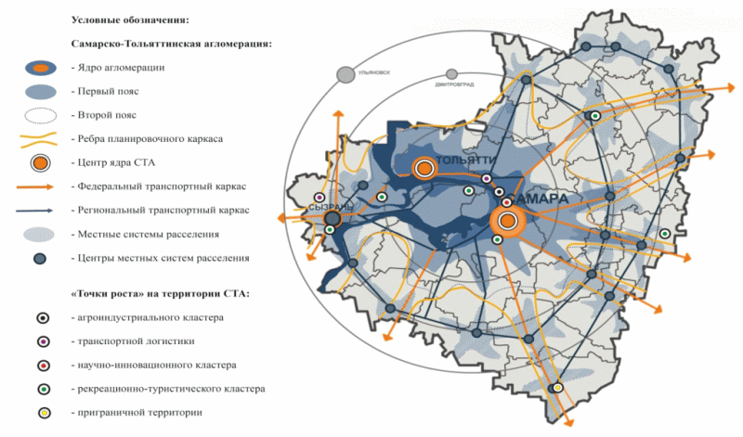

Рис. 27. Перспективная модель системы расселения
на территории Самарской области

Первый этап развития (2017 - 2020 годы). На этом этапе усилия должны быть сфокусированы на развитии двух основных ядер агломерации - городов Самары и Тольятти, а также усилении их связей с территориями вокруг каждого ядра. Это необходимо для последующей успешной интеграции агломерационных ядер. Точками роста, которые будут способствовать развитию агломерации, станут:
создание условий для формирования связывающей инфраструктуры;
развитие общей производственной инфраструктуры;
развитие общего сектора профессионального образования.
Основными направлениями развития в течение 2017 - 2020 годов будут:
создание органов по координации и управлению агломерацией;
разработка документов стратегического планирования развития транспортной инфраструктуры на территории СТА;
создание высокоскоростной транспортной инфраструктуры;
развитие общественного транспорта в ядрах агломерации;
создание системы промышленных парков;
разработка единой градостроительной политики;
разработка и внедрение единого стандарта взаимодействия с инвесторами;
реализация единой экологической политики на территории СТА и реализация мероприятий по сохранению Жигулевского государственного природного заповедника и национального парка "Самарская Лука", восстановлению лесов в муниципальных образованиях СТА, развитию системы ООПТ;
восстановление в границах СТА нарушенных естественных экологических систем;
развитие комплексной системы сбора, утилизации и переработки отходов производства и потребления на территории СТА;
создание и продвижение единого туристического бренда региона, развитие инфраструктуры туристического кластера;
выработка мер оптимизации занятости населения агломерации;
реализация инициатив по оптимизации сети и развитию важных элементов системы профессионального образования в агломерации;
подготовка предложений по оптимизации механизма межмуниципальной координации программ профессионального образования на территории СТА;
оптимизация сети учреждений и повышение эффективности функционирования системы ресурсных центров на территории СТА;
реализация концепции развития территории в районе строительства объектов к чемпионату мира по футболу 2018 года;
(в ред. Постановления Правительства Самарской области от 17.09.2019 N 643)
строительство спортивных комплексов различной направленности на территории СТА;
строительство объектов здравоохранения и образования на территории СТА.
С учетом того, что в состав СТА входят моногорода Самарской области: крупнейший моногород России Тольятти, а также Чапаевск, Новокуйбышевск и Октябрьск, - диверсификации их экономики, снижению монозависимости и рисков дальнейшего развития будет способствовать реализация крупных инвестиционных проектов по развитию СТА. Приоритетное развитие инфраструктурных проектов, прежде всего транспортных, позволит выстроить и скоординировать межгородскую трудовую миграцию, что повлияет на стабилизацию ситуации в социально-трудовой сфере моногородов, а также создание комфортных условий для бизнеса и населения.
(в ред. Постановления Правительства Самарской области от 17.09.2019 N 643)
Будет продолжена работа с федеральным центром по вопросу использования в отношении моногородов Тольятти, Чапаевск и Новокуйбышевск всего набора существующих на федеральном уровне мер поддержки моногородов, в том числе создание и функционирование территорий опережающего социально-экономического развития в рамках Федерального закона от 29.12.2014 N 473-ФЗ "О территориях опережающего социально-экономического развития в Российской Федерации", и привлечения средств НКО "Фонд развития моногородов" на строительство (реконструкцию) объектов инфраструктуры, необходимых для реализации новых инвестиционных проектов.
(в ред. Постановления Правительства Самарской области от 17.09.2019 N 643)
Поддержка моногородов продолжится и в рамках реализации Закона Самарской области "О государственной поддержке монопрофильных городских округов Самарской области".
В результате предпринимаемых мер по развитию моногородов будут создаваться новые производства и новые рабочие места, что будет способствовать уходу от монозависимости и обеспечит ускоренное социально-экономическое развитие моногородов.
Используя уникальное месторасположение Самарской области как основной актив, "умная" урбанизация самарского региона станет локомотивом развития других направлений. Ключевым элементом должно стать развитие СТА вокруг естественного экологического ядра.
(абзац введен Постановлением Правительства Самарской области от 17.09.2019 N 643)
Второй этап развития СТА (2021 - 2025 годы). Достижение уровня, достаточного для развития основных ядер агломерации, позволит приступить непосредственно к процессу интеграции. Основное внимание будет сосредоточено на развитии инфраструктуры, связывающей воедино все элементы агломерации. Точками роста в этот период станут:
развитие современной транспортной инфраструктуры и строительство новых мостов;
развитие деловой и промышленной инфраструктуры в районе международного аэропорта "Курумоч";
развитие единого туристического кластера;
создание условий для развития инновационных производств.
Основными направлениями развития в период 2021 - 2025 годов являются:
создание интегрированной системы транспорта в СТА;
развитие аэропорта и прилегающей территории в соответствии с концепцией "аэротрополиса";
строительство автомобильных мостов через реки Волгу и Самару, автомобильного обхода Самары и нового участка трассы М5 в обход Тольятти;
развитие инфраструктуры туризма;
развитие единой инновационной инфраструктуры;
формирование экологической составляющей в деятельности инжиниринговых центров и инновационных производств;
ликвидация накопленного вреда окружающей среде и рекультивация бывших промышленных площадок.
Третий этап развития СТА (2026 - 2030 годы). После реализации первых этапов интеграции двух основных агломерационных ядер станет возможным дальнейший органический рост агломерации, направленный как на укрепление внутренних связей и развитие внутренней территории агломерации, так и на более активное вовлечение в состав агломерации прочих прилегающих к ней территорий области, прежде всего Сызранского подцентра. Предполагается формирование к 2030 году современной агломерации с развитыми внутренними связями, обеспечивающими эффективное взаимодействие всех населенных пунктов на основе единых подходов к планированию и развитию инфраструктуры, развитию общих секторов экономики и социальной сферы, а также эффективной системы управления и координации развития агломерации. Точками роста в этот период станут:
вовлечение периферии агломерации в процесс активного взаимодействия с ядрами;
развитие инновационных производств.
Основными направлениями развития в период 2026 - 2030 годов являются:
формирование кольцеобразной транспортной инфраструктуры;
включение Сызрани в систему агломерационных связей;
развитие биотехнологий, фармацевтики и других инновационных производств;
развитие медицинского и образовательного кластера;
активное развитие территорий периферии;
масштабное внедрение экологически эффективных инновационных технологий и обеспечение экологически ориентированного роста экономики;
формирование на территории СТА современной системы водоснабжения, водоочистки и водоотведения, полное обеспечение населения СТА чистой питьевой водой.
При развитии СТА муниципальные образования, формирующие ее ядра, будут концентрировать основные управленческие, образовательные и инновационные функции. Территория в границах агломерации является самой инвестиционно привлекательной, здесь сосредоточены основные объемы инвестиций. Наибольший интерес представляют площадки, находящиеся в радиусе 40 - 50 км от Самары и Тольятти - в муниципальных районах Волжский, Красноярский, Ставропольский и Кинельский. Данные площадки станут "точками экономического роста" агломерации в целом.
Активно будут развиваться промышленность и сектор услуг, при этом наиболее интенсивное развитие сектора услуг будет наблюдаться в ядрах агломерации, а развитие промышленности - в городах-спутниках и пригородных районах. При условии динамичного развития и улучшения транспортной инфраструктуры третьим ядром СТА, оказывающим влияние на развитие системы расселения в западной части Самарской области, может стать город Сызрань. Для этого необходимо обеспечить формирование надежной и удобной автомобильной и железнодорожной связи города с другими ядрами агломерации, а также международным аэропортом "Курумоч" за счет строительства новых мостовых переходов через реку Волгу и развития скоростного пригородного железнодорожного сообщения, содействовать развитию промышленности и сферы услуг. Значительное внимание будет уделено развитию городской, привлекательной для населения, среды.
Развитие городов-спутников и пригородных районов будет происходить за счет дополнительного размещения здесь промышленного производства, строительства жилья и развития отдельных отраслей сферы услуг, включая транспортно-логистические услуги, образование и туризм. Периферийная зона агломерации будет сохранять преимущественно сельскохозяйственную специализацию, здесь будут размещаться отдельные промышленные производства, получит развитие экологическая и рекреационная функция этой территории.
Согласно схеме территориального планирования Самарской области в СТА выделены четыре крупные зоны для будущей застройки: к югу от реки Самары, к северу от города Самары, в районе международного аэропорта "Курумоч", к северу от города Тольятти. Перспективные для застройки территории в районе международного аэропорта "Курумоч" будут иметь важное значение для формирования новых промышленных и жилых зон между Самарой и Тольятти. Значительным потенциалом для застройки располагают центральные районы крупных городов, включая историческую часть Самары, Сызрани, Тольятти, а также находящиеся в депрессивном состоянии промышленные площадки в центре городов агломерации.
Благоприятным фактором, способствующим дальнейшему развитию СТА, является ее расположение в регионе с высокой плотностью населения (60 человек/кв. км) и высоким уровнем урбанизации (80%). В условиях исчерпания демографического потенциала необходимо качественное развитие агломерации, связанное с процессом субурбанизации, а в перспективе с процессами джентрификации, выноса промышленности из центральных городов в города-спутники и периферийные зоны агломерации.
Для обеспечения устойчивого пространственного развития СТА необходимо ускорение темпов развития территориальной транспортной системы, создания сухого порта и развития логистики. Важнейшим направлением является строительство современных пересадочных узлов, торгово-логистических центров, мультимодальных логистических центров, а также дифференциация автомобильных дорог по условиям проезда по ним и доступа на них транспортных средств.
Основными направлениями развития транспортного каркаса станут:
развитие общей транспортно-логистической инфраструктуры;
введение единых стандартов планирования и управления транспортом;
развитие межмуниципального общественного транспорта;
разработка и реализация системы единого проездного билета в муниципальных образованиях, входящих в СТА;
модернизация дорожно-транспортной сети региона с целью устранения диспропорций и создания опорной сети без разрывов и "узких мест", в том числе создание единой современной дорожно-транспортной инфраструктуры в рамках подготовки к чемпионату мира по футболу в 2018 году;
строительство мостового перехода "Фрунзенский" через реку Самару в городском округе Самара, а также проектирование и строительство мостового перехода через реку Волгу с обходом Тольятти и выходом на автодорогу М-5 "Урал" в районе села Климовка и мостового перехода через реку Волгу в районе Октябрьска;
проектирование и строительство мультимодальных транспортно-пересадочных узлов в городских округах Самара и Тольятти, улучшающих транспортную доступность за счет стыковки различных видов транспорта;
дальнейшее развитие международного аэропорта "Курумоч";
создание аэротрополиса на базе международного аэропорта "Курумоч";
организация ускоренного пассажирского сообщения на направлениях Москва - Саранск - Самара, Самара - Пенза, Самара - Уфа;
организация скоростного пассажирского железнодорожного сообщения по маршруту Новокуйбышевск - Самара - международный аэропорт "Курумоч" - Тольятти;
(в ред. Постановления Правительства Самарской области от 17.09.2019 N 643)
строительство второй и третьей очереди вокзала железнодорожной станции Самара;
строительство сети региональных и межрегиональных транспортно-логистических комплексов;
развитие пригородных речных перевозок (капитальный ремонт пассажирского речного вокзала и объектов пассажирской причальной инфраструктуры в городском округе Самара, приобретение в собственность Самарской области новых плавучих платформ для посадки и высадки пассажиров, обновление речного флота, в том числе за счет приобретения в собственность Самарской области судов для перевозки пассажиров).
Для снижения рисков дальнейшей перегрузки транспортной системы агломерации и возникновения системных проблем необходимо сформировать в регионе единую сбалансированную транспортную политику, предусматривающую развитие автодорожной сети и общественного транспорта. Возможными местами размещения транспортно-логистических комплексов являются следующие участки:
прилегающие к региональной автомобильной дороге "Самара - Пугачев - Энгельс - Волгоград";
в районе железнодорожной станции Кинель;
в районе городского округа Октябрьск;
в районе городского округа Тольятти;
в районе международного аэропорта "Курумоч";
в районе поселка Николаевка муниципального района Волжский.
Приоритеты развития транспортной сети агломерации будут корректироваться с учетом развития экономики агломерации. Так, могут меняться потребности в транспортной сети после определения мест размещения промышленной инфраструктуры региона (промышленных парков, агропарков и т.д.). В случае принятия решений о строительстве таких парков необходим поиск площадок, подходящих с точки зрения наличия подъездных путей, инженерной и энергетической инфраструктуры и т.п. В случае необходимости будут пересматриваться планы по строительству транспортно-логистической инфраструктуры.
Для укрепления внутриагломерационных связей, создания условий для повышения мобильности населения и развития межвидовой конкуренции на транспорте необходимо развивать скоростные междугородные маршруты на внутреннем водном транспорте между крупнейшими городами Самара - Тольятти (расстояние - 70 км, время в пути - 1 час), Самара - Сызрань (расстояние - 125 км, время в пути - 2 часа), Самара - Новокуйбышевск (расстояние - 12 км, время в пути - 15 мин). Важно также восстановить речной маршрут Самара - Тольятти в рамках скоростной линии Самара - Казань, а также маршрут Самара - Сызрань в рамках скоростного межрегионального маршрута Самара - Саратов. Данные маршруты будут иметь не только транспортное, но и туристическое значение.
Основными направлениями развития промышленного каркаса СТА будут являться:
скоординированное развитие локализованных в агломерации кластеров;
введение единого стандарта взаимодействия с инвесторами;
разработка единых направлений политики по развитию ключевых поддерживающих элементов кластеров (профессиональное образование и подготовка кадров, инновации, НИОКР);
совместные инициативы в сфере аутсорсинга и общих закупок;
разработка инициатив по привлечению финансирования в ключевые кластеры агломерации (кредитные ресурсы, прямые инвестиции и т.п.);
скоординированное развитие специализированной производственной инфраструктуры;
создание инфраструктуры промышленных парков на территории СТА;
разработка предложений по выносу промышленных объектов из центральных частей городов и реновации промышленных площадок;
создание общей вспомогательной инфраструктуры (выставочные помещения и т.п.);
разработка концепции развития промышленных зон агломерации с учетом экологических и градостроительных ограничений;
разработка планов развития энергосетевой инфраструктуры на территории СТА;
создание инновационной инфраструктуры на территории СТА.
Формирование экологического каркаса на территории СТА, сохранение и использование в рекреационных целях природного наследия - основа устойчивого развития данной высокоурбанизированной и индустриально развитой территории, испытывающей значительные антропогенные нагрузки.
Основными направлениями охраны окружающей среды СТА станут:
реализация мероприятий по сохранению Жигулевского государственного природного заповедника и национального парка "Самарская Лука", восстановлению лесов в муниципальных образованиях СТА, развитию системы ООПТ;
ликвидация в границах СТА объектов накопленного вреда окружающей среде и рекультивация бывших промышленных площадок;
использование и охрана водных ресурсов, восстановление водных объектов до состояния, обеспечивающего экологически благоприятные условия жизни населения СТА;
мониторинг состояния окружающей среды.
Богатый природный, рекреационный и историко-культурный потенциал муниципальных образований СТА определяет благоприятные условия для развития туризма на территории СТА.
Основными направлениями развития туризма на территории СТА являются:
развитие единого туристического кластера на территории Самарской области;
разработка единой стратегии развития туризма в СТА;
развитие туристской инфраструктуры на территории СТА;
создание межмуниципальных туристических объектов;
совместное продвижение туристического бренда агломерации;
сохранение объектов культурно-исторического наследия и ценной исторической застройки;
рациональное вовлечение потенциала уникальных природных объектов СТА в развитие познавательного и экологического туризма;
использование традиционных культурных и общественных мероприятий, проводимых на территории муниципальных образований СТА, в качестве основы для развития событийного туризма;
использование потенциала водного транспорта для организации новых туристических маршрутов.
Совершенствование социальной инфраструктуры будет являться одним из ключевых направлений развития СТА, повышения привлекательности ее территории для проживания. В сфере образования основной задачей представляется создание наукограда и осуществление межмуниципальной координации образовательных программ и деятельности ресурсных центров. В целях создания условий для повышения здоровья населения и развития навыков здорового образа жизни на территории агломерации будет реализовываться комплекс мер по строительству, реконструкции и модернизации крупных объектов, имеющих общеагломерационное значение.
Базовой тенденцией развития СТА станет усиление концентрации человеческого капитала, инфраструктуры, ресурсов и их эффективное использование на данной территории. Развитие СТА будет способствовать развитию данной территории как зоны опережающего экономического роста Российской Федерации.
Развитие агломерации будет способствовать эффективному социально-экономическому развитию всего региона, существенному повышению уровня жизни населения в муниципальных образованиях, на территории которых расположена агломерация, обеспечению равной доступности населения СТА к рынкам труда и объектам социальной инфраструктуры.
Реализация мероприятий по созданию современной дорожной и транспортно-логистической инфраструктуры обеспечит связанность территорий внутри агломерации (повысит мобильность населения, увеличит скорость товаропотоков, сократит логистические издержки и т.д.).
Важнейшим эффектом развития агломерации станет вклад в прирост ВРП вследствие улучшения конкурентоспособности Самарской области, повышения экономической активности и роста эффективности в отраслевых кластерах региона.
В 2020 году население СТА может увеличиться до 2,8 млн. человек.
Одним из результатов развития СТА должно стать создание правовых основ и эффективной системы управления СТА. Схема территориального планирования Самарско-Тольяттинской агломерации, утвержденная постановлением Правительства Самарской области от 26.07.2016 N 407, и Концепция развития Самарско-Тольяттинской агломерации будут учтены в документах стратегического планирования городских округов и муниципальных районов, входящих в состав СТА.
Планируется определить приоритетные инвестиционные проекты для дальнейшего развития СТА и проработать механизмы финансового обеспечения мероприятий по развитию СТА за счет средств федерального, областного, местных бюджетов, внебюджетных источников, развития ГЧП.
Активное вовлечение прилегающих к СТА территорий в процесс взаимодействия станет возможным после осуществления первых шагов по интеграции агломерационных ядер и укрепления связей внутри агломерации (2020 - 2035 годы).
В целях развития СТА может быть создан исполнительный орган - дирекция (исполнительный секретариат), сформированная на принципах единоначалия, с компактным аппаратом, работающим на постоянной основе, для обеспечения реализации основных решений по развитию агломерации. Основными функциями исполнительного органа будут являться:
разработка (заказ и контроль разработки) документов стратегического развития СТА;
координация реализации стратегических проектов СТА, в том числе проектов ГЧП;
сопровождение мероприятий по продвижению продукции, организаций и имиджа городской агломерации на межрегиональных и международных рынках.
Реализация комплекса мероприятий по развитию СТА непосредственно повлияет на развитие внеагломерационного пространства. Приоритетность СТА не подразумевает отнесение вопросов по стимулированию экономической активности в сельской местности на долгосрочную перспективу. Одновременно будут создаваться условия для комплексного развития полупериферийных и периферийных территорий. Внеагломерационные территории области будут развиваться на основе дифференцированного подхода к формированию функциональных программ развития в зависимости от места и роли в сложившейся системе расселения.
Центрами активного развития промышленного комплекса и обслуживания населения на периферии останутся городские округа Похвистнево и Отрадный, а также муниципальные районы с диверсифицированной экономикой - Сергиевский и Нефтегорский, способные принять значительные инвестиции и развиваться ускоренными темпами.
(в ред. Постановления Правительства Самарской области от 17.09.2019 N 643)
Выступая точками притяжения для соседних территорий, эти муниципальные образования являются центрами субрегиональных формирований, образовавшихся исходя из общности социального пространства и инфраструктурной связанности, схожих историко-экономических особенностей.
(абзац введен Постановлением Правительства Самарской области от 17.09.2019 N 643)
В сельских районах продолжится реализация инвестиционных проектов в агропромышленном комплексе, направленных на развитие молочного животноводства и птицеводства.
Импульс развитию субрегионов придаст реализация ряда инвестиционных проектов:
для Сергиевского субрегиона - строительство современного комплекса по производству и переработке мяса птицы (бройлер) производительностью 50 тыс. тонн в год, реконструкция действующего завода по переработке ветеринарно-санитарных отходов ЗАО "Ветсанутильзавод "Сергиевский" с увеличением мощности до 150 тонн в сутки (муниципальный район Сергиевский);
для Отрадненского субрегиона - строительство завода по переработке молока мощностью 500 тонн в сутки, увеличение производственных мощностей по производству новых напольных покрытий ЗАО "Таркетт", техническое перевооружение газоперерабатывающего завода (городской округ Отрадный), создание животноводческого комплекса на 2400 голов дойного стада (муниципальный район Борский), реконструкция Тимашевской птицефабрики (муниципальный район Кинель-Черкасский);
для Нефтегорского субрегиона - техническое перевооружение газоперерабатывающего завода (муниципальный район Богатовский), создание дополнительного производства в целях обеспечения сырьевой независимости градообразующего предприятия (муниципальный район Нефтегорский);
для Похвистневского субрегиона - реализация обществом с ограниченной ответственностью (далее - ООО) "ПП "Промтехресурсы" проекта по производству и выпуску электрозащитных средств (городской округ Похвистнево).
(в ред. Постановления Правительства Самарской области от 17.09.2019 N 643)
Основными направлениями развития субрегионов станут:
развитие дорожно-транспортной и телекоммуникационной инфраструктуры;
совершенствование социальной инфраструктуры;
обеспечение населения чистой питьевой водой, формирование современной системы водоснабжения, водоочистки и водоотведения;
улучшение санитарного состояния территорий, развитие комплексной системы сбора, утилизации и переработки отходов производства и потребления;
развитие экологической и рекреационной функции территорий;
создание межмуниципальных туристических объектов и развитие событийного туризма.
В рамках развития субрегионов будет продолжена региональная политика, направленная на поддержание устойчивости расселения, в том числе и на территориях с низкой бюджетной обеспеченностью, которые рассредоточены в основном по периферии области. Опорным каркасом развития части из них (муниципальные районы Алексеевский, Елховский, Камышлинский, Похвистневский, Челно-Вершинский, Шенталинский) выступают предприятия добывающей промышленности, реализующие за счет собственных средств ряд инвестиционных проектов. Одновременно взаимодействие с организациями топливно-энергетического комплекса должно быть направлено на решение вопросов защиты окружающей среды и снижение экологических рисков.
(в ред. Постановления Правительства Самарской области от 17.09.2019 N 643)
В сельских районах, особенно тех, где отсутствует производство полезных ископаемых, драйвером роста по-прежнему будет выступать агропромышленный комплекс. Продолжится реализация инвестиционных проектов, направленных на развитие животноводческих комплексов и птицеводства. Позитивная динамика в периферийных районах будет достигаться путем увеличения инвестиционной активности в сельском хозяйстве (например, в приграничном муниципальном районе Приволжский путем поиска инвесторов для запуска проектов по производству и переработке плодово-овощной продукции, производству строительных материалов).
(в ред. Постановления Правительства Самарской области от 17.09.2019 N 643)
Защите интересов сельскохозяйственных товаропроизводителей на внутреннем рынке будет способствовать содействие развитию производственной, потребительской и кредитной кооперации, фермерства, повышение доступности для малых и средних товаропроизводителей рынков сбыта сельскохозяйственной продукции.
(абзац введен Постановлением Правительства Самарской области от 17.09.2019 N 643)
За счет развития потребительской кооперации ожидается увеличение доходности сельскохозяйственных товаропроизводителей, снижение зависимости от частных, в том числе сетевых, компаний, внешних инвесторов, повышение устойчивости и конкурентоспособности малых форм хозяйствования.
(абзац введен Постановлением Правительства Самарской области от 17.09.2019 N 643)
Возможность ведения в рамках кооперативного сектора несельскохозяйственной деятельности, развития смежных производств и услуг позволит повысить круглогодичную занятость сельского населения, снизить сезонную занятость и внутреннюю миграцию (посредством организации малых предприятий, ориентированных на переработку сельскохозяйственной продукции, заготовительную, снабженческо-сбытовую деятельность, сельских центров обслуживания населения, в том числе бытового, развития ремесел народного промысла и др.).
(абзац введен Постановлением Правительства Самарской области от 17.09.2019 N 643)
Расширению рынков сбыта при условии устранения "цифрового неравенства" территорий в обеспеченности информационно-телекоммуникационной инфраструктурой будут способствовать инструменты виртуальной экономики. Электронная торговля может снизить вероятность кризисов за счет ускорения реализации услуг и товаров, использования платежных сервисов. В целях продвижения продовольственных и промышленных товаров местного производства, в том числе с привлечением граждан с ограниченными возможностями здоровья, предлагается создавать электронные торговые площадки. В качестве неценового фактора конкурентоспособности территорий целесообразно использовать инструменты территориального маркетинга, в частности формирование и продвижение брендов территорий. Узнаваемый продуктовый бренд может стать визитной карточкой муниципального образования.
(абзац введен Постановлением Правительства Самарской области от 17.09.2019 N 643)
Одной из эффективных специализаций экономики Самарской области будет являться туризм. В зависимости от ресурсов территории развитие туризма возможно по различным направлениям (рекреационный, оздоровительный, событийный, религиозный, активный, этнографический, экологический, познавательный и др.).
(абзац введен Постановлением Правительства Самарской области от 17.09.2019 N 643)
Большинство районов имеют предпосылки для развития сельского туризма, составной частью которого является агротуризм, предполагающий вовлечение фермеров и жителей сельской местности в организацию отдыха для туристов. При этом производственный профиль фермеров остается неизменным, а вышеуказанная деятельность приносит дополнительный доход. Функционирование субъектов сельского туризма направлено на развитие не только рекреационной сферы в сельской местности, но и ряда таких смежных отраслей, как транспорт, связь, торговля, производство продуктов питания.
(абзац введен Постановлением Правительства Самарской области от 17.09.2019 N 643)
Развитие сельского туризма будет являться немаловажным фактором развития муниципальных районов Борский и Похвистневский. В Похвистневском районе продолжится инвестирование в агротуризм с целью расширения сегмента потребителей рекреационных услуг. С учетом расположения на территории Борского района значительной части национального парка "Бузулукский бор" в концепции развития приграничного района могут быть использованы управленческие механизмы и меры, обозначенные в стратегии использования природного и рекреационного потенциала национального парка "Самарская Лука". Организация туристических маршрутов и маркетинговые коммуникации будут способствовать привлечению дополнительных доходных поступлений в муниципальные образования.
(в ред. Постановления Правительства Самарской области от 17.09.2019 N 643)
Повышению туристической привлекательности будет способствовать разработка муниципальным образованием собственного уникального дизайн-бренда (используя единый концепт сувенирной продукции, фирменных знаков территории, сети информационных табло с указанием памятных мест и т.д.). Перспективы развития туризма связаны с созданием позитивного имиджа территории.
(абзац введен Постановлением Правительства Самарской области от 17.09.2019 N 643)
Вследствие происходящих изменений в схеме расселения и отраслевых системах планирования меняется подход к территориальной организации местного самоуправления. Во избежание углубления полярности сельских и мелких городских поселений на фоне концентрации населения в отдельных крупных городах и ареалах целесообразно рассмотреть варианты объединения муниципальных районов. При этом может быть применен принцип линейного развития, предусматривающий развитие малых и средних городов, сельских периферийных территорий вдоль осей преимущественного развития, сформированных каналами совмещенной инженерно-транспортной инфраструктуры. Укрупнение отдельных территорий будет способствовать росту бюджетной обеспеченности за счет собственных налоговых и неналоговых доходов, оптимизации доходов и расходов местных бюджетов, сокращению расходов на содержание органов местного самоуправления, повышению эффективности решения вопросов местного значения.
Особое внимание региональных органов власти будет направлено на развитие малых и средних городов Самарской области, в том числе через реализацию мероприятий Программы действий Правительства Самарской области по развитию малых и средних городов Самарской области на период до 2030 года, в которой определен перечень важных для развития каждого из восьми городов области мероприятий.
(абзац введен Постановлением Правительства Самарской области от 17.09.2019 N 643)
Помимо прямых бюджетных инвестиций в развитие социальной инфраструктуры Программой предусмотрены меры стимулирования экономического и инвестиционного характера, в том числе рассмотрение вопроса о возврате в бюджеты малых и средних городов части полученного прироста по налогу, взимаемому в связи с применением упрощенной системы налогообложения, создании территорий с преференциальными условиями ведения предпринимательской деятельности, легализация занятости населения и вывод бизнеса из "теневой экономики", содействие предприятиям-участникам из малых и средних городов в разработке локальных программ повышения производительности труда и распространении культуры бережливого и эффективного производства. Созданию конкурентных преимуществ муниципальных образований будет способствовать проведение конкурса "Лучший муниципальный бренд Самарской области".
(абзац введен Постановлением Правительства Самарской области от 17.09.2019 N 643)
Органам местного самоуправления городских округов Самарской области рекомендовано использовать лучшие практики муниципального управления, в том числе в части благоустройства дворов и общественных территорий, развития туризма, разработки и продвижения бренда города, оптимизации расходов местных бюджетов и другие.
(абзац введен Постановлением Правительства Самарской области от 17.09.2019 N 643)
К основным направлениям формирования комфортной городской среды относятся:
(абзац введен Постановлением Правительства Самарской области от 17.09.2019 N 643)
обустройство общественных пространств, создание креативных молодежных и лофт-пространств, их наполнение различными сервисами и др.;
(абзац введен Постановлением Правительства Самарской области от 17.09.2019 N 643)
реализация мероприятий, направленных на создание городских маршрутов с учетом мнения жителей, альтернативных видов транспорта.
(абзац введен Постановлением Правительства Самарской области от 17.09.2019 N 643)
Развитию городской среды в моногородах дополнительно будет способствовать использование нового инструмента поддержки со стороны НКО "Фонд развития моногородов" - софинансирование расходов на реализацию мероприятий по строительству и (или) реконструкции объектов инженерной, транспортной и коммунальной инфраструктуры для снятия имеющихся ограничений в инженерной и коммунальной инфраструктуре при соответствии проекта методическому документу "Стандарт комплексного развития территорий" (утверждаемому в рамках национального проекта "Жилье и городская среда").
(абзац введен Постановлением Правительства Самарской области от 17.09.2019 N 643)
На экономику нестоличных городов будут оказывать влияние направления развития традиционных для Самарской области кластеров автомобилестроительного, нефтехимического, а также агропищевого кластера, производства стройматериалов, транспортной логистики. Все города имеют потенциальную возможность привлечь инвесторов и занять свое место в создаваемых новых секторах экономики, развитие которых будет идти на основе использования инновационных технологий (кластер медицинских и фармацевтических технологий, малотоннажная химия, альтернативная энергетика, туризм).
(абзац введен Постановлением Правительства Самарской области от 17.09.2019 N 643)
Новые возможности пространственного развития как городов, так и региона в целом связаны с планируемой разработкой концепции стратегии пространственного развития Самарской области.
(абзац введен Постановлением Правительства Самарской области от 17.09.2019 N 643)
В целях сглаживания межрайонных различий в уровне и качестве жизни сельского населения стратегическими задачами станут:
создание благоприятной среды для проживания в сельской местности, привлечения и активизации предпринимательского сообщества;
совершенствование механизмов по обеспечению миграционной мобильности населения;
повышение конкурентоспособности сельского хозяйства, стимулирование импортозамещения;
содействие трудоустройству трудоспособного населения;
повышение эффективности деятельности сектора потребительской кооперации.
Наращиванию собственного экономического потенциала будет способствовать постоянно трансформирующаяся под текущие реалии система межбюджетных трансфертов, совершенствование механизмов стимулирования муниципальных образований. В целях оптимизации бюджетного финансирования и комплексного решения приоритетных задач социально-экономического развития территорий будет продолжена реализация государственных программ.
Одним из наиболее эффективных путей привлечения инвестиций, в том числе частных, в муниципальные образования должно стать использование муниципально-частного партнерства. Особенно актуально заключение концессионных соглашений в сфере модернизации коммунальной инфраструктуры и объектов социально-культурного назначения муниципальных образований.
Благодаря реализации намеченных задач будет обеспечен качественный рост экономики на всем территориальном пространстве региона, что позволит в долгосрочном периоде сгладить межмуниципальные диспропорции.
В основу совершенствования территориально-пространственного развития Самарской области будет положена концепция развития инфраструктуры градостроительной деятельности, предполагающая:
обеспечение устойчивого развития территории региона и создание благоприятного инвестиционного климата в сфере строительства на основе реализации документов территориального планирования Самарской области и муниципальных образований;
создание интегрированной региональной государственной информационной системы территориального планирования Самарской области и автоматизированных информационных систем обеспечения градостроительной деятельности муниципальных образований Самарской области;
обеспечение мониторинга документов территориального планирования Самарской области, актуализации документов территориального планирования и градостроительного зонирования муниципальных образований Самарской области;
разработку и совершенствование региональных и местных нормативов градостроительного проектирования на территории Самарской области.

5. Стратегические направления инвестиционной политики

Главной целью инвестиционной политики Самарской области является создание благоприятного инвестиционного климата в регионе для обеспечения экономического роста, повышения уровня жизни населения.
Достижение стратегической цели инвестиционной политики будет обеспечиваться путем совершенствования системы привлечения инвестиционных ресурсов, механизма государственной поддержки инвестиционной деятельности, обеспечения эффективного использования имеющегося в Самарской области инвестиционного потенциала.
Основными задачами инвестиционной политики являются:
устранение административных барьеров и инфраструктурных ограничений для развития предпринимательской и инвестиционной деятельности;
совершенствование финансовых механизмов государственной поддержки инвестиционной деятельности;
развитие человеческого потенциала и совершенствование системы подготовки специалистов, ориентированной на потребности высокотехнологичных и инновационных производств;
улучшение качества среды проживания с закреплением квалифицированных кадров, расширение возможностей для самореализации.
Факторы инвестиционной привлекательности Самарской области.
В настоящее время сдерживающими факторами инвестиционной привлекательности Самарской области являются:
отсутствие четкого понимания целевой группы инвесторов;
недостаточное позиционирование Самарской области для инвесторов, низкая интенсивность продвижения Самарской области в России и за рубежом;
недостаток качественной индустриальной инфраструктуры, трудности и высокая стоимость при подключении к энергетической инфраструктуре;
высокие административные барьеры.
Ключевыми факторами инвестиционной привлекательности для достижения поставленной цели инвестиционной политики Самарской области должны стать:
формирование и продвижение бренда Самарской области как открытого региона, благоприятного для осуществления инвестиционной деятельности;
в сфере развития институциональной среды и повышения эффективности органов государственной власти - наличие эффективной системы государственной поддержки инвестиционных проектов;
в сфере развития инвестиционной инфраструктуры - наличие доступной инвестиционной инфраструктуры для размещения производственных и иных объектов инвесторов (ОЭЗ, индустриальные парки и т.д.);
в сфере снижения административных барьеров - снижение затрат инвесторов на подключение к объектам инженерной инфраструктуры, сокращение сроков и упрощение процедур предоставления земельных участков для реализации инвестиционных проектов, иных согласительных и разрешительных процедур по отношению к инвесторам.
Цели инвестиционной политики Самарской области и показатели их достижения систематизированы в приложении 3 к настоящей Стратегии.
Стратегические приоритеты. Наиболее приоритетные направления инвестирования в Самарской области соответствуют приоритетным кластерам и секторам, указанным в разделе 3.1.1 настоящей Стратегии.
К кластерам с высоким уровнем приоритетности для инвестирования отнесены автомобилестроительный, аэрокосмический и нефтехимический, к кластерам со средним уровнем приоритетности - кластер строительства и строительных материалов, агропищевой кластер, транспортно-логистический кластер.
Из новых кластеров (секторов) экономики наиболее приоритетными для инвестирования являются кластер медицинских и фармацевтических технологий, секторы малотоннажной химии и туризма.
Кроме того, особое внимание уделяется инвестиционным проектам социальной сферы (здравоохранение, образование, социальная инфраструктура), преимущественно реализуемым за счет бюджетных средств и на условиях ГЧП.
Динамика объемов инвестиций в основной капитал, обеспечивающих реализацию целевого сценария Стратегии, в разрезе кластеров и секторов экономики и социальной сферы, представлена в приложении 4 к настоящей Стратегии.
Инструменты реализации инвестиционной политики. Предлагаемые формы и инструменты поддержки инвестиционной деятельности соответствуют положениям стандарта деятельности органов исполнительной власти Самарской области по повышению инвестиционной привлекательности, разработанного АСИ.
1. Снижение административных барьеров.
Основными механизмами снижения (устранения) административных барьеров являются:
обеспечение субъектов инвестиционной деятельности всей необходимой информацией;
формирование понятной нормативной базы;
создание каналов прямой связи инвесторов с органами государственной власти Самарской области и обеспечение гарантий соблюдения прав инвесторов.
Для оперативного решения возникающих в процессе инвестиционной деятельности проблем и вопросов создан канал прямой связи инвесторов и руководства Самарской области через интернет-приемную Губернатора Самарской области и Правительства Самарской области http://www.samregion.ru/.
(в ред. Постановления Правительства Самарской области от 17.09.2019 N 643)
В целях обеспечения участников инвестиционной сферы информацией функционирует официальный инвестиционный портал Самарской области investinsamara.ru, на котором публикуется информация об инвестиционной деятельности на территории Самарской области. Информация переведена на английский и китайский языки.
(в ред. Постановления Правительства Самарской области от 17.09.2019 N 643)
В соответствии с постановлением Губернатора Самарской области от 05.03.2013 N 56 утвержден Совет по улучшению инвестиционного климата в Самарской области, который возглавляет Губернатор Самарской области (далее - Совет по инвестициям). Для решения возложенных на Совет по инвестициям задач он наделен рядом важных и значимых функций и полномочий, наиболее важными из которых являются выработка рекомендаций по уменьшению административных барьеров, в том числе в части сокращения сроков и упрощения процедуры выдачи разрешительной документации, по государственной поддержке инвестиционных процессов и стимулированию инвестиционной активности на территории региона, подготовке предложений по приоритетным направлениям развития региона и координация финансовых и инвестиционных ресурсов на наиболее важных направлениях.
При Совете по инвестициям действует рабочая группа по инвестиционным проектам, деятельность которой направлена на обеспечение согласованных действий органов исполнительной власти при рассмотрении инвестиционных проектов, реализуемых и (или) планируемых к реализации на территории Самарской области.
(абзац введен Постановлением Правительства Самарской области от 17.09.2019 N 643)
В соответствии с Инвестиционной декларацией Самарской области публично задекларированы общие ключевые принципы взаимодействия органов государственной власти Самарской области с субъектами предпринимательской и инвестиционной деятельности, закреплены гарантии защиты прав инвесторов в Самарской области.
В целях оптимизации административных процедур:
абзац исключен. - Постановление Правительства Самарской области от 17.09.2019 N 643;
создан общественный совет потребителей энергоресурсов при министерстве энергетики и жилищно-коммунального хозяйства Самарской области в сфере государственного регулирования тарифов (приказ министерства энергетики и жилищно-коммунального хозяйства Самарской области от 02.09.2013 N 160).
2. Региональные институты развития.
Для реализации инвестиционной политики на территории региона созданы следующие институты развития:
ОАО "КРСО" - государственный оператор по сопровождению крупных стратегических инвестиционных проектов и поиску инвесторов для их реализации;
(в ред. Постановления Правительства Самарской области от 17.09.2019 N 643)
НО "АПИ" - региональный оператор по консультированию, индивидуальному сопровождению, взаимодействию с инвесторами по принципу "одного окна", поиску и привлечению прямых инвестиций в соответствии с потребностями экономического развития региона, активно участвующий в продвижении региона в России и за рубежом;
АО "ПромПарки" - специализированная управляющая компания индустриальных парков Самарской области "Преображенка" и "Чапаевск";
(в ред. Постановления Правительства Самарской области от 17.09.2019 N 643)
ГАУ "ЦИК СО" - управляющая компания технопарков Самарской области.
В целях обеспечения государственных гарантий защиты прав и законных интересов субъектов предпринимательской деятельности в регионе создан институт Уполномоченного по защите прав предпринимателей в Самарской области, принят соответствующий региональный закон, открыта общественная приемная федерального омбудсмена по защите прав предпринимателей при Президенте Российской Федерации.
3. Оценка регулирующего воздействия (далее - ОРВ).
С 2014 года внедряется институт оценки регулирующего воздействия проектов нормативных правовых актов Самарской области по вопросам, затрагивающим интересы субъектов предпринимательской и инвестиционной деятельности.
Система мер регулирования в отношении предпринимательского и инвестиционного климата перестроена в сторону большей эффективности принимаемых решений. Вся необходимая нормативная база для этого подготовлена, определен орган власти, уполномоченный на проведение оценки регулирующего воздействия.
В целях осуществления взаимодействия при проведении оценки регулирующего воздействия проектов нормативных правовых актов Самарской области, затрагивающих вопросы осуществления предпринимательской и инвестиционной деятельности, и экспертизы нормативных правовых актов Самарской области, затрагивающих вопросы осуществления предпринимательской и инвестиционной деятельности, заключено соглашение от 21.01.2015 N 3 между министерством экономического развития, инвестиций и торговли Самарской области и основными региональными общественными объединениями предпринимателей: региональным объединением работодателей "Союз работодателей Самарской области", Торгово-промышленной палатой Самарской области, Самарским региональным отделением Общероссийской общественной организации "Деловая Россия", Самарским региональным отделением Общероссийской общественной организации малого и среднего предпринимательства "Опора России", некоммерческим партнерством "Ассоциация некоммерческих организаций предпринимателей Самарской области "Взаимодействие".
Приказом министерства экономического развития, инвестиций и торговли Самарской области от 08.02.2016 N 24 создан консультативный совет по оценке регулирующего воздействия проектов нормативных правовых актов Самарской области, затрагивающих вопросы осуществления предпринимательской и инвестиционной деятельности, и экспертизы нормативных правовых актов Самарской области, затрагивающих вопросы осуществления предпринимательской и инвестиционной деятельности. В него входят представители общественных организаций и предпринимательского сообщества.
В соответствии с Федеральным законом от 06.10.2003 N 131-ФЗ (в редакции от 29.06.2015) "Об общих принципах организации местного самоуправления в Российской Федерации" проекты муниципальных нормативных правовых актов, затрагивающие вопросы осуществления предпринимательской и инвестиционной деятельности, подлежат ОРВ.
ОРВ проводят органы местного самоуправления в порядке, установленном муниципальными нормативными правовыми актами.
В целях развития института ОРВ в Самарской области планируется:
информационно-методическое сопровождение внедрения ОРВ в органах местного самоуправления на территории Самарской области;
организация и проведение информационных конференций для сотрудников органов, проводящих ОРВ;
активное взаимодействие со средствами массовой информации и организациями, представляющими интересы бизнес-сообщества, в целях эффективного привлечения субъектов предпринимательской и инвестиционной деятельности к процедурам ОРВ.
4. Налоговое стимулирование, субсидии и преференции.
Все необходимые нормы, предусматривающие защиту прав инвесторов, включая механизмы поддержки инвестиционной деятельности, содержатся в законах Самарской области:
от 16.03.2006 N 19-ГД "Об инвестициях и государственной поддержке инвестиционной деятельности в Самарской области";
от 25.11.2003 N 98-ГД "О налоге на имущество организаций на территории Самарской области";
от 07.11.2005 N 187-ГД "О пониженных ставках налога на прибыль организаций, зачисляемого в областной бюджет";
от 07.12.2011 N 140-ГД "О государственной поддержке монопрофильных городских округов Самарской области".
Инвесторы, реализующие проекты на территории региона, получают комплексную поддержку со стороны областных властей на всех этапах реализации проектов - это и организационная поддержка, в том числе кураторство, и налоговые льготы, и областные государственные гарантии, а также компенсационные субсидии по многим направлениям.
С 2013 года предусмотрен принципиально новый вид субсидирования - субсидирование затрат инвесторов, связанных с подключением к источникам электроснабжения и обустройством промышленных площадок объектами инженерной инфраструктуры.
Специальные меры поддержки предусмотрены для инвесторов, реализующих инвестиционные проекты на территориях малых и средних моногородов региона - Октябрьска, Похвистнево и Чапаевска.
Резидентам ОЭЗ "Тольятти" предоставляются значительные преференции и льготы: освобождение на срок до пяти лет от уплаты земельного налога, транспортного налога, до десяти лет - от уплаты налога на имущество организаций, региональная ставка налога на прибыль до 2019 года составит ноль процентов. В городских округах Тольятти и Чапаевск функционируют территории опережающего социально-экономического развития.
(в ред. Постановления Правительства Самарской области от 17.09.2019 N 643)
В целях более активного вовлечения муниципалитетов Самарской области в работу по привлечению инвестиций с 2014 года предусмотрено предоставление местным бюджетам дотаций из областного бюджета в размере налоговых платежей, уплачиваемых в областной бюджет в течение трех лет инвесторами, привлеченными местными властями.
5. Развитие инфраструктуры индустриальных парков.
В Самарской области создана доступная инфраструктура для размещения производственных и иных объектов инвесторов (бизнес-инкубаторы, ОЭЗ "Тольятти", технопарк в сфере высоких технологий "Жигулевская долина" в городском округе Тольятти). Для повышения конкурентоспособности Самарской области и ускорения вхождения инвесторов на территорию региона осуществляется масштабная работа по подготовке специальных площадок - индустриальных парков. Разработана концепция развития индустриальных парков, предполагающая строительство государственных парков с необходимой инфраструктурой и создание частных индустриальных парков. Кроме того, с целью оптимизации действующей инфраструктуры, оставшейся в наследство от крупных промышленных объектов, будет продолжена работа по мониторингу имеющихся площадок (brownfield) с целью их модернизации и удовлетворения потребностей инвесторов.
В настоящее время активно ведется работа по созданию и развитию индустриальных парков "Преображенка" (в 2015 году введена в эксплуатацию первая очередь инженерной инфраструктуры), "Чапаевск", а также первого частного парка на базе АО "Тольяттисинтез". Начата работа по созданию индустриального парка "Ставропольский". В дальнейшем планируется создание парка "Крутые ключи" и агропромышленного парка.
Особенностью создаваемой инвестиционной инфраструктуры станет активное привлечение внебюджетных источников.
Информация о количестве созданных рабочих мест в рамках деятельности институтов развития территорий представлена в таблице 19.
(абзац введен Постановлением Правительства Самарской области от 17.09.2019 N 643)

Таблица 19

Количество созданных рабочих мест в рамках деятельности
институтов развития территорий
(введено Постановлением Правительства Самарской области
от 17.09.2019 N 643)

Наименование показателя | 2017 г. | 2020 г. | 2025 г. | 2030 г.
Количество созданных рабочих мест в рамках деятельности институтов развития территорий, человек (нарастающим итогом с 2017 года) | 1477 | 14415 | 45733 | 56819
В том числе:
резидентами особой экономической зоны промышленно-производственного типа "Тольятти" | 460 | 1050 | 16195 | 23288
резидентами территории опережающего социально-экономического развития "Тольятти" <1> | 701 | 11488 | 24174 | 26607
резидентами территории опережающего социально-экономического развития "Чапаевск" <2> |  | 235 | 1000 | 1200
резидентами индустриального парка "Преображенка" | 185 | 617 | 1379 | 1379
резидентами индустриального парка "Чапаевск" | 18 | 252 | 1992 | 1992
резидентами индустриального парка "Крутые Ключи" |  |  | 140 | 1500
резидентами технопарка в сфере высоких технологий "Жигулевская долина" | 113 | 773 | 853 | 853

--------------------------------
<1> В соответствии с Соглашением о создании на территории городского округа Тольятти Самарской области территории опережающего социально-экономического развития "Тольятти" от 30.10.2017 N С-246-СШ/Д14.
<2> В соответствии с Соглашением о создании на территории городского округа Чапаевск Самарской области территории опережающего социально-экономического развития "Чапаевск" от 27.02.2019 N С-113-ВЖ/Д14.

6. Поддержка МСП.
Поддержка организаций МСП осуществляется как в форме имущественной, нормативной правовой и финансовой помощи, так и в форме оказания информационной, консультационной и кадровой поддержки.
Подробно о формах поддержки МСП Самарской области изложено в разделе 3.1.4 "Обеспечение режима максимального благоприятствования развитию предпринимательства" настоящей Стратегии.
7. ГЧП.
В настоящее время универсальным механизмом экономического развития является ГЧП, значение которого ежегодно возрастает не только в Самарской области, но и в Российской Федерации.
В регионе уже создана законодательная база в сфере ГЧП, сформированы механизмы реализации такого партнерства, определен единый уполномоченный орган на подготовку и сопровождение проектов ГЧП, внедрена система индивидуального сопровождения инвестиционных инициатив, введена уникальная автоматизированная информационная система "Портал ГЧП".
Подготовка проектов ГЧП ведется по следующим договорно-правовым формам:
соглашения о ГЧП;
концессионные соглашения;
неконцессионные договорные формы (инвестиционные меморандумы, соглашения о социально-экономическом сотрудничестве, арендные соглашения, лизинговые соглашения и т.д.).
Приоритетными направлениями по использованию механизмов ГЧП являются проекты:
в сфере здравоохранения: создание современных диагностических центров и отделений гемодиализа на базе действующих учреждений здравоохранения, а также организация лечебного питания в учреждениях здравоохранения, модернизация стоматологических и педиатрических отделений поликлиник, создание современных стерилизационных отделений в учреждениях здравоохранения;
в сфере социального обслуживания: реконструкция и модернизация действующих реабилитационных центров для граждан пожилого возраста, ветеранов труда и инвалидов;
в сфере физической культуры, спорта и туризма: строительство спортивных комплексов, в том числе реконструкция существующих футбольных полей;
в сфере транспортной инфраструктуры: строительство моста через реку Волгу, автомагистрали "Центральная".
8. Продвижение региона и развитие бренда Самарской области.
Для продвижения Самарской области как объекта для инвестирования будет осуществляться продвижение бренда региона. С этой целью будет разработана интегрированная маркетинговая стратегия, содержащая создание уникального предложения для инвесторов, создание и продвижение бренда региона.
При создании уникального предложения для инвесторов будут определены основные факторы, способные привлечь инвесторов в регион.
Будет разработана концепция создания бренда Самарской области, отражающая уникальные характеристики региона, которые будут выгодно отличать регион на фоне других субъектов Российской Федерации.
При создании бренда особое внимание будет уделено репутации региона, его имиджу.
Бренд региона будут формировать:
туристические активы и кластеры Самарской области;
бренды компаний и товаров, представленных в регионе;
созданные в регионе условия для ведения бизнеса.
Продвижение бренда региона будет осуществляться с использованием эффективных каналов продвижения, ориентированных на различные целевые аудитории.
С целью трансляции положительного образа Самарской области потенциальным инвесторам предполагается создание системы, ориентированной, в первую очередь, на информирование иностранных компаний о возможностях и отраслевых приоритетах партнеров в Самарской области посредством:
ежегодного проведения нескольких крупных международных мероприятий на территории Самарской области;
участия делегаций Самарской области в крупнейших зарубежных мероприятиях;
организации эффективного взаимодействия с отраслевыми союзами и ассоциациями в целях "прицельного" информирования потенциальных инвесторов.
Важнейшими специализированными ресурсами продвижения бренда региона будут:
инвестиционный интернет-портал Самарской области;
брошюры и буклеты о Самарской области, в том числе об инвестиционном климате региона;
видеофильмы, видеоролики и мультимедийные презентации;
публикации в средствах массовой информации (включая зарубежные издания).
9. Механизмы и управление реализации инвестиционной политики.
Механизмами реализации инвестиционной политики являются:
государственные программы Российской Федерации;
государственные программы, утверждаемые Правительством Самарской области;
инструменты ГЧП, разрабатываемые на основе положений федеральных и областных нормативных правовых актов;
инвестиционные программы естественных монополий;
Совет по инвестициям;
система мер государственной поддержки, действующая в Самарской области;
региональные институты развития Самарской области.
Участниками реализации инвестиционной политики являются хозяйствующие субъекты, осуществляющие (планирующие осуществлять) деятельность на территории Самарской области, территориальные органы федеральных органов государственной власти, органы государственной власти Самарской области, органы местного самоуправления муниципальных образований, расположенных на территории Самарской области, общественные объединения и другие организации.

6. Ожидаемые результаты реализации Стратегии

Комплексная реализация стратегических целей позволит к 2030 году повысить уровень жизни в регионе, вернуть Самарскую область в топ самых развитых регионов страны и позиционировать регион на мировой арене как крупнейший центр космических исследований, ключевой транспортный узел, соединяющий Европу и Азию.
Самарская область должна превратиться в образцовый для России регион, задающий современные темпы гармоничного социального развития, инновационной экономики и технологического лидерства в интересах нынешних и будущих поколений.
Активное развитие кластеров и отраслевых сегментов позволит существенно укрепить диверсификацию экономики Самарской области и повысить ее устойчивость. В структуре экономики региона возрастут доли видов деятельности, связанных с промышленным производством, наукой и научным обслуживанием.
В сфере промышленности в связи с развитием импортозамещающих производств на первом этапе развития ожидается снижение зависимости предприятий Самарской области от импортного оборудования, комплектующих, материалов.
На втором этапе развитие межотраслевого взаимодействия в регионе будет способствовать значительному подъему и реализации инновационно-технологического потенциала обрабатывающих отраслей.
К 2030 году ожидаются изменения в структуре промышленного производства за счет сокращения доли топливно-энергетического комплекса и увеличения доли обрабатывающих производств, в том числе новых и капиталоемких отраслей, с высоким уровнем валовой добавленной стоимости.
Устойчивое развитие высокотехнологичных конкурентоспособных производств позволит Самарской области войти в пятерку крупнейших промышленных регионов России.
В сфере развития агропромышленного комплекса в результате реализации настоящей Стратегии к 2030 году в Самарской области будет сформирован самодостаточный конкурентоспособный агропищевой кластер, ориентированный на глубокую переработку сельскохозяйственного сырья и производство экологически чистой пищевой продукции, что позволит удовлетворить в полном объеме потребности населения региона в основных продуктах питания, а также обеспечить признание самарской продукции на российском и внешних рынках.
В сфере развития транспортной инфраструктуры на основе сбалансированного и эффективного развития региональной дорожно-транспортной инфраструктуры будет сформирован транспортно-логистический кластер, обеспечивающий ускоренное социально-экономическое развитие региона за счет:
повышения доступности высококачественных транспортно-логистических услуг, соответствующих растущим потребностям экономики;
роста уровня доступности транспортных услуг для населения, мобильности трудовых ресурсов;
устранения территориальных и структурных диспропорций в развитии дорожно-транспортной инфраструктуры;
повышения уровня безопасности региональной транспортной системы;
реализации транзитного потенциала региона.
В самарском транспортно-логистическом кластере будут созданы условия для осуществления обработки экспортно-импортных, внутрироссийских и международных грузопотоков на основе взаимодействия четырех видов транспорта (железнодорожного, автомобильного, воздушного, речного), что обеспечит региону ключевую роль в системе обслуживания грузопотоков международных транспортных коридоров "Север - Юг" и "Транссиб", а также направления Европа - Китай.
Самарская область к 2030 году станет одним из наиболее привлекательных субъектов Российской Федерации для инвестирования и создания новых бизнесов. В регионе будет действовать эффективная система институтов развития, оказывающих инвесторам полный спектр услуг и осуществляющих адресное привлечение в регион инвесторов в перспективные сферы экономики. На территории Самарской области будет создана сеть индустриальных, агропромышленных парков и других инвестиционных площадок с комфортными условиями для размещения производств, в результате чего значительно увеличится приток российских и иностранных инвестиционных ресурсов и новых технологий в экономику региона.
В сфере предпринимательства улучшатся условия ведения бизнеса благодаря устранению административных барьеров при осуществлении предпринимательской деятельности, повышении конкурентоспособности продукции (работ, услуг) МСП. Доля малых и средних предприятий в валовом региональном продукте увеличится до уровня, соответствующего развитым странам. По целевому сценарию развития к 2030 году ожидается увеличение доли СМСП в сфере обрабатывающих производств до 20% от общего их количества, в сфере услуг - до 30%. С увеличением количества субъектов СМСП возрастет число занятых на предприятиях малого и среднего бизнеса, возродится востребованность и престиж профессий, связанных с производством и научно-технической сферой.
К 2030 году Самарская область превратится в территорию комфортного проживания с высоким человеческим потенциалом. Население региона будет обеспечено высококвалифицированными рабочими местами, обладать достойной заработной платой, получать на высоком уровне медицинское обслуживание, образовательные услуги, услуги физической культуры и спорта, все необходимые социальные гарантии. Культурная жизнь населения станет более разнообразной и насыщенной. Коренным образом улучшится состояние окружающей среды.
В области развития образования результатами реализуемых стратегических мер станут:
полное удовлетворение актуального спроса для детей в возрасте от 1 до 7 лет на места в детских садах;
создание современных условий получения образования во всех образовательных учреждениях региона;
формирование современной системы по выявлению, развитию и поддержке талантливых детей;
трудоустройство не менее 75% выпускников по полученной специальности (профессии);
(в ред. Постановления Правительства Самарской области от 17.09.2019 N 643)
повышение удовлетворенности работодателей качеством подготовки квалифицированных рабочих и специалистов.
Результатом реализуемых стратегических мер в сфере развития культуры станет рост степени удовлетворенности населения региона качеством предоставления государственных и муниципальных услуг в сфере культуры не менее чем до 95%.
В сфере развития здравоохранения в Самарской области повысится доступность качественной медицинской помощи и ликвидируется дефицит медицинских кадров в результате реализации стратегических мероприятий, повышающих мотивацию медицинских работников к работе в медицинских организациях, создания и предоставления им условий для освоения и применения современных методов лечения; снизится смертность населения трудоспособного возраста, замедлится рост общей заболеваемости населения.
(в ред. Постановления Правительства Самарской области от 17.09.2019 N 643)
Распространению передовых стандартов качества жизни населения способствует равномерное размещение спортивных объектов в области. В результате строительства новых объектов доля граждан, систематически занимающихся физической культурой и спортом, увеличится в 2030 году более чем в два раза по сравнению с 2014 годом.
Решение задач по укреплению здоровья населения, снижению уровня заболеваемости, распространению здорового образа жизни позволит увеличить к 2030 году ожидаемую продолжительность жизни граждан до 80 лет.
В области социальной защиты населения в соответствии с поставленными задачами будет обеспечено:
совершенствование региональной политики в отношении малоимущих граждан;
разработка и практическое осуществление комплекса финансовых, организационных, информационных, кадровых и иных мероприятий, направленных на улучшение социально-экономического положения, повышение уровня и качества жизни пожилых людей, маломобильных граждан, а также семей и детей, находящихся в трудной жизненной ситуации;
расширение объема услуг в сфере социального обслуживания населения, предоставляемых негосударственными организациями, в том числе социально ориентированными НКО, увеличение объема частных инвестиций, развитие конкуренции в сфере социального обслуживания населения;
укрепление материально-технической базы учреждений социального обслуживания населения;
снижение социального неравенства в обществе, уровня семейного неблагополучия, социального сиротства, беспризорности и безнадзорности несовершеннолетних.
Улучшение состояния окружающей среды и рационального использования природных ресурсов Самарской области к 2030 году будет достигнуто за счет:
внедрения ресурсо-энергосберегающих технологий во всех секторах экономики, а также перехода на использование наилучших доступных технологий, что позволит при значительном росте промышленного производства сохранить потребление электроэнергии и основных видов природных ресурсов на уровне ниже 2015 года;
получения качественного топлива, соответствующего мировым экологическим стандартам;
доведения процента утилизации природного попутного газа до 95%;
внедрения альтернативных источников получения энергии;
строительства и модернизации объектов коммунальной инфраструктуры;
увеличения доли перерабатываемых твердых коммунальных отходов;
сохранения и расширенного воспроизводства лесных насаждений в населенных пунктах области, в том числе создания и закрепления вокруг крупных городов зеленых зон.

7. Оценка финансовых ресурсов, необходимых
для реализации Стратегии

Суммарная стоимость стратегических проектов, предусмотренных к реализации до 2030 года (приложение 5), по оценке, может составить порядка 1 трлн. рублей. По целевому сценарию развития за период 2016 - 2030 годов в экономику региона могут быть привлечены инвестиции в основной капитал в суммарном объеме свыше 9 трлн. рублей. При этом доля инвестиций в основной капитал в объеме валового регионального продукта в Самарской области увеличится с 24,4% в 2015 году до 31% в 2030 году.
Объемы финансовых ресурсов, необходимых для реализации Стратегии, и их структура по источникам финансирования приведены в приложениях 6 и 7 к настоящей Стратегии.
Из общей суммы средств в объеме 9 трлн. рублей в 2016 - 2020 годах будет профинансировано 1,6 трлн. рублей, в 2021 - 2025 годах - 2,8 трлн. рублей и в 2026 - 2030 годах - 4,6 трлн. рублей.
Основным инвестиционным ресурсом Стратегии являются собственные средства организаций, их совокупный объем за 2016 - 2030 годы составит 5,5 трлн. рублей.
Вторым по значимости источником финансирования мероприятий Стратегии являются кредиты банков и заемные средства других организаций, причем их роль в период реализации Стратегии будет возрастать. При сокращении доли собственных средств организаций в общем объеме инвестиций (по полному кругу организаций) с 67,5% в 2016 году до 57,7% в 2030 году доля данного источника финансирования увеличится с 14,5 до 22%. Реализация включенных в Стратегию крупномасштабных инвестиционных проектов частных компаний потребует привлечения значительных объемов заемного финансирования. Суммарный объем средств, привлекаемых на возвратной основе, за 2016 - 2030 годы составит более 1,6 трлн. рублей.
Для реализации Стратегии планируется привлечь 170 млрд. рублей инвестиций из-за рубежа. К 2030 году на долю инвестиций из-за рубежа будет приходиться 2,5% всех инвестиций (в 2016 году - 1,4%). Иностранные инвестиции необходимы, прежде всего, для создания на территории региона современных высокотехнологичных производств с целью обеспечения развития приоритетных и создания новых кластеров.
Совокупный бюджетный инвестиционный ресурс Самарской области за 15 лет может составить 694 млрд. рублей (порядка 15% от суммарных доходов консолидированного бюджета Самарской области).
Сумма привлекаемых средств федерального бюджета для реализации Стратегии за 2016 - 2030 годы составит более 350 млрд. рублей. Привлечение федеральных ресурсов планируется в рамках федеральных программ для строительства социально значимых и инфраструктурных проектов. Будет активно использоваться ресурс федеральных финансовых институтов развития, других мер государственной поддержки предприятий, реализующих инвестиционные проекты.
Таким образом, в целом Самарская область обеспечена достаточным объемом инвестиционно-финансовых ресурсов для предполагаемых к реализации инвестиционных проектов. Более того, имеется возможность реализации дополнительных инвестиционных проектов по обозначенным приоритетам и стратегическим направлениям социально-экономического развития Самарской области в долгосрочной перспективе.
Вместе с тем существуют риски, связанные с ограничениями в привлечении как внебюджетных, так и бюджетных финансовых ресурсов, необходимых для реализации Стратегии.
Геополитическая нестабильность, применение к России санкционного режима со стороны США и Европейского союза, в том числе ограничение доступа российских компаний к мировому рынку капитала и технологиям, могут привести к сохранению достаточно жестких условий привлечения заимствований и общей неуверенности инвесторов в долгосрочной перспективе. Все это негативно скажется на инвестиционной активности частных инвесторов и приведет к сокращению инвестиционных расходов как за счет собственных, так и кредитных средств.
Неблагоприятные внутренние и внешние факторы несут в себе значительные риски для доходной части бюджетов всех уровней. Замедление экономического роста, негативные глобальные тенденции на мировых сырьевых рынках могут вызвать существенное снижение доходов бюджета, а необходимость обеспечения выполнения социальных обязательств привести к оптимизации и существенному снижению государственных инвестиционных расходов.

8. Механизм реализации Стратегии

Реализация настоящей Стратегии будет осуществляться на основе комплексного подхода, предполагающего использование разнообразных механизмов и инструментов для достижения ее целей и решения поставленных задач. Предполагается, что Стратегия станет основополагающим документом, соответствующие направления, цели и задачи которого будут декомпозированы в рамках стратегических и программных документов на областном и муниципальном уровне, что позволит создать систему взаимосвязанных между собой целей и задач и повысить эффективность стратегического планирования социально-экономического развития региона.
Реализация Стратегии подразумевает взаимодействие субъектов, участвующих в экономической жизни Самарской области. К таким субъектам относятся:
органы государственной власти Самарской области;
федеральные органы государственной власти, в том числе территориальные органы федеральных органов исполнительной власти;
органы местного самоуправления Самарской области;
отраслевые ассоциации и объединения предпринимателей и хозяйствующих субъектов;
общественные организации, политические партии и движения;
хозяйствующие субъекты;
население Самарской области.
Основные элементы механизма реализации Стратегии представлены на рис. 28.

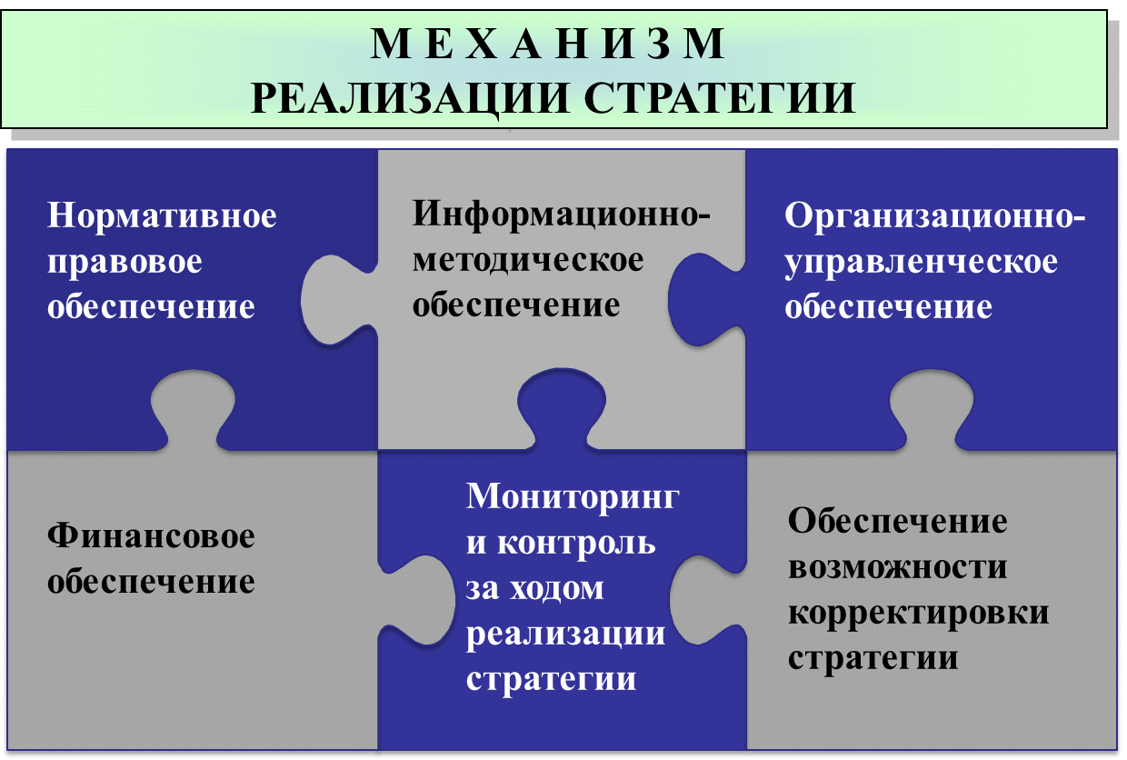

Рис. 28. Механизм реализации Стратегии
социально-экономического развития
Самарской области на период до 2030 года

Нормативное правовое обеспечение. Правовой блок механизма реализации Стратегии будет охватывать все необходимые сферы социально-экономического развития Самарской области, включая систему стратегического планирования. Предусматривается как разработка новых, так и изменение уже действующих нормативных правовых актов, направленных на обеспечение реализации Стратегии по всем направлениям деятельности государственного регулирования, в результате чего будет сформирована система нормативных правовых актов, регламентирующих реализацию Стратегии и способствующих повышению оперативности и качества управленческих решений, принимаемых органами государственного и муниципального управления области.
В целях реализации Стратегии будут разрабатываться и утверждаться соответствующие планы мероприятий на среднесрочные перспективы. Для каждого мероприятия будут определены ответственные исполнители и сроки его выполнения - таким образом будет реализовываться принцип повышения скоординированности оперативных управленческих решений министерств и ведомств по реализации Стратегии.
При реализации Стратегии будет применяться программно-целевой метод управления. Важнейшим инструментом активного воздействия на комплексное развитие региона является реализация государственных программ Самарской области, перечень которых представлен в приложении 8. Цели и задачи государственных программ соответствуют приоритетам и целям региональной политики в соответствующих сферах социально-экономического развития области. Предполагается реформирование существующей системы государственных программ Самарской области на основе их укрупнения по 18 ключевым направлениям развития области, что позволит повысить эффективность оценки деятельности министерств и ведомств в части реализации программных документов Самарской области.
Стратегия также будет осуществляться посредством реализации отраслевых стратегий, дорожных карт, стратегий муниципальных образований и других документов стратегического планирования.
Организационно-управленческое обеспечение. Основные элементы организационно-управленческого механизма реализации Стратегии представлены на рис. 29.

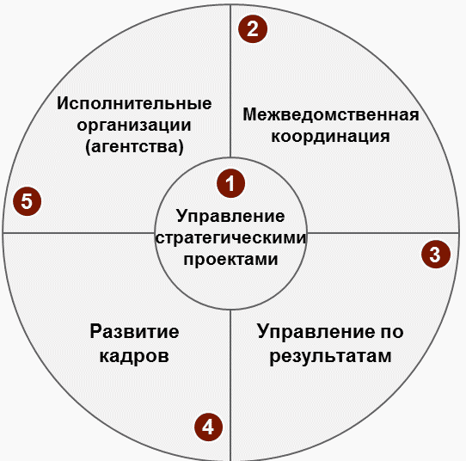 |  | 1. | Управление стратегическими проектами
 |  |  | - Центральный проектный офис по реализации стратегии
 |  |  | - Проектные офисы в министерствах
 |  |  | - Реализация государственных программ и приоритетных проектов
 |  | 2. | Межведомственная координация
 |  |  | - Распределение ответственности по стратегическим проектам и прочим аспектам реализации стратегии между министерствами и институтами развития Самарской области
 |  | 3. | Управление по результатам в министерствах и программах
 |  |  | - Укрупнение госпрограмм и организация проектных офисов по координации реализации госпрограмм в министерствах
 |  |  | - Ключевые показатели эффективности на уровне стратегии, министерств/ведомств и госпрограмм
 |  |  | - Доклад о результатах деятельности по выполнению стратегии
 |  | 4. | Развитие кадров
 |  |  | - Повышение квалификации государственных гражданских служащих
 |  | 5. | Исполнительные организации
 |  |  | - Корпорация развития Самарской области (реализация приоритетных инвестиционных проектов)
 |  |  | - Агентство по привлечению инвестиций (подбор проектов, поиск и привлечение инвесторов) и др.

Рис. 29. Организационно-управленческий механизм
реализации Стратегии

Для координации деятельности всех участников в рамках реализации Стратегии предполагается создание центрального проектного офиса по реализации Стратегии. В качестве данного инструмента может стать действующий в настоящее время Совет при Губернаторе Самарской области по вопросам стратегического развития Самарской области, в состав которого входят представители органов государственной власти Самарской области, органов местного самоуправления в Самарской области, территориальных органов исполнительной власти, общественных объединений, ведущих предприятий и научных организаций региона. Реализация отдельных мероприятий и программ, предусмотренных в рамках Стратегии, должна координироваться на уровне проектных офисов в профильных министерствах и ведомствах.
Ответственность за реализацию стратегических проектов и мероприятий должна быть распределена между органами исполнительной власти и институтами развития Самарской области. Управление и общую координацию реализации мероприятий Стратегии будет осуществлять министерство экономического развития и инвестиций Самарской области. Реализация стратегических проектов и мероприятий также будет осуществляться при поддержке Корпорации развития Самарской области (реализация приоритетных инвестиционных проектов), НО "АПИ" (подбор проектов, поиск и привлечение инвесторов), РАНТ и других институтов развития.
(в ред. Постановления Правительства Самарской области от 17.09.2019 N 643)
Одним из условий успешной реализации Стратегии является высокий профессионализм государственных гражданских служащих, поэтому предполагается, что периодически будут проводиться мероприятия по повышению квалификации государственных гражданских служащих по вопросам стратегического планирования и управления.
Информационно-методическое обеспечение. Субъекты регионального развития в процессе реализации Стратегии должны быть обеспечены актуальной, достоверной и достаточной информацией, методической поддержкой для подготовки и принятия управленческих решений, в связи с чем необходимым является ее всестороннее публичное обсуждение и информирование деловых кругов и общественности:
о целях, задачах и приоритетных направлениях Стратегии и механизмах их достижения;
о решениях и действиях, принимаемых субъектами экономической деятельности для реализации Стратегии;
о ходе и результатах реализации Стратегии и степени эффективности принимаемых решений.
Финансовое обеспечение. Успешная реализация настоящей Стратегии невозможна без наличия соответствующих финансово-инвестиционных ресурсов. Финансовая база будет определяться денежными средствами консолидированного бюджета, государственных внебюджетных фондов, предприятий, организаций и населения региона, а также состоянием и развитием банковской системы. Важную роль в социально-экономическом развитии региона будут играть привлекаемые финансовые ресурсы из федерального центра и из-за рубежа. Предполагается активизация усилий по представлению интересов Самарской области на федеральном уровне и включению объектов и мероприятий области в государственные программы Российской Федерации. Получат развитие такие инструменты привлечения внебюджетных инвестиционных ресурсов (средств населения, частных компаний), как выпуск корпоративных облигаций, целевые облигационные займы.
Мониторинг и контроль за ходом реализации Стратегии. Механизм реализации Стратегии предполагает наличие действенной системы мониторинга и контроля, осуществляемых на основе комплексного анализа достижения целевых показателей и ориентиров социально-экономического развития региона, степени выполнения запланированных мероприятий. Мониторинг даст возможность сверять реальные результаты с предусмотренными и при необходимости уточнять траекторию регионального развития.
Мониторинг за ходом реализации Стратегии будет осуществляться на основе оценки выполнения соответствующего плана мероприятий по ее реализации. министерство экономического развития и инвестиций Самарской области будет ежегодно готовить отчет о ходе исполнения плана мероприятий по реализации Стратегии на основе материалов, полученных от заинтересованных министерств и ведомств, в том числе данных по индикаторам, используемым при мониторинге реализации Стратегии.
(в ред. Постановления Правительства Самарской области от 17.09.2019 N 643)
В рамках мониторинга будет проводиться анализ степени достижения поставленных целей, выполнения предусмотренных мероприятий.
Обеспечение возможности корректировки и актуализации Стратегии. Стратегия будет корректироваться и актуализироваться по мере необходимости с учетом изменения внешних условий (динамика роста мировой и российской экономики, цена на нефть, курс национальной валюты, состояние банковской системы, федеральная политика и другие) и внутренних процессов, участвующих в развитии области. Коррекция возможна в виде ежегодного уточнения краткосрочных и среднесрочных прогнозов социально-экономического развития региона.

Приложение 1
к Стратегии
социально-экономического развития Самарской
области на период до 2030 года

СТРАТЕГИЧЕСКАЯ ДИАГНОСТИКА РАЗВИТИЯ САМАРСКОЙ ОБЛАСТИ

Особенности исторического развития Самарской области

История развития Самарской области дает возможность лучше понять, как сформировались конкурентные преимущества и отличительные особенности региона. На рис. 1 отображены периоды истории области, оказавшие наибольшее влияние на ее развитие.

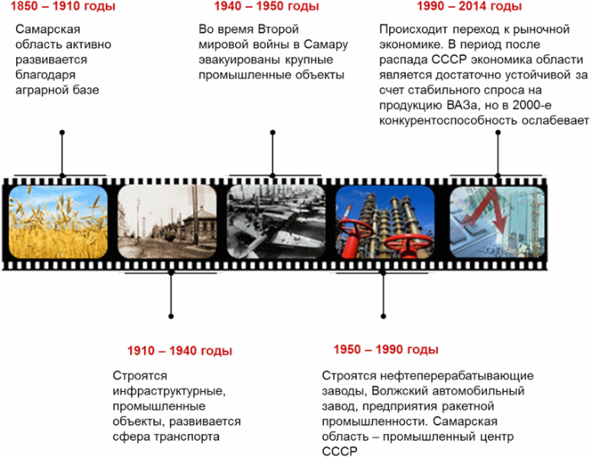

Рис. 1. Основные этапы развития Самарской области

Территория Самарской области стала частью Российского государства в середине XVI века. В месте слияния рек Самары и Волги город Самара был основан как пограничная крепость.
В 1850 году Самарская губерния была выделена в самостоятельную административную единицу. Активному экономическому развитию региона во многом способствовала торговля зерном: Самара имела крупнейшую в России зерновую биржу. Доходы от зерновой торговли позволили развить промышленность региона, образование, здравоохранение, культуру и архитектуру. В результате развития речного транспорта и строительства железных дорог Самара стала важным транзитным перевалочным пунктом и крупным торговым центром. Все это способствовало росту численности населения и значимости города: Самара стала центром расположения крупных коммерческих предприятий, что отразилось на архитектуре города, развитии культурных объектов, формировании городского сообщества.
В начале XX века губерния была активно вовлечена в гражданскую войну. Власть в городе в течение двух лет переходила от войск городских повстанцев и "белочехов" к большевикам. В 1935 году Самара переименована в Куйбышев в честь В.В. Куйбышева.
В годы Великой Отечественной войны Куйбышев стал одним из стратегически важных городов. В Куйбышевскую область были эвакуированы заводы как по производству узлов и деталей самолетов ИЛ-2, так и строительству самолетов ИЛ-2, а также крупные машиностроительные заводы, запущен Сызранский нефтеперерабатывающий завод, ключевой задачей которого стало обеспечение армии горючим материалом. Были перемещены представительства большого числа иностранных государств, а также создана резиденция главы ЦК КПСС. Статус Куйбышева возрос настолько, что его стали называть столицей тыла. Рядом со строящимися промышленными предприятиями создавались новые города, например, Новокуйбышевск.
В послевоенные годы продолжилось ускоренное экономическое и промышленное развитие региона. Область стала одним из крупнейших нефтедобывающих регионов, а после постройки Куйбышевского и Новокуйбышевского нефтеперерабатывающих заводов - крупнейшим нефтеперерабатывающим регионом. Дальнейшее развитие области во многом концентрировалось вокруг новых созданных нефтеперерабатывающих заводов, что способствовало социально-экономическому развитию Новокуйбышевска и Сызрани.
Важной основой как для последующего развития промышленности, так и комфортной жизни жителей региона стал запуск в 1955 году Жигулевской гидроэлектростанции (далее - ГЭС).
Одним из ключевых факторов, оказавшим существенное влияние на будущее развитие Самарской области, стало формирование аэрокосмического комплекса, базой для которого послужили авиационные предприятия, перемещенные в Самару в годы войны, в частности одно из крупнейших советских предприятий отрасли - авиационный завод N 1, производивший бомбардировщики Ил и истребители МиГ.
В 60 - 70-е годы в регионе продолжается развитие химической и аэрокосмической промышленности. Первая и вторая ступени ракеты-носителя "Восток", которая вывела на орбиту Юрия Гагарина, были произведены на Куйбышевском заводе "Прогресс". Завод стал основным советским производителем ракет-носителей. В частности, модификации ракеты-носителя "Союз", впервые запущенной в 1966 году, активно используются по настоящее время.
Во второй половине 60-х годов произошло событие, предопределившее также будущую специфику региона - по технологии крупнейшего итальянского автопроизводителя "Фиат" в регионе в рекордно короткие сроки был построен новейший и крупнейший в Советском Союзе Волжский автомобильный завод: в 1967 году начались земляные работы, а в 1970 году появилась первая продукция - автомобили LADA 2101. В целях обеспечения комфортными условиями проживания людей, работающих на заводе, и их семей был построен город Тольятти, ставший новой ключевой "точкой роста" в регионе и во всем Поволжье, население которого уже к концу 80-х годов превышало 600 тыс. человек.
Индустриальное развитие Самарской (Куйбышевской) области в 50 - 80-е годы 20 века не только обеспечило мощную промышленную базу, но и сформировало уникальную модель расселения в регионе: вокруг особо охраняемой природной территории - Жигулевского государственного природного заповедника им. И.И. Спрыгина (далее - Жигулевский заповедник) - сформировалось целое кольцо городов, каждый из которых отличался и своим архитектурным обликом и стилем жизни городского сообщества.
В сложные для большинства регионов 90-е годы экономика Самарской области находилась в более благоприятном положении, чем большинство регионов Поволжья и Российской Федерации. Это было обусловлено, прежде всего, наличием в регионе Волжского автомобильного завода, на продукцию которого в стране существовал устойчивый спрос, а также развитых нефтедобывающего и нефтехимического комплексов.
Однако временное благоприятное положение оказало в долгосрочном периоде негативное воздействие на Самарскую область - в то время, когда во многих других российских регионах шли вынужденные модернизационные процессы, крупный бизнес в области был в меньшей степени мотивирован к серьезным изменениям, что в итоге привело к замедлению темпов развития по сравнению с регионами-конкурентами, которые начали развиваться быстрее. Несмотря на это, в настоящее время Самарская область - один из ведущих регионов России, который обладает значительными трудовыми, производственными ресурсами и в силу своего благоприятного географического положения и накопленного экономического потенциала занимает важное место в экономике страны и Приволжского федерального округа (далее - ПФО).

Валовой региональный продукт (далее - ВРП) Самарской
области. Структура экономики

За период с 2000 по 2014 год объем ВРП Самарской области увеличился в 1,7 раза в сопоставимых ценах со среднегодовым темпом роста 103,5%, без учета влияния мирового финансового кризиса 2008 года - в 2,1 раза (105,4%). В 2015 году в результате негативного влияния внешнеэкономических факторов объем ВРП, по оценке, сократился на 3% в сопоставимых ценах и составил 1240,3 млрд. рублей.
По объему ВРП в 2015 году Самарская область занимала 10-е место среди субъектов Российской Федерации <1> (в 2000 году - 9-е место). Удельный вес ВРП Самарской области в общем объеме ВРП всех субъектов Российской Федерации в 2015 году составил 1,9% (в 2000 году - 2,4%).
--------------------------------
<1> Без учета автономных округов.

По объему ВРП на душу населения (386,5 тыс. рублей) Самарская область отстает от среднероссийского уровня (445,1 тыс. рублей) на 13,2% (рис. 2). По темпу роста среднедушевого ВРП в 2006 - 2015 годах (в текущих ценах) Самарская область уступает регионам-конкурентам.

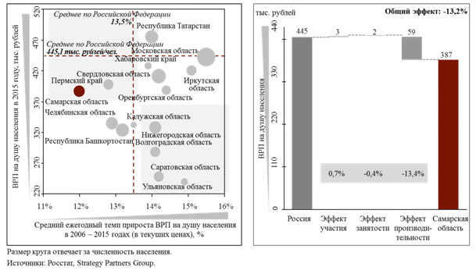

Рис. 2. Сравнение среднедушевого ВРП Самарской области
с другими субъектами Российской Федерации. Декомпозиция
среднедушевого ВРП Самарской области в 2015 году

Перечень регионов-конкурентов и механизм отбора регионов для сравнения с Самарской областью приведены ниже (рис. 3).
Для определения конкурентоспособности экономики Самарской области в целом, а также отдельных кластеров и секторов экономики был определен список регионов для сопоставления по критериям: наличие полноты необходимых данных для сравнения регионов, географическое расположение региона, структура экономики региона.

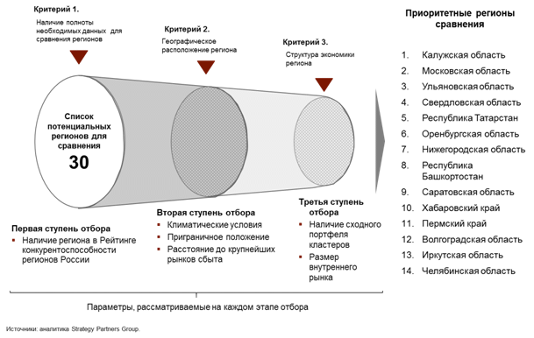

Рис. 3. Отбор регионов-конкурентов для сравнения
с Самарской областью

В результате отбора были определены следующие регионы для сравнения с Самарской областью: Калужская область, Московская область, Ульяновская область, Свердловская область, Республика Татарстан, Оренбургская область, Нижегородская область, Республика Башкортостан, Саратовская область, Хабаровский край, Пермский край, Волгоградская область, Иркутская область, Челябинская область.
Одним из основных сдерживающих факторов экономического роста в Самарской области является низкая производительность труда в экономике (соотношение объема ВРП и численности занятых в экономике), которая меньше общероссийского уровня. Эффект участия в экономике (соотношение численности занятых в экономике к численности населения в трудоспособном возрасте) и эффект занятости (соотношение численности населения в трудоспособном возрасте к общей численности населения) оказывают незначительное воздействие на отклонение уровня благосостояния региона от общероссийского показателя. Методика определения факторов, влияющих на уровень среднедушевого ВРП (декомпозиция среднедушевого ВРП), приведена ниже (рис. 4).
Для определения факторов, влияющих на уровень среднедушевого ВРП, используется "уравнение процветания" региона. Анализ "уравнения процветания" региона позволяет понять причины разрыва в уровне экономического развития между различными регионами.

Численность
населения в Численность
ВРП трудоспособном занятых в ВРП
возрасте экономике
------------- = ---------------- X ----------------- X -------------
Численность Численность Численность Численность
населения населения населения в занятых в
трудоспособном экономике
возрасте
_____________ ________________ _________________ _____________
\/ \/ \/ \/
ВРП на душу Эффект Эффект Эффект
населения занятости участия производительности

Рис. 4. "Уравнение процветания" региона

Одним из ключевых показателей "уравнения процветания" региона является ВРП на душу населения. В свою очередь, этот показатель может быть декомпозирован (разложен) на три основных составляющих: влияние демографических факторов, степень вовлеченности трудоспособного населения в экономику и производительность труда занятых в экономике. Значение составляющей 1 "Влияние демографических факторов" (эффект занятости) характеризует, насколько демографическая структура населения в регионе благоприятна или неблагоприятна для экономического развития, какая доля населения в регионе находится в настоящее время в трудоспособном возрасте. Низкое значение этого фактора говорит о том, что либо в регионе высока доля детей и несовершеннолетних, либо высока доля лиц пенсионного возраста. Соответственно при прочих равных обстоятельствах это приводит к снижению среднедушевого ВРП. Значение составляющей 2 "Степень вовлеченности трудоспособного населения в экономику" (эффект участия) характеризует, какова доля занятых в экономике региона в общей численности населения в трудоспособном возрасте региона. Здесь речь идет не только о безработице - учитываются все не вовлеченные в экономику данного региона трудовые ресурсы региона, включая граждан, занятых в "теневом" секторе, работающих на предприятиях в других регионах. Чем выше их число, тем меньше вовлеченность населения в трудоспособном возрасте региона в экономику региона и соответственно при прочих равных обстоятельствах ниже уровень среднедушевого ВРП в регионе. Значение составляющей 3 "Производительность труда занятых в экономике" (эффект производительности) характеризует, насколько производительно работает трудоспособное население региона, занятое в экономике. Чаще всего именно высокая производительность труда имеет наибольшее значение для процветания населения на территории. Чем выше этот показатель, тем выше и среднедушевой ВРП в регионе.
Согласно проведенному анализу декомпозиции среднедушевого ВРП Самарской области в 2015 году в структуре отставания региона от среднероссийского уровня благосостояния эффект производительности в экономике составляет -59 тыс. рублей, или -13,4%, эффект участия - 3 тыс. рублей, или 0,7%, эффект занятости - -2 тыс. рублей, или -0,4% (см. рис. 2).
Таким образом, доля населения в трудоспособном возрасте в общей численности области, а также удельный вес занятого в экономике населения в общей численности населения в трудоспособном возрасте примерно соответствуют среднероссийским показателям. В то же время уровень производительности, приходящийся на одного занятого, существенно ниже среднероссийского уровня.
На территории Самарской области представлены практически все виды экономической деятельности. Основными направлениями экономической специализации региона являются производство автомобилей и автокомпонентов, авиакосмическое машиностроение, нефтедобыча и нефтепереработка, цветная металлургия, химия, электроэнергетика, сельское хозяйство.
В структуре ВРП Самарской области наибольший удельный вес занимают обрабатывающие производства (24% от общего объема ВРП в 2015 году), добыча полезных ископаемых (16,2%), операции с недвижимым имуществом (11,6%), торговля (10,7%), транспорт и связь (9%), строительство (6,5%), сельское хозяйство (5,1%).
В 2015 году по сравнению с 2006 годом в отраслевой структуре ВРП возросла доля добычи полезных ископаемых, производства и распределения электроэнергии, газа и воды, сельского хозяйства, строительной отрасли, здравоохранения, образования, операций с недвижимым имуществом, уменьшился вклад обрабатывающих производств, торговли, сферы транспорта и связи (рис. 5). Существенное сокращение доли обрабатывающих производств (на 4,4 процентного пункта) обусловлено в основном сокращением вклада отраслей машиностроения. Это неблагоприятным образом сказывается на качественном росте ВРП, так как в основном именно в машиностроении создается продукция с высокой добавленной стоимостью.

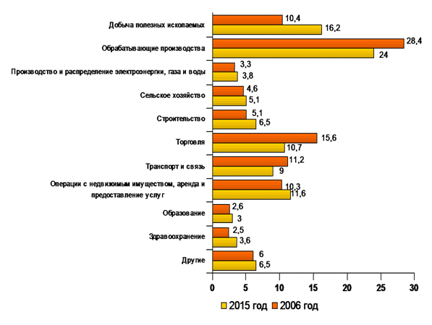

Рис. 5. Динамика структуры ВРП Самарской области
в 2006 - 2015 годах, в % к итогу

Таким образом, макроэкономический анализ показывает, что Самарская область способна развиваться более ускоренными темпами, что может обеспечиваться более выраженными мерами стимулирования промышленного производства и экономического роста за счет повышения инвестиций в основной капитал, роста производительности труда и создания высокопроизводительных рабочих мест, активизации инновационного развития и поддержки высокотехнологичных секторов экономики.

Диагностика отраслевых кластеров и секторов экономики
Самарской области

Кластеризация экономики региона, выбор
приоритетных кластеров

Самарская область характеризуется высокой степенью кластеризации экономики. Из 27 потенциальных кластеров 10 имеют коэффициент концентрации кластеров (отношение доли занятых в кластере в общей численности занятых в области к среднероссийскому уровню), превышающий или равный единице: автомобильный, нефтеперерабатывающий, производство пластмасс и изделий из них, аэрокосмический, химический, производственное оборудование, энергомашиностроение, стройматериалы, тяжелое машиностроение, добыча нефти и газа (рис. 6).

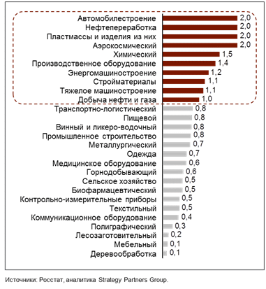

Рис. 6. Коэффициент концентрации кластеров Самарской области

Проведен анализ влияния факторов на производительность труда в кластерах Самарской области.
Производительность труда в экономике может быть декомпозирована (разложена) на две составляющие: влияние портфеля кластеров и уровень производительности в кластерах.
Значение составляющей 1 "Влияние портфеля кластеров" характеризует, насколько существующий в регионе набор кластеров "хуже" или "лучше" среднероссийского, т.е. могут ли имеющиеся в регионе кластеры обеспечивать более высокую, чем в среднем по Российской Федерации производительность труда для занятых в них трудовых ресурсов, или эти кластеры в силу своей отраслевой специфики могут обеспечивать лишь низкий уровень производительности труда для занятых в них.
Значение составляющей 2 "Уровень производительности в кластерах" характеризует, насколько отраслевые кластеры в данном регионе более или менее конкурентоспособны по сравнению с аналогичными отраслевыми кластерами в других регионах.
В результате проведенного анализа декомпозиции производительности труда в кластерах в Самарской области установлено, что существующий портфель кластеров области обладает высоким потенциальным уровнем производительности, который на 839 тыс. рублей/человек, или на 30% выше, чем в среднем по Российской Федерации. Однако недостаточный уровень развития кластеров не позволяет реализовать в полной мере этот потенциал (производительность труда в кластерах на 715 тыс. рублей/человек, или на 26% ниже среднероссийского уровня) (рис. 7).

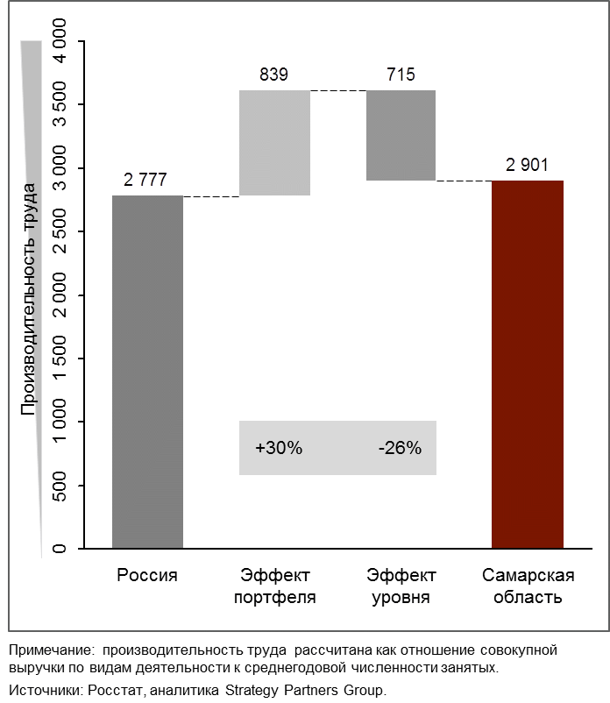

Рис. 7. Декомпозиция производительности труда в кластерах
в Самарской области, тыс. рублей/человек

Большинство кластеров отличаются низким уровнем производительности труда. Только шесть кластеров обладают коэффициентом производительности труда (отношение производительности труда кластера к среднероссийскому уровню) больше единицы: энергомашиностроение, биофармацевтический, производство стройматериалов, транспортно-логистический, химический, коммуникационное оборудование (рис. 8).

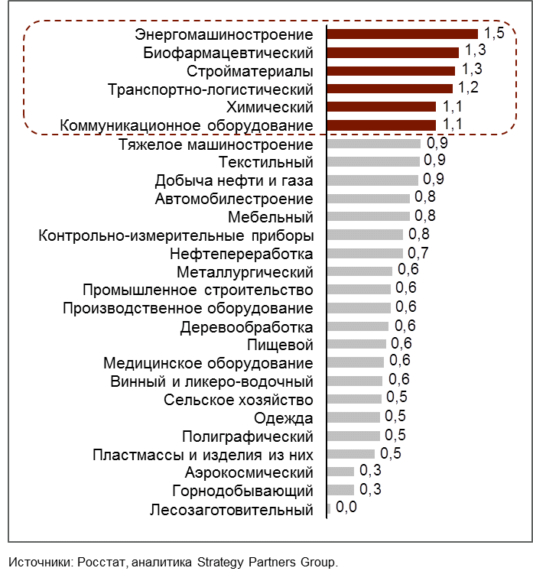

Рис. 8. Коэффициент производительности труда в кластерах
Самарской области

Таким образом, традиционные для Самарской области кластеры (кластеры с наибольшей специализацией региона) - автомобильный, нефтеперерабатывающий, аэрокосмический и производства пластмасс и изделий из них, характеризуются меньшим уровнем производительности труда, чем в среднем по Российской Федерации.
В химическом кластере и секторах энергомашиностроения и производства строительных материалов наблюдается уровень производительности труда выше среднероссийских значений.
Кроме того, из других отраслей можно выделить наиболее специализированные потенциальные кластеры - производственного оборудования и тяжелого машиностроения, однако уровень производительности труда в них ниже среднероссийского.
В кластерном портфеле Самарской области можно выделить высокопроизводительные потенциальные кластеры, не обладающие в настоящее время высоким уровнем специализации, - производство коммуникационного оборудования и биофармацевтика (рис. 9).

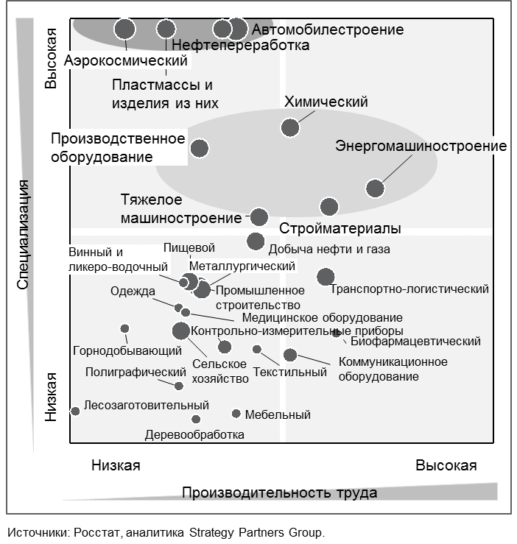

Рис. 9. Уровень производительности труда и специализации
кластеров Самарской области

Выбор приоритетных кластеров.
В целях определения наиболее приоритетных кластеров Самарской области проведена оценка их привлекательности и качества условий, требуемых для их развития (рис. 10). Для каждого критерия были выбраны два фактора оценки:
1. Привлекательность кластера:
потенциальная производительность труда;
текущий объем и потенциал роста корневых сегментов кластера в ближайшие 3 - 5 лет на российском и мировом рынках.
2. Качество условий для развития кластера в регионе:
текущий уровень развитости кластера: объем производства продукции, уровень специализации, достигнутый уровень производительности труда;
доступность ключевых факторов для развития кластера: природные условия, инфраструктура, кадры, поставщики и партнеры, доступ к рынку.

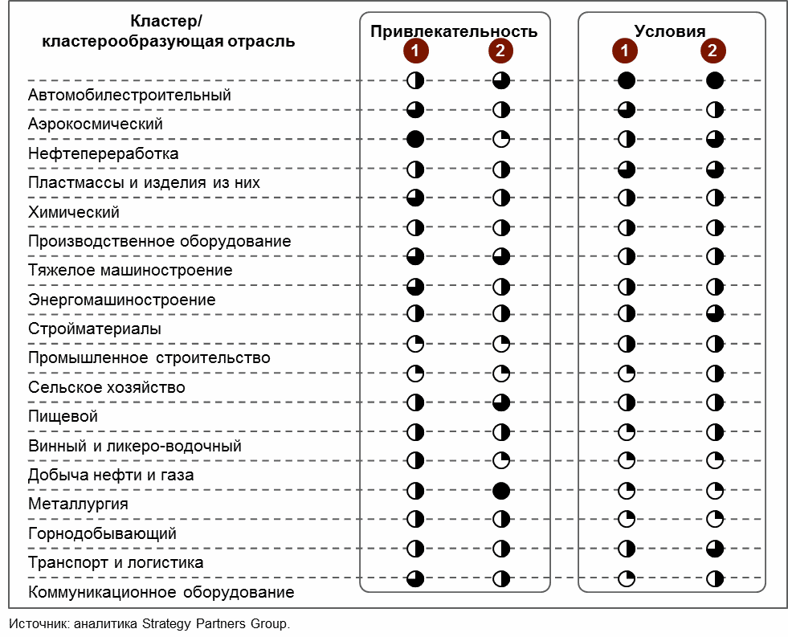

Рис. 10. Оценка факторов привлекательности и качества
условий, требуемых для развития кластеров Самарской области

По результатам оценки потенциальных кластеров выявлено, что приоритетами первого уровня для Самарской области являются следующие кластеры: автомобилестроительный, аэрокосмический, нефтехимический, включающий такие базовые кластеры, как производство пластмасс и изделий из них, химический, нефтеперерабатывающий сектора и добычу нефти и газа (рис. 11).

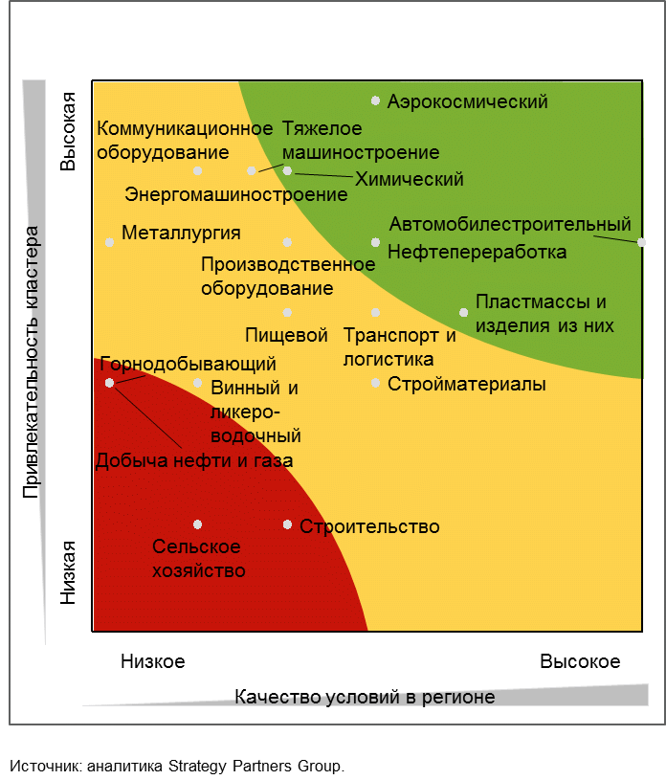

Рис. 11. Консолидированная оценка привлекательности
кластеров и качества условий, требуемых для их развития,
в регионе

КонсультантПлюс: примечание.
В официальном тексте документа, видимо, допущена опечатка: вместо слов "транспортно-логический кластер" следует читать "транспортно-логистический кластер".
К приоритетам второго уровня относятся кластер строительства и строительных материалов (включающий производство стройматериалов и промышленное строительство), агропищевой кластер (включающий производство продуктов питания и сельское хозяйство), транспортно-логический кластер. К приоритетам второго уровня также могут быть отнесены такие отрасли, как энергомашиностроение, тяжелое машиностроение и металлургия.
Выбор приоритетных кластеров в основном подтверждается результатами, полученными в ходе проведенного опроса участников стратегической сессии (представителей органов исполнительной власти и бизнеса Самарской области) относительно наиболее приоритетных кластеров экономики региона (рис. 12).

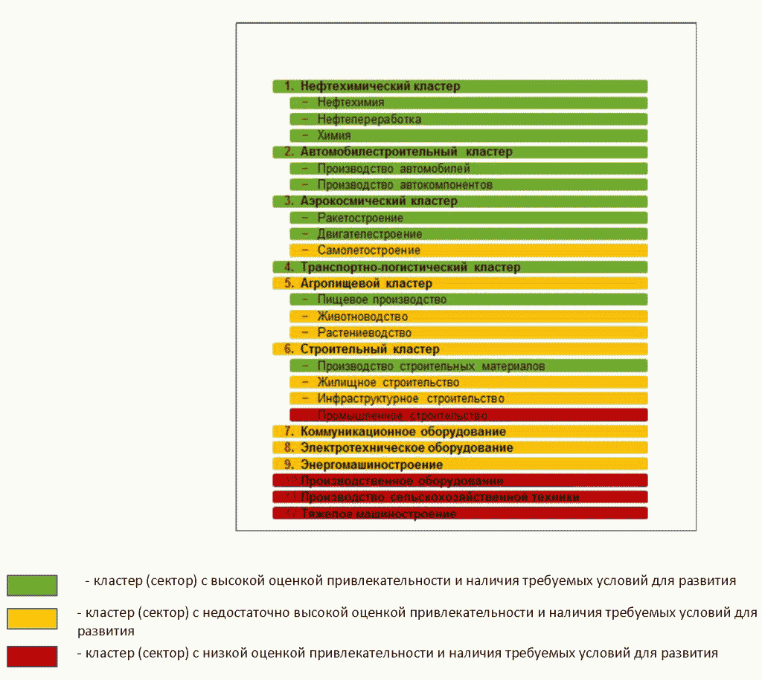

Рис. 12. Наиболее приоритетные кластеры и сектора экономики
по результатам опроса участников стратегической сессии
по определению основных приоритетов и направлений развития
Самарской области

Автомобилестроение

Основными мировыми тенденциями в автомобилестроении являются замедление общего мирового спроса на легковые автомобили, опережающий спрос в мире на бренды Южной Кореи и Китая и повышение требований потребителей к автомобилю.
В целом за 2015 год в России снижение продаж легковых автомобилей составило 35,7%. Снижение продаж легковых автомобилей отмечается также в Бразилии, Японии и ряде стран Европейского союза. Это объясняется замедлением роста экономик и снижением потребительского спроса. Положительная динамика продаж легковых автомобилей наблюдалась в Китае, США, Индии, странах Западной Европы. Увеличение продаж в ряде стран объясняется реализацией отложенного спроса и действием мер поддержки автопроизводителей.
Потребители становятся более требовательными при выборе легковых автомобилей. Факторы, ранее имевшие ограниченное значение, такие как топливная эффективность, высокая безопасность, эргономика и комфорт, становятся более важными.
Негативные тенденции на автомобильном рынке России продолжаются с 2013 года. В этой связи автоконцерны вынуждены повышать цены на автомобили, что также отразилось на продажах. Продажи легковых автомобилей демонстрируют отрицательную динамику в сегментах отечественных брендов и импортированных новых легковых автомобилей: -28% и -45% соответственно в 2015 году. Объем продаж иномарок российского производства в сложившихся условиях снизился на 36%.
До 2015 года доля легковых автомобилей российских марок ежегодно снижалась. На лидирующие позиции вышли иномарки российского производства: их доля на рынке легковых автомобилей в 2015 году составила 56% (в 2012 году 45%) (рис. 13).

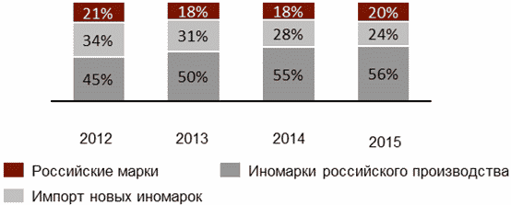

Рис. 13. Доля рынка легковых автомобилей в России

В 2015 году доля публичного акционерного общества (далее - ПАО) "АВТОВАЗ" на рынке Российской Федерации выросла на фоне сокращения импорта новых иномарок с 16 до 16,8%.
С 1 сентября 2012 года начал действовать утилизационный сбор для производителей и импортеров автомобилей. Ставка сбора установлена таким образом, чтобы стимулировать потребителей покупать новые автомобили экономкласса, т.е. большинство автомобилей российских марок.
Структура автомобилестроительного кластера состоит из трех основных подкластеров: производство автокомпонентов, сборка автомобилей и дистрибуция и услуги (рис. 14).

Кластер | Подкластеры | Продукты (услуги) | Организации
Автомобилестроительный | Производство автокомпонентов | - Элементы кузова  - Оборудование автомобиля и элементы  - Элементы шасси  - Электроника  - Двигатель  - Коробка переключения передач | - Общество с ограниченной ответственностью (далее - ООО)  "Детальстройконструкция"  - Закрытое акционерное общество (далее - ЗАО) "ПЭС/СКК"  - Открытое акционерное общество (далее - ОАО) "Тольяттинский завод технологического оснащения"  - ЗАО "Вазинтерсервис"  - Акционерное общество (далее - АО) "Мотор-супер"  - ООО "Рулевые системы"  - ООО "Завод Климатических Систем" и др.
 | Сборка автомобилей | - Российские автомобили  - LADA Kalina  - LADA Priora  - LADA Granta  - LADA Largus  - LADA Samara  - LADA 4x4  - Иностранные автомобили отечественной сборки | - ПАО "АВТОВАЗ"  - ЗАО "Джи Эм-АВТОВАЗ"
 | Дистрибуция и сервис | - Оптовая и розничная торговля автомобилями  - Оптовая и розничная торговля автозапчастями  - Ремонтное и сервисное обслуживание  - Замена старых автомобилей  - Лизинговые услуги | - ОАО "Лада Сервис"  - Официальные дистрибьюторы производителей автомобилей  - Ремонтные и сервисные компании

Рис. 14. Структура автомобилестроительного кластера
Самарской области

Автомобилестроительный кластер является крупнейшим в Самарской области по выручке от продажи товаров, работ и услуг, его доля в совокупном объеме всех кластеров составляет более 15% (рис. 15). Кроме того, значительный вклад автомобилестроительного кластера в сфере занятости населения: более 9% всех занятых в Самарской области вовлечены в работу данного кластера.

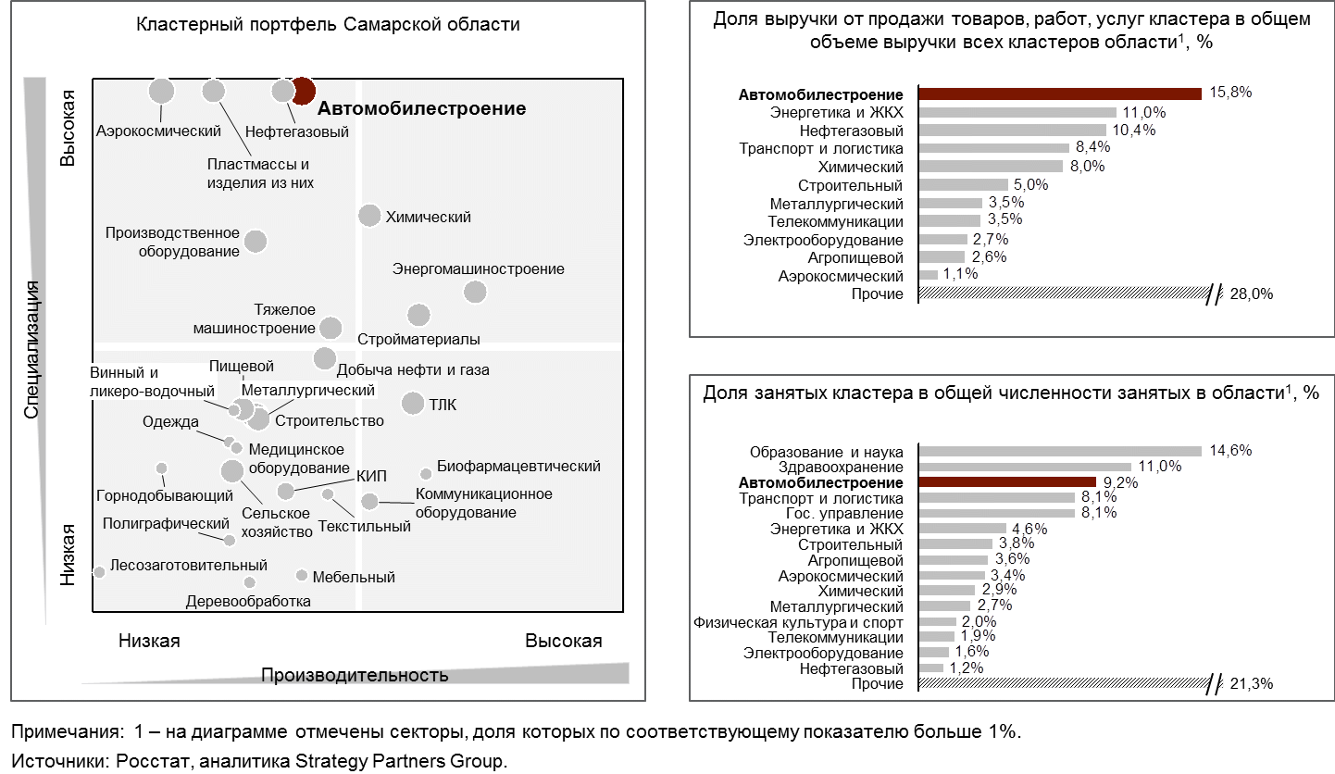

Рис. 15. Автомобилестроительный кластер в экономике
Самарской области

Структура автомобилестроительного кластера приведена на рис. 16. Основные структурные элементы кластера это проектирование (дизайн автомобиля и разработка автокомпонентов), производство автокомпонентов (поставщики 2-го, 1-го и 0-го уровня) и сборка автомобилей. Основными поставщиками для кластера являются поставщики 3-го уровня (производители деталей, болтов, различных пластиков и материалов и т.д.). Основные потребители - компании, осуществляющие продажи и предоставление соответствующих услуг.
Анализ цепочки создания стоимости товаров (работ, услуг) в кластере показывает, что из пяти основных ее этапов развитым является только сборка автомобилей (рис. 17). На остальных этапах создания стоимости товаров (работ, услуг) в кластере наблюдается ряд проблемных зон. В связи с этим данные этапы являются слаборазвитыми.

┌─────────────────────────────────┐┌───────────────────────────────────┐┌────────────────────────────────────┐
│Оборудование и специализированные││ Поддерживающие кластеры ││ Административные услуги │
│ услуги ││ ││ │
│┌──────────────┐ ┌──────────────┐││┌────────────────┐┌───────────────┐││┌──────────────────┐┌──────────────┐│
││Станкостроение│ │ Изготовление ││││Металлургический││Нефтехимический││││Аудит и консалтинг││ Сертификация ││
││ │ │ инструментов ││││ ││ ││││ ││ ││
│└──────────────┘ └──────────────┘││└────────────────┘└───────────────┘││└──────────────────┘└──────────────┘│
└────────────────\/───────────────┘└─────────────────\/────────────────┘└──────────────────\/────────────────┘

┌────────────────────────────────────────────────────────────────────────────────────────────────────────────┐
│┌────────────────┐ ┌────────────────────┬┬────────────────┬┬───────────────┐ ┌─────────────────────────────┐│
││ Поставщики │ │ Проектирование ││ Производство ││ Сборка │ │ Продажа и сервисное ││
││ 3-го уровня │ │ ││автокомпонентов ││ автомобилей │ │ обслуживание ││
││┌──────────────┐│ │ ││ автомобилей ││ │ │┌───────────────────────────┐││
│││Детали, болты,││ │ │├────────────────┤│ │ ││ Кредитование │││
│││ заготовки и ││ │ ││ Поставщики ││ │ ││ покупателей │││
│││ проч. ││ │ │├─────┬─────┬────┤│ │ │├───────────────────────────┤││
││└──────────────┘│ │ ││2-го │1-го │0-го││ │ ││ Логистика │││
││ │ ├────────────────────┘└─────┴─────┴────┘└───────────────┤ │├───────────────────────────┤││
│> > >┌───────┐┌────────────────────┐┌──────────────────────┐> >│ Дистрибьюция │>│
││ │ ││Дизайн ││ Кузов ││ ││ │├───────────────────────────┤││
││┌──────────────┐│ ││автомо-│├────────────────────┤│ Легковые автомобили ││ ││ Сервисное обслуживание │││
│││ Металлы, ││ ││ биля ││ Оборудование ││ ││ │├───────────────────────────┤││
│││ пластики и ││ ││ │├────────────────────┤├──────────────────────┤│ ││ Поставки │││
│││ прочие ││ ││ ││ Шасси ││ ││ ││ автокомпонентов │││
│││ материалы ││ ││ │├────────────────────┤│ Коммерческие ││ ││ │││
││└──────────────┘│ ││ ││ Электроника ││ автомобили ││ │├───────────────────────────┤││
││ │ ││ │├────────────────────┤│ ││ ││ │││
││ │ ││ ││ Двигатель │├──────────────────────┤│ ││ Утилизация │││
││ │ ││ │├────────────────────┤│ Специальная техника ││ ││ │││
││ │ ││ ││ КПП ││ ││ ││ │││
││ │ │└───────┘└────────────────────┘└──────────────────────┘│ │└───────────────────────────┘││
│└────────────────┘ └───────────────────────────────────────────────────────┘ └─────────────────────────────┘│
└────────────────────────────────────────────────────────────────────────────────────────────────────────────┘

┌──────────────/\─────────────┐┌──────────────/\─────────────────┐┌─────────/\───────┐┌──────────/\──────────┐
│┌───────────────────────────┐││┌───────────────────────────────┐││┌────────────────┐││┌────────────────────┐│
││Министерство промышленности││││Поволжское отделение Российской││││Производственная││││ Кредитные ││
││ и торговли РФ ││││ Инженерной Академии │││├────────────────┤│││ инструменты ││
│├───────────────────────────┤││├───────────────────────────────┤│││ Энергетическая │││├────────────────────┤│
││ МЭРИТ Самарской области ││││ Тольяттинский государственный │││├────────────────┤│││ Финансовые услуги ││
│├───────────────────────────┤│││ университет ││││ Транспортная ││││ (страхование, ││
││ Минпром Самарской области │││└───────────────────────────────┘││└────────────────┘│││ инструменты) ││
│└───────────────────────────┘││ ││ ││└────────────────────┘│
│ Регулирование ││ Человеческие ресурсы, НИОКР ││ Инфраструктура ││ Финансирование │
└─────────────────────────────┘└─────────────────────────────────┘└──────────────────┘└──────────────────────┘

Рис. 16. Структура автомобилестроительного кластера

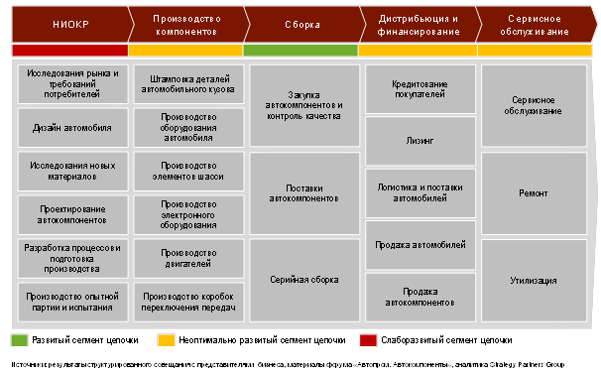

Рис. 17. Упрощенная цепочка создания стоимости товаров
(работ, услуг) в автомобилестроительном кластере

В целях выявления преимуществ и проблемных зон, угроз и возможностей развития автомобилестроительного кластера проведен SWOT-анализ кластера.
Основными сильными сторонами автомобилестроительного кластера являются:
развитые сборочные производства и экосистема поставщиков автокомпонентов;
привлечение на территорию области международного лидера в области сборки автомобилей (альянс "Рено-Ниссан");
логистическая близость производств автокомпонентов и сборочных производств;
активная политика региональных властей по развитию кластера.
Основными слабыми сторонами автомобилестроительного кластера являются:
зависимость кластера от стратегии развития ПАО "АВТОВАЗ" (альянса "Рено-Ниссан");
низкая диверсификация продуктовой линейки автомобилей и ослабевающие позиции в текущих продуктовых сегментах (рис. 18). Тогда как ведущие международные производители стараются расширить присутствие во всех классах автомобилей, ПАО "АВТОВАЗ" представлен лишь в пяти из них, что является критичным для автомобилестроительного кластера Самарской области, так как ПАО "АВТОВАЗ" является основным производителем в кластере Самарской области с долей около 90%. Это наряду с ростом стоимости автомобилей при отсутствии качественных изменений в комфортности, надежности и дизайне моделей, потерями преимуществ в соотношении "цена-качество" привело к росту конкуренции в нише недорогих легковых автомобилей и утрате лидерства на российском автомобильном рынке в пользу иномарок российской сборки;

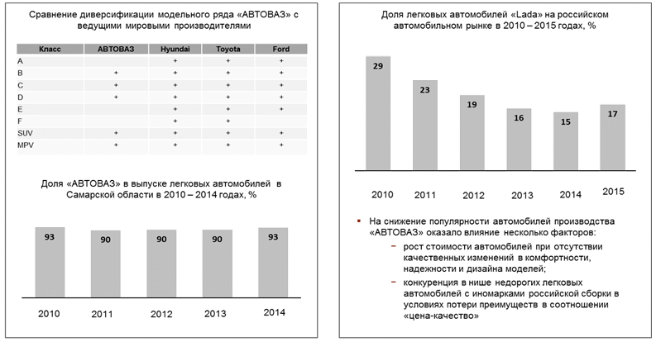

Рис. 18. Уровень диверсификации продуктовой линейки
автомобилей и доля легковых автомобилей "Lada"
на российском рынке

устаревшие технологии производства и изношенные производственные мощности;
низкая инновационная активность производителей автокомпонентов;
отсутствие единого согласованного видения развития автокластера у поставщиков автокомпонентов;
низкая конкурентоспособность региональных производителей автокомпонентов (рис. 19). Лишь 10% поставщиков ПАО "АВТОВАЗ" конкурентоспособны, что ниже уровня развитых и развивающихся стран.

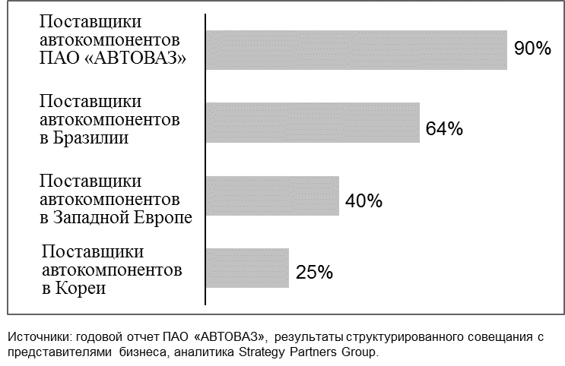

Рис. 19. Доля поставщиков автокомпонентов уровня C и D
(по методологии ASES) в общем количестве
поставщиков автокомпонентов

Исторически многие производители автокомпонентов были выделены непосредственно из ПАО "АВТОВАЗ". В отличие от зарубежных аналогов компаний - сборщиков автомобилей, концентрирующихся на интеграции и координации разработок, компетенции по разработке новой продукции, в том числе и автокомпонентов, остались на ПАО "АВТОВАЗ". У региональных производителей автокомпонентов направление инжиниринга не развивалось. Ориентация на единственного потребителя и отсутствие разработки новой продукции не позволило производителям компонентов развиваться на мировых рынках. Таким образом, в автомобилестроительном кластере Самарской области сложилась ситуация, в которой производители автокомпонентов не обладают конкурентными преимуществами, такими как низкие удельные затраты от эффекта масштаба и наличие инжиниринговых компетенций и разработок новой продукции.
Анализ возможностей и угроз позволяет определить основные тенденции, способные положительно повлиять на развитие кластера, и основные риски, сдерживающие его развитие.
Основными возможностями развития автомобилестроительного кластера являются:
рост российского рынка автомобилей. В настоящее время средний уровень обеспеченности населения автомобилями в России ниже, чем во многих развитых странах. Этот фактор, наряду с общим ростом благосостояния населения, будет способствовать росту рынка автомобилей в России. По оценкам, к 2020 году рынок легковых автомобилей в России достигнет уровня 2 млн. автомобилей в год;
развитие экспорта автомобилей и автокомпонентов в страны Содружества Независимых Государств (далее - СНГ);
повышение требований в федеральном законодательстве к срокам локализации и объемам локализованных производств международных игроков;
реализация политики импортозамещения в Российской Федерации будет способствовать увеличению спроса на продукцию производителей автомобилей и автокомпонентов кластера;
размещение и расширение производств международных производителей автокомпонентов и сборочных производств на территории Самарской области;
размещение инжиниринговых центров международных производителей на территории Самарской области;
использование процесса интеграции ПАО "АВТОВАЗ" в альянс "Рено-Ниссан" для адаптации региональных производителей автокомпонентов к новым требованиям.
К основным угрозам развития автомобилестроительного кластера можно отнести:
вытеснение с российского рынка продукции ПАО "АВТОВАЗ" иномарками российского производства и импортными автомобилями, в том числе вследствие вступления России во Всемирную торговую организацию (далее - ВТО);
снижение конкурентоспособности и вытеснение с рынка производителей автокомпонентов и замещение региональных продуктов импортом. Большинство российских производителей автокомпонентов являются неэффективными. Низкая доступность финансовых ресурсов и технологическое отставание привело к низкому уровню конкурентоспособности российских производителей автокомпонентов. В условиях растущих объемов российского автомобильного рынка растет и привлекательность российского рынка для международных производителей автокомпонентов. Вступление России в ВТО снижает барьеры для международных производителей и ограничивает возможности государства в оказании поддержки российским производителям автокомпонентов. Эти факторы создают угрозу вытеснения с рынка для российских производителей автокомпонентов. В настоящее время значительное количество ведущих мировых производителей автокомпонентов, таких как Bosch, Delphi и Magna, запустили производство в России;
активное развитие в будущем в России локализации производства иномарок, многие регионы имеют амбициозные планы по наращиванию производства (рис. 20). Рост локализации приведет к росту конкуренции между регионами России и странами Таможенного союза за привлечение иностранных производителей на свою территорию. Основными конкурентами Самарской области станут Санкт-Петербург и Калужская область, а также Республика Казахстан;
снижение доступности квалифицированных кадров.

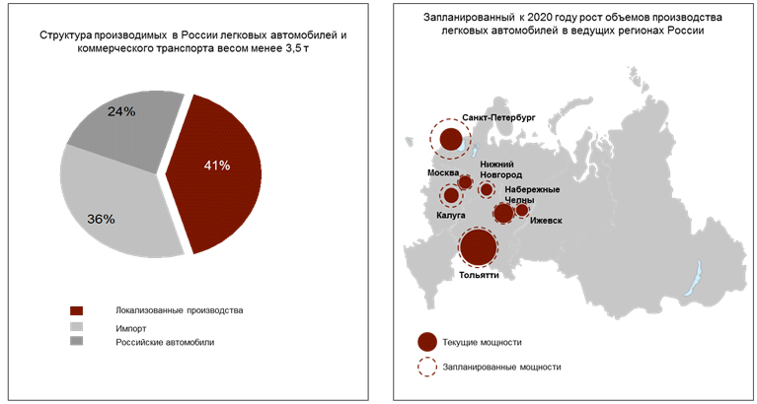

Рис. 20. Рост конкуренции с регионами России за привлечение
иностранных производителей

Таким образом, выделяем ключевые проблемы кластера:
в части используемых технологий:
устаревшая производственная технология (высокая энергоемкость, умеренная производительность труда, несоблюдение современных технологических стандартов);
неоптимальная организация производства (неэффективные бизнес- и производственные процессы, система закупок);
в части поставщиков:
отсутствие сильных специализированных поставщиков первого уровня, формирующих и стимулирующих развитие элементной базы;
сложность процедуры попадания в список поставщиков ПАО "АВТОВАЗ";
в части ассортимента и качества продукции:
широкая специализация у производителей автокомпонентов (неспособность достигнуть мирового уровня по уровню инжиниринга, качества и эффективности производства);
присутствие продукции автопроизводителей в ограниченном количестве потребительских сегментов;
в части создания и внедрения инноваций:
низкий уровень инновационной активности;
требуется значительное время на разработку продукции (в т.ч. неэффективный инжиниринг - поставщики не предлагают решения автопроизводителям на раннем этапе проектирования автомобиля);
в части обеспечения кадрами:
несоответствие молодых специалистов, получивших инженерно-техническое образование, требованиям производства;
отсутствие практического обучения на оборудовании, отвечающем современным требованиям;
низкая престижность профессии.

Нефтедобыча, нефтепереработка, нефтехимия и химия

Основными мировыми тенденциями развития отрасли являются истощение месторождений углеводородного сырья, глобализация газового рынка и повышение экологических требований. В связи с истощением традиционных месторождений возникает необходимость разработки трудноизвлекаемых запасов. К 2030 году традиционные запасы нефти в странах международной межправительственной организации стран - экспортеров нефти (ОПЕК) будут истощены наполовину, а в других государствах - на 80%. Растет потребность в разработке нетрадиционных месторождений (шельфовых, сланцевых), месторождений в сложных природно-климатических условиях.
Глобализация газового рынка представляет собой интенсивное развитие технологии сжиженного природного газа. Планируется, что к 2020 году мировые мощности по сжижению газа достигнут показателя в 580 млрд. тонн в год, что в 5 раз больше по сравнению с 2000 годом. За счет этого увеличится число международных поставщиков газа, цены на газ перестанут зависеть от цен на нефть. Повысится доля газовых электростанций, а также будут разрабатываться технологии производства газовых двигателей и перехода на газомоторное топливо.
Повышение экологических требований к нефтепродуктам и производству предполагает необходимость применения механизмов Киотского протокола, распространение стандарта Евро-5, рост экологических требований на мазут и повышение уровня использования попутного нефтяного газа.
Российская нефтедобывающая отрасль столкнулась с рядом сложностей в связи с развитием глобальных тенденций. Прежде всего, следует отметить истощение месторождений углеводородного сырья в России. Более 75% месторождений уже вовлечены в промышленное освоение, средняя выработанность запасов приближается к 50%. В связи со сложными климатическими условиями и отсутствием опыта и технологий в ближайшее время возрастут затраты на разработку перспективных регионов, таких как Восточная Сибирь, континентальный шельф Российской Федерации.
Для российских производителей газа существуют две главные угрозы: отказ зарубежных потребителей - в первую очередь Европейского союза - от долгосрочных контрактов с фиксированной формулой цены, падение рентабельности игроков газового рынка и связанный с этим риск дефицита средств для реализации инвестиционных программ.
Следует отметить повышение экологических требований: ужесточение технического регламента, переход на евростандарты (начиная с 2016 года все производство бензина относится к экологическому классу не ниже Евро-5), введение акцизной политики, направленной на стимулирование качественного топлива, утилизация попутного газа.
В химической промышленности ключевыми мировыми тенденциями являются перенос производств крупнотоннажной продукции в развивающиеся страны, развитие наукоемких производств в развитых странах и расширение использования химической продукции (рис. 21).

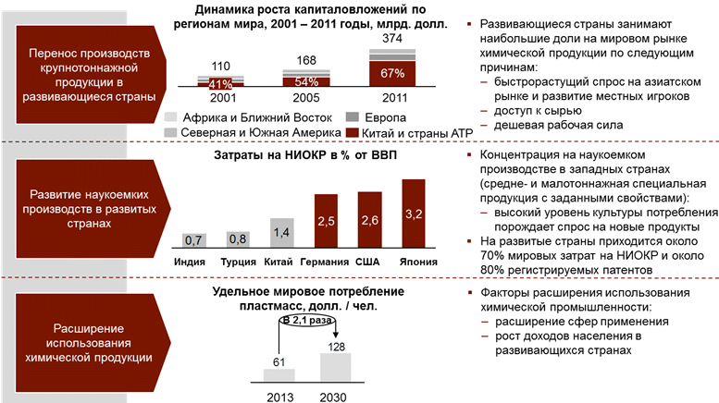

Рис. 21. Основные мировые тенденции развития химической
промышленности

Российская химическая промышленность, несмотря на хороший потенциал с точки зрения основных фундаментальных факторов, отстает от ведущих мировых игроков в химической промышленности по таким ключевым показателям, как объем производства и производительность труда (рис. 22).

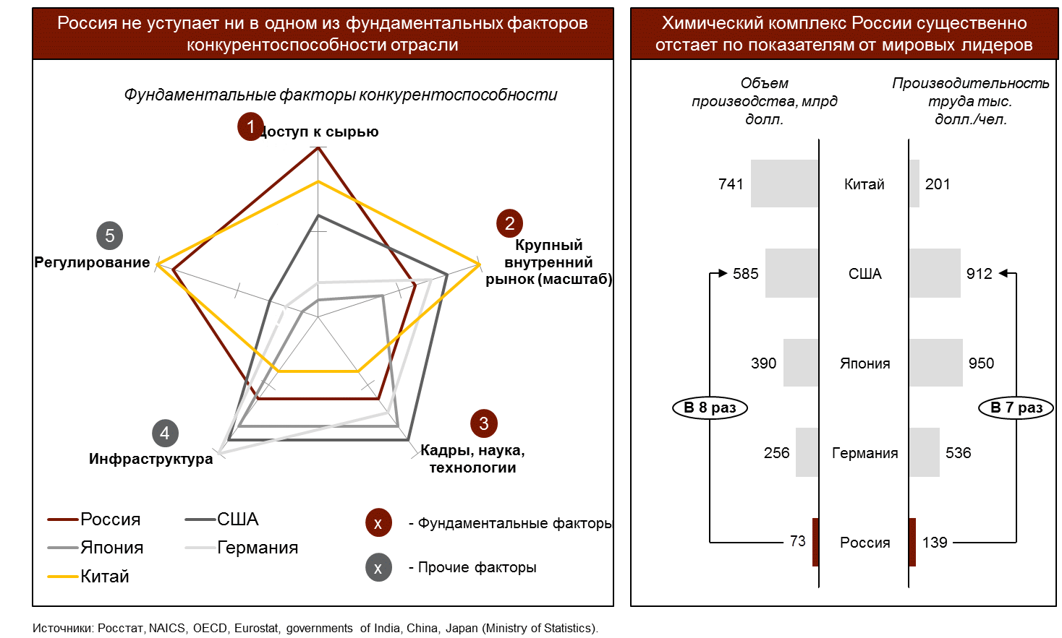

Рис. 22. Положение российской химической промышленности

Структура кластера нефтедобычи, нефтепереработки, нефтехимии и химии представлена на рис. 23.

Кластер | Подкластеры | Продукты (услуги) | Организации
Кластер нефтедобычи, нефтепереработки, нефтехимии и химии | Добыча | - Нефть  - Попутный нефтяной газ | - АО "Самаранефтегаз"  - ТПП "РИТЕК-Самара-Нафта"  - ЗАО "САНЕКО"  - др.
 | Переработка | - Мазут  - Бензин  - Дизельное топливо  - Олефины  - Ароматики | - АО "Сызранский НПЗ"  - АО "Новокуйбышевский НПЗ"  - АО "Куйбышевский НПЗ"  - АО "Нефтегорский ГПЗ"  - др.
 | Нефтехимия | - Метанол  - МТБЭ  - Каучуки  - Капролактам  - КФС | - ПАО "КуйбышевАзот"  - ООО "СИБУР Тольятти"  - ООО "Томет"  - АО "Новокуйбышевская нефтехимическая компания"
 | Производство удобрений | - Аммиак  - Карбамид | - ОАО "Тольяттиазот"  - ПАО "КуйбышевАзот"

Рис. 23. Структура кластера нефтедобычи, нефтепереработки,
нефтехимии и химии

Кластер является одним из наиболее значимых для устойчивого развития экономики Самарской области (рис. 24). Доля выручки от продажи товаров, работ, услуг кластера в общем объеме выручки всех кластеров составляет 18,4%. Доля занятых в кластере в общей численности занятых в Самарской области составляет 4,1%.

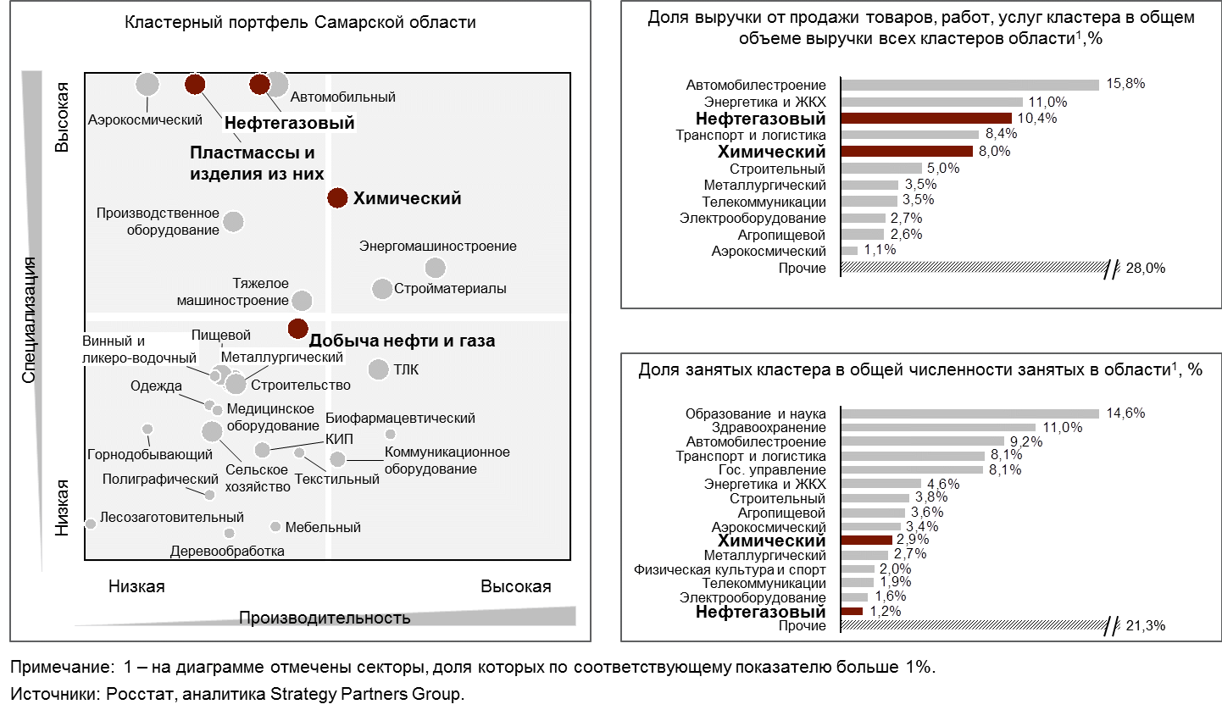

Рис. 24. Кластер нефтедобычи, нефтепереработки, нефтехимии
и химии в экономике Самарской области

На рис. 25 представлена структура кластера нефтедобычи, нефтепереработки, нефтехимии и химии Самарской области с указанием ключевых продуктов, производимых в рамках кластера, и ключевые поддерживающие институты. Область обладает широким продуктовым портфелем в данном кластере.
Кластер нефтедобычи, нефтепереработки, нефтехимии и химии развит по всем звеньям цепочки создания стоимости производимой продукции: разведка обустроенных нефтяных месторождений и месторождений природного газа, добыча нефти и газа, получение первичного концентрата (различные фракции, мазуты, метан, бутан, этан и другие), производство первичной продукции (бензина, топлива, этилена, бутилена). Менее развит сегмент производства вторичной продукции: растворителей, пластмасс, резины (рис. 26).

┌──────────────────────────────────────────────┐┌──────────────────────────────────────┐ ┌──────────────────────────────────┐
│┌──────────────┐┌────────────┐┌──────────────┐││┌──────────────────┐┌────────────────┐│ │┌──────────────────┐┌────────────┐│
││ Инжиниринг ││Специальное ││Строительство ││││Машиностроительный││ Горнодобывающий││ ││Аудит и консалтинг││Сертификация││
││ ││оборудование││и обслуживание││││ ││ ││ ││ ││ ││
│└──────────────┘└────────────┘└──────────────┘││└──────────────────┘└────────────────┘│ │└──────────────────┘└────────────┘│
│ Оборудование и специализированные услуги ││ Поддерживающие кластеры │ │ Административные услуги │
└────────────────────\/────────────────────────┘└─────────────────\/───────────────────┘ └────────────────\/────────────────┘
┌─────────────────┐ ┌────────────────┐ ┌────────────────────────────────────────────────────┐ ┌───────────────────┐
│ Добыча нефти │ │ Переработка │ │Производство полимеров, каучуков и другой химической│ │ Пр-во конечных │
│ и газа │ │ Продукты │ │ продукции │ │ изделий │
│ │ │нефтепереработки│ │┌────────────────┐ ┌───────────────────┐ │ │ ┌────────────────┐│
│┌───────────────┐│ │┌──────────────┐│ ││ СУГ │ │ Базовые каучуки │ │ │ │ Трубы ││
││Геологоразведка││ ││ Бензин ││ │└────────────────┘ └───────────────────┘ │ │ └────────────────┘│
│└───────────────┘│ │└──────────────┘│ │┌────────────────┐ ┌───────────────────┐ │ │ │
│ │ │┌──────────────┐│ ││Технические нити│ │Специальные каучуки│ │ │ │
│ │ ││ Дизель ││ >└────────────────┘ └───────────────────┘ > │ │
│┌───────────────┐│ │└──────────────┘│ │┌────────────────┐ ┌───────────────────┐ │ │ ┌────────────────┐│
││ Обустройство │> >┌──────────────┐> ││ Метанол │ │ Этиловый спирт │ │ │ │ ППУ ││
││ месторождений ││ ││ Мазут ││ │└────────────────┘ └───────────────────┘ │ │ └────────────────┘│
│└───────────────┘│ │└──────────────┘│ │┌────────────────┐ ┌───────────────────┐ │ > >
│ │ │ Сырье для │ ││ МТБЭ │ │ Ацетон и фенол │ │ │ │
│ │ │ нефтехимии │ │└────────────────┘ └───────────────────┘ │ │ ┌────────────────┐│
│ │ │┌──────────────┐│ │┌────────────────┐ ┌───────────────────┐ │ │ │ Изделия из ││
│┌───────────────┐│ ││ ШФЛУ ││ ││ ТАМЭ │ │ Полиамид 6 │ │ │ │ пластмасс ││
││ Добыча нефти ││ │└──────────────┘│ │└────────────────┘ └───────────────────┘ │ │ └────────────────┘│
│└───────────────┘│ │┌──────────────┐│ └────────────────────────────────────────────────────┘ │ │
│ │ ││ Этилен ││ ┌────────────────────────────────────────────────────┐ │ ┌────────────────┐│
│ │ │└──────────────┘│ │ Производство удобрений │ │ │ Минеральные ││
│ │ │┌──────────────┐│ │┌───────────────┐ ┌─────────────┐ ┌─────────────┐ │ │ │ удобрения ││
│ │ ││ Пропилен ││ >│ Аммиак │ │ Карбамид │ │ КФК │ > │ └────────────────┘│
│ │ │└──────────────┘│ │└───────────────┘ └─────────────┘ └─────────────┘ │ │ │
│┌───────────────┐│ │┌──────────────┐│ │┌───────────────┐ ┌─────────────┐ ┌─────────────┐ │ │ ┌────────────────┐│
││ Добыча газа ││ ││ Ароматика ││ ││Сульфат аммония│ │Капролактам │ │ КФС │ │ │ │ Моющие средства││
│└───────────────┘│ │└──────────────┘│ │└───────────────┘ └─────────────┘ └─────────────┘ │ │ └────────────────┘│
└─────────────────┘ └────────────────┘ └────────────────────────────────────────────────────┘ └───────────────────┘
┌────────────────/\───────────────┐┌─────────────────/\───────────────┐┌──────────────/\─────────────┐┌────────────/\────────────┐
│ Регулирование ││ Человеческие ресурсы ││ Инфраструктура ││ Финансирование │
│┌──────────────┐┌───────────────┐││┌────────────────────────────────┐││┌───────────────────────────┐││┌───────────┐┌───────────┐│
││ Министерство ││ Министерство ││││ ││││ Транспорт ││││ ││ ││
││промышленности││ промышленности││││ вузы и учреждения ││││ Производств. помещения ││││ Кредитные ││ Финансовые││
││ и торговли РФ││ Самарской ││││профобразования (сузы, НПО, СПО)││││Коммунальная инфраструктура││││инструменты││ услуги ││
││ ││ области ││││ ││││ ││││ ││ ││
│└──────────────┘└───────────────┘││└────────────────────────────────┘││└───────────────────────────┘││└───────────┘└───────────┘│
└─────────────────────────────────┘└──────────────────────────────────┘└─────────────────────────────┘└──────────────────────────┘

Рис. 25. Структура кластера нефтедобычи, нефтепереработки,
нефтехимии и химии

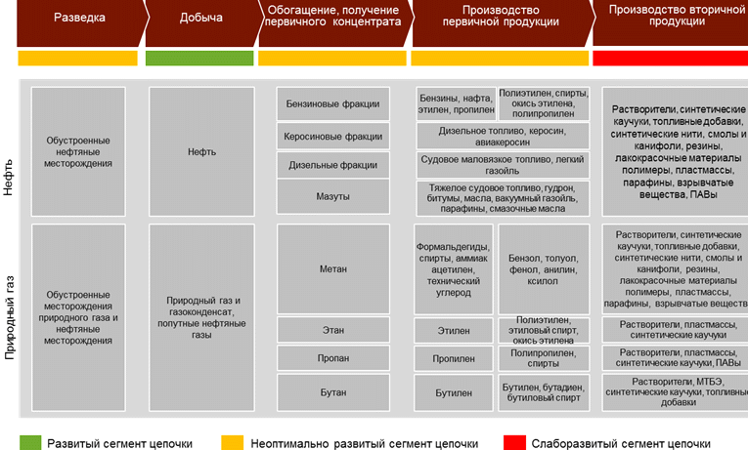

Рис. 26. Упрощенная цепочка создания стоимости товаров
(работ, услуг) кластера нефтедобычи, нефтепереработки,
нефтехимии и химии

Поддерживающие услуги для кластера включают в себя маркетинг и юридические услуги. Под вспомогательными процессами понимается инжиниринг, строительство, обслуживание, прокладка трубопроводов/продуктопроводов.
На рис. 27 отражены крупнейшие организации и основные производимые продукты, а также потенциальные продукты более глубоких переделов, которые могли бы производиться компаниями кластера.

┌ ─ ─ ─ ─ ─ ─ ─ ─ ─ ─ ─ ─ ─ ─ ─ ─ ─ ─┐
Сырье <2> Нефтехимия <2> Возможные для производства продукты│
│
│
<────────────────> ┌──────────┐ ┌────────────────┐ │ ┌────────────────┐
│Новокуйбышевская│ │ │ │ │ │ │ │
<──────────────> ПНГ <─────────> ┌──┤нефтехимическая ├─┬─┤ ТАМЭ │ │ Этиловый спирт ├─┼─┤Диметиловый эфир│
│Самаранефтегаз├─────┤ ГПЗ ├─┘ │ компания │ │ │ │ ┌──┤ │ │ │ │
│ │ │Роснефти │ <───────┬────────> │ └──────────┘ │ └────────────────┘ │ └────────────────┘
<──────────────> │ <1> │ │ └───────────────┤ │
<─────────> ┌────────┴───────┐ │ ┌────────────────┐ │ ┌────────────────┐ ┌─────┐
│ СУГ и продукты │ └──┤ Ацетон и фенол ├───┤ Поликарбонат │ │ ММА │ │
┌─────────┤ разделения │ └────────┬───────┘ │ └────────────────┘ └──┬──┘
│ └────────────────┘ └───────┬──────────────────────────┘ │
│ <────────────────> ┌────────────────┐ │
├─────────┤ СИБУР Тольятти ├┬────────────────────┤ МТБЭ │ │
│ <────────────────>│ └────────────────┘ │
<──────────────> Газ └─────────────┐ │┌────────────────────────────────────┐ │
│ ├────┐ │ └┤ Базовые и специальные каучуки │ │
│ Межрегионгаз │ │ <────────┴───────> └────────────────────────────────────┘ │
│ │ ├─────────┤ КуйбышевАзот ├───┬──┬───────────────┐ ┌────────────────┐ │ ┌────────────────┐
<──────────────> │ <────────────────> │ │ Капролактам ├───┤ Полиамид 6 ├───┤ Волокна │ │
│ <────────────────> │ └───────────────┘ └────────────────┘ │ └────────────────┘
└───┤ ТОАЗ ├─────┐ │ ┌─────────┐ └ ─ ─ ─ ─ ─ ─ ─ ─ ─ ─ ─ ─ ─ ─ ─ ─ ─ ┘
<──────────────> <───────┬────────> │ └─┤ Аммиак │
│ Самара-Нафта │ │ │ └─────────┘
<──────────────> ┌ ─ ─ ─ ─ │ ─ ─ ─ ─ ─ ─ ┐│ ┌─────────┐
┌──────┴─────────┐ └────┤ Метанол │ Переработка <2>
┌────┤ Аммиак │ │ └─────────┘ │<────────────────> │┌─────────────────┐
│ │ └────────────────┘ ┌─────────┐ ││ Сызранский НПЗ ├┐ ││Дизельное топливо│<───────>
│ ┌────────────────┐ │ ┌──┤ КФС │ │<────────────────>│ │└─────────────────┘│Самара-│Компании отрасли
├────┤Сульфат аммония │ │ └─────────┘ │<────────────────>│ │┌─────────────────┐│ Нафта │
<──────────────> │ │ └────────────────┘ │ │ ││Новокуйбышевский├┼──┤│ Мазут │<───────>
│Самаранефтегаз│ │ ┌────────────────┐ │ ┌─┤│ НПЗ ││ │└─────────────────┘┌───────┐
│ ├┐ └────┤ Карбамид ├───┼──┘ │ │<────────────────>│ │ │ МТБЭ │Продукты
<──────────────>│ │ └────────────────┘ │ │<────────────────>│ │┌─────────────────┐└───────┘
│ Производство │ │ ││Куйбышевский НПЗ├┘ ││ Бензин │┌───────┐
│ │ удобрений │ │<────────────────> │└─────────────────┘│ ... │Факторы поддержки
│ │ │ └───────┘
└────────────────────────────Нефть────────────┘
└ ─ ─ ─ ─ ─ ─ ─ ─ ─ ─ ─ ┘

--------------------------------
<1> - Отрадненский и Нефтегорский.
<2> - Представлены крупнейшие компании сектора (85% добычи нефти, 78% переработки нефти и газа, 775 химии по выручке за 2012 год).
Источник: сайты компаний, СМИ.

Рис. 27. Технологическая карта кластера нефтедобычи,
нефтепереработки, нефтехимии и химии Самарской области

В целях выявления преимуществ и проблемных зон, угроз и возможностей развития кластера проведен SWOT-анализ.
К сильным сторонам кластера нефтедобычи, нефтепереработки, нефтехимии и химии Самарской области относятся:
широкая линейка выпускаемого в отрасли ассортимента продуктов;
возможность поставки сырья с невысокими транспортными издержками с близлежащих месторождений;
развитость инфраструктуры по транспортировке ресурсов;
наличие крупных нефте- и газоперерабатывающих заводов;
наличие конечных потребителей в регионе.
Регион характеризуется развитой инфраструктурой для индустрии благодаря длительной истории развития отрасли (рис. 28).

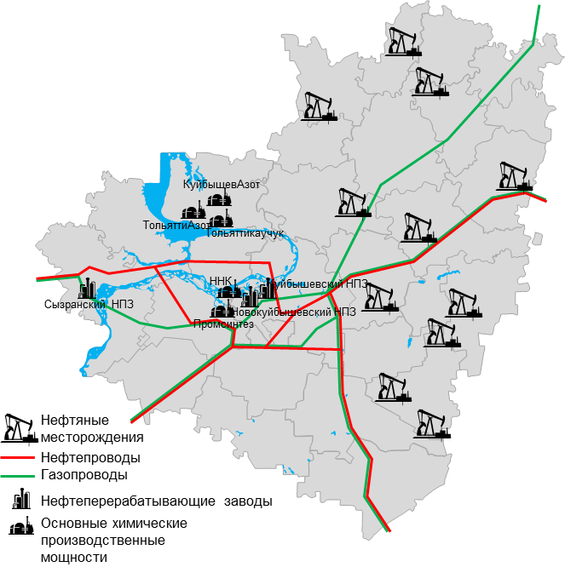

Рис. 28. Расположение основной инфраструктуры кластера

Скорость обновления мощностей в нефтепереработке выше, чем в среднем по обрабатывающим производствам (рис. 29).

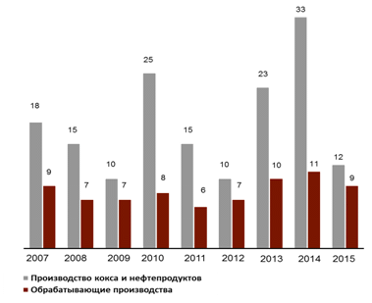

Рис. 29. Коэффициент обновления основных фондов
в 2007 - 2015 годах (по крупным и средним
коммерческим организациям)

К слабым сторонам кластера относятся:
высокие цены на электроэнергию и железнодорожные перевозки. Как видно из рис. 30, издержки на электроэнергию более чем в три раза превышают показатели Китая, а тариф на перевозки на 20% выше чем в США;

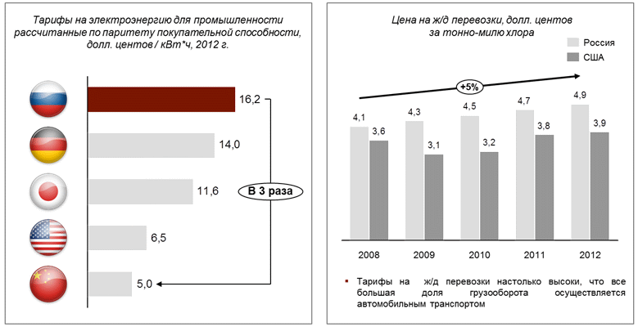

Рис. 30. Тарифы на электроэнергию и железнодорожные
перевозки в Российской Федерации и мире

низкий уровень переработки. Глубина переработки нефти в регионе на двух нефтеперерабатывающих заводах (Сызранском и Куйбышевском НПЗ) значительно ниже общероссийского уровня (рис. 31), на Новокуйбышевском НПЗ - всего на 1% меньше общероссийского показателя. При этом в целом по России глубина переработки нефти существенно отстает от показателей США и Западной Европы;

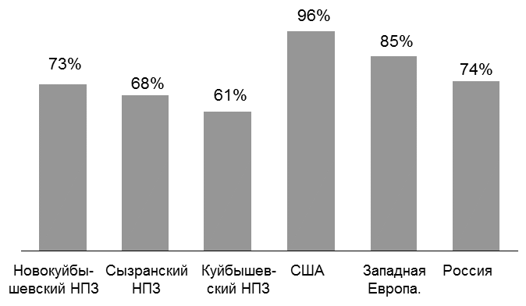

Рис. 31. Уровень нефтепереработки

низкий масштаб производственных мощностей, отсутствие эффекта масштаба по сравнению с мировыми аналогами. Загрузка мощностей по переработке нефти ниже среднероссийской на одном из трех нефтеперерабатывающих заводов региона (Сызранском) (рис. 32). Однако в будущем поставки нефти из Республики Казахстан (Кашаганское месторождение) могут повысить загрузку НПЗ в Самарской области;

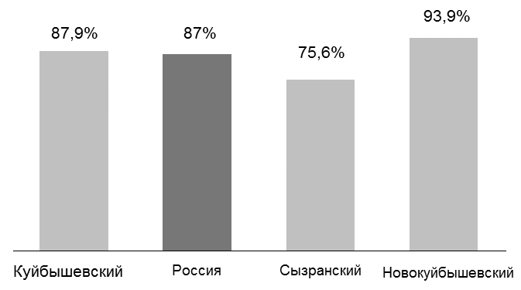

Рис. 32. Загрузка установок первичной переработки нефти
в 2015 году

низкая энерго- и ресурсоэффективность большинства производств;
низкое потребление химической продукции в базовых отраслях. Российский рынок потребления химической продукции значительно менее развит, чем многие иностранные рынки. Это связано, прежде всего, с технологической и экономической неразвитостью базовых отраслей.
Кроме того, имеет место неоптимальное техническое состояние активов: многие из них значительно изношены, а также не являются эффективными с точки зрения издержек из-за низкого масштаба и низкой энергоэффективности.
Среди возможностей для развития кластера можно отметить:
развитие внутреннего рынка;
увеличение сложности используемых химических продуктов и глубины переделов;
реализация программных документов федерального уровня, направленных на развитие отрасли;
наличие большого числа перспективных продуктов с потенциалом к импортозамещению и высокой добавленной стоимостью (например, полипропилен, поливинилхлорид, полистирол, полиэтилен и другие).
В настоящее время из России в основном экспортируется химическое сырье, а в Россию ввозятся продукты высоких переделов на сумму, близкую к 1 трлн. рублей. Собственное производство этих импортируемых продуктов - и есть одна из главных возможностей российских компаний.
Примером такого продукта является поликарбонат, который предполагается производить на производственных мощностях АО "Новокуйбышевская нефтехимическая компания".
Поликарбонат - материал для изготовления дисков, оптических линз. АО "Новокуйбышевская нефтехимическая компания" уже производит необходимое первоначальное сырье, а производство продукта не требует значительных инвестиций. На российский же рынок импортируется значительное количество этого продукта, что делает его привлекательным для инвестиций (рис. 33).

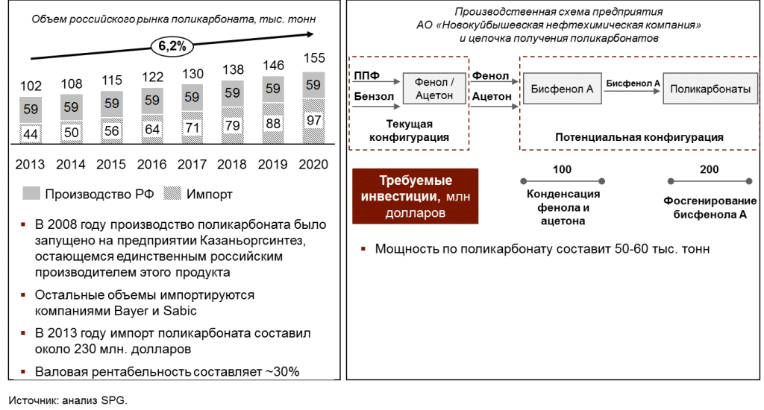

Рис. 33. Возможное производство поликарбоната в Самарской
области на базе мощностей АО "Новокуйбышевская
нефтехимическая компания"

Угрозами для развития кластера являются:
возможность потери преимущества низкой стоимости природного газа, который составляет значительную часть в структуре себестоимости химической промышленности;
рост цен на электроэнергию;
усиливающаяся конкуренция на экспортных рынках;
протекционистская политика некоторых стран-импортеров.
Так как значительная часть химической продукции вывозится из России, значительной угрозой становятся протекционистские меры на экспортных рынках. Например, трехкратное повышение пошлин в Европейском союзе на крупнотоннажный продукт экспорта - метанол - может стать серьезной проблемой для его экспорта в Европу.
Таким образом, ключевые проблемы развития кластера нефтедобычи, нефтепереработки, нефтехимии и химии Самарской области можно отнести к ряду групп:
в части себестоимости продукции: высокие цены на электроэнергию, высокие тарифы на железнодорожные перевозки, рост стоимости природного газа;
в части развития внутреннего рынка химии: зависимость компаний от экспорта, низкое удельное потребление химической продукции в отраслях-потребителях;
в части технологического отставания: низкая глубина переделов, высокий уровень износа оборудования и использование устаревших технологий, низкий масштаб производственных мощностей, отсутствие эффекта масштаба, низкая энерго- и ресурсоэффективность большинства производств;
в части обеспечения кадрами: несоответствие молодых специалистов современным требованиям производства, отсутствие практического обучения на оборудовании, отвечающем современным требованиям.

Аэрокосмический кластер

Основными мировыми тенденциями в аэрокосмическом кластере являются рост спроса на рынке авиационной техники, развитие технологий и материалов, глобализация производств, рост объемов орбитальных перевозок.
Рост спроса на рынке авиационной техники характеризуется следующими тенденциями: ростом количества авиаперевозок, высокими темпами обновления парка самолетов, повышением топливной эффективности.
Развитие технологий и материалов выражается в росте использования композитов для производства с целью повышения топливной эффективности и внедрения новых технологий для сборочных линий. Доля композитных материалов, используемых при создании компанией Airbus самолетов A380 и A350 XWB, доходит до 25 - 50%.
Глобализация производств предполагает распределение этапов производства между подрядчиками (снижение стоимости, распределение рисков), переход к зарубежным поставщикам. Например, в производстве самолетов Airbus задействовано порядка 1500 компаний.
Рост объемов орбитальных перевозок характеризуется следующими тенденциями: ростом числа коммерческих запусков космических аппаратов, числа компаний, предоставляющих услуги по запуску, увеличением веса выводимых космических аппаратов.
В настоящее время мировой рынок дистанционного зондирования земли динамично развивается. Однако он в основном представлен беспилотными летательными аппаратами (далее - БПЛА) - оценивается экспертами в 89 млрд. долл. США, из них более 90% БПЛА военного назначения.
Кроме того, космические аппараты дистанционного зондирования, разрабатываемые самарскими предприятиями, уступают мировым аналогам (срок активной работы космического аппарата "Ресурс-П" составляет 5 лет против 7 лет у космического аппарата "GEOEYE-1", также уступает в пространственном разрешении в панхроматическом диапазоне: 1 м у "Ресурс-П" против 0,46 м у "GEOEYE-1", в мультиспектральном диапазоне 3 - 4 м у "Ресурс-П" против 1,65 м у "GEOEYE-1").
Российский авиационно-космический рынок характеризуется следующими тенденциями.
1. Развитие парка узкофюзеляжных магистральных и региональных самолетов, связанное с субсидированием компаний, занимающихся региональными авиаперевозками, ростом рынка авиаперевозок при невысокой плотности пассажиропотоков.
2. Увеличение доли самолетов зарубежного производства, обусловленное малым объемом производства российских самолетов, проблемами с техническим обслуживанием самолетов российского производства. Из всего российского авиапарка 72% самолетов составляют лайнеры иностранного производства, при этом на среднемагистральные Boeing 737 и Airbus A320 приходится около 95% пассажирооборота российской гражданской авиации.
3. Рост темпов обновления парка самолетов вызван увеличением топливной эффективности новых самолетов, требованиями стран Европейского союза к шумности и экологичности самолетов.
4. Развитие космической отрасли направлено на создание экологичных двигателей, увеличение мощности ракет-носителей, увеличение веса выводимых аппаратов.
Структура аэрокосмического кластера Самарской области состоит из 5 основных подкластеров: производство частей и принадлежностей летательных и космических аппаратов, двигателестроение, ракетостроение, самолетостроение и производство космических аппаратов (рис. 34).
Доля выручки от продажи товаров, работ, услуг аэрокосмического кластера в общем объеме выручки всех кластеров составляет 1,1%. Доля занятых кластера в общей численности занятых в Самарской области составляет 3,4% (рис. 35).

Кластер Подкластеры Продукты (услуги) Организации
──────────── ─────────────── ─────────────────── ────────────────────────

┌─────────────────┐ - Подшипников - ООО "Завод приборных подшипников"
│ │ - ОАО "ЕПК САМАРА"
│ Производство │ - Элементов двигателей - ОАО "Пластик"
│ │ частей и │ - АО "Металлист-Самара"
│ │ принадлежностей │ - Авионики - АО "НИИ Экран"
│ │ летательных и │ - Элементов обшивки - ПАО "Салют"
│ │ космических │ - Шасси - АО "Авиаагрегат"
│ │ аппаратов │ - Гидравлических и - АО "Агрегат"
┌────────────────┐ │ │ │ пневматических агрегатов - АО "Гидроавтоматика"
│ Аэрокосмический│ │ └─────────────────┘
│ кластер ├─┤
└────────────────┘ │ ┌─────────────────┐
│ │ │ - Производство авиационных - ПАО "Кузнецов"
│ │ │ двигателей
│ │Двигателестроение│ - Производство ракетных
│ │ │ двигателей
│ │ │ - Техническое обслуживание
│ │ │ и ремонт
│ │ │
│ └─────────────────┘
│ ┌─────────────────┐
│ │ │ - Производство - АО "РКЦ "Прогресс"
│ │ Ракетостроение │ и сопровождение
│ │ │ ракет-носителей
│ └─────────────────┘
│ ┌─────────────────┐
│ │ │ - Сборка самолетов - ОАО "Авиакор - авиационный
│ │Самолетостроение │ - Техническое завод"
│ │ │ обслуживание - ООО "Гидросамолет"
│ └─────────────────┘ - АО "РКЦ "Прогресс"
│ ┌─────────────────┐
│ │ Производство │ - Производство - АО "РКЦ "Прогресс"
│ │ космических │ космических - ЗАО ВКБ РКК "Энергия"
│ │ аппаратов │ аппаратов
│ └─────────────────┘

Рис. 34. Структура аэрокосмического кластера
Самарской области

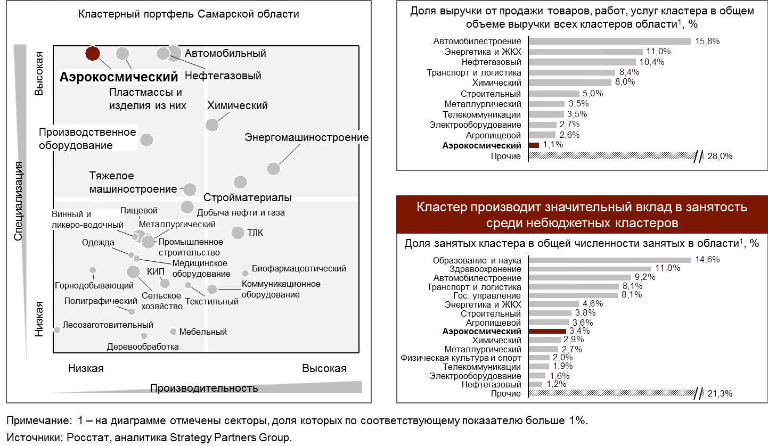

Рис. 35. Аэрокосмический кластер в экономике
Самарской области

Основными сегментами упрощенной цепочки создания стоимости товаров (работ, услуг) кластера являются научно-исследовательские и опытно-конструкторские работы, которые включают в себя конструирование, разработку материалов, электроники и технологических процессов. Вторым сегментом является производство компонентов, таких как сопла, камеры сгорания, подшипники, двигатели, элементы фюзеляжа, крылья, авионика, элементы обшивки. Сборочное производство включает в себя производство авиационных двигателей, ракетных двигателей, самолетов, вертолетов, БПЛА, ракет-носителей и космических аппаратов. Сегмент продаж и маркетинга включает в себя рекламу, страхование, услуги лизинга. Сегмент сервиса включает в себя интеграцию, техническое обслуживание и ремонт, производство тренажеров и аэродромного оборудования, выведение на орбиту (рис. 36).

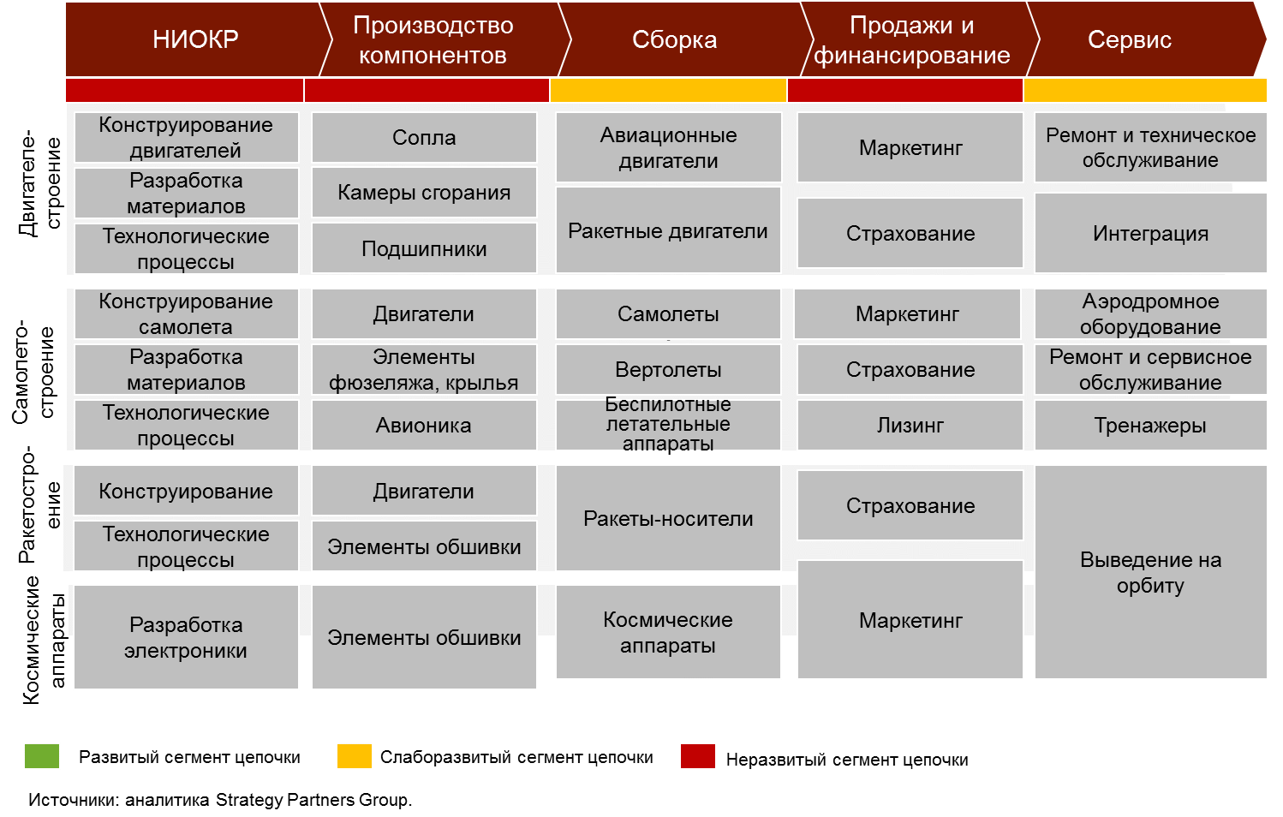

Рис. 36. Упрощенная цепочка создания добавленной стоимости
товаров (работ, услуг) аэрокосмического кластера

В целях выявления преимуществ и недостатков, угроз и возможностей развития аэрокосмического кластера проведен SWOT-анализ.
Сильными сторонами кластера являются следующие факторы:
развитая научно-образовательная база, в том числе наличие в регионе Самарского национального исследовательского университета имени академика С.П. Королева, вошедшего в число 15 вузов, которые получают поддержку Министерства образования и науки Российской Федерации;
высокая конкурентоспособность ракет-носителей семейства "СОЮЗ" (высокая надежность и экологичность). Из 104 пилотируемых запусков только в двух случаях ракета-носитель не вывела экипаж на орбиту, в обоих случаях экипаж остался жив. Поэтому после прекращения программы Спейс Шаттл ракеты-носители "СОЮЗ" являются практически единственным способом стабильной доставки пилотируемых космических аппаратов на орбиту;
наличие устоявшихся связей с ведущими авиастроительными компаниями;
наличие потенциала и опыта международного сотрудничества;
активная региональная политика по развитию кластера;
высокий уровень диверсификации продуктового портфеля в двигателестроении.
Слабыми сторонами кластера являются:
низкий технологический уровень продукции (утрата технологий, использование устаревших технологий, отсутствие новых разработок). Компании кластера не создают новых разработок, а лишь дорабатывают старые. Опросы руководителей компаний свидетельствуют о низком уровне новизны и технологической сложности производимой продукции;
низкий уровень диверсификации продукции на авиационном рынке, отсутствие конкурентоспособного продукта, ориентация на неконкурентные рынки (в т.ч. государственный заказ);
высокий уровень морального и физического износа оборудования. Уровень износа оборудования АО "Металлист-Самара" составляет 88,2%, основных производственных фондов - 66,4%. На заводах ПАО "Кузнецов" процент износа оборудования составляет 88,3%, средний возраст оборудования - около 38 лет. На ОАО "Авиакор - авиационный завод" уровень износа основных средств составляет около 70%. АО "Гидроавтоматика" имеет современное технологическое оборудование, однако уровень износа составляет свыше 50%;
слабое развитие системы поставщиков;
низкий уровень интегрированности в глобальные производственные цепочки, в частности доля выручки от экспорта ПАО "Кузнецов" составляет 2,7%, АО "Гидроавтоматика" и АО "НИИ Экран" - 0%;
низкий уровень развития управленческих технологий (менеджмент качества, отсутствие стратегии развития);
зависимость кластера от политики федеральных организаций (Государственная корпорация по космической деятельности "Роскосмос", АО "Объединенная двигателестроительная корпорация"), отсутствие согласованного видения развития, барьеры для частных производителей;
недостаток высококвалифицированных кадров.
Возможностями для развития аэрокосмического кластера являются:
- рост объемов целевых рынков (космические перевозки, дистанционное зондирование, авиаперевозки, железнодорожные перевозки, транспортировка углеводородов). Тенденции к росту демонстрируют как рынок запусков космических ракет, так и авиационный рынок. Прогнозируется производство 39,6 тыс. самолетов за период 2010 - 2030 годов (рис. 37). Объем грузовых воздушных перевозок будет увеличиваться на 6% в год до 2030 года;

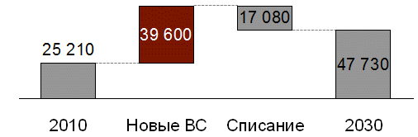

Рис. 37. Прогноз изменения воздушного флота
в сегменте коммерческой авиации, шт.

акцент государственной политики на развитие аэрокосмической отрасли, в том числе новых разработок и пилотных проектов;
развитие в Российской Федерации малой и региональной авиации, в том числе за счет государственной поддержки. Отмечается концентрация мер государственной политики на развитие данного направления. Из федерального бюджета на программу субсидирования региональных авиаперевозок в 2015 году выделено 3,5 млрд. рублей;
развитие использования новых материалов, в том числе композиционных, в производстве, что позволит обеспечить выпуск конкурентоспособной продукции на мировом уровне.
Угрозами для развития кластера являются:
снижение объемов государственных заказов и поддержки военного промышленного комплекса;
негативные последствия вступления России в ВТО (конкуренция с зарубежными компаниями и снижение уровня государственной поддержки);
рост конкуренции с другими российскими аэрокосмическими кластерами;
сохранение низкого уровня развития государственно-частного партнерства (далее - ГЧП), устаревших норм лицензирования и сертификации, регламентов;
создание новых ракет-носителей другими странами и вытеснение с рынка ракет-носителей "СОЮЗ". Опасность вытеснения ракет-носителей "СОЮЗ" с рынка пилотируемых запусков связана с развитием собственных программ у ряда стран. В США разрабатывается исследовательски-прикладной пилотируемый корабль "Орион". Первый испытательный беспилотный полет корабля "Орион" состоялся в 2014 году. Китай обладает действующей программой пилотируемых запусков "Шэньчжоу". Аналогичные программы разрабатывают Европа, Индия и Япония;
введение санкций, ограничивших доступ предприятий к зарубежным технологиям, зависимость от поставок импортных комплектующих.
Таким образом, ключевые проблемы развития аэрокосмического кластера можно отнести к ряду групп:
слабое развитие технического обслуживания: низкая ремонтопригодность российских самолетов, несоответствие сроков ремонта потребностям рынка, сертификация на ремонт только российских самолетов, доля которых в российском авиапарке резко сокращается;
устаревание технологических процессов: использование устаревших способов конструирования и документооборота, использование стапельной сборки, слабое использование современных материалов;
низкая конкурентоспособность: несоответствие технического уровня и качества продукции мировым стандартам, узость ассортимента продукции и ориентация на оборонную промышленность и государственные заказы, бренд не известен мировым потребителям;
высокая себестоимость продукции: низкая производительность труда, использование комплектующих от местных производителей с завышенной стоимостью, использование изношенного и морально устаревшего оборудования;
низкие темпы развития научно-исследовательских и опытно-конструкторских работ (далее - НИОКР): работа на оборонную промышленность, низкий уровень патентования и лицензирования, низкий уровень доходности результатов НИОКР.

Агропромышленный комплекс

Можно выделить три мировые тенденции в агропромышленном комплексе, каждая из которых дает новые возможности для развития российских компаний.
1. Рост потребления продуктов питания, связанный с ростом населения и увеличением доли и доходов средних слоев населения.
2. Масштабное использование результатов селекции и генной инженерии играет важную роль в развитии новых технологий, что предполагает повышение объемов производства в сельском хозяйстве и улучшение свойств произведенной продукции.
3. Рост производства биотоплива, обусловленный развитием технологий его получения.
В свою очередь, в агропромышленном комплексе Российской Федерации также можно выделить основные тенденции.
1. Увеличение экспорта зерновых и зернобобовых культур, рост цен на внутреннем рынке сопровождается снятием каких-либо ограничений на вывоз зерна в связи со вступлением России в ВТО.
2. Запрет на ввоз мяса, содержащего запрещенные в России пищевые добавки, и развитие племенного животноводства.
3. Увеличение объемов инвестиций в основной капитал: за 2012 - 2015 годы на развитие сельского хозяйства инвестиции увеличились с 476,4 до 538,1 млрд. рублей, пищевой промышленности - с 218,5 до 271,6 млрд. рублей соответственно.
4. Существенное влияние на отрасль оказывает введенный в 2014 году запрет на ввоз сельскохозяйственной продукции из ряда стран, что открывает возможность увеличения присутствия собственной агропродовольственной продукции на внутреннем рынке за счет расширяющихся каналов сбыта на фоне заметного снижения объемов импортных поставок по ряду видов продукции и стимулирует предприятия наращивать объемы производимой продукции.
Структура агропищевого кластера состоит из пяти основных подкластеров: растениеводство, животноводство, рыбоводство и рыболовство, пчеловодство и охота, пищевой подкластер (рис. 38).

Кластер Подкластеры Продукты (услуги) Организации
──────────── ─────────────── ─────────────────── ────────────────────────

┌─────────────────┐ - Зерновые культуры - ООО "Компания БИО-ТОН"
│ │ - Технические культуры - ООО Агрофирма "Белозерки"
│ Растениеводство │ - Картофель - ЗАО "САМАРА-СОЛАНА"
│ │ - Овощи и фрукты - ООО "Скорпион"
└─────────────────┘ - ОАО "Тепличный"
│
│ ┌─────────────────┐ - ООО "Мясоагропром"
│ │ │ - Мясо - ЗАО "Северный ключ"
│ │ Животноводство │ - Молоко - ОАО "Тольяттинская птицефабрика"
┌────────────────┐ │ │ │ - Яйца - ООО "Тимашевская птицефабрика"
│ Агропищевой │ │ └─────────────────┘ - ООО "СХП "ЭкоПродукт"
│ кластер ├─┤
└────────────────┘ │ ┌─────────────────┐ - ООО "Пикелянское"
│ │ Рыболовство │ - Свежая рыба и - ООО "Самарарыбхоз"
│ │ и рыбоводство │ продукты из нее - ООО "Волжское"
│ └─────────────────┘
│
│ ┌─────────────────┐
│ │ Пчеловодство │ - Пчеловодство - ООО "Медовый двор"
│ │ и охота │ - Охота
│ └─────────────────┘
│
│ ┌─────────────────┐
│ │ │ - Мука, хлеб, - ЗАО "Самараагропромпереработка"
│ │ │ хлебобулочные изделия - ЗАО "Самарский БКК"
│ │ │ - Кондитерские изделия - Филиал ООО "Нестле Россия"
│ │ │ - Масла растительные - ОАО "Самарский жиркомбинат"
│ │ Пищевой │ - Молоко и молочные продукты - ООО "МОЛТОРГ"
│ │ - Мясо и субпродукты, колбасные - ООО ГК "Фабрика Качества"
│ │ изделия, полуфабрикаты - ОАО "Жигулевское пиво"
│ │ - Алкогольные напитки - Филиал ООО "Пивоваренная компания"
│ │ - Корма для животных "Балтика" - "Балтика-Самара"
└─────────────────┘ - ООО "Большечерниговский
комбикормовый завод"

Рис. 38. Структура агропищевого кластера Самарской области

Агропищевой кластер является одним из ключевых в Самарской области и вносит значительный вклад в занятость населения региона, но уступает другим секторам экономики по объемам выручки (рис. 39).

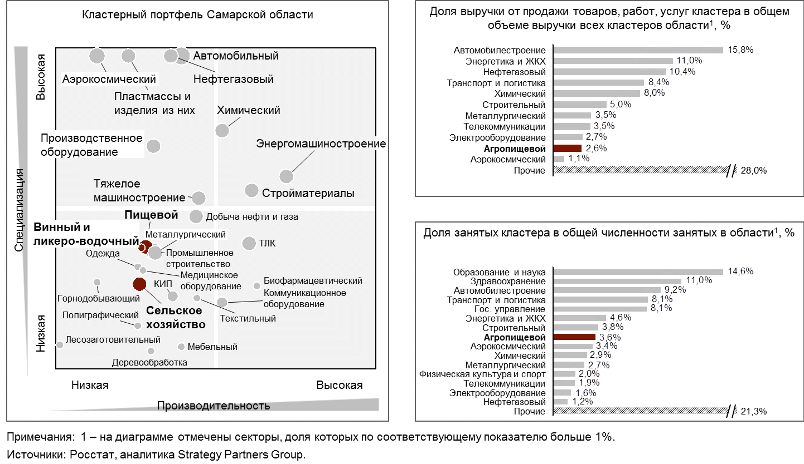

Рис. 39. Агропищевой кластер в экономике Самарской области

Структура цепочки создания стоимости товаров (работ, услуг) агропищевого кластера включает в себя шесть блоков: селекция, выращивание и разведение, базовая переработка, логистика и сбыт сельскохозяйственной продукции, переработка и дальнейшая логистика и дистрибуция (рис. 40).

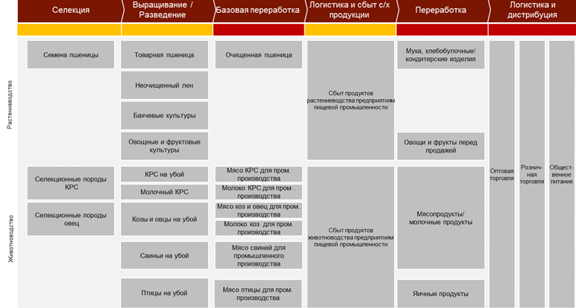

Рис. 40. Структура цепочки создания стоимости
в агропищевом кластере

В Самарской области слабо развит сегмент переработки, логистики и дистрибуции. В настоящее время в регионе планируется строительство агропромышленного парка, основными задачами которого являются формирование центров производственной кооперации, сбалансирование распределения сельскохозяйственной продукции и решение проблемы обеспечения продовольственной безопасности.
В целях выявления преимуществ и недостатков, угроз и возможностей развития агропищевого кластера проведен SWOT-анализ.
Сильными сторонами развития агропищевого кластера Самарской области являются следующие факторы:
доступ к потребительскому рынку большого объема (ПФО, Центральная Россия, Казахстан);
наличие перерабатывающих компаний крупных зарубежных производителей;
высокий уровень развития селекции в семеноводстве;
значительный потенциал для орошения земель ввиду наличия водных ресурсов и ирригационных систем;
высокий уровень государственной поддержки процессов модернизации и технологического перевооружения.
Наличие крупных международных компаний (кондитерская фабрика филиал ООО "Нестле Россия", заводы по разливу напитков ООО "Пепси Интернешнл Боттлерс" и "Кока-Кола Инчкейп Самара", ООО "Пивоваренная компания "Балтика", совместное российско-германское сельхозмашиностроительное предприятие АО "Евротехника") дает возможность перенять новые технологии, создать рабочие места с высокой производительностью труда.
В Самарской области ведут свою деятельность федеральное государственное бюджетное научное учреждение "Поволжский НИИ селекции и семеноводства им. П.Н. Константинова" и федеральное государственное бюджетное научное учреждение "Самарский НИИСХ им. Н.М. Тулайкова", занимающиеся селекцией новых сортов, разработкой технологий возделывания сельскохозяйственных культур, разработкой ресурсосберегающих технологических комплексов, приемами повышения продуктивности и воспроизводства почвенного плодородия, исследованиями урожайности и экономической эффективности сортов. Выведены новые сорта морозостойкой, засухоустойчивой пшеницы (Кинельская нива, Кинельская отрада, Кинельская краса, Золотица, Кинельская 2010), ячменя (Атлант, Батик, Поволжский степной, Поволжский 16, Вымпел, Волгарь), проса и сорго (Крестьянка, Кинельское 92, Поволжское 59, Россиянка).
Западная часть Самарской области обеспечена водными ресурсами. В регионе протекает самая крупная река Европы - Волга, протяженность которой через Самарскую область составляет 340 км. На территории области также протекают такие крупные притоки Волги, как Самара, Большой Иргиз, Сок, Чапаевка, Уса, Безенчук, Большой Черемшан и Сызрань. Самарская область имеет развитую ирригационную систему. Общая площадь земель, пригодных к орошению, составляет 140 тыс. га, из них орошается только 23,8 тыс. га. Работу системы орошения обеспечивают 600 км каналов, 71 насосная станция, 9 водохранилищ, 472 гидротехнических сооружения, 509 наблюдательных скважин и скважин вертикального дренажа.
Слабыми сторонами развития агропищевого кластера являются следующие факторы:
низкая эффективность используемых технологий производства;
слабое развитие транспортно-логистической инфраструктуры;
недостаток техники и специализированных предприятий инфраструктуры (предприятий по убою скота, хранению сельскохозяйственной продукции);
сокращение площадей орошаемых земель из-за износа ирригационных систем;
недостаток квалифицированных кадров;
недостаточное использование результатов семеноводства;
наличие не вовлеченных в сельскохозяйственный оборот и длительное время неиспользуемых земель сельскохозяйственного назначения.
В регионе отмечается низкая эффективность используемых технологий. По уровню использования минеральных и органических удобрений Самарская область значительно отстает от регионов-конкурентов и общероссийского уровня (рис. 41).
В регионе слабо используются технологии точного земледелия, позволяющие снизить расходы на удобрения и средства защиты растений.
В Самарской области отмечается недостаток сельскохозяйственной техники, элеваторных мощностей, предприятий по убою скота, переработке овощей и картофеля, наблюдается высокий износ транспортной инфраструктуры. На рис. 42 представлено количество тракторов и зерноуборочных комбайнов в Самарской области в 2015 году в сравнении с регионами-конкурентами.

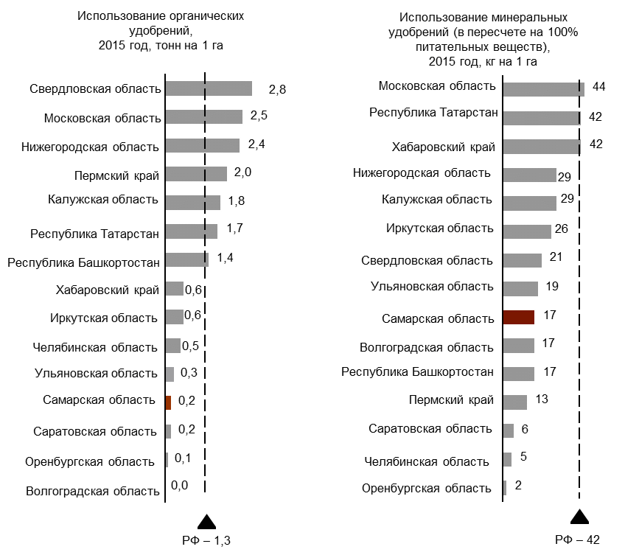

Рис. 41. Уровень использования минеральных и органических
удобрений

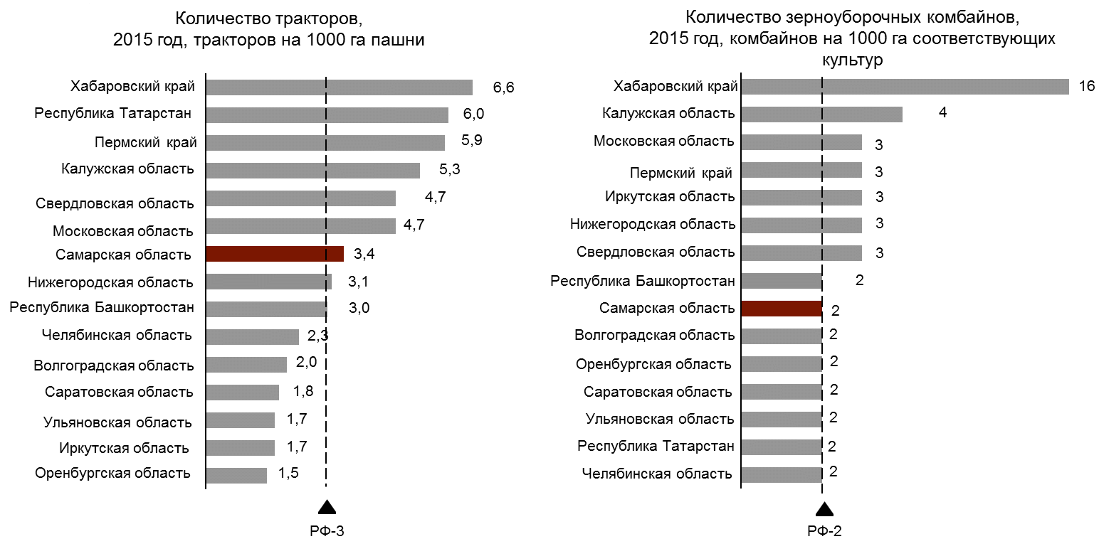

Рис. 42. Количество тракторов и зерноуборочных комбайнов

Возможностями для развития агропищевого кластера являются:
выход на новые зарубежные рынки в связи со вступлением России в ВТО;
рост инвестиционной привлекательности сельскохозяйственного производства и пищевой перерабатывающей промышленности;
новые ниши для сбыта, ранее занятые импортной продукцией, в связи с введением Россией санкций, запрещающих или ограничивающих ввоз сельхозпродукции, сырья и продовольствия из стран Европейского союза, США, Канады, Австралии и Норвегии.
Угрозы развития агропищевого кластера:
усиление конкуренции за внутренний рынок с зарубежными компаниями, снижение государственной поддержки в соответствии с соглашением по ВТО. Вступление России в ВТО повлекло за собой снижение пошлин на ввоз сельскохозяйственной продукции: на злаки - с 15,1 до 10%, масличные культуры и растительные масла - с 9 до 7,1%, молочную продукцию - с 19,8 до 14,9%, ввоз живых свиней - с 40 до 5%, свинину внутри квоты - с 15 до 0%, мясопродукты - с 25 до 15%. В результате импорт свинины может вырасти более чем на 15%, растительного масла - более чем на 50%, объем ввозимых молочных продуктов - на 23%. В соответствии с условиями ВТО Россия должна будет сократить финансирование мер "желтой корзины" в сельском хозяйстве с 9 млрд. долларов США в 2012 году до 4,4 млрд. долларов США в 2018 году;
нестабильная ценовая конъюнктура на рынке сельскохозяйственных продуктов. Высокая волатильность цен на рынке сельскохозяйственной продукции является одной из угроз развития кластера;
снижение престижности сельскохозяйственных профессий;
появление новых особо опасных вирусов животных.
Таким образом, ключевыми проблемами развития агропищевого кластера являются:
ограниченность финансовых ресурсов;
высокая степень износа технологического оборудования предприятий, низкий уровень оснащения сельскохозяйственной техникой;
дефицит качественного сырья собственного производства;
проблемы кадров (непрестижность профессии, невысокая заработанная плата);
износ и устаревание ирригационных систем, деградационные процессы сельскохозяйственных земель;
низкий уровень внесения минеральных и органических удобрений;
слабое развитие сервисных и логистических услуг, недостаточное продвижение товаров.

Транспорт и логистика

Развитие сектора транспорта и логистики в значительной мере происходит под влиянием следующих мировых тенденций:
рост объемов международной торговли в 2002 - 2014 годах со среднегодовым приростом порядка 10 - 15%;
рост объемов авиаперевозок в 2002 - 2014 годах со среднегодовым приростом около 3%. После кризисного 2009 года объем перевозок восстановился на более высоком уровне, однако в последующие годы вступил в период стагнации;
рост доли контейнерных перевозок. На примере морских перевозок стоит отметить, что доля контейнерных перевозок за последнее десятилетие в общей структуре возрастает, рост этого сегмента обеспечивает увеличение объемов морских перевозок в целом.
На развитие сектора транспорта и логистики оказывают влияние следующие российские тенденции:
рост автомобилизации населения (уровень автомобилизации в России в 2011 - 2015 годах возрастал со среднегодовым темпом 105%, однако все еще в несколько раз отстает от уровня автомобилизации развитых стран);
высокая доля грузоперевозок автомобильным транспортом (в 2015 году 66,5%), что предъявляет повышенные требования к автодорожной инфраструктуре;
высокая степень износа транспортной инфраструктуры. Растущий уровень износа и ограничения в пропускной способности транспортной инфраструктуры в России не соответствуют росту автомобилизации населения и высокой доле автоперевозок в логистике. Уровень износа железнодорожного полотна составляет 54%. В критическом состоянии находятся 12% всех автомобильных дорог. Пропускная способность около 5% дорог находится на пределе.
Транспортное положение Самарской области характеризуется как выгодное, имеется развитая сеть железнодорожных, автомобильных, воздушных и водных путей, которые связывают регион с другими субъектами Российской Федерации (рис. 43).

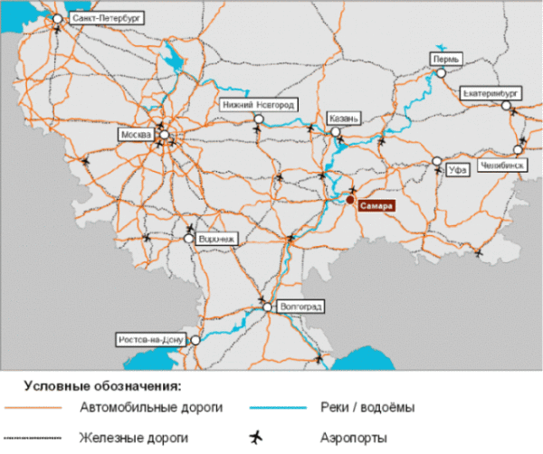

Рис. 43. Положение Самарской области в системе важнейших
транспортных путей

Структура транспортно-логистического сектора Самарской области представлена на рис. 44.

Сектор Подсектора Услуги/Продукты Организации
──────────── ─────────────── ─────────────────── ────────────────────────

┌───────────────┐
│ │ - Пассажирские перевозки - ОАО "АВиАС СО"
│ Автомобильный │ - Грузовые перевозки - МП г.о. Самара
│ транспорт, │ - Техническое "Пассажиравтотранс"
│ городской │ обслуживание подвижного - ООО "Авто-Экспресс"
│ │ электрический │ состава - МП г.о. Самара "ТТУ"
│ │ транспорт │ - МП г.о. Самара "Самарский
│ │ │ метрополитен"
│ │ │ - ООО "СамараТрансАвто"
│ └───────────────┘
│
│ ┌───────────────┐
│ │ │ - Пассажирские перевозки - Куйбышевская ж/д - филиал
│ │ │ - Грузовые перевозки ОАО "РЖД"
│ │ │ - Ремонт составов - ОАО "Самарская
│ │ │ - Поддержание путевой пригородная пассажирская
│ │Железнодорожный│ инфраструктуры компания"
│ │ транспорт │ - Филиал ПАО
│ │ │ "Трансконтейнер" на
│ │ │ Куйбышевской железной
│ │ │ дороге
│ │ │
┌─────────────┐│ └───────────────┘
│Транспортно- ││
│логистический││ ┌───────────────┐
│ сектор ││ │ │ - Пассажирские перевозки - АО УК "Аэропорты
└─────────────┘│ │ Авиационный │ - Грузовые перевозки Регионов" в г. Самаре (МА
│ │ транспорт │ - Поддержание "Курумоч")
│ │ │ аэропортового хозяйства - Аэродром "Безымянка"
│ │ │ - Аэропорт "Смышляевка"
│ └───────────────┘
│
│ ┌───────────────┐
│ │ │ - Пассажирские перевозки - АО "Самарский речной
│ │ │ - Грузовые перевозки порт"
│ │ Водный │ - Ремонт судов - ОАО "Порт Тольятти"
│ │ транспорт │ - Поддержание - ООО "Самарской речное
│ │ │ инфраструктуры пассажирское предприятие"
│ │ │ - ООО "Прайм Шиппинг"
│ └───────────────┘
│
│ ┌───────────────┐
│ │ │ - Перераспределение - АО "Средневолжская
│ │ │ товаров и грузов логистическая компания"
│ │ - Хранение товаров и - Логистический центр
│ │ грузов "Нестлефуд"
│ Складские │ - Тольяттинский
│ услуги │ логистический центр
│ │ - Логистический комплекс
│ │ компании "Виктор и Ко"
│ │ - АО "РосТрансТерминал"
│ │ - Складские комплексы ООО
│ │ "Самаратрансавто-2000"
└───────────────┘

Рис. 44. Структура транспортно-логистического сектора
Самарской области

Предприятия подсекторов, связанных с различными видами транспорта, оказывают услуги по пассажирским и грузовым перевозкам, ремонту и обслуживанию подвижного состава, поддержанию инфраструктуры. Организации, оказывающие складские услуги, концентрируются на перераспределении и хранении товаров и грузов.
В экономике Самарской области сектор транспорта и логистики характеризуется сравнительно высокой производительностью по сравнению с другими секторами и кластерами и занимает 4-е место по выручке предприятий и по численности занятых (рис. 45).

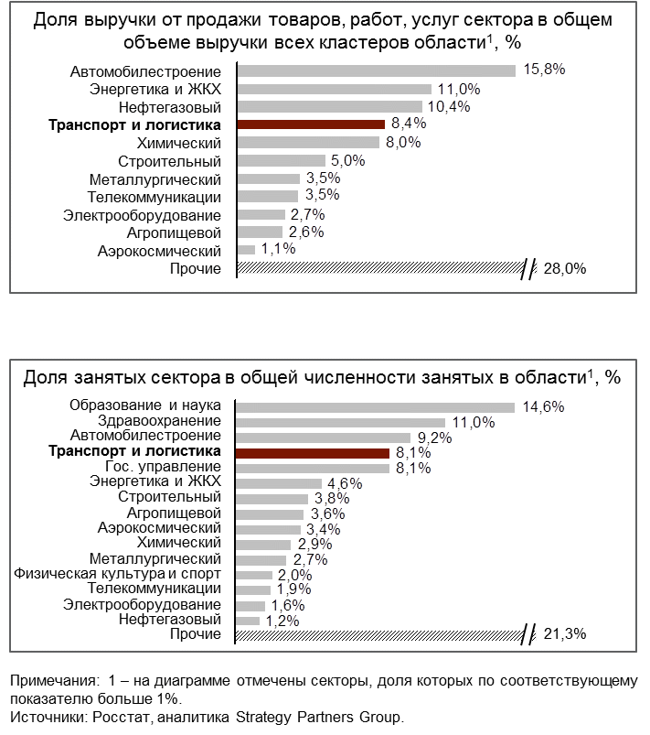

Рис. 45. Транспортно-логистический сектор в экономике
Самарской области

Самарская область по объему отрасли, ее роли в экономике и отраслевой производительности находится в числе лидеров среди регионов-конкурентов. При этом доля занятых в секторе в целом по Самарской области соответствует среднему значению доли занятых в транспортном комплексе других регионов (рис. 46). Сектор также является одним из наиболее инвестиционно активных секторов региона, но уступает по инвестиционной активности другим регионам.

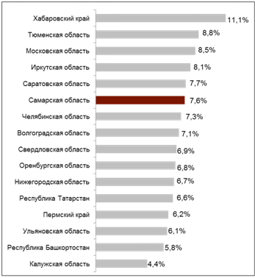

Рис. 46. Доля занятости в транспортно-логистическом секторе
по регионам-конкурентам в сравнении с Самарской областью, %
от общей занятости

Рынок пассажирских перевозок в Самарской области остается на низком уровне после кризиса, пассажирооборот составил в 2015 году - 4,3 млрд. пассажиро-километров. Наибольшую долю в пассажирских перевозках (пассажирооборот) имеет железнодорожный транспорт (45,5% в 2015 году), наименьшую - речной (0,3%).
Рынок грузоперевозок практически полностью восстановился после кризиса (2008 - 2009 годов) и в 2013 году грузооборот (без учета трубопроводного транспорта) составил 63,3 млрд. тонно-километров, в 2014 году - 61,4 млрд. тонно-километров. Наибольший удельный вес приходится на железнодорожный транспорт (88%). В 2008 - 2014 годах среднегодовой темп роста (далее - CAGR) грузооборота автомобильного транспорта составил 11,8%, железнодорожного транспорта - -1,4%, речного транспорта - 4,7%. Динамика грузооборота и пассажирооборота в Самарской области представлена на рис. 47.

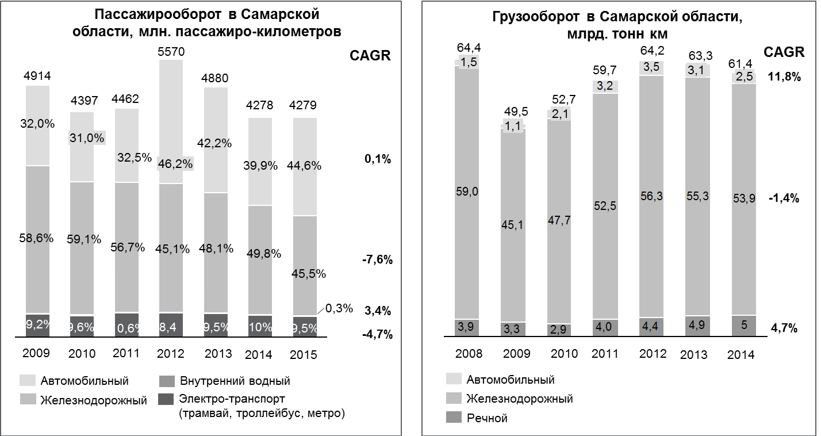

Рис. 47. Динамика рынков пассажирских и грузовых перевозок

Воздушный транспорт в регионе представлен перевозками в международном аэропорту "Курумоч" (далее - МА "Курумоч"). Аэропорт практически полностью специализируется на пассажирских перевозках, грузовые перевозки находятся на низком уровне. Основная доля перевозок приходится на внутренние рейсы, при этом фактически отсутствуют транзитные пассажиры. МА "Курумоч" характеризуется сравнительно низким по объему пассажиропотоком, уступая ведущим аэропортам страны и занимая 12-е место среди всех аэропортов России (рис. 48).

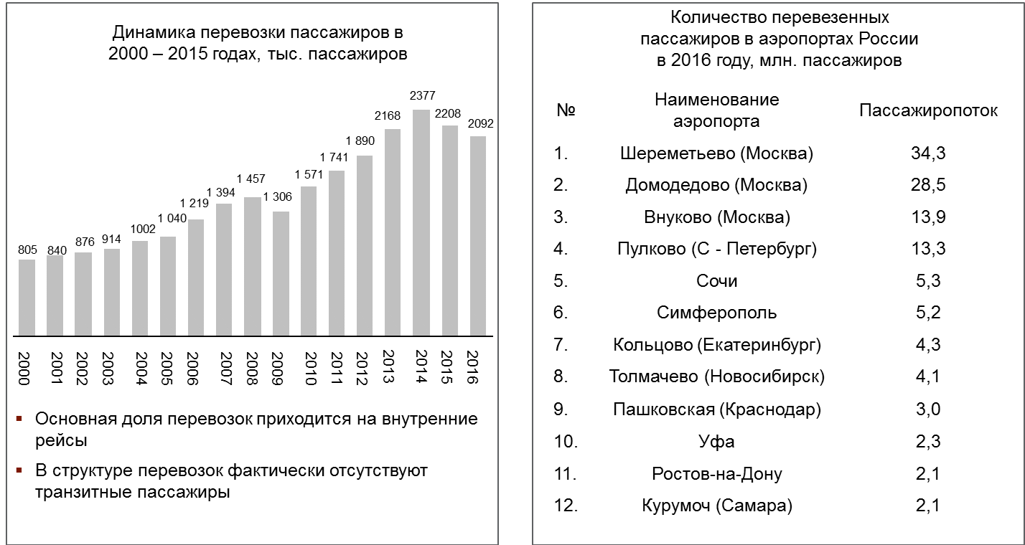

Рис. 48. Показатели работы МА "Курумоч"

Стоит отметить, что внутрирегиональные перевозки авиационным транспортом развиты в регионе слабо, что соответствует ситуации в других субъектах Российской Федерации и общероссийской тенденции. Причиной является, в первую очередь, низкая экономическая целесообразность таких перевозок. При наличии развитой сети автомобильных и железных дорог, отсутствии труднодоступных населенных пунктов, а также высокой стоимости авиационных перевозок по сравнению с автомобильными и железнодорожными использование авиационного транспорта внутри региона в больших масштабах становится нецелесообразным. Аэродромная инфраструктура малой авиации Самарской области находится в неудовлетворительном состоянии, однако это обусловлено низкой востребованностью внутрирегиональных авиационных перевозок.
Не в полной мере используется в Самарской области потенциал развитой сети железных дорог (рис. 49). Объем пассажирских и грузовых перевозок в Самарской области находится на среднероссийском уровне. Объем перевезенных грузов железнодорожным транспортом достиг докризисного уровня в 2011 году. Однако наблюдается тенденция к сокращению объемов перевозок пассажиров (наиболее резко в 2007 - 2009 годах), в первую очередь за счет сокращения пригородных перевозок, которые преобладают в структуре перевозок.
Автодорожная инфраструктура Самарской области достаточно развита по сравнению с другими регионами. Протяженность автомобильных дорог общего пользования на территории Самарской области составляет 31,3 тыс. км, в том числе федерального значения - 725,4 км, регионального и межмуниципального значения - 7,1 тыс. км, местного значения - 23,5 тыс. км. Из них 52,1% всех автодорог имеют твердое покрытие, в том числе федеральные и региональные автодороги - практически 100%, местные автодороги - 36%.

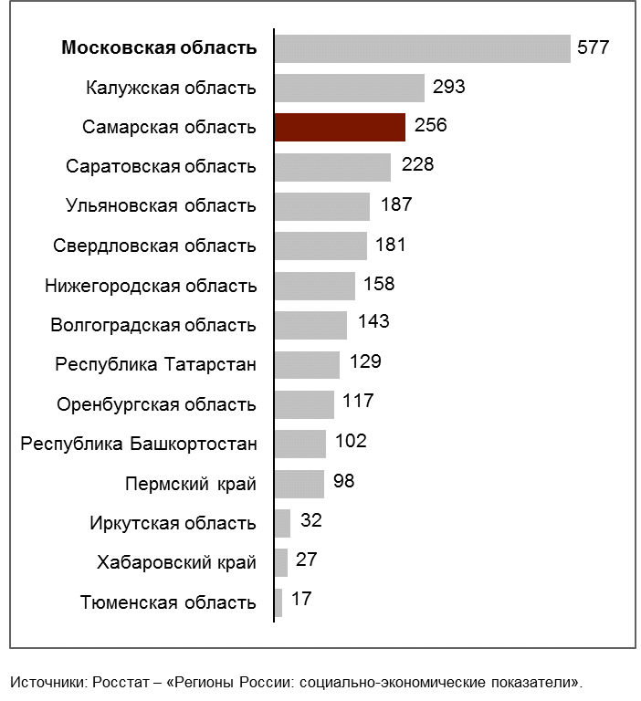

Рис. 49. Плотность железных дорог на конец 2015 года,
км путей на 10 тыс. кв. км территории

Вместе с тем автодорожная инфраструктура Самарской области характеризуется высокой степенью износа, сравнительно плохим состоянием и низким уровнем использования для пассажирских перевозок общественным транспортом (рис. 50). Развитию автодорожных перевозок препятствует отсутствие в Самарской области мостовых автомобильных переходов через реку Волгу. В настоящее время сообщение осуществляется по гидротехническим сооружениям Жигулевской ГЭС, имеющим значительные ограничения по пропускной способности и являющимся источником повышенной техногенной опасности не только для территории Самарской области, но и для других регионов, находящихся вниз по течению реки Волги.

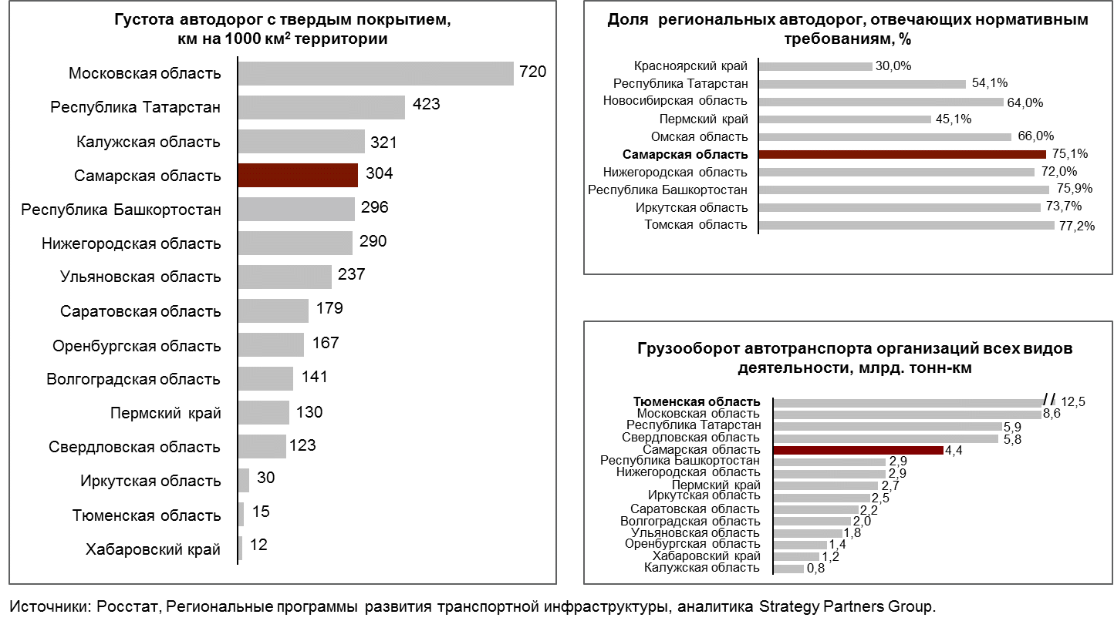

Рис. 50. Показатели развития автодорожной инфраструктуры
и автодорожных перевозок в 2015 году

Значительную угрозу для транспортной системы представляет растущая автомобилизация региона. По показателю автомобилизации населения Самарская область значительно отстает от наиболее развитых стран (рис. 51). Но рост доходов населения будет стимулировать процесс автомобилизации и увеличение нагрузки на транспортную сеть региона.

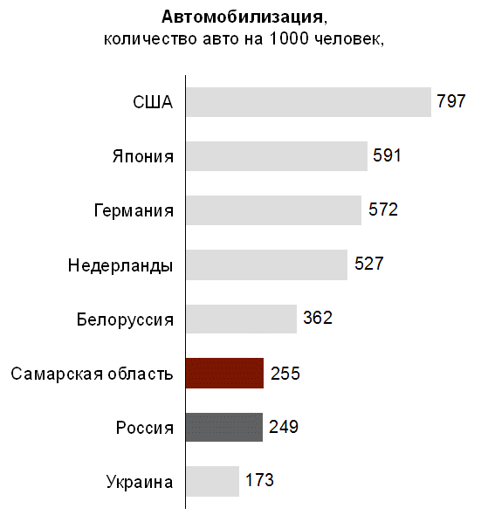

Рис. 51. Уровень автомобилизации в Самарской области,
Российской Федерации и некоторых странах, количество
автомобилей на 1000 человек

В регионе довольно развиты речные перевозки, что связано с наличием крупной судоходной реки Волги. По территории Самарской области проходит Волжский участок Единой глубоководной системы Европейской части Российской Федерации - системы водных путей с гарантированными габаритами. В пределах региона расположены три речных порта. Совокупный объем отправляемых грузов водным транспортом составил в 2013 году 8,3 млн. тонн, в 2014 году - 9,3 млн. тонн, что является одним из наиболее высоких показателей среди регионов России. По территории региона также протекает несколько судоходных рек с негарантированными габаритами.
В Самарской области наблюдается низкий уровень обеспеченности потребностей региона в складских помещениях. Обеспеченность складами составляет 0,36 кв. м складов на 1 млн. рублей ВРП, что существенно ниже, чем в наиболее развитых регионах страны (рис. 52).

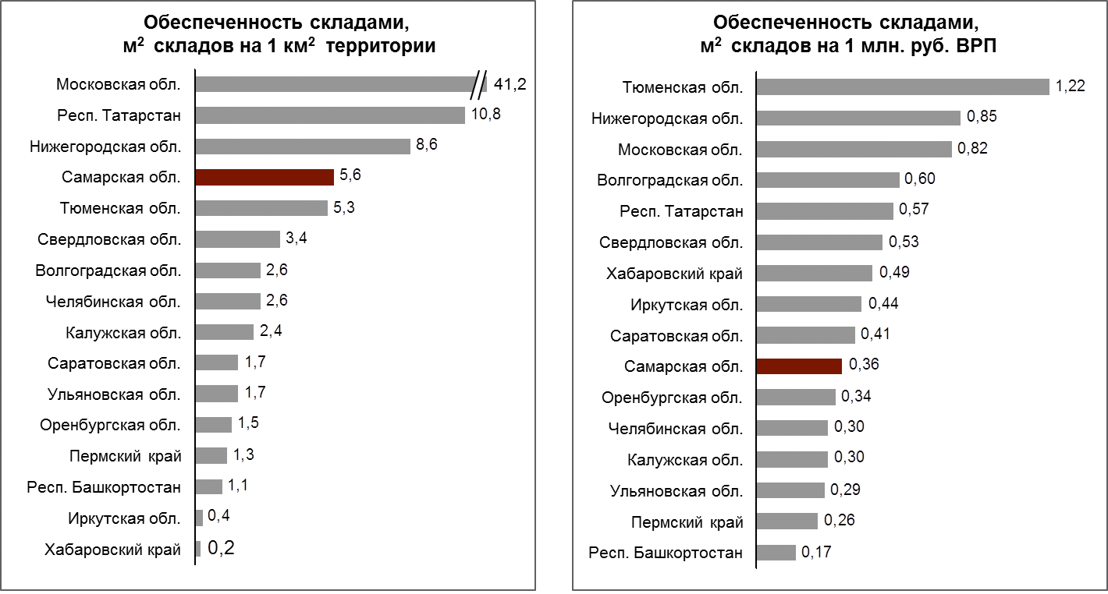

Рис. 52. Показатели обеспеченности складскими помещениями

Таким образом, анализ сильных и слабых сторон сектора транспорта и логистики позволяет оценить наиболее важные преимущества и проблемные зоны сектора.
Основные сильные стороны сектора транспорта и логистики Самарской области:
высокая плотность автодорожных и железнодорожных транспортных сетей;
выгодное географическое положение на пересечении важных транспортных коридоров на границе с быстроразвивающимся регионом Республикой Казахстан, транспортные возможности торговли со Средней Азией и Китаем (международные транспортные коридоры "Транссиб", "Север - Юг", направление "Средняя Азия - Европа") (рис. 53);

Самарская область находится на пересечении транспортных коридоров, но основные потоки грузов проходят по территории других регионов |  | Планируемые транспортно-логистические комплексы
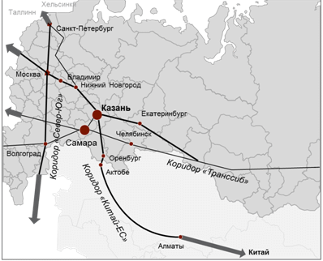 |  | - В настоящее время существуют несколько вариантов создания крупных транспортно-логистических комплексов, которые позволят лучше использовать потенциал Самарской области:
участки, прилегающие к региональной автомобильной дороге "Самара - Пугачев - Энгельс - Волгоград";
участки в районе железнодорожной станции Кинель;
участки в устье реки Самары с созданием нового грузового речного порта;
участки в районе г. Октябрьска;
участки в районе г. Тольятти;
участки в районе МА "Курумоч"

Рис. 53. Положение Самарской области относительно крупнейших
транспортных коридоров

расположение на реке Волге и доступ к Единой системе водных путей Европейской части Российской Федерации и выход к Каспийскому, Черному, Балтийскому морям. В случае развития соответствующей нормативно-правовой базы река Волга может стать транспортной магистралью для перевозок грузов из Южного Каспия в Европу.
Основные слабые стороны сектора транспорта и логистики:
высокий уровень износа транспортной сети и логистической инфраструктуры;
удаленность единственного аэропорта от крупнейших городов Самарско-Тольяттинской агломерации (далее - СТА), низкий (недостаточный) уровень его транспортной доступности;
недостаточная пропускная мощность автодорог;
отсутствие автомобильных мостовых переходов через реку Волгу;
высокая степень износа инфраструктуры и подвижного состава общественного пассажирского транспорта;
слабое развитие системы скоростных пассажирских перевозок внутри крупных городов и между центрам СТА;
нехватка специализированных логистических комплексов.
Анализ возможностей и угроз развития сектора транспорта и логистики Самарской области позволяет определить основные тенденции, которые могут положительно повлиять на развитие сектора транспорта и логистики, и основные риски.
Возможностями развития сектора транспорта и логистики Самарской области являются:
улучшение дорожно-транспортной инфраструктуры в рамках подготовки к проведению чемпионата мира по футболу в 2018 году;
дальнейшее развитие и модернизация инфраструктуры МА "Курумоч", что дает основания рассматривать возможность создания на его базе аэротрополиса - совокупность зон деловой и культурно-спортивной активности вокруг аэропорта (рис. 54);
реализация проектов, включенных в государственные программы и программы госкомпаний, в т.ч. строительство мостового перехода через реку Волгу и организация ускоренного железнодорожного сообщения между г. Самарой, МА "Курумоч" и г. Тольятти;
развитие речных грузовых и пассажирских перевозок;
развитие сектора транспорта и логистики в результате активизации международной торговли.

Улучшение инфраструктуры аэропорта Курумоч будет способствовать ускоренному росту пассажиропотока |  | Крупные аэропорты притягивают деловую активность, формируя аэротрополисы
Прогноз роста пассажиропотока аэропорта Курумоч до 2020 года. млн. чел. |  | - Аэротрополис - концепция комплексного развития аэропорта-хаба, в которой вокруг аэропортовой инфраструктуры концентрируются зоны деловой активности, производственные зоны и жилые кварталы, а также социокультурной деятельности  - Аэротрополис представляет комбинацию аэропорта и городской территории с логистической и транспортной инфраструктурой и бизнес-хабом с бизнесами, для которых важна скорость доставки  - Развитию аэротрополисов способствует наличие большого пассажиропотока, круглосуточный режим работы, необходимость срочной доставки грузов и рост глобальных бизнесов
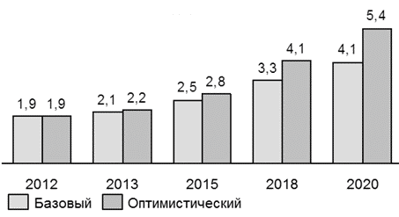
- Инвестиции в развитие аэропортовой инфраструктуры к 2020 году должны составить 7,5 млрд рублей и включают строительство нового пассажирского и грузового терминалов  - По прогнозу пассажиропоток аэропорта Курумоч вырастет к 2020 году более чем в 2 раза  - Необходимо обеспечить организацию надежного сообщения между аэропортом и центрами Самары и Тольятти, сокращающего время в пути до аэропорта до 45 - 50 минут |  | 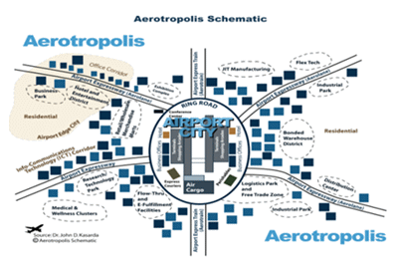

Рис. 54. Возможности для развития МА "Курумоч"

Основными угрозами сектора транспорта и логистики Самарской области являются:
увеличение степени износа транспортной инфраструктуры вследствие недостаточного объема инвестиций в транспортный сектор;
нарастание дефицита транспортной инфраструктуры вследствие нереализации запланированных проектов;
снижение объемов перевозки грузов и пассажиров вследствие неблагоприятной экономической ситуации;
деградация системы общественного транспорта вследствие отсутствия целенаправленной политики поддержки и развития общественного транспорта.

Инфокоммуникации и связь

Сфера связи - один из важнейших ресурсов социально-экономического развития региона. Самарская область по уровню развития телекоммуникационной инфраструктуры и внедрению информационных технологий занимает одно из ведущих мест в России. По итогам 2015 года объем услуг связи в Самарской области составил 32,3 млрд. рублей, что на 3,7% больше уровня 2014 года (в сопоставимых ценах). Объем услуг связи, оказанных населению, составил 18,3 млрд. рублей - около 60% от общего объема услуг связи. По объему услуг связи, оказанных населению (на одного жителя), Самарская область лидирует среди регионов ПФО.
Всего на территории региона услуги связи оказывают более 200 операторов связи. Среднегодовая численность работников организаций связи в 2015 году составила 15,8 тыс. человек.
Присутствие в регионе магистральных операторов ("Ростелеком", "Орандж", "ТрансТелеком") делает Самарскую область коммуникационным центром Поволжья.
Телефонная плотность (отношение количества телефонных аппаратов к численности населения) по региону составляет 262,8 телефона на 1000 жителей, в том числе в городских округах - 302,1 телефона, в муниципальных районах - 104 телефона.
Крупнейшим оператором на территории региона является Самарский филиал ПАО "Ростелеком", занимающий существенное положение в сети связи общего пользования. Услуги широкополосного доступа к сети Интернет (далее - ШПД) на территории области оказывают более 20 крупных провайдеров. Доминирующим оператором, предоставляющим фиксированный ШПД, является Самарский филиал ПАО "Ростелеком", а доминирующим оператором, предоставляющим мобильный ШПД, является ПАО "МегаФон".
Рынок мобильной связи в Самарской области отличает высокая конкуренция (пять операторов сотовой связи), что способствуют дальнейшему росту объема услуг и улучшению качества обслуживания. Общее количество базовых станций стандарта 2G/3G, расположенных на территории области, составляет более 7 тыс. штук, зона охвата - 85 - 95% от общей территории области. По данным операторов, количество sim-карт превышает в два раза численность населения области. Доля услуг мобильной связи в общем объеме услуг связи региона составляет 36%.
На территории области в 2016 году услуги почтовой связи оказывали 763 отделения почтовой связи (в том числе 519 отделений в сельской местности). Управление федеральной почтовой связи Самарской области - филиал федерального государственного унитарного предприятия (далее - ФГУП) "Почта России" предоставляет населению более 80 видов социально значимых почтовых, финансовых и инфокоммуникационных услуг.
В Самарской области работают две крупные проектные организации в телекоммуникационной сфере: Самарский отраслевой научно-исследовательский институт радио (занимается проектированием объектов связи в регионе, на базе которого функционирует аккредитованный испытательный центр сертификации) и ОАО "Гипросвязь" (занимается разработкой генеральных схем развития крупных сетей связи, проектированием транспортных сетей и коммутационных станций, в том числе для сотовых операторов).
В настоящее время практически все вузы области готовят квалифицированные кадры в сфере информационных технологий и телекоммуникаций, ведущими среди которых являются Поволжский государственный университет телекоммуникаций и информатики, Самарский национальный исследовательский университет им. С.П. Королева, Самарский государственный технический университет и другие.
В регионе имеются развитая сеть производственных предприятий в сфере связи, включая АО "Самарская кабельная компания" (крупнейший производитель кабелей связи в России), ЗАО "Самарская оптическая кабельная компания", организации, оказывающие услуги связи и доступа в сеть Интернет, цифрового телевидения, разрабатывающие программное обеспечение.
Важнейшую роль в формировании конкурентоспособной экономики региона играет создание технопарка в сфере высоких технологий "Жигулевская долина" в городском округе Тольятти. Технопарк направлен на создание благоприятной среды для инновационного развития региона, диверсификацию экономики моногорода Тольятти, интеграцию науки, образования, финансовых институтов, предприятий и предпринимателей. В технопарке будет оказываться поддержка компаниям, осуществляющим свою деятельность в сфере высоких технологий, на всех стадиях: от идеи до конечного продукта.
Комплекс ориентирован на разработку информационных технологий, микроэлектронику и компьютерное моделирование технологических процессов. К работе в технопарке и смежных организациях планируется привлечь свыше 3 тыс. высококвалифицированных специалистов.
В настоящее время статус резидента технопарка получили 207 компаний, в том числе представители иностранных компаний. Резидентами являются малые инновационные предприятия, высокотехнологичные компании, муниципальные предприятия, работающие в сфере предоставления государственных услуг в электронном виде. На территории технопарка будут реализовываться проекты создания и развития инфраструктуры электронного правительства и системы обеспечения вызовов экстренных оперативных служб через единый номер "112" на территории Самарской области.
В рамках федеральной целевой программы "Развитие телерадиовещания в Российской Федерации" на 2009 - 2015 годы на территории Самарской области запущена сеть эфирного цифрового наземного телевизионного вещания с охватом практически всего населения Самарской области (99%).
Охват населения Самарской области услугами наземной аналоговой эфирной радиотрансляционной сети "Самарское губернское радио" составляет 82,5%.
Основными сильными сторонами сектора инфокоммуникаций и связи Самарской области являются:
наличие крупных операторов, оказывающих услуги электросвязи;
большая зона покрытия и высокая степень проникновения подвижной радиотелефонной связи;
использование (применение) современных технологий;
наличие разветвленной сети телекоммуникационной инфраструктуры;
доступность универсальной услуги связи с использованием таксофонов в 1094 населенных пунктах области и широкая сеть пунктов коллективного доступа к сети Интернет;
широкий круг потребителей услуг и доступные цены на услуги;
развитие механизма электронного информационного взаимодействия органов государственной власти, органов местного самоуправления и организаций в рамках процессов оказания государственных и муниципальных услуг, предоставляемых в электронном виде;
значительный объем потребностей в передовых информационных технологиях;
конкурентная система профессионального инженерно-технического образования.
Основными слабыми сторонами сектора инфокоммуникаций и связи являются:
неразвитость инфраструктуры экспорта информационных товаров и услуг и инновационной инфраструктуры;
недостаточное развитие телекоммуникационной инфраструктуры, особенно в части широкополосного доступа в сеть Интернет;
отсутствие стабильной и широкомасштабной поддержки средней, высшей школы и профильных вузов, недостаток возможностей для реализации молодыми специалистами полученных знаний;
неравномерность распространения информационных технологий по территории области;
недостаточный уровень распространения в обществе базовых навыков использования информационных технологий (касается как населения в целом, так и государственных и муниципальных служащих);
неготовность большинства абонентов оценить новые возможности и соответственно нести дополнительные расходы за их использование;
разрозненность государственных информационных ресурсов, невозможность сопоставить данные, содержащиеся в этих ресурсах, а также значительное дублирование информации, препятствующей использованию потенциала информационных технологий;
недостаточными темпами развиваются инфраструктура доступа населения к сайтам органов государственной власти и другие средства информационно-справочной поддержки и обслуживания населения;
отсутствие массового интерактивного взаимодействия граждан и организаций с государственными органами власти при оказании последними государственных услуг;
наличие морально устаревшей инфраструктуры почтовой связи;
наличие территорий, особенно сельских, с низким качеством и неустойчивым приемом мобильной связи;
низкая доля качественного отечественного телекоммуникационного оборудования.
На основе анализа возможностей и угроз определены тенденции, способные положительно повлиять на развитие сектора инфокоммуникаций и связи Самарской области, выявлены его основные риски.
К возможностям развития сектора инфокоммуникаций и связи можно отнести:
модернизацию и расширение существующей инфраструктуры связи, обеспечение необходимой пропускной способности для надежного и качественного обмена информацией;
модернизацию инфраструктуры ФГУП "Почта России" с целью формирования единой высокоэффективной корпоративной сети отделений почтовой связи путем внедрения единых отраслевых стандартов использования полезных площадей помещений и создания условий для эффективного внедрения современных технологий;
создание интегрированной системы ИТ-образования, направленной на массовую подготовку конкурентоспособных специалистов международного уровня;
развитие цифрового телерадиовещания;
внедрение наиболее современных технологий связи и ускорение процесса замещения услуг фиксированной связи услугами подвижной радиотелефонной и радиосвязи, телематическими услугами связи и услугами передачи данных;
создание и развитие технопарков в сфере высоких технологий, внедрение суперкомпьютеров и грид-технологий;
развитие системы облачных вычислений, расширение перечня и повышение качества государственных услуг, оказываемых в электронном виде;
переход на формирование рынков программных продуктов и предоставление услуг как основной тенденции развития информационных технологий;
повышение инвестиционной привлекательности сектора за счет внедрения современных технологий;
формирование современной информационной и телекоммуникационной инфраструктуры, предоставление на ее основе качественных услуг и обеспечение высокого уровня доступности для населения информации и технологий;
повышение качества образования, медицинского обслуживания и социальной защиты населения на основе информационных технологий;
развитие технологий создания баз данных, формирование национальной системы управления транспортной инфраструктурой и распространение широкополосных беспроводных сетей.
Основными угрозами сектора инфокоммуникаций и связи Самарской области являются:
высокий уровень зависимости российского рынка от зарубежной продукции в сфере информационных технологий;
насыщение рынка и ограниченный рост количества абонентов, постепенное замедление ежегодного прироста количества пользователей услуг подвижной связи;
слабая поддержка стратегических направлений "прорывных" информационных технологий, возможное усиление административного давления и угрозы проявления коррупционной составляющей;
снижение деловой активности и низкая покупательная способность населения под воздействием проявлений экономического кризиса в стране.
Таким образом, ИТ-отрасль обладает в настоящее время реальной возможностью стать локомотивом модернизации экономики региона, обеспечить инновационно-технологическое развитие наукоемких отраслей промышленности, войти в число высокодоходных ИТ-производителей и существенно изменить структуру экспорта в пользу интеллектуальных продуктов.

Энергетика и жилищно-коммунальное хозяйство (далее - ЖКХ)

Среди мировых тенденций развития энергетики отмечаются следующие.
1. Увеличение генерации электроэнергии на возобновляемых источниках энергии. Мировые объемы генерации на нетрадиционных и возобновляемых источниках энергии (ветроэнергетика, геотермальные станции, солнечная энергетика, приливные, волновые электростанции, электростанции, работающие на биомассе/мусоре) в 2014 году по сравнению с 2005 годом возросли в 2,4 раза и достигли 5,5% от всей генерации в мире (в 2005 году - 2,3%).
2. Развитие технологий энергосбережения. Примеры успехов ряда стран в этом направлении представлены на рис. 55. Основными причинами этого послужило снижение зависимости от импорта углеводородов, улучшение экологической ситуации, экономия запасов углеводородов, развитие наукоемких отраслей.

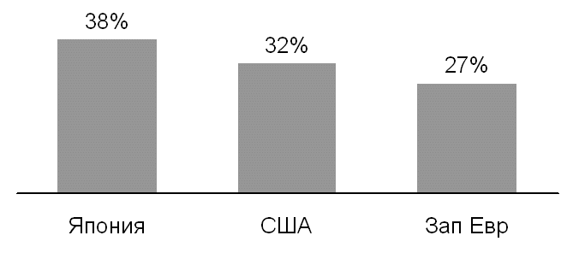

Рис. 55. Снижение энергоемкости валового внутреннего
продукта по паритету покупательной способности
с 1990 по 2014 год
(по данным Мирового банка)

3. Развитие технологии "умных сетей" (smart-grid). Данная технология подразумевает, что энергетическая система нового поколения децентрализована и основана на использовании возобновляемых ресурсов - энергии ветра, солнца, воды. Технологии, используемые в "умных сетях", минимизируют негативное влияние на окружающую среду.
Развитие российской энергетики характеризуется следующими основными тенденциями.
1. Достижение цены на электроэнергию уровня развитых стран. Стоимость электроэнергии в России почти на четверть превышает общеевропейский уровень и практически достигает уровня средней цены в Италии - самой дорогой по данному показателю развитой стране Европейского союза. Основными причинами роста цен на электроэнергию в России являются инфляция, рост цен на газ, масштабные инвестиционные программы, неэффективное расходование средств.
2. Активный ввод генерирующих мощностей. Принятие программы инвестиций через договоры на предоставление мощности (далее - ДПМ) позволило увеличить объем ввода мощностей в 2013 году по сравнению с 2008 годом в 2,3 раза (рис. 56).

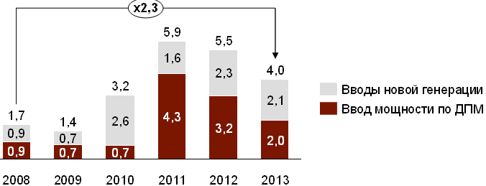

Рис. 56. Ввод мощностей в России в 2009 - 2013 годах, ГВт

3. Реализация программ строительства мощностей на возобновляемых источниках энергии. Согласно постановлению Правительства Российской Федерации от 21.04.2010 N 269 "О проведении конкурсов инвестиционных проектов по формированию перспективного технологического резерва мощностей по производству электрической энергии и внесении изменений в некоторые акты Правительства Российской Федерации" для стимулирования развития "зеленой" энергетики проекты, прошедшие конкурсный отбор, получат компенсацию своих инвестиций через договоры на предоставление мощности. План ввода мощностей на возобновляемых источниках энергии в России представлен на рис. 57.
Сектор энергетики и ЖКХ играет значительную роль в экономике области. По экспертным данным, на данный сектор приходится 11% всей совокупной выручки по региону (2-е место среди отраслей после автомобилестроения). Сектор по сравнению с другими секторами и кластерами занимает 6-е место по численности занятых.

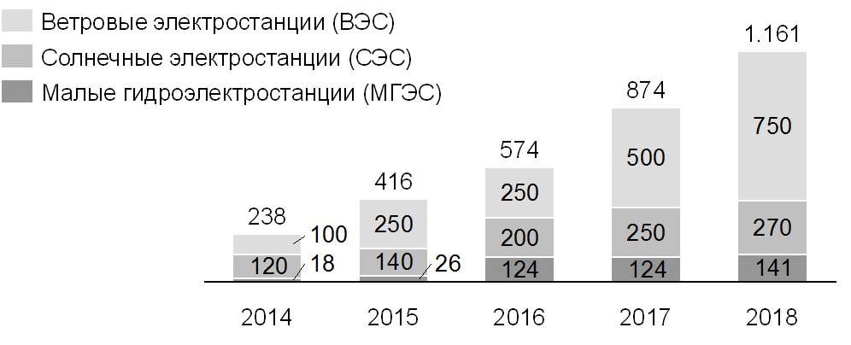

Источник: Основные направления государственной политики в сфере повышения энергетической эффективности электроэнергетики на основе использования возобновляемых источников энергии на период до 2020 года (распоряжение Правительства Российской Федерации от 08.01.2009 N 1-р).

Рис. 57. План ввода возобновляемых источников энергии
в России в 2014 - 2018 годах, МВт

Основными подсекторами в цепочке создания стоимости сектора энергетики и ЖКХ являются генерация, диспетчерское управление, магистральные сети, распределительные сети, сбыт. На всех этапах цепочки формирования стоимости коммунальных ресурсов требуются улучшения, особенно в направлениях их передачи и работы с конечным потребителем.
Сильными сторонами сектора энергетики и ЖКХ Самарской области являются:
высокая обеспеченность энергетическими мощностями. Объем собственных мощностей региона превосходит объемы потребления;
высокая степень централизации системы теплоснабжения;
высокая экологичность из-за преимущественного использования газа и энергии воды при генерации электроэнергии;
высокая производительность труда по отношению к другим регионам сравнения;
расположение вблизи крупных населенных пунктов крупнейших объектов производства тепловой и электрической энергии;
переход на долгосрочное тарифное регулирование, которое способствует увеличению привлекательности и предсказуемости отрасли;
финансовое планирование на срок более чем три года;
заключение концессионных соглашений.
К слабым сторонам сектора относятся следующие факторы:
высокий износ объектов энергетики и коммунальной инфраструктуры. Степень износа основных фондов сектора на конец 2015 года составила 53,7%;
низкий уровень инвестиций энергетических компаний в основной капитал;
недобросовестная деятельность управляющих компаний;
наличие большого числа мелких неэффективных ресурсоснабжающих организаций, для многих из которых вид деятельности по снабжению коммунальными ресурсами не является основным;
низкая предсказуемость отрасли в виду регулярного пересмотра нормативной базы;
сложность привлечения долгосрочного финансирования.
Доступ к инфраструктуре ЖКХ незначительно отстает от общероссийского уровня. Так, например, доля населения, обеспеченного питьевой водой, отвечающей требованиям безопасности, в общей численности населения в Самарской области в 2015 году составила 81,6%, в Российской Федерации - 90,4%. В регионе наблюдается рост задолженности потребителей за отпущенные коммунальные ресурсы.
Возможностями развития сектора энергетики и жилищно-коммунального хозяйства могут стать:
консолидация коммунальных активов организациями отрасли, для которых снабжение коммунальными ресурсами является основным видом деятельности;
расширение нерегулируемых источников доходов компаний отрасли;
развитие ГЧП в инфраструктурных проектах.
Угрозами для развития сектора являются:
рост аварийности;
сокращение инвестиционных программ игроков отрасли из-за заморозки тарифов естественных монополий;
снижение платежеспособности потребителей, падение собираемости платежей и рост дебиторской задолженности;
введение социальной нормы потребления.
Таким образом, можно выделить следующие проблемы развития сектора энергетики и ЖКХ Самарской области.
1. В части качества и надежности:
увеличение количества технологических нарушений на объектах коммунальной инфраструктуры;
наличие бесхозяйных объектов коммунальной инфраструктуры;
негативное воздействие на водные объекты в связи с низким качеством очистки сточных вод;
невысокое качество питьевой воды;
невысокий уровень благоустройства городских территорий;
при высоком уровне газификации региона в целом ряд населенных пунктов не газифицирован.
2. В части энергоэффективности и энергосбережения:
высокие потери коммунальных ресурсов при их передаче;
низкая доля ресурсоснабжающих организаций, прошедших техническое обследование централизованных систем теплоснабжения, водоснабжения и водоотведения в муниципальных образованиях в Самарской области;
недостаточное использование механизмов энергосервисных контрактов;
неоптимальная загрузка существующих тепловых источников;
широкое использование устаревших низкоэнергоэффективных материалов при строительстве зданий и сооружений.
3. В части оплаты услуг:
высокий уровень задолженности населения и недобросовестных управляющих компаний за топливно-энергетические ресурсы и коммунальные услуги перед ресурсоснабжающими организациями;
невысокий уровень обеспеченности многоквартирных домов и объектов индивидуального жилищного строительства приборами учета потребления коммунальных ресурсов.

Строительство и производство строительных материалов

В секторе строительства и производства строительных материалов основными мировыми тенденциями являются:
дефицит энергетических, водных ресурсов, повышение требований к энергоэффективности и водосбережению зданий, внедрение и ужесточение экологических стандартов в строительстве;
развитие новых строительных материалов (снижение веса строительных материалов и появление возможности транспортировки на большие расстояния, появление новых и снижение стоимости энергосберегающих материалов, переход на легко утилизируемые материалы);
развитие новых технологий строительства (конвейерное производство зданий и модульное строительство, автоматизация строительства и переход на использование роботов, технологии печати зданий).
К основным тенденциям на российском строительном рынке относятся:
реализация программы энергосбережения (требования со стороны промышленных предприятий к энергоэффективности (технологиям и материалам), формирование программ энергосбережения в секторах ЖКХ и жилищном строительстве);
повышение конкуренции со стороны зарубежных компаний (вступление России в ВТО и, как следствие, повышение конкуренции как на рынке строительства со стороны зарубежных инжиниринговых и строительных компаний, так и на рынке стройматериалов со стороны более дешевой продукции из Китая и Турции);
реализация программ доступного жилья и развитие ипотечного кредитования (приоритетность строительства доступного жилья, развитие и поддержка различных финансовых инструментов для населения).
Структура сектора строительства и производства строительных материалов в Самарской области представлена на рис. 58.

Сектор Подсекторы Продукты (услуги) Организации
──────────── ─────────────── ─────────────────── ────────────────────────

┌─────────────────┐ - Железобетонные изделия - ООО "Самарский стройфарфор"
│ │ Производство │ - Металлоконструкции - ЗАО "Самарский гипсовый комбинат"
│ │ основных │ - Кирпич - ЗАО "Мягкая кровля"
│ │ строительных │ - Пиломатериалы - ЗАО "Самарский комбинат керамических материалов"
│ │ материалов │ - Цемент, бетон - ООО "Авиакор-Железобетон"
│ │ │ - Стекло - ПАО "Коттедж"
│ └─────────────────┘ - др.
│
│ ┌─────────────────┐ - Разработка генпланов и схем - ПАО "Самаранефтехимпроект"
│ │ │ территориального - ГУП СО "ТерНИИгражданпроект"
│ │ Проектирование │ планирования - др.
┌────────────────┐ │ │ │ - Разработка проектов зданий
│ Строительство и│ │ └─────────────────┘ и сооружений
│ производство ├─┤
│ строительных │ │ ┌─────────────────┐ - Строительство - Группа компаний "Древо"
│ материалов │ │ │ │ индивидуального жилья - ГК "Амонд"
└────────────────┘ │ │ Жилищное │ - Строительство - Группа компаний "КОШЕЛЕВ"
│ │ строительство │ многоквартирных домов - ГК "Экодолье"
│ │ │ - ООО "Инвестиционная компания
│ └─────────────────┘ "Недвижимость"
│
│ ┌─────────────────┐
│ │ Строительство │ - Строительство - АО "Волгатрансстрой-9"
│ │ коммерческих │ коммерческих - ООО "РСУ-Поиск"
│ │ промышленных │ и промышленных - ООО "Самаранефтегазстрой"
│ │ объектов │ объектов
│ └─────────────────┘
│
│ ┌─────────────────┐
│ │ │ - Автодорожная инфраструктура, - ООО "Нова"
│ │ Строительство │ железнодорожные пути,
│ │ инфраструктурных│ взлетно-посадочные полосы
│ │ объектов │ - Магистральные трубопроводы,
│ │ линии связи и электропередач
└─────────────────┘

Рис. 58. Структура сектора строительства и производства
строительных материалов в Самарской области

Строительство и производство строительных материалов играет значительную роль в экономике области (рис. 59). Доля выручки от продажи товаров, работ, услуг сектора в общем объеме выручки всех кластеров и секторов области составляет 5%. Около 4% всех занятых в Самарской области работают в данном секторе.

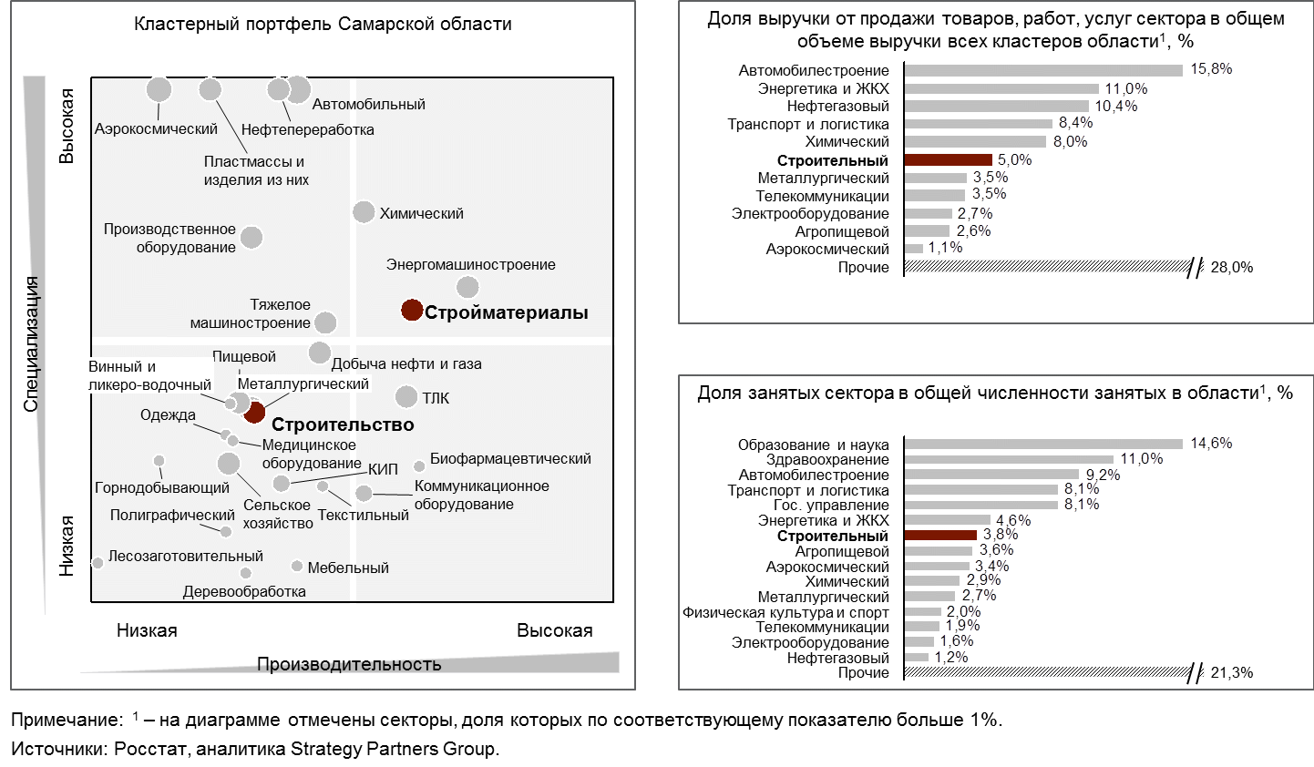

Рис. 59. Сектор строительства и производства строительных
материалов в экономике Самарской области

Корневыми сегментами кластера являются производство строительных материалов (изделий из бетона, гипса, керамических плиток и плит, кирпича, черепицы и прочих строительных изделий из обожженной глины, металлических изделий), строительство (территориальное планирование и проектирование, жилищное строительство, строительство коммерческих, инфраструктурных и промышленных объектов) (рис. 60). Основные потребители кластера - весь спектр компаний, осуществляющих операции с недвижимостью (риелторские и управляющие компании, промышленность, торговля, бизнес, транспорт и логистика).
Для эффективной работы кластера необходимы строительная техника, услуги инжиниринга, административные услуги (аудит и консалтинг, сертификация).

┌─────────────────────────────────────────┐┌─────────────────────────────┐┌──────────────────────────────────┐
│ Оборудование и специализированные услуги││ Поддерживающие кластеры ││ Административные услуги │
│┌──────────────┐┌───────────────────────┐││┌──────────────┐┌───────────┐││┌──────────────────┐┌────────────┐│
││Строительная ││ Инжиниринг ││││ Металлургия ││ Нефтехимия││││Аудит и консалтинг││Сертификация││
││ техника ││ ││││ ││ и химия ││││ ││ ││
│└──────────────┘└───────────────────────┘││└──────────────┘└───────────┘││└──────────────────┘└────────────┘│
└────────────────────\/───────────────────┘└─────────────\/──────────────┘└────────────────\/────────────────┘
┌ ─ ─ ─ ─ ─ ─ ─ ─ ─ ─ ─ ─ ─ ─ ─ ─ ─ ─ ─ ─ ─ ─ ─ ─ ─ ─ ─ ─ ─ ─ ─ ─ ─ ─ ─ ─ ─ ─ ─ ─ ─ ─ ─ ─ ─ ─ ─ ─ ─ ─ ─ ─ ─ ─┐
┌───────────────┐ ┌─────────────────────────────────────────────┐ ┌──────────────────────────────────┐
││ Производство │ │ │ │ Операции с │ │
│ строительных │ │ Строительство │ │ недвижимостью │
││ материалов │ │ │ │ │ │
│┌─────────────┐│ │┌──────────────┐┌───────────────────────────┐│ │ ┌─────────────────────┐ │
│││Щебень, песок││ ││ │> Жилищное строительство >│ │ │Риелторские компании │ │ │
│└─────────────┘│ ││ │└───────────────────────────┘│ │ ├─────────────────────┤ │
││┌─────────────┐│ ││ │┌───────────────────────────┐│ │ │Управляющие компании │ │ │
>│ Кирпич │> >>Проектирование>│ Строительство коммерческих│> > ├─────────────────────┤ >
││└─────────────┘│ ││ │> и промышленных объектов >│ │ │ Промышленность │ │ │
│┌─────────────┐│ ││ │└───────────────────────────┘│ │ ├─────────────────────┤ │
│││Металлические││ ││ │┌───────────────────────────┐│ │ │ Торговля и бизнес │ │ │
││ изделия ││ ││ │> Строительство >│ │ ├─────────────────────┤ │
│││ ││ ││ ││инфраструктурных объектов ││ │ │Транспорт и логистика│ │ │
│└─────────────┘│ │└──────────────┘└───────────────────────────┘│ │ └─────────────────────┘ │
│└───────────────┘ └─────────────────────────────────────────────┘ └──────────────────────────────────┘ │
└─ ─ ─ ─ ─ ─ ─ ─ ─ ─ ─ ─ ─ ─ ─ ─ ─ ─ ─ ─ ─ ─ ─ ─ ─ ─ ─ ─ ─ ─ ─ ─ ─ ─ ─ ─ ─ ─ ─ ─ ─ ─ ─ ─ ─ ─ ─ ─ ─ ─ ─ ─ ─ ┘
┌─────────────/\─────────────┐┌─────────────/\────────────────┐┌────────/\────────┐┌─────────────/\───────────┐
│┌──────────────────────────┐││┌─────────────────────────────┐││┌────────────────┐││┌────────────────────────┐│
││ Федеральное агентство ││││ Самарский архитектурно- ││││Энергетическая и││││ Финансовые услуги ││
││ по строительству и ЖКХ ││││ строительный университет ││││ коммунальная ││││ компаниям кластера ││
│└──────────────────────────┘││└─────────────────────────────┘││└────────────────┘││└────────────────────────┘│
│┌──────────────────────────┐││┌─────────────────────────────┐││┌────────────────┐││┌────────────────────────┐│
││Министерство строительства││││ 13 учреждений среднего ││││ Транспортная ││││Ипотечное кредитование и││
││ Самарской области ││││профессионального образования││││ ││││страхование покупателей ││
│└──────────────────────────┘││└─────────────────────────────┘││└────────────────┘││└────────────────────────┘│
│ Регулирование ││ Человеческие ресурсы, НИОКР ││ Инфраструктура ││ Финансирование │
└────────────────────────────┘└───────────────────────────────┘└──────────────────┘└──────────────────────────┘

Рис. 60. Структура кластера строительства и производства
строительных материалов

В цепочке создания стоимости товаров (работ, услуг) кластера строительства и производства строительных материалов выделяется пять этапов (рис. 61):
производство строительных материалов (кирпича, металлических изделий, щебня, гравия, песка, гипса, вяжущих материалов, глины и стекла);
производство строительных конструкций и комплектующих (железобетонных конструкций, готовых блоков из металлических конструкций и с использованием дерева, железобетонных конструкций, сантехники и электротехнических изделий);
проектирование объектов (составление проектной документации);
строительство (возведение строительных конструкций, обустройство и подключение инженерных сетей);
комплексное обслуживание объектов (комплексное управление, эксплуатация объектов, регулярное обслуживание объектов, косметический и капитальный ремонт, перепланировка и демонтаж).

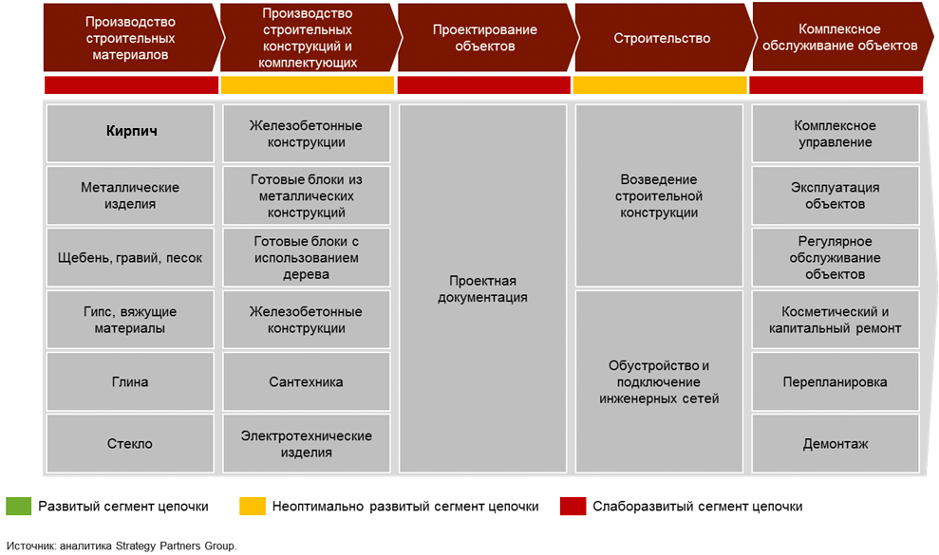

Рис. 61. Упрощенная цепочка создания стоимости товаров
(работ, услуг) в кластере строительства и производства
строительных материалов

В регионе реализуются Концепция развития кластера промышленности строительных материалов и индустриального домостроения на территории Самарской области до 2020 года и План мероприятий по развитию кластера промышленности строительных материалов и индустриального домостроения на территории Самарской области до 2020 года, утвержденные постановлением Правительства Самарской области от 03.06.2014 N 315.
Также реализуются мероприятия государственной программы Самарской области "Развитие кластера промышленности строительных материалов и индустриального домостроения на территории Самарской области" до 2020 года, утвержденной постановлением Правительства Самарской области от 25.11.2015 N 769.
Динамика жилищного строительства в Самарской области представлена на рис. 62.

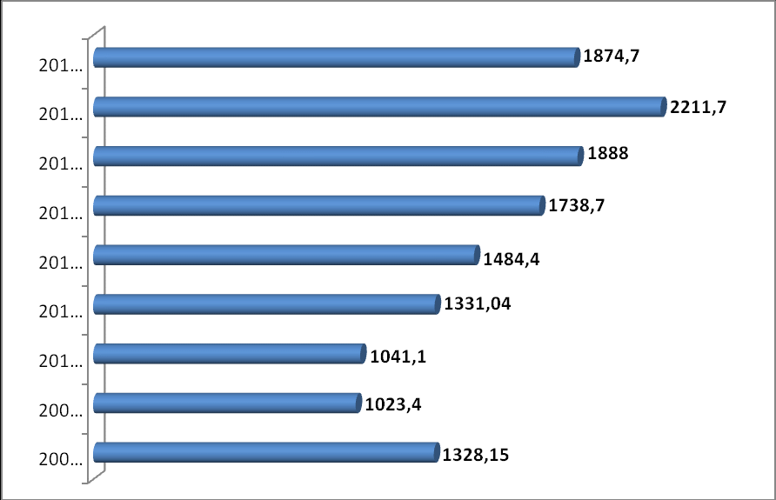

Рис. 62. Объем ввода жилья в Самарской области
в 2008 - 2016 годах, тыс. кв. м

В 2011 году показатель объема вводимого жилья на территории Самарской области достиг докризисного значения 2008 года и составил более 1,3 млн. кв. м. В последующие 2012 - 2015 годы наблюдалась положительная динамика показателя. В 2016 году объем ввода жилья составил 1874,7 тыс. кв. м (84,8% относительно уровня 2015 года).
В регионе реализуются крупные проекты жилой застройки.
С 2006 года ООО "Шард" начато освоение нового жилого района "ЭкоГрад Волгарь", реализация которого предусматривает комплексное освоение территории в целях массового жилищного строительства с предоставлением услуг в сфере досуга и быта населения.
Проект представляет собой строительство пяти микрорайонов, порядка 1 млн. кв. м жилья. Проект рассчитан на 70 тыс. жителей.
Первую очередь строительства жилья для 40 тысяч человек планируется закончить к 2020 году. Планируемая территория застройки (вторая очередь) - 300 га, из которых зона планируемого размещения объектов общественного значения составляет 48,71 га.
С начала застройки введено более 230,8 тыс. кв. м жилья, в том числе в 2015 году - 67,5 тыс. кв. м. (7 квартал микрорайона 2Б).
В 2015 году начата застройка в 8 квартале микрорайона 2В, в котором предполагается построить 8 жилых домов, спорткомплекс и офисный центр. Завершение застройки 8 квартала - 2017 год.
В жилом районе "Волгарь" построены объекты коммунальной инфраструктуры.
За счет средств бюджетов всех уровней построен и в 2013 году сдан в эксплуатацию детский сад на 115 мест в 4 квартале микрорайона 2А. Также за счет средств областного и местного бюджетов в 2012 - 2014 годах осуществлялось финансирование строительства объектов транспортной инфраструктуры: автомобильной дороги с четырьмя полосами движения (первая очередь) протяженностью 1,14 км с кольцевой развязкой и межквартальных дорог 3 и 4 квартала микрорайона 2А протяженностью 0,411 км. В 2016 году введена в эксплуатацию общеобразовательная школа на 1000 мест.
Необходимо отметить, что данный проект жилищного строительства включен в федеральную программу "Жилье для российской семьи" (далее - Федеральная программа), в рамках которой в жилом районе "Волгарь" будет построено 60 тыс. кв. м жилья экономического класса.
Одним из крупнейших проектов комплексной жилищной застройки, как в регионе, так и в стране, является "КОШЕЛЕВ-ПРОЕКТ". Это универсальная модель комплексной малоэтажной застройки с развитой социальной инфраструктурой и благоустроенной территорией.
Строительство района началось в 2010 году. В настоящее время в данном районе проживает более 60 тыс. человек. Планируется, что к концу 2018 года население района составит 300 тыс. жителей. В настоящее время построено 22500 новых квартир. Общая площадь введенных в эксплуатацию объектов жилищного строительства составляет 1,1 млн. кв. м. В 2016 году введено в эксплуатацию 54,52 тыс. кв. м жилья, в 2017 году планируется ввести 235 тыс. кв. м жилья.
"КОШЕЛЕВ-ПРОЕКТ" располагается в Красноглинском районе города Самары, между Московским шоссе и строящейся автомагистралью Центральная. Общая площадь застройки первых очередей проекта - 130,6 га. В планах застройщика - комплексное освоение северной части города и прилегающих к нему территорий на площади в 3300 га.
За счет средств бюджетов всех уровней на территории жилого микрорайона построены и в 2012 - 2013 годах введены в эксплуатацию три детских сада мощностью 350 мест каждый.
В 2016 году на территории микрорайона введена в эксплуатацию общеобразовательная школа на 1360 мест.
Также в 2015 году за счет бюджетных средств начато строительство детского сада на 350 мест и автомобильной дороги.
Данный проект жилищного строительства включен в Федеральную программу, в рамках которой на территории комплексной жилищной застройки будет построено 200 тыс. кв. м жилья экономического класса.
Группа компаний "Древо" реализует проект жилой застройки "Южный город" в Волжском районе Самарской области. Планируемые сроки реализации проекта - 2013 - 2030 годы. Общий объем планируемого строительства жилья - 6,5 млн. кв. м.
В период с 2013 по ноябрь 2016 года на территории жилой застройки введено 275,375 тыс. кв. м жилья - первая и вторая очереди. В 2017 году планируется ввести в эксплуатацию 239,449 тыс. кв. м жилья, в 2018 году - 143,6 тыс. кв. м жилья.
Данный проект жилищного строительства включен в Федеральную программу, в рамках которой до конца 2017 года на территории жилой застройки "Южный город" будет построено и введено в эксплуатацию 212,6 тыс. кв. м жилья.
Развитие на территории проекта "Южный город" социальной инфраструктуры предполагает строительство детских садов, школ, спортивных центров, поликлиник. В 2014 году за счет средств областного и местного бюджетов построен и сдан в эксплуатацию детский сад N 1 на 250 мест в первой очереди застройки. В 2015 - 2016 годах введены в эксплуатацию физкультурно-оздоровительный комплекс с бассейном и детский сад N 2 на 300 мест в третьей очереди. Ввод общеобразовательной школы на 1200 мест планируется в 2017 году.
Региональным институтом развития жилищного строительства является Самарский областной фонд жилья и ипотеки (далее - СОФЖИ).
В настоящее время СОФЖИ является одним из лидирующих ипотечных операторов в регионе. С 2014 года построено, а также находится в стадии активного строительства более 160 тыс. кв. м жилья.
В соответствии с действующим законодательством (пункт 14 статьи 9 Закона Самарской области от 11.03.2005 N 94-ГД "О земле") СОФЖИ принял на балансовый учет 109 земельных участков общей площадью 208,37 га.
В рамках текущей деятельности СОФЖИ в 2017 году осуществляется строительство 78,9 тыс. кв. м жилья, в том числе 62,8 тыс. кв. м - жилья экономического класса, 9,3 тыс. кв. м - жилья в рамках содействия в завершении строительства "проблемных" объектов, 6,8 тыс. кв. м - арендного жилья.
За 2014 - 2016 годы заключено муниципальных контрактов на сумму более 1,1 млрд. рублей. Согласно указанным контрактам муниципальным образованиям Самарской области передано 866 квартир общей площадью 37,7 тыс. кв. м, из которых в городском округе Самара - 177 квартир общей площадью 8 тыс. кв. м, а также в 2017 году планируется к передаче еще 65 квартир общей площадью 3 тыс. кв. м.
За период 2014 - 2015 годов введено в эксплуатацию более 89 тыс. кв. м жилья.
СОФЖИ осуществляется строительство арендного жилья коммерческого найма. В настоящее время в завершающей стадии находится строительство арендного дома для сотрудников ПАО "Кузнецов" по адресу: г. Самара, Промышленный район, Заводское шоссе, общей площадью 6,5 тыс. кв. м.
В целях выявления сильных и слабых сторон, угроз и возможностей развития строительства и производства строительных материалов проведен SWOT-анализ.
К сильным сторонам относится:
наличие сырья, включая минерально-строительное сырье (строительный камень, строительный песок, кирпично-черепичное сырье), аглопоритовые глины, гипс, ангидрид, мел, карбонатные породы для получения извести, керамзитовое и цементное сырье;
наличие достаточно развитой исторически сложившейся производственной базы стройиндустрии, созданной для строительства крупнейших промышленных объектов (Жигулевская ГЭС, Волжский автомобильный завод, химические и нефтеперерабатывающие организации);
наличие в регионе ведущего вуза среднего Поволжья в области строительства и архитектуры - Самарского государственного архитектурно-строительного университета;
невысокая обеспеченность населения жильем, что создает дополнительные возможности по стимулированию роста объемов жилищного строительства и соответственно производства строительных материалов. Показатель обеспеченности населения жильем населения в Самарской области ниже окружного уровня. В 2015 году данный показатель составил 25 кв. м на одного жителя. При этом возможностей для покупки жилья в Самарской области несколько больше, чем в других регионах сравнения: за год житель Самарской области имеет возможность приобрести 6,9 кв. м жилья (рис. 63).

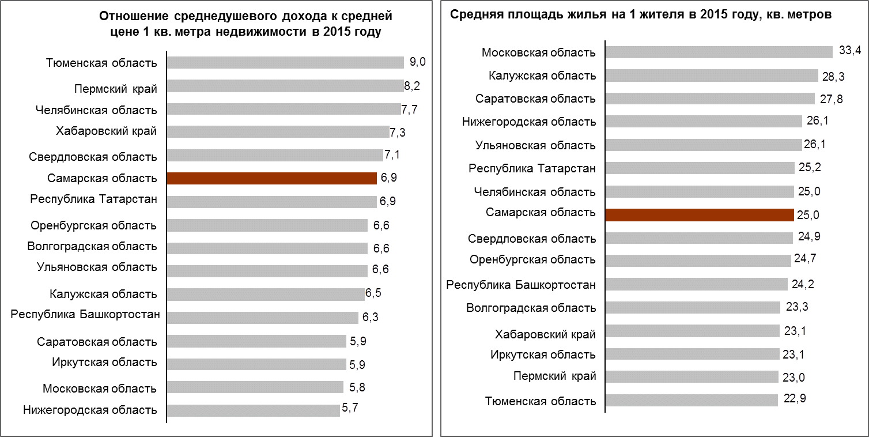

Рис. 63. Обеспеченность населения Самарской области жильем

Слабые стороны:
низкий технический и технологический уровень производства;
высокий износ основных производственных фондов в строительстве (на конец 2015 года - 58,4%, что превышает среднероссийское значение - 50,4%) и в индустрии строительных материалов (степень износа основных фондов находится на уровне 50%);
высокий уровень административных барьеров и сроков прохождения разрешительных процедур в строительстве. Так, среднее время получения разрешения на строительство в Самарской области составляет 171,6 дня, в то время как лучшее значение по стране составляет 82,3. Среднее время процедур по подключению электроэнергии в Самарской области составляет 164 дня, в то время как лучшее значение по стране составляет 60,1.
Основными возможностями кластера строительства и производства строительных материалов являются:
развитие СТА;
развитие промышленных кластеров и рост промышленного строительства;
обновление жилищного фонда и снижение доли аварийной и ветхой недвижимости;
рост государственной поддержки строительства доступного жилья, в том числе развитие финансовых инструментов;
реализация Концепции развития кластера промышленности строительных материалов и индустриального домостроения на территории Самарской области до 2020 года, а также реализация соответствующей государственной программы Самарской области в целях создания скоординированного производства современных высококачественных конкурентоспособных ресурсо- и энергосберегающих строительных материалов, изделий и конструкций с учетом возможностей и потенциала региональной кооперации, имеющейся региональной сырьевой базы для полного обеспечения жилищного, социально-культурного, промышленного строительства, объектов инженерной и транспортной инфраструктуры;
участие городского округа Самара в чемпионате мира по футболу в 2018 году, что создаст дополнительные возможности для роста строительства.
Основными угрозами развития кластера строительства и производства строительных материалов могут стать:
риски экономических кризисов и снижение спроса на недвижимость. Строительная отрасль уязвима перед экономическими спадами, новый кризис может вызвать падение объемов выполненных работ по виду деятельности "Строительство" (рис. 64);

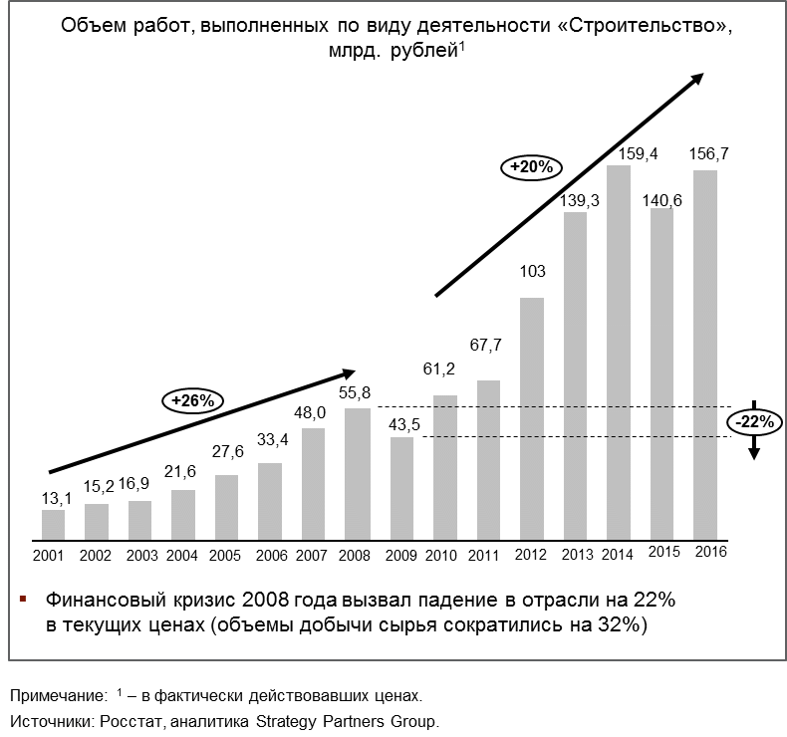

Рис. 64. Объемы выполненных работ по виду деятельности
"Строительство"

вступление России в ВТО и, как следствие, повышение конкуренции на рынке строительства со стороны зарубежных инжиниринговых и строительных компаний и на рынке стройматериалов со стороны более дешевой продукции из Китая и Турции.
Снижение таможенных пошлин и технологических ограничений на ввоз импортных стройматериалов создаст благоприятные условия для роста импорта более дешевых строительных материалов из Турции и Китая. Основная проблема - качество этих материалов, для решения которой необходимо создание системы государственного контроля качества материалов. В Российской Федерации в настоящее время отсутствует технический регламент о безопасности строительных материалов и изделий. Соответствующий проект федерального закона "Технический регламент "О безопасности строительных материалов и изделий" был принят Государственной Думой Федерального Собрания Российской Федерации в первом чтении в 2009 году, однако в дальнейшем работа над этим законопроектом была прекращена.
Таким образом, ключевые проблемы кластера строительства и производства строительных материалов можно отнести к ряду групп:
в части используемых технологий: высокий уровень физического износа основных фондов, технологическое отставание производства;
в части конкурентоспособности производителей строительных материалов: низкое качество производимой продукции, высокая стоимость материалов для строительных компаний;
в части создания и внедрения инноваций: низкий уровень инновационной активности, производства инновационных строительных материалов, использования новых строительных технологий.

Сфера торговли Самарской области

В структуре ВРП торговля составляет 10,1%. Доля отрасли в налоговых платежах региона, поступивших в бюджетную систему Российской Федерации, за 2016 год составила 6,7%. В торговле занято около 13% от общей среднесписочной численности работников по региону в целом.
Отрасль торговли включает в себя сектора оптовой и розничной торговли, доли которых в общем товарообороте составляют 53% и 47% соответственно.
В 2010 - 2014 годах отмечалась положительная динамика индекса физического объема оборота розничной торговли (темп роста за период составил 119,3%). В 2015 - 2016 годах вследствие низкого уровня благосостояния населения и относительно высокого уровня инфляции, обусловленных негативным влиянием внешнеэкономических факторов, оборот розничной торговли сократился на 23,2% в сопоставимых ценах и составил по итогам 2016 года 599,4 млрд. рублей (рис. 65). По обороту розничной торговли Самарская область занимает 11-е место среди субъектов Российской Федерации и 4-е место среди регионов ПФО.

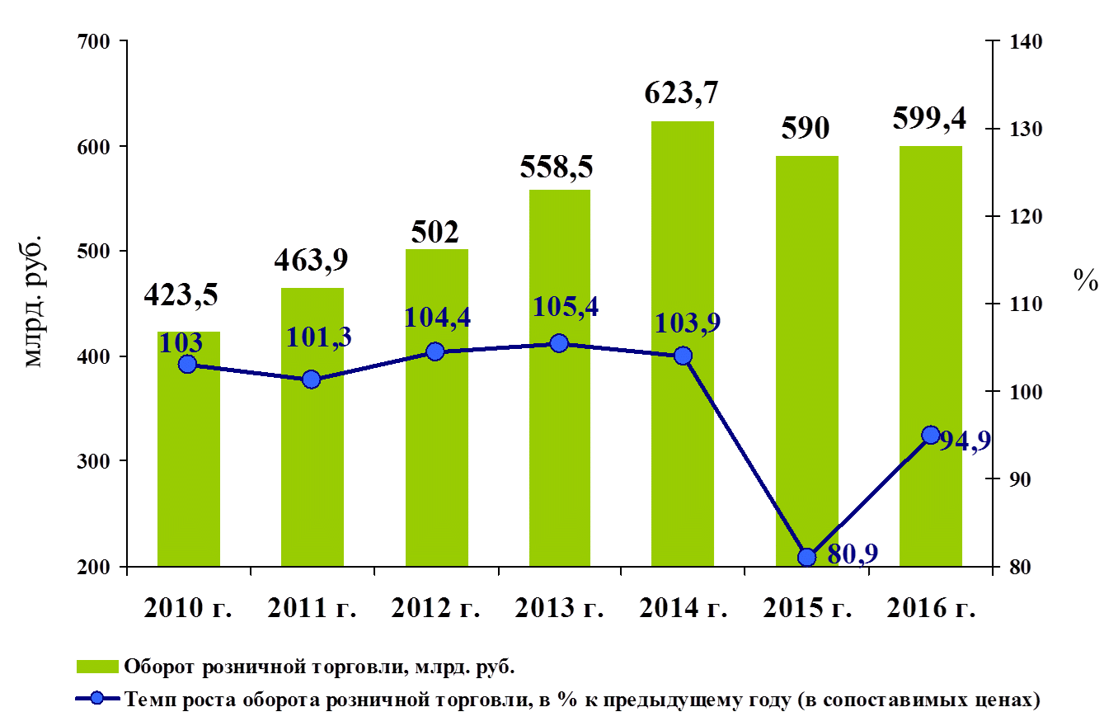

Рис. 65. Динамика оборота розничной торговли Самарской
области в 2010 - 2016 годах

Доля оборота розничной торговли малых и средних предприятий, реализующих товары вне рынка, сократилась с 61,9% от общего оборота розничной торговли в 2010 году до 46,6% в 2016 году, при этом возросла доля оборота розничной торговли сетевых организаций с 17,3 до 32,4% соответственно.
По итогам 2016 года фактическая обеспеченность населения Самарской области площадью торговых объектов составила:
площадью стационарных торговых объектов - 753,57 кв. м на 1 тыс. человек (выполнение норматива - 140%);
площадью нестационарных торговых объектов (павильонов и киосков):
по продаже продовольственных товаров и сельскохозяйственной продукции - 9,62 объекта на 10 тыс. человек (выполнение норматива - 137%);
по продаже продукции общественного питания - 1,53 объекта на 10 тыс. человек (выполнение норматива - 191%);
по продаже печатной продукции - 1,29 объекта на 10 тыс. человек (выполнение норматива - 92%);
площадью торговых мест, используемых для осуществления деятельности по продаже продовольственных товаров на розничных рынках - 0,7 места на 1 тыс. человек (выполнение норматива - 55%).
Сектор оптовой торговли Самарской области преимущественно представлен организациями, работающими в сфере дистрибуции и логистики. Оптовые организации выполняют важную функцию в регионе с точки зрения организации торговых процессов. Самарская область на протяжении последних трех лет стабильно занимает 4-е место по обороту оптовой торговли в ПФО - после Республики Татарстан, Нижегородской области и Пермского края.
Актуальными проблемами развития сферы торговли Самарской области являются следующие:
неравномерность распределения торговых объектов по территории региона, о чем свидетельствует наличие муниципальных образований со значительным перевыполнением установленных нормативов обеспеченности населения площадью торговых объектов и муниципальных образований, где нормативы не достигнуты;
недостаточный уровень развития инфраструктуры (недостаток складских объектов, высокая стоимость покупки и аренды объектов недвижимости и земли, высокая стоимость проведения работ по обеспечению инженерными коммуникациями, недостаток торговой и транспортной инфраструктуры на удаленных территориях, слабые хозяйственные связи между производителями и организациями торговли, недостаточный уровень развития кооперации и т.д.);
недостаточная привлекательность для бизнеса развития торговли в малых и отдаленных населенных пунктах;
низкий уровень использования современных технологий;
недостаточное развитие дистанционной торговли. Дистанционная торговля является одним из факторов низкой географической доступности товаров для населения региона. Кроме того, для дистанционной торговли нет необходимости поддерживать дорогостоящую торговую инфраструктуру, содержать персонал торгового зала, платить высокие арендные ставки.

Диагностика социальных секторов

Здравоохранение

Важнейшими приоритетами развития Самарской области являются увеличение продолжительности жизни, укрепление здоровья населения и снижение смертности путем формирования культуры здорового образа жизни и обеспечения доступности качественной медицинской помощи каждому гражданину.
В целях повышения эффективности системы здравоохранения в регионе реализуются "дорожная карта", ряд государственных программ.
В регионе сформирована трехуровневая система оказания медицинской помощи.
На первом уровне оказывается первичная медико-санитарная помощь, в том числе первичная специализированная медико-санитарная помощь (далее - ПСМП). С 1 января 2013 года полномочия по организации ПСМП отнесены к полномочиям Самарской области. ПСМП оказывается в 22 центральных районных больницах (далее - ЦРБ), 22 городских больницах, 11 врачебных амбулаториях, 492 фельдшерско-акушерских пунктах (далее - ФАП), 151 офисе врачей общей практики (далее - ОВОП), 13 стоматологических поликлиниках, а также организациях иных форм собственности, участвующих в реализации территориальной программы государственных гарантий бесплатного оказания населению Самарской области медицинской помощи.
Специализированная медицинская помощь второго уровня оказывается в 25 городских больницах, 4 ЦРБ, 13 диспансерах (1 врачебно-физкультурный, 3 кожно-венерологических, 3 противотуберкулезных, 3 наркологических, 3 психоневрологических), 12 межмуниципальных медицинских центрах, 5 межмуниципальных перинатальных центрах, 9 травматологических центрах.
На третьем уровне (региональном) в 12 учреждениях Самарской области гражданам оказывается высокотехнологичная медицинская помощь.
Кроме того, в области создана инфраструктура профилактической направленности. Функционирует областной центр медицинской профилактики с филиалами в городских округах Самара, Тольятти, Новокуйбышевск, 17 центров здоровья, 29 отделений медицинской профилактики и 41 кабинет медицинской профилактики в лечебных учреждениях области, оказывающих первичную медико-санитарную помощь.
Количество лицензиатов частной формы собственности, специализирующихся на предоставлении медицинских услуг, в 2015 году составило 1379 лицензиатов. Доля негосударственных учреждений здравоохранения, участвующих в реализации территориальной программы обязательного медицинского страхования, в 2015 году составила 33,33%.
С 2013 года в Самарской области активно проводится работа по реструктуризации и оптимизации сети больничных организаций. В 2014 году их количество составило 106 единиц (120 единиц в 2012 году). В настоящее время акцент переносится на профилактические процедуры, амбулаторную диагностику и лечение вместо длительного лечения в больнице. Это напрямую отражается на показателе обеспеченности населения больничными койками, который в области ниже, чем в среднем по Российской Федерации. На конец 2014 года по величине данного показателя (82,8 койки на 10 тыс. человек населения) область занимала 12-е место в ПФО.
Для оказания медицинской помощи лицам пожилого и старческого возраста, инвалидам, страдающим хроническими заболеваниями, в настоящее время в Самарской области открыто 39 отделений сестринского ухода (998 коек).
В регионе функционирует 48 санаторно-курортных учреждений на более чем 10,4 тыс. мест.
В осуществлении долечивания (реабилитации) работающих граждан принимает участие 12 санаториев Самарской области (более 3,1 тыс. коек).
Улучшение качества жизни неизлечимо больных граждан в области реализуется с помощью предоставления паллиативной медицинской помощи гражданам. Для оказания данной помощи онкологическим больным в терминальной стадии болезни открыто 6 отделений в государственных бюджетных учреждениях (67 коек) и действует 29 выездных бригад отделений паллиативной помощи для оказания паллиативной помощи на дому. Паллиативную помощь также оказывает автономная некоммерческая организация "Самарский хоспис". В отделениях паллиативной помощи стационаров ежегодно проходят лечение около 800 онкологических больных в терминальной стадии болезни и около 1400 больных наблюдаются на дому выездной службой.
Существующая сеть медицинских организаций Самарской области, оказывающих реабилитационные услуги, в настоящее время не может удовлетворить потребности всех граждан, нуждающихся в медицинской реабилитации. Медицинские учреждения не объединены в полной мере единой идеологией организации реабилитационной помощи, страдает преемственность проведения реабилитационных мероприятий. Отсутствуют унифицированные подходы к диагностике нарушения функций у пациента и унифицированные программы реабилитации.
К настоящему времени в отрасли здравоохранения Самарской области сложилась информационная инфраструктура, базирующаяся на современных технологиях и включающая в себя локальные вычислительные сети крупных лечебно-профилактических учреждений, развитое программное обеспечение и достаточно хорошую оснащенность вычислительной техникой. Однако, как и в Российской Федерации в целом, онлайн-сервисы для пациентов еще недостаточно развиты. Электронной записью на прием к врачу в 2015 году воспользовались только 5,1% пациентов.
К высокоскоростной телемедицинской сети Самарской области подключены 113 учреждений здравоохранения Самарской области, из них 43 учреждения оснащены телемедицинскими аппаратно-программными комплексами видео-конференц-связи, в 16 учреждениях установлены специализированные телемедицинские пункты с возможностью передачи медицинских изображений. Постоянно работают с медицинскими информационными системами учреждений здравоохранения 38% врачей.
Наряду с положительными тенденциями в системе здравоохранения Самарской области сохраняются проблемы заболеваемости. В регионе наблюдается характерный для Российской Федерации рост показателя первичной заболеваемости населения. Общее число зарегистрированных случаев заболеваний в регионе увеличилось за 2010 - 2015 годы на 10,5%, при этом число пациентов с диагнозом, установленным впервые в жизни, выросло на 9,1%, что отражает общую ситуацию устойчивого роста заболеваемости в России. Это связано как со старением населения, так и с улучшением диагностики вследствие внедрения новых медицинских технологий и с проведением большого объема работ профилактической направленности (дополнительная диспансеризация населения, предварительные и периодические углубленные профилактические осмотры).
В общей совокупности зарегистрированных случаев заболеваний выделяются болезни органов дыхания. Их доля в общей заболеваемости постепенно увеличивалась и достигла в 2014 году 22,9%.
В структуре общей заболеваемости 2-е место удерживают болезни системы кровообращения. В 2014 году заболевания этого класса составили 15,5% от общего числа зарегистрированных случаев заболеваний.
Растет доля болезней костно-мышечной системы и соединительной ткани (3-е место): в 2014 году она достигла 11,3% от общего числа зарегистрированных случаев заболеваний.
Кроме данных групп заболеваний в регионе лидируют болезни мочеполовой системы, пищеварения, глаз, травмы и отравления, а также заболевания нервной системы.
В Самарской области наблюдается ежегодный рост числа больных с впервые установленным диагнозом злокачественного новообразования, что обусловлено ухудшением экологической обстановки, постарением населения и повышением эффективности методов диагностики. В расчете на 100 тыс. человек населения число больных с впервые установленным диагнозом в 2014 году увеличилось по сравнению с 2010 годом на 12,2% и составило 485 человек на 100 тыс. человек населения, а число пациентов, состоящих на учете на конец года - на 16% (2531,7 человека на 100 тыс. человек населения на конец 2014 года).
Самарская область находится в списке регионов с высоким уровнем заболеваемости ВИЧ-инфекцией. По итогам 2015 года в области зарегистрировано 2912 новых случаев заболеваемости (7-е место в Российской Федерации). Показатель количества пораженных ВИЧ-инфекцией в области составляет 1373,5 человека на 100 тыс. человек населения (4-е место в Российской Федерации).
В 2015 году синдром зависимости от наркотических веществ (наркомании) зафиксирован у 28,1 человека на 100 тыс. человек населения (на 10,7 человека выше уровня 2014 года). Распространенность наркомании среди подростков в регионе выросла с 18,5 до 26,7 случаев на 100 тыс. человек населения.
Заболеваемость туберкулезом по-прежнему остается высокой. Несмотря на снижение заболеваемости туберкулезом, в 2015 году она превышала среднероссийское значение (77,2 пациента с впервые в жизни установленным диагнозом на 100 тыс. человек населения в Самарской области, 57,8 - в Российской Федерации).
Одной из основных проблем в деятельности учреждений здравоохранения является дефицит квалифицированных кадров. В 2014 году численность врачей в расчете на 10 тыс. человек населения составляла 46,3 человека (8-е место в ПФО), численность среднего медицинского персонала - 91,8 человека (последнее место среди регионов ПФО). Однако за последние три года количество медицинского персонала увеличивается с одновременным сохранением дисбаланса уровня обеспеченности врачами между городом и селом с разницей в 2,2 раза (в четыре раза в среднем по России).
Значимым фактором улучшения кадровой ситуации данной сферы выступает существенное увеличение оплаты труда медицинских работников, обусловленное выполнением Указа Президента Российской Федерации от 07.05.2012 N 597 "О реализации государственной социальной политики". За 2014 год средняя заработная плата отдельных категорий работников государственных учреждений здравоохранения области за счет всех источников финансирования составила:
врачей и работников медицинских организаций, имеющих высшее медицинское (фармацевтическое) или иное высшее образование, предоставляющих медицинские услуги (обеспечивающих предоставление медицинских услуг) - 37012 рублей (113,2% к 2013 году);
среднего медицинского (фармацевтического) персонала (персонала, обеспечивающего предоставление медицинских услуг) - 21759 рублей (114% к 2013 году);
младшего медицинского персонала (персонала, обеспечивающего предоставление медицинских услуг) - 13535 рублей (111,9% к 2013 году).
Восполнение кадровых ресурсов с высшим медицинским образованием медицинских организаций Самарской области решается путем целевого обучения по программам специалитета, интернатуры и ординатуры за счет средств федерального и областного бюджетов.
В 2015 году контрольные цифры приема по специальностям медицинского профиля в государственные медицинские колледжи области были увеличены на 30% до 1447 мест.
Медицинским работникам, трудоустроенным в учреждения по наиболее дефицитным специальностям, выплачивается единовременное пособие на обустройство в размере 165996 рублей. Всего за последние три года пособие получили 1139 медицинских работников. Кроме того, врачам в возрасте до 50 лет, прибывшим или переехавшим на работу в сельские населенные пункты и в поселки городского типа Самарской области, предоставляется единовременная компенсационная выплата в размере 1 млн. рублей. С помощью данной выплаты в сельскую местность привлечено более 400 врачей.
В соответствии с Федеральным законом "Об основах охраны здоровья граждан в Российской Федерации" создание благоприятных условий в целях привлечения медицинских и фармацевтических работников для работы в медицинских организациях относится к полномочиям органов местного самоуправления городских округов и муниципальных районов в сфере охраны здоровья. В Самарской области для достижения данной цели принят Закон Самарской области от 03.10.2014 N 82-ГД "Об отдельных вопросах в сфере охраны здоровья граждан в Самарской области".
Существенным условием для привлечения медицинских работников в медицинские организации Самарской области является обеспечение их жильем. Муниципальные образования принимают меры в отношении данного вопроса. Например, в городском округе Тольятти ведется подготовка к строительству арендного жилого дома для медицинских работников государственного бюджетного учреждения здравоохранения Самарской области "Тольяттинская городская клиническая больница N 5".
В регионе проводится постоянный мониторинг удовлетворенности населения медицинской помощью. В 2014 году уровень удовлетворенности составил 70,4%. По данным Фонда независимого мониторинга медицинских услуг "Здоровье", Самарская область поднялась с 11-го места в 2013 году на 8-е место в 2014 году среди регионов ПФО по качеству и доступности медицинской помощи.

Образование

Высокий образовательный потенциал населения Самарской области является важнейшим фактором, определяющим конкурентоспособность региона. Вариативность, доступность и достаточно высокое качество общего и профессионального образования в регионе обеспечивает широко развитая сеть образовательных учреждений различного уровня.
Ключевыми программными документами в сфере образования являются государственная программа Самарской области "Развитие образования и повышение эффективности реализации молодежной политики в Самарской области" на 2015 - 2020 годы, государственная программа Самарской области "Строительство, реконструкция и капитальный ремонт образовательных учреждений Самарской области" до 2025 года, а также две дорожные карты (по развитию системы образования в целом и развитию дошкольного образования в отдельности).
С 2014 года регулярно проводятся мониторинги оценки эффективности и качества оказания государственных услуг. Доля населения региона, удовлетворенного качеством и доступностью услуг в сфере общего и дошкольного образования, выросла соответственно с 61,2% и 60,2% в конце 2014 года до 63,82% и 64,8% в конце 2015 года.
Самарская область разделена на 13 образовательных округов, охватывающих все 37 муниципальных образований. В результате создана вертикальная государственно-ориентированная система управления, которая позволяет осуществлять реализацию принятых государственных решений в сфере образования. Это увеличило доступность и обеспечило эффективность использования образовательных ресурсов, повысило экономическую эффективность системы управления образованием, а также способствовало профилизации общеобразовательной подготовки в школах и, как следствие, профориентации школьников на освоение востребованных на рынке труда профессий и специальностей. Кроме того, данная система управления позволила обеспечить развитие сети профессиональных образовательных организаций, ориентированных на подготовку квалифицированных рабочих и специалистов, в соответствии с потребностями территориальных сегментов регионального рынка труда.
В 2015 году система общего образования Самарской области включала 341 дошкольное образовательное учреждение (юридическое лицо), 55 из которых - негосударственные, и 541 структурное подразделение общеобразовательных организаций, реализующее программы дошкольного образования. Кроме того, программы дошкольного образования реализовывались 157 общеобразовательными организациями, в которых созданы дошкольные группы. Общая численность детей, обучающихся по дошкольным программам в образовательных учреждениях, составила около 152 тыс. детей.
Услуги дошкольного образования предоставляются также в таких альтернативных формах, как группы кратковременного пребывания для детей раннего и дошкольного возраста, не посещающих детский сад, при центрах социальной помощи семье и детям "Семья", семейные группы, созданные при муниципальных дошкольных образовательных учреждениях городского округа Самара.
К началу 2016 года полностью ликвидирована очередность детей в возрасте от 3 до 7 лет в детские сады региона. Вместе с тем в условиях роста численности детей дошкольного возраста в результате сохранения относительно высокого уровня рождаемости остается актуальной задача по увеличению количества мест в детских садах.
В 2015/2016 учебном году в 691 государственном и муниципальном общеобразовательном учреждении Самарской области обучалось 298,4 тыс. школьников.
Высокий уровень общего образования в регионе ежегодно подтверждается результатами единого государственного экзамена (далее - ЕГЭ), превышающими среднероссийские показатели практически по всем предметам (табл. 1).

Таблица 1

Результаты ЕГЭ
по Российской Федерации и Самарской области
в 2011 - 2015 годах, средний балл по ЕГЭ

Предмет | 2011 г. |  | 2012 г. |  | 2013 г. |  | 2014 г. |  | 2015 г.
 | Российская Федерация | Самарская область | Российская Федерация | Самарская область | Российская Федерация | Самарская область | Российская Федерация | Самарская область | Российская Федерация | Самарская область
Русский язык | 60,5 | 65,3 | 61,1 | 65,0 | 63,4 | 66,8 | 62,7 | 67,7 | 65,9 | 71,5
Математика профильная | 48,2 | 51,3 | 44,6 | 47,4 | 48,7 | 52,3 | 44,1 | 47,1 | 45,4 | 50,0
Физика | 51,5 | 52,9 | 46,7 | 47,2 | 53,5 | 56,9 | 45,8 | 48,7 | 51,2 | 54,7
Химия | 58,0 | 60,7 | 57,3 | 61,3 | 67,8 | 71,8 | 55,7 | 61,3 | 56,3 | 63,0
Информатика и ИКТ | 56,8 | 64,8 | 60,3 | 65,2 | 63,1 | 67,0 | 57,2 | 61,8 | 53,6 | 60,0
Биология | 54,2 | 56,9 | 54,0 | 58,9 | 58,6 | 63,1 | 54,4 | 60,4 | 53,2 | 60,2
История | 51,3 | 52,2 | 51,1 | 53,0 | 54,8 | 59,7 | 45,8 | 50,9 | 46,7 | 52,0
География | 55,3 | 56,9 | 55,8 | 57,6 | 57,2 | 56,1 | 53,1 | 59,1 | 52,9 | 59,8
Английский язык | 60,9 | 64,9 | 60,8 | 63,3 | 72,4 | 76,6 | 61,3 | 67,0 | 64,8 | 67,8
Немецкий язык | 50,0 | 59,5 | 57,1 | 60,8 | 58,6 | 65,6 | - | 69,5 | - | 75,6
Французский язык | 63,9 | 74,5 | 66,6 | 67,9 | 69,5 | 73,3 | - | 79,5 | - | 80,8
Обществознание | 56,6 | 59,1 | 55,2 | 58,2 | 59,5 | 63,7 | 53,1 | 58,3 | 53,3 | 60,0
Испанский язык | 70,0 | 73,0 | 70,0 | - | 68,9 | 79,0 | - | 51,5 | - | 80,5
Литература | 56,8 | 61,7 | 56,3 | 63,2 | 58,4 | 65,5 | 54,1 | 62,1 | 56,9 | 65,5

В настоящее время в условиях демографического роста наблюдается увеличение численности школьников. В результате в 2015 году возросла доля обучающихся во вторую смену - до 9,3% школьников. На решение данной проблемы направлена государственная программа Самарской области "Строительство, реконструкция и капитальный ремонт образовательных учреждений Самарской области" до 2025 года, утвержденная постановлением Правительства Самарской области от 11.02.2015 N 56 и предполагающая ввод более 40 тыс. новых мест в школах.
В регионе также успешно функционирует в составе различных ведомств система дополнительного образования детей, которая является важной составляющей образовательного пространства региона (около 300 учреждений, охватывающих 78,5% детей в возрасте 5 - 18 лет). Приоритетное внимание направлено на развитие системы технического творчества обучающихся, адаптированной к современному уровню развития науки, техники и технологий, учитывающей приоритеты социально-экономической политики региона и рассчитанной на все социальные и возрастные категории детей и молодежи.
Профессиональное образование в Самарской области развивается на основе ведущего принципа - консолидации ресурсов бизнеса, государства и образовательных организаций. В рамках сформированной в регионе системы планирования кадровых потребностей экономики постановлением Правительства Самарской области от 06.05.2014 N 248 утвержден Прогноз кадровых потребностей экономики Самарской области на среднесрочный период в разрезе основных профессиональных образовательных программ. Данный прогноз является основой для формирования регионального заказа на подготовку кадров, утверждаемого Координационным советом по кадровой политике при Губернаторе Самарской области, исходя из которого формируются контрольные цифры приема на обучение в профессиональные образовательные организации области.
Подготовку по образовательным программам среднего профессионального образования осуществляют: 64 профессиональных образовательных организации, подведомственные Самарской области; 1 федеральное учреждение, подведомственное Министерству спорта Российской Федерации; 1 федеральное казенное учреждение, подведомственное Федеральной службе исполнения наказаний; 7 негосударственных профессиональных образовательных организаций. Кроме того, 18 образовательных организаций высшего образования реализуют программы среднего профессионального образования. В 2015/2016 учебном году контингент обучающихся по программам среднего профессионального образования составил свыше 65,2 тыс. человек.
На территории Самарской области создано пять многофункциональных центров прикладных квалификаций (учебных центров профессиональной квалификации) (далее - МЦПК). Целью деятельности МЦПК является обеспечение подготовки, переподготовки и повышения квалификации кадров с учетом актуальных и перспективных потребностей рынков труда, обусловленных задачами технологической модернизации и инновационного развития экономики Самарской области. До 2018 года в области будет создано не менее 8 МЦПК.
В целях эффективного использования имеющихся материально-технических ресурсов в системе профессионального образования созданы и успешно функционируют на основе сетевого взаимодействия 26 ресурсных центров профессионального образования, которые специализируются по наиболее востребованным профилям подготовки: машиностроение и металлообработка, электротехника, металлургия, автомобилестроение, строительство, сельскохозяйственное производство, авиационное и промышленное машиностроение и другие. В их числе межрегиональный отраслевой ресурсный центр на базе Тольяттинского машиностроительного колледжа.
Начиная с 2014 года при формировании регионального заказа учитываются потребности инвесторов в подготовке квалифицированных рабочих и специалистов среднего звена: увеличены контрольные цифры приема в профессиональные образовательные организации по ряду направлений подготовки (по развитию строительства - на 9,7%, по переработке нефти и газа - на 7,3%, по развитию машиностроения - на 11,5%).
Однако проблемным моментом остается ориентация инвесторов на квалифицированных специалистов с опытом работы. В этой связи активизирована работа по усилению качества подготовки рабочих кадров и внедрению "коротких" образовательных программ с учетом потребности работодателей в подготовке кадров.
Одним из эффективных механизмов, обеспечивающих качественную подготовку обучающихся в профессиональных образовательных организациях, является дуальное образование. С 2015 года Самарская область участвует в реализации проекта "Подготовка рабочих кадров, соответствующих требованиям высокотехнологичных отраслей промышленности, на основе дуального образования" автономной некоммерческой организации "Агентство стратегических инициатив по продвижению новых проектов" (далее - АСИ). Для студентов учреждений среднего профессионального образования созданы учебные центры на четырех крупных предприятиях области.
Определен перечень профессиональных образовательных организаций, подведомственных министерству образования и науки Самарской области, осуществляющих подготовку кадров для предприятий авиационно-космического кластера Самарской области, которые в том числе будут работать над целями и задачами, определенными в государственной программе Самарской области "Создание благоприятных условий для инвестиционной и инновационной деятельности в Самарской области" на 2014 - 2018 годы.
Также стоит отметить, что осуществляемая в последние годы поддержка региональных программ развития профессионального образования позволила укрепить материально-техническую базу ряда организаций среднего профессионального образования. Однако проблема реконструкции зданий и сооружений профессиональных образовательных организаций до сих пор не решена.
Подготовку по программам высшего образования на территории региона в 2015 году осуществляли 45 вузов, в том числе 15 государственных вузов, 2 муниципальных, 11 частных образовательных организаций, 11 филиалов государственных вузов, 6 филиалов частных образовательных организаций. Численность обучающихся по образовательным программам высшего образования в 2015/2016 учебном году составила около 110,2 тыс. человек.
Наличие конкурентоспособных вузов обуславливает высокую позицию Самарской области в рейтинге российских университетов рейтингового агентства "Эксперт РА". В 2015 году в данный рейтинг вошли четыре вуза Самарской области:
Самарский национальный исследовательский университет имени академика С.П. Королева - 27-е место;
Самарский государственный медицинский университет - 49-е место;
Самарский государственный технический университет - 54-е место;
Самарский государственный университет (в настоящее время входит в состав Самарского национального исследовательского университета имени академика С.П. Королева) - 65-е место.
Самарский национальный исследовательский университет имени академика С.П. Королева входит в первый уровень вузов и является участником программы топ-15 российских университетов, основная задача которых - войти в число 100 ведущих вузов мира. Благодаря реализации Плана мероприятий по реализации программы повышения конкурентоспособности ("дорожной карты") Самарского национального исследовательского университета имени академика С.П. Королева в 2015 году университет впервые вошел в рейтинг QS EECA (страны Восточной Европы и Центральной Азии), заняв 143-е место, и повторно вошел в рейтинг QS BRICS в диапазоне 151 - 200-е место.
Слабой стороной региональной системы высшего образования является низкая конкурентоспособность научных исследований, на что указывает низкий уровень цитирования и количество международных публикаций. За последние 10 лет были опубликованы 2112 статей в международно цитируемых изданиях, при этом количество цитирований составило 7682. Данные значения значительно ниже уровня большинства сопоставимых по уровню развития регионов (Республика Татарстан, Республика Башкортостан, Пермский край, Нижегородская область).
В соответствии с Указом Президента Российской Федерации от 07.05.2012 N 597 в целях доведения средней заработной платы педагогических работников образовательных учреждений до значений, определенных данным указом, с 2013 года принят ряд постановлений Правительства Самарской области.
Похожие меры принимались органами местного самоуправления в отношении муниципальных образовательных организаций городских округов Самара и Тольятти.
В результате принятых мер обеспечен значительный рост заработной платы педагогических работников (табл. 2).

Таблица 2

Динамика роста заработной платы педагогических работников
государственных и муниципальных образовательных организаций

Типы учреждений | Уровень заработной платы, рублей
 | 2012 год | 2013 год | 2014 год | 2015 год
Учреждения общего образования | 19141 | 24611 | 26777 | 26937
Учреждения дошкольного образования | 12927 | 20035 | 23795 | 25320
Учреждения среднего профессионального образования | 12873 | 21199 | 22659 | 23362
Учреждения дополнительного образования детей | 10653 | 18989 | 22205 | 23545
Государственное образовательное учреждение высшего профессионального образования (далее - ГОУ ВПО) Самарская государственная областная академия (Наяновой) (преподаватели) | 9366 | 29109 | 35498 | 36652
ГОУ ВПО Самарская государственная областная академия (Наяновой) (научные сотрудники) | 7408 | 35086 | 37322 | 33151

В целом ключевые проблемы развития сферы образования можно разделить на несколько групп:
в части обеспеченности кадрами:
недостаток квалифицированных преподавателей по отдельным направлениям;
недостаток научных кадров в области исследований;
в части развития инфраструктуры:
затратность действующей инфраструктуры;
необходимость строительства новых объектов дошкольного и общего образования, ввиду продолжающегося демографического роста и необходимости ликвидации очередности в детские сады и второй смены в общеобразовательных организациях;
несогласованность действий по возведению жилых зданий и объектов образования, вызывающая переполненность образовательных организаций и, как следствие, повышение социальной напряженности в отдельных территориях муниципальных образований;
высокая степень износа материальной базы учреждений;
недостаточное обеспечение общеобразовательных учреждений области оборудованием для реализации новых федеральных государственных образовательных стандартов основного и среднего образования.

Физическая культура и спорт

Поддержание оптимальной физической активности является существенным фактором, определяющим состояние здоровья и способствующим росту качества жизни населения в Самарской области.
Одним из главных направлений развития физической культуры и спорта является физическое воспитание детей, подростков и молодежи, что способствует решению многих важных проблем, таких как улучшение здоровья населения, увеличение продолжительности жизни и ее качества, профилактика правонарушений, укрепление обороноспособности страны и другие.
Основные целевые ориентиры на среднесрочный период развития данной отрасли определены в Стратегии развития физической культуры и спорта в Самарской области на период до 2020 года. Действует Закон Самарской области от 08.12.2014 N 123-ГД (в редакции от 14.06.2016) "О физической культуре и спорте в Самарской области", реализуются региональные государственные программы по созданию условий для развития физической культуры и спорта.
Состояние сферы физической культуры и спорта в регионе в целом позволяет обеспечивать возможности для жителей области систематически заниматься физической культурой и массовым спортом, вести здоровый образ жизни, развивать спорт высших достижений.
В 2015 году в Самарской области насчитывалось 4,5 тыс. спортивных сооружений, в том числе 2,3 тыс. плоскостных сооружений, 1,5 тыс. спортивных залов. Уровень единовременной пропускной способности увеличивается в среднем на 0,9 процентного пункта ежегодно и в 2015 году составил 20,7% от норматива.
В последние годы все больше жителей области активно занимаются физической культурой и спортом, посещают спортивные секции и оздоровительные комплексы. Однако по данному показателю Самарская область по итогам 2014 года находится на 55-м месте среди субъектов Российской Федерации.
В 2015 году доля населения, ведущего активный образ жизни и занимающегося спортом, составила 30,5% (в 2014 году - 27%). Работу с населением проводят 7,3 тыс. физкультурных работников. Для проведения занятий по месту жительства созданы 295 физкультурно-оздоровительных клубов, в которых занимается 68,4 тыс. человек.
Все школы области обеспечены необходимым спортивным оборудованием и инвентарем. Во всех образовательных учреждениях Самарской области в базисный (учебный) план введен обязательный третий дополнительный урок физической культуры. Во многих школах получили широкое развитие малые формы физической культуры: гимнастика до начала занятий, "час здоровья", физкультурно-оздоровительные перемены на свежем воздухе, а также часы физической культуры за счет внеучебного школьного дополнительного образования.
В рамках системы образования Самарской области функционируют 74 учреждения дополнительного образования детей физкультурно-спортивной направленности, которые являются центрами развития физкультурно-спортивной работы с учащимися в городах и районах области:
16 специализированных детско-юношеских спортивных школ олимпийского резерва;
44 детско-юношеские спортивные школы;
14 многопрофильных центров дополнительного образования (со спортивным отделением).
В 2014 году по итогам ежегодного Всероссийского смотра-конкурса на лучшую организацию физкультурно-спортивной работы в субъектах Российской Федерации в рейтинге регионов Самарская область заняла 35-е место (48-е место в 2013 году).
В области ведется активная работа по внедрению норм Всероссийского физкультурно-спортивного комплекса "Готов к труду и обороне" (далее - ВФСК ГТО). Реализуется План мероприятий по поэтапному внедрению ВФСК ГТО на период 2014 - 2017 годов в Самарской области. В качестве экспериментальных площадок в 2015 году начали работу семь центров тестирования по выполнению видов испытаний (тестов), нормативов, требований к оценке уровня знаний и умений в области физической культуры и спорта.
К базовым видам спорта для развития в Самарской области относятся:
зимние олимпийские виды спорта (фигурное катание на коньках);
летние олимпийские виды спорта (академическая гребля, бадминтон, баскетбол, велоспорт-маунтинбайк, велоспорт-трек, велоспорт-шоссе, вольная борьба, гандбол, гребля на байдарках и каноэ, дзюдо, легкая атлетика, настольный теннис, парусный спорт, плавание, прыжки на батуте, пулевая стрельба, синхронное плавание, современное пятиборье, спортивная гимнастика, стендовая стрельба, теннис, фехтование);
летние паралимпийские виды спорта (плавание, стрельба из лука и пулевая стрельба, легкая атлетика, академическая гребля).
В спорте высших достижений функционируют профессиональные спортивные клубы по разным видам спорта, имеющие всероссийскую и мировую известность (футбольный клуб "Крылья Советов", баскетбольный клуб "Самара", спидвейный клуб "Мега-Лада", хоккейный клуб "Лада", гандбольный клуб "Лада" и другие). При этом ведущим направлением является развитие детского и юношеского спорта.
В области наработан успешный опыт подготовки и проведения спортивных мероприятий различного уровня, в том числе международного (например, клубный чемпионат Европы 2014 по дзюдо - Золотая лига, Ice Speedway Gladiators FIM World Championship, международный экстремальный марафон "Хрящевка СкаZка Challenge" и другие). На высоком уровне проводятся всероссийские старты "Лыжня России" и "Кросс нации", "Оранжевый мяч", "Российский азимут".
В сфере физической культуры и спорта в Самарской области существуют проблемы, ограничивающие развитие данной отрасли:
высокий моральный и физический износ большей части действующих спортивных объектов региона;
ограниченность бюджетных ресурсов всех уровней, позволяющих стабильно увеличивать степень обеспеченности населения спортивными услугами и сооружениями;
отсутствие единого подхода к осуществлению деятельности по пропаганде здорового образа жизни и популяризации занятий физической культурой и спортом;
старение и низкий уровень заработной платы квалифицированных тренерских кадров в сфере физической культуры и спорта;
развитие отрасли по инерционному пути, основанному на сохранении существующих тенденций и использовании традиционных подходов;
недостаточная включенность работоспособного населения региона в мероприятия по развитию и пропаганде физической культуры и спорта;
низкий охват населения региона занятиями физической культурой и спортом;
предоставление услуг спортивных организаций для работающего населения в основном на платной основе;
недостаточность мер, принимаемых региональными органами власти, направленных на развитие семейного спорта и спорта по месту жительства.

Культура

Самарская область с давними театральными, музыкальными, художественными и библиотечными традициями обладает огромным историко-культурным и духовным потенциалом.
В регионе реализуются государственная программа Самарской области "Развитие культуры в Самарской области на период до 2020 года" и План мероприятий ("дорожная карта") "Изменения в отраслях социальной сферы, направленные на повышение эффективности сферы культуры в Самарской области".
Сеть музейных учреждений в Самарской области с учетом обособленных подразделений культурно-досуговых учреждений, осуществляющих музейное обслуживание, составляет 36 единиц.
Фактическая сеть общедоступных (публичных) библиотек Самарской области с учетом библиотек структурных подразделений в составе культурно-досуговых учреждений насчитывает 778 единиц.
Также в регионе действуют 15 театров, 4 концертные организации, 679 культурно-досуговых учреждений, 1 зоологический парк и 109 учреждений дополнительного образования детей в сфере культуры.
Проводятся регулярные мониторинги оценки эффективности и качества оказания государственных услуг в сфере культуры. Значительная доля населения региона отмечает удовлетворенность качеством и доступностью услуг в сфере культуры (87,5% в 2012 году, 94,9% в 2015 году).
По итогам 2015 года в среднем по региону прирост посещаемости учреждений культуры составил 9,9%. Росту посещаемости культурных мероприятий способствует постоянное совершенствование качества предоставления услуг, обновление репертуара творческих коллективов региона, внедрение в учреждениях культуры инновационных форм работы, а также реализация новых и ставших традиционными творческих проектов. В регионе имеется значительный опыт проведения масштабных фестивалей и международных мероприятий (Грушинский фестиваль, музыкальные фестивали "Рок над Волгой", "Мстиславу Ростроповичу", молодежные Дельфийские игры, молодежный форум Приволжского федерального округа "iВолга" с международным участием, в том числе в формате сотрудничества "Волга - Янцзы", фестиваль искусств "Самарские музыкальные вечера", Всероссийский фестиваль театров для детей и молодежи "Золотая репка", Губернский фестиваль самодеятельного народного творчества "Рожденные в сердце России", международный фестиваль уличного искусства "Пластилиновый дождь" и другие). Также большую роль играет оказываемая на региональном уровне поддержка творческим коллективам, некоммерческим организациям, отдельным деятелям культуры и искусства.
К числу приоритетов в развитии культуры относится обеспечение доступности и повышение качества предоставляемых населению услуг, в том числе муниципальными учреждениями. Этому способствует преобразование культурно-досуговых учреждений в многофункциональные культурные центры, совмещающие в себе функции библиотеки, музея и клуба. Таким образом, недостаток числа учреждений соответствующего типа не оказывает критического влияния на обеспеченность населения муниципальных образований региона культурно-досуговыми услугами.
Позитивное влияние оказывает и информатизация учреждений культуры, получившая за последние несколько лет интенсивное развитие. В этом направлении проведены работы по усовершенствованию официальных сайтов библиотек, театрально-концертных организаций и музеев области. В связи с развитием информационных технологий библиотеки региона используют новые формы работы. Совершенствуются электронные библиотечные сервисы, активно внедряются технологии автоматизированного обслуживания читателей, организуется дистанционное предоставление государственных услуг. Активно продолжается деятельность по созданию электронных каталогов библиотечного и музейного фондов Самарской области, переводу в электронный вид особо ценных и редких документов и музейных предметов для сохранения культурного наследия и другие работы.
В то же время сохраняется ряд ключевых проблем в сфере развития культуры.
Невысокая экономическая привлекательность профессий в сфере культуры, особенно в молодежной среде, на протяжении многих лет служила серьезным барьером в развитии отрасли культуры и обусловила дефицит высокопрофессиональных творческих и управленческих кадров.
Улучшению благосостояния работников сферы культуры способствует увеличение оплаты труда в соответствии с Указом Президента Российской Федерации от 07.05.2012 N 597 "О реализации государственной социальной политики".
По исполнению целевого значения показателя соотношения средней заработной платы работников государственных (муниципальных) учреждений культуры, осуществляющих свою деятельность на территории Самарской области, и среднемесячной начисленной заработной платы наемных работников в организациях, у индивидуальных предпринимателей и физических лиц (среднемесячного дохода от трудовой деятельности) в 2013 - 2015 годах Самарская область удерживала лидерские позиции в ПФО. За этот период заработная плата работников учреждений культуры выросла практически в два раза.
Также актуальной является проблема укрепления материально-технической базы государственных и муниципальных учреждений культуры Самарской области. Необходимо предоставление дополнительного финансирования на реализацию мероприятий по строительству (реконструкции) и капитальному ремонту зданий (помещений) государственных и муниципальных учреждений культуры, а также на приобретение специализированного оборудования и музыкальных инструментов (в том числе звукового, светового и иного мультимедийного оборудования).
Одной из проблем в ближайшем будущем может стать нехватка имеющегося количества детских школ искусств в связи с большим количеством застраиваемых территорий и необходимостью их обеспечения организациями дополнительного образования детей.
Кроме того, к негативным тенденциям в сфере развития культуры следует отнести:
низкий уровень популяризации объектов культурного наследия как внутри региона, так и за его пределами, недостаточное количество познавательных и образовательных программ, посвященных культурному наследию региона, низкий уровень воспитания уважительного отношения к культурному наследию у населения области;
высокую степень амортизации и физической изношенности значительного количества объектов культурного наследия, что в дальнейшем может привести к их полной физической утрате;
отсутствие в Самарской области действенного механизма повышения инвестиционной привлекательности объектов культурного наследия, а также их слабая вовлеченность в индустрию туризма, что не приносит экономического эффекта от финансирования сохранения объектов культурного наследия.

Социальная защита населения

Система социальной защиты населения является существенным инструментом политики социального государства, призванным защищать людей от неблагоприятных воздействий со стороны социальной среды и смягчать их последствия. Формирование и реализация социальной политики, направленной на повышение уровня и качества жизни граждан, гарантирование равного доступа к качественным услугам в сфере социального обслуживания населения являются важнейшим приоритетом государственной политики, проводимой в Самарской области в сфере социальной защиты населения.
Реализуется План мероприятий "дорожная карта" по повышению эффективности и качества услуг в сфере социального обслуживания населения в Самарской области (2013 - 2018 годы), утвержденный постановлением Правительством Самарской области от 03.04.2013 N 135.
К основным формам социальной защиты населения региона относятся социальная поддержка (выплаты и пособия) и социальное обслуживание (стационарное, полустационарное, на дому).
В качестве мер социальной поддержки в 2015 году предоставлялось 125 социальных выплат. В 2015 году 2,1 млн. жителей области воспользовались всеми видами выплат. Из средств областного бюджета получателям выплачивались 59 видов различных пособий, компенсаций и доплат к пенсии. В 2015 году объем социальных трансфертов из областного бюджета на поддержку льготных категорий населения и граждан, попавших в сложную экономическую ситуацию, вырос по сравнению с 2014 годом на 6,3% и составил 18,5 млрд. рублей. По общему объему социальных выплат в 2015 году область заняла 3-е место среди субъектов ПФО.
Получателями социальных выплат являются отдельные категории населения, а также малоимущие граждане. Наличие в составе семьи престарелых граждан, безработных и детей является значимым фактором низкого уровня благосостояния семьи в целом и повышает риск граждан попасть в категорию бедных.
В 2015 году доля домохозяйств, имеющих среднедушевые располагаемые доходы ниже величины прожиточного минимума, в городской местности составила 9%, в сельской местности - 26,6%. Несмотря на снижение в последние годы количества малоимущих семей с детьми, в категорию бедного населения по-прежнему попадают 16% домохозяйств, имеющих детей в возрасте до 16 лет. При этом наибольший уровень концентрации бедности отмечается среди домохозяйств, имеющих троих и более детей. Среднедушевой доход в многодетных семьях в 2015 году был в 1,7 раза ниже, чем в домохозяйствах с одним ребенком.
Многочисленной категорией населения (более четверти жителей региона), материальное благосостояние которой напрямую зависит от государства, являются пенсионеры. В последние годы уровень пенсионного обеспечения граждан существенно повышен (в начале 2016 года - в 1,6 раза по сравнению с началом 2011 года). На 01.01.2016 средний размер назначенных пенсий в Самарской области составил 11,8 тыс. рублей.
В 2015 году ветеранам, инвалидам и пожилым гражданам предоставлялись 52 выплаты. В целом более 75% средств, направляемых Правительством Самарской области на социальную поддержку, нацелены на повышение материального благосостояния старшего поколения.
Особое внимание в регионе уделяется поддержке многодетных семей. В 2015 году семьям с детьми производилась выплата 28 видов пособий, доплат к ним и компенсаций, из которых 18 видов предоставлялись в соответствии с региональным законодательством. Наиболее значимые меры поддержки семей с детьми в 2015 году:
единовременная денежная выплата (семейный капитал) в размере 100 тыс. рублей семьям, в которых после 30 ноября 2011 года рожден или усыновлен третий или последующий ребенок;
ежемесячная денежная выплата на третьего и каждого последующего ребенка, родившегося после 31 декабря 2012 года, до достижения возраста трех лет, в размере 7877 рублей;
ежегодная денежная выплата в связи с празднованием Пасхи семьям, воспитывающим четырех и более несовершеннолетних детей, и одиноким матерям, воспитывающим двух и более несовершеннолетних детей, в размере 1500 рублей на каждого ребенка;
ежемесячное пособие на ребенка в студенческой семье в размере 3000 рублей на каждого ребенка.
С 2010 года в регионе развивается система оказания социальной помощи малоимущим семьям и одиноко проживающим гражданам за счет средств областного бюджета по социальному контракту в соответствии с программой социальной адаптации.
В Самарской области действуют 120 учреждений, оказывающих комплексную социальную помощь детям и семьям с детьми, в том числе находящимся в трудной жизненной ситуации. Услуги учреждений службы семьи получает почти каждая третья семья с несовершеннолетними детьми. Услуги в сфере социального обслуживания предоставляются в стационарной и полустационарной формах.
В каждом муниципальном образовании функционирует центр социальной помощи семье и детям "Семья" (далее - центр "Семья"), являющийся своего рода "социальной поликлиникой" (44 учреждения и 3 отделения). Важным показателем качества их работы является то, что именно в Самарской области предоставление услуг в сфере социального обслуживания населения осуществляется в рамках единой службы от момента первичной диагностики проблемы до окончания необходимых коррекционных и реабилитационных мероприятий. Профессиональное сопровождение в центрах "Семья" получают более 2,5 тысячи приемных семей, более 3 тысяч семей с детьми-инвалидами.
Важное значение для сохранения семьи, оказания помощи женщинам с детьми, попавшим в трудную жизненную ситуацию, имеет деятельность социальных гостиниц (1 учреждение и 6 отделений при комплексных центрах).
Реабилитационные услуги детям, находящимся в трудной жизненной ситуации, в том числе воспитывающимся в замещающих семьях, предоставляются на базе социально-реабилитационных центров и социальных приютов для несовершеннолетних, расположенных практически в каждом муниципальном образовании Самарской области. В данные учреждения дети помещаются сроком до шести месяцев в целях нормализации родительско-детских отношений, а также на время подбора замещающих родителей для ребенка, оставшегося без попечения родителей.
В сети социальных учреждений, оказывающих услуги детям и семьям с детьми, находящимся в трудной жизненной ситуации, в том числе детям-инвалидам, действуют центры диагностики и консультирования (13 учреждений), выполняющие роль психолого-медико-педагогических комиссий (далее - ПМПК). Согласно Федеральному закону "Об образовании" ПМПК отводится координирующая роль в выборе образовательного и реабилитационного маршрута обучающегося, в том числе об определении формы и степени его инклюзии (интеграции) в образовательную среду. Ежегодно в центрах диагностики и консультирования региона проходят обследование более 20 тысяч детей.
С 2014 года в единую систему социального обслуживания семьи и детей включены специализированные учреждения для детей-сирот и детей, оставшихся без попечения родителей: детские дома (6 учреждений) и дома ребенка (5 учреждений).
В рамках реализации Национальной стратегии действий в интересах детей на 2012 - 2017 годы, утвержденной указом Президента Российской Федерации от 01.06.2012 N 761, Федерального закона "Об образовании в Российской Федерации", постановления Правительства Российской Федерации от 24.05.2014 N 481 "О деятельности организаций для детей-сирот и детей, оставшихся без попечения родителей, и об устройстве в них детей, оставшихся без попечения родителей" в 2015 году начат процесс реформирования 6 детских домов Самарской области, в ходе которого осуществлялось их разукрупнение, создание условий, приближенных к семейным, уменьшение количества детей, помещаемых в эти учреждения на долгосрочной или постоянной основе, увеличение числа детей, передаваемых на воспитание в замещающие семьи. С 1 января 2016 года детские дома преобразованы из образовательных в социальные учреждения - центры помощи детям, оставшимся без попечения родителей (коррекционные).
В целях повышения качества жизни пожилых людей и инвалидов в сфере социальной защиты региона действуют 47 центров социального обслуживания граждан пожилого возраста и инвалидов, 39 стационарных учреждений социального обслуживания населения, где проживает более 5 тыс. граждан.
С учетом современных тенденций развития социального обслуживания наиболее значимым и социально эффективным является надомное социальное обслуживание, направленное на максимально возможное продление пребывания получателя услуг в сфере социального обслуживания в привычной благоприятной социальной среде. В целом по области 99,8% пожилых граждан и инвалидов, обратившихся в социальные службы, получают необходимые им услуги в сфере социального обслуживания на дому. Это приводит к тому, что все более востребованными становятся трудозатратные услуги по уходу. В связи с этим очередность граждан, нуждающихся в стационарном социальном обслуживании, растет и по состоянию на 01.01.2016 составляет 647 человек, в том числе в пансионаты общего типа - 59 человек, в учреждения психоневрологического профиля - 588 человек.
В целях снижения очередности, обеспечения доступности, безопасности и качества предоставления стационарного социального обслуживания постановлением Правительства Самарской области от 24.04.2014 N 224 утверждена Перспективная схема развития и размещения стационарных учреждений социального обслуживания граждан пожилого возраста и инвалидов Самарской области до 2020 года.
В Самарской области для снижения потребности пожилых и инвалидов в стационарном обслуживании проводится большая работа по применению инновационных стационарозамещающих технологий (институт приемной семьи, школы реабилитации и ухода), увеличению объемов реабилитационных услуг. По состоянию на 01.01.2016 в Самарской области создано более 200 приемных семей для пожилых людей и инвалидов.
Конкретные меры социальной поддержки инвалидов, направленные на исполнение обязательств по Конвенции ООН о правах инвалидов, дополняются в регионе действием Закона Самарской области от 10.02.2009 N 7-ГД "Об обеспечении беспрепятственного доступа маломобильных граждан к объектам социальной, транспортной и инженерной инфраструктур, информации и связи в Самарской области". Проводится адаптация зданий социально значимых объектов и их оснащение специализированным оборудованием с учетом требований доступности для инвалидов всех категорий. Кроме того, реализуется План мероприятий "дорожная карта" по повышению значений показателей доступности для инвалидов объектов и услуг в Самарской области на 2015 - 2030 годы, утвержденный распоряжением Правительства Самарской области от 01.09.2015 N 706-р.
В сфере социальной защиты сформирована система комплексной реабилитации инвалидов всех категорий, основу которой составляют 18 государственных учреждений, оказывающих реабилитационные услуги инвалидам и детям-инвалидам, в том числе 11 реабилитационных центров, предоставляющих услуги детям и подросткам с ограниченными возможностями и их семьям. Учреждения ежегодно предоставляют услуги более 12,5 тыс. инвалидам, детям-инвалидам и членам их семей, но потребность в реабилитационных услугах остается высокой - в списках учета состоит более 9 тыс. человек. В целях расширения сети реабилитационных учреждений в 2016 - 2018 годах планируется отработка проектов ГЧП. Кроме того, планируется работа по формированию на территории Самарской области межведомственной системы комплексной реабилитации инвалидов, в том числе детей-инвалидов, а также системы ранней помощи детям с ограниченными возможностями здоровья.
В целях обеспечения индивидуальной мобильности инвалидов всех возрастных групп в Самарской области реализуются следующие меры социальной поддержки:
обеспечение инвалидов техническими средствами реабилитации, включая изготовление и ремонт протезно-ортопедических изделий;
обеспечение автотранспортными средствами детей-инвалидов и инвалидов с детства;
выплаты инвалидам страховых премий по договорам обязательного страхования гражданской ответственности владельцев транспортных средств за счет средств федерального бюджета.
С 1 января 2010 года Самарской области переданы федеральные полномочия по обеспечению инвалидов и отдельных категорий граждан из числа ветеранов путевками на санаторно-курортное лечение с оплатой проезда на междугородном транспорте к месту лечения и обратно.
По состоянию на 01.01.2016 в Самарской области состояло в очереди на получение путевок на санаторно-курортное лечение более 26 тыс. человек. Ежегодно выделяемые средства из федерального бюджета позволяют обеспечить путевками 20 - 25% от потребности. Объем выделяемых субвенций субъектам Российской Федерации на обеспечение санаторно-курортным лечением формируется по принципу солидарного участия в нем всех федеральных льготополучателей, вносящих часть ежемесячной денежной выплаты (далее - ЕДВ). В результате 75% получателей ЕДВ отказываются от набора услуг в сфере социального обслуживания, оплачивают взнос за санаторно-курортное лечение в размере 1416 рублей в год и становятся в очередь на получение путевки стоимостью не менее 19 тысяч рублей. В связи с этим очередность на санаторно-курортное лечение ежегодно увеличивается, аналогичная ситуация складывается и в других регионах страны. Правительством Самарской области проводится работа по привлечению дополнительных средств из федерального бюджета.
В настоящее время одной из основных проблем в деятельности учреждений социального обслуживания является дефицит квалифицированных кадров, обусловленный в основном низким уровнем оплаты труда работников. В 2015 году средняя заработная плата социальных работников государственных учреждений социального обслуживания за счет всех источников финансирования составила 15496 рублей.
Также в результате проведенной диагностики были выделены следующие ключевые проблемы развития сферы социальной защиты:
несоответствие количества стационарных учреждений и их эксплуатационных характеристик потребностям населения и утвержденным нормативам (износ основных фондов составляет более 60%);
недостаточная доступность инфраструктуры объектов социального обслуживания для инвалидов и маломобильных групп населения;
подавляющая часть социальных выплат представлена пособиями, выплачиваемыми по категориальному признаку без учета реальной нуждаемости получателей;
недостаточное обеспечение инвалидов техническими средствами реабилитации, низкие темпы создания безбарьерной среды;
низкая оперативность предоставления социальной помощи лицам, находящимся в трудной жизненной ситуации;
высокая очередность в стационарные учреждения социального обслуживания (психоневрологического профиля);
нехватка реабилитационных учреждений и высокий уровень очередности на прохождение курсов реабилитации;
низкий уровень охвата санаторно-курортным лечением нуждающихся граждан.

Развитие гражданского общества

Институты гражданского общества являются одним из ключевых ресурсов развития Самарской области. Указанные институты способны внести существенный вклад в формирование в регионе социальной среды, необходимой для использования конкурентных преимуществ, связанных с развитием высокотехнологичного производства, интеллектуальных и высокотехнологичных услуг, для решения проблем дефицита кадров по специальностям и профессиям, обеспечивающим технологическое развитие и диверсификацию экономики, а также для повышения доступности и качества услуг в сфере социального обслуживания населения. Благоприятная социальная среда обеспечит привлекательность области как места жизни и работы для образованных, творческих людей с активной жизненной установкой, обладающих профессиональными навыками, востребованными в высокотехнологичном производстве и в современной предпринимательской деятельности.
Самарская область занимает одно из ведущих мест в ПФО по количеству зарегистрированных некоммерческих организаций (далее - НКО). По состоянию на 01.01.2016 в ведомственном реестре Министерства юстиции Российской Федерации учтены 4512 действующих на территории Самарской области негосударственных НКО.
Наиболее значимую долю в общем количестве НКО занимают организации, реализующие проекты социальной направленности (в сфере образования, здравоохранения, физкультуры и спорта, социальной политики и культуры), - около 50%, а также религиозные организации - 13%, профсоюзы - 9% и благотворительные организации - 5%.
Обладая уникальным этнокультурным и религиозным многообразием (157 национальностей, более 400 религиозных организаций, представляющих 23 вероисповедания различной религиозно-административной подчиненности), Самарская область всегда сохраняла межнациональный и межконфессиональный мир. Вместе с тем в регионе на фоне нарастания миграционных потоков из стран СНГ наблюдается изменение национального состава населения, отмечается наличие фактов экстремистских проявлений и мигрантофобии в молодежной среде, межэтнической и межрелигиозной нетерпимости. Существенную роль в решении указанных проблем играют национально-культурные общественные объединения региона. Согласно реестру Министерства юстиции Российской Федерации в регионе насчитывается более 100 национально-культурных организаций, в том числе 50 национально-культурных автономий (русские, татары, мордва, чуваши, украинцы, азербайджанцы, армяне, башкиры, белорусы, грузины, евреи, казахи, киргизы, корейцы, немцы, осетины, поляки, таджики, туркмены, узбеки, цыгане, чеченцы, езиды).
В Самарской области активно развиваются современные формы социального партнерства, гражданского (общественного) контроля за деятельностью государства и механизмы общественной экспертизы принимаемых органами власти решений. Систему, обеспечивающую включение социально ориентированных НКО (далее - СОНКО) в мероприятия гражданского контроля и общественной экспертизы, в настоящее время образуют общественная палата Самарской области, Экспертный совет при Губернаторе Самарской области по реализации проекта внедрения принципов и механизмов системы "Открытое правительство" в деятельность органов исполнительной власти Самарской области, Общественный совет при Самарской Губернской Думе, 33 общественных совета при органах исполнительной власти Самарской области, областная трехсторонняя комиссия по регулированию социально-трудовых отношений. Действуют законы Самарской области от 10.12.2012 N 127-ГД "О государственной поддержке социально ориентированных некоммерческих организаций в Самарской области" и от 24.05.1999 N 18-ГД "О благотворительной деятельности в Самарской области".
Общее состояние сферы гражданского общества в Самарской области имеет ряд преимуществ и сильных сторон:
многолетний опыт конструктивного диалога национально-культурных общественных объединений с органами власти региона в целях соблюдения интересов различных этнокультурных групп;
сравнительно развитый сектор СОНКО, относительно устойчивое положение НКО по параметру численности сотрудников;
уровень осведомленности жителей о деятельности НКО находится на относительно высоком уровне (по сравнению со средними российскими показателями);
весьма развитый, по общероссийским меркам, интерфейс информационного взаимодействия структур гражданского общества и органов власти области;
наличие основ нормативно-правовой базы и практики оказания ресурсной поддержки НКО со стороны государственных органов региона.
Вместе с тем в Самарской области присутствует ряд ограничений для более активного развития сферы гражданского общества, повышения институциональной устойчивости и реализации ее потенциала в решении стоящих перед областью социально-экономических задач, в том числе по переходу экономики региона на инновационный сценарий развития:
невысокий уровень участия граждан в деятельности НКО;
уровень осведомленности граждан о деятельности НКО в области не всегда включает адекватное понимание характера и содержания этой деятельности;
ресурсы благотворительной деятельности, прежде всего ресурсы массовой индивидуальной благотворительности, еще не достаточно концентрируются в специализированных НКО, которые могли бы участвовать в реализации сравнительно масштабных проектов по оказанию социальной помощи нуждающимся и решению задач развития области;
взаимодействие НКО с органами власти осуществляется в настоящее время преимущественно в форме информационного обмена, общественной экспертизы проектов законов и подзаконных актов, проектов областных бюджетов и отчетов об их исполнении, подготовки и проведения мероприятий, посвященных праздничным дням, дням воинской славы и памятным датам России. Общественные формы сотрудничества, предполагающие участие НКО в работе по решению социально-экономических проблем области, только начинают развиваться;
НКО слабо участвуют в оказании государственных и муниципальных услуг.

Оценка качества жизни населения Самарской области

Самарская область традиционно характеризуется относительно высоким уровнем благосостояния населения. По отдельным показателям уровня жизни регион сохраняет верхние позиции в рейтинге регионов ПФО.
В 2008 - 2015 годах инфляция в регионе составила ниже среднероссийского уровня. Рост инфляции в 2015 году до 112,7% к декабрю 2014 года (в целом по Российской Федерации - 112,9%) обусловлен ухудшением внешнеэкономических условий и ослаблением курса национальной валюты.
Основным индикатором уровня благосостояния граждан является динамика денежных доходов населения. С 2008 года среднедушевые денежные доходы населения Самарской области увеличились почти в 1,8 раза, составив по итогам 2015 года 27,7 тыс. рублей (5-е место в ПФО). Реальные доходы (с учетом накопленного индекса потребительских цен) выросли на 1,8% к 2008 году (в среднем по Российской Федерации - на 14,9%). Низкие темпы роста реальных доходов населения в регионе по сравнению со среднероссийским уровнем обусловлены более глубоким падением среднедушевых доходов населения в 2014 - 2015 годах: 82,8% в реальном выражении к уровню 2013 года в Самарской области против 95,4% в целом по Российской Федерации. На снижение денежных доходов существенное влияние оказали как принятые в 2014 году на федеральном уровне меры по сокращению оборота наличных денег на территории региона, так и значительный рост цен в 2015 году на потребительском рынке (115,4%) в связи с негативным влиянием макроэкономических факторов.
По итогам 2015 года среднемесячная заработная плата составила 26,8 тыс. рублей (3-е место в ПФО), увеличившись по сравнению с 2008 годом в 1,8 раза, или на 4,9% в реальном выражении (в целом по Российской Федерации - на 9,2%). Отставание Самарской области по реальной заработной плате объясняется более глубоким ее снижением в 2009 и 2014 годах.
Значимым фактором роста заработной платы в целом по региону является увеличение оплаты труда работников бюджетных организаций, в том числе обусловленное выполнением "майских" указов Президента Российской Федерации. В 2015 году средний размер заработной платы в бюджетной сфере региона составил 26,3 тыс. рублей, увеличившись по сравнению с 2008 годом в 2,1 раза. В целом на территории Самарской области задачи по повышению уровня оплаты труда отдельных категорий работников, определенных в "майских" указах Президента Российской Федерации, выполняются. По размеру средней заработной платы большинства категорий работников, предусмотренных указами Президента Российской Федерации, в 2015 году среди регионов ПФО Самарская область входит в первую пятерку. По заработной плате работников учреждений культуры регион занимает по итогам 2015 года 2-е место в ПФО (21,3 тыс. рублей), по уровню заработной платы педагогических работников общего образования (26,9 тыс. рублей), дошкольного образования (25,3 тыс. рублей), дополнительного образования (23,5 тыс. рублей), высшего профессионального (44,2 тыс. рублей), среднего медицинского персонала (22 тыс. рублей) - 3-е место.
Самарская область характеризуется высоким покупательским спросом населения. В 2015 году область заняла 4-е место в ПФО по обороту розничной торговли и объему платных услуг в расчете на душу населения и вошла в тройку лидеров в ПФО по числу легковых автомобилей, количеству музыкальных центров, кондиционеров и DVD-плееров (на 100 домохозяйств).
По данным рейтингового агентства "РИА Рейтинг", Самарская область с 2013 года уверенно сохраняет 3-е место в ПФО по качеству жизни населения.
С целью объективной оценки качества жизни населения Самарской области в 2013 году был проведен опрос около 4,5 тыс. жителей, проживающих на всей территории региона, позволяющий оценить удовлетворенность такими сферами, как работа, жилье, образование, досуг и отдых, товары и услуги, социальный климат, окружающая среда, медицинское обслуживание. Выборка была смоделирована таким образом, чтобы репрезентативно отображать региональную (по муниципальным образованиям) и половозрастную структуру населения.
В результате данного исследования было выявлено, что 60% опрошенных оценивают качество жизни в Самарской области на уровне "хорошо". Вместе с тем стоит отметить, что доля жителей, которые оценили качество жизни на "Отлично", незначительная (2%), "Крайне плохо" оценивают качество жизни 4% респондентов.
В ходе опроса были выявлены ключевые проблемы в сфере качества жизни: недостаточный уровень качества медицинского обслуживания (47% опрошенных) и рабочих мест (44,5%), проблемы наркомании и алкоголизма (33%). Также значительная доля респондентов в качестве проблемных зон выделила коммунальные услуги (29%), экологию (28%) и жилье (26,5%).
Для Самарской области, как и в целом для Российской Федерации, остается актуальной задача снижения уровня бедности. В последние годы произошли определенные положительные сдвиги в сокращении уровня бедности: с 2008 по 2014 год доля численности населения с доходами ниже уровня абсолютной бедности в общей численности населения области снизилась с 17,1 до 12,6% (табл. 3). Однако рост цен и падение реальных денежных доходов населения в 2014 - 2015 годах привели к увеличению доли численности населения с доходами ниже величины прожиточного минимума. По итогам 2015 года уровень бедности в Самарской области составил 14,2%, что на 1,6 процентного пункта превышает уровень бедности в 2014 году, но ниже кризисного 2009 года (16,1%).

Таблица 3

Численность населения с доходами ниже уровня абсолютной
бедности в 2008 - 2015 годах в Самарской области
(в процентах от общей численности населения)

Показатели | 2008 г. | 2009 г. | 2010 г. | 2011 г. | 2012 г. | 2013 г. | 2014 г. | 2015 г.
Доля численности населения с доходами ниже уровня абсолютной бедности в общей численности населения | 17,1 | 16,1 | 15,1 | 15,2 | 12,3 | 12,1 | 12,6 | 14,2

Основными факторами, способствующими попаданию домохозяйств в категорию бедных, являются высокая иждивенческая нагрузка в домохозяйстве и низкий образовательно-квалификационный потенциал его членов. В группу риска попадают, прежде всего, безработные граждане, многодетные семьи, а также представители так называемых маргинальных слоев.
В развитых странах для оценки материального благосостояния жителей используется показатель относительной бедности: бедными являются те люди, чьи доходы не превышают 40% среднего дохода по стране (региону). В 2014 - 2015 годах, по данным Росстата, доля населения Самарской области с доходами, не превышающими 40% медианного среднедушевого денежного дохода, составила 25,8 и 25,3% соответственно. Следует отметить, что данные значения существенно превышают уровень, сложившийся в странах Европейского союза.
Таким образом, сложившаяся социально-экономическая ситуация в регионе требует активных действий по ускорению экономического развития Самарской области в целях создания новых высококвалифицированных рабочих мест, решения социальных проблем и повышения качества жизни населения.

Анализ демографического потенциала и трудовых ресурсов

В Самарской области на начало 2016 года проживало 3206 тыс. человек - 2,2% населения России и 10,8% населения ПФО. По численности населения Самарская область занимает 11-е место среди регионов России и 4-е место среди регионов ПФО.
Самарская область является высокоурбанизированным регионом, доля городского населения на протяжении длительного времени не меняется и составляет 80,2%, что является самым высоким показателем среди регионов ПФО и выше, чем в среднем по России. Основная часть населения проживает в крупных городах, среди которых город-миллионник Самара с численностью населения 1,2 млн. человек. На территории Самарской области находится уникальная двухъядерная СТА, в которой проживает более 85% населения области. Плотность населения области - 60 человек на 1 кв. км.
Высокий уровень урбанизации и заселенности региона открывает широкие возможности для развития потребительского рынка и снижает издержки на содержание инфраструктуры.
Демографические процессы в области характеризуются относительно низкими параметрами естественного воспроизводства населения и преимущественно положительным сальдо миграции. По сравнению с регионами ПФО по показателям естественного воспроизводства населения область занимает средние позиции (табл. 4).

Таблица 4

Основные демографические показатели в Самарской области
в сравнении с Россией и ПФО

Наименование показателя | Самарская область |  | ПФО |  | Российская Федерация
 | 2000 г. | 2015 г. | 2000 г. | 2015 г. | 2000 г. | 2015 г.
Коэффициент рождаемости (число родившихся на 1000 человек населения) | 7,9 | 12,8 | 8,8 | 13,3 | 8,7 | 13,3
Коэффициент смертности (число умерших на 1000 человек населения) | 16,4 | 14,2 | 15,3 | 13,9 | 15,3 | 13,0
Коэффициент младенческой смертности (число детей, умерших в возрасте до года, на 1000 человек родившихся живыми) | 10,7 | 5,6 | 14,4 | 6,1 | 15,3 | 6,5
Коэффициент естественного прироста/убыли населения (на 1000 человек населения) | -8,5 | -1,4 | -6,5 | -0,6 | -6,6 | 0,3
Коэффициент миграционного прироста/убыли населения (на 1000 человек населения) | 3,8 | -0,6 | 1,1 | -0,8 | 2,5 | 1,7

Тенденция сокращения численности населения наблюдалась в регионе с середины 90-х годов и до 2013 года включительно. В 2014 году в результате улучшения процессов естественного воспроизводства и существенного увеличения миграционного прироста численность населения выросла на 1,5 тыс. человек, или на 0,05%. В 2015 году вновь возобновилась тенденция сокращения численности граждан, что в основном обусловлено отрицательным сальдо миграции. В целом за 1996 - 2015 годы количество жителей области уменьшилось на 100,8 тыс. человек, или на 3%.
В территориальном разрезе численность жителей выросла в двух городских округах и четырех муниципальных районах (городские округа Кинель, Октябрьск, муниципальные районы Волжский, Красноярский, Нефтегорский, Ставропольский).
С 1991 года в области наблюдается естественная убыль населения. В то же время в последние годы за счет улучшения процессов воспроизводства населения величина естественной убыли сокращается: в 2015 году она составила 4,7 тыс. человек - в шесть раз меньше, чем в 2000 году (когда ее значение было максимальным). При этом в двух муниципальных образованиях области произошел естественный прирост граждан (в городском округе Тольятти, муниципальном районе Большечерниговский).
С 2000 года в области растет рождаемость (за исключением 2005 года и 2011 года), увеличивается количество семей с двумя и более детьми, чему способствует реализация в регионе комплекса мер по поддержке семей, имеющих детей, возрождению авторитета семьи. В 2015 году родилась 41 тыс. человек - в 1,6 раза больше, чем в 2000 году. Общий показатель рождаемости в целом по области достиг 12,8 промилле (в 2000 году - 7,9 промилле). Доля детей, рожденных вторыми и третьими, в общем числе родившихся составила 53,6% (в 2000 году - 32%). В территориальном сравнении более интенсивно выросла рождаемость в городской местности (в 1,7 раза относительно 2000 года, тогда как в сельской местности - в 1,3 раза соответственно).
С 2006 года прослеживается динамика сокращения смертности населения (за исключением 2010 и 2013 годов). В 2015 году умерло на 8,5% меньше, чем в 2006 году, общий коэффициент смертности составил 14,2 промилле против 15,5 промилле в 2006 году. В территориальном сравнении более существенно сократилась смертность в сельской местности - на 16% соответственно, при этом в городской местности - на 6,3%.
В структуре основных причин смертности преобладают болезни системы кровообращения (на них приходится порядка 43% от общего количества умерших), затем новообразования, далее - внешние причины. Наблюдается сокращение доли умерших от болезней системы кровообращения и от внешних причин. В 2014 - 2015 годах впервые за предыдущие пять лет отмечено уменьшение смертности от новообразований (в 2015 году от этой причины умерло на 1% меньше относительно 2014 года). Однако ее уровень остался выше, чем в целом по Российской Федерации и ПФО (207 случаев на 100 тыс. человек населения против 205,1 и 199,1 случаев соответственно) (табл. 5).

Таблица 5

Структура смертности населения от основных причин смерти

Наименование показателя | Значение показателя по годам
 | 2006 | 2015
Количество умерших от основных причин смерти в общем количестве умерших, % - всего | 100 | 100
В том числе от:
болезней системы кровообращения | 51,6 | 42,5
новообразований | 12,3 | 14,6
несчастных случаев, отравлений и травм | 13,4 | 12,7
болезней органов дыхания | 2,7 | 3,0
болезней органов пищеварения | 3,6 | 5,0
инфекционных и паразитарных болезней | 1,7 | 3,1
прочих причин | 14,7 | 19,1

Несмотря на сокращение количества умерших в трудоспособном возрасте (до 11,6 тыс. человек в 2015 году - на 23,8% меньше относительно 2006 года), проблема высокой смертности граждан этой возрастной категории остается актуальной - 25,4% от общего количества умерших приходится на трудоспособный возраст. Данная ситуация негативно влияет на трудоресурсный потенциал области и воспроизводство рабочей силы.
Демографическое развитие области характеризуется относительно низким уровнем младенческой смертности - 5,6 умершего ребенка в возрасте до года на тысячу родившихся в 2015 году, тогда как в Российской Федерации - 6,5 человека, в ПФО - 6,1 человека.
В результате благоприятных тенденций в сфере демографии уменьшилось соотношение между уровнем смертности и уровнем рождаемости - в 2015 году оно составило 1,1 раза, тогда как в 2000 году - 1,6 раза.
В области постепенно растет ожидаемая продолжительность жизни граждан, однако она ниже, чем в целом по России. В 2015 году ожидаемая продолжительность жизни составила 70,4 года (по России - 71,4 года) - на 5,8 года больше, чем в 2000 году (табл. 6). Продолжительность жизни у мужчин за этот период выросла более существенно - на 6,8 года и составила 64,3 года, у женщин - на 4 года, достигнув 76,3 года.

Таблица 6

Ожидаемая продолжительность жизни

Наименование показателя | Значение показателя по годам, лет
 | 2000 | 2006 | 2014 | 2015
Ожидаемая продолжительность жизни:
Самарская область | 64,5 | 66,9 | 69,6 | 70,4
ПФО | 65,7 | 66,5 | 70,2 | 70,7
Российская Федерация | 65,3 | 66,7 | 70,9 | 71,4

На протяжении длительного времени в области отмечался стабильный миграционный приток (за исключением 2015 года), сальдо миграции ежегодно компенсировало свыше половины естественных потерь населения. В 2015 году впервые за многолетний период в области сложилось отрицательное сальдо миграции (-2,1 тыс. человек), что связано с существенным уменьшением обмена населением со странами СНГ, а также убылью граждан в другие регионы России.
В возрастной структуре мигрантов преобладает население трудоспособного возраста (около 77% от количества прибывших в регион), составляющее основу кадрового потенциала региона. Приток специалистов трудоспособного возраста может стать благоприятным фактором для восполнения трудовых ресурсов.
В территориальном разрезе наиболее проблемным вопросом на протяжении нескольких предыдущих лет являлась миграционная убыль граждан из городского округа Тольятти (с 2010 по 2013 год: -5,6 тыс. человек). В 2014 году ситуация несколько изменилась: сложилось положительно сальдо миграции: 0,6 тыс. человек. Однако в 2015 году в городском округе Тольятти вновь отмечены значительные потери населения, миграционная убыль составила 8,2 тыс. человек, что привело к сокращению численности жителей города. Среди выбывших из городского округа Тольятти большинство граждан предпочли другие регионы России (39% от количества выбывших), в зарубежные страны выехали 30% от количества выбывших, остальные (31%) остались на территории области. Неблагоприятная миграционная обстановка на протяжении последних лет отмечалась и в городском округе Новокуйбышевск: миграционная убыль за 2010 - 2015 годы составила 1,8 тыс. человек. Среди выбывших из округа более половины граждан остались на территории области, в другие регионы России переехали 46% от количества выбывших граждан.
В обмене населением с другими регионами России жители области предпочитают г. Москву и Московскую область, г. Санкт-Петербург, Краснодарский край, Ульяновскую и Оренбургскую области, Республику Татарстан и Тюменскую область (на эти регионы приходится порядка 60% от количества выбывших из области).
Меняется возрастная структура населения. С 2006 года численность населения трудоспособного возраста сокращается и на начало 2016 года составила 1831,3 тыс. человек, доля этой возрастной группы в общей численности населения снизилась с 63,5% на начало 2006 года до 57,2% на начало 2016 года. Доля населения старше трудоспособного возраста выросла с 21,4 до 26,3%, доля детей и подростков увеличилась с 15,1 до 16,6% соответственно. Средний возраст жителей региона постепенно растет и на начало 2016 года составлял 40,6 года.
Сдвиги в возрастной структуре населения способствуют повышению демографической нагрузки на население в трудоспособном возрасте. На 1000 граждан трудоспособного возраста приходится 750 человек нетрудоспособного возраста - на 176 человек больше, чем в 2006 году, в том числе растет количество пожилых граждан в расчете на 1000 человек в трудоспособном возрасте - до 460 человек против 336 человек соответственно. Эта ситуация приводит к возникновению дополнительных трудностей с пенсионным обеспечением, увеличивает нагрузку на систему здравоохранения и социального обслуживания, повышает экономическую нагрузку на работающее население.
Диспропорции в возрастной структуре населения провоцируют "демографическое сжатие" процесса воспроизводства трудового потенциала области. За период с 2009 по 2015 год произошло сокращение трудовых ресурсов на 20,3 тыс. человек (до 2063,2 тыс. человек).
Несмотря на снижение численности трудовых ресурсов, в настоящее время Самарская область обладает достаточным количеством трудовых ресурсов для максимально возможного удовлетворения потребностей экономики в рабочей силе. Однако в перспективе снижение численности населения трудоспособного возраста может привести к возникновению дефицита рабочей силы и повышению социальной нагрузки на занятое население.
С 2006 по 2015 год численность занятых в экономике области под влиянием негативного изменения возрастной структуры населения и происходящих экономических процессов сократилась на 83,1 тыс. человек до 1503,7 тыс. человек. При этом снижение численности занятых происходило более динамичными темпами, чем уменьшение трудовых ресурсов (на 14,3 тыс. человек).
Частично сокращение численности населения в трудоспособном возрасте компенсируется повышением трудовой активности граждан старше трудоспособного возраста и привлечением трудовых мигрантов (табл. 7).

Таблица 7

Изменение структуры
численности трудовых ресурсов Самарской области

Наименование показателя | 2006 год |  | 2015 год
 | тыс. человек | % | тыс. человек | %
Численность трудовых ресурсов - всего | 2077,6 | 100,0 | 2063,2 | 100,0
В том числе:
трудоспособное население в трудоспособном возрасте | 1955,6 | 94,1 | 1809,9 | 87,7
иностранные трудовые мигранты | 8,2 | 0,4 | 70,5 | 3,4
лица старше трудоспособного возраста и подростки, занятые в экономике | 113,7 | 5,5 | 182,9 | 8,9
Занято в экономике | 1586,8 | 76,4 | 1503,7 | 72,9

Качество трудовых ресурсов Самарской области подтверждается оценкой национального рейтингового агентства "Эксперт РА", в соответствии с которой регион по уровню развития трудового потенциала в 2015 году занимал 8-е место среди регионов Российской Федерации. Уровни экономической активности населения и занятости стабильно превышают среднероссийские показатели, а уровень общей безработицы один из самых низких в России - 4-е место в рейтинге российских регионов за 2015 год (табл. 8).

Таблица 8

Уровни экономической активности, занятости населения
и общей безработицы по Самарской области
и Российской Федерации
(по обследованию населения по проблемам занятости)

Наименование  показателя | Значение показателя по годам
 | 2006 | 2007 | 2008 | 2009 | 2010 | 2011 | 2012 | 2013 | 2014 | 2015
Уровень экономической активности населения, %:
Самарская область | 69,1 | 70,7 | 70,1 | 68,5 | 68,5 | 68,8 | 69,3 | 69,3 | 70,4 | 71,0
Российская Федерация | 66,3 | 67,1 | 67,4 | 67,6 | 67,7 | 68,3 | 68,7 | 68,5 | 68,9 | 69,1
Уровень занятости населения, %:
Самарская область | 66,1 | 67,7 | 67,1 | 64,3 | 64,6 | 65,3 | 66,9 | 67,1 | 68,3 | 68,6
Российская Федерация | 61,7 | 63,1 | 63,2 | 62,0 | 62,7 | 63,9 | 64,9 | 64,8 | 65,3 | 65,3
Уровень общей безработицы, %:
Самарская область | 4,2 | 4,1 | 4,2 | 6,1 | 5,8 | 5,1 | 3,4 | 3,2 | 3,0 | 3,4
Российская Федерация | 7,1 | 6,0 | 6,2 | 8,3 | 7,3 | 6,5 | 5,5 | 5,5 | 5,2 | 5,6

Позитивная динамика экономической активности населения области обеспечивается созданием новых рабочих мест, расширением предпринимательской инициативы. За 2006 - 2015 годы только на крупных и средних предприятиях области на созданные рабочие места принято 118,9 тыс. человек. Количество высокопроизводительных рабочих мест возросло с 2011 года на 59,5 тыс. единиц (или на 17,1%) до 408 тыс. единиц в 2015 году (из них почти четверть создано в обрабатывающих производствах).
Самарская область характеризуется высокой степенью доступности кадров необходимого качества, которые являются важнейшим конкурентным преимуществом региона и одной из составляющих экономического роста. Согласно Докладу о конкурентоспособности России, подготовленному Strategy Partners Group и Евразийский институтом конкурентоспособности на основе опроса руководителей компаний, Самарская область по показателю развитости рынка труда занимает 6-е место из 30 регионов Российской Федерации.
По удельному весу численности высококвалифицированных работников в общей численности квалифицированных работников (37,1% за 2015 год) и по доле занятого населения, обладающего профессиональным образованием (82,8 против 78% в целом по России), область занимает 5 - 6-е и 8-е места среди субъектов Российской Федерации. При этом доля работающих с высшим профессиональным образованием в общей численности занятых имеет устойчивую тенденцию к росту (с 26,2% в 2006 году до 36,9% в 2015 году) и заметно превышает среднероссийский показатель (25% и 33% соответственно). Высокий образовательный потенциал населения области обеспечен широкой сетью профессиональных образовательных учреждений, позволяющей готовить собственные кадры по большому набору профессий и специальностей, в том числе инновационных.
В то же время существуют определенные кадровые ограничения, связанные, в первую очередь, с профессионально-квалификационным несоответствием спроса на рабочую силу и ее предложением, образованием дефицита по отдельным профессиям и специальностям. В частности, согласно результатам проведенного опроса руководителей компаний Самарской области, представленным в Докладе о конкурентоспособности России, существует проблема нехватки качественных технических специалистов, квалифицированных работников со средним профессиональным образованием.
Происходит изменение отраслевой структуры рабочей силы, сопровождающееся уменьшением числа работающих в промышленности и ростом в сфере услуг, что соответствует российским и мировым тенденциям. При усилении конкуренции за квалифицированную рабочую силу преимущество имеют секторы экономики с более высоким уровнем заработной платы, социального обеспечения и достойными условиями труда.
Несмотря на произошедшие трансформационные изменения, ситуация в промышленности, где занята четверть всех работающих в экономике области, традиционно остается определяющим фактором состояния и перспектив развития сферы занятости и экономики в целом.
На фоне снижения доли численности занятых в промышленности в численности в целом по экономике (23,6% в 2015 году против 27,7% в 2006 году) вклад отрасли в ВРП региона несколько увеличился (с 42,1 до 44% соответственно), что свидетельствует о повышении производительности труда (рис. 66).

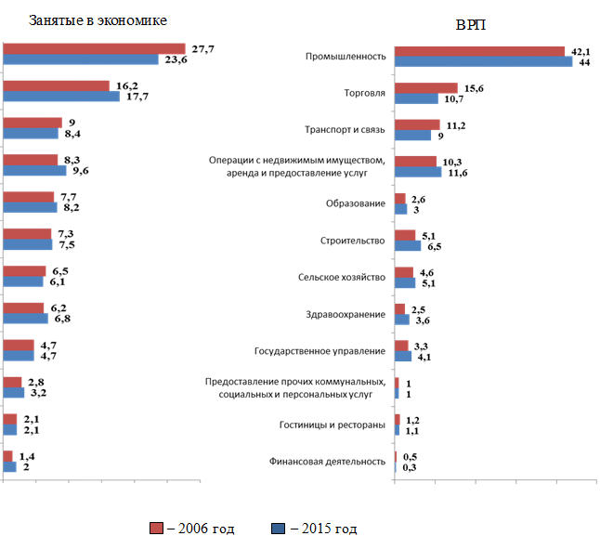

Рис. 66. Изменение структуры численности занятых в экономике
и ВРП Самарской области по видам экономической деятельности,
%

В целом по экономике региона темпы роста производительности труда начиная с 2010 года стабильно превышают среднероссийский показатель (табл. 9), однако по выработке на одного занятого (824,8 тыс. рублей в 2015 году) область отстает на 13,4% от общероссийского уровня (952,9 тыс. рублей).

Таблица 9

Производительность труда в экономике
Самарской области и Российской Федерации

Наименование показателя | Значение показателя по годам, процент к предыдущему году
 | 2010 | 2011 | 2012 | 2013 | 2014 | 2015
Производительность труда:
Самарская область | 105,8 | 105,8 | 105,1 | 105,4 | 102,5 | 97,2
Российская Федерация | 103,2 | 103,8 | 103,5 | 101,8 | 100,9 | 96,8

Для качественных изменений в экономике области и реализации целевого варианта развития необходимы еще более ускоренные темпы роста производительности труда, тем более что недоиспользованные резервы для этого в регионе достаточно велики, и необходимо более полно использовать преимущества благоприятного отраслевого портфеля высокотехнологичных кластеров, которыми располагает Самарская область.

Анализ бизнес-климата в регионе (предпринимательский
и инвестиционный климат)

По объемам инвестиций в основной капитал область стабильно входит в первую двадцатку субъектов Российской Федерации (по итогам 2015 года 11-е место). За период 2000 - 2015 годов инвестиции в основной капитал в Самарской области увеличились в 4,1 раза в сопоставимых ценах (в Российской Федерации - в 3,1 раза). В 2015 году по инвестициям в основной капитал на душу населения Самарская область заняла 2-е место в ПФО.
Для Самарской области характерна высокая доля собственных средств организаций в источниках финансирования инвестиций. В среднем за последние десять лет (2006 - 2015 годы) она составила 57,3% от общего объема капиталовложений, что существенно выше, чем в Российской Федерации (42,7%). Вместе с тем использование банковского кредитования для реализации инвестиционных проектов в Самарской области менее востребовано, чем в целом по России. Если за последние десять лет в Российской Федерации за счет кредитов банков было профинансировано 9,6% всех инвестиций, то в Самарской области - лишь 8,7%. Доля бюджетных инвестиций за 2006 - 2015 годы в регионе составила 14,5% всех капиталовложений, в Российской Федерации - 19,3%. При почти равных долях областного и местных бюджетов в структуре инвестиций в Самарской области и России доля федерального бюджета в регионе почти в два раза меньше, чем в Российской Федерации в целом (соответственно 4,7% и 9,2%), что говорит о значительном недофинансировании Самарской области из федерального центра. Инвестиции в основной капитал из-за рубежа в 2013 - 2015 годах в Самарской области составили в среднем около 1% инвестиций, что соответствует среднероссийскому значению. Динамику зарубежных инвестиций в основной капитал в последние годы определяют, прежде всего, совместные проекты ПАО "КуйбышевАзот" с иностранными партнерами, а также проекты иностранных компаний - резидентов особой экономической зоны промышленно-производственного типа "Тольятти" (далее - ОЭЗ "Тольятти").
Структура распределения инвестиций в основной капитал по видам экономической деятельности в Самарской области определяется сложившейся структурой экономики региона. Основной объем инвестиций направляется в производство транспортных средств и оборудования, добычу полезных ископаемых и производство нефтепродуктов, химическое производство, энергетику. Высокая доля инвестиций отмечается в развитие транспорта, в том числе трубопроводного.
Существует различные рейтинги регионов по деловому и инвестиционному климату.
Так, по итогам 2014 года в рейтинге Минэкономразвития России эффективности работы высших должностных лиц регионов в области формирования благоприятной инвестиционной среды Самарская область заняла 9-е место в Российской Федерации и 1-е место в ПФО.
По оценке российского рейтингового агентства "Эксперт РА", Самарская область обладает одновременно стабильным и качественным инвестиционным климатом и по уровню инвестиционного потенциала занимает 13-е место, по инвестиционному риску - 20-е место (рейтинг за 2016 год).
В соответствии с рейтингом инвестиционной привлекательности за 2016 год, проведенным Национальным рейтинговым агентством, Самарская область относится к группе регионов IC3 (высокая инвестиционная привлекательность - третий уровень).
Крупнейшими международными рейтинговыми агентствами Standard & Poor's и Moody's Самарской области присвоены международные и национальные кредитные рейтинги, с учетом которых потенциальные инвесторы могут принимать более обоснованные решения, что повышает инвестиционную привлекательность Самарской области.
Одним из элементов, который оказывает благоприятное воздействие на улучшение инвестиционного климата в регионе, является внедрение в Самарской области мероприятий стандарта деятельности органов исполнительной власти субъекта Российской Федерации по обеспечению благоприятного инвестиционного климата в регионе (далее - Стандарт).
По результатам работы по внедрению Стандарта в 2014 году Самарская область в числе 10 российских субъектов стала лауреатом награды за достижения в улучшении делового климата, а также заняла 2-е место в номинации "Материал о предпринимательстве или инвестиционном климате в России в печатном издании".
С 2014 года регион участвует в проведении Национального рейтинга состояния инвестиционного климата, направленного на выявление регионов - носителей лучших практик по преодолению барьеров во всех сферах предпринимательской деятельности, которые можно будет применять в других субъектах Российской Федерации. По итогам первого этапа Национального рейтинга Самарская область по интегральному индексу вошла в IV, предпоследнюю группу регионов наряду с Москвой, Республикой Саха и Хабаровским краем. В 2015 году Самарская область улучшила свои позиции и вошла в III группу регионов. Во многом данный результат обусловлен позитивными изменениями по направлениям "институты для бизнеса" и "инфраструктура и ресурсы", по которым Самарская область переместилась на две позиции вверх.
В целях улучшения ситуации в сфере бизнес-климата реализована дорожная карта внедрения лучших практик Национального рейтинга в Самарской области. В нее вошли мероприятия, направленные на снижение административных барьеров и формирование благоприятного инвестиционного климата в Самарской области и сгруппированные по следующим направлениям:
регуляторная среда;
институты для бизнеса;
инфраструктура и ресурсы;
поддержка малого и среднего предпринимательства (далее - МСП).
В результате в 2016 году Самарская область поднялась на 4 позиции вверх (с 45-го на 41-е место) в Национальном рейтинге состояния инвестиционного климата в субъектах Российской Федерации.
Ведется работа по внедрению успешных практик, направленных на развитие и поддержку МСП и снятие административных барьеров в муниципальных образованиях, осуществляются мероприятия по повышению качества муниципального управления при взаимодействии с инвесторами. В рамках внедрения успешных практик в каждом муниципалитете формируются необходимые сервисы и инфраструктура для привлечения инвестиций и сопровождения инвестиционных проектов.
Постоянный диалог, обмен мнениями и идеями является важной частью коммуникации между бизнесом и властью, который осуществляется через созданные в области Совет по улучшению инвестиционного климата в Самарской области, организационный штаб ("проектный офис") по формированию благоприятного инвестиционного климата и снижению административных барьеров в Самарской области, общественный совет потребителей энергоресурсов в сфере государственного регулирования тарифов и другие общественные комитеты и советы, решения которых учитываются при реализации основных направлений инвестиционной политики.
В целях обеспечения безопасности ведения предпринимательской и инвестиционной деятельности на территории Самарской области в соответствии с Инвестиционной декларацией Самарской области, утвержденной постановлением Губернатора Самарской области от 10.04.2013 N 85, устанавливаются общие ключевые принципы взаимодействия органов государственной власти Самарской области с субъектами предпринимательской и инвестиционной деятельности, гарантии защиты прав инвесторов в Самарской области.
В целях предоставления инвесторам более привлекательных условий для развития бизнеса на территории региона Правительством Самарской области постоянно совершенствуется региональное инвестиционное законодательство.
В соответствии с инвестиционным законодательством Самарской области инвесторам предоставляется целый комплекс мер государственной поддержки (налоговые льготы, субсидии, информационная, методическая, консультационная помощь и институт кураторства).
Инвестор может минимизировать свои затраты на реализацию проекта путем получения на конкурсной основе субсидий из областного бюджета и государственных гарантий Самарской области по инвестиционным проектам.
Кроме того, инвесторам предоставляются налоговые льготы по налогу на имущество организаций и установлены пониженные ставки налога на прибыль организаций. Максимальный срок предоставления таких льгот в Самарской области - пять лет со дня обращения инвестора в налоговые органы.
Для повышения инвестиционной привлекательности малых и средних моногородов - Октябрьска, Похвистнево и Чапаевска - Правительством Самарской области увеличен срок предоставления налоговых льгот на два года и в настоящее время составляет семь лет.
Для инвесторов, организующих новое производство в этих моногородах, предоставляются субсидии за счет средств областного бюджета в размере 100 тыс. рублей за каждое фактически созданное рабочее место (но не более 25% от общей стоимости проекта).
С целью повышения конкурентоспособности в Самарской области активно идет строительство объектов инвестиционной и инновационной инфраструктуры, где инвесторам будут предоставляться дополнительные льготы и преференции.
В непосредственной близости от предприятия ПАО "АВТОВАЗ" реализуется один из приоритетных проектов области - ОЭЗ "Тольятти". В рамках реализации данного проекта резидентам ОЭЗ "Тольятти" предоставлены значительные преференции и льготы - освобождение на срок до пяти лет от уплаты земельного налога, транспортного налога, до десяти лет - от уплаты налога на имущество организаций.
На региональном уровне для резидентов ОЭЗ "Тольятти" принята дополнительная мера поддержки - "обнуление" региональной ставки налога на прибыль до конца 2018 года, а затем постепенное ее повышение до 13,5% к 2025 году. Это значительно повысило интерес потенциальных резидентов. По состоянию на начало 2017 года резидентами ОЭЗ "Тольятти" являются 18 компаний с общим объемом заявленных инвестиций 22,3 млрд. рублей и количеством создаваемых новых рабочих мест 4,9 тысячи. Большинство инвесторов - это крупные международные компании. Среди резидентов ОЭЗ "Тольятти" - дочерние предприятия General Motors, Sanoh, Edsha, Mubea, Toyota и другие.
Одним из инструментов улучшения инвестиционного климата являются индустриальные парки. В области подготовлена необходимая правовая база деятельности индустриальных парков, создаваемых по инициативе Правительства Самарской области, определены цели их создания, а также формы государственной поддержки в виде выделения субсидий за счет бюджетных средств, направленных на создание и развитие инфраструктуры промышленных площадок и индустриальных парков, в том числе систем тепло-, газо-, водо-, электроснабжения и водоотведения.
Ведется работа по созданию индустриального парка "Преображенка" в муниципальном районе Волжский, который является пилотным проектом в развитии сети индустриальных парков на территории Самарской области, индустриального парка "Чапаевск" на территории городского округа Чапаевск и агропромышленного парка. ЗАО "Тольяттисинтез" создан первый частный индустриальный парк. Реализуются иные проекты по созданию индустриальных парков, например, индустриальный парк "Ставропольский" в муниципальном районе Ставропольский.
В регионе активно используется проектный принцип работы с инвесторами, осуществляется комплексное индивидуальное сопровождение проектов от этапа предпроектных работ до вывода производства на проектную мощность.
В условиях ограниченности бюджетных средств приоритетным направлением инвестиционной политики Правительства Самарской области является реализация социально значимых проектов с использованием механизмов ГЧП. Задача Правительства Самарской области состоит в том, чтобы максимально использовать потенциал бизнеса для реализации тех задач, ответственность за которые несет государство.
До 2013 года Правительством Самарской области работа по привлечению внебюджетных инвестиций на принципах ГЧП велась фрагментарно, в связи с чем область существенно отставала от других субъектов Российской Федерации. Самарская область занимала только 25-е место в Рейтинге ГЧП, подготовленном Центром развития ГЧП при поддержке Минэкономразвития Российской Федерации.
В 2013 году проведена работа по совершенствованию нормативной правовой базы в сфере ГЧП. Прежде всего приняты нормативные акты, регламентирующие взаимодействие всех участников процесса при реализации проектов через механизм ГЧП. В 2016 году законодательство Самарской области было приведено в соответствие с Федеральным законом от 13.07.2015 N 224-ФЗ "О государственно-частном партнерстве, муниципально-частном партнерстве в Российской Федерации и внесении изменений в отдельные законодательные акты Российской Федерации".
Благодаря проведенной работе Самарская область в Рейтинге ГЧП-2015 с 25-го места в 2012 году переместилась по итогам 2015 года на 3-е место, уступив менее 1 процентного пункта только городам Москве и Санкт-Петербургу. В настоящее время уровень развития ГЧП в регионе составляет 59,6% при целевом годовом значении показателя 48,5% и среднероссийском 24,4%.
В настоящее время в работе находятся 39 проектов, предлагаемых к реализации с использованием механизма ГЧП. Уже реализуется 18 проектов ГЧП. Общий объем привлекаемых внебюджетных инвестиций составляет порядка 10 млрд. рублей. Инвестиции направлены на модернизацию системы здравоохранения, развитие спорта, туризма и транспортной инфраструктуры.
Наибольший прогресс в применении механизмов ГЧП достигнут в сфере здравоохранения. Так, в стадии реализации 13 проектов ГЧП, которые позволяют создать порядка 1800 новых рабочих мест и привлечь более 9 млрд. рублей инвестиций. Реализуются как крупные, так и небольшие проекты, которые будут тиражированы на все лечебные учреждения Самарской области. К ним относится организация лечебного питания, модернизация отделений стерилизации изделий медицинского назначения, создание медицинских центров.
В декабре 2015 года Самарская область признана победителем первого Всероссийского конкурса "Лучший проект государственно-частного взаимодействия в здравоохранении", проводимом Министерством здравоохранения Российской Федерации, в номинации "Лучший субъект Российской Федерации по уровню развития государственно-частного партнерства в сфере здравоохранения".
В декабре 2016 года в номинации "Лучший инфраструктурный проект на принципах ГЧП в здравоохранении" Всероссийского конкурса "Лучший проект государственно-частного взаимодействия в здравоохранении" победил проект по строительству и эксплуатации отдельного корпуса Центра экстракорпоральной гемокоррекции и клинической трансфузиологии в городском округе Самара. Начиная с 2013 года это первый проект в сфере здравоохранения, реализуемый в Самарской области через механизм концессионного соглашения. Министерство экономического развития Российской Федерации определило данный проект как лучшую практику реализации проектов ГЧП в социальной сфере.
Реализуя проекты с невысокой стоимостью, Самарская область приобрела необходимый опыт, который теперь позволяет выйти на качественно новый уровень с увеличением масштабов внебюджетного финансирования на реализацию крупных инфраструктурных проектов в сфере транспорта.
Несмотря на в целом благоприятный инвестиционный климат, в регионе существуют факторы, сдерживающие инвестиционную активность.
Важной проблемой является концентрация инвестиций в областном центре и крупных городах региона. По итогам 2014 года в четырех городских округах Самара, Тольятти, Сызрань и Новокуйбышевск было сконцентрировано более 70% всех инвестиций Самарской области.
Отсутствие достаточно развитой инфраструктуры и недостаток привлекательных производственных площадок для инвесторов и квалифицированных кадров не позволяет малым городам и отдаленным от центра территориям создавать новые "точки роста". Поэтому инвестиционные проекты, направленные на создание новых производств и, соответственно, рабочих мест в отдаленных и экономически слабых муниципальных образованиях, имеют особое значение.
Для потенциальных инвесторов также актуальной является достоверность информации о наличии свободных производственных площадей и земельных участков для открытия новых производств.
Несмотря на то что Правительством Самарской области оказывается содействие инвесторам в подборе земельных участков в соответствии с параметрами реализуемого инвестиционного проекта, существует проблема недостатка площадок, оснащенных требуемой инфраструктурой. Имеющаяся база свободных производственных площадок не всегда способна удовлетворить их требования. Это связано с тем, что существующие свободные производственные площадки в муниципальных образованиях зачастую являются неликвидными и непригодными для организации бизнеса.
Для привлечения большего количества инвесторов в Самарскую область необходимо активизировать работу по обустройству за счет внебюджетных средств промышленных площадок и индустриальных парков объектами инженерной инфраструктуры, в том числе системами тепло-, газо-, водо-, электроснабжения и водоотведения, объектами транспортной инфраструктуры, а также предоставлять преференции инвесторам в целях компенсации понесенных ими затрат по данным направлениям.
С принятием в 2014 году регламента сопровождения инвестиционных проектов по принципу "одного окна" осуществляется индивидуальное сопровождение проектов от этапа предпроектных работ до вывода производства на проектную мощность, что позволяет сократить административные барьеры при выдаче исходно-разрешительной документации на строительство, а также при получении разрешения на ввод объекта в эксплуатацию.
В феврале 2015 года создана некоммерческая унитарная организация - фонд "Агентство по привлечению инвестиций Самарской области" (далее - НО "АПИ"), одной из функций которого является сопровождение инвестиционных проектов по принципу "одного окна".
НО "АПИ" занимается повышением инвестиционной привлекательности и продвижением региона на международном уровне, взаимодействием с инвесторами, устранением административных барьеров.
В ближайшей перспективе НО "АПИ" должно стать системным интегратором и сервисным центром, ориентированным на сопровождение инвестиционных проектов с целью быстрого разрешения юридических и технических вопросов, возникающих при размещении нового производства или модернизации действующего на территории Самарской области.
Важным направлением деятельности Правительства Самарской области является развитие МСП. Государство может влиять на развитие МСП как путем создания благоприятных условий для экономики, так и прямыми инструментами поддержки МСП.
Текущее состояние развития МСП.
В настоящее время МСП Самарской области является одним из конкурентных преимуществ региона. В области действует 124,2 тыс. субъектов малого и среднего предпринимательства (далее - СМСП), из них 4,7% - малых предприятий, 0,4% - средних предприятий, 51,2% - микропредприятий и 43,8% - индивидуальных предпринимателей.
Основное количество микро-, малых и средних предприятий занято в торговле (40,1% от общего количества предприятий), сфере услуг (29,6%), строительстве (8,2%), сфере производства (7%), остальных сферах экономики (15,1%).
В МСП постоянно занято 36,4% (386,9 тыс. человек) численности от среднесписочной численности занятых в экономике области.
Количество СМСП в 2016 году по сравнению с 2015 годом увеличилось на 9,3% (или на 10,5 тыс. единиц).
Среднесписочная численность работников, занятых у СМСП, в 2016 году увеличилась на 2,9% (или на 11 тыс. человек) и составила 386,9 тыс. человек (рис. 67).
В 2016 году по сравнению с 2015 годом увеличился оборот продукции (услуг), произведенных средними предприятиями, на 13,4% (или на 145,6 млрд. рублей) и составил 131,9 млрд. рублей.
Доля валовой добавленной стоимости, произведенной СМСП, в общем объеме ВРП составляет 22,9%.
Объем налоговых поступлений от ведения предпринимательской деятельности СМСП за 2016 год возрос по сравнению с 2015 годом на 8,6% и составил 6,3 млрд. рублей (см. рис. 67).

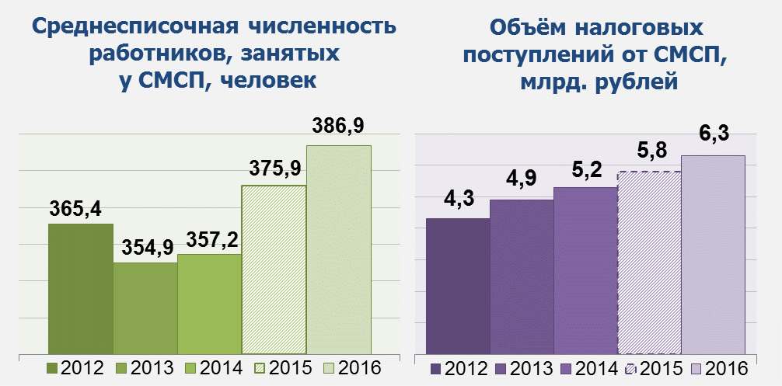

Рис. 67. Основные показатели развития МСП в Самарской
области в 2012 - 2016 годах

По сравнению с регионами ПФО Самарская область по итогам 2016 года по количеству СМСП, обороту средних предприятий, по среднесписочной численности занятых у СМСП занимает 3-е место (после Республики Татарстан и Нижегородской области).
Система государственной поддержки МСП в Самарской области.
Развитие МСП определяется тремя основными факторами, каждый из которых в определенной степени находится под влиянием государственной политики:
условиями на рынке и показателями спроса;
сложившейся отраслевой структурой экономики;
качеством предпринимательского климата (бизнес-климата).
Первые два фактора являются комплексным результатом исторического развития региона в условиях проводимой экономической политики, макроэкономической ситуации, демографической ситуации, наличия природных ресурсов и отражают долгосрочные изменения. Наибольшее влияние государственная политика может оказывать на третий фактор, поэтому он становится определяющим при формировании стратегии поддержки МСП.
В настоящее время в Самарской области сформирована система поддержки МСП (рис. 68).
Государственная поддержка МСП на территории Самарской области осуществляется на основе государственных программ развития предпринимательства и муниципальных программ поддержки МСП.
Разработана и реализуется государственная программа Самарской области "Развитие предпринимательства, торговли и туризма в Самарской области" на 2014 - 2019 годы, в рамках которой СМСП оказывается государственная поддержка, что позволяет создать объективные и достаточные условия для открытия новых предприятий малого предпринимательства и развития уже существующего бизнеса (рис. 69).

1 4
┌────────────┐ ┌────────────────┐
│ Доступ к │ - Информационная │ Инфраструктура > - Предоставление
│ рынку и > поддержка экспорта, └────────────────┘ базовой
│конкуренция │ деятельности инфраструктуры на
└────────────┘ экспортно ориентированных безвозмездной
предприятий основе или по
- Субсидии льготным ставкам в
сельскохозяйственным бизнес-инкубаторах
предприятиям на - Приоритетное
международную размещение
сертификацию инновационных
- Государственные предприятий в
субсидии предприятиям, технопарках (в
работающим на экспорт процессе
(выплата процентов по строительства)
кредитам, продвижение
товаров и компании за
рубежом, регистрация и
охрана интеллектуальной
собственности)
2 5
┌────────────┐ ┌────────────────┐
│Человеческие│ - Образовательные │Технологический > - Доступ к
│ ресурсы и > программы │ потенциал │ венчурному
│ навыки │ - Информационная └────────────────┘ финансированию
└────────────┘ консультационная - Поддержка
поддержка инновационных
предпринимателей предприятий
- Информационные - Система поиска,
материалы отбора, экспертизы
предпринимательской и поддержки
направленности инновационных
- Информирование проектов
школьников о потребностях - Субсидии на
и возможностях инновационное
производства в регионе с развитие
привлечением предприятий (оборудование,
- Клубы молодых ученых, технологии,
инноваторов патенты)
- Конкурсы инновационных - Субсидии на
проектов по различным сертификацию и
тематикам (ИТ, медицина, патентование
материалы, приборы, инновационной
биотехнологии, продукции
нанотехнологии,
агрокосмос)
3 6
┌────────────┐ ┌────────────────┐
│Финансовые > - Программы финансовой │Административное> - Неотложная
│ресурсы │ поддержки │ регулирование │ правовая помощь
└────────────┘ - Поддержка └────────────────┘ при проверках
микрофинансовых - Институт
организаций уполномоченного по
- Лизинговые программы защите прав
- Предоставление предпринимателей
гарантий по займам - Институт
оценки
регулирующего
воздействия
проектов
нормативных
правовых актов по
вопросам,
затрагивающим
интересы бизнеса
7
┌────────────────┐
│ Экосистема > - Помощь в поиске
│ поставщиков │ стратегических
└────────────────┘ партнеров, освоения
рыночных ниш
- Проведение
международных и
межрегиональных
деловых
бизнес-миссий

Рис. 68. Существующие инструменты государственной поддержки
МСП в Самарской области по факторам
развития предпринимательства

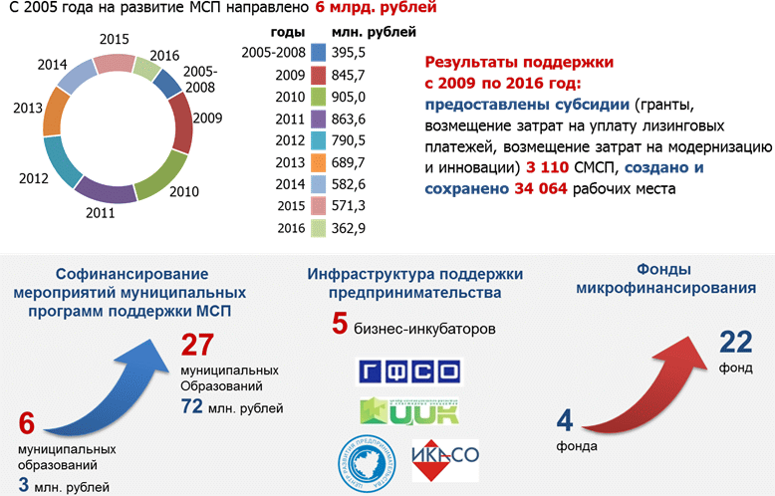

Рис. 69. Государственная поддержка МСП на территории
Самарской области

В рамках государственной программы предпринимателям предоставляются безвозмездные субсидии, осуществляется поддержка молодежного предпринимательства, экспортно ориентированных и инновационных предприятий, поддержка муниципальных образований, оказывается содействие в развитии инфраструктуры поддержки бизнеса. В Самарской области идет работа по созданию центров инжиниринга, центров инновационного молодежного творчества.
Наиболее эффективными являются меры финансовой поддержки СМСП. Субсидии предоставляются СМСП, осуществляющим деятельность в сфере производства и услуг, что оказывает содействие в развитии малых и средних производственных предприятий и предприятий сферы услуг. Это предоставление субсидий за счет бюджетных средств на конкурсной основе (от 500 тысяч до 5 млн. рублей) СМСП на компенсацию затрат, связанных с модернизацией и технологическим обновлением основных производственных фондов и приобретением основных фондов для открытия новых малых предприятий.
Исходя из проведенного анализа эффективности мер финансовой поддержки СМСП, осуществляемой посредством предоставления субсидий, за период 2012 и 2013 годов, можно сделать следующие выводы: количество работников, занятых на предприятиях, получивших грант на создание собственного дела, увеличилось в среднем на 41%, по получателям всех видов субсидий фонд оплаты труда увеличился на 45,9%, объем чистой прибыли на 36%, объем налоговых отчислений за 2014 год по отношению к 2013 году увеличился на 64%.
Для субъектов малого предпринимательства сформирован предпринимательский "лифт", имеющий замкнутый цикл, начиная от обучения, информационной и финансовой поддержки, заканчивая выставочно-ярмарочной деятельностью (рис. 70).

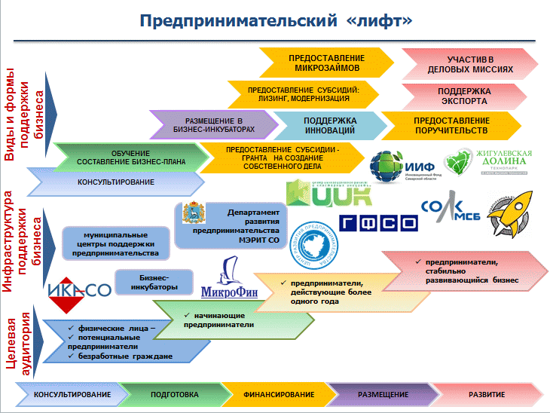

Рис. 70. Предпринимательский "лифт", сформированный
для развития МСП в Самарской области

В Самарской области функционирует развитая инфраструктура поддержки предпринимательства, включающая в себя муниципальные центры поддержки предпринимательства, институты финансовой поддержки, развития инновационных малых предприятий, организации информационно-консультационного обслуживания предпринимателей. В регионе работают пять бизнес-инкубаторов, Информационно-консалтинговое агентство, акционерное общество Микрокредитная компания "Гарантийный фонд Самарской области" (далее - АО "ГФСО"), Центр инновационного развития и кластерных инициатив, Инновационный фонд Самарской области, Венчурный фонд Самарской области, Региональный центр инноваций, Региональный центр развития предпринимательства, областная лизинговая компания для малого и среднего бизнеса и другие институты. Во всех муниципальных образованиях области функционирует структура, отвечающая за развитие предпринимательства (рис. 71).

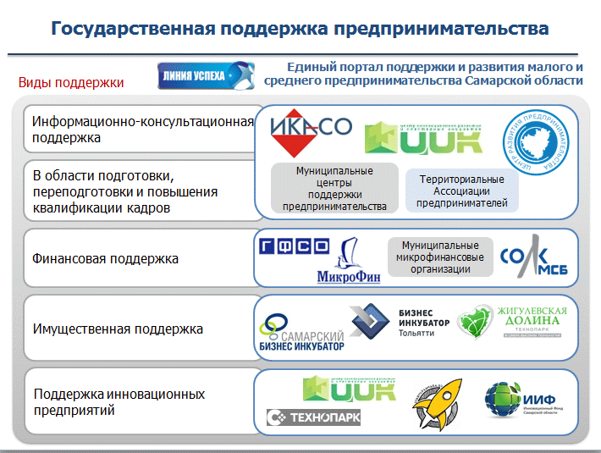

Рис. 71. Инфраструктура поддержки МСП Самарской области

В целях информирования населения области и оказания государственной поддержки предпринимателям создан Единый портал поддержки и развития МСП Самарской области "линия-успеха.рф" и работает "горячая линия".
В целях обеспечения государственных гарантий защиты прав и законных интересов субъектов предпринимательской деятельности создан институт Уполномоченного по защите прав предпринимателей в Самарской области, открыта общественная приемная федерального омбудсмена по защите прав предпринимателей при Президенте Российской Федерации.
Улучшению инвестиционного и предпринимательского климата в регионе способствует введение с 2014 года института оценки регулирующего воздействия проектов нормативных правовых актов Правительства Самарской области по вопросам, затрагивающим интересы бизнеса. Система мер регулирования в отношении малого и среднего бизнеса выстраивается в сторону большей эффективности принимаемых решений. В 2014 году разработана вся необходимая нормативная правовая база о внедрении института оценки регулирующего воздействия, которая изменит как схему издания документа, затрагивающего интересы предпринимателей, так и наполнит его новым содержанием, оградит предпринимателей от чрезмерного регулирования.
С целью развития кадрового потенциала региона, вовлечения молодежи в предпринимательство проводится работа по внедрению передовых инновационных образовательных инструментов. Разработаны программы по обучению СМСП по специализированным направлениям, связанным с технологическим оснащением предприятий и внедрением инноваций.
Для создания благоприятных форм налогообложения на территории Самарской области действует Закон Самарской области от 27.11.2012 N 117-ГД "О патентной системе налогообложения на территории Самарской области", предназначенный для индивидуальных предпринимателей с численностью занятых до 15 человек. Законом Самарской области от 11.07.2016 N 96-ГД "О внесении изменений в Закон Самарской области "О патентной системе налогообложения на территории Самарской области" (вступает в силу с 1 января 2017 года) расширен перечень видов предпринимательской деятельности, которые могут быть переведены на патентную систему налогообложения - с 47 до 63 видов (введены дополнительно 16 видов), установлены размеры потенциально возможного к получению индивидуальными предпринимателями годового дохода по этим видам предпринимательской деятельности.
Совершенствование практики правоприменения на территории Самарской области патентной системы налогообложения позволит индивидуальным предпринимателям, осуществляющим, как правило, простые виды предпринимательской деятельности, сократить издержки (расходы), в том числе административные, связанные с ведением деятельности и предоставлением отчетности. Кроме того, это позволит экономить материальные и временные ресурсы как самих индивидуальных предпринимателей, так и государства в целом.
В целях содействия развитию микропредпринимательства и созданию нового малого бизнеса путем снижения издержек и расходов начинающих индивидуальных предпринимателей принят Закон Самарской области от 30.12.2015 N 140-ГД "О налоговой ставке в размере 0 процентов для отдельных категорий налогоплательщиков - индивидуальных предпринимателей, применяющих упрощенную систему налогообложения и (или) патентную систему налогообложения" ("налоговые каникулы").
Льготная налоговая ставка предусмотрена для впервые зарегистрированных индивидуальных предпринимателей, применяющих упрощенную систему налогообложения и (или) патентную систему налогообложения и осуществляющих деятельность в производственной и научной и социальной сферах, а также в сфере бытовых услуг населению. Установлены ограничения при применении налоговой льготы - не более 5 человек и не более 8 млн. рублей выручки (доходов) в год.
Согласно национальному рейтингу состояния инвестиционного климата в субъектах Российской Федерации, представленному АСИ, Самарской области по направлению "Поддержка малого предпринимательства" присвоен рейтинг A по итогам 2013 года, рейтинг В - по итогам 2014 года (рейтинг выставляется от A до E в зависимости от уровня поддержки предпринимательства, A - наилучшие условия для ведения бизнеса, E - наихудшие).
Для оценки предпринимательского климата в Самарской области и выявления актуальных проблем и барьеров для развития МСП в регионе проведен опрос руководителей малых и средних предприятий, в основе которого лежит оценка системы факторов развития МСП:
доступ к рынку и конкуренция;
человеческие ресурсы и навыки;
финансовые ресурсы;
инфраструктура;
технологический потенциал;
административное регулирование;
система поставщиков.
Общие результаты опроса руководителей малых и средних предприятий представлены на рис. 72.

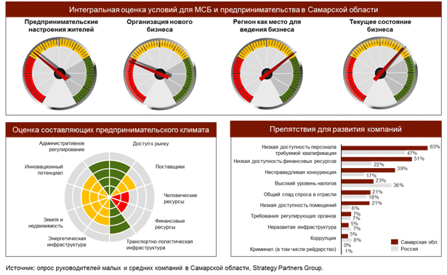

Рис. 72. Сводные результаты опроса предприятий МСП
в Самарской области <1>

--------------------------------
<1> Опрос руководителей малых и средних предприятий Самарской области проводился в декабре 2013 года. Общее число респондентов - 203. В опросе принимали участие компании агропищевого, нефтегазохимического, автомобилестроительного кластеров, машиностроения, ИТ, производства строительных материалов, авиастроительного и других секторов.

Министерством экономического развития, инвестиций и торговли Самарской области в 2015 году проведено исследование, направленное на изучение потребностей и выявление проблем, с которыми предприниматели сталкиваются при ведении бизнеса. В рамках исследования были опрошены 560 предпринимателей всех муниципальных образований Самарской области. По итогам исследования получены следующие результаты.
Среди проблем, связанных с ведением предпринимательской деятельности, предприниматели отметили:
финансовые трудности;
дефицит квалифицированных кадров;
высокий земельный налог и арендная плата за недвижимое имущество;
сложности в подключении к инженерно-техническим сетям;
давление со стороны проверяющих и контролирующих органов (рис. 73).

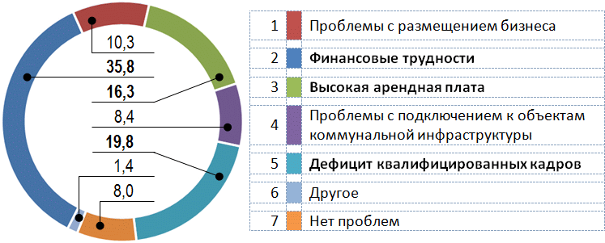

Рис. 73. Результаты опроса предпринимателей Самарской
области по определению основных проблем, влияющих
на развитие бизнеса

Более 2/3 (70,4%) предпринимателей привлекали в бизнес заемные средства, из них 82,3% оформляли кредит в банке, 15,7% брали заем в микрофинансовой организации, 2% привлекали деньги из иных источников. При этом предприниматели отмечают проблему высоких банковских процентных ставок и отсутствие достаточного залогового обеспечения.
Нехватка финансовых ресурсов приводит к невозможности платить достойную зарплату квалифицированным работникам, а также отчисления во внебюджетные фонды за каждого работника - на эти проблемы указали 25,2% опрошенных предпринимателей.
При оформлении земельных участков предприниматели недовольны длительностью сроков оформления, высокой стоимостью процедуры.
Респонденты, которые столкнулись с проблемой подключения к инженерно-техническим сетям, указывали на длительность процедуры оформления и согласования необходимых документов, высокую стоимость оплаты за присоединение. Чаще всего предприниматели сталкиваются с проблемами при подключении энергоснабжения (42,8% опрошенных) и газоснабжения (28,6%).
Большинство предпринимателей Самарской области (71,6%) знают о существовании программ государственной и муниципальной поддержки МСП, 43,6% из них пользовались поддержкой. Наиболее популярны и востребованы среди предпринимательского сообщества информационно-консультационные услуги и финансовая поддержка (рис. 74).

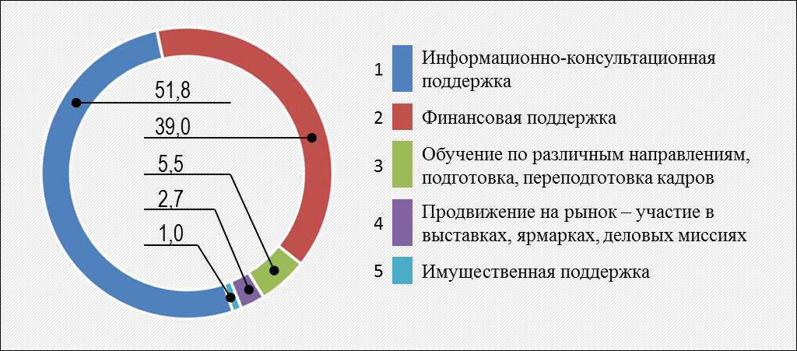

Рис. 74. Результаты опроса предпринимателей Самарской
области по определению наиболее приоритетных и актуальных
мер государственной поддержки

На основании результатов проведенного анализа можно сделать вывод о том, что для предпринимателей важны услуги, требующие привлечения высококвалифицированных специалистов - юристов, экономистов, аудиторов, но из-за финансовых затруднений и невозможности платить достойную заработную плату руководители и собственники бизнеса не могут их нанять и отмечают, что есть такая возможность через получение бесплатных услуг.
Наиболее значимой мерой финансовой поддержки предприниматели считают субсидию (грант) на создание собственного дела. Это объясняется тем, что для начинающих предпринимателей грант является хорошей отправной точкой, его получатели имеют возможность приобрести основные средства производства, чтобы успешно начать и развивать свой бизнес.
При оценке эффективности оказанной поддержки предприниматели отметили, что меры государственной поддержки направлены на достижение конкретных результатов - от решения актуальных вопросов, связанных с ведением предпринимательской деятельности, до привлечения инвестиций и расширения рынков сбыта.
Кроме того, предприниматели получают возможность минимизировать альтернативные издержки, т.е. затраты на решение этих же вопросов, но либо самостоятельно, либо с привлечением платных консалтинговых компаний.
Для изучения информированности предпринимательского сообщества проведен опрос о действующей в регионе инфраструктуре поддержки и развития МСП. Большинство СМСП знают и пользуются услугами государственного казенного учреждения Самарской области "Информационно-консалтинговое агентство Самарской области" (85% респондентов из числа ответивших на этот вопрос знают об этой организации и около 40% обращались за государственной поддержкой).
На втором месте стоят муниципальные структуры поддержки предпринимательства - около 80% предпринимателей знают об их деятельности и 26% - обращались за поддержкой.
Более половины (58,3%) респондентов из числа получателей государственной поддержки отметили, что уровень доходов превышает уровень расходов компании. Предприниматели, не получавшие поддержку, в большинстве случаев (64,9%) дали ответ, что их уровень доходов покрывает лишь расходы компании.
Предприниматели, получившие государственную поддержку, оценили условия для развития бизнеса в Самарской области более благоприятными, чем те, кто не пользовался государственными услугами.
В целях создания благоприятных условий для развития МСП в Самарской области планируется мерами и инструментами государственной региональной политики решить ключевые проблемы, препятствующие развитию МСП:
ограниченный доступ к технологической инфраструктуре;
проблемы в нахождении рынков сбыта продукции;
ориентация МСП на локальных потребителей;
недостаточные кооперационные связи;
слабое распространение международной сертификации;
низкий уровень технологического развития;
сложность подбора персонала;
ограниченный доступ к финансовым ресурсам для развития бизнеса;
низкая доступность земли, производственных и складских помещений, энергетической инфраструктуры и тарифов на электричество;
высокие административные барьеры;
наличие конкуренции со стороны незарегистрированных (нелегальных) предпринимателей.

Оценка инновационного потенциала Самарской области

Мощный производственно-технологический и интеллектуальный, кадровый потенциал является значимым преимуществом Самарской области, которое определяет ориентиры государственной политики.
Самарская область уделяет значительное внимание развитию инновационной деятельности.
В рейтинге инновационных регионов, по версии Ассоциации инновационных регионов России (далее - АИРР), Самарская область занимает 14-е место и входит в число регионов - "средне-сильных инноваторов" (рис. 75).

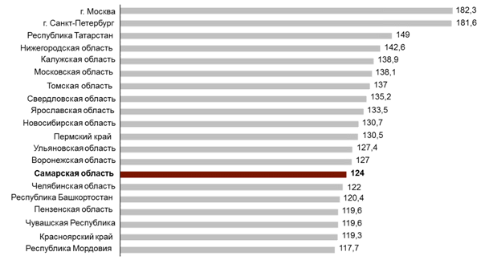

Рис. 75. ТОП-20 рейтинга инновационных регионов по версии
АИРР, % от среднего показателя индикатора инновационного
развития

Область заняла лидирующие позиции среди регионов России по параметру доли занятых в высокотехнологичных и среднетехнологичных видах деятельности.
Регион занимает 12-е место по компоненте "Научные исследования и разработки", 19-е место по компоненте "Инновационная деятельность", 23-е место по компоненте "Социально-экономические условия инновационной деятельности" (рис. 76).

14. Рейтинг инновационных регионов по версии АИРР
12. Научные исследования и разработки |  |  | 19. Инновационная деятельность |  |  | 23. Социально-экономические условия инновационной деятельности
Люди |  |  | Организации, осуществляющие инновации |  |  | Высокотехнологические виды деятельности
- Доля студентов вузов в населении  - Доля исследователей в населении  - Доля занятых с высшим профессиональным образованием |  |  | - Доля организаций, осуществлявших технологические инновации  - Доля организаций, осуществлявших нетехнологические инновации  - Доля малых предприятий, осуществлявших технологические инновации |  |  | - Доля занятых в высокотехнологичных и среднетехнологичных (высокого уровня) видах деятельности  - Доля продукции высокотехнологичных и среднетехнологичных (высокого уровня) видов деятельности в общем объеме отгруженных товаров и услуг (без учета добычи)
Патенты |  |  | Инновационная деятельность |  |  | Прочие показатели
- Количество поданных международных РСТ-заявок/экономически активное население  - Число патентов в Роспатент/экономически активное население |  |  | - Доля инновационных товаров, работ, услуг новых для рынка, в общем объеме  - Число используемых изобретений/численность населения  - Объем поступлений от экспорта технологий/ВРП  - Число созданных передовых производственных технологий/экономически активное население  - Интенсивность затрат на технологические инновации |  |  | - Коэффициент обновления основных фондов  - ВРП в расчете на одного занятого в экономике региона (без учета добычи)  - Доля организаций, использовавших интернет, в общем числе обследованных организаций
Статьи
- Число статей в WoS/количество исследователей
- Число статей в РИНЦ/количество исследователей
Наука в компаниях
- Внутренние затраты на исследования и разработки/ВРП
- Удельный вес средств компаний в общем объеме внутренних затрат на исследования и разработки
 |  |  |  |  |  | 14 - Место Самарской области в рейтинге

Рис. 76. Компоненты рейтинга АИРР и место Самарской области
по ним

В рейтинге "Инновационный бизнес в регионах России", подготовленном Российской академией народного хозяйства и государственной службы при Президенте Российской Федерации совместно с АИРР, Самарская область входит в число регионов-лидеров и занимает 7-е место в России и 3-е место в ПФО по концентрации ресурсов (условий) развития высокотехнологичных компаний, 6-е место в России и 2-е место в ПФО по результатам развития высокотехнологичных компаний. Самарская область наряду с другими 12 регионами также входит в группу регионов-лидеров с высоким соотношением результатов и условий (ресурсов) развития высокотехнологичного сектора - свыше 150%. Это свидетельствует об эффективном использовании имеющегося регионального потенциала.
Инновационную активность ведущих инновационных центров мира можно оценить через вклад в развитие технологий. Сопоставимые оценки по всему миру можно получить, используя показатель числа триадных патентных семей - связанных патентов и заявок на одно и то же изобретение, зарегистрированных одновременно в США, Европе и Японии. Если судить по вкладу местных компаний и исследовательских организаций в мировой технологический прогресс, Самарская область не является значимым инновационным центром в глобальном масштабе. Регион также значительно уступает ведущим инновационным центрам СНГ как по масштабу, так и по результативности инновационной деятельности (рис. 77).

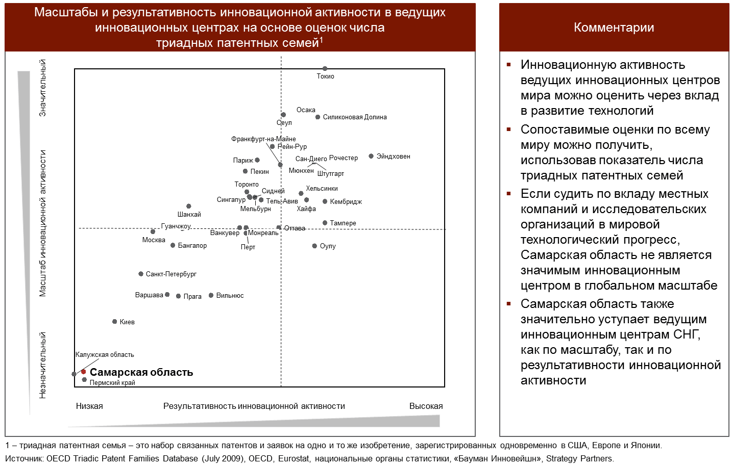

Рис. 77. Инновационная активность в ведущих центрах

Выделяется шесть ключевых факторов для развития инноваций: НИОКР, человеческие ресурсы, коммерциализация технологий, инновации в компаниях, активация инновационных кластеров, нормативное и техническое регулирование (рис. 78).

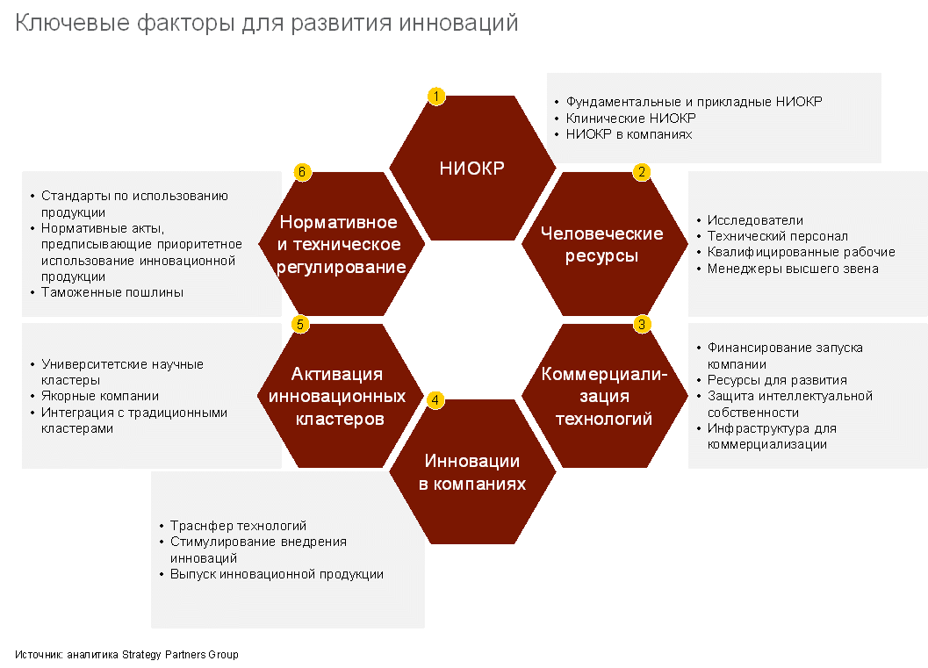

Рис. 78. Ключевые факторы развития инноваций

Оценка Самарской области по факторам развития инноваций (рис. 79):
НИОКР - недостаточно развит;
человеческие ресурсы - развит хорошо;
коммерциализация технологий - достаточно развит;
инновации в компаниях - недостаточно развит;
активация инновационных кластеров - развит хорошо;
нормативное и техническое регулирование - недостаточно развит.

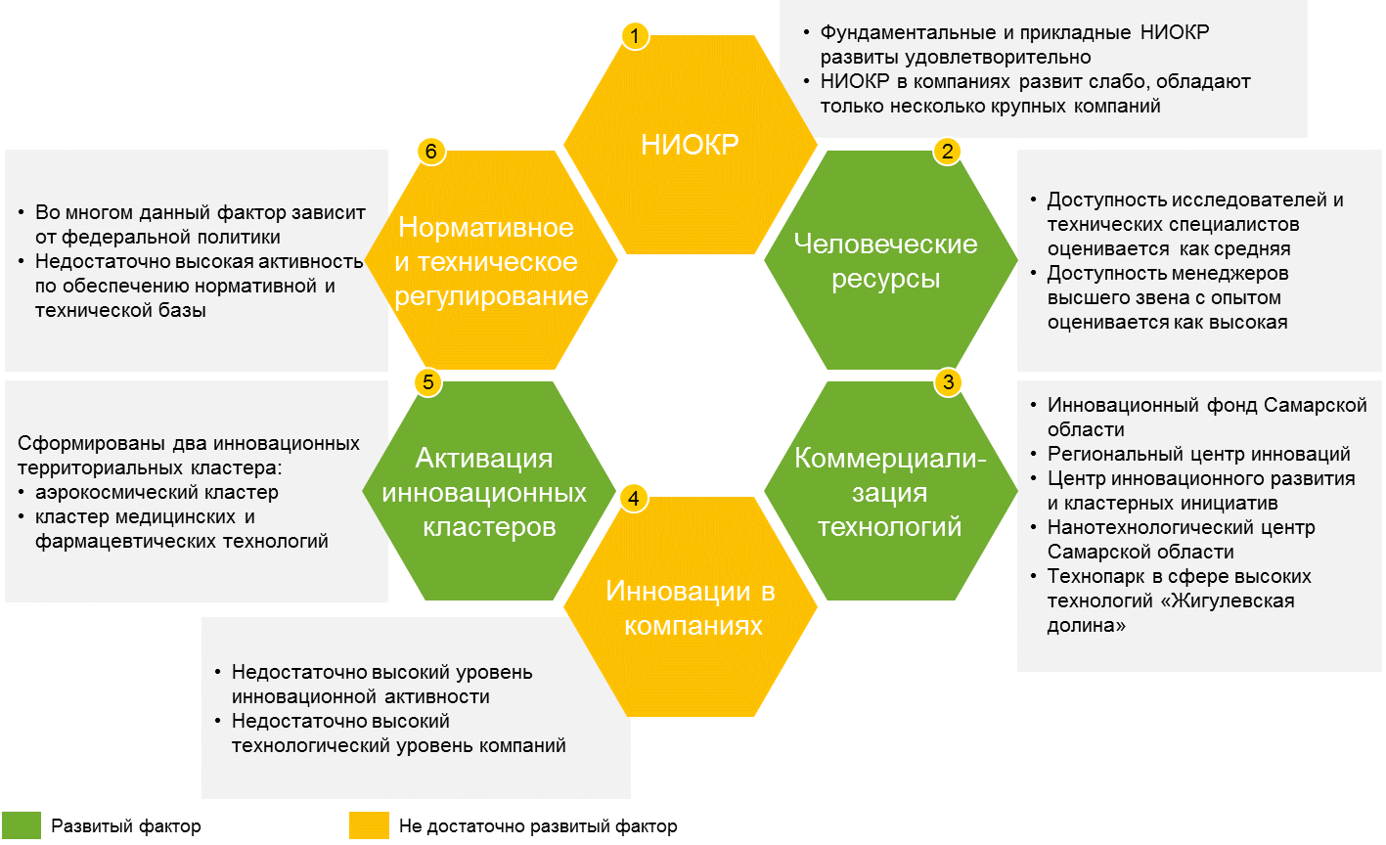

Рис. 79. Уровень факторов развития инноваций

Основой научного потенциала Самарской области является вузовская, академическая наука, а также научные подразделения промышленных предприятий. В сфере исследований и разработок по широкому кругу направлений в регионе действует 76 научно-исследовательских организаций.
Исследования в области фундаментальных наук координирует Самарский научный центр Российской академии наук (далее - РАН), который объединяет 9 научных организаций Федерального агентства научных организаций (Институт проблем управления сложными системами РАН, Институт систем обработки изображений РАН, Институт экологии Волжского бассейна РАН, Поволжский филиал Института российской истории РАН, Самарский филиал Физического института им. П.Н. Лебедева РАН, Поволжская агролесомелиоративная опытная станция Всероссийского научно-исследовательского института агролесомелиорации РАСХН, Поволжский научно-исследовательский институт селекции и семеноводства имени П.Н. Константинова, Самарская научно-исследовательская ветеринарная станция, Самарский научно-исследовательский институт сельского хозяйства имени Н.М. Тулайкова). Центр также ведет деятельность отделения секции прикладных проблем РАН, секции научного совета по проблемам управления движением и навигации РАН и Самарского регионального отделения научного совета по проблемам методологии искусственного интеллекта РАН, а также курирует две организации под научно-методическим руководством РАН.
В Самарской области подготовку специалистов ведут в 25 образовательных учреждениях высшего профессионального образования, из которых 16 - государственные и муниципальные. Численность студентов вузов региона 2015/2016 учебном году составила 111 тыс. человек.
По доле населения, обладающего профессиональным образованием, Самарская область занимает 1-е место среди регионов сравнения (рис. 80).

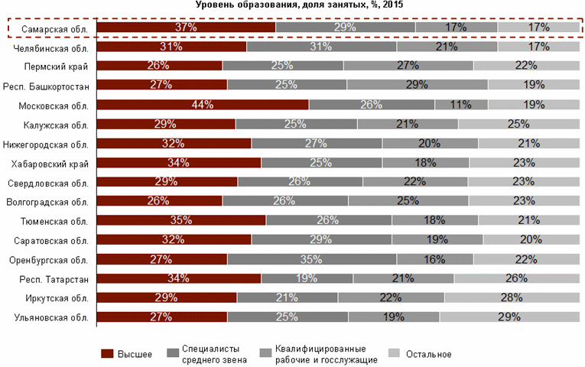

Рис. 80. Уровень образования населения, занятого в экономике

Другим важным компонентом развития инновационной среды являются инфраструктура и инструменты поддержки инновационной деятельности.
В Самарской области высоко развиты университетские отраслевые центры, центры передачи технологий и бизнес-инкубаторы. Работает система выплаты стипендий студентам, исследователям и профессорам. В то же время в регионе отсутствуют научно-исследовательские институты нового поколения, инновационные хабы.
В целом инструменты и инфраструктура для развития инновационной деятельности в регионе развиты недостаточно (рис. 81).
В настоящее время в системе поддержки инноваций имеются незаполненные ниши и пробелы, которые тормозят развитие инновационного процесса. Для преодоления указанного ограничения стадии инновационного процесса анализируются с точки зрения полноценности участников инновационного процесса, полноты решаемых ими задач и выполняемых функций - на каждой его стадии. Пересматриваются функции действующих организаций инновационной инфраструктуры с целью максимально возможного заполнения отсутствующих звеньев. Текущие и создаваемые инструменты коммерциализации инноваций представлены на рис. 82.

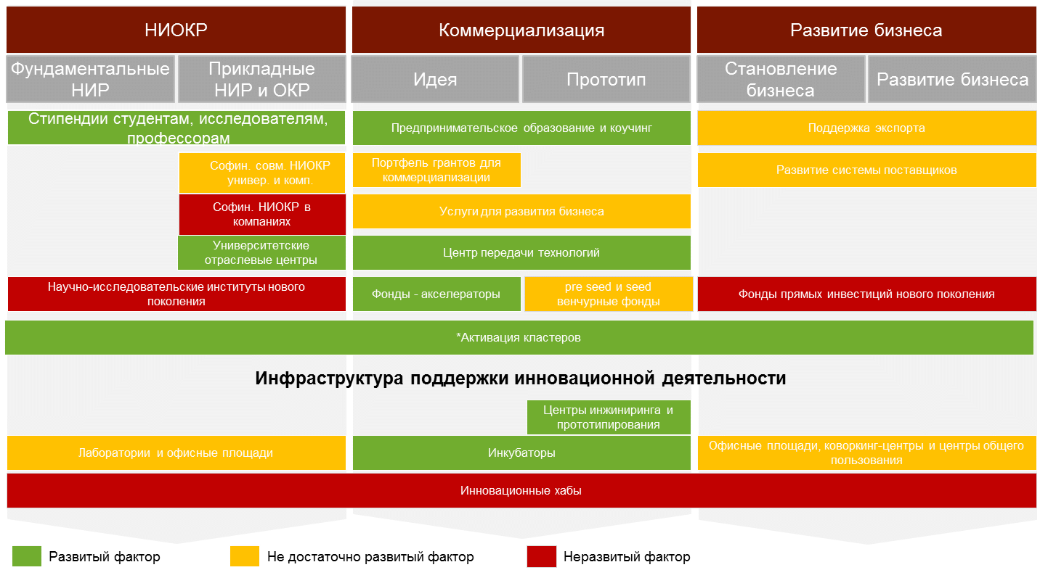

Рис. 81. Развитие инноваций в Самарской области

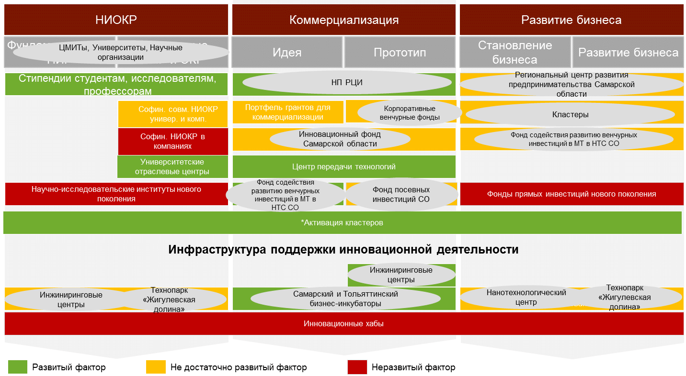

Рис. 82. Текущие и создаваемые инструменты
коммерциализации инноваций

Основной целью проводимых преобразований в инновационной сфере является создание новой, конкурентоспособной продукции и повышение инновационной активности предприятий и организаций.
Самарская область занимает высокие позиции в ПФО и России по производству инновационной продукции в абсолютном и относительном выражении (рис. 83).

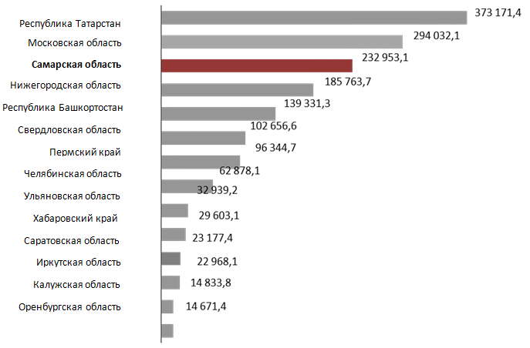

Рис. 83. Отгружено инновационных товаров собственного
производства, выполнено работ и услуг собственными
силами в 2015 году, млн. рублей

Затраты на инновации в организациях Самарской области значительно превышают средний по России показатель (рис. 84).

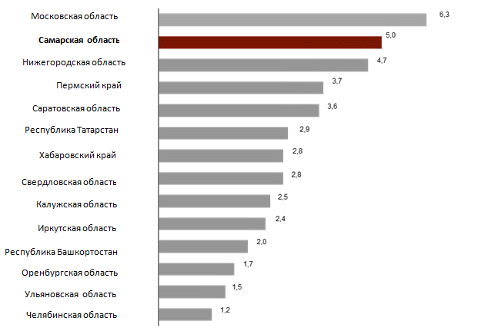

Рис. 84. Удельный вес затрат на технологические инновации
в общем объеме отгруженных товаров, выполненных работ, услуг
организаций в 2015 году

Однако удельный вес организаций, осуществляющих технологические инновации, остается недостаточно высоким по сравнению с регионами-конкурентами и составляет 4,7% (рис. 85).

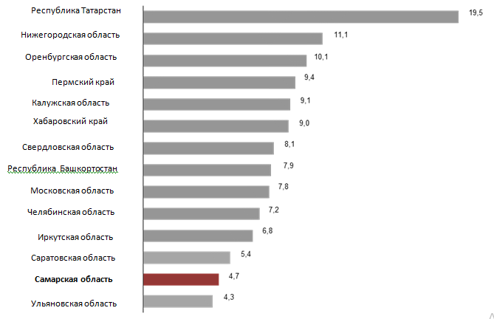

Рис. 85. Удельный вес организаций, осуществлявших
технологические инновации в 2015 году, %

По результатам проведенного опроса руководителей малых и средних компаний в Самарской области был сделан вывод о том, что лишь треть компаний использует международные стандарты качества. Кроме того, по показателю удельного веса организаций, осуществлявших технологические инновации в 2013 году, Самарская область значительно отстает от многих регионов сравнения, таких как Республика Татарстан, Республика Башкортостан и Пермский край. В то же время более половины опрошенных охарактеризовали технологический уровень производства, оборудования и комплектующих как "высокий" и "скорее высокий". Кроме того, около половины малых и средних предприятий подтвердили выпуск новых и улучшенных продуктов и услуг и внедрение новых и улучшенных производственных процессов в последнее время (рис. 86).

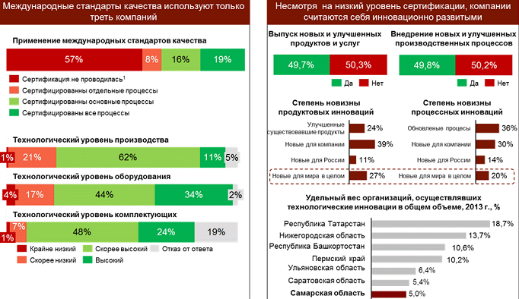

Рис. 86. Результаты опроса предприятий МСП
по технологическому уровню

В Самарской области хорошая научная база для развития и внедрения инноваций в ключевых кластерах (рис. 87).

1
Автомобилестроительный кластер |  | - Самарский научно-инженерный центр автоматизированных прочностных испытаний и диагностики машин  - Институт акустики машин  - Поволжское отделение Секции прикладных проблем при Президиуме РАН  - Научно-исследовательский институт технологий и проблем качества
2
Аэрокосмический кластер |  | - ОАО "Поволжский институт материалов и технологий авиационных двигателей"  - ОАО "Самарский ГИПРОНИИАВИАПРОМ"  - Волжский филиал Института металлургии и материаловедения им. А.А. Байкова РАН  - Институт проблем управления сложными системами РАН  - Самарский филиал Физического института им. П.Н. Лебедева РАН
3
Нефтехимический кластер |  | - ВНИИТнефть  - ОАО "Средневолжский НИИ по нефтепереработке"  - ФГУП "Волжское отделение института геологии и разработки горючих ископаемых"  - Самарский научно-исследовательский и проектный институт нефтедобычи
4
Агропищевой кластер |  | - ГНУ Поволжский научно-исследовательский институт селекции и семеноводства им. П.Н. Константинова  - Научно-исследовательский институт садоводства и лекарственных растений "Жигулевские сады"  - ФГУП "Самарский научно-технический центр" ВНИИ молочной промышленности

Рис. 87. Ключевые научно-исследовательские организации
и учреждения в кластерах Самарской области

Таким образом, Самарская область обладает значимым научно-исследовательским потенциалом, деятельность ключевых университетов направлена на разработку и коммерциализацию новых технологий. Крупные инновационные компании региона направляют значительные средства на технологическую модернизацию производственной линии. В целях преодоления разрывов в инновационном процессе развивается система инструментов и инфраструктуры поддержки инноваций.
К сдерживающим факторам развития инновационной деятельности относятся невысокая инновационная активность организаций, невысокая инновационная конкурентоспособность региона в международном масштабе. Вместе с тем Самарская область наряду с другими инновационно активными регионами России занимает высокие позиции по масштабу и результативности инновационной деятельности.

Анализ внешнеэкономической и межрегиональной деятельности

Внешнеэкономическая деятельность играет значительную роль в экономическом развитии. По данным Министерства экономического развития Российской Федерации, до 40% ВВП России формируется за счет внешнеэкономической деятельности. В Самарской области чистый экспорт формирует 16 - 18% ВРП, обеспечивая значительные поступления денежных средств в регион.
Самарская область стабильно входит в двадцатку ключевых регионов Российской Федерации по объемам внешней торговли. По итогам 2015 года регион занял 10-е место по показателям экспорта среди субъектов Российской Федерации и 11-е место по показателям импорта, внешнеторговый оборот Самарской области составил 1,5% общероссийского внешнеторгового оборота, в том числе импорт - 1,1%, экспорт - 1,7%. В ПФО Самарская область входит в тройку лидеров по показателям внешнеэкономической деятельности.
Предприятия региона поддерживают торговые отношения более чем со 110 странами. Крупнейшими торговыми партнерами региона являются:
при экспорте: Украина, Латвия, Монголия, Беларусь, Нидерланды, Казахстан, Китай, Польша, Германия, Турция, Финляндия;
при импорте: Румыния, Германия, Китай, Франция, Турция, Беларусь, Япония, Республика Корея, Италия.
В структуре импорта преобладают машины, оборудование и транспортные средства. Второе и третье места занимают такие группы товаров, как продукция химической промышленности и металлургии (табл. 10).

Таблица 10

Динамика структуры импорта Самарской области
за 2011 - 2015 годы

Наименование товарных групп | Доля объема импорта товарной группы в общем объеме импорта по годам, %
 | 2011 | 2012 | 2013 | 2014 | 2015
Машины, оборудование и транспортные средства | 54,76 | 59,14 | 59,2 | 63,77 | 63,71
Продукция химической промышленности | 21,1 | 21,02 | 21,1 | 17,68 | 14,67
Металлы, драгоценные камни и изделия из них | 10,12 | 8,20 | 7,88 | 8,46 | 11,41
Продовольственные товары и сельскохозяйственное сырье | 7,64 | 5,28 | 4,63 | 4,04 | 6,24
Прочие товары | 3,76 | 3,51 | 3,84 | 3,67 | 2,11
Древесина и изделия из нее | 0,92 | 1,09 | 1,23 | 0,9 | 0,87
Текстиль, текстильные изделия и обувь | 0,81 | 0,76 | 1,23 | 0,81 | 0,49
Минеральные продукты | 0,84 | 0,93 | 0,8 | 0,58 | 0,49
Кожевенное сырье, пушнина и изделия из них | 0,05 | 0,07 | 0,09 | 0,09 | 0,01
Итого | 100,0 | 100,0 | 100,0 | 100,0 | 100,0

Нарастание негативных тенденций на внешних рынках, в первую очередь политические разногласия, и неуверенность в дальнейшем стабильном положении национальной валюты создает все большие барьеры для нормального развития внешних связей. Углубление интеграционных процессов на пространстве СНГ, активизация сотрудничества с азиатскими странами и странами Латинской Америки, кризисные явления, проблемы в контактах с партнерами в силу негативного отношения к России в странах Запада влекут за собой серьезные и важные последствия для экспортеров региона, что приводит к затруднению составления планов дальнейшего развития внешнеэкономической деятельности.
Осложняют ситуацию и внутренние проблемы. Так, например, более 90% объемов экспорта приходится на четыре экспортно ориентированные отрасли при значительном преобладании поставок минерального сырья, что влечет за собой значительный набор негативных факторов, связанных с отсутствием диверсификации и монополией крупных ресурсодобывающих и перерабатывающих предприятий (табл. 11).

Таблица 11

Динамика структуры экспорта Самарской области
за 2011 - 2015 годы

Наименование товарных групп | Доля объема экспорта товарной группы в общем объеме экспорта по годам, %
 | 2011 | 2012 | 2013 | 2014 | 2015
Минеральные продукты | 55,49 | 49,45 | 57,8 | 65,21 | 61,97
Продукция химической промышленности | 28,46 | 32,07 | 28,17 | 24,15 | 25,9
Машины, оборудование и транспортные средства | 8,55 | 9,96 | 8,19 | 4,07 | 4,84
Металлы, драгоценные камни и изделия из них | 5,23 | 4,83 | 3,56 | 3,58 | 4,34
Продовольственные товары и сельскохозяйственное сырье | 1,41 | 2,82 | 1,68 | 2,37 | 2,08
Прочие товары | 0,61 | 0,62 | 0,39 | 0,45 | 0,64
Текстиль, текстильные изделия и обувь | 0,23 | 0,23 | 0,18 | 0,15 | 0,19
Древесина и изделия из нее | 0,02 | 0,02 | 0,03 | 0,02 | 0,03
Кожевенное сырье, пушнина и изделия из них | 0,0 | 0,0 | 0,0 | 0,0 | 0,0
Итого | 100,0 | 100,0 | 100,0 | 100,0 | 100,0

Необходимо отметить, что относительно общероссийских показателей экспорт Самарской области в последние годы растет значительно меньшими темпами. Доля экспорта Самарской области в экспорте Российской Федерации за последние годы сократилась с 1,9 до 1,7%, доля экспорта машин, оборудования и транспортных средств снизилась еще сильнее: с 5,4 в 2007 году до 2% в 2015 году.
В то же время многие региональные товаропроизводители, особенно предприятия МСП, не обладают необходимыми финансовыми ресурсами и компетенциями для выхода на новые внешние рынки. Исследование зарубежных рынков, поиск партнеров, дорогостоящий переговорный процесс, необходимость понимания международных стандартов и практики подготовки сделок создают серьезные проблемы для местных производителей. Соответственно, это сдерживает появление в области новых экспортеров и экспортных товарных позиций.
Таким образом, к наиболее значимым барьерам в развитии внешнеэкономической деятельности Самарской области относятся:
слабая диверсификация экспортных поставок, в которых доминирующее положение занимают минеральные продукты;
низкая активность организаций по повышению технического и технологического уровня производства для соответствия международным стандартам;
нехватка информации, в том числе данных о конъюнктуре мирового рынка, потребностях иностранных потребителей;
сложности с поиском партнеров, отсутствие отработанных каналов сбыта;
недостаточно развитая инфраструктура содействия развитию внешнеэкономической деятельности (инвестиционные, консультационные и другие услуги), а также сопутствующих услуг (транспортных, складских, коммуникационных и других);
дефицит квалифицированных кадров.
Решение данных задач в среднесрочной перспективе позволит значительно расширить сотрудничество Самарской области с иностранными государствами.
Межрегиональная торговля играет не менее важную роль в экономике Самарской области, чем международная торговля. Объем межрегиональной торговли растет, при этом преобладает вывоз продукции из Самарской области (рис. 88). Темп роста объема межрегиональной торговли за период 2010 - 2015 годов составил 137%. В 2015 году практически в равных долях присутствовали товары народного потребления и продукция производственно-технического назначения.

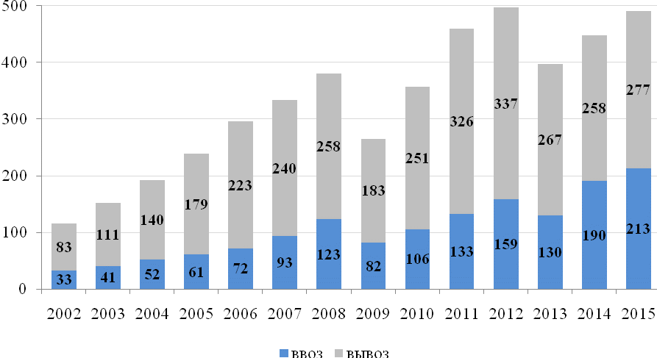

Рис. 88. Динамика межрегиональной торговли
в 2002 - 2015 годах, млрд. рублей

Структура межрегиональной торговли Самарской области с регионами-партнерами Российской Федерации сбалансирована. Регионы-партнеры в значительной степени диверсифицированы с незначительным преобладанием г. Москвы (рис. 89).

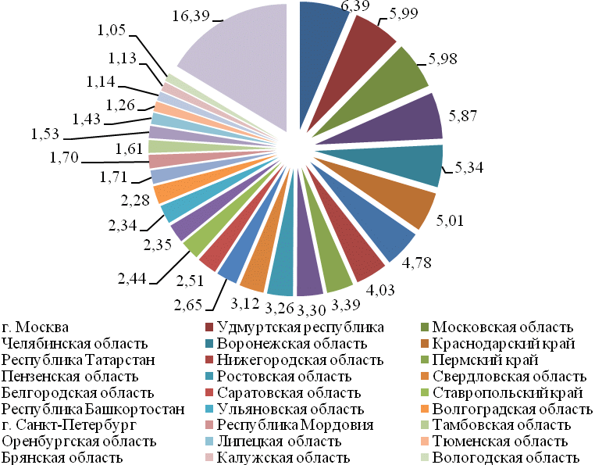

Рис. 89. Регионы-партнеры Самарской области в 2015 году, %

В структуре ввоза продукции основную долю занимают автомобили легковые (в 2015 году на них приходилось 19,5% в совокупном ввозе продукции), прокат черных металлов (19,2%), трубы (7,2%) (рис. 90).

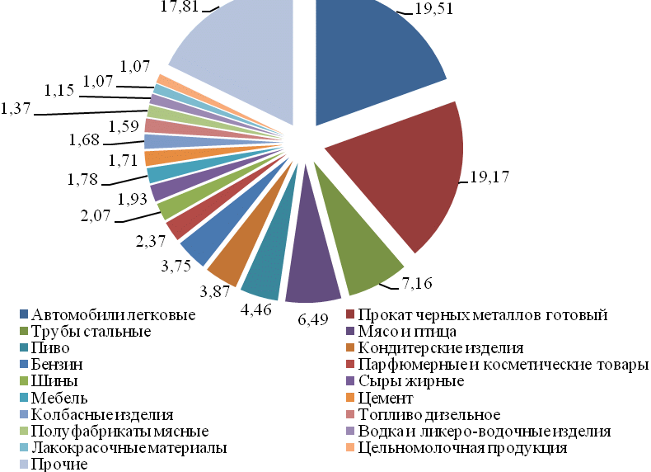

Рис. 90. Структура ввоза продукции в Самарскую область
в 2015 году, %

Структура вывоза продукции несущественно отличается от структуры ввоза. В структуре вывоза продукции наибольшую долю занимают легковые автомобили (33,1%), топливо дизельное (21,4%), бензин (22,6%), пиво (8,7%) (рис. 91).

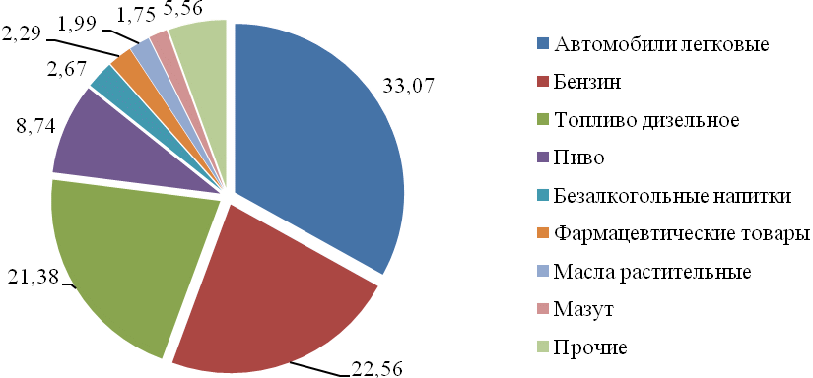

Рис. 91. Структура вывоза продукции из Самарской области
в 2015 году, %

Диагностика регионального бюджета

За период 2008 - 2016 годов доходы консолидированного бюджета Самарской области увеличились на 57,7%, в том числе налоговые и неналоговые доходы - на 56,3%, безвозмездные поступления - на 68%. Расходы возросли на 58,9%, дефицит бюджета - в 2,1 раза (табл. 12). Объем доходов консолидированного бюджета на душу населения в Самарской области традиционно складывается ниже, чем в среднем по Российской Федерации (в 2015 году - на 21,4%). Доля доходов консолидированного бюджета Самарской области в общем объеме доходов консолидированных бюджетов Российской Федерации снизилась с 1,77% в 2008 году до 1,72% в 2015 году.
В 2016 году доходы консолидированного бюджета Самарской области увеличились по сравнению с 2015 годом на 8% и составили 173,3 млрд. рублей. Налоговые и неналоговые доходы возросли на 13,1%, безвозмездные поступления снизились на 17,8%. Расходы консолидированного бюджета Самарской области увеличились на 3,2% и составили 178,8 млрд. рублей. Дефицит бюджета снизился по сравнению с 2015 годом в 2,3 раза и составил 5,5 млрд. рублей (табл. 12).

Таблица 12

Основные параметры консолидированного бюджета Самарской
области в 2008 - 2016 годах

Наименование показателя | Значение показателя по годам |  |  |  |  |  |  |  |  | 2016 г. к 2008 г.
 | 2008 | 2009 | 2010 | 2011 | 2012 | 2013 | 2014 | 2015 | 2016
Доходы консолидированного бюджета - всего
млрд. рублей | 109,9 | 100,9 | 119,4 | 131,5 | 147,5 | 154,3 | 160,1 | 160,4 | 173,3
к предыдущему году, % | 145,2 | 91,8 | 118,3 | 110,1 | 112,2 | 104,6 | 103,7 | 100,2 | 108,0 | 157,7
В том числе:
налоговые и неналоговые доходы
млрд. рублей | 97,1 | 81,1 | 94,8 | 113,3 | 129,3 | 133,8 | 138,3 | 134,2 | 151,8
к предыдущему году, % | 140,5 | 83,5 | 116,9 | 119,5 | 114,1 | 103,5 | 103,4 | 97,0 | 113,1 | 156,3
безвозмездные поступления
млрд. рублей | 12,8 | 19,7 | 24,6 | 18,2 | 18,2 | 20,5 | 21,7 | 26,2 | 21,5
к предыдущему году, % | 196,9 | 153,9 | 124,8 | 74 | 100 | 112,6 | 105,9 | 120,7 | 82,1 | 168,0
Расходы консолидированного бюджета
млрд. рублей | 112,5 | 110,2 | 121,1 | 142,7 | 148,1 | 166,2 | 175,1 | 173,3 | 178,8
к предыдущему году, % | 112,4 | 97,9 | 109,9 | 117,8 | 103,8 | 112,2 | 105,3 | 99,0 | 103,2 | 158,9
Дефицит консолидированного бюджета
млрд. рублей | -2,6 | - 9,3 | - 1,7 | -11,2 | - 0,6 | - 11,9 | - 15,1 | -12,9 | -5,5
к предыдущему году, %/раз | 55,3 | в 3,6 раза | 18,3 | в 6,6 раза | 5,3 | в 19,8 раза | в 1,3 раза | 85,4 | 42,6 | в 2,1 раза

Основными источниками формирования доходной части консолидированного бюджета Самарской области являются налог на прибыль организаций и налог на доходы физических лиц. Доля данных налогов в общем объеме налоговых и неналоговых доходов консолидированного бюджета Самарской области составляла в 2008 - 2016 годах более 60% (табл. 13).

Таблица 13

Структура доходов консолидированного бюджета Самарской
области в 2008 - 2016 годах (в процентах)

Источники доходов бюджета | 2008 г. | 2009 г. | 2010 г. | 2011 г. | 2012 г. | 2013 г. | 2014 г. | 2015 г. | 2016 г.
Доходы бюджета - всего | 100,0 | 100,0 | 100,0 | 100,0 | 100,0 | 100,0 | 100,0 | 100,0 | 100,0
В том числе:
налоговые и неналоговые доходы | 88,4 | 80,4 | 79,3 | 86,2 | 87,7 | 86,7 | 86,4 | 83,7 | 87,6
Из них:
налог на прибыль организаций | 35,2 | 24,1 | 27,5 | 31,9 | 35,0 | 29,5 | 25,7 | 25,9 | 27,6
налог на доходы физических лиц | 34,7 | 38,3 | 34,4 | 33,3 | 31,4 | 33,9 | 36,6 | 36,7 | 34,3
акцизы по подакцизным товарам (продукции), производимым на территории Российской Федерации | 3,9 | 6,3 | 10,2 | 9,0 | 9,7 | 12,4 | 12,8 | 11,1 | 13,5
единый налог на вмененный доход для отдельных видов деятельности | 1,3 | 1,5 | 1,4 | 1,3 | 1,2 | 1,1 | 1 | 1,1 | 1,0
налог на имущество организаций | 7,2 | 11,3 | 10,8 | 9,5 | 9,1 | 9,4 | 8,4 | 9,5 | 9,0
транспортный налог | 1,3 | 2,0 | 1,8 | 1,6 | 1,7 | 1,9 | 2,1 | 2,6 | 2,2
земельный налог | 2,6 | 4,0 | 4,3 | 3,7 | 3,7 | 3,8 | 3,7 | 3,5 | 3,0
доходы от использования имущества, находящегося в государственной и муниципальной собственности | 4,6 | 4,7 | 3,8 | 3,2 | 2,8 | 3,0 | 3,5 | 2,4 | 2,5
прочие доходы | 9,2 | 7,8 | 5,8 | 6,5 | 5,4 | 5,0 | 6,2 | 7,1 | 7,0
Безвозмездные поступления | 11,6 | 19,6 | 20,7 | 13,8 | 12,3 | 13,3 | 13,6 | 16,3 | 12,4

Более половины общей суммы расходов в 2008 - 2016 годах направлялись на финансирование социально-культурных мероприятий (образование, культура, средства массовой информации, здравоохранение, физическая культура и спорт, социальная политика) (табл. 14).

Таблица 14

Структура расходов консолидированного бюджета Самарской
области в 2008 - 2016 годах (в процентах)

Направления расходов бюджета | 2008 г. | 2009 г. | 2010 г. | 2011 г. | 2012 г. | 2013 г. | 2014 г. | 2015 г. | 2016 г.
Расходы консолидированного бюджета - всего | 100,0 | 100,0 | 100,0 | 100,0 | 100,0 | 100,0 | 100,0 | 100,0 | 100,0
В том числе на:
общегосударственные вопросы | 9,9 | 12,1 | 10,2 | 10,2 | 9,0 | 7,7 | 7,2 | 7,1 | 7,1
национальную безопасность и правоохранительную деятельность | 4,1 | 3,9 | 4,1 | 3,4 | 1,3 | 1,1 | 1,1 | 1,0 | 1,0
национальную экономику | 16,8 | 12,3 | 12,8 | 13,9 | 15,7 | 18,8 | 18,9 | 16,7 | 18,6
ЖКХ | 13,3 | 11,4 | 11,0 | 9,9 | 7,9 | 7,3 | 7,8 | 6,9 | 6,6
охрану окружающей среды | 1,3 | 0,6 | 0,5 | 0,5 | 0,2 | 0,3 | 0,3 | 0,2 | 0,1
образование | 19,7 | 20,2 | 19,4 | 20,3 | 23,7 | 25,0 | 24,5 | 24,6 | 24,5
культуру, кинематографию, средства массовой информации | 2,9 | 2,7 | 3,0 | 2,8 | 2,9 | 3,1 | 2,9 | 2,8 | 2,5
здравоохранение, физическую культуру и спорт | 12,9 | 10,0 | 9,2 | 17,7 | 18,9 | 16,1 | 15 | 11,7 | 11,9
социальную политику | 15,2 | 21,8 | 24,3 | 20,0 | 18,8 | 18,7 | 19,7 | 21,6 | 20,3
прочие расходы | 3,9 | 5 | 5,5 | 1,3 | 1,6 | 1,9 | 2,6 | 7,4 | 7,3

Правительством Самарской области проводится работа по сохранению объема государственного долга на экономически безопасном уровне, достижению равномерного распределения во времени платежей по погашению и обслуживанию государственного долга и сокращению стоимости обслуживания государственного долга.
По итогам 2016 года долговая нагрузка по рыночным заимствованиям (отношение объема государственного долга (без учета бюджетных кредитов) к объему собственных (налоговых и неналоговых) доходов областного бюджета) составила 39%, что ниже установленного Законом Самарской области "Об областном бюджете на 2016 год и плановый период 2017 и 2018 годов" допустимого уровня (50%).
В целях увеличения бюджетного потенциала региона государственными органами Самарской области активизирована работа по привлечению на территорию области федеральных средств.
В 2016 году в Самарскую область поступило 24,4 млрд. рублей федеральных ресурсов на финансирование мероприятий в рамках 25 программ, а также за счет средств фондов и непрограммных источников. Кроме того, напрямую предприятиям Самарской области за 2016 год направлено 49,9 млрд. рублей.

Диагностика ресурсного и туристско-рекреационного потенциала

Территория Самарской области весьма разнообразна по природно-ресурсным условиям (значительные водные ресурсы, разнообразная минерально-сырьевая база, лесные ресурсы, богатый животный и растительный мир).
Минерально-сырьевая база Самарской области представлена запасами углеводородного и минерального сырья (минерально-строительное, горно-техническое, горно-химическое), минеральных вод и гидроминерального сырья.
Самарская область вносит значительный вклад в общероссийский объем нефтедобычи (3%) и занимает по объему добычи нефти, включая газовый конденсат, 3-е место среди регионов ПФО. В области насчитывается порядка 400 месторождений нефти (наиболее крупные - Мухановское, Дмитриевское, Кулешовское), большая часть нефти высокого качества (комплексный показатель качества нефти < 1). Извлекаемые запасы нефти составляют около 500 млн. тонн, которых, по оценкам специалистов, должно хватить более чем на 30 лет. Основные запасы нефти и газа расположены на территории Бузулукской и Мелекесской впадин, Южно-Татарского свода и Сокской седловины. Только в двух из 27 муниципальных районов области не открыты месторождения нефти: Приволжском и Хворостянском (рис. 92).

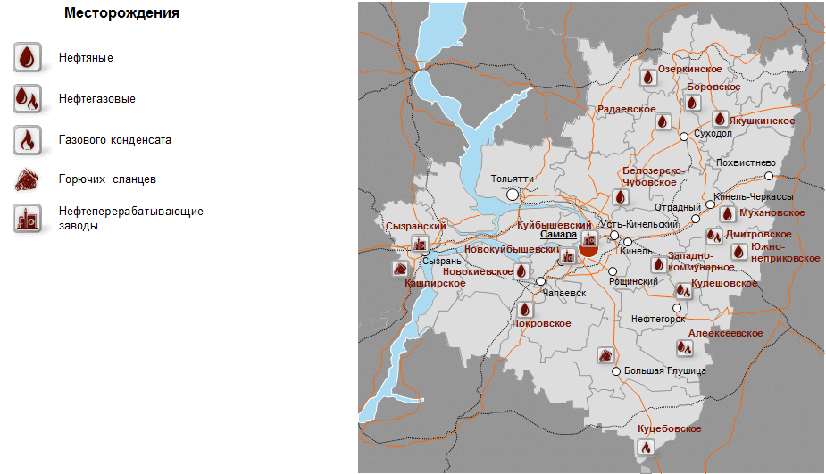

Рис. 92. Обзорная схема месторождений нефти и газа, горючих
сланцев на территории Самарской области

Растут объемы добычи нефти в Самарской области. Среднегодовой темп прироста объемов добычи нефти с 2008 по 2015 год составил 5% (рис. 93). В 2015 году добыто 16,47 млн. тонн нефти, включая газовый конденсат (105,3% к 2014 году).

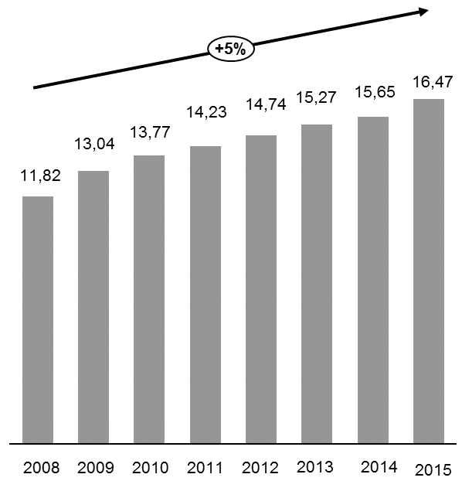

Рис. 93. Объемы добычи нефти в Самарской области
в 2008 - 2015 годах, млн. тонн

Среднее значение коэффициента восполнения запасов нефти за 2008 - 2015 годы составляет более 2, что говорит о двукратном превышении ежегодного уровня прироста запасов над объемами извлеченной нефти (рис. 94).

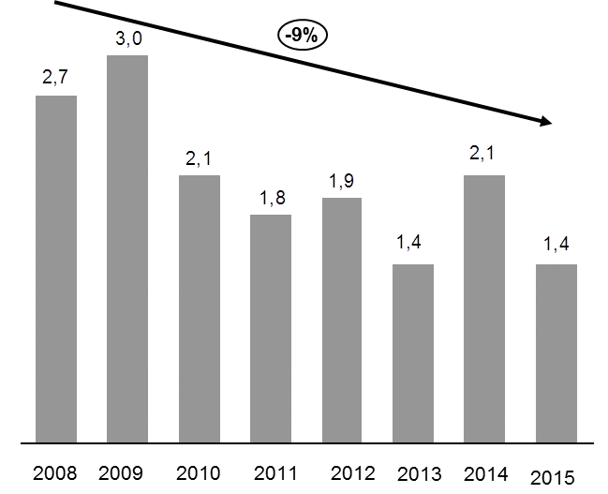

Рис. 94. Коэффициент восполнения запасов нефти в Самарской
области в 2008 - 2015 годах

Однако прирост запасов нефти в основном происходит благодаря пересчету запасов нефти на разрабатываемых месторождениях, а не за счет новых открытий (рис. 95).

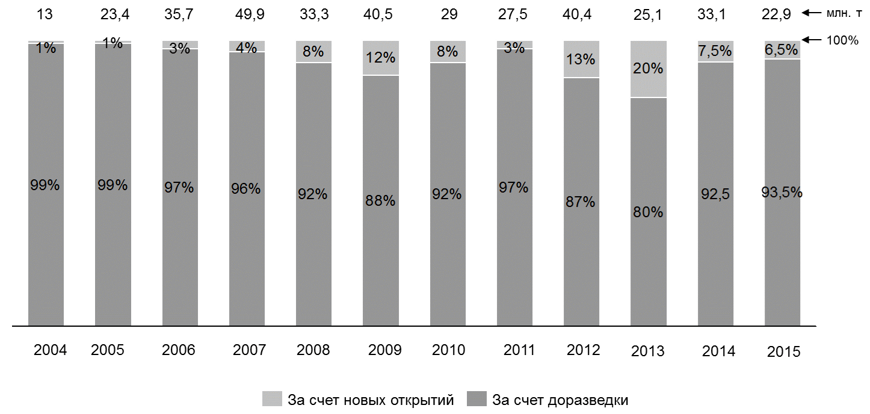

Рис. 95. Прирост запасов нефти в Самарской области
в 2004 - 2015 годах

В области имеются значительные запасы природных битумов, которые, как и тяжелые нефти, являются многоцелевым сырьем (может быть использовано для получения углеводородов, специальных смазочных масел, компонентов дорожных покрытий и т.д.). В них могут содержаться редкие цветные металлы (ванадий, никель, рений), сульфокислоты, простые и сложные эфиры, нафтеновые кислоты. Скопления битумов сосредоточены в западной (в пределах Самарской Луки) и северо-восточной части области (на территории Клявлинского, Шенталинского, Исаклинского, Сергиевского муниципальных районов).
Запасы минерально-строительного сырья распространены почти по всей территории области, особенно в ее центральной зоне (рис. 96). Строительный камень представлен карбонатными породами, расположенными в отложениях верхнекаменноугольного (район Самарской Луки) и пермского возраста (на северо-востоке области), имеются небольшие запасы крепких песчаников и глин для производства искусственного камня. Широко распространены запасы кирпично-черепичного сырья, представленные глинами и суглинками. Самарская область богата месторождениями строительных песков, но они расположены неравномерно (большая часть на надпойменных террасах реки Волга и ее крупных притоков). Месторождения карбонатных пород на строительную известь и цементного сырья расположены в районе Самарской Луки в верхнекаменноугольных отложениях. Месторождения керамзитового сырья находятся в основном в центральной части области, представлены монтмориллонитовыми глинами и используются для производства керамзитового гравия. Месторождения гипса и ангидрита открыты в Безенчукском, Камышлинском, Клявлинском, Сергиевском районах. Кроме того, имеются месторождения тугоплавких глин (в районе городского округа Чапаевск), стекольных песков (муниципальный район Сызранский и к югу от городского округа Чапаевск), песчано-гравийных материалов. Однако область далеко не в полной мере обеспечена минерально-строительным сырьем, в том числе строительным камнем высоких марок, качественными месторождениями гипса и ангидрита, стекольного сырья.

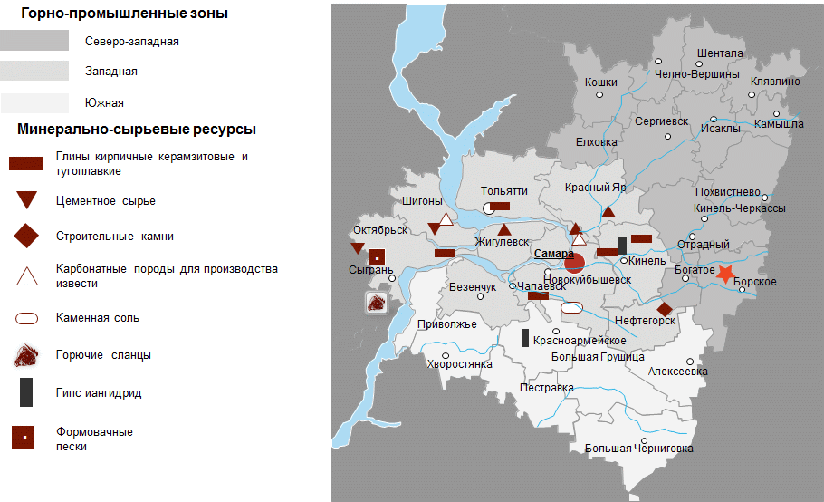

Рис. 96. Обзорная схема основных месторождений
минерально-строительного и горно-технического сырья

Запасы горно-технического сырья представлены месторождениями формовочных песков и расположены в районе поселка городского типа Балашейка муниципального района Сызранский. Кроме того, широко распространены месторождения бентонитовых глин (представлены в основном монтмориллонитовыми глинами), в муниципальных районах Сызранский и Шигонский выделены перспективные участки карбонатно-кремнистых цеолитсодержащих пород.
Самарская область обладает незначительными запасами горно-химического сырья, которые расположены на территории региона крайне неравномерно. Горно-химическое сырье, в первую очередь, представлено запасами горючих сланцев, фосфоритов, каменной соли, самородной серы, торфа, битумов и асфальтитов. На территории Самарской области имеются Кашпирское и Дергуновское месторождения горючих сланцев, Дергуновское месторождение каменной соли (запасы залегают на глубинах 500 м и более и оцениваются в 285,7 млн. т), Водинское и Сырейско-Каменнодольское месторождения самородной серы, Ерликинское месторождение битумных песков (запасы оцениваются в 34,8 млн. т). Пластовые воды из-за наличия промышленных концентраций некоторых компонентов (брома, йода, бора, стронция, рубидия, калия, лития) могут быть использованы при применении соответствующих технологий в качестве источника гидроминерального сырья.
Запасов большинства видов минерально-строительного и горно-технического сырья в Самарской области при сохранении объемов добычи хватит на 30 лет и более.
По-прежнему не восстановились объемы добычи горно-строительного сырья после падения в 2009 году относительно 2008 года (рис. 97).

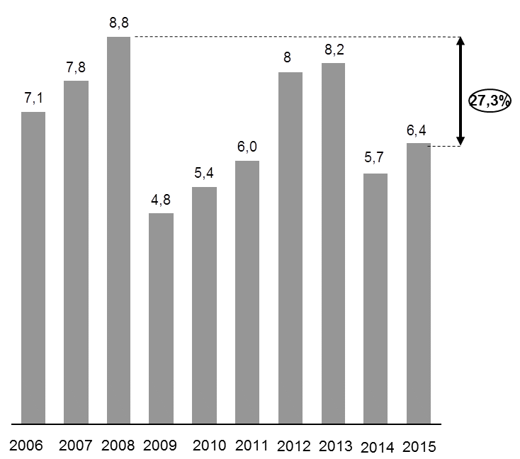

Рис. 97. Объемы добычи нерудных строительных материалов
в 2006 - 2015 годах, млн. м³

Одним из рисков, связанных с разработкой месторождений полезных ископаемых, является нарушение водоносных горизонтов и порча запасов подземных вод. На рис. 98 проиллюстрирована обеспеченность региона ресурсами и риски, связанные с разработкой этих ресурсов. Самарская область обеспечена как возобновляемыми, так и невозобновляемыми ресурсами, однако их освоение несет в себе различные экологические риски.

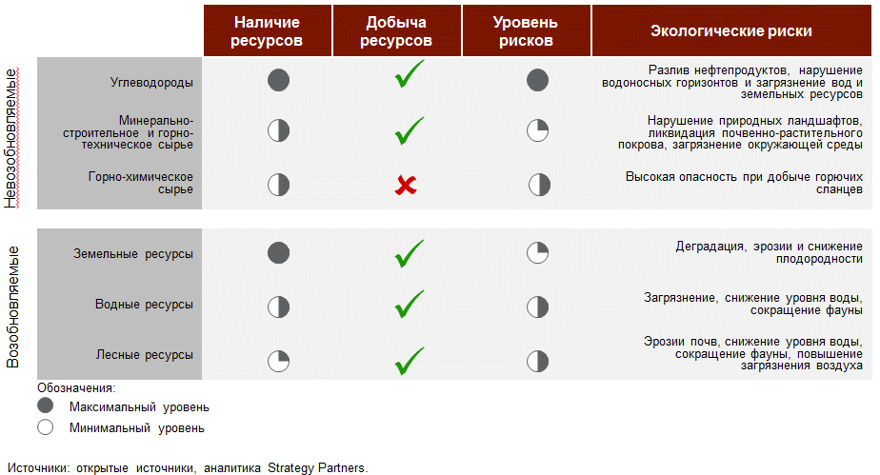

Рис. 98. Обеспеченность региона природными ресурсами
и уровень рисков, связанных с их использованием

Самарская область относится к малолесным территориям, покрытая лесом площадь составляет более 680 тыс. га - 12,73% (в среднем по Российской Федерации - 46,6%). Регион располагается на территории двух зон: лесостепной (83% лесов) и степной (17% лесов). Леса Самарской области, выполняющие почвозащитные функции, составляют 52%, водоохранные - 12%, санитарно-гигиенические вокруг городов и населенных пунктов - 36%. С 1996 года все леса области переведены в категорию защитных лесов. На севере области преобладают хвойные и широколиственные леса, границы водоразделов представлены широколиственными лесами, а южные территории занимают степи. Леса расположены на территории области крайне неравномерно. Если на юге области, в степной зоне, лесистость составляет 1,5% (муниципальные районы Алексеевский, Большеглушицкий, Большечерниговский, Красноармейский, Пестравский), то в лесостепной зоне области на долю лесов приходится 22 - 26% площади (муниципальные районы Ставропольский, Сызранский, Красноярский, Похвистневский, Шигонский).
Защитные лесные насаждения оказывают большое влияние на климат, являются украшением степных ландшафтов, обогащают видовой состав флоры и фауны Самарской области, выполняют рекреационную роль, обеспечивают благоприятные условия для труда и отдыха людей. Лесные полезащитные полосы защищают поля от сухих ветров, задерживают снег и регулируют сток воды, что способствует получению устойчивых урожаев семян сельскохозяйственных культур.
Основным способом лесовосстановления является искусственное лесовосстановление и лесоразведение. Большую часть насаждений искусственного происхождения составляют сосновые культуры (64,8% от общей площади созданных культур). Создание лесонасаждений потребует выращивания большого количества стандартного и с улучшенными генетическими свойствами посадочного материала.
На территории области расположены особо охраняемые природные территории (далее - ООПТ) федерального значения: национальный парк "Самарская Лука", Жигулевский заповедник и национальный парк "Бузулукский Бор". На территории области также находится Средне-Волжский биосферный резерват, ядром которого является Жигулевский заповедник, включающий также буферную зону - национальный парк "Самарская Лука" и остальную территорию - переходная зона, в состав которой входят Рачейский и Муранский боры, Новодевичьи горы, а также ряд других территорий, в том числе зеленые насаждения города Тольятти (общая площадь биосферного резервата составляет около 400 тыс. га).
На территории Самарской области располагаются также более двухсот ООПТ регионального значения (памятники природы). В настоящее время возникает необходимость дальнейшего развития и совершенствования сети ООПТ регионального значения в Самарской области, обеспечения строгого соблюдения природоохранного режима ООПТ, продолжения работ, направленных на сохранение мест обитания и произрастания экологически значимых видов животных и растений, ведения государственного кадастра ООПТ регионального значения и Красной книги Самарской области.
В Самарской области протекает самая большая река Европы - Волга, обеспечивая область необходимыми запасами пресной воды и представленная в виде Куйбышевского и Саратовского водохранилищ с площадью зеркала 191 тыс. га. Протяженность реки Волги в пределах Самарской области - 364 км. Кроме того, насчитывается более 220 рек и малых водотоков, общей протяженностью более 6,5 тыс. км, свыше 1000 водохранилищ, озер и прудов.
В Самарской области велика доля подземного водоснабжения (23,9% в балансе водопотребления Самарской области). Из-за неравномерного распределения водных ресурсов в ряде территорий области, особенно на юге, наблюдается дефицит водных ресурсов.
Разнообразие почв Самарской области обуславливается расположением в двух природно-климатических зонах (лесостепной и степной). Для региона характерны черноземные, серые лесные, темно-каштановые и аллювиальные (пойменные) типы почв. Абсолютное большинство почв (до 80%) имеет глинистый и тяжелосуглинистый механический состав.
На территории Самарской области имеется значительный потенциал для развития туризма:
большое количество объектов культурно-исторического наследия;
значительное количество сохранившейся ценной исторической застройки;
наличие на территории области Средне-Волжского комплексного биосферного резервата ЮНЕСКО, уникальных природных объектов;
большое количество культурных и общественных событий.
Современная гостиничная инфраструктура Самарской области предлагает высококачественный сервис и большое количество вариантов размещения.
В Самарской области расположено 308 классифицированных средств размещения, включающих в себя гостиницы всех уровней, начиная от гостиниц, предоставляющих набор элитных услуг, и заканчивая мини-отелями, специализирующимися на размещении в номерах экономкласса. В Самаре расположены гостиницы крупных мировых сетей Inter Continental Hotels Group (IHG) ("Holiday Inn"), Accor Group ("Ibis"), Marriott International ("Renaissance"), Hilton Hotels ("Hampton" by Hilton).
Ввиду расположения Самарской области на берегах реки Волги, а также наличия разнообразия озер и рек, на ее территории функционируют загородные комплексы, предлагающие не только размещение, но и лечение со спа-процедурами. В Самарской области расположено 89 санаторно-курортных организаций и организаций отдыха всех форм собственности с общим номерным фондом 6845 номеров, из них 18 санаториев для взрослых и пансионатов с лечением на 4168 мест и 3 детских санатория на 970 мест.
Самарская область - это кладезь источников минеральных вод и лечебных грязей, которые в сочетании с неповторимой красотой волжских просторов, гор и благоприятным климатом помогают людям сохранить свое здоровье. Среди лечебных факторов области особенное значение имеют источники сульфидных минеральных вод и иловые грязи озера Молочка Сергиевского района. Лечебными свойствами обладает сульфатно-гидрокарбонатная кальциево-магниевая вода Студеная, которая близка по действию и составу к минеральным водам Ундоровская и Нафтуся. Всего в области насчитывается около двадцати источников лечебно-столовых вод.
Основными используемыми видами лечения в санаториях Самарской области являются бальнеотерапия, лечение минеральными водами (в т.ч. питье минеральных вод), грязелечение (в т.ч. гальваногрязь), ингаляции, фитотерапия, спелеоклиматотерапия, гидроколонотерапия, аппаратная физиотерапия и другие.
По данным рейтинга, составленного изданием Российского союза туриндустрии, Самарская область заняла 7-е место в ТОП-20 российских регионов, лидирующих в 2015 году по показателям развития санаторно-курортного комплекса. За 2015 год в санаториях региона удалось разместить почти 130 тысяч человек. При этом общее число так называемых "ночевок", проведенных клиентами в санаториях, составило почти 2 миллиона.
Наличие в области объектов культурного наследия (памятников истории и культуры) федерального и регионального значения (538 объектов), памятников природы (580 объектов) и истории (3636 объектов) является хорошей предпосылкой для создания востребованных туристских программ.
Анализ туристско-рекреационного потенциала Самарской области показал, что к наиболее перспективным направлениям туризма в регионе можно отнести событийный, сельский, культурно-исторический, этнический, экологический, религиозный, круизный, спортивный и оздоровительный туризм. Однако перечисленные направления являются лишь основой для развития туристского комплекса и не дают Самарской области конкурентного преимущества.
Особого внимания заслуживает событийный туризм. Самарская область стала площадкой для самых разнообразных фестивалей различных форматов, получивших известность за пределами Российской Федерации, и неоднократно подтверждала свое лидерство в этом направлении, получив награды во многих профессиональных премиях. Лауреатами конкурсов становились фестивали "Классика над Волгой", "Сызранский помидор", "Барабаны мира", "Фестиваль скорости Автограда", проекты национального парка "Самарская Лука", фестиваль электронной музыки и нетривиального спорта "ГЭС ФЭСТ", проект "Volga-quest" ("кругосветка" на собачьих упряжках). Знаковым фестивалем на протяжении многих лет является фестиваль авторской песни имени Валерия Грушина, который в 2016 году проводился в 43 раз. С 2009 по 2013 год в Самарской области проводился самый крупный не только России, но и Европы (в 2013 году количество посетителей составило 691 тыс. человек) однодневный фестиваль "Рок над Волгой".
Вместе с тем отсутствие развитой туристической инфраструктуры обуславливает наличие проблемы "дикого" туризма в зоне уязвимых природных достопримечательностей, достигающего, по экспертным оценкам, до 1 млн. туристов ежегодно.
Имея выгодное экономико-географическое положение, Самарская область, тем не менее, уступает по объему въездного туризма Республике Татарстан, Нижнему Новгороду и таким лидерам российского туризма, как Москва, Санкт-Петербург и города Золотого кольца России.
Причиной недостаточного роста въездных туристских потоков является отсутствие четко сформированной системы взаимодействия между вовлеченными в процесс образования туристского предложения отраслями. Внутренний туризм зачастую воспринимается участниками туристского рынка как малоэффективное направление ввиду наличия значительного количества инфраструктурных издержек, повышенной степени риска частных вложений, отсутствия государственных гарантий безопасности деятельности.

Оценка экологической ситуации

Самарская область относится к регионам с высоким уровнем антропогенной нагрузки на природную среду. Современная экологическая ситуация сложилась исторически и обусловлена большой плотностью населения, высоким уровнем урбанизации, развитой транспортной системой, значительной нарушенностью основных природных ландшафтов, отраслевой специализацией и географической концентрацией хозяйства.
Наибольшее негативное воздействие на окружающую среду оказывают предприятия энергетической, нефтеперерабатывающей, нефтехимической, нефтедобывающей, химической, машиностроительной промышленности, ЖКХ, сельское хозяйство и транспорт (в первую очередь автомобильный).
Состояние атмосферного воздуха.
В Самарской области суммарный объем выбросов в атмосферу загрязняющих веществ, отходящих от стационарных и передвижных источников загрязнения, в 2015 году составил 574,2 тыс. тонн (102,6% к 2014 году), из них 54,5% приходится на автомобильный транспорт, 45,5% - на стационарные источники загрязнения. По состоянию на 1 января 2016 года в области насчитывалось более 1,1 млн. единиц автотранспорта (автобусов, грузовых и легковых автомобилей), что соответствует уровню предыдущего года.
Начиная с 1996 года в области отмечается тенденция к уменьшению выбросов вредных веществ в атмосферу от стационарных источников (рис. 99).

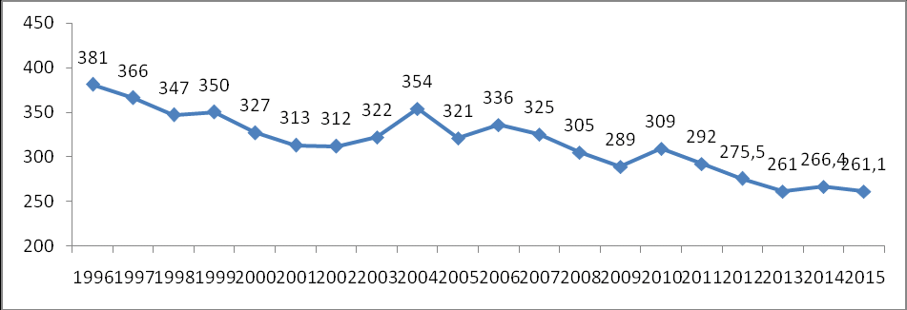

Рис. 99. Динамика выбросов вредных веществ от стационарных
источников в атмосферу Самарской области
в 1996 - 2015 годах, тыс. тонн

За период 1996 - 2015 годов объемы выбросов загрязняющих веществ в атмосферу сократились на 31,5% и составили в 2015 году 261,1 тыс. тонн. В последние годы отмечается тенденция стабилизации величины выбросов в атмосферу примерно на 13% ниже их средней величины в 2000-е годы. Данная тенденция стала возможна благодаря совершенствованию и модернизации технологических процессов, повышению эффективности существующих очистных установок, вводу в действие новых очистных сооружений на предприятиях, применению современных методов очистки для улавливания и обезвреживания вредных веществ от отходящих газов и другим природоохранным мероприятиям.
Основными стационарными источниками загрязнения атмосферного воздуха в Самарской области являются около 1200 предприятий.
В структуре выбросов веществ, загрязняющих атмосферный воздух, от стационарных источников 34,9% приходится на обрабатывающие производства (из них 16,3% - на производство нефтепродуктов, 8,3% - на химическое производство), 36,9% - на добычу полезных ископаемых, 15,7% - на транспорт и связь, 6,9% - на производство и распределение электроэнергии, газа и воды, 5,6% - на другие виды экономической деятельности.
По результатам наблюдений 2015 года состояние загрязнения атмосферного воздуха во всех городах Самарской области оценивалось по индексу загрязнения атмосферы как "низкое". Таким образом, с введением новых санитарно-гигиенических нормативов на формальдегид во всех городских округах отмечено улучшение качества атмосферного воздуха. В настоящее время на территории области нет городских округов с "повышенным", "высоким" и "очень высоким" уровнем загрязнения воздушной среды, однако в восьми городских округах (за исключением Похвистнево) максимально разовые концентрации одного или нескольких загрязняющих веществ превышают уровень 1 предельно допустимой концентрации, что составляет 89% от всех городов области, где проводятся наблюдения.
Состояние водных объектов Самарской области.
Несмотря на высокую обеспеченность Самарской области водными ресурсами, почти все они испытывают большую техногенную нагрузку, и актуальной является проблема их загрязнения. Большое воздействие на степень загрязненности поверхностных вод в пределах области оказывает сформировавшийся уровень загрязнения водных ресурсов на территории регионов, расположенных выше по течению реки Волги, - так называемое "транзитное" загрязнение.
В 2015 году объем забора воды из природных источников составил 828,57 млн. м³ (94,9% к 2014 году), в том числе из поверхностных источников - 620,32 млн. м³, из подземных - 208,24 млн. м³.
Сокращение объемов водопотребления в 2012 - 2015 годах по сравнению с 2011 годом обусловлено следующими факторами: постановка приборов учета водопотребления, модернизация предприятий, переход производств на ресурсосберегающие технологии, увеличение объемов оборотного и повторно-последовательного водоснабжения.
При этом в 2015 году в Самарской области были отмечены самые высокие значения показателя по объему бытового водопотребления на душу населения среди регионов ПФО (84,37 м³ на человека).
В 2015 году объем сброшенных сточных вод составил 551,46 млн. м³ (98% к 2014 году), из них загрязненных - 366,27 млн. м³ (66,4%), нормативно очищенных - 94,49 млн. м³ (17,1%) и нормативно чистых (без очистки) - 90,7 млн. м³ (16,5%).
В 2015 году Самарская область занимала 4-е место среди регионов ПФО по объему сброса загрязненных сточных вод.
Негативное влияние на состояние воды Куйбышевского водохранилища оказывают предприятия ЖКХ, энергетической и нефтехимической промышленности городского округа Тольятти.
Качество воды Саратовского водохранилища формируется под влиянием транзитного переноса загрязняющих веществ из Куйбышевского водохранилища, сброса сточных вод предприятий городских округов Самара, Новокуйбышевск, Чапаевск, Сызрань, поверхностного стока с сельскохозяйственных угодий, а также ливневых стоков с территорий вышеназванных городских округов.
Доля загрязненных сточных вод в общем объеме водоотведения в поверхностные водные объекты в 2015 году составляла 66,4%, что превышает среднее значение по Российской Федерации (рис. 100).

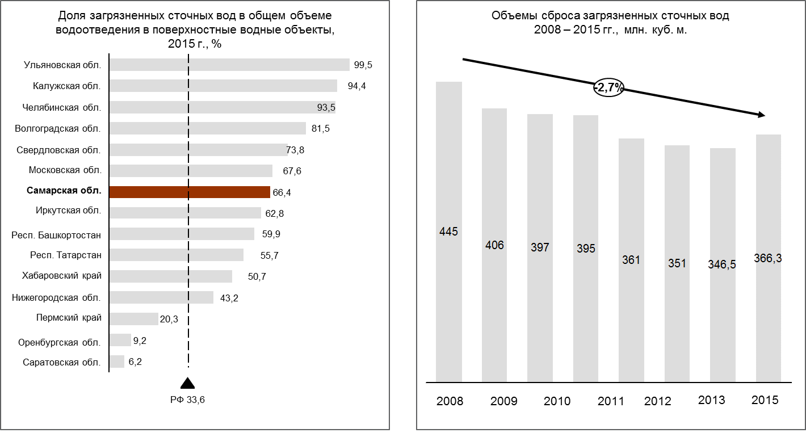

Рис. 100. Динамика и сравнительный анализ сбросов
загрязненных сточных вод в Самарской области

Охрана окружающей среды после добычи полезных ископаемых.
При разработке месторождений нефти зачастую происходит загрязнение окружающей среды, связанное с загрязнением почв, подземных вод, атмосферы воздуха от сжигания попутного газа.
Кроме месторождений углеводородного сырья имеются месторождения твердых полезных ископаемых, которые разрабатываются, как правило, открытым способом, что также оказывает негативное влияние на окружающую среду, обусловленное следующими факторами: изъятие значительных территорий сельских и лесных земель для проведения горных работ; загрязнение территории проведения горных работ отходами горно-обогатительных производств; нарушение гидрологического режима местности и, как следствие, уменьшение биологической продуктивности земель. Особенно значимое негативное влияние карьеров наблюдается на территории Самарской Луки - карьерная добыча приводит к разрушению существующего на территории заповедника ландшафта.
Образование, переработка и использование отходов производства и потребления.
Объемы образовавшихся отходов производства и потребления в Самарской области ниже среднего по ПФО (составляют порядка 1,5 т на человека). Ежегодный объем образующихся на территории области отходов за 2010 - 2014 годы составляет порядка 5,5 - 6 млн. тонн, из них порядка 20% - твердые бытовые отходы и порядка 80% - производственные отходы. При этом свалки на территории области зачастую несанкционированные или эксплуатируемые сверх максимальной мощности. В 1998 году был введен в эксплуатацию единственный в Самарской области завод по переработке твердых бытовых отходов в городском округе Тольятти.
В результате деятельности предприятий и населения за 2015 год на территории Самарской области образовано 3588,5 тыс. тонн (64,9% к 2014 году) отходов всех классов опасности.
Основными отходообразующими отраслями в промышленности области в 2015 году являлись:
машиностроение, где при производстве автомобилей, прицепов и полуприцепов было образовано 531,33 тыс. тонн отходов (14,8% от общего объема), при производстве машин и оборудования - 28,34 тыс. тонн отходов (0,8% от общего объема);
производство нефтепродуктов - 476,29 тыс. тонн отходов (13,3% от общего объема), а также добыча нефти и газа - 161,51 тыс. тонн отходов (4,5% от общего объема);
химическое производство - 411,27 тыс. тонн отходов (11,5% от общего объема);
обработка вторичного сырья (преимущественно металлических отходов и лома) - 204,43 тыс. тонн отходов (5,7% от общего объема);
отходы строительства - 160,25 тыс. тонн отходов (4,5% от общего объема);
металлургическое производство (в первую очередь, цветные металлы) - 149,46 тыс. тонн отходов (4,2% от общего объема).
Наиболее значительной антропогенной нагрузке в части размещения отходов подвергается территория СТА: муниципальные районы Волжский, Ставропольский, Красноярский, Кинельский, городские округа Самара, Тольятти, Сызрань.
Самарская область, так же как и Россия в целом, значительно отстает от западных стран в решении вопроса утилизации отходов. Снизить объемы образования отходов практически невозможно. Единственный возможный путь решения данной проблемы - активное развитие схемы переработки отходов.
По причине наличия на территории Самарской области большого объема отходов, представляющих собой ценные вторичные ресурсы, актуален вопрос переработки. Основными используемыми видами отходов являются: лом и отходы цветных и черных металлов, нефтешламы, отходы кислот, цементная пыль, отходы песка, известняка, доломита. Растет число предприятий, принимающих на вторичную переработку люминесцентные лампы, отработанные свинцовые аккумуляторы, полимерные отходы, отходы из бумаги и картона.
За последние годы доля непосредственного использования отходов в качестве вторичных материалов и сырья в общем объеме образования отходов производства и потребления составила около 1/3.
В целях снижения негативного воздействия на окружающую среду рядом крупнейших предприятий машиностроительного, нефтеперерабатывающего, химического и других промышленных комплексов Самарской области за последние годы осуществлена реконструкция и модернизация основных технологических процессов, проведены работы по сертификации производств по системе экологического менеджмента стандарта ISO 14001. Эти процессы способствовали общей экологизации производства, в том числе увеличению использования отходов производства.
Развитие сети ООПТ.
По данным мониторинга биоресурсов, в 2015 году численность и видовой состав животного мира, рыбных ресурсов области в целом не претерпели существенных изменений по сравнению со средними показателями за последние годы. Однако в условиях высокой хозяйственной освоенности территории продолжает возрастать актуальность последовательного осуществления комплекса мер по охране, воспроизводству и созданию условий для естественного воспроизводства многих видов фауны, сохранению биологического разнообразия в целом. В связи с этим позитивное значение имеет активизация природоохранных мер на территории ООПТ федерального значения, проведение инвентаризации и обеспечение реального режима охраны на ООПТ регионального значения, расширения их сети.
По состоянию на 01.01.2016 доля площади, занятой ООПТ федерального, регионального и местного значения, в общей площади Самарской области составляет 5,4%.
Состояние лесного фонда.
Самарская область относится к малолесному региону, средний процент лесистости - 12,73. Леса расположены неравномерно. Для сохранения ресурсного и экологического потенциала лесов необходимо поддерживать состав и структуру лесного фонда, обеспечивать их охрану от пожаров, вредителей и болезней, повышать качество путем оптимизации методов лесовосстановительных работ и лесозащитных мероприятий, применения современных технологий выращивания леса.
Основными причинами гибели лесных насаждений являются болезни, воздействие неблагоприятных погодных условий и лесные пожары. Общая площадь повреждения насаждений с нарушенной и утраченной устойчивостью в 2015 году составила 47 тыс. га, в том числе погибшие - 1,1 тыс. га, из них: от лесных пожаров 0,2 тыс. га, погодных условий 0,5 тыс. га, от повреждений вредными насекомыми - 0,35 тыс. га, от повреждений дикими животными - 0,05 тыс. га.
Рациональное использование земельных и лесных ресурсов невозможно без однозначного установления границ земель лесного фонда, а также обеспечения легитимности объектов недвижимости - лесных участков.
В настоящее время одной из важнейших и сложных задач, стоящих перед лесной отраслью, является постановка на государственный кадастровый учет лесных участков.
Кроме того, в регионе есть ряд природных зон, требующих особого внимания, например, городские леса. В соответствии со сведениями, содержащимися в государственном лесном реестре, общая площадь городских лесов на территории Самарской области составляет 17850 га, из которых в городском округе Самара расположено 8118 га, в городском округе Тольятти - 7979 га, в городском округе Чапаевск - 407 га, в городском округе Новокуйбышевск - 770 га, в городском округе Жигулевск - 36 га, в городском округе Кинель - 540 га.
Одной из основных проблем реализации на территории Самарской области положений земельного, лесного, природоохранного, градостроительного законодательства, регулирующего статус лесов, не входящих в лесной фонд (леса городских и сельских поселений), является отсутствие в действующем законодательстве правовой нормы, устанавливающей форму собственности на городские леса. Как следствие, в настоящее время в Самарской области право собственности на лесные участки, на которых расположены городские леса, до сих пор остается неразграниченным.
Таким образом, экологическая ситуация в Самарской области является достаточно напряженной и требует особого внимания к решению наиболее актуальных проблем с целью обеспечения экологической устойчивости региона.
Успешное решение экологических проблем предполагает преемственность и последовательность действий по реализации природоохранных мероприятий, получение максимальной экологической эффективности, кооперирование всех ресурсов на достижении общих целей, создание условий для участия инвесторов в экологических проектах, стимулирование хозяйствующих субъектов области на природоохранную деятельность.

Территориально-пространственное развитие

Территориально-пространственное развитие Самарской области определяется особенностями географического положения региона и сложившейся под влиянием процессов урбанизации структурой расселения вдоль главной водной артерии региона - реки Волги. Ускоренное развитие двух близко расположенных крупных центров Самары и Тольятти, сопоставимых с крупнейшими городами Российской Федерации как по численности, так и по плотности населения, привело к формированию полицентрической модели территориально-пространственного развития Самарской области - созданию СТА. Многоядерная кольцевая структура агломерации для окружающих территорий стала выступать мощным центростремительным фактором.
Полупериферийные и периферийные территории Самарской области, имеющие как ярко выраженную сельскохозяйственную специализацию, так и диверсифицированную структуру экономики, под влиянием "естественных" межмуниципальных связей способствовали формированию субрегиональных центров за границами агломерации, а устойчивые связи с территориями соседних субъектов Федерации привели к становлению в регионе приграничных ареалов экономической активности.
Согласно проекту концепции стратегии пространственного развития Российской Федерации на период до 2030 года, на территории страны формируется новый опорный каркас, узлами которого являются крупные городские агломерации, концентрирующие в себе экономическую активность и выступающие источником изменений в стране.
СТА занимает важное место в общероссийском каркасе системы расселения, является одной из наиболее важных точек концентрации населения в России, занимает 3-е место по численности населения среди всех агломераций России (после Московской и Санкт-Петербургской) и 1-е место - среди полицентрических.
СТА расположена в центральной и западной частях Самарской области, преимущественно на левом берегу Волги на территории 8 городских округов (Самара, Тольятти, Сызрань, Новокуйбышевск, Кинель, Чапаевск, Жигулевск, Октябрьск) и 9 муниципальных районов, входящих в агломерацию только прилегающей к ее ядрам территорией (Волжский, Красноярский, Ставропольский, Кинельский, Красноармейский, Безенчукский, Приволжский, Сызранский, Шигонский). Характеристика муниципальных образований СТА в 2015 году представлена в табл. 15.

Таблица 15

Характеристика муниципальных образований СТА в 2015 году

Муниципальное образование | Численность населения (на конец года), тыс. человек | Объем промышленного производства, млн. рублей | Объем доходов бюджета, млн. рублей | Среднемесячная номинальная начисленная заработная плата, рублей | Уровень зарегистрированной безработицы (на конец года), % | Оборот крупных и средних организаций, млн. рублей

Городские округа
Самара | 1171,0 | 261650,7 | 21551,1 | 34234,1 | 0,7 | 787898,9
Тольятти | 712,6 | 391013,2 | 11962,2 | 29686,3 | 1,9 | 572344,3
Новокуйбышевск | 106,2 | 70827,3 | 2240,8 | 34258,6 | 0,7 | 107044,2
Сызрань | 175,3 | 46534,3 | 2939,1 | 25199,1 | 0,6 | 67609,1
Чапаевск | 72,9 | 9121,8 | 1010,3 | 22755,0 | 1,0 | 15341,5
Кинель | 57,4 | 3678,6 | 918,2 | 24164 | 1,4 | 10276,4
Жигулевск | 59,6 | 32583,1 | 1169,9 | 26127,4 | 2,3 | 36486,1
Октябрьск | 26,6 | 307,5 | 577,5 | 25975,5 | 2,3 | 1043,8

Муниципальные районы
Волжский | 89,2 | 16372,3 | 2473,2 | 28060,8 | 0,3 | 27811,0
Красноярский | 55,9 | 17743,8 | 942,8 | 23128,9 | 0,9 | 30366,2
Ставропольский | 69,4 | 15799,6 | 964,6 | 27031,5 | 1,1 | 24259,4
Шигонский | 20,0 | 134,0 | 312,8 | 19306,6 | 1,6 | 1026,3
Сызранский | 25,3 | 581,0 | 460,9 | 22319,7 | 0,9 | 1388,2
Приволжский | 23,5 | 122,8 | 346,7 | 19794,5 | 3,2 | 1147,2
Безенчукский | 40,3 | 31097,9 | 1003,6 | 24383,5 | 0,9 | 35446,1
Красноармейский | 17,3 | 200,9 | 441,0 | 21460,7 | 1,7 | 1526,6
Кинельский | 32,7 | 21492,6 | 746,7 | 32942,5 | 1,1 | 23332,4

Важнейшими особенностями СТА являются:
наличие нескольких крупных центров, вокруг которых идет развитие агломерации;
высокая концентрация населения в центрах агломерации и наличие значительных "неурбанизированных" территорий между городами;
значительная протяженность агломерации вдоль реки Волги;
кольцевая структура главных элементов агломерационной транспортной инфраструктуры, на которой расположены основные населенные пункты;
наличие в географическом центре агломерации ООПТ федерального значения (Жигулевского заповедника и национального парка "Самарская Лука") и ООПТ регионального значения, которые в значительной мере ограничивают хозяйственное использование данной территории.
Жигулевский заповедник и национальный парк "Самарская Лука", как уже отмечалось, имеют сертификат ЮНЕСКО об организации в России комплексного Средне-Волжского биосферного резервата. Жигулевский заповедник является центром резервата, национальный парк "Самарская Лука" - буферной зоной, а прилегающая территория, расположенная в границах нескольких муниципальных образований, включая Рачейский и Муранский боры, Новодевичьи горы, зеленые насаждения Тольятти и ряд других, образуют переходную зону площадью около 400 тыс. га. Кроме того, на территории муниципальных образований СТА расположено около 100 особо охраняемых территорий регионального значения. Непосредственное соседство природного комплекса с высокоурбанизированными территориями, вхождение его частей в состав ряда муниципальных образований определяют, с одной стороны, серьезные вызовы сохранению рекреационных и биосферных ресурсов Самарской Луки, а с другой - создают возможности по развитию рекреационной и туристической деятельности.
Региональная система расселения, в том числе инфраструктурное обеспечение пространственного развития экономики и социальной сферы, определены в Схеме территориального планирования Самарской области, утвержденной постановлением Правительства Самарской области от 13.12.2007 N 261 (в редакции постановления Правительства Самарской области от 12.02.2015 N 59).
В целях обеспечения устойчивого развития территорий на принципах межмуниципального сотрудничества всех муниципальных образований, вошедших в состав СТА, разработана и утверждена постановлением Правительства Самарской области от 26.07.2016 N 407 Схема территориального планирования Самарско-Тольяттинской агломерации.
Центр агломерации образуют городские округа Самара и Тольятти как основные ядра групповых систем населенных мест с прилегающими и взаимодействующими с ними населенными пунктами и территориями. Территории, заключенные в границах СТА, являются территориями опережающего развития, на которых следует размещать основные "точки роста" региона и которые нуждаются в особо организованном режиме управления.
В данной зоне агломерации концентрируется более половины населения Самарской области, основной экономический и научно-инновационный потенциал.
Городской округ Сызрань, третий по численности населения в регионе, расположен на правом берегу реки Волги в западной части области. Сызрань значительно уступает Самаре и Тольятти по численности населения, масштабу экономической деятельности, а главное - по временной доступности, которая является важным условием их интеграции, и поэтому не является основным ядром агломерации. Вместе с тем город Сызрань является важным центром для муниципальных образований, расположенных на правом берегу реки Волги, имеет достаточно сильные экономические и культурные связи с Самарой и Тольятти.
Города СТА используют общую транспортную инфраструктуру, в том числе транзитную инфраструктуру международных транспортных коридоров, проходящих по Самарской области. Основной аэропорт - МА "Курумоч" расположен между Самарой и Тольятти. Почти все города агломерации связаны регулярным сообщением пригородного рельсового транспорта.
Транспортное сообщение между ядрами агломерации и населенными пунктами, расположенными на правом берегу реки Волги, осложнено отсутствием мостовых переходов через реку Волгу. На сегодняшний день связь осуществляется автомобильным транспортом по гидротехническим сооружениям Жигулевской ГЭС и железнодорожным транспортом на участке Сызрань - Самара. Вследствие этого расстояние и время в пути автомобильным транспортом от Сызрани до ядер агломерации сравнительно велико и составляет до Самары 3 часа (около 170 км), до Тольятти - 1,5 часа (100 км).
СТА имеет выгодное экономико-географическое положение. Через ее территорию проходит часть грузопотоков, идущих автомобильным, железнодорожным и водным транспортом по международным транспортным коридорам "Запад - Восток" и "Север - Юг" (рис. 101). Преимуществом является расположение СТА вдоль реки Волги, впадающей в Каспийское море. Река Волга входит в Единую глубоководную систему России и, в случае развития соответствующей нормативно-правовой базы, может стать транспортной магистралью для перевозок грузов из Каспийского региона в Европу.
В населенных пунктах СТА расположены крупные пассажирские и грузовые транспортные узлы. На территории агломерации действуют все основные виды транспорта: автомобильный, железнодорожный, воздушный и водный.
Разветвленная автодорожная сеть, включающая несколько дорог федерального значения, обеспечивает как внутренние связи населенных пунктов СТА между собой, так и внешние связи агломерации с другими регионами страны. Автомобильные дороги федерального значения напрямую связывают СТА с такими крупнейшими городами России, как Москва, Волгоград, Казань, Уфа, Челябинск.

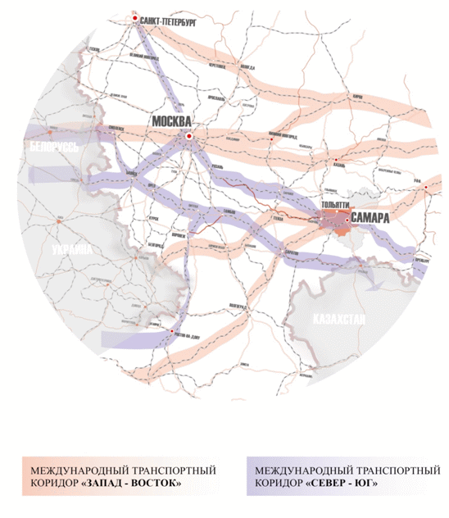

Рис. 101. СТА в системе транспортных коридоров

По территории СТА проходит разветвленная сеть железных дорог, находящихся в ведении Куйбышевской железной дороги - филиала ОАО "РЖД", а также участок Южно-Уральской железной дороги ОАО "РЖД".
Муниципальные образования СТА являются важными промышленными центрами, на территории которых концентрируется 80% промышленного производства региона. Развитые в СТА автомобилестроение и нефтепереработка имеют большое значение в масштабах всей страны. На долю Тольятти приходится около трети произведенных в России легковых автомобилей, а три расположенных в агломерации нефтеперерабатывающих завода производят более 8% российского бензина и дизельного топлива. В Самаре сосредоточены предприятия машиностроения (в том числе авиакосмической промышленности), производства электрооборудования, металлургические производства, нефтепереработка, пищевая промышленность, в Тольятти - автомобилестроительные предприятия и предприятия химической промышленности. Новокуйбышевск специализируется на переработке нефти и химической промышленности, Сызрань - на химической промышленности, нефтепереработке и металлургии.
СТА характеризуется наличием диверсифицированного портфеля кластеров, среди которых наибольшее развитие получили: автомобилестроение, аэрокосмическая промышленность, нефтепереработка, химическая промышленность и производство электрооборудования. Они сконцентрированы преимущественно в Самаре, Тольятти, Сызрани и Новокуйбышевске.
Эффективное использование потенциала СТА рассматривается как точка роста Самарской области и ПФО, что нашло отражение в Стратегии социально-экономического развития Приволжского федерального округа на период до 2020 года, утвержденной распоряжением Правительства Российской Федерации от 07.02.2011 N 165-р.
В Схеме территориального планирования Самарской области СТА отводится ключевая роль в обеспечении высокого уровня развития всей территории региона.
Межмуниципальные связи в регионе носят ярко выраженный агломерационный характер. Вместе с тем развиты и связи между субрегионами, находящимися за пределами Тольяттинского и Самарского ядер СТА.
Территории, не входящие в состав СТА или входящие в нее частично, формируют субрегионы Самарской области, которые отражены на схеме территориально-пространственного развития Самарской области (рис. 102). Муниципальные образования, входящие в состав субрегионов, объединены, как правило, общей экономической специализацией и направленностью развития на территории более перспективного или ускоренного развития.

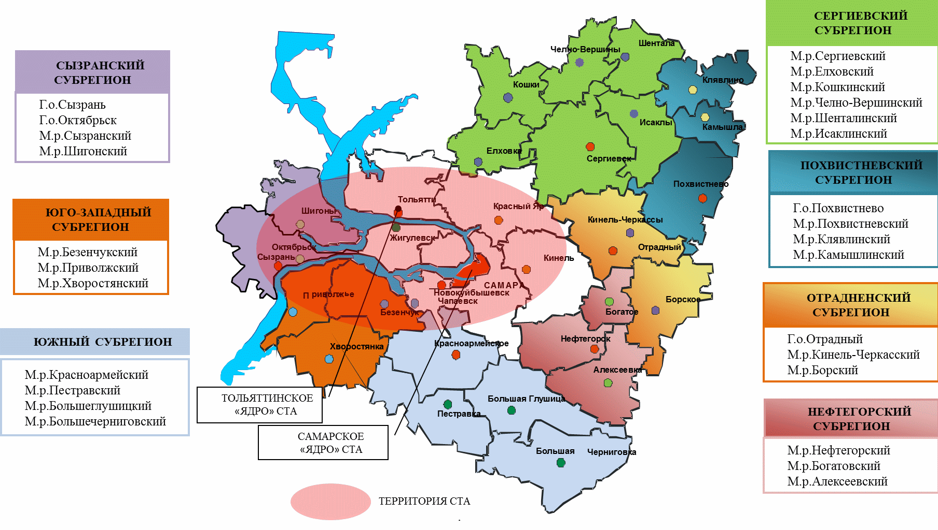

Рис. 102. Схема территориально-пространственного развития
Самарской области

Юго-Западный субрегион (муниципальные районы Безенчукский, Приволжский и Хворостянский) - с центром в поселке городского типа Безенчук, обладающий развитой агропромпереработкой. Юго-Западный субрегион также имеет развитые связи с городским округом Новокуйбышевск (крупный центр нефтеперерабатывающей и нефтехимической промышленности) и городским округом Чапаевск (старейший центр химической промышленности).
Сызранский субрегион (городские округа Сызрань и Октябрьск, муниципальные районы Сызранский и Шигонский) - с центром в городском округе Сызрань. Городской округ Сызрань вместе с городским округом Октябрьск образуют транспортно-логистический узел. Сызранский субрегион также имеет конкурентные преимущества в транспортном машиностроении и туристско-рекреационной сфере.
Отрадненский субрегион (городской округ Отрадный, муниципальные районы Кинель-Черкасский, Борский) - с центром в городском округе Отрадный, ведущей отраслевой направленностью которого является нефтедобыча и промышленность строительных материалов. Пригородный по отношению к городскому округу Отрадный муниципальный район Кинель-Черкасский, имея выраженную сельскохозяйственную направленность, также обладает высокой инвестиционной привлекательностью.
Нефтегорский субрегион (муниципальные районы Нефтегорский, Богатовский, Алексеевский) - с центром в городе Нефтегорск, ведущей отраслевой направленностью которого является нефтедобывающая и нефтеперерабатывающая отрасли. Нефтегорский субрегион также имеет развитый агропромышленный комплекс в Богатовском районе.
Похвистневский субрегион (городской округ Похвистнево, муниципальные районы Похвистневский, Клявлинский, Камышлинский) - с центром в городском округе Похвистнево, являющемся одним из четырех монопрофильных городских округов Самарской области (ведущая отрасль - нефтедобыча). Похвистнево выполняет важную функцию форпоста и социально-культурного центра на северо-востоке Самарской области.
Сергиевский субрегион (муниципальные районы Сергиевский, Елховский, Исаклинский, Кошкинский, Челно-Вершинский, Шенталинский) - с центром в селе Сергиевск специализируется на нефтедобыче и сельском хозяйстве.
Южный субрегион (муниципальные районы Красноармейский, Пестравский, Большеглушицкий и Большечерниговский) - с центром в селе Красноармейское благодаря обширным земельным ресурсам имеет конкурентные преимущества в сельском хозяйстве, а также в нефтедобывающей отрасли.
Приграничные районы северной агроклиматической зоны области (Сергиевского и Похвистневского субрегионов), а также южной зоны (Южного и частично Юго-Западного субрегионов) подвержены наименьшему влиянию агломерационных эффектов.
Северные районы обладают благоприятными почвенно-климатическими условиями для развития зернового производства и мясомолочного животноводства. В отдельных районах перерабатывающая промышленность развита слабо, в основном из-за узкой сырьевой базы, инфраструктурной необустроенности и низкой инвестиционной привлекательности территорий. Периферийные районы севера области не имеют прямого железнодорожного сообщения с центром региона.
Одной из главных проблем районов южной агроклиматической зоны остается узкий хозяйственный профиль. Их специфика определяется более жесткими агроэкологическими условиями. Основная специализация - производство зерна и подсолнечника. В этой связи здесь острее, чем в других районах, стоят проблемы занятости населения. Затраты на строительство транспортных коммуникаций не окупаются из-за низкой плотности населения.

Приложение 2
к Стратегии
социально-экономического развития Самарской
области на период до 2030 года

ОСНОВНЫЕ ПОКАЗАТЕЛИ
СОЦИАЛЬНО-ЭКОНОМИЧЕСКОГО РАЗВИТИЯ
САМАРСКОЙ ОБЛАСТИ В 2010 - 2015 ГОДАХ

Наименование показателя | Значение показателя по годам
 | 2010 | 2011 | 2012 | 2013 | 2014 | 2015 | 2015 к 2009, %
Валовой региональный продукт, млрд. рублей | 695,7 | 834,1 | 937,4 | 1048,5 | 1149,1 | 1240,3 | 212,4
в % к предыдущему году в сопоставимых ценах | 108,5 | 105,9 | 105,0 | 104,2 | 101,9 | 97,0 | 124,3
Объем отгруженных товаров собственного производства, выполненных работ и услуг собственными силами по видам экономической деятельности C, D, E, млрд. рублей | 745,0 | 932,9 | 1027,3 | 1083,1 | 1162,1 | 1224,5 | 221,4
Индекс промышленного производства, % | 114,4 | 105,8 | 102,2 | 101,0 | 99,4 | 99,4 | 123,4
Валовая продукция сельского хозяйства, млрд. рублей | 35,8 | 51,0 | 58,2 | 67,7 | 75,8 | 87,7 | 202,1
в % к предыдущему году в сопоставимых ценах | 69,9 | 149,7 | 107,1 | 106,2 | 103,8 | 93,5 | 115,5
Внешнеторговый оборот, млн. долл. США | 8389,4 | 9207,3 | 8250,5 | 11168,9 | 12124,6 | 8185,5
в % к предыдущему году | 131,3 | 109,7 | 89,6 | 135,4 | 108,6 | 67,5 | 128,2
Объем инвестиций в основной капитал, млрд. рублей | 154,4 | 182,6 | 213,0 | 269,7 | 321,8 | 302,9 | 272,4
в % к предыдущему году в сопоставимых ценах | 135,5 | 111,5 | 109,1 | 114,8 | 114,5 | 88,3 | 191,3
Объем работ, выполненных по виду деятельности "Строительство", млрд. рублей | 61,2 | 67,7 | 103,0 | 139,3 | 159,4 | 140,6 | 323,2
в % к предыдущему году в сопоставимых ценах | 137,8 | 103,6 | 140,3 | 117,4 | 111,4 | 89,1 | 233,4
Ввод в эксплуатацию жилых домов, тыс. кв. м | 1041,1 | 1331,0 | 1484,3 | 1738,7 | 1888,0 | 2211,7 | 216,1
в % к предыдущему году | 101,7 | 127,9 | 111,5 | 117,1 | 108,6 | 117,1 | 216,1
Индекс потребительских цен (декабрь к декабрю), % | 107,8 | 105,7 | 105,8 | 105,6 | 111,8 | 112,7
Среднедушевые денежные доходы, рублей | 20223 | 21756 | 24696 | 26865 | 26062 | 27732
в % к предыдущему году | 112,2 | 107,6 | 113,5 | 108,8 | 97,0 | 106,4 | 153,9
Реальные денежные доходы населения, % | 105,8 | 99,4 | 109,0 | 102,5 | 90,0 | 92,2 | 97,5
Среднемесячная номинальная начисленная заработная плата работников организаций, рублей | 16479 | 18600 | 20800 | 23470 | 25884 | 26849
в % к предыдущему году | 110,5 | 112,9 | 111,8 | 112,8 | 110,3 | 103,7 | 180,0
Реальная начисленная заработная плата, % | 104,3 | 104,4 | 107,5 | 106,3 | 102,4 | 89,9 | 114,5
Оборот розничной торговли, млрд. рублей | 423,5 | 463,9 | 502,0 | 559,0 | 623,7 | 590,0 | 151,9
в % к предыдущему году в сопоставимых ценах | 103,3 | 101,3 | 104,4 | 105,4 | 103,9 | 80,9 | 96,8
Платные услуги населению, млрд. рублей | 112,0 | 121,9 | 125,3 | 135,9 | 144,8 | 152,1 | 142,8
в % к предыдущему году в сопоставимых ценах | 97,0 | 98,1 | 98,3 | 100,3 | 100,1 | 97,7 | 91,8
Численность зарегистрированных безработных на конец периода, тыс. человек | 34,9 | 24,5 | 17,5 | 15,1 | 18,0 | 22,9
в % к предыдущему году | 60,0 | 70,2 | 71,4 | 86,3 | 119,2 | 127,2 | 39,3
Уровень официально зарегистрированной безработицы на конец периода, % | 2,0 | 1,4 | 1,0 | 0,9 | 1,0 | 1,3

Приложение 2.1
к Стратегии
социально-экономического развития Самарской
области на период до 2030 года

РАЗВИТИЕ
ЭКСПОРТНОЙ ДЕЯТЕЛЬНОСТИ В САМАРСКОЙ ОБЛАСТИ

Список изменяющих документов
(введено Постановлением Правительства Самарской области от 28.06.2022 N 475)

Таблица 1

Экспорт основных групп товаров

Номер товарной номенклатуры внешнеэкономической деятельности | Описание | Объем экспорта в 2018 году, млрд. долларов США | Доля в общем объеме экспорта в 2018 году, % | Объем экспорта в 2019 году, млрд. долларов США | Доля в общем объеме экспорта в 2019 году, % | Темп роста объема экспорта в 2019 году к 2018 году, % | Объем экспорта в 2020 году, млрд. долларов США | Доля в общем объеме экспорта в 2020 году, % | Темп роста объема экспорта в 2020 году к 2019 году, %
27 | Топливо минеральное | 1,91 | 37,42 | 1,51 | 32,40 | 79,1 | 1,22 | 32,10 | 80,8
28 | Продукты неорганической химии | 0,69 | 13,54 | 0,64 | 13,66 | 92,8 | 0,46 | 12,10 | 71,9
87 | Средства наземного транспорта и их части | 0,31 | 6,04 | 0,39 | 8,30 | 125,8 | 0,24 | 6,32 | 61,5
76 | Алюминий и изделия из него | 0,25 | 4,93 | 0,22 | 4,80 | 88,0 | 0,20 | 5,26 | 90,9
29 | Органические химические соединения | 0,38 | 7,42 | 0,31 | 6,55 | 81,6 | 0,20 | 5,20 | 64,5
39 | Пластмассы и изделия из них | 0,31 | 6,10 | 0,25 | 5,39 | 80,6 | 0,19 | 5,00 | 76,0
31 | Удобрения | 0,18 | 3,47 | 0,17 | 3,66 | 94,4 | 0,18 | 4,74 | 105,9
15 | Масла и жиры | 0,06 | 1,18 | 0,22 | 4,64 | 366,7 | 0,17 | 4,47 | 77,3
84 | Машины, оборудование и механизмы, электротехническое оборудование | 0,13 | 2,57 | 0,14 | 3,00 | 107,7 | 0,17 | 4,47 | 121,4
40 | Каучук, резина и изделия из них | 0,2 | 4,01 | 0,19 | 4,08 | 95,0 | 0,13 | 3,42 | 68,4

Таблица 2

Основные инвестиционные экспортно ориентированные проекты

Наименование проекта | Наименование компании | Объем инвестиций, млн. рублей | Количество рабочих мест | Описание проекта | Стадия | Год начала реализации проекта | Год окончания инвестиционной фазы реализации проекта | Год выхода на проектную мощность
Строительство завода по производству сыра в городском округе Тольятти | ООО "КАРАТ-Тольятти" | 11203 | 578 | Строительство завода по производству сыра в городском округе Тольятти | Инвестиционная стадия | 2018 | 2023 | 2027
Завод по производству входных металлических дверей | ООО "Феррони Тольятти" | 4396 | 1973 | Реализация на территории городского округа Тольятти инвестиционного проекта по строительству завода по производству входных металлических дверей | Инвестиционная стадия завершена | 2020 | 2021 | 2022
Инвестиционный проект "Самара Inno HUB (инновационный хаб)" | АО "Данон Россия" | 3598,71 | 24 (по факту создано 43) | Расширение производственной линии молочного комбината "Самаралакто" на территории городского округа Самара. Установка 4 упаковочных линий (2 флекс-линии и 2 пауч-линии), а также расширение производства йогуртов, творожных продуктов (15 тыс. тонн в год) и строительство 2 зон склада под 1800 палето-мест | Инвестиционная стадия завершена | 2018 | 2021 | 2022
Производство компонентов и систем для автомобильной индустрии | ООО "Валео Сервис" | 775 | 35 | Строительство завода по производству компонентов и систем для автомобильной индустрии | Инвестиционная стадия | 2020 | 2022 | 2022 - 2023
Экспериментальная линия по производству пектина мощностью 24 тонны в год и пищевых волокон мощностью до 67 тонн в год | ООО "Пекто-Групп" | 52,7 | 13 | Строительство завода по производству пектина планируемой мощностью производства: 24 тонны стандартизированного пектина и 67 тонн пищевых волокон в год | Предынвестиционная стадия | 2020 | 2024 | 2024
Строительство комбината по глубокой переработке масличных и зернобобовых культур | ООО "Тольяттинский комбинат пищевых продуктов" | 13603 | 1265 | Проект ориентирован на создание мощностей по переработке масличных культур,  рафинации и фасовке подсолнечного масла | Инвестиционная стадия | 2021 | 2024 | 2024
Строительство фабрики по производству бисквитных мучных изделий в городском округе Тольятти | ООО "Фабрика Бисквита" | 1284 | 261 | Производство бисквитного печенья двух типов | Инвестиционная стадия | 2020 | 2022 | 2022
Разработка и производство высокоточных промышленных кориолисовых и ультразвуковых расходомеров газов и жидкостей по программе импортозамещения | ООО "НПП КуйбышевТелеком-Метрология" | 2000 | 350 | Разработка и производство высокоточных промышленных кориолисовых и ультразвуковых расходомеров газов и жидкостей, в том числе для поставок на экспорт | Инвестиционная стадия | 2019 | 2024 | 2024

Таблица 3

Прогнозные значения
основных показателей развития экспорта
Самарской области до 2030 года

Наименование показателя | Единица измерения | Годы
 |  | 2020 | 2021 | 2022 | 2023 | 2024 | 2025 | 2026 | 2027 | 2028 | 2029 | 2030
Объем экспорта <*> | млрд. долларов США | 3,80 | 5,18 | 3,89 | 3,96 | 3,96 | 4,00 | 4,09 | 4,10 | 4,11 | 4,17 | 4,20
Объем несырьевого неэнергетического экспорта в сопоставимых ценах к 2020 году <*> | млрд. долларов США | 2,430 | 3,290 | 2,426 | 2,459 | 2,491 | 2,511 | 2,532 | 2,553 | 2,582 | 2,604 | 2,634
Объем экспорта продукции химической промышленности в сопоставимых ценах к 2020 году | млрд. долларов США | 1,208 | 1,902 | 1,232 | 1,242 | 1,256 | 1,267 | 1,280 | 1,289 | 1,304 | 1,313 | 1,328
Объем экспорта машин, оборудования и транспортных средств в сопоставимых ценах к 2020 году | млрд. долларов США | 0,558 | 0,673 | 0,569 | 0,573 | 0,580 | 0,585 | 0,591 | 0,596 | 0,602 | 0,607 | 0,613
Объем экспорта металлов и изделий из них в сопоставимых ценах к 2020 году | млрд. долларов США | 0,380 | 0,346 | 0,388 | 0,391 | 0,395 | 0,398 | 0,402 | 0,406 | 0,410 | 0,413 | 0,418
Объем экспорта продовольственных товаров в сопоставимых ценах к 2020 году <*> | млрд. долларов США | 0,278 | 0,248 | 0,230 | 0,245 | 0,250 | 0,253 | 0,257 | 0,260 | 0,263 | 0,267 | 0,270
Количество экспортеров несырьевых неэнергетических товаров и услуг, являющихся субъектами малого и среднего предпринимательства | единиц | 1161 | 1292 | 1277 | 1326 | 1377 | 1428 | 1479 | 1530 | 1581 | 1632 | 1683
Количество субъектов малого и среднего предпринимательства, выведенных на экспорт в течение года | единиц | 90 | 73 | 46 | 49 | 51 | 51 | 51 | 51 | 51 | 51 | 51
Объем несырьевого неэнергетического экспорта субъектов малого и среднего предпринимательства в сопоставимых ценах к 2020 году | млрд. долларов США | 0,406 | 0,448 | 0,459 | 0,484 | 0,510 | 0,537 | 0,563 | 0,590 | 0,616 | 0,643 | 0,669

--------------------------------
<*> Данные значения скорректированы с учетом перевода отгрузок части масложировой продукции с июня 2020 года в Саратовскую область.

Приложение 3
к Стратегии
социально-экономического развития Самарской
области на период до 2030 года

СИСТЕМА
ЦЕЛЕЙ ИНВЕСТИЦИОННОЙ ПОЛИТИКИ САМАРСКОЙ ОБЛАСТИ
НА ПЕРИОД ДО 2030 ГОДА И ПОКАЗАТЕЛИ ИХ ДОСТИЖЕНИЯ

Список изменяющих документов
(в ред. Постановления Правительства Самарской области от 17.09.2019 N 643)

N п/п | Фактор инвестиционной привлекательности | Наименование цели | Показатель достижения цели | Источник расчета показателей
1. | Достижение главной стратегической цели инвестиционной политики Самарской области | Создание благоприятного инвестиционного климата в регионе в целях обеспечения экономического роста, повышения уровня жизни населения | Годовой объем инвестиций в основной капитал в 2030 году - 639 млрд. рублей (в ценах 2015 года), рост в 2,1 раза  Годовой объем инвестиций в основной капитал на душу населения в 2030 году - 197 тыс. рублей на человека (в ценах 2015 года) | По данным территориального органа Федеральной службы государственной статистики по Самарской области
 |  |  | Объем инвестиций в основной капитал, за исключением инвестиций инфраструктурных монополий (федеральные проекты) и бюджетных ассигнований федерального бюджета: в 2024 году накопленный индекс физического объема инвестиций - 133,2% к 2018 году | По данным Министерства экономического развития Российской Федерации
 |  | Формирование и продвижение имиджа (бренда) Самарской области как открытого региона, благоприятного для осуществления инвестиционной деятельности | Уровень кредитного рейтинга Самарской области - не ниже уровня кредитного рейтинга Российской Федерации | По оценке международных рейтинговых агентств Moody's и Standard & Poor's
(в ред. Постановления Правительства Самарской области от 17.09.2019 N 643)
2. | Развитие институциональной среды и повышение эффективности органов государственной власти | Наличие эффективной системы государственной поддержки инвестиционных проектов | По показателю "Наличие и качество регионального законодательства о механизмах защиты и поддержки инвесторов" Самарской области войти к 2020 году в группу "А" (регионы с наилучшими условиями ведения бизнеса) | По данным Национального рейтинга состояния инвестиционного климата в субъектах Российской Федерации
3. | Развитие инвестиционной инфраструктуры | Наличие доступной инвестиционной инфраструктуры для размещений производственных и иных объектов инвесторов (особая экономическая зона промышленно-производственного типа "Тольятти", индустриальные парки и т.д.) | Создание к 2030 году новых инвестиционных площадок, обустроенных объектами транспортной и инженерной инфраструктуры, - не менее 5 | По данным министерства экономического развития, инвестиций и торговли Самарской области
4. | Снижение административных барьеров | Снижение затрат инвесторов на подключение к объектам инженерной инфраструктуры | По направлению "Регуляторная среда" Самарской области войти к 2020 году в группу "А" (регионы с наилучшими условиями ведения бизнеса) | По данным Национального рейтинга состояния инвестиционного климата в субъектах Российской Федерации
 |  | Сокращение сроков и упрощение процедур получения разрешительной документации при реализации инвестиционных проектов, иных согласительных и разрешительных процедур по отношению к инвесторам

Приложение 4
к Стратегии
социально-экономического развития Самарской
области на период до 2030 года

ДИНАМИКА
ОБЪЕМОВ ИНВЕСТИЦИЙ В ОСНОВНОЙ КАПИТАЛ В РАЗРЕЗЕ
КЛАСТЕРОВ И СЕКТОРОВ ЭКОНОМИКИ И СОЦИАЛЬНОЙ СФЕРЫ
В 2016 - 2030 ГОДАХ

Наименование показателя | Прогнозные значения показателя за период
 | 2016 - 2020 годы |  | 2021 - 2025 годы |  | 2026 - 2030 годы |  | Итого за 2016 - 2030 годы
 | млрд. рублей | % к итогу | млрд. рублей | % к итогу | млрд. рублей | % к итогу | млрд. рублей | % к итогу
Общий объем инвестиций в основной капитал | 1610 | x | 2764 | x | 4644 | x | 9018 | x
Общий объем инвестиций в основной капитал (без субъектов малого предпринимательства и параметров неформальной деятельности), всего | 1333 | 100,0 | 2217 | 100,0 | 3729 | 100,0 | 7279 | 100,0
В том числе по кластерам и секторам экономики и социальной сферы:
нефтехимический кластер | 524 | 39,3 | 930 | 41,9 | 1529 | 41,0 | 2983 | 41,0
автомобилестроительный кластер | 81 | 6,1 | 147 | 6,6 | 260 | 7,0 | 488 | 6,7
аэрокосмический кластер | 28 | 2,1 | 49 | 2,2 | 93 | 2,5 | 170 | 2,3
машиностроительный сектор | 18 | 1,4 | 32 | 1,5 | 72 | 1,9 | 122 | 1,7
сектор прочей обрабатывающей промышленности | 23 | 1,6 | 28 | 1,3 | 40 | 1,1 | 91 | 1,2
агропищевой кластер | 66 | 4,9 | 78 | 3,5 | 115 | 3,1 | 259 | 3,6
энергетика и жилищно-коммунальное хозяйство | 109 | 8,2 | 200 | 9,0 | 332 | 8,9 | 641 | 8,8
строительный комплекс | 39 | 2,9 | 76 | 3,4 | 127 | 3,4 | 242 | 3,3
транспортно-логистический сектор и сектор коммуникаций | 242 | 18,2 | 389 | 17,5 | 672 | 18,0 | 1303 | 17,9
торговля, гостиницы и рестораны | 47 | 3,5 | 56 | 2,5 | 97 | 2,6 | 200 | 2,7
финансовая деятельность | 23 | 1,8 | 38 | 1,7 | 66 | 1,8 | 127 | 1,8
операции с недвижимым имуществом, аренда и предоставление услуг | 52 | 3,9 | 75 | 3,4 | 122 | 3,3 | 249 | 3,4
государственное управление и обеспечение военной безопасности; обязательное социальное обеспечение | 14 | 1,1 | 22 | 1,0 | 29 | 0,7 | 65 | 0,9
социальная сфера и сфера предоставления прочих социальных и персональных услуг | 67 | 5,0 | 97 | 4,4 | 175 | 4,7 | 339 | 4,7

Приложение 5
к Стратегии
социально-экономического развития Самарской
области на период до 2030 года

Список изменяющих документов
(в ред. Постановления Правительства Самарской области от 17.09.2019 N 643)

Перечень стратегических проектов развития Самарской области приведен в таблице.

Таблица

Перечень стратегических проектов развития Самарской области
(в ред. Постановления Правительства Самарской области
от 17.09.2019 N 643)

N п/п | Наименование проекта/объекта | Инициатор/частный партнер | Срок реализации, годы

I. Производственные проекты
1. | Создание особой экономической зоны промышленно-производственного типа "Тольятти" | Правительство Российской Федерации, Правительство Самарской области | 2010 - 2059
2. | Создание инфраструктуры индустриального парка "Чапаевск" в городском округе Чапаевск Самарской области | Правительство Самарской области | 2015 - 2019
3. | Создание инфраструктуры индустриального парка "Преображенка" в районе села Преображенка муниципального района Волжский Самарской области | Правительство Самарской области, администрация муниципального района Волжский Самарской области | 2014 - 2019
4. | Создание промышленного парка "Ставропольский" | Администрация муниципального района Ставропольский Самарской области, ООО "Перспектива-Парк" | 2016 - 2020
5. | Создание индустриального парка "Крутые Ключи" | На стадии разработки
6. | Модернизация действующих и строительство новых технологических установок в АО "Новокуйбышевский нефтеперерабатывающий завод", АО "Куйбышевский нефтеперерабатывающий завод", АО "Сызранский нефтеперерабатывающий завод" и ООО "Новокуйбышевский завод масел и присадок" | ПАО "НК "Роснефть" | 2009 - 2022
7. | Строительство высокотехнологичной установки производства аммиака по технологии Linde Group | ПАО "Куйбышев-Азот", ООО "Линде Газ Рус" | 2013 - 2017
8. | Реконструкция агрегатов аммиака с увеличением мощности аммиака до 12200 т/сут. | ПАО "Тольяттиазот" | 2015 - 2025
9. | Реконструкция агрегатов карбамида с увеличением мощности до 5200 т/сут. | ПАО "Тольяттиазот" | 2015 - 2020
10. | Организация производства автомобилей на платформе LADA-В/С | ПАО "АВТОВАЗ" | 2012 - 2022
11. | Локализация двигателя Н4 | ПАО "АВТОВАЗ" | 2012 - 2023
12. | Производство стартерных аккумуляторов: разработка, освоение нового стационарно-тягового аккумулятора с целью увеличения объемов производства и импортозамещения на рынках аккумуляторных батарей в различных областях техники | АО "АКОМ" | 2016 - 2023
13. | Создание производства механизмов рулевого управления реечного типа с гидроусилителем для легковых и легких коммерческих автомобилей | ООО "Рулевые системы" | 2015 - 2020
14. | Организация производства напольных покрытий с повышенными эксплуатационными характеристиками | АО "Таркетт" | 2014 - 2019
15. | Разработка и производство запорной трубопроводной арматуры (шаровых кранов различных модификаций) для высокотемпературных и агрессивных сред на объектах нефтегазовой отрасли | ООО "Самараволгомаш" | 2014 - 2018
16. | Освоение машин, узлов и компонентов для сберегающих и интенсивных технологий в растениеводстве | АО "Евротехника" | 2015 - 2020
17. | Проектирование и строительство агропромышленного парка "Самара" | ООО "Агропромышленный парк "Самара" | 2016 - 2019
18. | Строительство современного комплекса по производству и переработке мяса птицы (бройлер) производительностью 75 тыс. тонн в год на территории муниципального района Сергиевский | ОАО "Корпорация развития Самарской области" | 2013 - 2022
19. | Создание и эксплуатация животноводческо-растениеводческого комплекса на территории муниципального района Борский | ОАО "Корпорация развития Самарской области" | 2016 - 2022
20. | Создание животноводческого комплекса, состоящего из трех ферм и цеха по переработке молока | АО "Нива" | 2018 - 2022
21. | Реконструкция и эксплуатация молочной фермы с доильным отделением в Сызранском районе Самарской области | ООО "Домашняя ферма" | 2019 - 2024
22. | Строительство солнечной электростанции в городском округе Новокуйбышевск | ООО "Самарская СЭС" | 2016 - 2019

II. Проекты в сфере инфраструктуры
23. | Строительство мостового перехода "Фрунзенский" через реку Самару с выходом на автомобильную дорогу "Автодорожный маршрут "Центр - Поволжье - Урал" | Министерство транспорта и автомобильных дорог Самарской области | 2011 - 2025
24. | Строительство нового аэровокзального комплекса, реконструкция и модернизация инженерных систем и коммуникаций международного аэропорта "Курумоч" | ОАО "Корпорация развития Самарской области", АО "Международный аэропорт "Курумоч" | 2012 - 2025
25. | Проектирование и строительство метрополитена в городском округе Самара | Министерство строительства Самарской области | 2014 - 2025
26. | Интеграция магистральных телекоммуникационных сетей в автодорожную инфраструктуру Российской Федерации | АО "СМАРТС"/ООО "СМАРТС" | 2015 - 2020
27. | Строительство сети автомобильных газонаполнительных компрессорных станций (АГНКС) на территории Самарской области | ООО "Газпром газомоторное топливо" | 2015 - 2027
28. | Расширение сети автозаправочных станций ПАО "Татнефть" в Самарской области | ООО "Татнефть-АЗС Центр" | 2017 - 2022
29. | Строительство Экотехнопарка "КРАСНОЯРСКИЙ" | АО "СпецАвто Транс" | 2018 - 2024
30. | Строительство обхода г. Тольятти с мостовым переходом через реку Волгу в составе международного транспортного маршрута "Европа - Западный Китай" | Министерство транспорта и автомобильных дорог Самарской области, министерство экономического развития и инвестиций Самарской области | 2019 - 2023
31. | Строительство проспекта Карла Маркса с реконструкцией автомагистрали "Центральная" (I этап) | Министерство транспорта и автомобильных дорог Самарской области, министерство экономического развития и инвестиций Самарской области | 2019 - 2021
32. | Организация скоростного пассажирского железнодорожного сообщения по маршруту Новокуйбышевск - Самара - международный аэропорт "Курумоч" - Тольятти | Министерство транспорта и автомобильных дорог Самарской области, министерство экономического развития и инвестиций Самарской области | На стадии разработки
33. | Развитие аэротрополиса на базе аэропорта "Курумоч" | Министерство транспорта и автомобильных дорог Самарской области, ОАО "Корпорация развития Самарской области" | На стадии разработки
34. | Проектирование, строительство и эксплуатация железнодорожных путей для обеспечения деятельности особой экономической зоны промышленно-производственного типа "Тольятти" | Министерство транспорта и автомобильных дорог Самарской области, министерство экономического развития и инвестиций Самарской области, ОАО "РЖД" | 2019 - 2021
35. | Строительство сплошных вторых путей на Южном обходе города Самары на участке Кинель - Безенчук и третьего главного пути на участке Безенчук - Октябрьск с возможным строительством совмещенного автомобильного и железнодорожного моста | Куйбышевская железная дорога - филиал ОАО "РЖД", министерство транспорта и автомобильных дорог Самарской области | На стадии разработки (реализация проекта возможна при его включении в инвестиционную программу ОАО "РЖД" с закреплением в ней необходимого объема финансирования)

III. Социальные проекты
36. | Строительство конгрессно-выставочного центра | Министерство экономического развития и инвестиций Самарской области | На стадии разработки
37. | Строительство жилого комплекса "Южный город" | Девелоперская компания "Древо" | 2013 - 2030
38. | Строительство жилого комплекса "Экодолье-Самара" | Девелоперская компания "Экодолье Девелопмент" | 2011 - 2031
39. | Комплексная жилая застройка массива "Юго-Восточный" в селе Нижнее Санчелеево муниципального района Ставропольский Самарской области | ООО СХП "Олимп-Агро" | 2017 - 2024
40. | Создание туристско-рекреационного комплекса "Жигулевская жемчужина" | Министерство культуры Самарской области | 2012 - 2027
41. | Строительство канатной дороги "Самара - Рождествено" | Правительство Самарской области, Администрация городского округа Самара | Уточняется
42. | Строительство сети многофункциональных комплексов дорожного сервиса "ТРЭВЕЛПАРК" | ООО "ТРЭВЕЛПАРК УВАРОВКА" | 2017 - 2023
43. | Создание региональной информационно-телекоммуникационной сети органов власти | Департамент информационных технологий и связи Самарской области | 2010 - 2021
44. | Создание телемедицинской сети Самарской области | Департамент информационных технологий и связи Самарской области | 2008 - 2021
45. | Проектирование и строительство стадиона на 45000 зрительских мест с инфраструктурой в городском округе Самара | Правительство Российской Федерации, Правительство Самарской области | 2013 - 2018
46. | Создание и оснащение многофункционального госпиталя в городском округе Самара | ЗАО "ИДК" | 2014 - 2018
47. | Создание и оснащение нового кардиохирургического центра в городском округе Самара |  | На стадии разработки
48. | Создание социального гостиничного комплекса вблизи государственного бюджетного учреждения здравоохранения "СОКОД" | ООО "Дом-75" | 2015 - 2020
49. | Создание диализного центра в городском округе Самара | ООО "Фрезениус Медикл Кеа Холдинг" | 2013 - 2018
50. | Строительство и эксплуатация отдельного корпуса центра экстракорпоральной гемокоррекции и клинической трансфузиологии по адресу: город Самара, ул. Ташкентская, д. 159 | ООО "ФАРМ СКД" | 2014 - 2017
51. | Реконструкция стационара областной специализированной больницы восстановительного лечения: г. Самара, ул. Советской Армии, д. 300 | ОАО "Синко" | 2015 - 2017
52. | Создание центра позитронно-эмиссионной и компьютерной томографии | ООО "ПЭТ-Технолоджи" | 2013 - 2017
53. | Строительство футбольного центра в городском округе Самара (ул. Красных Коммунаров) | ООО "Раскат" | 2015 - 2019
54. | Строительство многоцелевого спортивно-стрелкового комплекса "ВЫМПЕЛ" | ООО "ЦСН Горный" | 2015 - 2021
55. | Строительство оздоровительного комплекса с гостиницей в городском округе Самара | ООО "ТК-Спортстрой" | 2015 - 2021
56. | Создание диагностического центра на территории государственного бюджетного учреждения здравоохранения Самарской области "Самарская городская больница N 10" | ИП Трахтенберг А.Ю. | 2015 - 2017
57. | Создание современного стерилизационного отделения в структуре учреждения здравоохранения | ООО "Синергия" | 2015 - 2018
58. | Организация лечебного питания в главном, педиатрическом корпусе и питания для сотрудников в помещении водоподготовки ГБУЗ "Самарская областная клиническая больница имени В.Д. Середавина" | ООО "Калинка-95" | 2016 - 2018
59. | Реконструкция и оснащение филиала и (или) здания ГБУЗ "Самарская стоматологическая поликлиника N 2" | Частное учреждение образовательная организация высшего образования "Медицинский университет "Реавиз" | 2016 - 2020
60. | Модернизация первичного сосудистого отделения ГБУЗ "Самарская городская клиническая больница N 2 имени Н.А. Семашко" | ИП Трахтенберг А.Ю. | 2017 - 2019
61. | Создание и эксплуатация объекта здравоохранения для осуществления судебно-медицинской экспертизы в городском округе Тольятти Самарской области | ООО "МКС" | 2018 - 2021
62. | Проектирование и реконструкция Дворца спорта по адресу: г. Самара, Ленинский район, ул. Молодогвардейская, д. 222 | Министерство строительства Самарской области, министерство спорта Самарской области | 2016 - 2021

В перечень стратегических инвестиционных проектов Самарской области входят проекты, отобранные в результате проведенного анализа оценки стратегических проектов. При этом ряд стратегических проектов (в первую очередь инфраструктурных и социальных проектов) в настоящее время находится на стадии разработки, определяются источники финансирования и механизмы их реализации.
Методология оценки стратегических проектов. В основе методологии оценки стратегических проектов лежит матричный анализ с учетом двух критериев: привлекательности и реализуемости проекта.
Показатели привлекательности и реализуемости проектов оценивались на основе комбинации факторов с различным статистическим весом, для каждого из которых присваивался балл по шкале от 1 до 5. При этом данные факторы были различными для проектов, направленных на развитие производства, и проектов, направленных на развитие инфраструктуры и социальной сферы (рис. 1).

1 |  |  | 2
 | Оценка производственных проектов |  |  | Матричный анализ стратегических проектов  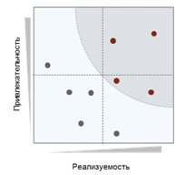
Оценка привлекательности проекта
- Соответствие стратегическим приоритетам
- Создание высококвалифицированных рабочих мест
- Мультипликативный эффект на отрасль
Оценка реализуемости проекта
- Возможность привлечения финансирования
- Наличие административного ресурса и компетенций
- Политические и социальные риски
 | Оценка инфраструктурных и социальных проектов |  | 3
 | Оценка привлекательности проекта  - Соответствие стратегическим приоритетам  - Доказанная потребность в инфраструктуре  - Эффекты реализации проекта (экономический, социальный, экологический) |  |  | Выбор приоритетных проектов  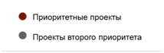
Оценка реализуемости проекта
- Возможность привлечения финансирования
- Наличие административного ресурса и компетенций
- Политические и социальные риски

Рис. 1. Методика оценки и ранжирования производственных,
инфраструктурных и социальных проектов

Привлекательность проектов, направленных на развитие производства, оценивалась на основе следующих факторов:
соответствие стратегическим приоритетам - насколько выбранный проект соответствует приоритетам Стратегии социально-экономического развития Самарской области на период до 2030 года (40% оценки);
создание высокопроизводительных рабочих мест - число высокопроизводительных рабочих мест, которые будут созданы при реализации проекта (30% оценки);
мультипликативный эффект на отрасль - влияние проекта на развитие отрасли и реализацию других проектов (30% оценки).
Для оценки реализуемости производственных проектов использовались факторы:
возможность привлечения финансирования с учетом стоимости реализации проекта (50% оценки);
наличие административного ресурса и компетенций - достаточность компетенций для реализации проекта (25% оценки);
политические и социальные риски - вероятность негативных социальных и политических эффектов при реализации и после завершения проекта (25% оценки).
Оценка привлекательности проектов, направленных на развитие инфраструктуры и социальной сферы, осуществлялась на основе таких факторов, как:
соответствие стратегическим приоритетам - насколько выбранный проект соответствует приоритетам стратегии социально-экономического развития Самарской области до 2030 года (30% оценки);
доказанная потребность в инфраструктуре - потребности основных заинтересованных лиц в реализации проекта (30% оценки);
эффекты от реализации проекта - экономический, социальный, экологический и повышение ресурсоэффективности (40% оценки).
Реализуемость инфраструктурных и социальных проектов оценивалась по следующим факторам:
возможность привлечения частного и федерального финансирования, в том числе с использованием механизмов ГЧП с учетом стоимости проекта (50% оценки);
наличие административного ресурса и компетенций, достаточность компетенций для реализации проекта (25% оценки);
политические и социальные риски - вероятность негативных социальных и политических эффектов при реализации проекта и после его завершения (25% оценки).
Таким образом, каждый стратегический проект был оценен по показателям привлекательности-реализуемости и отмечен на матрице в соответствующих координатах. При этом стратегические проекты были сгруппированы по трем блокам: производственные, инфраструктурные и социальные проекты.
На основе проведенного матричного анализа стратегические проекты, набравшие наибольшее число баллов по показателям привлекательности-реализуемости, были выбраны как приоритетные, остальные проекты вошли в группу второго приоритета. Результаты приоритизации стратегических проектов, направленных на развитие производства, инфраструктуры и социальной сферы, приведены на рис. 2 - 4. При этом положение границы, отделяющей приоритетные проекты от проектов, вошедших во вторую группу приоритета, не является фиксированным и определяется ситуационными факторами (доступность финансирования, наличие административного ресурса и другие).

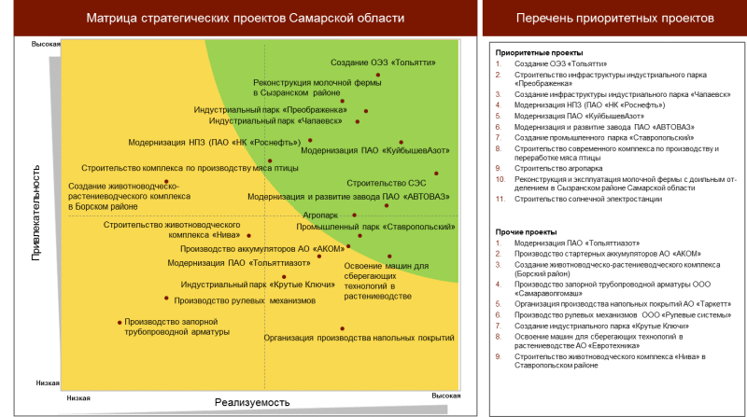

Рис. 2. Приоритизация стратегических проектов, направленных
на развитие производства в Самарской области
(в ред. Постановления Правительства Самарской области
от 17.09.2019 N 643)

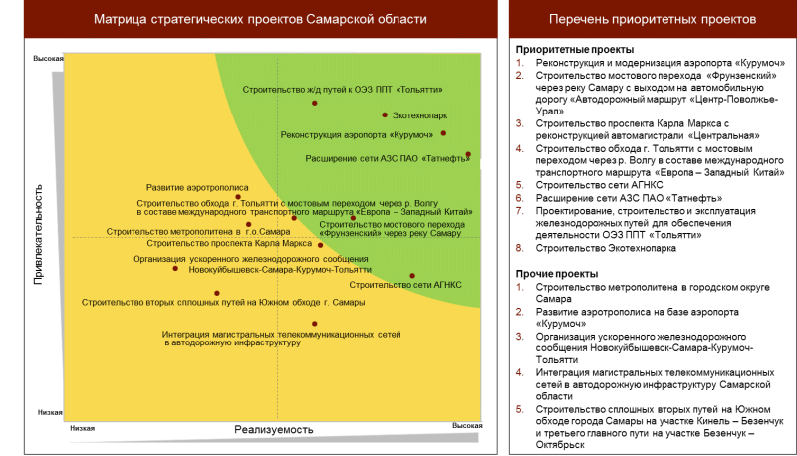

Рис. 3. Приоритизация стратегических инфраструктурных
проектов Самарской области
(в ред. Постановления Правительства Самарской области
от 17.09.2019 N 643)

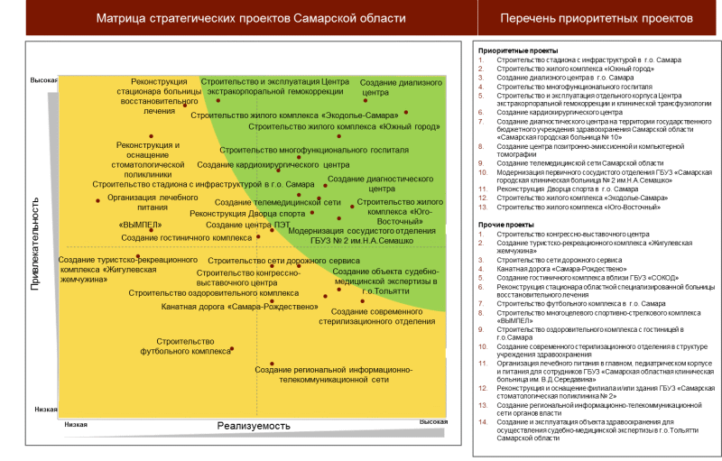

Рис. 4. Приоритизация стратегических социальных проектов
Самарской области
(в ред. Постановления Правительства Самарской области
от 17.09.2019 N 643)

Механизм финансирования и реализации производственных проектов представлен на рис. 5.

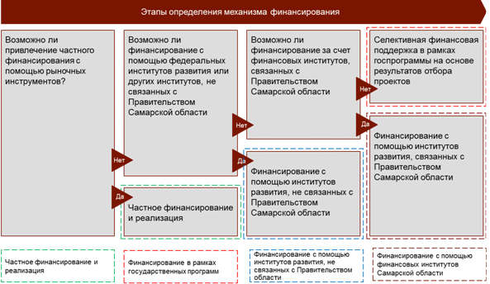

Рис. 5. Механизм финансирования и реализации проектов,
направленных на развитие производства в Самарской области

Наиболее приемлемым вариантом финансирования производственных проектов является использование рыночных инструментов при административной поддержке Правительства Самарской области (например, привлечение средств частного инвестора, кредитных ресурсов). В случае, если рыночные инструменты не могут обеспечить финансирование (полностью или частично), будет рассматриваться возможность привлечения финансирования с помощью государственных и негосударственных институтов развития. Если привлечение средств институтов развития не может обеспечить финансирование проекта, в таком случае необходимые средства могут выделяться в рамках государственных программ.
Механизм финансирования и реализации инфраструктурных и социальных проектов представлен на рис. 6.

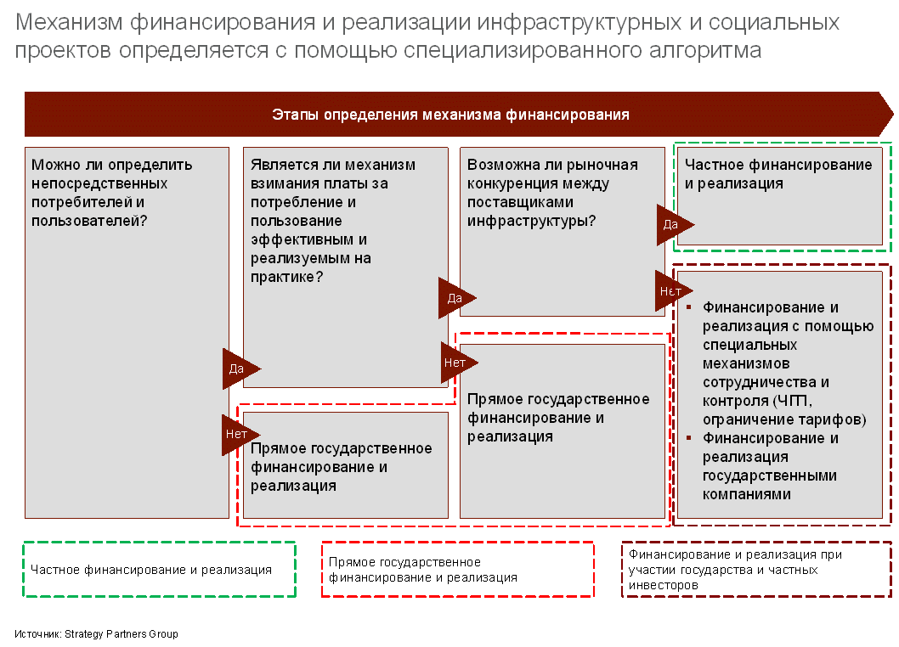

Рис. 6. Механизм финансирования и реализации
инфраструктурных и социальных проектов

Варианты финансирования инфраструктурных и социальных проектов определяются в большей степени развитием рыночных механизмов в отрасли. В связи с этим должны привлекаться средства частных инвесторов. В случаях, если конкуренция между поставщиками инфраструктуры невозможна - реализация проектов может осуществляться на основе механизма государственно-частного партнерства или с привлечением государственных компаний. В случаях, если невозможно обеспечить эффективное взимание платы за использование инфраструктуры, должно осуществляться прямое государственное финансирование реализации инфраструктурных и социальных проектов.

Приложение 6
к Стратегии
социально-экономического развития Самарской
области на период до 2030 года

ОБЪЕМЫ
ИНВЕСТИЦИЙ В ОСНОВНОЙ КАПИТАЛ ПО ИСТОЧНИКАМ
ФИНАНСИРОВАНИЯ В 2016 - 2030 ГОДАХ

Наименование показателя | Прогнозные значения показателя за период, млрд. рублей
 | 2016 - 2020 годы | 2021 - 2025  годы | 2026 - 2030 годы | Итого за 2016 - 2030 годы
Объем инвестиций в основной капитал, всего | 1610 | 2764 | 4644 | 9018
В том числе:
собственные средства | 1064 | 1730 | 2744 | 5538
привлеченные средства | 546 | 1034 | 1899 | 3479
Из них:
кредиты банков и заемные средства других организаций | 225 | 459 | 956 | 1640
инвестиции из-за рубежа | 21 | 48 | 101 | 170
бюджетные средства | 196 | 337 | 518 | 1051
Из них:
федеральный бюджет | 56 | 112 | 189 | 357
консолидированный бюджет | 140 | 225 | 329 | 694
прочие привлеченные средства | 104 | 190 | 324 | 618

Приложение 7
к Стратегии
социально-экономического развития Самарской
области на период до 2030 года

СТРУКТУРА
ИНВЕСТИЦИЙ В ОСНОВНОЙ КАПИТАЛ ПО ИСТОЧНИКАМ
ФИНАНСИРОВАНИЯ В 2016 - 2030 ГОДАХ

Источник финансирования | Доля источника финансирования по годам, процентов
 | 2016 | 2020 | 2025 | 2030
Всего | 100,0 | 100,0 | 100,0 | 100,0
В том числе:
собственные средства | 67,5 | 63,9 | 61,7 | 57,7
привлеченные средства | 32,5 | 36,1 | 38,3 | 42,3
Из них:
кредиты банков и заемные средства других организаций | 14,5 | 15,0 | 17,5 | 22,0
инвестиции из-за рубежа | 1,4 | 1,4 | 2,0 | 2,5
бюджетные средства | 9,6 | 13,0 | 11,9 | 10,8
Из них:
федеральный бюджет | 5,3 | 4,0 | 4,2 | 4,1
консолидированный бюджет | 4,3 | 9,0 | 7,7 | 6,7
прочие привлеченные средства | 7,0 | 6,7 | 6,9 | 7,0

Приложение 8
к Стратегии
социально-экономического развития Самарской
области на период до 2030 года

ПЕРЕЧЕНЬ
ГОСУДАРСТВЕННЫХ ПРОГРАММ САМАРСКОЙ ОБЛАСТИ

Список изменяющих документов
(в ред. Постановления Правительства Самарской области от 17.09.2019 N 643)

1. "Создание благоприятных условий для инвестиционной и инновационной деятельности в Самарской области" на 2014 - 2030 годы.
2. "Поддержка социально ориентированных некоммерческих организаций в Самарской области" на 2014 - 2021 годы.
3. "Развитие малого и среднего предпринимательства в Самарской области" на 2019 - 2030 годы.
4. "Развитие социальной защиты населения в Самарской области" на 2014 - 2021 годы.
5. "Доступная среда в Самарской области" на 2014 - 2025 годы.
6. "Оказание содействия добровольному переселению в Самарскую область соотечественников, проживающих за рубежом" на 2014 - 2023 годы.
7. "Содействие занятости населения Самарской области на 2019 - 2023 годы".
8. "Развитие образования и повышение эффективности реализации молодежной политики в Самарской области" на 2015 - 2024 годы.
9. "Строительство, реконструкция и капитальный ремонт образовательных учреждений Самарской области" до 2025 года.
10. "Развитие транспортной системы Самарской области (2014 - 2025 годы)".
11. "Развитие здравоохранения в Самарской области" на 2014 - 2021 годы.
12. "Управление государственными финансами и развитие межбюджетных отношений" на 2014 - 2021 годы.
13. "Развитие культуры в Самарской области на период до 2021 года".
14. "Развитие жилищного строительства в Самарской области" до 2021 года.
15. "Развитие кластера промышленности строительных материалов и индустриального домостроения на территории Самарской области" до 2020 года.
16. "Развитие инфраструктуры градостроительной деятельности на территории Самарской области" на 2016 - 2019 годы.
17. "Содействие развитию благоустройства территорий муниципальных образований Самарской области на 2014 - 2020 годы".
18. "Государственная поддержка собственников жилья" на 2014 - 2021 годы.
19. "Развитие коммунальной инфраструктуры в Самарской области" на 2014 - 2021 годы.
20. "Энергосбережение и повышение энергетической эффективности Самарской области" на 2014 - 2021 годы.
21. "Охрана окружающей среды Самарской области на 2014 - 2025 годы и на период до 2030 года".
22. "Развитие лесного хозяйства Самарской области на 2014 - 2030 годы".
23. "Развитие водохозяйственного комплекса Самарской области в 2014 - 2030 годах".
24. "Развитие сельского хозяйства и регулирование рынков сельскохозяйственной продукции, сырья и продовольствия в Самарской области" на 2014 - 2021 годы.
25. "Устойчивое развитие сельских территорий Самарской области на 2014 - 2017 годы и на период до 2021 года".
26. "Развитие мировой юстиции в Самарской области на 2014 - 2021 годы".
27. "Развитие информационно-телекоммуникационной инфраструктуры Самарской области" на 2014 - 2021 годы.
28. "Защита населения и территорий от чрезвычайных ситуаций, обеспечение пожарной безопасности и безопасности людей на водных объектах в Самарской области" на 2014 - 2021 годы.
29. "Противодействие коррупции в Самарской области на 2014 - 2021 годы".
30. "Обеспечение правопорядка в Самарской области" на 2014 - 2021 годы.
31. "Противодействие незаконному обороту наркотиков, профилактика наркомании, лечение и реабилитация наркозависимой части населения в Самарской области" на 2014 - 2021 годы.
32. "Развитие физической культуры и спорта в Самарской области на 2014 - 2021 годы".
33. "Установление на местности, описание местоположения границ муниципальных образований Самарской области, границ Самарской области" на 2014 - 2019 годы.
34. "Повышение эффективности управления имуществом Самарской области на 2014 - 2021 годы".
35. "Формирование земельных участков для предоставления гражданам, имеющим трех и более детей, в Самарской области" на 2015 - 2019 годы.
36. "Ликвидация накопленного экологического ущерба и рекультивация бывших промышленных площадок на территории Самарской области" на 2014 - 2019 годы.
37. "Развитие промышленности Самарской области и повышение ее конкурентоспособности до 2020 года".
38. "Развитие рынка газомоторного топлива в Самарской области" на 2014 - 2020 годы.
39. "Оптимизация и повышение качества предоставления государственных и муниципальных услуг, в том числе на базе многофункциональных центров предоставления государственных и муниципальных услуг" на 2014 - 2019 годы.
40. "Реализация государственной национальной политики в Самарской области (2014 - 2021 годы)".
41. "Развитие муниципальной службы в Самарской области на 2016 - 2021 годы".
42. "Поддержка инициатив населения муниципальных образований в Самарской области" на 2017 - 2025 годы.
43. "Развитие туристско-рекреационного кластера в Самарской области" на 2015 - 2025 годы.
44. "Формирование комфортной городской среды на 2018 - 2024 годы".
45. "Совершенствование системы обращения с отходами, в том числе с твердыми коммунальными отходами, на территории Самарской области" на 2018 - 2022 годы.
46. "Развитие архивного дела в Самарской области на 2019 - 2023 годы".

